孟州市金玉米有限责任公司迁建项目
环境影响报告书
（报批版）

建设单位：孟州市金玉米有限责任公司
评价单位：河南怀丰环保科技有限公司
二O二零年十二月

目 录
前言
1项目由来 1
2环评工作过程 2
3 项目特点 2
4 产业政策相符性 3
5 区域规划相符性 3
6主要关注的环境问题 4
7环境影响评价的主要结论 5
第一章 总论 1-1
1.1 环评编制依据 1-1
1.2 评价对象及工程性质 1-3
1.3 评价目的及评价思想 1-3
1.4 项目周边环境特点 1-5
1.5 评价因子识别与筛选 1-6
1.6 评价工作等级 1-7
1.7 评价范围及环境保护目标 1-11
1.8 评价执行标准 1-17
1.9 专题设置及工作程序 1-26
第二章 区域环境概况及污染源调查………………………………….................2-1
2.1 自然环境概况 2-1
2.2 城市发展规划和环保规划 2-3
2.3 区域污染源调查 2-13
第三章 工程分析 3-1
3.1 现有工程 3-1
3.2 迁建项目 3-39
第四章 环境质量现状监测与评价 4-1
4.1 环境空气质量现状监测与评价 4-1
4.2 地表水环境质量现状监测与评价 4-6
4.3 地下水环境质量现状监测与评价 4-9
4.4 声环境质量现状监测与评价 4-15
4.5 土壤环境质量现状监测与评价 4-16
4.5 环境质量现状评价结论 4-22
第五章 环境影响预测与评价 5-1
5.1 施工期环境影响分析 5-1
5.2 大气环境影响预测及评价 5-13
5.3 地表水环境影响预测与评价 5-46
5.4 地下水环境影响预测与评价 5-50
5.5 固废环境影响分析与评价 5-73
5.6 声环境影响分析与评价 5-76
5.5 土壤环境影响分析与评价 5-79
第六章 环境风险评价 6-1
6.1 评价原则 6-1
6.2 项目环境风险评价 6-1
6.3 风险调查 6-2
6.4 环境风险潜势初判 6-5
6.5 评价等级及评价范围 6-5
6.6 风险识别 6-13
6.7 环境风险管理 6-29
6.8 风险防范应急措施及投资 6-40
6.9 风险评价结论 6-40
第七章 污染防治措施分析 7-1
7.1 营运期污染防治措施分析 7-1
7.2 工程污染防治措施及环保投资汇总 7-30
第八章 产业政策及厂址可行性分析 8-1
8.1 产业政策相符性分析 8-1
8.2 厂址可行性分析 8-1
第九章 环境经济损益性分析 9-1
9.1 环境经济损益分析的目的 9-1
9.2 经济效益分析 9-1
9.3 经济损益分析 9-1
9.4 社会效益分析 9-3
第十章 环境管理及监测计划 10-1
10.1 环境管理 10-1
10.2 环境监测 10-14
10.3 工程污染物总量控制分析 10-18
第十一章 评价结论与建议 11-1
11.1 评价结论 11-1
11.2 对策建议 11-18
附件：
附件一：环境影响评价委托书
附件二：备案证明
附件三：产业集聚区项目入驻审批表
附件四：孟州市产业集聚区管委会证明
附件五：企业土地证
附件六：焦作市生态环境局孟州分局执行标准意见
附件七：硫磺检测报告
附件八：商品煤化验报告
附件九：孟州市环境保护局关于75蒸吨锅炉迁建情况说明
附件十：关于现有工程环境影响评估报告的公告备案
附件十一：孟州市金玉米有限责任公司75t/h锅炉超低排放出口烟气自动监控基站环保审核意见
附件十二：关于高压线的承诺书、污水处理厂收水证明、锅炉到期停用证明
附件十三：孟州市金玉米有限责任公司排污许可证
附件十四：河南省环境保护厅关于孟州市产业集聚区总体发展规划调整方案（2016-2030）环境影响报告书的审查意见。
附件十五：污泥监测报告
附件十六：危废合同1
附件十七：危废合同2
附图：
附图一 项目地理位置图
附图二 项目周边环境及卫生防护距离示意图
附图三 项目平面布置及防渗分区图
附图四 产业集聚区空间规划图
附图五 产业集聚区功能规划图
附图六 监测点位布设图
附图七 现状图
附图八 调整后的产业集聚区产业布局图
附图九 调整后的产业集聚区用地规划图
建设项目环境保护审批登记表

前 言

1 项目由来
孟州市金玉米有限责任公司位于孟州市梧桐路南段258号，创建于1987年，公司主要从事玉米的深加工，主导产品为“粮工”牌玉米淀粉、麦芽糊精、高麦芽糖浆、核黄素发酵剂，副产品有玉米蛋白粉、玉米胚芽、喷浆玉米皮等，产品广泛应用于医药、化工、食品等多个行业。现有工程为年深加工48万吨玉米项目、6千瓦背压汽轮机发电项目和75吨循环流化床锅炉项目。
“年加工玉米48万吨玉米、6千瓦背压汽轮机发电项目”和“75吨循环流化床锅炉项目”于2016年作为违法违规建设项目开展了现状环境影响评估，同年在焦作市环境保护局进行了公示备案（见附件十）。在其他环保方面，企业于2016年企业开展了75吨燃煤锅炉超低排放改造，并于2017年3月16日由孟州市环境保护局出具了核查意见；2018年12月29日，项目取得了焦作市环境保护局颁发的排污许可证，证书编号91410883706633416E001W，有效期为2018年12月29日至2021年12月28日止。
现有工程位于城市建成区，周边主要为居民区及学校，城市的发展和企业的发展相互制约。为了城市和企业的发展，孟州市金玉米有限责任公司响应政府“退城入园”的号召，拟投资36000万元在孟州市产业集聚区阳光路以东，淮河路以北建设孟州市金玉米有限责任公司迁建项目 。该项目已经由孟州市发展和改革委员会备案，项目代码为2018-410883-13-03-076228，项目搬迁后，因政策要求，不再建设6千瓦背压汽轮机发电项目，其他产品和生产规模不发生变化。
另外，根据孟州市环境保护局《关于孟州市金玉米有限责任公司48万吨玉米深加工转型升级迁建项目中75蒸吨锅炉迁建的情况说明》（见附件九）“孟州市金玉米有限责任公司《48万吨玉米深加工转型升级迁建项目》已被焦作市列为重点项目，目前该公司正在使用75蒸吨锅炉一台，由于孟州市热电联产项目正在规划中，建设完成前无法满足该公司正常生产。项目在迁建过程中将原有的75蒸吨燃煤锅炉同时一并迁建至产业集聚区拟建厂区，以解决该公司生产过程中所需的蒸汽供给问题。该公司承诺孟州市热电联产项目建成投运后，使用热电联产项目提供的蒸汽，并主动停用75蒸吨燃煤锅炉，作为备用锅炉”，承诺书见附件十二。
2 环评工作过程
根据《中华人民共和国环境影响评价法》、《建设项目环境保护管理条例》（国务院令第682号）、《建设项目环境影响评价分类管理名录》（环保部令第44号）以及“关于修改《建设项目环境影响评价分类管理名录》部分内容的决定（生态环境部令1号）”等相关规定，项目属于第二项农副食品加工业，属于淀粉、淀粉糖制造，含发酵工艺，应编制环境影响报告书。根据《建设项目环境影响评价分类管理名录》（2021年版），项目属于第十项农副食品加工业，属于淀粉、淀粉糖制造，含发酵工艺，应编制环境影响报告书。
受孟州市金玉米责任有限公司委托，按照导则、规范要求及评价工作需要，在依程序开展现场调查、资料收集和现状监测等环评工作的基础上，河南怀丰环保科技有限公司编制了该项目的环境影响报告书。
以下是环评过程回顾：
（1）2020年7月28日，接受建设单位委托，项目启动。
（2）确定项目环境影响评价文件类型，同时结合项目技术文件和相关资料进行初步的工程分析，并开展初步的环境现状调查。
（3）进行环境影响识别和评价因子的筛选，明确项目评价重点和环境保护目标，并确定工作等级、评价范围和评价标准，制定工作方案。
（4）进行环境现状调查监测与评价，并结合工程分析内容，对各环境要素环境影响进行预测、评价和分析。
（5）提出环境保护措施，并进行技术经济可行性论证分析。
（6）给出污染物排放清单和建设项目环境影响评价结论。
3 项目特点
（1）本次项目为迁建项目，迁建项目工艺与现有工程相比，先进性主要表现为四个方面，一是亚硫酸溶液的制备工序采用先进的全自动密闭燃硫炉代替现有的人工填料式燃硫炉，采用先进的水吸收+射流真空泵强化吸收代替现有的水吸收，硫磺使用量削减3.89t/a；二是优化废热回收系统，对胚芽烘干废热进一步回收，更换先进保温的喷淋塔，做到完全使用废热作为玉米浆蒸发浓缩和亚硫酸溶液预热的热源，节约蒸汽9.5t/h，削减燃煤量9120t/a；三是采用活性炭自动上料，削减活性炭用量3.54t/a；四是采用完善的工艺控制系统，使产品质量更加稳定。另外，对现有工程存在的问题提出以新带老的措施，对部分废水进行回收综合利用，最终达到了主要污染物减污的目的。
（2）通过对有组织废气的进一步处理，同时通过对无组织废气的收集处理，迁建工程完成后区域颗粒物、二氧化硫、氮氧化物、汞及其化合物、非甲烷总烃削减量分别为18.8472t/a、51.2066t/a、3.792t/a、0.34*10⁻⁵t/a、2.168t/a。
（3）本次迁建项目废热利用系统改造减少了蒸汽的使用量，迁建项目完成后废水量减排12.85m³/d。
（4）项目不涉及剧毒类原料、中间品和产品，生产工艺为常见的净化、浸泡、离心分离、磨、洗涤、烘干、离心浓缩、液化、过滤、离子交换、蒸发浓缩、喷雾干燥等。
（5）项目建设位于孟州市产业集聚区调整后的生物化工园区，周边主要以食品添加剂生产企业为主，现有工程生产的核黄素发酵剂长期专供广济药业孟州有限公司作为原料使用，项目迁建至孟州市集聚区后距离广济药业仅1100m，均位于淮河路北侧，有利于集聚区企业的循环经济发展。
（6）项目固废产生量较大，应加强固废的管理，尤其应加强污水处理站污泥、塘渣、滤渣的管理，做到日产日清。
4 产业政策相符性
本项目属于迁建项目，项目产品、工艺及生产规模均未被列入《产业结构调整指导目录（2011年本）》（2013年修正）规定的限制类和淘汰类，属于允许类。孟州市发展和改革委员会已给予备案，项目代码为2018-410883-13-03-076228。
5 区域规划相符性
项目厂址位于孟州市产业集聚区阳光路以东，淮河路以北，根据《孟州市产业集聚区发展规划》（2009-2020），厂址所在地占地属于综合配套服务区，占地为其他建设用地，项目不属于产业集聚区规定的限制类和禁止类项目，且集聚区管委会已经出具证明同意该项目的入驻，与园区相关规划不冲突。项目不在集中式饮用水水源地保护区范围内。
目前《孟州市产业集聚区发展规划》（2021-2030）已经编制完成，集聚区规划环评正在开展。根据孟州市产业集聚区管委会出具的证明（见附件四），孟州市金玉米有限责任公司迁建项目所在区域为调整后的生物化工园区，入驻项目类别包括食品发酵行业，占地为调整后的二类工业用地。且项目周边主要以食品添加剂生产企业为主，项目的产品之一核黄素发酵剂长期专供广济药业孟州有限公司作为原料使用，项目迁建至孟州市集聚区后距离广济药业仅1100m，均位于淮河路北侧，有利于集聚区企业的循环经济发展。且项目为“退城入园”项目，项目建成后通过优化环保措施，优化工艺，区域颗粒物、二氧化硫、氮氧化物、汞及其化合物、非甲烷总烃削减量分别为18.8472t/a、51.2066t/a、3.792t/a、0.34*10⁻⁵t/a、2.168t/a。
6主要关注的环境问题
结合项目特征和周围环境特点，在环评工作及项目建设过程中，需关注的环境问题主要为：
（1）项目废气涉及颗粒物、二氧化硫、硫酸雾、氮氧化物和非甲烷总烃。项目确保无组织废气的有效收集，确保废气治理措施的正常运行，确保废气做到减污，减轻对周围环境敏感点的影响。
（2）确保迁建工程冷凝水回用措施的实施，有效做到废水削减，另外，因全厂废水产生量较大，应加强污水处理站的管理，确保微生物的活性，保证污水处理站的去除效率，做到废水长期稳定达标排放。
（3）项目固废产生量较大，应加强固废的管理。废离子交换树脂、燃硫炉渣、润滑油、液压油等应严格按照危废处置规范进行管理，特别关注其储存措施及处置措施。
7、环境影响评价的主要结论
（1）项目建设符合国家及地方产业政策规定。
（2）项目厂址位于孟州市产业集聚区阳光路以东，淮河路以北，根据孟州市产业集聚区管委会出具的证明（见附件四），孟州市金玉米有限责任公司迁建项目所在区域为调整后的生物化工园区，修编后的生物化工园区入驻项目类别包括食品发酵行业，占地为调整后的二类工业用地。且项目周边主要以食品添加剂生产企业为主，项目的产品之一核黄素发酵剂长期专供广济药业孟州有限公司作为原料使用，项目迁建至孟州市集聚区后距离广济药业仅1100m，均位于淮河路北侧，有利于集聚区企业的循环经济发展。且项目为“退城入园”项目，项目建成后通过优化环保措施，优化工艺，和现有工程相比，颗粒物、二氧化硫、氮氧化物、汞及其化合物、非甲烷总烃削减量分别为18.8472t/a、51.2066t/a、3.792t/a、0.34*10⁻⁵t/a、2.168t/a。
项目不属于产业集聚区规定的限制类和禁止类项目，且集聚区管委会已经出具证明同意该项目的入驻，符合园区规划。
（3）项目不在集中式饮用水水源地保护区范围内。
（4）污染物达标排放情况：
a、废气
玉米净化废气采用脉冲式袋式除尘器除尘后颗粒物能够满足《大气污染综合排放标准》（GB16297-1996）表2二级和《焦作市污染防治攻坚战领导小组办公室关于印发焦作市2020年大气污染防治攻坚战工作方案的通知》（焦环攻坚办[2020]18号）的相关要求。
二氧化硫吸收尾气经两级碱液喷淋处理后二氧化硫排放情况能够满足《河南省工业窑炉大气污染物排放标准》（DB41/1066-2020）相关标准要求和《焦作市污染防治攻坚战领导小组办公室关于印发焦作市2020年大气污染防治攻坚战工作方案的通知》（焦环攻坚办[2020]18号）的相关要求。
废热利用废气经一级碱液喷淋+除雾器+干式过滤器+活性炭吸附装置处理后颗粒物和二氧化硫排放情况能够满足《大气污染综合排放标准》（GB16297-1996）表2二级和《焦作市污染防治攻坚战领导小组办公室关于印发焦作市2020年大气污染防治攻坚战工作方案的通知》（焦环攻坚办[2020]18号）的相关要求；非甲烷总烃排放情况能够满足河南省《关于全省开展工业企业挥发性有机物专项治理工作中排放建议值的通知》（豫环攻坚办〔2017〕162号）其他行业80mg/m³的限值要求；硫酸雾排放情况能够满足《大气污染综合排放标准》（GB16297-1996）表2二级。
玉米加工线其他二氧化硫废气经一级碱液喷淋处理后二氧化硫排放情况能够满足《大气污染综合排放标准》（GB16297-1996）表2二级和《焦作市污染防治攻坚战领导小组办公室关于印发焦作市2020年大气污染防治攻坚战工作方案的通知》（焦环攻坚办[2020]18号）的相关要求。
副产品加工产生风冷包装均经旋风+脉冲式袋式除尘器收料，收料后的废气通过一根20m高排气筒排放，颗粒物排放情况能够满足《大气污染综合排放标准》（GB16297-1996）表2二级和《焦作市污染防治攻坚战领导小组办公室关于印发焦作市2020年大气污染防治攻坚战工作方案的通知》（焦环攻坚办[2020]18号）的相关要求。
玉米淀粉干燥废气经脉冲式袋式除尘器+一级碱液喷淋处理后颗粒物和二氧化硫排放情况能够满足《大气污染综合排放标准》（GB16297-1996）表2二级和《焦作市污染防治攻坚战领导小组办公室关于印发焦作市2020年大气污染防治攻坚战工作方案的通知》（焦环攻坚办[2020]18号）的相关要求。
活性炭上料废气经脉冲式布袋除尘器处理后，颗粒物排放情况能够满足《大气污染综合排放标准》（GB16297-1996）表2二级和《焦作市污染防治攻坚战领导小组办公室关于印发焦作市2020年大气污染防治攻坚战工作方案的通知》（焦环攻坚办[2020]18号）的相关要求。
麦芽糊精干燥、风冷包装均经旋风+脉冲式袋式除尘器收料，收料后的废气通过一根20m高排气筒排放，颗粒物排放情况能够满足《大气污染综合排放标准》（GB16297-1996）表2二级和《焦作市污染防治攻坚战领导小组办公室关于印发焦作市2020年大气污染防治攻坚战工作方案的通知》（焦环攻坚办[2020]18号）的相关要求。
核黄素蒸发浓缩废气经一级碱液喷淋+除雾器+活性炭吸附装置处理后二氧化硫排放情况能够满足《大气污染综合排放标准》（GB16297-1996）表2二级和《焦作市污染防治攻坚战领导小组办公室关于印发焦作市2020年大气污染防治攻坚战工作方案的通知》（焦环攻坚办[2020]18号）的相关要求；非甲烷总烃排放情况能够满足河南省《关于全省开展工业企业挥发性有机物专项治理工作中排放建议值的通知》（豫环攻坚办〔2017〕162号）其他行业80mg/m³的限值要求；硫酸雾排放情况能够满足《大气污染综合排放标准》（GB16297-1996）表2二级。
燃煤锅炉废气采用SNCR+电袋除尘器+双碱法脱硫处理后，颗粒物、二氧化硫、氮氧化物排放情况均能满足《火电厂大气污染物排放标准》（GB13223-2011）表1标准要求及《焦作市污染防治攻坚战领导小组办公室关于印发焦作市2020年大气污染防治攻坚战工作方案的通知》（焦环攻坚办[2020]18号）的相关要求；汞及其化合物和林格曼黑度能满足《火电厂大气污染物排放标准》（GB13223-2011）表1标准要求；氨排放浓度能够满足《焦作市污染防治攻坚战领导小组办公室关于印发焦作市2020年大气污染防治攻坚战工作方案的通知》（焦环攻坚办[2020]18号）的相关要求。
根据预测，项目无组织颗粒物、二氧化硫、非甲烷总烃、硫酸雾、氨、氯化氢、硫化氢厂界浓度均能够满足相关标准要求。
项目大气卫生防护距离确定为北厂界外80m，东厂界外80m，西厂界外80m，经现场勘查，工程设定的大气环境防护区域内不存在环境敏感点。综上所述，项目建设对周围大气环境影响可接受。
b、废水
迁建工程完成后废水量减排97.79m³/d，总排口外排废水各污染物均能满足《淀粉工业水污染物排放标准》(GB 25461-2010)相关间接排放标准和孟州市第二污水处理厂收水标准的相关要求。外排废水通过工业园区污水管网排到孟州市第二污水处理厂进一步处理后排至滩区涝河。
c、固废
项目固废主要为玉米净化杂质、污水处理站污泥、除砂砂粒、过滤产生的玉米纤维、板框压滤糖渣、脱色压滤滤渣、炉渣、硫酸钙、粉煤灰、石英砂、反渗透膜、燃硫炉渣、离子交换树脂、润滑油、液压油、废油桶、废活性炭等。其中，燃硫炉渣、润滑油、液压油、废油桶和废活性炭等均属于危险废物；其余为一般固废。一般固废均能做到合理处置或综合利用；危险废物由有危废处理资质的单位拉走安全处置。
d、噪声
项目四厂界噪声贡献值能够满足《工业企业厂界环境噪声排放标准》（GB12348-2008）3类标准要求。
（5）公众参与调查结果表明，公众均不反对该项目建设。
（6）项目产品竞争力强，市场效益好。从环境、经济、社会效益综合分析，本项目建设可行。
综上所述，在认真落实本评价提出的各项污染防治措施并充分考虑评价建议的基础上，从环保角度而言，该项目建设可行。

第一章 总论

1.1 编制依据

1.1.1 法律法规
（1）《中华人民共和国环境保护法》（2015年1月1日）
（2）《中华人民共和国环境影响评价法》（2018年12月29日）
（3）《中华人民共和国大气污染防治法》（2018年10月26日）
（4）《中华人民共和国水污染防治法》（2018年1月1日）
（5）《中华人民共和国环境噪声污染防治法》（2018年12月29日）
（6）《中华人民共和国固体废物污染环境防治法》（2020年9月1日）
（7）《中华人民共和国土壤污染防治法》（2019年1月1日实施）
（8）《中华人民共和国土地管理法》（2004年8月28日）
（9）《中华人民共和国清洁生产促进法》（2012年7月1日）
（10）《中华人民共和国循环经济促进法》（2009年1月1日）
（11）《建设项目环境保护管理条例》（国务院令第682号）
（12）《河南省水污染防治条例》（2019年10月1日实施）
（13）《国务院关于落实科学发展观加强环境保护的决定》（国发〔2005〕39号）
（14）《国务院关于环境保护若干问题的决定》（国发〔1996〕31号）
（15）《建设项目环境影响评价分类管理名录》（环境保护部令第44号）
（16）关于修改《建设项目环境影响评价分类管理名录》部分内容的决定（生态环境部令1号）
（17）《产业结构调整指导目录》（2019年本）
（18）《关于进一步加强环境影响评价管理防范环境风险的通知》（国家环保部环发〔2012〕77号）
（19）《关于切实加强风险防范，严格环境影响评价管理的通知》（环发〔2012〕98号）
（20）《河南省建设项目环境保护条例》（2016年修订）
（21）《河南省水污染防治条例》（2019年10月1日）
（22）《环境影响评价公众参与暂行办法》（2019年1月1日）
（23）《河南省环境保护厅办公室关于做好产业集聚区入区项目差别化环境准入工作的通知 》（豫环办[2018]101号）的相关要求
（24）《关于印发河南省2020年大气、水、土壤污染防治攻坚战实施方案的通知》（豫环攻坚办〔2020〕7号）
（25）《关于印发焦作市 2020 年大气污染防治攻坚战 工作方案的通知》（焦环攻坚办〔2020〕18号）

1.1.2 技术规范
（1）《建设项目环境影响评价技术导则 总纲》（HJ2.1-2016）
（2）《环境影响评价技术导则 大气环境》（HJ2.2-2018）
（3）《环境影响评价技术导则 地表水环境》（HJ2.3-2018）
（4）《环境影响评价技术导则 声环境》（HJ2.4-2009）
（5）《环境影响评价技术导则 地下水环境》（HJ610-2016）
（6）《环境影响评价技术导则 土壤环境（试行）》（HJ964-2018）
（7）《建设项目环境风险评价技术导则》（HJ169-2018）
（8）《污染源源强核算技术指南 农副食品加工工业—淀粉工业》（HJ996.2-2018）
（9）《制定地方大气污染物排放标准的技术方法》（GB/T13201-91）
（10）《制定地方水污染物排放标准的技术方法》（GB3839-83）
（11）《常用危险化学品贮存通则》（GB15603-1995）
（12）《建设项目危险废物环境影响评价指南》（环境保护部公告2017年第43号）
（13）《固体废物鉴别标准 通则》（GB34330-2017）
（14）《国家危险废物名录》（环境保护部令 第39号）
（17）《排污单位自行监测技术指南 农副食品加工业》（HJ 986-2018）
（18）《排污许可证申请与核发技术规范农副产品加工工业-淀粉产品》（HJ992-2018）

1.1.3 其他相关文件
（1）孟州市金玉米有限责任公司迁建项目备案证明。
（2）孟州市金玉米有限责任公司迁建项目环境影响评价工作的委托书。
（3）孟州市环保局关于孟州市金玉米有限责任公司迁建项目环评执行标准的意见。
（4）孟州市金玉米有限责任公司迁建项目入驻证明。
（5）《孟州市金玉米有限责任公司年深加工48万吨玉米项目、6千瓦背压汽轮机发电项目现状环境影响评估报告》（2016）。
（6）《孟州市金玉米有限责任公司75吨循环流化床锅炉项目现状环境影响评估报告》（2016）。
（7）《孟州市清理整改环保违法违规建设项目的公告备案》（孟清改[2016]1号）。
（8）孟州市金玉米有限责任公司排污许可证（证书编号:91410883706633416E001W，有效期自2018年12月29日至2021年12月28日止）。

1.2 评价对象及工程性质
评价对象为孟州市金玉米有限责任公司迁建项目，项目建设性质为迁建，评价包括对现有工程的现状评价以及迁建工程的分析。
1.3评价目的及评价思路

1.3.1 评价目的
依据国家有关环保法律、法规，根据工程特点，通过对区域自然、社会环境和环境质量现状调查监测与评价，就项目建设带来的各种环境影响做出定量和定性的预测分析，并从环保角度论证工程及厂址的可行性，为当地政府环境管理提供科学依据。

1.3.2 评价思路
针对工程及所在区域环境特点，评价以废气、废水和固废污染控制分析为主，重点做好工程分析、环境影响预测、污染防治措施论证等工作，最大限度地减少工程建设对环境的不利影响，具体评价思路如下：
（1）通过现场调查及资料收集，查清评价区域大气、地表水、地下水和声等环境质量要素的现状，在此基础上对区域环境质量现状进行评价，分析该区域存在的主要环境问题等。
（2）依据工程分析，确定工程的主要环境影响要素；结合企业工程设计、排污许可例行监测、现状评估监测数据、环评期间补测数据、实验室自行监测、物料衡算等确定工程产污源强，根据工程已采取和设计采取的污染防治措施及治理效果进行达标分析；并选择导则推荐的预测模式，对治理后的污染物排放情况进行预测和分析，确定污染物影响范围和程度。
（3）进行环境风险评价，进行风险识别，确定评价级别及范围，确定风险源项，进行风险预测，提出风险防范措施。
（4）在区域环境现状调查与评价的基础上，根据工程分析结果，预测及分析工程完成后排放的污染物对区域大气、地表水、地下水、声环境的影响程度和范围。
（5）论证工程已采取和设计采取的环保措施的可行性，重点是工程废气和废水治理措施，提出工程主要污染物排放总量控制建议指标。
（6）依据工程分析和预测，提出环境管理和监控计划。
（7）分析工程厂址环境的可行性，从环保角度对工程建设的环境可行性做出明确结论。
1.4 项目周边环境特点
项目迁建选址位于孟州市产业集聚区阳光路以东，淮河路以北。公司厂址南隔淮河路为鼎兴化工，西邻阳光路，北侧和东侧为集聚区内临时农田。厂址周围的环境敏感点主要有厂址南侧168m的管委会和东南侧270m处的珠江公寓小区等。项目拟建厂址区域具有如下环境特点：
（1）工程选址位于孟州市产业集聚区阳光路以东，淮河路以北，属于调整后的生物化工园区，占地为二类工业用地。周围企业主要包括食品添加剂的生产（华兴酒精和广济药业），醋酸酐的生产（鼎兴化工）、鼎兴化工卫生防护距离为100m，项目生产区不在鼎兴化工的卫生防护距离内。另外，区域供电、供水等基础设施较为完善。
（2）工程建设区域属于SO₂控制区。该项目生产过程中所用蒸汽由厂区自建75t/h燃煤锅炉提供，该项目为搬迁项目，搬迁后区域SO₂削减51.2066t/a。
（4）项目厂区设置大气防护区域为北厂界外80m，东厂界外80m，西厂界外80m，设置的大气环境防护距离内没有环境敏感点。
（5）项目厂址距离孟州市集中式水源地12km，不在孟州市城市饮用水源地保护范围之内；

（6）项目厂区西南角有一条西南-东北走向的35kv的嘉合线和西南-东北走向的10kv的丽水线，根据《电力设施保护条例》规定，电力线路保护区的范围为导线边线向外侧水平延伸并垂直于地面所形成的两平行面内的区域，1-10kv高压线路延伸距离应满足5m的距离，35-110kv高压线路延伸距离应满足10m的距离；企业生产车间距离高压线12m，高压线保护区范围内以道路和绿化（低矮灌木）为主，项目平面布置能够满足《电力设施保护条例》的要求。
此外，工程厂址区域周围无其他特殊环境敏感保护目标，项目周边环境情况及卫生防护距离示意图见附图一。
1.5 评价因子识别与筛选

1.5.1 评价因子识别
项目施工期主要为构筑物的建设以及设备的安装。根据工程特点，同时考虑区域环境状况，可以得出：工程在施工期对周围自然环境、生态环境的影响是轻微、短暂和局部的；营运期产生的废气、废水、固废、噪声对周围环境将造成一定的不利影响。
环境影响因素识别详见表1-1。
表1-1 环境影响因素识别表
项目 |  | 建设期 |  | 营运期
 |  | 施工 | 运输 | 废水 | 废气 | 固废 | 噪声 | 运输 | 招聘 | 环境风险
自然  环境 | 大气 | -1SP | -1SP |  | -2LP |  |  | -1LP |  | -1SP
自然  环境 | 地表水 | -1SP |  | -1LP |  |  |  |  |  | -1SP
自然  环境 | 地下水 |  |  | -1LP |  | -1SP |  |  |  | -1SP
自然  环境 | 声环境 | -1SP | -1SP |  |  |  | -1LP | -1LP
生态  环境 | 植被 | -1SP |  |  | -1LP |  |  |  |  | -1SP
生态  环境 | 土壤 | -1SP |  | -1LP | -1LP | -1SP |  |  |  | -1SP
生态  环境 | 水土流失 | -1SP
注：+、-分别表示工程的正负效益：S—短期，L—长期，P—局部，1—影响较小，2—影响中等，3—显著影响。

1.5.2 评价因子筛选
按照环评技术有关要求及工程各类特征污染物情况，根据各因子对环境造成的影响程度，筛选出本次评价因子。
评价因子筛选详见表1-2。
表1-2 评价因子筛选表
环境要素 | 现状评价因子 | 影响评价因子 | 总量控制因子
环境空气 | PM₁₀、PM_{2.5}、SO₂、NO₂、CO、O₃、非甲烷总烃、硫酸雾、氯化氢、H₂S、NH₃、汞及其化合物 | PM₁₀、SO₂、NOx、非甲烷总烃、硫酸雾、氯化氢、H₂S、NH₃、汞及其化合物 | PM₁₀、非甲烷总烃、SO₂、NOx、汞及其化合物
地表水 | PH、COD、BOD₅、氨氮、总氮、TP | COD、NH₃-N、TP | COD、NH₃-N
地下水 | PH、氨氮、硝酸盐、亚硝酸盐、总硬度、溶解性总固体、耗氧量、硫酸盐、氯化物、总大肠菌群、细菌总数、K⁺、Na⁺、Ca²⁺、Mg²⁺、CO₃²⁻、HCO₃⁻、Cl⁻、SO₄²⁻ | 耗氧量、NH₃-N | /
噪 声 | 厂界噪声（等效连续A声级） | 厂界噪声  （等效连续A声级） | /
土壤 | pH、砷、镉、六价铬、铜、铅、汞、镍、四氯化碳、氯仿、氯甲烷、1,1-二氯乙烷、1,2-二氯乙烷、1,1二氯乙烯、顺-1,2-二氯乙烯、反-1,2-二氯乙烯、二氯甲烷、1,2-而氯丙烷、1,1,1,2-四氯乙烷、1,1,2,2-四氯乙烷，四氯乙烯、1,1,1-三氯乙烷、1,1,2-三氯乙烷，三氯乙烯，1,2,3-三氯丙烷、氯乙烯、苯、氯苯、1,2-二氯苯、1,4-二氯苯、乙苯、苯乙烯、甲苯、间二甲苯+对二甲苯、邻二甲苯、硝基苯、苯胺、2-氯酚、苯并〔a〕蒽、苯并〔a〕芘、苯并〔b〕荧蒽、苯并〔k〕荧蒽、䓛、二苯并〔a，h〕蒽、茚并〔1,2,3-cd〕芘、萘 | PH，汞 | /
固体废物 | / | 一般固废和危险固废 | /
环境风险 | / | 氨 | /
1.6 评价工作等级
1.6.1 环境空气
根据工程排污特征，评价选取废气治理设施排气筒外排废气以及生产区无组织逸散气体进行环境空气评价等级计算，依据《环境影响评价技术导则 大气环境》（HJ2.2-2018）中有关大气环境影响评价工作等级划分的原则，小时最大浓度占标率为23.99％，P_{max}>10%，且项目属于淀粉、淀粉糖行业，因此评价等级确定为一级。
环境空气评价等级确定详见表1-3。

表1-3 环境空气评价等级确定一览表
项目 |  | 污染物 | 最大浓度占标率P_{max}（%） | D_{10%} | 比较结果 | 级别
有  组  织 | DA001 | 颗粒物 | 3.97 | / | 1%≦P_{max}<10% | 一级
有  组  织 | DA002 | 二氧化硫 | 0.34 | / | P_{max}<1% | 一级
有  组  织 | DA003 | 颗粒物 | 0.04 | / | P_{max}<1% | 一级
有  组  织 | DA003 | 二氧化硫 | 0.88 | / | P_{max}<1% | 一级
有  组  织 | DA003 | 非甲烷总烃 | 0.07 | / | P_{max}<1% | 一级
有  组  织 | DA003 | 硫酸雾 | 0.03 | / | P_{max}<1% | 一级
有  组  织 | DA004 | 二氧化硫 | 11.01 | 175 | P_{max}>10% | 一级
有  组  织 | DA005 | 颗粒物 | 9.42 | / | 1%≦P_{max}<10% | 一级
有  组  织 | DA006 | 颗粒物 | 2.12 | / | 1%≦P_{max}<10% | 一级
有  组  织 | DA006 | 二氧化硫 | 4.79 | / | 1%≦P_{max}<10% | 一级
有  组  织 | DA007 | 颗粒物 | 1.31 | / | 1%≦P_{max}<10% | 一级
有  组  织 | DA008 | 颗粒物 | 18.78 | 350 | P_{max}>10% | 一级
有  组  织 | DA009 | 二氧化硫 | 1.10 | / | 1%≦P_{max}<10% | 一级
有  组  织 | DA009 | 非甲烷总烃 | 0.18 | / | P_{max}<1% | 一级
有  组  织 | DA009 | 硫酸雾 | 0.08 | / | P_{max}<1% | 一级
有  组  织 | DA010 | 烟尘 | 0.2 | / | P_{max}<1% | 一级
有  组  织 | DA010 | 二氧化硫 | 1.00 | / | 1%≦P_{max}<10% | 一级
有  组  织 | DA010 | 氮氧化物 | 3.52 | / | 1%≦P_{max}<10% | 一级
有  组  织 | DA010 | 汞及其化合物 | 0 | / | P_{max}<1% | 一级
有  组  织 | DA012 | 氨 | 4.84 | / | 1%≦P_{max}<10% | 一级
有  组  织 | DA012 | 硫化氢 | 7.58 | / | 1%≦P_{max}<10% | 一级
无  组  织 | 面源A1 | 氨气 | 23.99 | 225 | P_{max}>10% | 一级
无  组  织 | 面源A1 | 氯化氢 | 1.63 | / | 1%≦P_{max}<10% | 一级
无  组  织 | 面源A1 | 硫化氢 | 20.33 | 200 | P_{max}>10% | 一级
无  组  织 | 面源A2 | 二氧化硫 | 0.84 | / | P_{max}<1%
无  组  织 | 面源A2 | 非甲烷总烃 | 0.06 | / | P_{max}<1%
无  组  织 | 面源A2 | 颗粒物 | 5.49 | / | 1%≦P_{max}<10%
无  组  织 | 面源A2 | 硫酸雾 | 0.02 | / | P_{max}<1%
1.6.2 地表水
项目外排废水包括生产废水和生活污水，经厂区污水处理站处理后由集聚区污水管网收集，进入孟州市第二污水处理厂进一步处理，处理后排入滩区涝河，最终汇入黄河。
项目废水排放方式属于间接排放，根据《环境影响评价技术导则 地表水环境》（HJ2.3-2018）中有关地表水环境影响评价工作等级划分原则，本次地表水环境影响评价工作等级确定为三级B。
地表水评价等级划分依据见表1-4。等级划分详见表1-5。
表1-4 地表水环境评价等级判定依据表
评价级别 | 判定依据
评价级别 | 排放方式 | 废水排放量Q（m³/d）；  水污染物当量数W（无量纲）
一级 | 直接排放 | Q≥20000或W≥600000
二级 | 直接排放 | 其他
三级A | 直接排放 | Q<200且W<6000
三级B | 间接排放 | /
表1-5 项目地表水环境评价等级划分表
项 目 | 指 标
废水排放去向 | 厂区处理达标后由集聚区污水管网收集，进入孟州市第二污水处理厂进一步处理，处理后排入滩区涝河
排放方式 | 间接排放
评价等级 | 三级B
1.6.3 地下水
根据《环境影响评价技术导则 地下水环境》（HJ610-2016），该项目属于N轻工中调味品、发酵制品制造（104）中的淀粉、淀粉糖制造，属于Ⅲ类建设项目，项目建设场地地下水环境敏感程度为较敏感。依据导则中分级判定规定，本次地下水评价等级确定为三级。
地下水环境评价等级确定详见表1-6。

表1-6 地下水环境评价等级划分表
分 类 | 本项目情况 | 分级
项目类别 | 项目属于N轻工中调味品、发酵制品制造（104）中的淀粉、淀粉糖制造 | Ⅲ类
建设项目场地地下水环境敏感程度 | - 距离项目区孟州市饮用水源地12km，不在集中式饮用水水源准保护区以外的补给径流区。  - 厂址区东南侧地下水流向下游方向372m的姚庄村和790m有干沟桥村仍有少部分村民饮用地下井水，所以本项目周围区域存在分散式饮用水源地。 | 较敏感
评价等级 |  | 三级
1.6.4 声环境
根据《环境影响评价技术导则 声环境》（HJ2.4-2009）中有关声环境影响评价工作等级划分原则，本次声环境评价工作等级确定为三级。
评价分级依据见表1-7。
表1-7 声环境评价级别划分依据
判断依据 |  |  | 评价级别
项目所处的声环境功能区 | 噪声增量 | 受影响人口数量 | 三级
3类区/4a类 | <3dB（A） | 较少 | 三级
1.6.5 土壤环境
本项目含75t/h燃煤锅炉，根据《环境影响评价技术导则 土壤环境（试行）》（HJ964-2018）附录A，参照“电力热力燃气及水生产和供应”中的“燃煤锅炉总容量65t/h以上的热力生产工程”，属于Ⅲ类项目。占地面积约133333.3m²，占地规模属于中型，周边敏感。依据导则中分级判定规定，本次土壤评价等级确定为三级。
土壤环境评价等级确定详见表1-8。
表1-8 土壤环境评价等级划分表
分 类 | 本项目情况 | 分级
土壤环境的影响类型 | 污染影响型 | -
项目类别 | 项目包含“电力热力燃气及水生产和供应”中的“燃煤锅炉总容量65t/h以上的热力生产工程” | Ⅲ类
项目所在地周边土壤环境敏感程度 | 项目选址位于孟州市产业集聚区，项目南侧168m存在管委会，项目东南侧270m范围内存在珠江公寓小区等敏感点 | 敏感
占地规模 | 占地133333.33m² | 中
评价等级 |  | 三级
1.6.6 环境风险评价等级
本次技改工程涉及的风险物质主要为氯化氢、氨、亚硫酸溶液等。根据《建设项目环境风险评价技术导则》（HJ169-2018），项目环境风险评价工作等级划分为二级。
环境风险等级划分依据见表1-9。项目环境风险等级判定情况见表1-10。
表1-9 环境风险等级划分依据
环境风险潜势 | Ⅳ、Ⅳ+ | Ⅲ | Ⅱ | Ⅰ
评价工作等级 | 一 | 二 | 三 | 简单分析ª
a是相对于详细评价工作内容而言，在描述危险物质、环境影响途径、环境危害后果、风险防范措施等方面给出定性的说明。
表1-10 项目环境风险等级判定表
项目 | 环境风险潜势 | 评价工作等级
判定情况 | Ⅲ | 二级
1.7 评价范围及环境保护目标

1.7.1 评价范围
根据项目评价等级，结合项目所在区域环境特征，确定各单项环境要素评价范围。

1.7.1.1 环境空气
根据《环境影响评价技术导则 大气环境》（HJ2.2-2018），项目为一级评价，确定本工程大气环境影响评价范围为以项目选址为中心，边长为5km的矩形区域作为评价范围，评价区总面积25km²。
环境空气保护目标情况详见表1-11，评价范围见图1-1。

表1-11 环境空气保护目标一览表
名称 | 坐标/m（以厂中心为原点） |  | 保护对象 | 保护内容 | 环境功能区 | 相对厂址方位 | 相对厂界距离m
名称 | X | Y
店上村 | -801 | -882 | 常住居民 | 环境空气 | 二类区 | SW | 520
姚庄村 | 683 | 107 | 常住居民 | 环境空气 | 二类区 | E | 372
珠江公寓小区 | 559 | -512 | 常住居民 | 环境空气 | 二类区 | SE | 270
孟州市公安局 | 535 | -580 | 办公 | 环境空气 | 二类区 | SE | 367
干沟桥村 | 471 | -1214 | 常住居民 | 环境空气 | 二类区 | SE | 790
赵坡村 | 1990 | 530 | 常住居民 | 环境空气 | 二类区 | NE | 1670
程庄 | 1107 | -1807 | 常住居民 | 环境空气 | 二类区 | SE | 1750
西窑村 | 2760 | -388 | 常住居民 | 环境空气 | 二类区 | N | 2470
管委会 | 388 | -494 | 办公 | 环境空气 | 二类区 | S | 168
逯村 | 1474 | -2146 | 常住居民 | 环境空气 | 二类区 | SW | 2023
湾村 | -964 | -282 | 常住居民 | 环境空气 | 二类区 | W | 727
全义村 | -1642 | -1136 | 常住居民 | 环境空气 | 二类区 | SW | 1558
莫沟村 | -674 | 516 | 常住居民 | 环境空气 | 二类区 | NW | 330
上莫沟 | -858 | 813 | 常住居民 | 环境空气 | 二类区 | NW | 750
顺涧村 | -1487 | 1152 | 常住居民 | 环境空气 | 二类区 | NW | 1570
张洼村 | 867 | 1505 | 常住居民 | 环境空气 | 二类区 | NE | 1382
杨洼村 | 2259 | 1794 | 常住居民 | 环境空气 | 二类区 | NE | 2500
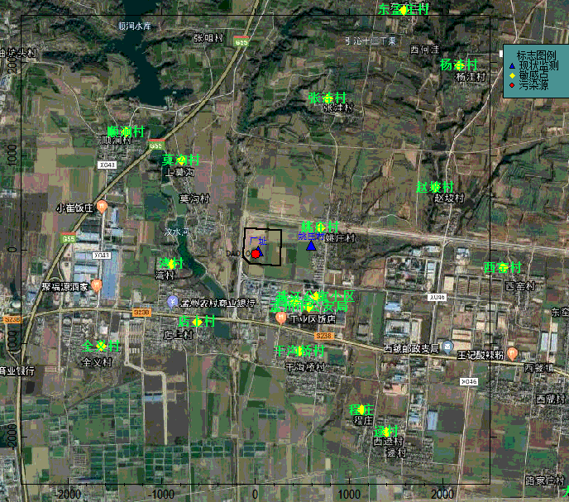
图1-1 项目环境空气评价范围示意图

1.7.1.2 地表水环境
地表水环境保护目标见表1-12，评价范围见图1-2。
表1-12 地表水环境保护目标一览表
项目 | 保护目标 |  | 保护级别
地表水 | 滩区涝河 | 自孟州市第二污水处理厂排污口至滩区涝河焦作市常规监测断面石井断面，河段长度约12.5km | 《地表水环境质量标准》（GB3838-2002）Ⅳ类

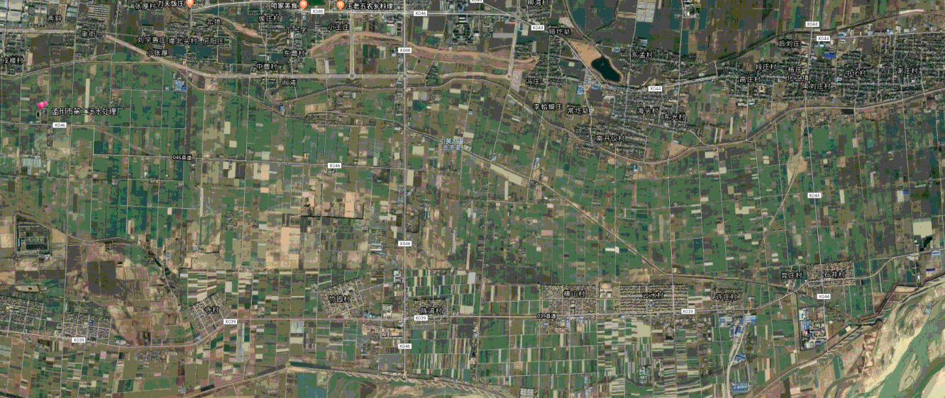
孟州市第二
污水处理厂
滩区涝河
3#断面
2#断面
1#断面

图1-2 项目地表水评价范围示意图
1.7.1.3地下水环境
结合项目工程场地平面布置、地形地貌特征、区域水文地质条件和地下水保护目标等，评价范围约为6.9km²，具体范围为厂址所在区域地下水流向上游0.5 km、下游2km ，两侧各1km的区域。评价范围见图1-3。

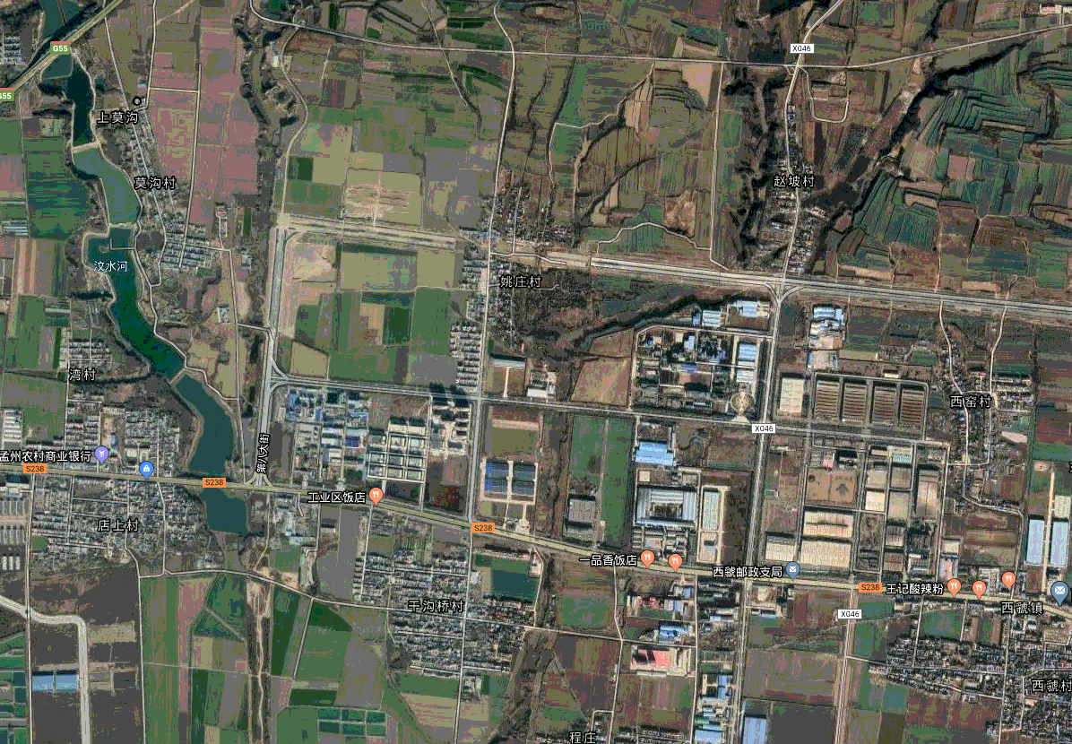
项目厂址

2.9km
2.38km
2km
0.5km
1km

图1-3 地下水评价范围（黄线范围内）

1.7.1.4声环境
根据《环境影响评价技术导则 声环境》（HJ2.4-2009），项目声环境评价范围为四周厂界外200m。
1.7.1.6 土壤环境
根据《环境影响评价技术导则 土壤环境（试行）》（HJ964-2018）附录A，项目土壤环境评价范围为四周厂界外50m。

1.7.1.7 环境风险
项目环境风险评价等级为二级。根据《建设项目环境风险评价技术导则》（HJ169-2018）的规定，本项目环境风险评价范围分别为：
大气环境风险评价范围：距建设项目边界5km的区域，面积约84.35km²，大气环境风险保护目标情况详见表1-13，评价范围见图1-4。
地表水环境风险评价范围与地表水评价范围相同：自孟州市第二污水处理厂排污口至滩区涝河焦作市常规监测断面石井断面，河段长度约12.5km。
地下水环境风险评价范围与地下水评价范围相同：评价范围约为6.9km²，具体范围为厂址所在区域地下水流向上游0.5 km、下游2km ，两侧各1km的区域。
表1-13 环境风险保护目标一览表
环境  要素 | 序号 |  | 敏感点名称 | 相对方位 |  | 距离（m） |  | 属性 | 人数  （人）
大气环境 | 1 |  | 店上村 | SW |  | 508 |  | 村庄 | 1205
大气环境 | 2 |  | 姚庄村 | E |  | 372 |  | 村庄 | 186
大气环境 | 3 |  | 珠江公寓小区 | SE |  | 270 |  | 村庄 | 500
大气环境 | 4 |  | 孟州市公安局 | SE |  | 367 |  | 行政 | 85
大气环境 | 5 |  | 干沟桥村 | SE |  | 790 |  | 村庄 | 1324
大气环境 | 6 |  | 赵坡村 | NE |  | 1670 |  | 村庄 | 400
大气环境 | 7 |  | 涧东村 | N |  | 4529 |  | 村庄 | 124
大气环境 | 8 |  | 刘格庄 | N |  | 4372 |  | 村庄 | 36
大气环境 | 9 |  | 槐树乡 | NE |  | 3842 |  | 村庄 | 54
大气环境 | 10 |  | 槐树四中 | NE |  | 3863 |  | 学校 | 185
大气环境 | 11 |  | 程庄 | SE |  | 1750 |  | 村庄 | 388
大气环境 | 12 |  | 西窑村 | N |  | 2470 |  | 村庄 | 860
大气环境 | 13 |  | 西虢镇 | SE |  | 2540 |  | 村庄 | 7140
大气环境 | 14 |  | 东窑村 | E |  | 3200 |  | 村庄 | 640
大气环境 | 15 |  | 贾庄 | SE |  | 3940 |  | 村庄 | 280
大气环境 | 16 |  | 西沃村 | SE |  | 3250 |  | 村庄 | 2560
大气环境 | 17 |  | 高崖 | S |  | 4560 |  | 村庄 | 320
大气环境 | 18 |  | 管委会 | S |  | 168 |  | 行政 | 70
大气环境 | 19 |  | 路家庄村 | SE |  | 3430 |  | 村庄 | 200
大气环境 | 20 |  | 大庄 | SE |  | 3920 |  | 村庄 | 50
大气环境 | 21 |  | 逯村 | SW |  | 2023 |  | 村庄 | 840
大气环境 | 22 |  | 湾村 | W |  | 727 |  | 村庄 | 125
大气环境 | 23 |  | 全义村 | SW |  | 1558 |  | 村庄 | 126
大气环境 | 24 |  | 莫沟村 | NE |  | 330 |  | 村庄 | 143
大气环境 | 25 |  | 顺涧村 | NW |  | 1570 |  | 村庄 | 280
大气环境 | 26 |  | 上河村 | NW |  | 3770 |  | 村庄 | 23
大气环境 | 27 |  | 雷山村 | NW |  | 3480 |  | 村庄 | 185
大气环境 | 28 |  | 西张咀 | NW |  | 4550 |  | 村庄 | 136
大气环境 | 29 |  | 东张咀 | NW |  | 4150 |  | 村庄 | 102
大气环境 | 30 |  | 张洼村 | NE |  | 1382 |  | 村庄 | 120
大气环境 | 31 |  | 杨洼村 | NE |  | 2500 |  | 村庄 | 235
大气环境 | 32 |  | 东孟庄村 | NE |  | 2600 |  | 村庄 | 280
大气环境 | 33 |  | 西孟庄村 | NE |  | 2680 |  | 村庄 | 400
大气环境 | 34 |  | 汤庙村 | NE |  | 3870 |  | 村庄 | 380
大气环境 | 35 |  | 史家沟村 | NE |  | 3790 |  | 村庄 | 120
大气环境 | 36 |  | 廉庄村 | NE |  | 4280 |  | 村庄 | 326
大气环境 | 37 |  | 雷圪塔村 | NE |  | 4800 |  | 村庄 | 365
厂址周围500m范围内人口数小计 |  |  |  |  |  |  |  |  | 984
厂址周围5000m范围内人口数小计 |  |  |  |  |  |  |  |  | 20793
地表水 |  | 序号 | 受纳水体名称 |  | 排放点水域环境功能 |  |  | 24h流经范围
 |  | 1 | 滩区涝河 |  | IV类 |  |  | 其它
地下水 |  | 序号 | 环境敏感区名称 |  | 环境敏感特征 |  | 水质目标 | 包气带防污性能 |  | 与下游厂界距离/m
 |  | 1 | 较敏感 |  | / |  | / | D2 |  | /

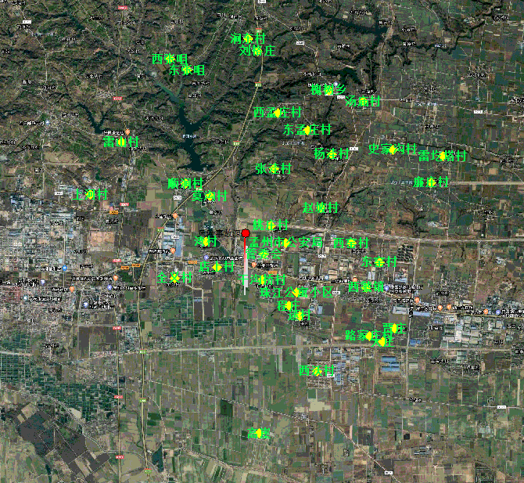

图1-3 风险评价范围（红范围内）
1.8评价执行标准
根据焦作市生态环境局孟州分局对本项目环境影响评价应执行标准的意见，确定评价执行标准。

1.8.1 环境质量标准
1、环境空气，评价区域PM₁₀、PM_{2.5}、SO₂、NO₂、CO、O₃，执行《环境空气质量标准》（GB3095-2012）二级标准；硫酸雾、氯化氢、硫化氢、氨、非甲烷总烃依据《环境影响评价技术导则 大气环境》（HJ2.2-2018）附录D执行。
项目环境空气各评价因子评价标准执行情况详见表1-14。

表1-14 环境空气质量标准表
标准名称及级别 |  | 因 子 |  | 标 准 值
 |  |  |  | 单位 | 数值
 | 《环境空气质量标准》（GB3095-2012）二级 | PM₁₀ | 小时均值(仅用于评价等级的估算) | μg/m³ | 450
 | 《环境空气质量标准》（GB3095-2012）二级 | PM₁₀ | 24小时平均 | μg/m³ | 150
 | 《环境空气质量标准》（GB3095-2012）二级 | PM₁₀ | 年平均 | μg/m³ | 70
 | 《环境空气质量标准》（GB3095-2012）二级 | SO₂ | 小时均值 | μg/m³ | 500
 | 《环境空气质量标准》（GB3095-2012）二级 | SO₂ | 24小时平均 | μg/m³ | 150
 | 《环境空气质量标准》（GB3095-2012）二级 | SO₂ | 年平均 | μg/m³ | 60
 | 《环境空气质量标准》（GB3095-2012）二级 | NO₂ | 小时均值 | μg/m³ | 200
 | 《环境空气质量标准》（GB3095-2012）二级 | NO₂ | 24小时平均 | μg/m³ | 80
 | 《环境空气质量标准》（GB3095-2012）二级 | NO₂ | 年平均 | μg/m³ | 40
 | 《环境空气质量标准》（GB3095-2012）二级 | 汞及其化合物 | 年平均 | μg/m³ | 0.05
 | 《环境影响评价技术导则 大气环境》（HJ2.2-2018）附录D | HCL | 1小时平均 | μg/m³ | 50
 | 《环境影响评价技术导则 大气环境》（HJ2.2-2018）附录D | HCL | 日平均 | μg/m³ | 15
 | 《环境影响评价技术导则 大气环境》（HJ2.2-2018）附录D | 硫酸雾 | 1h平均 | μg/m³ | 300
 | 《环境影响评价技术导则 大气环境》（HJ2.2-2018）附录D | 硫酸雾 | 日平均 | μg/m³ | 100
 | 《环境影响评价技术导则 大气环境》（HJ2.2-2018）附录D | 硫化氢 | 1h平均 | μg/m³ | 10
 | 《环境影响评价技术导则 大气环境》（HJ2.2-2018）附录D | TVOC | 8小时平均 | μg/m³ | 600
 | 《环境影响评价技术导则 大气环境》（HJ2.2-2018）附录D | NH₃ | 1小时平均 | μg/m³ | 200
注：项目非甲烷总烃质量标准参照TVOC执行。
2、地表水环境，项目外排废水最终汇入滩区涝河，地表水环境执行《地表水环境质量标准》（GB3838-2002）Ⅳ类标准要求。
表1-15 地表水环境质量标准表
标准名称及级别 | 因 子 |  | 标 准 值
标准名称及级别 |  |  | 单位 | 数值
《地表水环境质量标准》（GB3838-2002）Ⅳ类 | PH | - | 无量纲 | 6-9
《地表水环境质量标准》（GB3838-2002）Ⅳ类 | COD | ≤ | mg/L | 30
《地表水环境质量标准》（GB3838-2002）Ⅳ类 | NH₃-N | ≤ | mg/L | 1.5
《地表水环境质量标准》（GB3838-2002）Ⅳ类 | BOD₅ | ≤ | mg/L | 6
《地表水环境质量标准》（GB3838-2002）Ⅳ类 | TN | ≤ | mg/L | 1.5
《地表水环境质量标准》（GB3838-2002）Ⅳ类 | TP | ≤ | mg/L | 0.3
3、地下水环境，区域地下水环境执行《地下水质量标准》（GB/T14848-2017）Ⅲ类标准要求。
表1-16 地下水环境质量标准表
序号 | 项 目 | 单位 | 标准限值 | 备注
1 | pH | -- | 6.5～8.5 | 《地下水质量标准》  （GB/T14848-2017）Ⅲ类
2 | 氨氮 | mg/L | ≤0.5 | 《地下水质量标准》  （GB/T14848-2017）Ⅲ类
3 | 硝酸盐 | mg/L | ≤20.0 | 《地下水质量标准》  （GB/T14848-2017）Ⅲ类
4 | 亚硝酸盐 | mg/L | ≤1.00 | 《地下水质量标准》  （GB/T14848-2017）Ⅲ类
5 | 挥发性酚类 | mg/L | ≤0.002 | 《地下水质量标准》  （GB/T14848-2017）Ⅲ类
6 | 氰化物 | mg/L | ≤0.05 | 《地下水质量标准》  （GB/T14848-2017）Ⅲ类
7 | 砷 | mg/L | ≤0.01 | 《地下水质量标准》  （GB/T14848-2017）Ⅲ类
8 | 汞 | mg/L | ≤0.001 | 《地下水质量标准》  （GB/T14848-2017）Ⅲ类
9 | 铬（六价） | mg/L | ≤0.05 | 《地下水质量标准》  （GB/T14848-2017）Ⅲ类
10 | 总硬度 | mg/L | ≤450 | 《地下水质量标准》  （GB/T14848-2017）Ⅲ类
11 | 氟化物 | mg/L | ≤1.0 | 《地下水质量标准》  （GB/T14848-2017）Ⅲ类
12 | 铅 | mg/L | ≤0.01 | 《地下水质量标准》  （GB/T14848-2017）Ⅲ类
13 | 镉 | mg/L | ≤0.005 | 《地下水质量标准》  （GB/T14848-2017）Ⅲ类
14 | 铁 | mg/L | ≤0.3 | 《地下水质量标准》  （GB/T14848-2017）Ⅲ类
15 | 锰 | mg/L | ≤0.10 | 《地下水质量标准》  （GB/T14848-2017）Ⅲ类
16 | 溶解性总固体 | mg/L | ≤1000 | 《地下水质量标准》  （GB/T14848-2017）Ⅲ类
17 | 耗氧量（COD_{Mn}法，以O₂计） | mg/L | ≤3.0 | 《地下水质量标准》  （GB/T14848-2017）Ⅲ类
18 | 硫酸盐 | mg/L | ≤250 | 《地下水质量标准》  （GB/T14848-2017）Ⅲ类
19 | 氯化物 | mg/L | ≤250 | 《地下水质量标准》  （GB/T14848-2017）Ⅲ类
20 | 总大肠菌群 | mg/L | ≤3.0CFU/100mL | 《地下水质量标准》  （GB/T14848-2017）Ⅲ类
21 | 菌落总数 | mg/L | ≤100CFU/mL | 《地下水质量标准》  （GB/T14848-2017）Ⅲ类
22 | K⁺ | mg/L | / | /
23 | Na⁺ | mg/L | / | /
24 | Ca²⁺ | mg/L | / | /
25 | Mg²⁺ | mg/L | / | /
26 | CO₃²⁺ | mg/L | / | /
27 | HCO₃²⁺ | mg/L | / | /
28 | CL⁻ | mg/L | / | /
29 | SO₄²⁻ | mg/L | / | /
4、声环境，项目位于孟州市产业集聚区，声环境执行《声环境质量标准》（GB3096-2008）3类标准要求。
表1-17 声环境质量标准表
标准名称及级别 | 因 子 |  | 标 准 值
标准名称及级别 |  |  | 单位 | 数值
《声环境质量标准》（GB3096-2008）3类 | Leq | 昼间 | dB(A) | 65
《声环境质量标准》（GB3096-2008）3类 | Leq | 夜间 | dB(A) | 55
5、土壤，项目占地范围内土壤环境执行《土壤环境质量 建设用地土壤污染风险管控标准（试行）》（GB36600-2018）。
表1-18 建设用地土壤环境质量标准表
序号 | 污染物项目 |  | 筛选值mg/kg | 标准来源
序号 |  |  | 第二类用地 | 标准来源
1 | 重金属和无机物 | 砷 | 60 | 《土壤环境质量 建设用地土壤污染风险管控标准（试行）》（GB36600-2018）
2 | 重金属和无机物 | 镉 | 65 | 《土壤环境质量 建设用地土壤污染风险管控标准（试行）》（GB36600-2018）
3 | 重金属和无机物 | 铬（六价） | 5.7 | 《土壤环境质量 建设用地土壤污染风险管控标准（试行）》（GB36600-2018）
4 | 重金属和无机物 | 铜 | 18000 | 《土壤环境质量 建设用地土壤污染风险管控标准（试行）》（GB36600-2018）
5 | 重金属和无机物 | 铅 | 800 | 《土壤环境质量 建设用地土壤污染风险管控标准（试行）》（GB36600-2018）
6 | 重金属和无机物 | 汞 | 38 | 《土壤环境质量 建设用地土壤污染风险管控标准（试行）》（GB36600-2018）
7 | 重金属和无机物 | 镍 | 900 | 《土壤环境质量 建设用地土壤污染风险管控标准（试行）》（GB36600-2018）
8 | 挥发性有机物 | 四氯化碳 | 2.8 | 《土壤环境质量 建设用地土壤污染风险管控标准（试行）》（GB36600-2018）
9 | 挥发性有机物 | 氯仿 | 0.9 | 《土壤环境质量 建设用地土壤污染风险管控标准（试行）》（GB36600-2018）
10 | 挥发性有机物 | 氯甲烷 | 37 | 《土壤环境质量 建设用地土壤污染风险管控标准（试行）》（GB36600-2018）
11 | 挥发性有机物 | 1,1-二氯乙烷 | 9 | 《土壤环境质量 建设用地土壤污染风险管控标准（试行）》（GB36600-2018）
12 | 挥发性有机物 | 1,2-二氯乙烷 | 5 | 《土壤环境质量 建设用地土壤污染风险管控标准（试行）》（GB36600-2018）
13 | 挥发性有机物 | 1,1-二氯乙烯 | 66 | 《土壤环境质量 建设用地土壤污染风险管控标准（试行）》（GB36600-2018）
14 | 挥发性有机物 | 顺-1,2-二氯乙烯 | 596 | 《土壤环境质量 建设用地土壤污染风险管控标准（试行）》（GB36600-2018）
15 | 挥发性有机物 | 反-1,2-二氯乙烯 | 54 | 《土壤环境质量 建设用地土壤污染风险管控标准（试行）》（GB36600-2018）
16 | 挥发性有机物 | 二氯甲烷 | 616 | 《土壤环境质量 建设用地土壤污染风险管控标准（试行）》（GB36600-2018）
17 | 挥发性有机物 | 1,2-二氯丙烷 | 5 | 《土壤环境质量 建设用地土壤污染风险管控标准（试行）》（GB36600-2018）
18 | 挥发性有机物 | 1,1,1,2-四氯乙烷 | 10 | 《土壤环境质量 建设用地土壤污染风险管控标准（试行）》（GB36600-2018）
19 | 挥发性有机物 | 1,1,2,2-四氯乙烷 | 6.8 | 《土壤环境质量 建设用地土壤污染风险管控标准（试行）》（GB36600-2018）
20 | 挥发性有机物 | 四氯乙烯 | 53 | 《土壤环境质量 建设用地土壤污染风险管控标准（试行）》（GB36600-2018）
21 | 挥发性有机物 | 1,1,1-三氯乙烯 | 840 | 《土壤环境质量 建设用地土壤污染风险管控标准（试行）》（GB36600-2018）
22 | 挥发性有机物 | 1,1,2-三氯乙烯 | 2.8 | 《土壤环境质量 建设用地土壤污染风险管控标准（试行）》（GB36600-2018）
23 | 挥发性有机物 | 三氯乙烯 | 2.8 | 《土壤环境质量 建设用地土壤污染风险管控标准（试行）》（GB36600-2018）
24 | 挥发性有机物 | 1,2,3-三氯丙烷 | 0.5 | 《土壤环境质量 建设用地土壤污染风险管控标准（试行）》（GB36600-2018）
25 | 挥发性有机物 | 氯乙烯 | 0.43 | 《土壤环境质量 建设用地土壤污染风险管控标准（试行）》（GB36600-2018）
26 | 挥发性有机物 | 苯 | 4 | 《土壤环境质量 建设用地土壤污染风险管控标准（试行）》（GB36600-2018）
27 | 挥发性有机物 | 氯苯 | 270 | 《土壤环境质量 建设用地土壤污染风险管控标准（试行）》（GB36600-2018）
28 | 挥发性有机物 | 1,2-二氯苯 | 560 | 《土壤环境质量 建设用地土壤污染风险管控标准（试行）》（GB36600-2018）
29 | 挥发性有机物 | 1,4-二氯苯 | 20 | 《土壤环境质量 建设用地土壤污染风险管控标准（试行）》（GB36600-2018）
30 | 挥发性有机物 | 乙苯 | 28 | 《土壤环境质量 建设用地土壤污染风险管控标准（试行）》（GB36600-2018）
31 | 挥发性有机物 | 苯乙烯 | 1290 | 《土壤环境质量 建设用地土壤污染风险管控标准（试行）》（GB36600-2018）
32 | 挥发性有机物 | 甲苯 | 1200 | 《土壤环境质量 建设用地土壤污染风险管控标准（试行）》（GB36600-2018）
33 | 挥发性有机物 | 间二甲苯+对二甲苯 | 570 | 《土壤环境质量 建设用地土壤污染风险管控标准（试行）》（GB36600-2018）
34 | 挥发性有机物 | 邻二甲苯 | 640 | 《土壤环境质量 建设用地土壤污染风险管控标准（试行）》（GB36600-2018）
35 | 半挥发性有机物 | 硝基苯 | 76 | 《土壤环境质量 建设用地土壤污染风险管控标准（试行）》（GB36600-2018）
36 | 半挥发性有机物 | 苯胺 | 260 | 《土壤环境质量 建设用地土壤污染风险管控标准（试行）》（GB36600-2018）
37 | 半挥发性有机物 | 2-氯酚 | 2256 | 《土壤环境质量 建设用地土壤污染风险管控标准（试行）》（GB36600-2018）
38 | 半挥发性有机物 | 苯并［a］蔥 | 15 | 《土壤环境质量 建设用地土壤污染风险管控标准（试行）》（GB36600-2018）
39 | 半挥发性有机物 | 苯并［a］芘 | 1.5 | 《土壤环境质量 建设用地土壤污染风险管控标准（试行）》（GB36600-2018）
40 | 半挥发性有机物 | 苯并［b］荧蔥 | 15 | 《土壤环境质量 建设用地土壤污染风险管控标准（试行）》（GB36600-2018）
41 | 半挥发性有机物 | 苯并［k］荧蔥 | 151 | 《土壤环境质量 建设用地土壤污染风险管控标准（试行）》（GB36600-2018）
42 | 半挥发性有机物 | 䓛 | 1293 | 《土壤环境质量 建设用地土壤污染风险管控标准（试行）》（GB36600-2018）
43 | 半挥发性有机物 | 二苯并［a，h］蔥 | 15 | 《土壤环境质量 建设用地土壤污染风险管控标准（试行）》（GB36600-2018）
44 | 半挥发性有机物 | 茚并［1,2,,3-cd］蔥 | 15 | 《土壤环境质量 建设用地土壤污染风险管控标准（试行）》（GB36600-2018）
45 | 半挥发性有机物 | 萘 | 70 | 《土壤环境质量 建设用地土壤污染风险管控标准（试行）》（GB36600-2018）
1.8.2 污染物排放执行标准
1、废气
根据《排污许可证申请与核发技术规范 农副食品加工工业—淀粉工业》和焦作市生态环境局孟州分局执行标准意见，同时参考《焦作市污染防治攻坚战领导小组办公室关于印发焦作市2020年大气污染防治攻坚战工作方案的通知》（焦环攻坚办[2020]18号）文件，确定项目的排放标准。
（1）二氧化硫废气
①二氧化硫吸收塔二氧化硫
二氧化硫吸收尾气执行《工业炉窑大气污染物排放标准》（DB41/1066-2020），同时应该满足《焦作市污染防治攻坚战领导小组办公室关于印发焦作市2020年大气污染防治攻坚战工作方案的通知》（焦环攻坚办[2020]18号）的规定（35mg/m³）。
②其他生产工序二氧化硫
项目废热利用、浸泡、胚芽分离及加工、玉米皮分离及加工、蛋白分离及加工、淀粉烘干收料、核黄素发酵剂蒸发浓缩生产单元二氧化硫废气执行标准为《大气污染物综合排放标准》（GB16297-1996），同时应该满足《焦作市污染防治攻坚战领导小组办公室关于印发焦作市2020年大气污染防治攻坚战工作方案的通知》（焦环攻坚办[2020]18号）的规定（35mg/m³）。
③75t/h燃煤锅炉
75t/h燃煤锅炉涉及二氧化硫废气，另外其含有烟尘、氮氧化物、汞及其化合物、林格曼黑度、氨气等。烟尘、二氧化硫、氮氧化物、汞及其化合物、林格曼黑度执行《火电厂大气污染物排放标准》（GB13223-2011）；氨气执行《恶臭污染物排放标准》（GB14554-93）二级。同时二氧化硫废气、氮氧化物、烟尘、氨排放情况应满足《焦作市污染防治攻坚战领导小组办公室关于印发焦作市2020年大气污染防治攻坚战工作方案的通知》（焦环攻坚办[2020]18号）的规定（二氧化硫35mg/m³、氮氧化物50mg/m³、烟尘10mg/m³、氨气8.0mg/m³）。
综上，全厂各排放源二氧化硫排放浓度均应满35mg/m³的要求。
（2）颗粒物、硫酸雾、氯化氢
项目各生产工序颗粒物、硫酸雾和氯化氢废气执行《大气污染物综合排放标准》（GB16297-1996），同时颗粒物排放情况应满足《焦作市污染防治攻坚战领导小组办公室关于印发焦作市2020年大气污染防治攻坚战工作方案的通知》（焦环攻坚办[2020]18号）的规定（二氧化硫35mg/m³）。
（3）VOC_{S}（非甲烷总烃）
项目废热利用和核黄素发酵剂蒸发浓缩产生的非甲烷总烃执行《挥发性有机物无组织排放控制标准》（GB37822-2019）和《关于全省开展工业企业挥发性有机物专项治理工作中排放建议值的通知》（豫环攻坚办[2017]162号）。
（4）硫化氢、氨、臭气浓度
项目污水处理站产生的恶臭排放情况执行《恶臭污染物排放标准》（GB14554-93）二级标准。
具体排放限值见表1-19。
表1-19 废气污染物排放控制标准表
污染物 | 标准名称及级（类）别 | 污染因子 |  |  |  | 标准限值
污染物 | 标准名称及级（类）别 |  |  |  |  | 单位 | 数值
废气 | 《大气污染综合排放标准》（GB16297-1996）表2二级 | 颗粒物 | 其他 | 排放浓度 |  | mg/m³ | 120
 |  |  |  | 排放速率  （20m排气筒） |  | kg/h | 5.9
 |  |  |  | 周界外浓度最高点 |  | mg/m³ | 1.0
废气 | 《大气污染综合排放标准》（GB16297-1996）表2二级 | 颗粒物 | 炭黑尘 | 排放浓度（碳黑尘） |  | mg/m³ | 18
 |  |  |  | 排放速率  （20m排气筒） |  | kg/h | 0.85
 |  |  |  | 周界外浓度最高点 |  | 肉眼不可见
废气 | 《大气污染综合排放标准》（GB16297-1996）表2二级 | 二氧化硫 |  | 排放浓度 |  | mg/m³ | 550
废气 | 《大气污染综合排放标准》（GB16297-1996）表2二级 |  |  | 排放速率  （20m排气筒） |  | kg/h | 4.3
废气 | 《大气污染综合排放标准》（GB16297-1996）表2二级 |  |  | 周界外浓度最高点 |  | mg/m³ | 0.4
废气 | 《大气污染综合排放标准》（GB16297-1996）表2二级 | 硫酸雾（其他） |  | 排放浓度 |  | mg/m³ | 45
废气 | 《大气污染综合排放标准》（GB16297-1996）表2二级 |  |  | 排放速率  （20m排气筒） |  | kg/h | 2.6
废气 | 《大气污染综合排放标准》（GB16297-1996）表2二级 |  |  | 周界外浓度最高点 |  | mg/m³ | 1.2
废气 | 《大气污染综合排放标准》（GB16297-1996）表2二级 | 氯化氢 |  | 周界外浓度最高点 |  | mg/m³ | 0.2
废气 | 《工业炉窑大气污染物排放标准》（DB41/1066-2020） | 二氧化硫 |  | 基准氧含量9% |  | mg/m³ | 200
废气 | 《火电厂大气污染物排放标准》（GB13223-2011）特别排放限值 | 烟尘 |  | 基准氧含量6% |  | mg/m³ | 20
废气 | 《火电厂大气污染物排放标准》（GB13223-2011）特别排放限值 | 二氧化硫 |  |  |  | mg/m³ | 50
废气 | 《火电厂大气污染物排放标准》（GB13223-2011）特别排放限值 | 氮氧化物（以NO₂计） |  |  |  | mg/m³ | 100
废气 | 《火电厂大气污染物排放标准》（GB13223-2011）特别排放限值 | 汞及其化合物 |  |  |  | mg/m³ | 0.03
废气 | 《火电厂大气污染物排放标准》（GB13223-2011）特别排放限值 | 烟气黑度（林格曼黑度） |  | / |  | 级 | 1
废气 | 《焦作市污染防治攻坚战领导小组办公室关于印发焦作市2020年大气污染防治攻坚战工作方案的通知》（焦环攻坚办[2020]18号）（地方要求） | 颗粒物 |  | 排放浓度 |  | mg/m³ | 10
废气 |  | SO₂ |  | 排放浓度 |  | mg/m³ | 35
废气 |  | NO₂ |  | 排放浓度 |  | mg/m³ | 50
废气 |  | 氨（脱销） |  | 排放浓度 |  | mg/m³ | 8
废气 | 根据从严的要求，项目全厂排放源二氧化硫排放浓度均应满足35mg/m³，颗粒物排放浓度均应满足10mg/m³
废气 | 《关于全省开展工业企业挥发性有机物专项治理工作中排放建议值的通知》（豫环攻坚办[2017]162号）其他行业 | 非甲烷总烃 |  | 排放浓度 |  | mg/m³ | 80
废气 | 《关于全省开展工业企业挥发性有机物专项治理工作中排放建议值的通知》（豫环攻坚办[2017]162号）其他行业 |  |  | 处理效率 |  | ％ | 70
废气 | 《关于全省开展工业企业挥发性有机物专项治理工作中排放建议值的通知》（豫环攻坚办[2017]162号）其他行业 |  |  | 厂界浓度 |  | mg/m³ | 2.0
废气 | 《餐饮业油烟污染物排放标准》（DB41/1604-2018）中“小型”排放标准限值 | 油烟 |  | 排放浓度 |  | mg/m³ | 1.5
废气 | 《餐饮业油烟污染物排放标准》（DB41/1604-2018）中“小型”排放标准限值 |  |  | 去除效率 |  | ％ | 90
废气 | 《恶臭污染物排放标准》（GB14554-93）二级 | 氨 |  | 排放速率  （20m排气筒） |  | kg/h | 8.7
废气 | 《恶臭污染物排放标准》（GB14554-93）二级 |  |  | 周界外浓度最高点 |  | mg/m³ | 1.5
废气 | 《恶臭污染物排放标准》（GB14554-93）二级 | 硫化氢 |  | 排放速率  （20m排气筒） |  | kg/h | 0.58
废气 | 《恶臭污染物排放标准》（GB14554-93）二级 |  |  | 周界外浓度最高点 |  | mg/m³ | 0.06
废气 | 《恶臭污染物排放标准》（GB14554-93）二级 | 臭气浓度 |  | 标准值  （20m排气筒） |  | 无量纲 | 4000
废气 | 《恶臭污染物排放标准》（GB14554-93）二级 |  |  | 周界外浓度最高点 |  | 无量纲 | 20
废气 | 《挥发性有机物无组织排放控制标准》（GB37822-2019） | NMHC |  | 表C.1厂区内无组织排放限值（特别排放限值） | 1h平均浓度值 | mg/m³ | 6
 |  |  |  |  | 任意一次浓度值 | mg/m³ | 20
2、废水
项目属于淀粉、淀粉糖制造业，外排废水水质标准执行《淀粉工业水污染物排放标准》（GB25461-2010）。
废水污染物排放控制标准详见表1-20。
表1-20 废水污染物排放控制标准表
标准名称及级（类）别 | 污染因子及排放限值（mg/L，PH、色度除外）
标准名称及级（类）别 | PH | COD | BOD₅ | SS | NH₃-N | 总氮 | 总磷 | 单位淀粉基准排水量（m³/t）
《淀粉工业水污染物排放标准》（GB25461-2010） | 6~9 | 300 | 70 | 70 | 35 | 55 | 5 | 3
孟州市第二污水处理厂收水标准 | 6~9 | 360 | / | / | 25 | / | / | /
3、固废
项目固废储存场所严格执行《一般工业固体废物贮存、处置场污染控制标准》(GB18599-2001)(2013年修订) 、《危险废物贮存污染控制标准》（GB18597-2001）（2013年修订）。
项目固废污染物排放控制标准详见表1-21。
表1-21 固废污染物排放控制标准表
污染物 | 标准名称及级（类）别
固废 | 《一般工业固体废物贮存、处置场污染控制标准》(GB18599-2001)(2013年修订)
固废 | 《危险废物贮存污染控制标准》（GB18597-2001）（2013年修订）
4、噪声
项目噪声排放执行《工业企业厂界环境噪声排放标准》（GB12348-2008）3类标准。
项目噪声污染物排放控制标准详见表1-22。
表1-22 噪声污染物排放控制标准表
污染物 | 标准名称及级（类）别 | 污染因子 |  | 标准限值
污染物 | 标准名称及级（类）别 |  |  | 单位 | 数值
噪声 | 《工业企业厂界环境噪声排放标准》（GB12348-2008）3类 | Leq | 昼间 | dB(A) | 65
噪声 | 《工业企业厂界环境噪声排放标准》（GB12348-2008）3类 | Leq | 夜间 | dB(A) | 55
1.8.3 方法标准
（1）《空气和废气监测分析方法》；
（2）《水和废水监测分析方法》；
（3）《环境监测技术规范》；
（4）《制定地方大气污染物排放标准的技术方法》（GB/T13201-91）；
（5）《制定水污染物排放标准的技术原则与方法》（GB/T3839-83）。

1.9 专题设置及工作程序

1.9.1 评价工作专题设置和重点

1.9.1.1专题设置
（1）前言
（2）总论；
（3）区域环境概况及污染源调查；
（4）工程分析；
（5）环境质量现状监测与评价；
（6）环境影响预测与评价；
（7）环境风险评价；
（8）污染措施及其可行性分析；
（9）产业政策及厂址可行性分析；
（10）环境影响经济损益分析；
（11）环境管理及监控计划；
（12）评价结论与建议。

1.9.1.2 评价重点
根据工程及环境特点，确定本次评价的评价重点：
（1）工程分析；
（2）环境影响预测和评价；
（3）污染措施及其可行性分析；
1.9.2 评价工作程序
环境影响评价的主要工作过程分为三个阶段，具体流程见下图。

图1-4 环境影响评价工作流程图

第二章 区域环境概况及污染源调查

2.1 自然环境概况
2.1.1 地理位置
孟州市地处河南省西北部、焦作市的西南隅。南濒黄河，与孟津、巩义隔河相望；北接沁阳市、济源市，遥望太行山；东连温县；西与济源市、洛阳市吉利区接壤。东距省会郑州79km，西南距离洛阳市46km，东北距离焦作市57km。地理坐标东经112°33′-112°55′，北纬34°50′-35°02′，总面积为541.6平方公里。
项目位于孟州市产业集聚区阳光路以东，淮河路以北。
具体地理位置见附图一。

2.1.2 地质地貌
孟州市位于华北地台西南部，属山西台背斜南缘和豫淮台褶带北侧。其地质构造的基本特点是：各时代以高角度断裂为主，其它为元古代短轴褶皱和中生代开阔褶皱构造，总构造线方向为近东西向和北西—南东向。孟州市境内由于第四系覆盖，太古界、元古界、古生界和中生界均无出露，仅在西部第三系出露的地区见一倾伏背斜和两条小断层，从地貌上看，孟州市满布第四纪的黄土层岭区—柴河水库的深沟壁上出现有珊瑚遗体层；沟南沿因断层出现第三纪的沉积岩和砾岩层，其下又是一层松软的砂陵区黄土母质土，主要分布在市西孟洛公路以北，面积为315175.4亩，占全市土壤面积的44.58%；潮土，发育在近代河流冲积物上的地域性土壤，直接形成于黄河、沁河、蟒河的沉积母质土，主要分布在靠近黄河、蟒河一带的乡村，总面积为391812.45亩，占全市土壤面积的55.42%。
孟州市属于第二级地貌台阶与第三级地貌台阶的接触部位，由西向东具有明显的山地—丘陵—平原过渡特征。根据孟州市地貌特点，将本区地貌划分为侵蚀地貌、黄土地貌和堆积平原三类。
项目拟建区域除最上层耕土外均为第四系冲洪积物组成，主要为粘性土，大部分为中压缩性土层。场地附近未发现断裂、地裂缝、古河道、采空区等不良地质，属稳定场地。
2.1.3 气候气象
孟州市属于暖温带大陆性季风型气候，四季分明，特点表现为：春季干旱升温快，夏季炎热雨丰沛，秋季气爽日照长，冬季干冷雨雪少。根据近年来气象统计资料显示，孟州市主要气象要素特征为：年平均气温14.2℃，一月份气温最低，月平均气温-0.2℃，七月份气温最高，月平均气温27.3℃。年平均降雨量为586.9mm，年平均日照时数2160.4小时；年平均无霜期209天。年主导风向为西南风，平均风速为2.13m/s。
2.1.4 水资源
（1）地表水资源
孟州市属黄河流域的一部分，境内有黄河、蟒河、猪龙河等大小河流11条。境内有引沁济蟒渠、一干渠、二干渠、排涝渠等人工渠，共长226.31km。由坡底入孟州市境，在贾营附近出境进入温县，境内河长26km。蟒河发源于山西省阳城县东山乡花野岭，流经济源市、沁阳市，由沁阳大位村进入孟州，在白墙水库以下分为蟒河和蟒改河。猪龙河由沁阳崇义入孟州市境，流经城伯乡、南庄乡入温县，汇入新蟒河，境内河长16km，属排涝河流。滩区涝河发源于顺涧水库，由西向东沿黄河滩在南庄乡进入温县，境内河长36km，是一条排涝纳污河，主要受纳孟州市产业集聚区污水。滩区涝河在石井村附近汇入黄河。
项目废水经厂区污水处理站处理后，经集聚区污水管网排至孟州市第二污水处理厂进一步处理，处理后外排至滩区涝河。

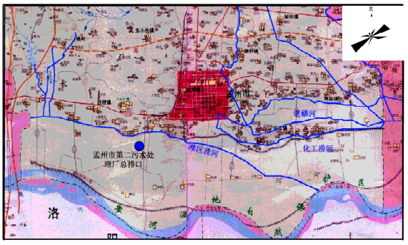

图2-1 评价区域地表水系图
（2）地下水资源
根据地下水分布及开采条件，将境内地下水分为两个区域：一是北部为太行山前冲积平原孔隙水水文地质区；二是南部属黄河冲积平原孔隙水水文地质区。地下水分布：西部丘陵区地面坡度大，地表切割严重，降雨不易储存，补给地下水有限，造成地下水贫乏；东部平原区为黄河古道河床堆积形成的冲积平原，下部为各种粒径砂和砂砾石，透水性强，地下水较丰富；南部黄河漫滩区，地下水含水层以砂砾石和卵石为主，上部覆盖粉细砂，蓄水量大，透水性好，有黄河的渗透水补给，故地下水丰富，地下水埋深在2-50m之间。市区及黄河滩区地下水流向因地质构造和补给源不同，分别为西北至东南和西南至东北。
工程用水由集聚区供水管网供给，不开采地下水。
2.2 相关规划相符性
2.2.1孟州市产业集聚区发展规划（2016-2030）及规划环评
2.2.1.1基本内容简介
孟州市产业集聚区位于孟州市城区西部，成立于2006年。2009年编制了《孟州市产业集聚区发展规划》（2009-2020），2011年编制《孟州市产业集聚区发展规划（2009-2020）环境影响报告书》，并通过了河南省环保厅的审查，审查文号为豫环审〔2011〕5号。
2013年，孟州市人民政府对孟州市产业集聚区进行调整，调整内容主要包括：一是在原来11.7km²的基础上扩展至21.59km²；二是在仍然保留原有主导产业的基础上，对产业布局进行了重新布局。2013年重新编制了《河南省孟州市产业集聚区发展规划（2012-2020）》，并于同年编制了《河南省孟州市产业集聚区发展规划（2012-2020）环境影响报告书》，并通过了河南省环保厅的审查，审查文号为豫环审〔2014〕61号。
2016年，由于集聚区主导产业链条拉伸及市场经济形势影响，孟州市人民政府对孟州市产业集聚区规划进行再次调整，调整内容主要包括：一是将孟州市石化园区纳入集聚区范围，在原来21.59km²的基础上扩展至29.6km²；二是结合集聚区实际发展现状，将主导产业由装备制造、生物化工、石油石化（原石化园区主导产业）调整为装备制造、生物化工、皮革及制品业，并对产业布局进行了重新布局。2016年，重新编制了《孟州市产业集聚区发展规划（2016-2030）》，并于2017年编制了《孟州市产业集聚区总体发展规划调整方案（2016-2030）环境影响报告书》。目前，该报告书通过河南省环保厅的审查，审查文号为豫环函〔2018〕13号。目前《孟州市产业集聚区发展规划》（2021-2030）已经编制完成，集聚区规划环评正在开展。
因《孟州市产业集聚区发展规划》（2021-2030）规划环评正在开展，现就《孟州市产业集聚区发展规划（2016-2030）》简要介绍如下：
（1）规划范围
调整后的孟州市产业集聚区包括两片区，一是西区（原孟州市石化园区），规划范围东至顺涧村西边界，西至小石庄村西边界，北至油坊头村南边界、上河水库北、石庄村南边界，南至洛阳石化，规划面积3.97km²；二是东区（原孟州市产业集聚区及本次调整向南拓展部分），规划范围东至城西大道，西至二广高速公路，南至珠江大道、龙腾路、龙蟠大道、横八路，北至黄河西路，规划面积25.63km²。
本项目位于孟州市产业集聚区东区范围内。
（2）规划期限
规划期限为2016-2030年，其中近期2016-2020年，中远期2021-2030年。
（3）产业定位
全国重要的交通运输设备制造基地、生物化工基地、皮毛加工及制品生产基地。孟州市经济增长极，城市产业中心，循环经济示范展区、改革创新实验区和现代化城市功能区。
（4）产业空间布局
按照“产业集聚和产城互动”的原则，形成6个产业园区和1个综合服务区的分布格局，其中6个产业园区包括1个装备制造产业园区、2个化工产业园区、1个皮毛加工产业园区、1个保税物流园区和1个现状产业园区。
装备制造产业园：位于集聚区东片区中部，主要发展交通运输设备产业。
生物化工产业园：位于集聚区东片区南部，主要发展生物制药产业。
石油化工产业园：即为原石化园区，位于集聚区西片区，主要发展化工新材料及有机原料，并辅以一定的精细化工。
皮毛、皮革及制品产业园：位于集聚区东片区东部，主要发展皮毛、皮革及其制品产业，同时发展商贸服务业、皮毛加工配套产品制造业、相关产品加工业、科研设计业、仓储物流业等相关产业。
综合保税区：位于集聚区东片区西部。
现状产业园：位于集聚区东片区东北部，主要为现状企业发展区。
综合配套服务区：位于集聚区东片区西北部，主要发展现代服务业和生活性服务业。
孟州市产业集聚区“鼓励依托广济药业、金山化工、华兴公司、河南豫农生物科技有限公司等骨干企业，迅速做大做强玉米深加工，形成以现有核黄素为中心，多种维生素、饲料添加剂等生物产品为配套的产品体系。以现状企业广济药业核黄素为依托，带动高端原料药新品种、核黄素相关产品的大发展，大力推进核黄素向产业链下游及高端产品领域延伸，实现产品系列化。”，
（5）土地利用规划
根据《孟州市产业集聚区总体发展规划调整方案（2016-2030）》，集聚区规划工业用地面积1685.99ha。工业用地以二、三类工业用地为主，辅以一类工业用地。
（6）基础设施
①交通运输
对外交通：西侧有二广高速，在长江大道设有互通；规划从集聚区西北侧引入焦柳铁路专用线，服务于保税区；可通过S238（即长江大道）东至孟州主城区，西侧连接G207至吉利区。
对内交通：规划将道路划分为主干路、次干路、支路三个级别，规划形成“四纵四横”的内部主干路网结构。
②给水
产业集聚区东区保留区内现状工业一水厂（即现状张厚水厂）及隆丰自建水厂，其中工业一水厂水源为顺涧水库，隆丰自建水厂水源为引黄水；同时，新建工业二水厂，设计规模为10万m³/d，其中5万m³/d工业水源为引黄水，5万m³/d生活水源为黄河滩区地下水。
项目用水由集聚区现有供水管网供给。
③排水
集聚区东片区规划排水经孟州市第二污水处理厂处理后排入滩区涝河。该污水处理厂设计处理规模为5万m³/d，处理工艺为“前置厌氧水解+改良型卡鲁赛尔氧化沟+活性砂过滤器”深度处理工艺，处理出水执行《城镇污水处理厂污染物排放标准》（GB18918-2002）一级A标准。目前，该污水处理厂已通过焦作市环保局验收，并安装有在线监测装置。鉴于近期集聚区项目引进及建设情况，规划提出对其扩建，扩建后总处理规模达到10万m³/d，以满足东片区中远期发展需求。
目前，项目所在区域集聚区污水管网已经建设，项目废水能够进入孟州市第二污水处理厂进行处理。
④供气
规划通过沿黄河大道和长江大道建设中压管网与孟州老城区相连通向集聚区提供天然气，并在集聚区内规划建设调压站。气源为西气东输二线工程或中石化安洛线天然气。
⑤供热
目前，规划在集聚区东片区新建1座热源厂，供热能力为4×250t/h。供热管道按枝状布置，主干管设在热负荷集中区，分支管尽量靠近用户，力求达到最短的管线和最经济的造价。待热源厂建成投运后，本项目使用热电联产项目提供的蒸汽，主动停用75蒸吨燃煤锅炉，作为备用锅炉。
2.2.1.2相符性分析
根据《孟州市产业集聚区总体发展规划调整方案（2016-2030）环境影响报告书》，本次拟从集聚区规划范围内禁止准入及限制准入的环境负面清单、准入条件及三线一单等方面进行相符性分析。
（1）环境负面清单
根据《孟州市产业集聚区总体发展规划调整方案（2016-2030）环境影响报告书》，项目与集聚区规划范围内禁止准入及限制准入的环境负面清单相符性情况见表2-1。
表2-1 项目与集聚区规划的环境负面清单相符性分析
类别 | 准入条件及负面清单 |  | 项目建设内容 | 相符性
禁止类 | 坚持以国家相关产业政策和环境保护政策为指导，引进的项目必须符合国家产业政策和环保政策的要求；禁止不符合国家产业政策及环境保护政策的项目入驻集聚区 |  | 项目属于C1391淀粉及淀粉制品制造，经查阅《产业结构调整指导目录（2019年本）》，项目不属于限制和淘汰类项目，属于允许类，符合国家和地方产业政策要求；且项目已由孟州市集聚区管委会出具入驻证明，同意本项目入驻。 | 不属于
禁止类 | 禁止其他不在园区产业定位内的项目，如造纸制浆、化纤浆粕、焦化、黑色冶金、皂素、金属冶炼等 |  | 项目属于C1391淀粉及淀粉制品制造 | 不属于
禁止类 | 东片区生物化工产业园禁止废水排放量大的发酵类生物化工项目入驻 |  | 本次项目位于东片区，项目属于C1391淀粉及淀粉制品制造 | 不属于
禁止类 | 西片区石油化工产业园严禁发展原油炼制项目入驻结合《孟州市皮毛产业园总体发展规划（2013-2020 ）》，近期集聚区鞣制生产能力应控制在4000万张羊皮生产线，远期鞣制控制规模以新出台行业规划或环保规划文件要求规模进行控制 |  | 本次项目位于东片区 | 不涉及
禁止类 | 禁止建设或使用《产业结构调整指导目录（2010年本）》（2013年修正）明令淘汰的生产工艺或设备 |  | 经查阅《产业结构调整指导目录（2019年本）》，项目不属于限制和淘汰类项目，属于允许类，符合国家和地方产业政策要求 | 不属于
限制  和淘  汰类 | 东区生物化工产业园 | 限制新建、扩建古龙酸和维生素C原粉（包括药用、食品用和饲料用、化妆品用）生产装置，新建药品、食品、饲料、化妆品等用途的维生素B1、维生素B2、维生素B12 （综合利用除外）、维生素E原料生产装置。限制新建及改扩建原料含有尚未规模化种植或养殖的濒危动植物药材的产品生产装置 | 本次项目位于东片区，属于C1391淀粉及淀粉制品制造，不属于限制类项目。 | 不属于
限制  和淘  汰类 | 西区精细化工  产业 | 限制新建不符合国家产业政策的高度、高残留以及对环境影响大的农药原药及农药中间体项目 | 本次项目位于东片区 | 不涉及
（2）环境准入条件
根据产业集聚区规划环评情况，项目与集聚区准入条件相符性情况见表2-2。
表2-2 孟州市产业集聚区项目准入条件
类别 | 项目准入条件 | 项目情况 | 相符性
产业  政策 | 1 、鼓励引进符合国家产业政策、符合工业园区定位的轻污染项目；  2 、按照国家相关产业政策，严禁淘汰和限制类工业企业入园；  3 、禁止其他不在园区产业定位内的项目，如造纸制浆、化纤制浆、黑色冶金、焦化、皂素、金属冶炼等；  4 、近期集聚区鞣制规模控制在4000万张羊皮生产线，远期鞣制控制规模以新出台行业规划或环保规划文件要求规摸进行控制 | 项目属于允许类，符合国家和地方产业政策要求。项目位于孟州市产业集聚区东片区，属于C1391淀粉及淀粉制品制造项目，虽不属于集聚区主导产业，但也未列入集聚区规划及规划环评所规定的负面清单和禁止建设类项目；且项目已由孟州市集聚区管委会出具入驻证明，同意本项目入驻。 | 相符
生产规模和工艺装备水平 | 1 、入园企业建设规模应符合国家产业政策的最小经济规模要求；  2 、在生产工艺、技术水平、装备规格上，要求入区项目达到国内行业清洁生产定量评价先进值。 | 项目已由孟州市发展和改革委员会进行备案，项目采用先进的生产技术、生产工艺，采取全自动化生产设备，从源头上减少污染物产生，符合清洁生产的要求 | 相符
清洁生  产水平 | 1、应选择使用原料和产品为环境友好型的项目，避免工业园区大规模建设造成的不良辐射效应；  2、入区项目在单位产品水耗、能耗、污染物排放量等清洁生产指标应达到国内同类企业或行业先进水平；  3、针对高耗水、高耗能的工业企业入驻园区应加强工艺水重复利用率，集聚区内隆丰皮毛（含鞣制）加工应加强中到水回用，回用率达到50% 以上。评价建议集聚区中水回用率不小于40%；  4、按照循环经济发展之路，评价建议与工业园区已有产业或项目能够形成良好循环经济链条的项目可优先入园。 | 项目燃料使用无烟煤，有利于减轻废气对环境的影响。迁建完成后，项目清洁生产水平有所提高，能够达到国内先进水平。项目的产品之一核黄素发酵剂长期专供广济药业孟州有限公司作为原料使用，项目迁建至孟州市集聚区后距离广济药业仅1100m，均位于淮河路北侧，有利于集聚区企业的循环经济发展 | 相符
污染物排放总量控制 | 1、新建项目的污染物排放指标必须满足区域总量控制要求；  2、禁止发展无污染治理技术或治理技术在技术经济上不可行的项目。 | 工程采取严格控制措施治理废气、废水后，经治理后，项目废气、废水均能实现达标排放。 | 相符
土地利用 | 1、入园项目必须达到《河南省工业项目建设用地控制指标》要求；  2、入园项目用地必须符合集聚区土地利用规划要求。 | 根据企业2020的土地证，项目占地属于工业用地。根据孟州市产业集聚区管委会出具的证明（见附件），孟州市金玉米有限责任公司迁建项目所在区域为调整后的生物化工园区，占地为调整后的二类工业用地。根据集聚区入驻证明，国土局、集聚区规划局均同意项目的选址 | 相符
集聚区现有企业 | 考虑城市规模不断扩大，城市建成区内现有企业需搬迁为城市化建设腾出发展用地，建议集聚区接纳城市建成区现有企业，现有企业入园条件：  1、符合国家产业政策要求；  2、符合集聚区准入条件；若不符合集聚区主导产业，但必须是经济形势发展良好、能够拉动当地经济发展及解决当地就业人口的主要企业。 | 本工程为城市建成区内的搬迁企业，项目的产品之一核黄素发酵剂长期专供广济药业孟州有限公司作为原料使用，项目迁建至孟州市集聚区后距离广济药业仅1100m，均位于淮河路北侧，有利于集聚区企业的循环经济发展。且项目符合产业政策，经济形势发展良好、能够拉动当地经济发展及解决当地就业人口的主要企业，满足入园条件。 | 相符
其他 | 1、入园项目用地必须符合园区土地利用规划要求，禁止在二类工业用地之上建设三类项目；  2、按照循环经济发展之路，评价建议与工业园区已有产业或项目能够形成良好循环经济链条的项目可优先入园；  3、以集聚区入驻企业生产固废为原料的资源回收利用企业优先入园；  4、项目入驻时应考虑单位工业用地工业增加值≥9亿元/km²；  5、项目入驻时应考虑园区万元产值排水量≤8m³/万元的总体要求；  6、项目入驻时应考虑园区万元产值COD排水量≤1kg/万元的总体要求；  7、项目入驻时应考虑园区万元产值SO₂排放量≤1kg/ | 本项目属于C1391淀粉及淀粉制品制造，根据孟州市产业集聚区管委会出具的证明（见附件）项目所在区域为调整后的生物化工园区，占地为调整后的二类工业用地。另外根据集聚区入驻证明，国土局、集聚区规划局均同意项目的选址。 | 相符
（3）与孟州市产业集聚区调整后禁止和发展项目相符性分析
根据产业集聚区规划环评情况，项目与孟州市产业集聚区调整后禁止和限制发展项目相符性分析见表2-3。
表2-3 项目与孟州市产业集聚区调整后禁止和限制发展项目相符性分析
序  号 | 要求 | 行业 | 禁止和限制发展内容 | 相符性分析
1 | 不符合园区产业定位，不符合国家政策，属于淘汰和限制产品， | 装备制造产业 | 集聚区目前涉及重金属排放的电镀类项目，集聚区在今后发展中要求含电镀的行业企业应实现含重金属废水零排放 | 本项目属于C1391淀粉及淀粉制品制造，经查阅《产业结构调整指导目录（2019年本）》项目不属于限制和淘汰类项目，属于允许类，符合国家和地方产业政策要求，项目能够达到国内清洁生产水平
1 | 不符合园区产业定位，不符合国家政策，属于淘汰和限制产品， | 装备制造产业 | 禁止独立的电镀项目入区
2 | 能耗大、污染物产生量大，产业规模达不到要求及国家发展限制发展行业 | 其他产业 | 禁止发展其他不在园区产业定位内的项目，如如造纸制浆、化纤浆粕、焦化、黑色冶金、皂素、金属冶炼等
2 | 能耗大、污染物产生量大，产业规模达不到要求及国家发展限制发展行业 | 其他产业 | 其他行业政策禁止或限制发展的化工项目
2 | 能耗大、污染物产生量大，产业规模达不到要求及国家发展限制发展行业 | 其他产业 | 采用落后或淘汰的生产工艺或生产设备进行生产的项目；限制引进耗水量大、废水量大的资源消耗量大的其他项目
（4）项目与“三线一单”相符性分析
项目与“三线一单”相符性分析见表2-4。
表2-4 项目与“三线一单”符合性分析表
内容 | 本项目情况 | 是否符合
生态保护红线 | 项目位于孟州市产业集聚区，不在孟州市集中式饮用水水源地、黄河湿地自然保护区范围内，且周边无自然保护区等生态保护目标，不会触及生态保护红线 | 符合
资源利用上线 | 项目运营过程中能源消耗主要为水、电、天然气等清洁能源，且消耗量较少，本项目不属于高耗能企业，资源消耗量相对区域资源利用总量较少 | 符合
环境质量底线 | 项目所处区域环境空气现状一般，本项目在采取评价要求的污染防治措施后均可以做到达标排放，对环境影响不大，不会触及环境质量底线 | 符合
负面清单 | 本项目为淀粉加工项目，根据孟州市产业集聚区管委会出具的证明（见附件），孟州市金玉米有限责任公司迁建项目所在区域为调整后的生物化工园区，占地为调整后的二类工业用地，不属于集聚区禁止及限制类项目，同时已获得孟州市产业集聚区管委会同意入驻证明 | 符合
本项目为淀粉、淀粉糖制造业，根据《孟州市产业集聚区发展规划（2016-2030）》，项目选址位于孟州市产业集聚区东片区，综合配套服务区内，占地为其他建设用地（2016），项目未列入集聚区规划及规划环评所规定的负面清单及禁止和限制发展类项目，根据集聚区入驻证明（附件三），国土局、集聚区规划局均同意项目的选址。且根据企业提供的土地证（附件五），项目占地属于工业用地。
目前《孟州市产业集聚区发展规划》（2021-2030）已经编制完成，集聚区规划环评正在开展。根据孟州市产业集聚区管委会出具的证明（见附件四），孟州市金玉米有限责任公司迁建项目所在区域为调整后的生物化工园区，调整后的生物化工园区入驻项目包含食品发酵类项目，占地为调整后的二类工业用地（调整后的规划图见附图八、附图九）。且项目周边主要以食品添加剂生产企业为主，项目的产品之一核黄素发酵剂长期专供广济药业孟州有限公司作为原料使用，项目迁建至孟州市集聚区后距离广济药业仅1100m，均位于淮河路北侧，有利于集聚区企业的循环经济发展。且项目为“退城入园”项目，项目建成后通过优化环保措施，优化工艺，和现有工程相比，颗粒物、二氧化硫、氮氧化物、汞及其化合物、非甲烷总烃削减量分别为18.8472t/a、51.2066t/a、3.792t/a、0.34*10⁻⁵t/a、2.168t/a。
综上所述，本项目建设与园区产业布局具有相容性，同时项目符合“三线一单”相关要求；且项目已由孟州市集聚区管委会出具入驻证明，同意本项目入驻。
项目在工业园区的产业分区规划图见附图四，土地利用规划图见附图五。调整后的规划图见附图八、附图九。

2.2.3 孟州市集中式饮用水源地规划
孟州市集中饮用水源地位于孟州市竹园村，共有10口水井。根据河南省焦作市城市饮用水水源地保护区划分技术报告》，孟州市集中饮用水源地一级保护区为取水井外包线以外200米的区域；二级保护区为一级保护区外800米的区域；准保护区为黄河洛阳与孟州交界处至横山村的水域。
本工程距离孟州市集中饮用水源地约12km，不在水源保护区范围内。
2.2.4 河南黄河湿地国家级自然保护区规划
河南省黄河湿地自然保护区位于河南省西北部，横跨三门峡、洛阳、济源、焦作四个省辖市。保护区东西长301公里，跨度50公里。整个保护区包括三门峡水库、小浪底水库及小浪底水库以下至孟津县与巩义市交界处。
孟州市以孟州农场南界至梁庄南吉祥路连线为保护区界，东边界至孟津与巩义市交界对应处。小浪底大坝以下段南界属孟津县界，库区以东至焦枝铁路桥以滩地和山坡交界线为界，铁路桥以东至堡子村以铁路及沿线村庄北界为保护区边界，堡子村至扣马以白鹤、会盟沿黄公路及沿线村庄北界为保护区边界，扣马以东以邙岭与河滩交界线为界，东至孟津县与巩义市界。
本项目距黄河湿地自然保护区约4.7km，不在保护区范围内，且孟州市第二污水处理厂排涝渠入黄河处位于湿地自然保护区下游约8km处，也不再保护区内。
2.2.5电力设施保护条例
根据《电力设施保护条例》（国务院1998年1月7日颁布）中的相关规定，1-10KV架空电力线路保护区为导线边线向两侧外延5m所形成的平行线内的区域；35-110kv架空电力线路保护区为导线边线向两侧外延10m所形成的平行线内的区域。
项目厂区西南角有一条西南-东北走向的35kv的嘉合线和西南-东北走向的10kv的丽水线，企业生产车间距离高压线12m，高压线保护区范围内以道路和绿化（低矮灌木）为主，项目平面布置能够满足《电力设施保护条例》的要求。项目与高压线的位置关系图见附图三，企业承诺见附件。
2.3 区域污染源调查
工程厂址位于孟州市产业集聚区综合配套服务区，工程厂址周围的主要废气、废水污染源调查清单详见表2-5~2-6。
表2-5 评价区域内主要废气污染物排放情况表 单位：t/a
企业名称 | 污染物排放量（t/a）
企业名称 | SO₂ | NO_{X}
河南嘉陵嘉鹏三轮摩托车工业有限公司 | 7.9 | 15.8
广济药业（孟州）有限公司 | 39.1 | 140
河南金山化工有限责任公司 | 67.1 | 146.3
孟州市华兴生物化工有限责任公司 | 24.2 | 110.6
焦作昌佳化工有限责任公司 | 11.2 | 19.6
孟州市华兴食用酒精有限公司 | 28.8 | 228.1
焦作隆丰皮草企业有限公司 | 18.58 | 29.3
豫农生物科技有限公司 | 0.078 | 22.52
孟州市宇昊包装材料有限公司 | 0.3 | 0.5
表2-6 评价区域内主要废水污染物排放情况表 单位：t/a
企业名称 | 污染物排放量（t/a）
企业名称 | COD | 氨氮
河南省中原内配股份有限公司 | 2.8 | 0.04
河南中原吉凯恩汽缸套有限公司 | 0.98 | 0.07
河南嘉陵嘉鹏三轮摩托车工业有限公司 | 4.6 | 0.21
广济药业（孟州）有限公司 | 20.7 | 3.38
孟州市华兴生物化工有限责任公司 | 11.0 | 0.43
焦作昌佳化工有限责任公司 | 17.41 | 0.06
孟州市华兴食用酒精有限公司 | 209.55 | 2.93
焦作隆丰皮草企业有限公司 | 681.61 | 36.34
河南省大地合金股份有限公司 | 1 | 0.12
河南省孟州市奥森人造板有限公司 | 0.513 | 0.044
孟州市宇昊包装材料有限公司 | 0.07 | 0.01
孟州市中天钢构彩板有限公司 | 0.11 | 0.015
河南德众保税物流有限公司 | 0.14 | 0.04
豫农生物科技有限公司 | 21.02 | 3.5

第三章 工程分析

孟州市金玉米有限责任公司现位于孟州市梧桐路南段258号，主要从事淀粉、麦芽糊精、麦芽糖浆、核黄素发酵剂的生产。现有厂区不在孟州市产业集聚区规划范围内。
本次企业拟投资36000万元，建设“孟州市金玉米有限公司迁建项目”。迁建厂址位于焦作市孟州市产业集聚区，阳光路以东，淮河路以北区域。迁建项目建成后项目通过热能的回收利用减少了蒸汽的消耗，通过使用自动化设备提高清洁生产水平。迁建项目完成后各产品规模不发生变化。
本次迁建工程完成后完成后颗粒物、SO₂、NOx、汞及其化合物、非甲烷总烃总量均不同程度的进行了削减，主要污染物颗粒物、二氧化硫、氮氧化物、汞及其化合物、非甲烷总烃削减量分别为18.8472t/a、51.2066t/a、3.792t/a、0.34*10⁻⁵t/a、2.168t/a。迁建工程主要采取的减排措施如下：
一是项目采用全自动燃硫炉代替现有的人工加料燃硫炉减少了二氧化硫的无组织排放，降低了硫磺的用量，同时将玉米加工生产线产生的二氧化硫采用碱液喷淋进行治理，削减了二氧化硫的排放；
二是对玉米浆蒸发浓缩和核黄素蒸发浓缩的废气通过碱喷淋治理，削减了二氧化硫、颗粒物、非甲烷总烃的排放；
三是本次迁建工程完成后对废热进行利用，减少蒸汽用量，燃煤量削减9120t/a，削减了颗粒物、二氧化硫、氮氧化物的排放；
四是迁建工程对新增脉冲式袋式除尘器进一步处理淀粉干燥和麦芽糊精干燥产生的颗粒物废气，活性炭上料装置改为自动上料且配备袋式除尘器，削减了颗粒物的排放。
3.1 现有工程
3.1.1现有工程概况
孟州市金玉米有限公司主要生产淀粉、麦芽糊精、高麦芽糖浆、核黄素发酵剂等产品，同时副产喷浆玉米皮、饲料用玉米蛋白粉、胚芽等。
现有工程基本情况见表3.1-1。
表3.1-1 现有工程基本情况一览表
序号 | 项目 |  | 内 容
1 | 建设地点 |  | 孟州市梧桐路南段258号
2 | 占地面积 |  | 69276.96平方米
3 | 产品及生产规模 |  | 产品：玉米淀粉5万t/a、麦芽糖浆5万t/a、麦芽糊精16.5万t/a、核黄素发酵剂18万t/a；  副产品：饲料用玉米蛋白粉23823.85t/a、喷浆玉米皮54070.63t/a、胚芽31728.57t/a
4 | 劳动定员 |  | 技术管理人员和职工共计250人
5 | 运行情况 |  | 年工作日300天，每天3班，每班8小时
6 | 公用工程 | 给水 | 厂区自备井供给
6 | 公用工程 | 排水 | 项目生活污水、初期雨水和生产废水经厂区污水处理站处理达标后经厂区总排口排入市政管网，送往孟州市污水处理厂进一步处理后排入老蟒河
6 | 公用工程 | 供电 | 市政供电部门
6 | 公用工程 | 供热 | 1台75t/h燃煤锅炉（配套6千瓦背压汽轮机发电）
3.1.1.1环评手续执行情况
孟州市金玉米有限责任公司现有工程包括“年加工玉米48万吨玉米、6千瓦背压汽轮机发电项目”和“75吨循环流化床锅炉项目”。
“年加工玉米48万吨玉米、6千瓦背压汽轮机发电项目”和“75吨循环流化床锅炉项目”于2016年作为违法违规建设项目开展了现状环境影响评估，同年在焦作市环境保护局进行了公示备案（见附件）。在其他环保方面，企业于2016年企业开展了75吨燃煤锅炉超低排放改造，并于2017年3月16日由孟州市环境保护局出具了核查意见；2018年12月29日，项目取得了焦作市环境保护局颁发的排污许可证，证书编号91410883706633416E001W，有效期为2018年12月29日至2021年12月28日止。
现有工程环评、验收等三同时手续执行情况见表3.1-2。

表3.1-2 现有工程环保手续执行情况一览表
项目 |  | 环保手续 | 运行情况
1 | 年加工玉米48万吨玉米、6千瓦背压汽轮机发电项目 | 2016年开展了环境影响现状评估，同年在焦作市环境保护局公示备案 | 除淀粉（干）生产线因市场原因停产外，其余正常运行
2 | 75吨循环流化床锅炉项目 | 2016年开展了环境影响现状评估，同年在焦作市环境保护局公示备案 | 正常运行
3 | 75吨燃煤锅炉超低排放改造 | 2017年3月16日由孟州市环境保护局出具了核查意见 | 正常运行
4 | 2018年12月29日，项目取得了焦作市环境保护局颁发的排污许可证，证书编号91410883706633416E001W，有效期为2018年12月29日至2021年12月28日止。 |  | /
3.1.1.2产品方案
现有工程年加工玉米48万吨，产品包括5万t/a淀粉、5万t/a高麦芽糖浆、16.5万t/a麦芽糊精、18万t/a核黄素发酵剂和109623.05t/a副产品。具体产品方案见表3.1-3。
表3.1-3 现有工程产品方案一览表
产品名称 |  | 单位 | 数量 | 产品规格 | 包装方式 | 执行标准
淀粉 |  | 万t/a | 5 | 干物质86.5% | 袋装，25kg/袋 | GB/T8885-2017食用玉米淀粉 一级品
高麦芽糖浆 |  | 万t/a | 5 | 干物质75% | 储罐暂存，槽车运输 | GB/T20883-2017麦芽糖浆
精制麦芽糊精 |  | 万t/a | 16.5 | 干物质94% | 袋装，25kg/袋 | GB/T20884-2007麦芽糊精
核黄素发酵剂 |  | 万t/a | 18 | 干物质40% | 储罐暂存，槽车运输 | 企业内控指标（全部送往广济药业）
副产品 | 喷浆玉米皮 | t/a | 54070.63 | 干物质90% | 袋装，40kg/袋 | Q/MJY003-2019喷浆玉米皮
副产品 | 饲料用玉米蛋白粉 | t/a | 23823.85 | 干物质90% | 袋装，40kg/袋 | NY/T685-2003  饲料用玉米蛋白粉
副产品 | 胚芽 | t/a | 31728.57 | 干物质91.2% | 袋装，50kg/袋 | Q/MJY005-2020  玉米胚芽
注：项目产品方案以企业实际产能为主。
3.1.1.3生产设备
现有工程生产设备主要包括玉米加工（淀粉乳及副产品生产）生产线，淀粉生产线，麦芽糊精生产线，高麦芽糖浆生产线和核黄素发酵剂生产线。设备共计133类，现有工程主要生产设备详见表3.1-4。
表3.1-4 现有工程主要生产设备一览表
项目 | 序号 | 设备名称 | 规格型号 | 数量 | 单位 | 功能 | 搬迁后使用情况
玉米加工（中间产品淀粉乳生产）以及配套的副产品生产线 | 1 | 皮带输送机 | / | 1 | 套 | 玉米净化工序 | 淘汰
玉米加工（中间产品淀粉乳生产）以及配套的副产品生产线 | 2 | 提升机 | / | 2 | 套 | 玉米净化工序 | 淘汰
玉米加工（中间产品淀粉乳生产）以及配套的副产品生产线 | 3 | 滚动筛 | / | 2 | 个 | 玉米净化工序 | 淘汰
玉米加工（中间产品淀粉乳生产）以及配套的副产品生产线 | 4 | 玉米风选除杂机+旋风收料 | / | 2 | 套 | 玉米净化工序 | 淘汰
玉米加工（中间产品淀粉乳生产）以及配套的副产品生产线 | 5 | 玉米筒仓 | 700t | 1 | 个 | 玉米净化工序 | 淘汰
玉米加工（中间产品淀粉乳生产）以及配套的副产品生产线 | 5 | 玉米筒仓 | 1500t | 2 | 个 | 玉米净化工序 | 淘汰
玉米加工（中间产品淀粉乳生产）以及配套的副产品生产线 | 6 | 自制人工加料燃硫设备 | / | 1 | 套 | 亚硫酸溶液制备 | 淘汰
玉米加工（中间产品淀粉乳生产）以及配套的副产品生产线 | 7 | 二氧化硫吸收塔 | Φ1*9m | 6 | 套 | 亚硫酸溶液制备 | 淘汰
玉米加工（中间产品淀粉乳生产）以及配套的副产品生产线 | 8 | 亚硫酸溶液储罐 | Φ4*4.5m | 2 | 个 | 亚硫酸溶液制备 | 淘汰
玉米加工（中间产品淀粉乳生产）以及配套的副产品生产线 | 9 | 工序循环水罐 | Φ4*4.5m | 2 | 个 | 亚硫酸溶液制备 | 淘汰
玉米加工（中间产品淀粉乳生产）以及配套的副产品生产线 | 10 | 水力输送系统 | / | 1 | 套 | 玉米浸泡工序 | 搬迁
玉米加工（中间产品淀粉乳生产）以及配套的副产品生产线 | 11 | 水力循环水池 | 50m³ | 1 | 个 | 玉米浸泡工序 | 淘汰
玉米加工（中间产品淀粉乳生产）以及配套的副产品生产线 | 12 | 浸泡罐 | Φ6.5*12.5m | 6 | 个 | 玉米浸泡工序 | 淘汰
玉米加工（中间产品淀粉乳生产）以及配套的副产品生产线 | 12 | 浸泡罐 | Φ7*10.5m | 5 | 个 | 玉米浸泡工序 | 淘汰
玉米加工（中间产品淀粉乳生产）以及配套的副产品生产线 | 13 | 稀玉米浆中转罐 | Φ7*10.5m | 1 | 个 | 玉米浸泡工序 | 淘汰
玉米加工（中间产品淀粉乳生产）以及配套的副产品生产线 | 14 | 玉米中转池 | 420m³ | 1 | 个 | 玉米浸泡工序 | 淘汰
玉米加工（中间产品淀粉乳生产）以及配套的副产品生产线 | 15 | 玉米浆五校蒸发器 | 50t/h | 1 | 套 | 玉米浆的加工 | 搬迁
玉米加工（中间产品淀粉乳生产）以及配套的副产品生产线 | 16 | 冷凝装置 | Φ1*9m | 1 | 个 | 玉米浆的加工 | 搬迁
玉米加工（中间产品淀粉乳生产）以及配套的副产品生产线 | 17 | 成品玉米浆中转罐 | Φ5*7.3m | 1 | 个 | 玉米浆的加工 | 淘汰
玉米加工（中间产品淀粉乳生产）以及配套的副产品生产线 | 17 | 成品玉米浆中转罐 | Φ4.5*5.9m | 1 | 个 | 玉米浆的加工 | 淘汰
玉米加工（中间产品淀粉乳生产）以及配套的副产品生产线 | 18 | 玉米中转罐 | 42m³ | 1 | 个 | 玉米脱胚芽 | 淘汰
玉米加工（中间产品淀粉乳生产）以及配套的副产品生产线 | 19 | 玉米脱胚磨 | DTMT920 | 5 | 个 | 玉米脱胚芽 | 搬迁
玉米加工（中间产品淀粉乳生产）以及配套的副产品生产线 | 20 | 中转罐 | Φ3.5*4.5m | 1 | 个 | 玉米脱胚芽 | 淘汰
玉米加工（中间产品淀粉乳生产）以及配套的副产品生产线 | 21 | 旋流分离器 | PY225 | 3 | 个 | 玉米脱胚芽 | 搬迁
玉米加工（中间产品淀粉乳生产）以及配套的副产品生产线 | 22 | 破碎机 | DTMT920 | 2 | 台 | 玉米脱胚芽 | 搬迁
玉米加工（中间产品淀粉乳生产）以及配套的副产品生产线 | 23 | 中转罐 | Φ3.5*4.5m | 5 | 个 | 玉米脱胚芽 | 淘汰
玉米加工（中间产品淀粉乳生产）以及配套的副产品生产线 | 24 | 3级压力曲筛 | / | 1 | 套 | 胚芽  加工 | 搬迁
玉米加工（中间产品淀粉乳生产）以及配套的副产品生产线 | 25 | 挤干机 | JGJ650型 | 2 | 台 | 胚芽  加工 | 搬迁
玉米加工（中间产品淀粉乳生产）以及配套的副产品生产线 | 26 | 管束烘干机 | GZG400型 | 5 | 台 | 胚芽  加工 | 淘汰
玉米加工（中间产品淀粉乳生产）以及配套的副产品生产线 | 27 | 包装机 | / | 1 | 个 | 胚芽  加工 | 淘汰
玉米加工（中间产品淀粉乳生产）以及配套的副产品生产线 | 28 | 压力曲筛 | QS710型 | 5 | 台 | 玉米  脱皮 | 搬迁
玉米加工（中间产品淀粉乳生产）以及配套的副产品生产线 | 29 | 原浆罐 | Φ4*4.5m | 2 | 个 | 玉米  脱皮 | 搬迁
玉米加工（中间产品淀粉乳生产）以及配套的副产品生产线 | 30 | 棒式粉碎机 | JBL1000型 | 5 | 台 | 玉米  脱皮 | 搬迁
玉米加工（中间产品淀粉乳生产）以及配套的副产品生产线 | 31 | 中转罐 | Φ3.5*4.5m | 1 | 个 | 玉米  脱皮 | 淘汰
玉米加工（中间产品淀粉乳生产）以及配套的副产品生产线 | 32 | 8级压力曲筛 | QS585型 | 2 | 套 | 玉米  脱皮 | 搬迁
玉米加工（中间产品淀粉乳生产）以及配套的副产品生产线 | 33 | 挤干机 | JGJ650型 | 4 | 台 | 喷浆玉米皮加工 | 搬迁
玉米加工（中间产品淀粉乳生产）以及配套的副产品生产线 | 34 | 螺旋混料 | / | 1 | 个 | 喷浆玉米皮加工 | 搬迁
玉米加工（中间产品淀粉乳生产）以及配套的副产品生产线 | 35 | 管束烘干机 | GZG800型 | 6 | 台 | 喷浆玉米皮加工 | 搬迁
玉米加工（中间产品淀粉乳生产）以及配套的副产品生产线 | 36 | 风力输送 | / | 1 | 个 | 喷浆玉米皮加工 | 搬迁
玉米加工（中间产品淀粉乳生产）以及配套的副产品生产线 | 37 | 旋风+袋式除尘器收料 | / | 1 | 个 | 喷浆玉米皮加工 | 搬迁
玉米加工（中间产品淀粉乳生产）以及配套的副产品生产线 | 38 | 包装机 | / | 1 | 个 | 喷浆玉米皮加工 | 淘汰
玉米加工（中间产品淀粉乳生产）以及配套的副产品生产线 | 39 | 除砂器 | 离心 | 1 | 台 | 蛋白和淀粉分离 | 搬迁
玉米加工（中间产品淀粉乳生产）以及配套的副产品生产线 | 40 | 旋转过滤器 | 滤网130m³/h | 2 | 台 | 蛋白和淀粉分离 | 搬迁
玉米加工（中间产品淀粉乳生产）以及配套的副产品生产线 | 41 | 碟片离心机 | DPF1000型 | 1 | 台 | 蛋白和淀粉分离 | 搬迁
玉米加工（中间产品淀粉乳生产）以及配套的副产品生产线 | 41 | 碟片离心机 | DPF800型 | 3 | 台 | 蛋白和淀粉分离 | 搬迁
玉米加工（中间产品淀粉乳生产）以及配套的副产品生产线 | 42 | 中转罐 | Φ3.5*4.5m | 2 | 个 | 蛋白和淀粉分离 | 淘汰
玉米加工（中间产品淀粉乳生产）以及配套的副产品生产线 | 43 | 十二级旋流分离器 | DX350型 | 1 | 套 | 淀粉乳加工 | 搬迁
玉米加工（中间产品淀粉乳生产）以及配套的副产品生产线 | 43 | 十二级旋流分离器 | DX405型 | 1 | 套 | 淀粉乳加工 | 搬迁
玉米加工（中间产品淀粉乳生产）以及配套的副产品生产线 | 44 | 碟片离心机 | DPF800型 | 1 | 台 | 淀粉乳加工 | 搬迁
玉米加工（中间产品淀粉乳生产）以及配套的副产品生产线 | 45 | 中转罐 | Φ3.5*4.5m | 2 | 个 | 淀粉乳加工 | 淘汰
玉米加工（中间产品淀粉乳生产）以及配套的副产品生产线 | 46 | 淀粉乳中转罐 | Φ3*2.5m | 1 | 个 | 淀粉乳加工 | 搬迁
玉米加工（中间产品淀粉乳生产）以及配套的副产品生产线 | 47 | 离心浓缩机 | DPF1000型 | 1 | 台 | 蛋白加工 | 搬迁
玉米加工（中间产品淀粉乳生产）以及配套的副产品生产线 | 47 | 离心浓缩机 | DPF800型 | 2 | 台 | 蛋白加工 | 搬迁
玉米加工（中间产品淀粉乳生产）以及配套的副产品生产线 | 48 | 中转罐 | Φ3.5*4.5m | 2 | 个 | 蛋白加工 | 淘汰
玉米加工（中间产品淀粉乳生产）以及配套的副产品生产线 | 49 | 板框压滤机 | / | 15 | 台 | 蛋白加工 | 淘汰
玉米加工（中间产品淀粉乳生产）以及配套的副产品生产线 | 50 | 管束烘干机 | GZG1000型 | 1 | 台 | 蛋白加工 | 搬迁
玉米加工（中间产品淀粉乳生产）以及配套的副产品生产线 | 51 | 风力输送 | / | 1 | 个 | 蛋白加工 | 搬迁
玉米加工（中间产品淀粉乳生产）以及配套的副产品生产线 | 52 | 旋风+袋式除尘器收料 | / | 1 | 个 | 蛋白加工 | 搬迁
玉米加工（中间产品淀粉乳生产）以及配套的副产品生产线 | 53 | 包装机 | / | 1 | 台 | 蛋白加工 | 淘汰
淀粉生产线 | 54 | 刮刀离心机 | WG1200型 | 3 | 台 | 上料 | 搬迁
淀粉生产线 | 55 | 绞龙 | / | 2 | 台 | 上料 | 淘汰
淀粉生产线 | 56 | 扬升器 | / | 1 | 台 | 上料 | 淘汰
淀粉生产线 | 57 | 气流烘干+旋风收料 | / | 1 | 个 | 干燥 | 淘汰
淀粉生产线 | 58 | 螺旋输送 | / | 1 | 个 | 包装 | 淘汰
淀粉生产线 | 59 | 包装机 | / | 1 | 个 | 包装 | 淘汰
麦芽糊精生产线 | 60 | 调浆罐 | Φ2.5×4m | 4 | 个 | 调浆 | 搬迁
麦芽糊精生产线 | 61 | 喷射液化器 | HYW---7 | 2 | 个 | 喷射液化 | 搬迁
麦芽糊精生产线 | 62 | 高温维持罐 | 1*1.5m | 1 | 个 | 喷射液化 | 搬迁
麦芽糊精生产线 | 63 | 气液分离器 | Φ1.5×3m | 1 | 台 | 喷射液化 | 搬迁
麦芽糊精生产线 | 64 | 层流罐 | Φ0.5×6.5m | 1 | 个 | 层流液化闪蒸灭酶 | 搬迁
麦芽糊精生产线 | 65 | 层流柱 | Φ0.5×6m | 14 | 个 | 层流液化闪蒸灭酶 | 搬迁
麦芽糊精生产线 | 66 | 气液分离器 | Φ1.5×3m | 1 | 台 | 层流液化闪蒸灭酶 | 搬迁
麦芽糊精生产线 | 67 | 板框压滤机 | XMZ1500型 | 4 | 台 | 过滤 | 搬迁
麦芽糊精生产线 | 68 | 板式换热器 | 60m² | 2 | 台 | 过滤 | 搬迁
麦芽糊精生产线 | 69 | 脱色罐 | Φ2.5×4m | 3 | 个 | 脱色压滤 | 搬迁
麦芽糊精生产线 | 70 | 板框压滤机 | XMZ1500型 | 4 | 台 | 脱色压滤 | 搬迁
麦芽糊精生产线 | 71 | 中转罐 | Φ2.5×4m | 1 | 个 | 脱色压滤 | 搬迁
麦芽糊精生产线 | 72 | 离子交换柱 | 阳Φ2×4m，阴Φ2.2×4m | 6 | 组 | 离子交换 | 搬迁
麦芽糊精生产线 | 73 | 浓缩进料罐 | Φ2.5*4m | 1 | 个 | 蒸发 | 搬迁
麦芽糊精生产线 | 74 | 四效蒸发器 | 真空降膜，12t | 1 | 套 | 蒸发 | 搬迁
麦芽糊精生产线 | 75 | 冷凝水罐 | Φ4*5m | 2 | 个 | 蒸发 | 搬迁
麦芽糊精生产线 | 76 | 回收水罐 | Φ4*5m | 2 | 个 | 蒸发 | 搬迁
麦芽糊精生产线 | 77 | 高压均质机组 | GJB 6-40 | 8 | 台 | 干燥 | 搬迁
麦芽糊精生产线 | 78 | 喷雾干燥塔 | Φ12×45m | 2 | 套 | 干燥 | 搬迁
麦芽糊精生产线 | 79 | 包装机 | LCS-50-BZ | 7 | 台 | 包装 | 淘汰
高麦芽糖浆生产线 | 80 | 调浆罐 | Φ2×4m | 4 | 个 | 调浆 | 搬迁
高麦芽糖浆生产线 | 81 | 喷射液化器 | HYW-7 | 1 | 台 | 喷射液化 | 搬迁
高麦芽糖浆生产线 | 82 | 高温维持罐 | Φ1*1.5m | 1 | 个 | 喷射液化 | 搬迁
高麦芽糖浆生产线 | 83 | 气液分离器 | Φ1.5×3m | 1 | 台 | 喷射液化 | 搬迁
高麦芽糖浆生产线 | 84 | 层流罐 | Φ0.8×6.5m | 1 | 个 | 层流液化及闪蒸灭酶 | 搬迁
高麦芽糖浆生产线 | 85 | 层流柱 | Φ0.5×6m | 8 | 个 | 层流液化及闪蒸灭酶 | 搬迁
高麦芽糖浆生产线 | 86 | 气液分离器 | Φ1.5×3m | 1 | 台 | 层流液化及闪蒸灭酶 | 搬迁
高麦芽糖浆生产线 | 87 | 板框压滤机 | XMZ1600型 | 3 | 台 | 过滤 | 搬迁
高麦芽糖浆生产线 | 88 | 板式换热器 | 60m² | 2 | 台 | 过滤 | 搬迁
高麦芽糖浆生产线 | 89 | 糖化罐 | Φ4×5m | 10 | 个 | 糖化灭酶 | 搬迁
高麦芽糖浆生产线 | 90 | 脱色罐 | Φ2×4m | 4 | 个 | 脱色压滤 | 搬迁
高麦芽糖浆生产线 | 91 | 板框压滤机 | XMZ1600型 | 3 | 台 | 脱色压滤 | 搬迁
高麦芽糖浆生产线 | 92 | 中转罐 | Φ2×4m | 2 | 个 | 脱色压滤 | 搬迁
高麦芽糖浆生产线 | 93 | 离子交换柱 | 阳Φ1.2×4m，阴Φ1.6×4m | 6 | 组 | 离子交换 | 搬迁
高麦芽糖浆生产线 | 94 | 浓缩进料罐 | Φ2*4m | 1 | 个 | 蒸发浓缩 | 搬迁
高麦芽糖浆生产线 | 95 | 五效蒸发器 | 真空降膜，9t | 1 | 套 | 蒸发浓缩 | 搬迁
高麦芽糖浆生产线 | 96 | 冷凝水罐 | Φ4*5m | 2 | 个 | 蒸发浓缩 | 搬迁
高麦芽糖浆生产线 | 97 | 回收水罐 | Φ4*5m | 2 | 个 | 蒸发浓缩 | 搬迁
高麦芽糖浆生产线 | 98 | 成品罐 | Φ6×10.5m | 4 | 个 | 成品  暂存 | 搬迁
核黄素发酵剂生产线 | 99 | 调浆罐 | Φ2×4m | 4 | 个 | 调浆 | 搬迁
核黄素发酵剂生产线 | 100 | 喷射液化器 | HYW-7 | 1 | 台 | 喷射液化 | 搬迁
核黄素发酵剂生产线 | 101 | 高温维持罐 | Φ1*1.5m | 1 | 个 | 喷射液化 | 搬迁
核黄素发酵剂生产线 | 102 | 气液分离器 | Φ1.5×3m | 1 | 台 | 喷射液化 | 搬迁
核黄素发酵剂生产线 | 103 | 层流罐 | Φ0.5×6.5m | 1 | 个 | 层流液化及闪蒸灭酶 | 搬迁
核黄素发酵剂生产线 | 104 | 层流柱 | Φ0.5×6m | 15 | 个 | 层流液化及闪蒸灭酶 | 搬迁
核黄素发酵剂生产线 | 105 | 气液分离器 | Φ1.5×3m | 1 | 台 | 层流液化及闪蒸灭酶 | 搬迁
核黄素发酵剂生产线 | 106 | 板框压滤机 | XMZ1500型 | 3 | 台 | 过滤 | 搬迁
核黄素发酵剂生产线 | 106 | 板框压滤机 | XMZ1000型 | 1 | 台 | 过滤 | 搬迁
核黄素发酵剂生产线 | 107 | 板式换热器 | 60m² | 2 | 台 | 过滤 | 搬迁
核黄素发酵剂生产线 | 108 | 糖化罐 | Φ4×9m | 12 | 个 | 糖化灭酶 | 搬迁
核黄素发酵剂生产线 | 109 | 脱色罐 | Φ2×4m | 4 | 个 | 脱色压滤 | 搬迁
核黄素发酵剂生产线 | 110 | 板框压滤机 | XMZ1000型 | 5 | 台 | 脱色压滤 | 搬迁
核黄素发酵剂生产线 | 111 | 中转罐 | Φ2×4m | 2 | 个 | 脱色压滤 | 搬迁
核黄素发酵剂生产线 | 112 | 离子交换柱 | 阳Φ1.2×4m，阴Φ1.6×4m | 6 | 组 | 离子交换 | 搬迁
核黄素发酵剂生产线 | 113 | 浓缩进料罐 | Φ2*4m | 1 | 个 | 蒸发浓缩 | 搬迁
核黄素发酵剂生产线 | 114 | 五效蒸发器 | 真空降膜，9t | 1 | 套 | 蒸发浓缩 | 搬迁
核黄素发酵剂生产线 | 115 | 冷凝水罐 | Φ4*5m | 2 | 个 | 蒸发浓缩 | 搬迁
核黄素发酵剂生产线 | 116 | 回收水罐 | Φ4*5m | 2 | 个 | 蒸发浓缩 | 搬迁
核黄素发酵剂生产线 | 117 | 成品罐 | Φ9×8m | 2 | 个 | 成品暂存 | 搬迁
公用工程 | 118 | 循环流化床锅炉 | 75t/h | 1 | 台 | 锅炉系统 | 搬迁
公用工程 | 119 | 锅炉纯水制备系统 | 80t/h，石英砂+反渗透+阴阳离子树脂 | 1 | 套 | 锅炉系统 | 搬迁
公用工程 | 120 | 30%盐酸 | 2t | 1 | 个 | 树脂再生 | 淘汰
公用工程 | 120 | 30%盐酸 | Φ2.5×3.5m | 1 | 个 | 树脂再生 | 淘汰
公用工程 | 121 | 5%盐酸 | 5t | 1 | 个 | 树脂再生 | 淘汰
公用工程 | 121 | 5%盐酸 | Φ2.5×3.5m | 2 | 个 | 树脂再生 | 淘汰
公用工程 | 122 | 30%氢氧化钠 | 10t | 1 | 个 | 树脂再生 | 淘汰
公用工程 | 122 | 30%氢氧化钠 | Φ2.5×3.5m | 1 | 个 | 树脂再生 | 淘汰
公用工程 | 123 | 5%氢氧化钠 | 5t | 1 | 个 | 树脂再生 | 淘汰
公用工程 | 123 | 5%氢氧化钠 | Φ2.5×3.5m | 2 | 个 | 树脂再生 | 淘汰
公用工程 | 124 | 发电机组 | 6KW | 1 | 台 | / | 淘汰
公用工程 | 125 | 20%氨水罐 | Φ2.5*3.5m | 2 | 个 | 锅炉脱销 | 搬迁
公用工程 | 126 | 10%氨水罐 | 15t | 2 | 个 | 锅炉脱销 | 搬迁
公用工程 | 127 | 冷却塔 | 40m³/h | 4 | 座 | / | 搬迁
公用工程 | 128 | 冷却水循环水池 | 4000m³ | 1 | 座 | / | 淘汰
公用工程 | 129 | 工艺水循环罐 | Φ4*7.6m | 1 | 个 | / | 搬迁
公用工程 | 129 | 工艺水循环罐 | Φ3.2*4.5m | 1 | 个 |  | 搬迁
公用工程 | 130 | 空压机 | / | 2 | 台 | / | 搬迁
公用工程 | 131 | 配电系统 | / | 1 | 套 | / | 搬迁
公用工程 | 132 | 叉车 | 3t，电动 | 4 | 台 | / | 搬迁
公用工程 | 133 | 铲车 | 3t，电动 | 2 | 台 | / | 搬迁

3.1.1.4原辅材料及能源消耗
现有工程主要原辅材料为玉米、硫磺、淀粉酶、活性炭、盐酸、氢氧化钠等，所需能源、资源主要为电、水、煤。
项目主要原辅材料及能源消耗情况见表3.1-5。
表3.1-5 现有工程主要原辅材料及能源消耗一览表
名称 |  |  | 状态 | 规格 | 耗量t/a | 贮存方式 | 备注
原辅  材料 | 玉米加工（淀粉乳生产）及副产品生产 | 玉米 | 固态 | 含水率14% | 48万 | 筒仓 | /
原辅  材料 | 玉米加工（淀粉乳生产）及副产品生产 | 硫磺 | 固态 | 99.97% | 389.36 | 袋装 | /
原辅  材料 | 淀粉生产 | 淀粉乳 | 液态 | 淀粉含量42% | 102247.48 | 储罐 | 厂区自产
原辅  材料 | 麦芽糊精 | 淀粉乳 | 液态 | 淀粉含量42% | 376086.06 | 储罐 | 厂区自产
原辅  材料 | 麦芽糊精 | 耐高温α-淀粉酶 | 液态 | 25kg/桶 | 63.18 | 桶装 | 外购
原辅  材料 | 麦芽糊精 | 活性炭 | 固态 | 10kg/袋 | 318.43 | 袋装 | 外购
原辅  材料 | 高麦芽糖浆 | 淀粉乳 | 液态 | 淀粉含量42% | 89773.65 | 储罐 | 厂区自产
原辅  材料 | 高麦芽糖浆 | 耐高温α-淀粉酶 | 液态 | 25kg/桶 | 15.08 | 桶装 | 外购
原辅  材料 | 高麦芽糖浆 | 真菌α-淀粉酶 | 液态 | 30kg/桶 | 11.31 | 桶装 | 外购
原辅  材料 | 高麦芽糖浆 | 活性炭 | 固态 | 10kg/袋 | 76.01 | 袋装 | 外购
原辅  材料 | 核黄素发酵剂 | 淀粉乳 | 液态 | 淀粉含量42% | 121975.97 | 储罐 | 厂区自产
原辅  材料 | 核黄素发酵剂 | 玉米浆 | 液态 | 干物质含量10% | 180103.76 | 储罐 | 厂区自产
原辅  材料 | 核黄素发酵剂 | 耐高温α-淀粉酶 | 液态 | 25kg/桶 | 20.49 | 桶装 | 外购
原辅  材料 | 核黄素发酵剂 | 复配葡萄糖淀粉酶 | 液态 | 30kg/桶 | 25.61 | 桶装 | 外购
原辅  材料 | 核黄素发酵剂 | 活性炭 | 固态 | 10kg/袋 | 103.27 | 袋装 | 外购
原辅  材料 | 树脂再生 | 氢氧化钠 | 液态 | 30% | 1462.5 | 储罐 | 外购
原辅  材料 | 树脂再生 | 盐酸 | 液态 | 30% | 787.5 | 储罐 | 外购
原辅  材料 | 锅炉 | 煤 | 固态 | 低位发热量6048kcal/kg | 61114 | 仓库 | 河南大有能源股份有限公司
原辅  材料 | 锅炉 | 氨 | 液态 | 20% | 553 | 储罐 | 脱销
原辅  材料 | 锅炉 | 氢氧化钠溶液 | 液态 | 30% | 15 | 储罐 | 树脂再生
原辅  材料 | 锅炉 | 盐酸 | 液态 | 30% | 10 | 储罐 | 树脂再生
原辅  材料 | 污水处理站 | 聚合氯化铝 | 固态 | 25kg/袋 | 130 | 袋装 | 絮凝剂
能源  消耗 |  | 水 | - | / | 1288944 | - | 厂区自备井
 |  | 电 | - | / | 5629.48万kwh | - | 当地供电部门
3.1.1.5 公用工程
（1）供水
现有工程耗水量为1288944m³/a，由自备井提供。
（2）排水
现有工程采用雨污分流、污污分流制。现有工程初期雨水、生活污水和生产废水由厂区污水处理站处理达标后经总排口经污水管网排入孟州市污水处理厂进一步处理，处理后排入老蟒河。
污水处理站处理工艺为“调节池+UASB+沉降池+A/O+A/O+沉淀池”，设计处理规模2000m³/d。总排口安装在线监测设施。目前污水处理站运行稳定，废水能够做到长期稳定达标排放。
（3）供电
项目蒸汽锅炉配备6千瓦背压汽轮机发电，生产用电由厂区热电联产机组提供，不足部分由当地电网提供。
（4）蒸汽
现有工程蒸汽由75t/h燃煤锅炉供应，现有工程蒸汽用量为63.66t/h，蒸汽平衡见图3.1-1。
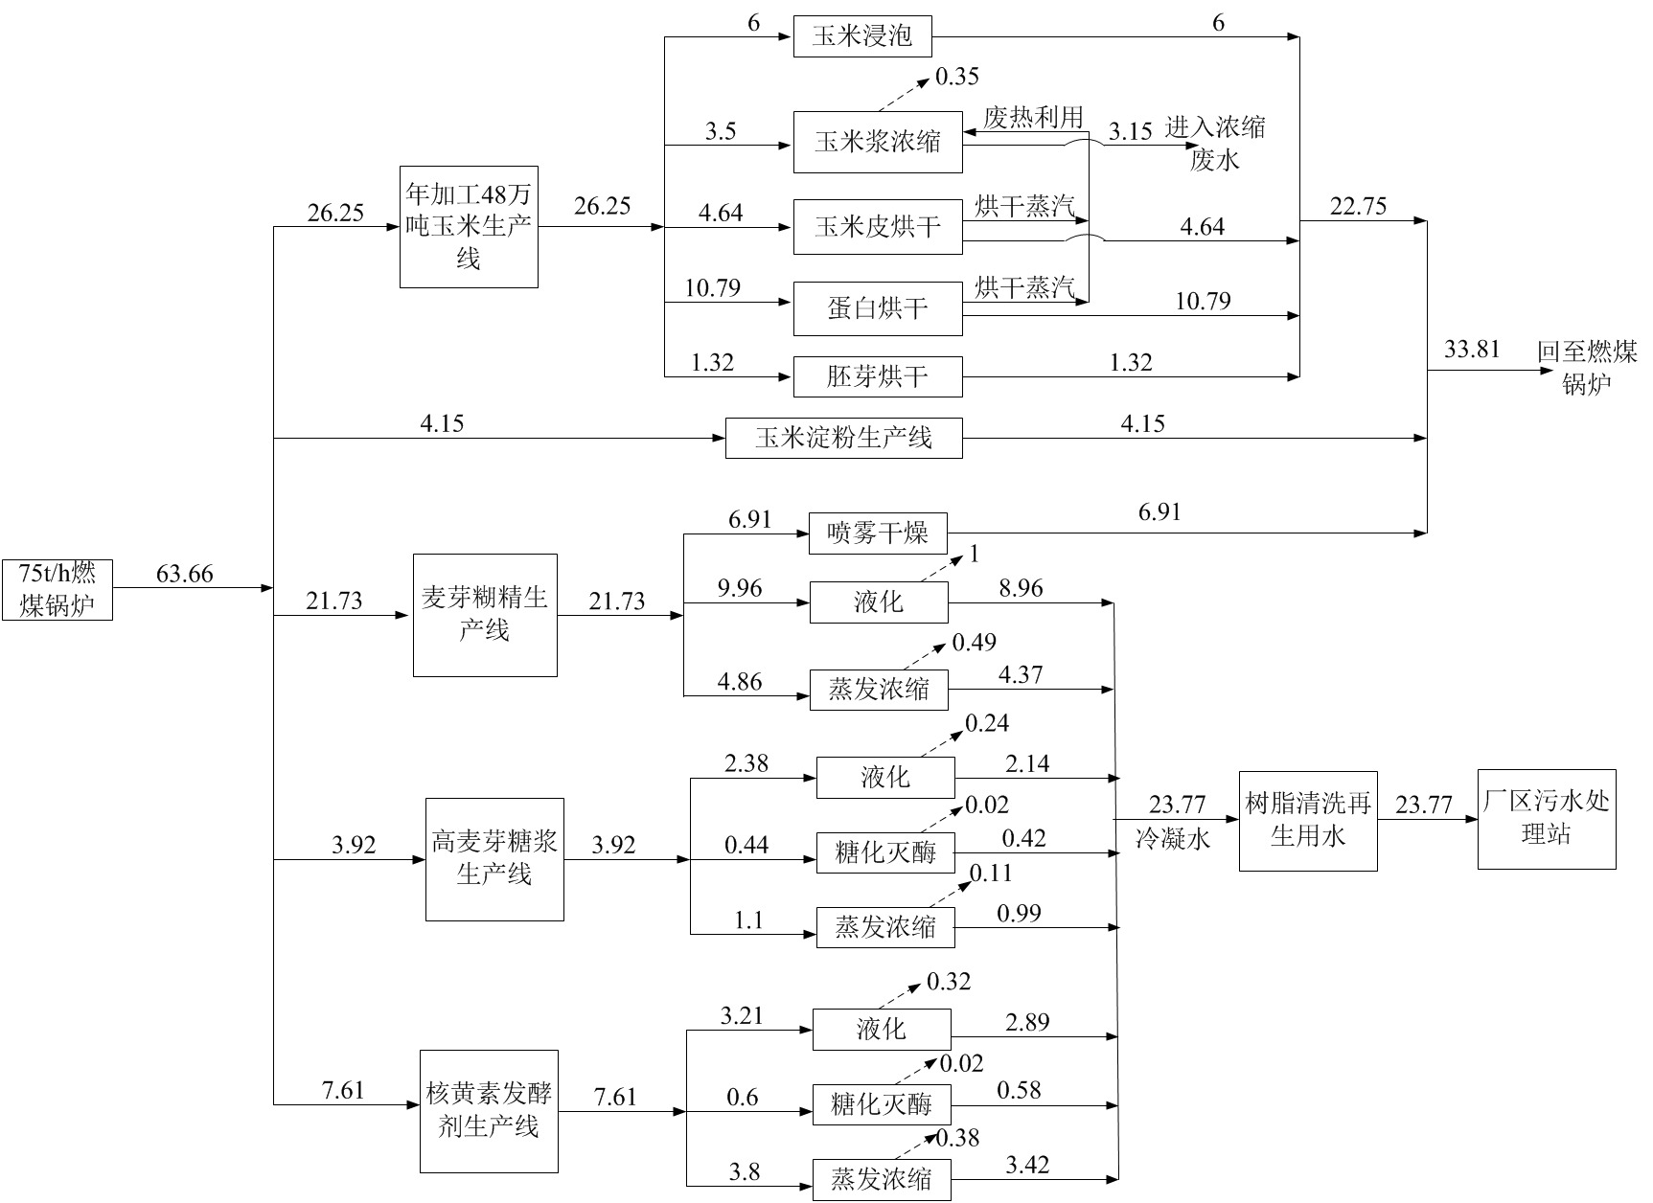
图3.1-1 现有工程蒸汽平衡 单位t/h

（5）纯水制备
现有工程建设一套纯水制备系统为燃煤锅炉提供纯水。纯水制备系统供水能力约80 m³/h，采用石英砂过滤+反渗透+阴阳离子树脂纯水制备工艺。
3.1.1.6 劳动定员及工作制度
现有工程劳动定员250人，年有效工作日300天，每天三班制，每班八小时。
3.1.2生产工艺
项目包括年加工玉米48万吨生产线（中间产品淀粉乳及副产品生产）、玉米淀粉生产线，精制麦芽糊精生产线，高麦芽糖浆生产线和核黄素发酵剂生产线。
3.1.2.1 年加工玉米48万吨生产线（中间产品淀粉乳及副产品生产）
年加工玉米48万吨生产线产品包括中间产品淀粉乳（淀粉含量42%）以及副产品工业用玉米浆、喷浆玉米皮、饲料用玉米蛋白粉和胚芽。以玉米为主要原料，通过玉米净化、亚硫酸溶液配制、玉米浸泡、脱胚芽及胚芽加工、玉米皮分离及玉米皮加工、蛋白分离及蛋白加工、淀粉乳净化等工序生产淀粉乳。
玉米加工生产线生产工艺及产污环节见图3.1-2。
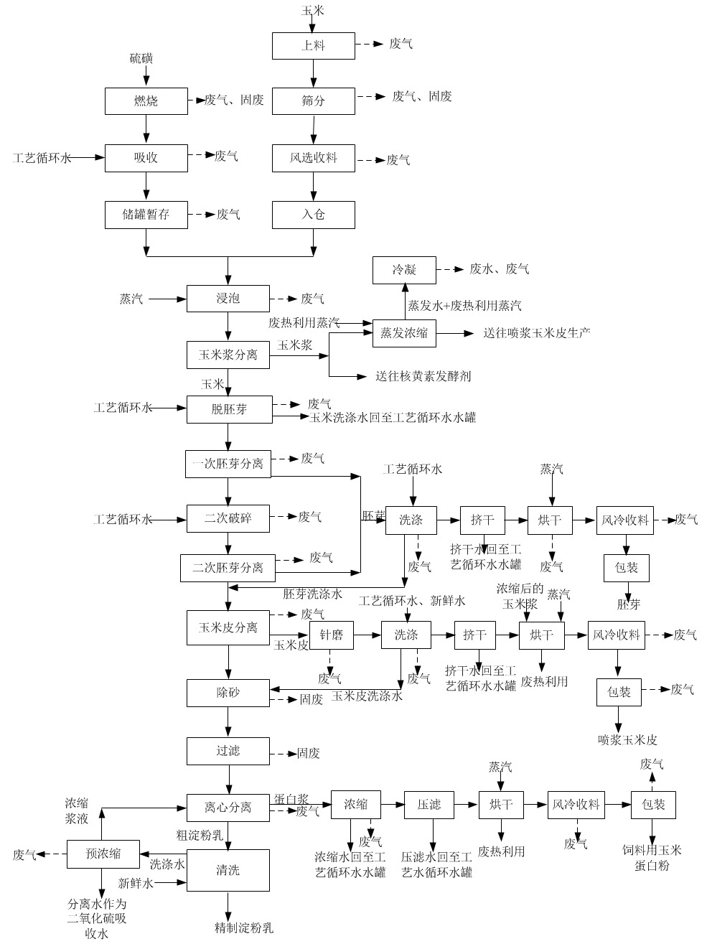
图3.1-2 玉米加生产线生产工艺及产污环节图
3.1.2.2 玉米淀粉生产线
玉米淀粉生产线是以玉米淀粉乳为原料，经刮刀机离心机脱水、烘干收料、包装等工序进行生产。玉米淀粉生产工艺及产污环节见图3.1-3。
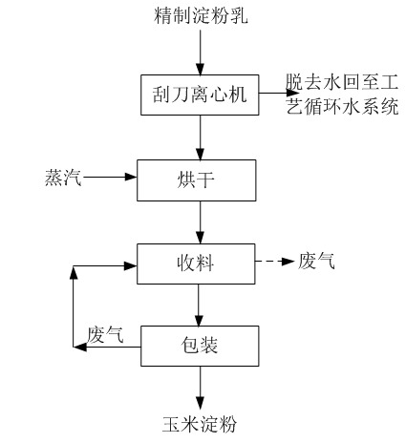
图3.1-3 玉米淀粉生产工艺及产污环节图
3.1.2.3 麦芽糊精生产线
麦芽糊精生产线是以精制淀粉乳为主要原料，经调浆、喷射液化、层流液化及闪蒸灭酶、过滤除渣、脱色、压滤、离子交换、蒸发浓缩、喷雾干燥、风冷收料、包装入库等工序进行生产。玉米淀粉生产工艺及产污环节见图3.1-4。
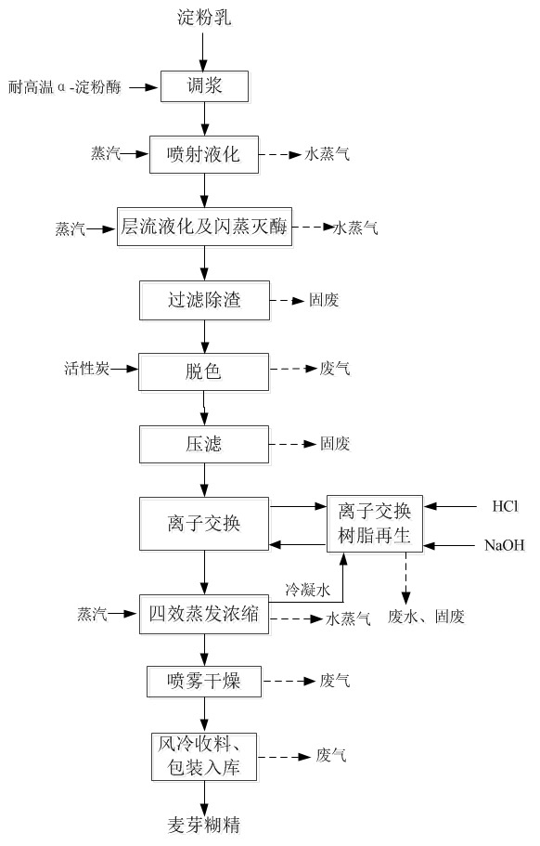
图3.1-4 麦芽糊精生产工艺及产污环节图

3.1.2.4 高麦芽糖浆生产线
高麦芽糖浆生产线是以精制淀粉乳为主要原料，经调浆、喷射液化、层流液化及闪蒸灭酶、过滤除渣、糖化、灭酶、脱色、压滤、离子交换、蒸发浓缩、装罐等工序进行生产。高麦芽糖浆生产工艺及产污环节见图3.1-5。
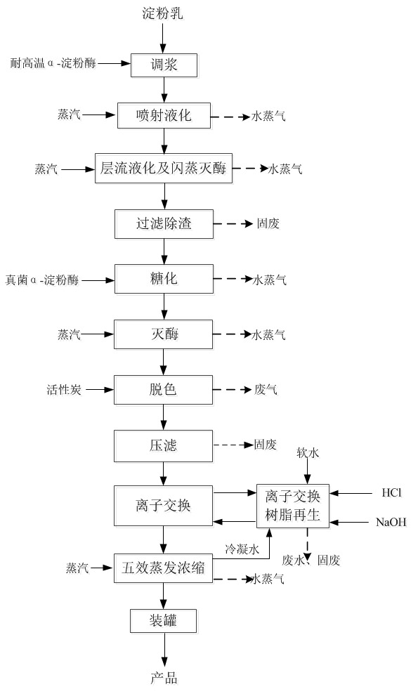
图3.1-5 高麦芽糖浆生产工艺及产污环节图

3.1.2.5 核黄素发酵剂生产线
核黄素发酵剂生产线是以精制淀粉乳为主要原料，经调浆、喷射液化、层流液化及闪蒸灭酶、过滤除渣、糖化、灭酶、脱色、压滤、离子交换、蒸发浓缩、装罐等工序进行生产。核黄素发酵剂生产工艺及产污环节见图3.1-6。

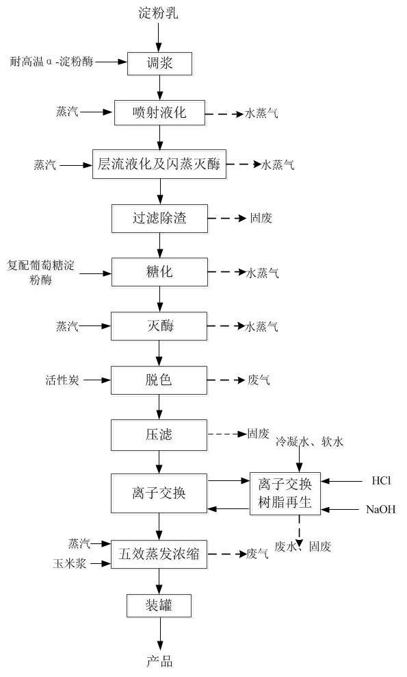
图3.1-6 核黄素发酵剂生产工艺及产污环节图

3.1.3现有工程水平衡情况
现有工程水平衡根据企业多年运行数据以及2020年9月河南鼎晟检测技术有限公司出具的补充监测（监测报告编号DSJCAH031020820）综合确定。
现有工程总用水量27017.23m³/d，其中新鲜水用量为4296.48m³/d，循环水量为22720.75m³/d，外排水量2433.55m³/d。现有工程生产用水水循环（重复）利用率82.78%，全厂水循环（重复）利用率84.1%。
现有工程生产用水水平衡情况见图3.1-7；现有工程全厂水平衡情况见表3.1-6和图3.1-8。
表3.1-6 现有工程用水水平衡情况表 单位：m³/d
类别 | 总用水量 | 新鲜水量 | 物料带入（含反应生成） | 循环（重复）水量 | 散失量(含固废、产品带走和反应消耗) | 排放量
生活用水 | 15 | 15 | 0 | 0 | 3 | 12
循环水系统 | 3840 | 292 | 0 | 3548 | 192 | 100
生产用水 | 23162.23 | 3989.48 | 233.84 | 19172.75 | 1901.77 | 2321.55
全厂 | 27017.23 | 4296.48 | 233.84 | 22720.75 | 2096.77 | 2433.55

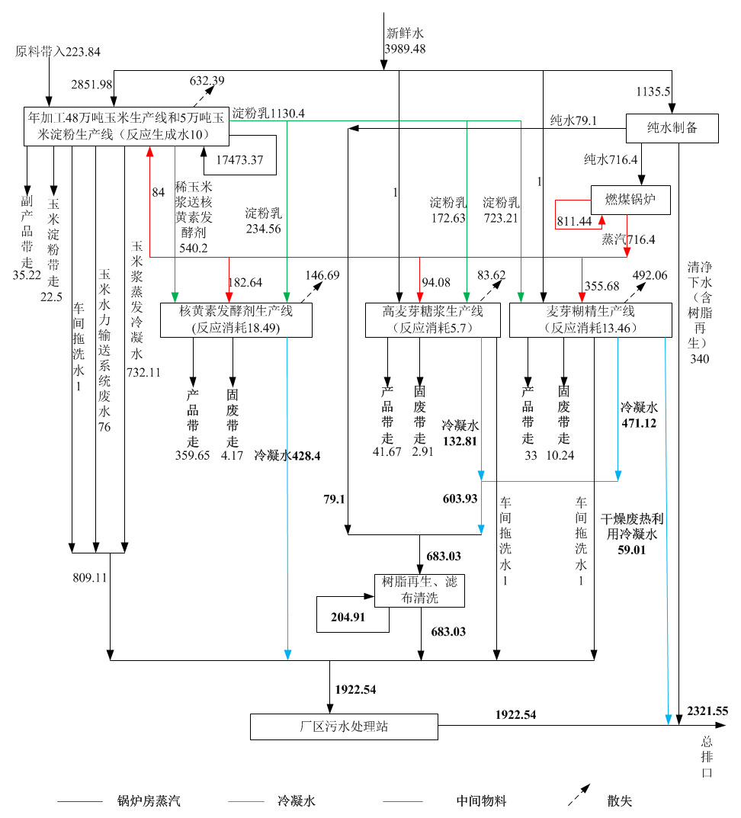图3.1-7 现有工程生产用水水平衡图 单位：m³/d
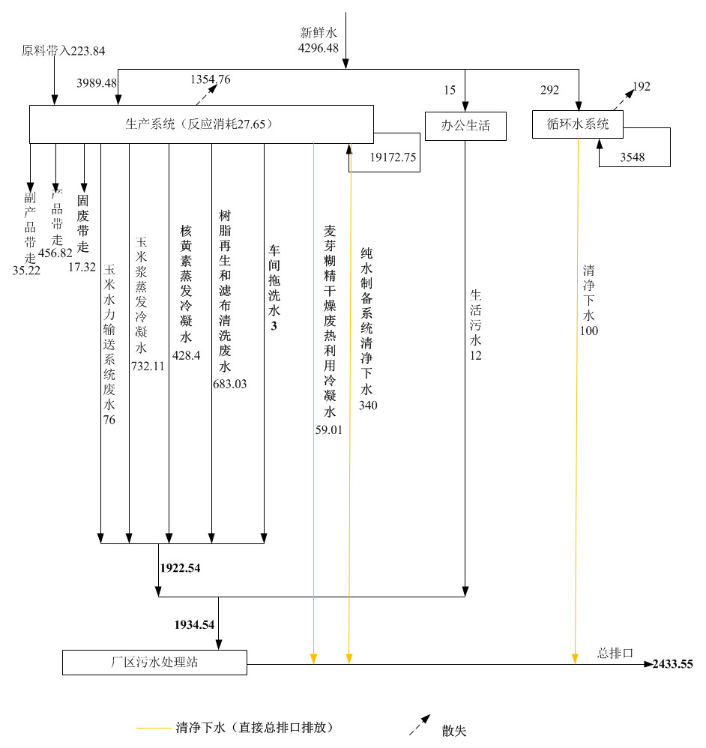

图3.1-8 现有工程全厂水平衡图 单位：m³/d
3.1.4 现有污染物排放情况
现有工程排放情况包括废气、废水、固废和噪声，项目污染物产污环节一览表见表3.1-7。

表3.1-7 现有工程污染物产污环节一览表
类别 | 产污环节 |  | 主要污染因子 | 现有治理情况
废气 | 玉米加工生产线 | 玉米上料、筛分、风选收料废气 | 颗粒物 | 袋式除尘器处理+15m高排气筒排放（1套）
废气 | 玉米加工生产线 | 硫磺燃烧 | 二氧化硫 | 无组织排放
废气 | 玉米加工生产线 | 二氧化硫吸收 | 二氧化硫 | 15m高排气筒（1套）
废气 | 玉米加工生产线 | 亚硫酸溶液储罐 | 二氧化硫 | 无组织排放
废气 | 玉米加工生产线 | 浸泡 | 二氧化硫 | 无组织排放
废气 | 玉米加工生产线 | 废热利用系统（玉米浆不凝尾气，玉米皮烘干，蛋白烘干） | 颗粒物 | 玉米皮烘干、蛋白烘干废气经玉米浆冷凝下的蒸汽水喷淋后作为玉米浆浓缩热源使用，最后和玉米浆蒸发气一起经冷凝后无组织排放
废气 | 玉米加工生产线 | 废热利用系统（玉米浆不凝尾气，玉米皮烘干，蛋白烘干） | 二氧化硫 | 玉米皮烘干、蛋白烘干废气经玉米浆冷凝下的蒸汽水喷淋后作为玉米浆浓缩热源使用，最后和玉米浆蒸发气一起经冷凝后无组织排放
废气 | 玉米加工生产线 | 废热利用系统（玉米浆不凝尾气，玉米皮烘干，蛋白烘干） | 非甲烷总烃 | 玉米皮烘干、蛋白烘干废气经玉米浆冷凝下的蒸汽水喷淋后作为玉米浆浓缩热源使用，最后和玉米浆蒸发气一起经冷凝后无组织排放
废气 | 玉米加工生产线 | 废热利用系统（玉米浆不凝尾气，玉米皮烘干，蛋白烘干） | 硫酸雾 | 玉米皮烘干、蛋白烘干废气经玉米浆冷凝下的蒸汽水喷淋后作为玉米浆浓缩热源使用，最后和玉米浆蒸发气一起经冷凝后无组织排放
废气 | 玉米加工生产线 | 脱胚芽、二次破碎 | 二氧化硫 | 15m高排气筒（1套）
废气 | 玉米加工生产线 | 胚芽分离及洗涤 | 二氧化硫 | 无组织排放
废气 | 玉米加工生产线 | 胚芽烘干 | 颗粒物 | 15m高排气筒（5套）
废气 | 玉米加工生产线 | 胚芽冷却收料、包装 | 颗粒物 | 旋风+袋式除尘器收料，无组织排放
废气 | 玉米加工生产线 | 玉米皮分离、针磨、洗涤 | 二氧化硫 | 无组织排放
废气 | 玉米加工生产线 | 玉米皮冷却收料、包装 | 颗粒物 | 旋风+袋式除尘收料，无组织排放
废气 | 玉米加工生产线 | 蛋白离心分离、离心浓缩、淀粉洗涤水预浓缩 | 二氧化硫 | 无组织排放
废气 | 玉米加工生产线 | 蛋白冷却收料、包装 | 颗粒物 | 旋风+袋式收料，无组织排放
废气 | 玉米加工生产线 | 淀粉收料、包装 | 颗粒物、二氧化硫 | 旋风收料+15m高排气筒排放
废气 | 麦芽糖浆 | 脱色工序活性炭上料 | 颗粒物 | 无组织排放
废气 | 麦芽糊精生产 | 喷雾干燥废气收料 | 颗粒物 | 旋风+袋式收料，无组织排放
废气 | 麦芽糊精生产 | 麦芽糊精冷却、包装废气 | 颗粒物 | 旋风+袋式除尘器+15m高排气筒
废气 | 麦芽糊精生产 | 脱色工序活性炭上料 | 颗粒物 | 无组织排放
废气 | 核黄素发酵剂 | 脱色工序活性炭上料 | 颗粒物 | 无组织排放
废气 | 核黄素发酵剂 | 蒸发浓缩 | 硫酸雾、二氧化硫、非甲烷总烃 | 无组织排放
废气 | 75t/h燃煤锅炉+发电机组 |  | 烟尘、二氧化硫、氮氧化物、汞及其化合物、氨、林格曼黑度 | SNCR+电袋除尘器+双碱法脱硫+45m高排气筒
废气 | 氨水储罐 |  | 氨 | 无组织排放
废气 | 盐酸储罐 |  | 氯化氢 | 无组织排放
废气 | 粉煤灰筒仓 |  | 颗粒物 | 仓顶滤芯，无组织排放
废气 | 煤炭储存 |  | 颗粒物 | 规范化煤仓，无组织排放
废气 | 污水处理站 |  | 氨、硫化氢、臭气浓度 | 无组织排放
废水 | 玉米加工生产线 | 玉米水力输送废水 | COD、BOD₅、SS、NH₃-N、TN、TP | 间歇排放
废水 | 玉米加工生产线 | 废热回收系统（蒸汽、废热、玉米浆蒸发冷凝水） | PH、COD、BOD₅、SS、NH₃-N、TN、TP | 间歇排放
废水 | 高麦芽糖浆生产线 | 阴阳离子交换树脂洗脱再生废水 | PH、COD、BOD₅、SS、NH₃-N、TN、TP | 间歇排放
废水 | 高麦芽糖浆生产线 | 板框压滤滤布清洗废水 | COD、BOD₅、SS、NH₃-N、TN、TP | 间歇排放
废水 | 麦芽糊精生产线 | 阴阳离子交换树脂洗脱再生废水 | PH、COD、BOD₅、SS、NH₃-N、TN、TP | 间歇排放
废水 | 麦芽糊精生产线 | 板框压滤滤布清洗废水 | COD、BOD₅、SS、NH₃-N、TN、TP | 间歇排放
废水 | 核黄素发酵剂生产线 | 阴阳离子交换树脂洗脱再生废水 | PH、COD、BOD₅、SS、NH₃-N、TN、TP | 间歇排放
废水 | 核黄素发酵剂生产线 | 板框压滤滤布清洗废水 | COD、BOD₅、SS、NH₃-N、TN、TP | 间歇排放
废水 | 核黄素发酵剂生产线 | 核黄素蒸发冷凝水 | COD、BOD₅、SS、NH₃-N、TN、TP | 间歇排放
废水 | 地面拖洗水 |  | COD、BOD₅、SS、NH₃-N、TN、TP | 间歇排放
废水 | 麦芽糊精干燥冷凝水 |  | COD、BOD₅、SS | 连续排放
废水 | 循环水外排水 |  | COD、BOD₅、SS | 间歇排放
废水 | 纯水制备废水 |  | COD、BOD₅、SS | 间歇排放
废水 | 生活污水 |  | COD、BOD₅、SS、NH₃-N、TN、TP | 间歇排放
固废 | 玉米加工生产线 | 筛分 | 玉米杂质 | 一般固废
固废 | 玉米加工生产线 | 袋式除尘器收集尘 | 收集尘 | 一般固废
固废 | 玉米加工生产线 | 燃硫炉炉渣 | 炉渣 | 危险固废
固废 | 玉米加工生产线 | 玉米浸泡罐防腐层 | 环氧树脂 | 危险固废
固废 | 玉米加工生产线 | 除砂 | 砂粒 | 一般固废
固废 | 玉米加工生产线 | 过滤 | 玉米纤维 | 一般固废
固废 | 淀粉制品（麦芽糊精、麦芽糖浆、核黄素发酵剂） | 板框过滤 | 糖渣 | 一般固废
固废 | 淀粉制品（麦芽糊精、麦芽糖浆、核黄素发酵剂） | 脱色压滤 | 滤渣 | 一般固废
固废 | 淀粉制品（麦芽糊精、麦芽糖浆、核黄素发酵剂） | 离子交换 | 废树脂 | 危险固废
固废 | 锅炉系统 | 锅炉燃煤 | 炉渣 | 一般固废
固废 | 锅炉系统 | 双减法脱硫沉淀池 | 脱硫石膏 | 一般固废
固废 | 锅炉系统 | 除尘器 | 粉煤灰 | 一般固废
固废 | 纯水制备系统 | 石英砂过滤 | 石英砂 | 一般固废
固废 | 纯水制备系统 | 反渗透 | 反渗透膜 | 一般固废
固废 | 纯水制备系统 | 离子交换 | 废离子交换树脂 | 危险固废
固废 | 设备运行 |  | 润滑油 | 危险固废
固废 |  |  | 液压油 | 危险固废
固废 |  |  | 废油桶 | 危险固废
固废 | 设备及建筑补漆 |  | 废油漆桶 | 危险固废
固废 | 污水处理站 |  | 污泥 | 一般固废
噪声 | 风机、泵类、搅拌等 |  | 等效连续A声级 | -
3.1.4.1 废气污染物排放情况
现有工程废气污染物产生及排放情况采用的数据包括四个来源：一是来自孟州金玉米有限责任公司年深加工48万吨项目、6千瓦背压汽轮机发电项目现状环境影响评估期间（2016）的相关数据；二是孟州市金玉米有限公司委托焦作市和盛环境检测技术有限公司对其进行的例行监督性监测数据（2019）；三是孟州市金玉米有限公司75t/h燃煤锅炉的在线监测数据；四是2020年8月21-22日，河南鼎晟检测技术有限公司对孟州金玉米有限责任公司的监测数据。现有工程废气污染物排放情况数据来源见表3.1-8。
表3.1-8 现有工程废气污染物排放数据来源
类别 | 产污环节 |  | 主要污染因子 | 现有治理及排放情况 | 数据来源
废气 | 玉米加工生产线 | 玉米上料、筛分、风选收料废气 | 颗粒物 | 袋式除尘器处理+15m高排气筒排放（1套） | 2020年5月焦作市和盛环境检测技术有限公司出具的例行监测报告，报告编号焦和检[2020]267号
废气 | 玉米加工生产线 | 硫磺燃烧 | 二氧化硫 | 无组织排放 | 根据多年运行经验核算迁建项目物料平衡，根据收集效率，类比迁建项目物料平衡确定，厂界二氧化硫浓度根据《孟州市金玉米有限责任公司年加工玉米48万吨玉米、6千瓦背压汽轮机发电项目现状环境影响评估报告》（2016）确定
废气 | 玉米加工生产线 | 亚硫酸溶液储罐 | 二氧化硫 | 无组织排放
废气 | 玉米加工生产线 | 浸泡 | 二氧化硫 | 无组织排放
废气 | 玉米加工生产线 | 胚芽分离及洗涤 | 二氧化硫 | 无组织排放
废气 | 玉米加工生产线 | 玉米皮分离、针磨、洗涤 | 二氧化硫 | 无组织排放
废气 | 玉米加工生产线 | 蛋白离心分离、离心浓缩、淀粉洗涤水预浓缩 | 二氧化硫 | 无组织排放
废气 | 玉米加工生产线 | 二氧化硫吸收 | 二氧化硫 | 15m高排气筒（1套） | 2020年12月河南碧之霄检测科技有限公司出具的补充监测报告，报告编号BZXBG-2012015
废气 | 玉米加工生产线 | 废热利用系统（玉米浆不凝尾气，玉米皮烘干，蛋白烘干） | 颗粒物 | 玉米皮烘干、蛋白烘干废气经玉米浆冷凝下的蒸汽水喷淋后作为玉米浆浓缩热源使用，最后和玉米浆蒸发气一起经冷凝后无组织排放 | 根据多年运行经验和企业实验室对玉米浆的二氧化硫检测报告核算迁建项目物料平衡，现有工程类比迁建项目物料平衡确定
废气 | 玉米加工生产线 | 废热利用系统（玉米浆不凝尾气，玉米皮烘干，蛋白烘干） | 二氧化硫 | 玉米皮烘干、蛋白烘干废气经玉米浆冷凝下的蒸汽水喷淋后作为玉米浆浓缩热源使用，最后和玉米浆蒸发气一起经冷凝后无组织排放 | 根据多年运行经验和企业实验室对玉米浆的二氧化硫检测报告核算迁建项目物料平衡，现有工程类比迁建项目物料平衡确定
废气 | 玉米加工生产线 | 废热利用系统（玉米浆不凝尾气，玉米皮烘干，蛋白烘干） | 非甲烷总烃 | 玉米皮烘干、蛋白烘干废气经玉米浆冷凝下的蒸汽水喷淋后作为玉米浆浓缩热源使用，最后和玉米浆蒸发气一起经冷凝后无组织排放 | 类比山东米能生物科技有限公司40万吨/年玉米深加工竣工环境保护验收监测报告和富锦象屿金谷生化科技有限公司60万吨/年玉米加工项目竣工环境保护验收监测报告，类比项目产品、生产工艺、废热利用系统与本工程类似
废气 | 玉米加工生产线 | 废热利用系统（玉米浆不凝尾气，玉米皮烘干，蛋白烘干） | 硫酸雾 | 玉米皮烘干、蛋白烘干废气经玉米浆冷凝下的蒸汽水喷淋后作为玉米浆浓缩热源使用，最后和玉米浆蒸发气一起经冷凝后无组织排放
废气 | 玉米加工生产线 | 脱胚芽、二次破碎 | 二氧化硫 | 15m高排气筒（1套） | 2020年9月河南鼎晟检测技术有限公司出具的补充监测报告，报告编号DSJCAH031020820
废气 | 玉米加工生产线 | 胚芽烘干 | 颗粒物 | 15m高排气筒（5套） | 2020年9月河南鼎晟检测技术有限公司出具的补充监测报告，报告编号DSJCAH031020820
废气 | 玉米加工生产线 | 胚芽冷却收料、包装 | 颗粒物 | 旋风+袋式除尘器收料，无组织排放 | 根据多年运行经验核算迁建项目物料平衡，现有工程类比迁建项目物料平衡确定
废气 | 玉米加工生产线 | 玉米皮冷却收料、包装 | 颗粒物 | 旋风+袋式除尘收料，无组织排放 | 根据多年运行经验核算迁建项目物料平衡，现有工程类比迁建项目物料平衡确定
废气 | 玉米加工生产线 | 蛋白冷却收料、包装 | 颗粒物 | 旋风+袋式收料，无组织排放 | 根据多年运行经验核算迁建项目物料平衡，现有工程类比迁建项目物料平衡确定
废气 | 玉米加工生产线 | 淀粉收料、包装 | 颗粒物 | 旋风收料+15m高排气筒排放 | 《孟州市金玉米有限责任公司年加工玉米48万吨玉米、6千瓦背压汽轮机发电项目现状环境影响评估报告》（2016）
废气 | 玉米加工生产线 | 淀粉收料、包装 | 二氧化硫 | 旋风收料+15m高排气筒排放 | 环评开展期间停产，无法补充监测。二氧化硫根据多年运行经验和企业实验室对精制淀粉乳中的二氧化硫检测报告核算迁建项目物料平衡，现有工程类比迁建项目物料平衡确定。
废气 | 麦芽糖浆 | 脱色工序活性炭上料 | 颗粒物 | 无组织排放 | 根据多年运行经验核算迁建项目物料平衡，现有工程类比迁建项目物料平衡确定
废气 | 麦芽糊精生产 | 喷雾干燥废气收料 | 颗粒物 | 旋风+袋式收料，无组织排放 | 根据多年运行经验核算迁建项目物料平衡，现有工程类比迁建项目物料平衡确定
废气 | 麦芽糊精生产 | 麦芽糊精冷却、包装废气 | 颗粒物 | 旋风+袋式除尘器+15m高排气筒（2套） | 《孟州市金玉米有限责任公司年加工玉米48万吨玉米、6千瓦背压汽轮机发电项目现状环境影响评估报告》（2016）
废气 | 麦芽糊精生产 | 脱色工序活性炭上料 | 颗粒物 | 无组织排放 | 根据多年运行经验核算迁建项目物料平衡，现有工程类比迁建项目物料平衡确定
废气 | 核黄素发酵剂 | 脱色工序活性炭上料 | 颗粒物 | 无组织排放 | 根据多年运行经验核算迁建项目物料平衡，现有工程类比迁建项目物料平衡确定
废气 | 核黄素发酵剂 | 蒸发浓缩 | 二氧化硫 | 无组织排放 | 根据多年运行经验和企业实验室对玉米浆的二氧化硫检测报告核算迁建项目物料平衡，现有工程类比迁建项目物料平衡确定
废气 | 核黄素发酵剂 | 蒸发浓缩 | 硫酸雾 | 无组织排放 | 排放量类比《山东米能生物科技有限公司40万吨/年玉米深加工竣工环境保护验收报告》和《富锦象屿金谷生化科技有限公司60万吨/年玉米加工项目环境保护验收报告》，类比项目产品、生产工艺、废热利用系统与本工程类似。无组织硫酸雾厂界浓度来自2020年9月河南鼎晟检测技术有限公司出具的补充监测报告，报告编号DSJCAH031020820；无组织非甲烷总烃厂界浓度来自2020年5月焦作市和盛环境检测技术有限公司出具的例行监测报告，报告编号焦和检[2020]267号
废气 | 核黄素发酵剂 | 蒸发浓缩 | 非甲烷总烃 | 无组织排放
废气 | 75t/h燃煤锅炉+发电机组 |  | 烟尘 | SNCR+电袋除尘器+双碱法脱硫+45m高排气筒 | 《孟州市金玉米有限责任公司年加工玉米48万吨玉米、6千瓦背压汽轮机发电项目现状环境影响评估报告》（2016）和75t/h锅炉2020年9月和10月份的在线监测数据
废气 |  |  | 二氧化硫 | SNCR+电袋除尘器+双碱法脱硫+45m高排气筒
废气 |  |  | 氮氧化物 | SNCR+电袋除尘器+双碱法脱硫+45m高排气筒
废气 |  |  | 汞及其化合物 | SNCR+电袋除尘器+双碱法脱硫+45m高排气筒 | 2020年5月焦作市和盛环境检测技术有限公司出具的例行监测报告，报告编号焦和检[2020]267号
废气 |  |  | 林格曼黑度 | SNCR+电袋除尘器+双碱法脱硫+45m高排气筒 | 2020年5月焦作市和盛环境检测技术有限公司出具的例行监测报告，报告编号焦和检[2020]267号
废气 |  |  | 氨 | SNCR+电袋除尘器+双碱法脱硫+45m高排气筒 | 75t/h锅炉2020年9月和10月份的在线监测数据
废气 | 氨水储罐 |  | 氨 | 无组织排放 | 排放量类比迁建工程根据相关系数计算得出。无组织厂界颗粒物浓度来自2020年5月焦作市和盛环境检测技术有限公司出具的例行监测报告，报告编号焦和检[2020]267号；无组织氯化氢厂界浓度来自2020年9月河南鼎晟检测技术有限公司出具的补充监测报告，报告编号DSJCAH031020820
废气 | 盐酸储罐 |  | 氯化氢 | 无组织排放
废气 | 粉煤灰筒仓 |  | 颗粒物 | 仓顶滤芯，无组织排放
废气 | 煤炭储存过程 |  | 颗粒物 | 规范化煤仓，无组织排放
废气 | 污水处理站 |  | 氨 | 无组织排放 | 类比焦作健康元年产1000吨酶法精品4-AA项目（一期年产200吨）环评报告现有工程的监测数据，本项目与焦作健康元生物制品有限公司污水处理站工艺类似，无组织厂界浓度来自2020年5月焦作市和盛环境检测技术有限公司出具的例行监测报告，报告编号焦和检[2020]267号
废气 |  |  | 硫化氢 | 无组织排放
废气 |  |  | 臭气浓度 | 无组织排放

（1）有组织废气排放情况
项目现有工程有组织废气排放情况见表3.1-9。

表3.1-9 现有工程废气污染物排放情况
污染源 | 废气量（m³/h） | 工作时间 | 污染因子 | 现状治理措施 | 排放情况（最大值） |  |  | 排污许可标准
 |  |  |  |  | mg/m³ | kg/h | t/a | mg/m³ | kg/h
玉米净化（上料、筛分、风选收料）废气 | 24994~25432 | 7000 | 颗粒物 | 旋风+脉冲式布袋除尘器+15m排气筒 | 7.5~8.4 | 0.212 | 1.484 | 50 | 3.5
二氧化硫吸收塔 | 5635~5693 | 7200 | 二氧化硫 | 15m高排气筒排放 | 165~177（折算） | 0.197 | 1.418 | 200 | /
脱胚芽、二次破碎 | 709~756 | 7200 | 二氧化硫 | 15m排气筒 | 499~534 | 0.381 | 2.743 | 550 | 2.6
胚芽烘干（5根排气筒） | 725~771 | 7200 | 颗粒物 | 15m排气筒 | 22.4~28.1 | 0.021*5 | 0.756 | 50 | 3.5
胚芽烘干（5根排气筒） | 725~771 | 7200 | 二氧化硫 | 15m排气筒 | 未检出 | / | / | 550 | 2.6
淀粉气流干燥收料 | 32200~33700 | 7200 | 颗粒物 | 旋风收料+15m高排气筒 | 32.6~33.6 | 1.13 | 8.136 | 50 | 3.5
淀粉气流干燥收料 | 32200~33700 | 7200 | 二氧化硫 | 旋风收料+15m高排气筒 | 42 | 1.42 | 10.22 | 550 | 2.6
麦芽糊精冷却收料、包装（2根排气筒） | 12300~13600 | 7200 | 颗粒物 | 旋风+袋式除尘器+15m高排气筒 | 31.7~33.1 | 0.434*2 | 6.25 | 50 | 3.5
75t/h燃煤锅炉 | 93300~96700 | 7200 | 烟尘 | SNCR+电袋除尘器+双碱法脱硫+45m高排气筒 | 3.9~8.35（折算） | 0.446 | 3.211 | 10 | /
75t/h燃煤锅炉 | 93300~96700 | 7200 | 二氧化硫 | SNCR+电袋除尘器+双碱法脱硫+45m高排气筒 | 24~33（折算） | 2.5 | 18 | 35 | /
75t/h燃煤锅炉 | 93300~96700 | 7200 | 氮氧化物 | SNCR+电袋除尘器+双碱法脱硫+45m高排气筒 | 33~47（折算） | 3.53 | 25.416 | 50 | /
75t/h燃煤锅炉 | 93300~96700 | 7200 | 氨 | SNCR+电袋除尘器+双碱法脱硫+45m高排气筒 | 0.57~2.51（折算） | 0.141 | 1.015 | 8 | /
75t/h燃煤锅炉 | 93300~96700 | 7200 | 汞及其化合物 | SNCR+电袋除尘器+双碱法脱硫+45m高排气筒 | 2.8*10⁻⁵~4.3*10⁻⁵ | 3.19*10⁻⁶ | 2.3*10⁻⁵ | 0.03 | /
75t/h燃煤锅炉 | 93300~96700 | 7200 | 烟气黑度 | SNCR+电袋除尘器+双碱法脱硫+45m高排气筒 | <1（级） |  |  | 1 | /

现有工程废气执行标准根据《孟州市金玉米有限责任公司 排污许可申请表》（91410883706633416E001W）和《排污许可证申请与核发技术规范农副产品加工工业-淀粉产品》（HJ992-2018）确定。
由上表可以看出，各排放源颗粒物的排放情况能够满足《大气污染综合排放标准》（GB16297-1996）表2二级标准；二氧化硫吸收塔的二氧化硫折算值能够满足《工业炉窑大气污染物排放标准》（DB41/1066-2020）排放标准；破碎工序和淀粉气流干燥工序二氧化硫排放情况能够满足排污许可规定的排放标准《大气污染综合排放标准》（GB16297-1996）表2二级相关标准要求；75t/h燃煤锅炉能够满足《火电厂大气污染物排放标准》（GB13223-2011）表1标准要求。
- 无组织废气排放情况
- 无组织厂界浓度
现有工程厂界污染物现状监测情况见表3.1-9。
表3.1-9 现有工程厂界污染物现状监测情况表
无组织源 | 污染物 | 厂界浓度（mg/m³） | 标准限值（mg/m³）
生产区 | 颗粒物 | 0.133-0.534 | 1.0
生产区 | 硫酸雾 | 0.016-0.033 | 1.2
生产区 | 二氧化硫 | 0.053-0.073 | 0.5
生产区 | 氯化氢 | 未检出 | 0.25
生产区 | 非甲烷总烃 | 0.33-0.64 | 2.0
生产区 | 氨 | 0.03-0.35 | 1.5
生产区 | 硫化氢 | 0.008-0.039 | 0.06
生产区 | 臭气浓度 | 10-19 | 20（无量纲）
由上表可知，现有工程四厂界各污染物中颗粒物、硫酸雾、二氧化硫、氯化氢等浓度能够满足《大气污染综合排放标准》（GB16297-1996）表2二级厂界限值要求；非甲烷总烃能够满足《关于全省开展工业企业挥发性有机物专项治理工作中排放建议值的通知》（豫环攻坚办[2017]162号）其他行业厂界限值要求；硫化氢、氨和臭气浓度厂界浓度能够满足《恶臭污染物排放标准》（GB14554-93）二级相关标准厂界限值要求。
- 无组织排放量
根据现状运行情况，各无组织排放源无组织排放量见表3.1-10。
表3.1-10 现有工程各无组织排放源无组织排放量一览表 单位t/a
排放源 |  | 污染物 | 治理措施 | 排放量
无组织排放 | 硫磺燃烧 | 二氧化硫 | 未收集二氧化硫 | 7.78
无组织排放 | 玉米净化未收集尘 | 颗粒物 | 因集气效率未收集 | 4.6
无组织排放 | 亚硫酸溶液储罐、浸泡 | 二氧化硫 | / | 14.47
无组织排放 | 废热利用系统 | 颗粒物 | 烘干废气经玉米浆冷凝下的蒸汽水喷淋后作为玉米浆浓缩热源使用，最后和玉米浆蒸发气一起冷凝 | 1.71
无组织排放 | 废热利用系统 | 二氧化硫 | 烘干废气经玉米浆冷凝下的蒸汽水喷淋后作为玉米浆浓缩热源使用，最后和玉米浆蒸发气一起冷凝 | 9.84
无组织排放 | 废热利用系统 | 非甲烷总烃 | 烘干废气经玉米浆冷凝下的蒸汽水喷淋后作为玉米浆浓缩热源使用，最后和玉米浆蒸发气一起冷凝 | 1.81
无组织排放 | 废热利用系统 | 硫酸雾 | 烘干废气经玉米浆冷凝下的蒸汽水喷淋后作为玉米浆浓缩热源使用，最后和玉米浆蒸发气一起冷凝 | 0.18
无组织排放 | 胚芽破碎、胚芽分离、胚芽洗涤脱水 | 二氧化硫 | / | 5.48
无组织排放 | 胚芽冷却收料、包装 | 颗粒物 | 旋风+袋式除尘器收料 | 0.92
无组织排放 | 玉米皮分离、针磨、洗涤 | 二氧化硫 | / | 3.36
无组织排放 | 玉米皮冷却收料、包装 | 颗粒物 | 旋风+袋式除尘器收料 | 1.8
无组织排放 | 蛋白离心分离、离心浓缩、淀粉洗涤水预浓缩 | 二氧化硫 | / | 0.43
无组织排放 | 蛋白冷却收料、包装 | 颗粒物 | 旋风+袋式除尘器收料 | 0.9
无组织排放 | 活性炭上料 | 颗粒物 | / | 3.98
无组织排放 | 喷雾干燥废气 | 颗粒物 | 旋风+袋式除尘器收料 | 6.6
无组织排放 | 核黄素蒸发浓缩 | 二氧化硫 | 冷凝 | 2.6
无组织排放 | 核黄素蒸发浓缩 | 非甲烷总烃 | 冷凝 | 1
无组织排放 | 核黄素蒸发浓缩 | 硫酸雾 | 冷凝 | 0.1
无组织排放 | 粉煤灰筒仓 | 颗粒物 | 仓顶滤芯 | 0.5
无组织排放 | 玉米、煤炭储存 | 颗粒物 | 密闭煤炭仓库 | 1
无组织排放 | 酸碱储罐 | 氯化氢 | / | 0.053
无组织排放 | 酸碱储罐 | 氨 | / | 0.388
无组织排放 | 污水处理站 | 硫化氢 | / | 0.37
无组织排放 | 污水处理站 | 氨 | / | 4.59
3.1.4.2 废水污染物排放情况
现有工程废水排放量根据水平衡确定，污染是排放情况采用的数据包括三个来源（取最大值）：一是来自孟州金玉米有限责任公司年深加工48万吨项目、6千瓦背压汽轮机发电项目现状环境影响评估期间（2016）的相关数据；二是孟州市金玉米有限公司污水处理站的在线监测数据；三是2020年8月21-22日，河南鼎晟检测技术有限公司对孟州金玉米有限责任公司的监测数据。
厂区现有一座污水处理站，处理工艺为“调节池+UASB+沉降池+A/O+A/O+沉淀池”，设计处理规模2000m³/d。目前，实际处理水量约1934.54m³/d，处理后和清净下水一起外排，外排水量为2433.55m³/d。
污水处理站处理工艺流程图见图3.1-9。
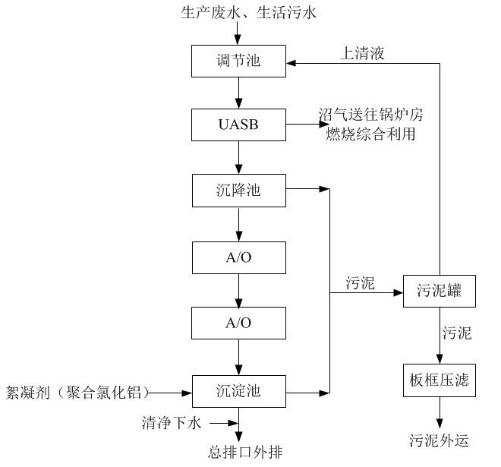

图3.1-9 现有污水处理站工艺流程图

表3.1-11 现有工程废水产排情况汇总表
项目 |  | 废水量m³/d | 污染物 单位mg/L，PH除外
 |  | 废水量m³/d | COD | BOD₅ | SS | NH₃-N | TN | TP | PH
淀粉乳生产车间排口 |  | 809.11 | 2050 | 1050 | 302 | 28 | 241 | 10 | 4.58
淀粉制品（麦芽糖、麦芽糊精、核黄素发酵剂）车间排口 |  | 1113.43 | 2950 | 1790 | 523 | 52 | 653 | 20 | 9.26
生活污水 |  | 12 | 300 | 150 | 250 | 35 | 60 | 4 | /
污水处理站 | 混合进水 | 1934.54 | 2557.14 | 1470.33 | 428.87 | 41.86 | 477.01 | 15.72 | 6-9
污水处理站 | 处理效率% | 1934.54 | 98.83 | 99.06 | 98.87 | 90.35 | 89.06 | 84.01 | /
污水处理站 | 出水 | 1934.54 | 29.87 | 13.77 | 4.84 | 4.04 | 52.44 | 2.51 | 6-9
清净下水 |  | 499.01 | 50 | 10 | 30 | 0 | 2 | 0.5 | /
全厂总排口 |  | 2433.55 | 34 | 13 | 10 | 3.21 | 42.1 | 2.1 | 6-9
 |  | 总量t/a | 24.82 | 9.49 | 7.3 | 2.34 | 30.74 | 1.53
排放标准 | 《淀粉工业水污染物排放标准》(GB 25461-2010)相关间接排放限值 |  | 300 | 70 | 70 | 35 | 55 | 5 | 6-9
排放标准 | 孟州市城市污水处理厂收水标准 |  | 350 | / | / | 25 | / | /
注：污水处理站去除效率根据污水处理站进出口废水浓度计算得出。
从上表可以看出，现有工程总排口外排废水各污染物均能满足《淀粉工业水污染物排放标准》(GB 25461-2010)相关间接排放标准和孟州市城市污水处理厂收水标准的相关要求。
3.1.4.3 现有工程固废处置措施
现有工程固废均可妥善处置，现有工程的危废按照《国家危险废物名录》（2016）进行设别。现有工程固废产生及处置措施见表3.1-12。

表3.1-12 现有工程固废产生及处置措施一览表
产污环节 |  |  | 固废 | 产生量（t/a） | 处置方式 | 排放量（t/a）
一般固废 | 玉米加工生产线 | 玉米净化（筛分、布袋除尘） | 杂质（主要为玉米芯和玉米丝） | 329.9 | 由附近菌种养殖的农户拉走作为菌种养殖的原料使用 | 0
一般固废 | 玉米加工生产线 | 除砂 | 砂粒（主要为蛋白颗粒） | 0.2 | 送往燃煤锅炉焚烧处理 | 0
一般固废 | 玉米加工生产线 | 过滤 | 玉米纤维 | 0.2 | 送往燃煤锅炉焚烧处理 | 0
一般固废 | 麦芽糊精生产线 | 板框过滤 | 糖渣 | 7173.75 | 由附近养殖户（养鸭、养鸡）拉走作为饲料使用 | 0
一般固废 | 麦芽糊精生产线 | 脱色压滤 | 滤渣 | 3677.52 | 送往燃煤锅炉焚烧处理 | 0
一般固废 | 高麦芽糖浆生产线 | 板框过滤 | 糖渣 | 1712.42 | 由附近养殖户（养鸭、养鸡）拉走作为饲料使用 | 0
一般固废 | 高麦芽糖浆生产线 | 脱色压滤 | 滤渣 | 1297.43 | 送往燃煤锅炉焚烧处理 | 0
一般固废 | 核黄素发酵剂生产线 | 板框过滤 | 糖渣 | 2326.73 | 由附近养殖户（养鸭、养鸡）拉走作为饲料使用 | 0
一般固废 | 核黄素发酵剂生产线 | 脱色压滤 | 滤渣 | 1958.28 | 送往燃煤锅炉焚烧处理 | 0
一般固废 | 锅炉系统 | 锅炉燃煤 | 炉渣 | 8649.1 | 售予砖厂原料供应商作为制砖原料 | 0
一般固废 | 锅炉系统 | 脱硫沉淀池 | 脱硫石膏 | 1528.6 | 售予水泥厂原料供应商作为水泥原料材料 | 0
一般固废 | 锅炉系统 | 除尘器 | 粉煤灰 | 2295.1 | 售予砖厂原料供应商作为制砖原料 | 0
一般固废 | 纯水制备系统 | 石英砂过滤 | 石英砂 | 2 | 由厂家回收处理 | 0
一般固废 | 纯水制备系统 | 反渗透 | 反渗透膜 | 0.5 | 由厂家回收处理 | 0
一般固废 | 污水处理站 |  | 污泥 | 493（含水50%） | 污水处理站板框压滤后由周边农户拉走作为农作物肥料使用 | 0
危险固废 |  | 燃硫炉炉渣 | 炉渣 | 0.03 | 由威顿水泥集团有限公司（HW1408250039）拉走处理 | 0
 |  | 玉米浸泡罐 | 防腐层 | 0.5 | 由威顿水泥集团有限公司（HW1408250039）拉走处理 | 0
 |  | 纯水离子交换柱 | 废树脂 | 2 | 由威顿水泥集团有限公司（HW1408250039）拉走处理 | 0
 |  | 生产过程离子交换柱 | 废树脂 | 18 | 由威顿水泥集团有限公司（HW1408250039）拉走处理 | 0
 |  | 生产设备 | 废润滑油 | 0.5 | 由威顿水泥集团有限公司（HW1408250039）拉走处理 | 0
 |  | 生产设备 | 废液压油 | 1 | 由威顿水泥集团有限公司（HW1408250039）拉走处理 | 0
 |  | 润滑油、液压油使用 | 废油桶 | 17个 | 由威顿水泥集团有限公司（HW1408250039）拉走处理 | 0
 |  | 油漆使用 | 废油漆桶 | 1个 | 由威顿水泥集团有限公司（HW1408250039）拉走处理 | 0
表3.1-13 现有工程危险废物产生及处置一览表
危险废物名称 | 危险废物类别 | 危险废物代码 | 产生量（t/次） | 产生工序及装置 | 形态 | 主要成分 | 有害成分 | 产废周期 | 危险  特性 | 污染防治措施
炉渣 | HW34 | 261-057-34 | 0.001 | 二氧化硫发生炉 | 固态 | 灰分、亚硫酸 | 亚硫酸 | 每月 | 腐蚀性 | 由威顿水泥集团有限公司（HW1408250039）拉走处理
防腐层 | HW13 | 900-016-13 | 5 | 浸泡罐 | 固态 | 石棉、环氧树脂 | 环氧树脂 | 10年 | 毒性 | 由威顿水泥集团有限公司（HW1408250039）拉走处理
废树脂 | HW13 | 900-015-13 | 10 | 纯水制备离子交换树脂 | 固体 | 树脂 | 树脂 | 5年 | 毒性 | 由威顿水泥集团有限公司（HW1408250039）拉走处理
废树脂 | HW13 | 900-015-13 | 144 | 离子交换工序的阴阳离子交换柱 | 固态 | 树脂 | 树脂 | 8年 | 毒性 | 由威顿水泥集团有限公司（HW1408250039）拉走处理
废润滑油 | HW08 | 900-217-08 | 0.5 | 生产设备 | 液态 | 矿物油 | 矿物油 | 1年 | 毒性，易燃性 | 由威顿水泥集团有限公司（HW1408250039）拉走处理
废液压油 | HW08 | 900-218-08 | 1 | 生产设备 | 液态 | 矿物油 | 矿物油 | 1年 | 毒性，易燃性 | 由威顿水泥集团有限公司（HW1408250039）拉走处理
废油桶 | HW49 | 900-041-49 | 17个 | 润滑油、液压油使用 | 固态 | 桶、矿物油 | 矿物油 | 1年 | 毒性 | 由威顿水泥集团有限公司（HW1408250039）拉走处理
废油漆桶 | HW49 | 900-041-49 | 1个 | 设备及建筑补漆 | 固态 | 桶、油漆 | 油漆 | 半年 | 毒性 | 由威顿水泥集团有限公司（HW1408250039）拉走处理

3.1.4.4 现有工程噪声达标情况
噪声监测数据统计结果见表3.1-14。
表3.1-14 现有工程厂界噪声监测结果统计一览表
监测点位 | 昼间dB(A) | 夜间dB(A) | 标准限值
东厂界 | 54.3～54.6 | 45.8～45.9 | 《声环境质量标准》（GB3096-2008）2类：昼间60dB(A)；夜间50dB(A)
南厂界 | 55.3～55.6 | 46.8～47 | 《声环境质量标准》（GB3096-2008）2类：昼间60dB(A)；夜间50dB(A)
西厂界 | 54.8 | 46.1～46.3 | 《声环境质量标准》（GB3096-2008）2类：昼间60dB(A)；夜间50dB(A)
北厂界 | 55.9～56.2 | 47.4～47.6 | 《声环境质量标准》（GB3096-2008）2类：昼间60dB(A)；夜间50dB(A)
由上表可以看出，现有工程四厂界噪声均能满足《声环境质量标准》（GB3096-2008）2类标准要求。
3.1.4.5 现有工程风险防范措施情况
现有工程环境风险防范措施情况详见3.1-15。
3.1-15 现有工程环境风险影响及防治措施一览表
风险源  及编号 | 风险物质 | 风险类型 | 环境风险 | 现有风险防范措施
锅炉储罐 | 30%盐酸 | 泄漏 | 泄漏后可能会对地表水、地下水、环境空气造成影响 | 罐区设置危险警示标志，地面硬化
锅炉储罐 | 5%盐酸 | 泄漏 | 泄漏后可能会对地表水、地下水、环境空气造成影响 | 罐区设置危险警示标志，地面硬化
锅炉储罐 | 30%氢氧化钠溶液 | 泄漏 | 泄漏后会可能对地表水和地下水造成影响 | 罐区设置危险警示标志，地面硬化
锅炉储罐 | 5%氢氧化钠溶液 | 泄漏 | 泄漏后会可能对地表水和地下水造成影响 | 罐区设置危险警示标志，地面硬化
氨水仓库 | 20%氨水 | 泄漏 | 泄漏后可能会对地表水、地下水、环境空气造成影响 | 罐区设置危险警示标志，地面硬化、防渗，设置的6m×5m×1.2m的围堰，罐区相对封闭并有专人看护，严禁无关人员出入。
麦芽糖浆车间 | 32%盐酸 | 泄漏 | 泄漏后可能会对地表水、地下水、环境空气造成影响 | 罐区设置危险警示标志，地面硬化，设置的4m×4m×0.6m的围堰，罐区相对封闭并有专人看护，严禁无关人员出入
麦芽糖浆车间 | 32%氢氧化钠溶液 | 泄漏 | 泄漏后会可能对地表水和地下水造成影响 | 罐区设置危险警示标志，地面硬化、防渗，设置的3m×4m×0.6m的围堰，罐区相对封闭并有专人看护，严禁无关人员出入
3.1.5 现有工程废气污染源排放量核算
项目实际排污情况不超排污许可证核定允许排放总量，现有工程污染物排放情况汇总见表3.1-16。

表3.1-16 现有工程污染物排放情况汇总一览表 单位：t/a
污染物类别 |  | 排放口类型 | 污染物名称 | 实际排放 | 排污许可量
废气 | 有组织 | 主要排放口（锅炉） | 烟尘 | 3.211 | 6.708
废气 | 有组织 | 主要排放口（锅炉） | 二氧化硫 | 18 | 23.478
废气 | 有组织 | 主要排放口（锅炉） | 氮氧化物 | 25.416 | 33.54
废气 | 有组织 | 主要排放口（锅炉） | 氨 | 1.015 | /
废气 | 有组织 | 主要排放口（锅炉） | 汞及其化合物 | 2.3*10⁻⁵ | /
废气 | 有组织 | 有组织合计 | 颗粒物 | 19.837 | /
废气 | 有组织 | 有组织合计 | 二氧化硫 | 32.381 | /
废气 | 有组织 | 有组织合计 | 氮氧化物 | 25.416 | /
废气 | 有组织 | 有组织合计 | 汞及其化合物 | 2.3*10⁻⁵ | /
废气 | 有组织 | 有组织合计 | 氨 | 1.015
废气 | 无组织 | / | 颗粒物 | 22.01 | /
废气 | 无组织 | / | 二氧化硫 | 43.96
废气 | 无组织 | / | 非甲烷总烃 | 2.81 | /
废气 | 无组织 | / | 硫酸雾 | 0.28 | /
废气 | 无组织 | / | 氯化氢 | 0.053 | /
废气 | 无组织 | / | H₂S | 0.37 | /
废气 | 无组织 | / | NH₃ | 4.978 | /
废气 | 排放总量 |  | 颗粒物 | 41.847 | /
废气 |  |  | 二氧化硫 | 76.341 | /
废气 |  |  | 氮氧化物 | 25.416 | /
废气 |  |  | H₂S | 0.37 | /
废气 |  |  | NH₃ | 5.993 | /
废气 |  |  | 硫酸雾 | 0.28 | /
废气 |  |  | 非甲烷总烃 | 2.81 | /
废气 |  |  | HCl | 0.053 | /
废气 |  |  | 汞及其化合物 | 2.3*10⁻⁵ | /
废水 |  | 主要排放口 | 水量（m³/d） | 2433.55 | /
 |  | 主要排放口 | COD | 24.822 | 27.7
 |  | 主要排放口 | BOD₅ | 9.491 | /
 |  | 主要排放口 | SS | 7.301 | /
 |  | 主要排放口 | NH₃-N | 2.343 | 2.8
 |  | 主要排放口 | TN | 30.736 | /
 |  | 主要排放口 | TP | 1.533 | /
注：因企业现有环评和排污许可开展较早，部分污染物排放源未识别出来，目前为无组织排放，迁建项目将无组织收集治理后（亚硫酸溶液储罐、浸泡罐、废热利用系统、胚芽分离及加工、玉米皮分离及加工、蛋白分离及加工、核黄素发酵剂蒸发浓缩、活性炭上料、玉米皮收料包装、蛋白收料包装、胚芽收料包装、喷雾干燥废气等）有组织排放。因此实际排放量包括有组织和无组织排放量，后续“三本账” 计算废气污染因子以现有工程实际排放量确定。
3.1.6 现有工程存在的环保问题及整改措施
根据调查，现有工程存在的问题见表3.1-17。
表3.1-17 现有工程存在问题一览表
类别 | 现状 | 存在的问题 | 整改措施 | 整改对象
工艺 | 项目现有工程占地面69276.96m² | 现有工程占地面积较小，制约了企业的进一步发展 | 项目迁建项目占地133333.3m²，为项目的进一步发展预留用地 | 迁建项目
工艺 | 现有工程位于城市建成区 | 企业发展和周边建设相互制约 | 对现有工程进行搬迁，企业计划2025年搬迁完成 | /
工艺 | 二氧化硫燃烧炉为自制人工加料燃硫炉，二氧化硫收集效率约为98% | 工艺较落后，二氧化硫无组织排放量大且不易收集 | 迁建项目完成后，应采用自动化燃硫炉代替现有燃硫炉。 | 迁建项目
工艺 | 蛋白压滤采用普通式板框压滤机 | 根据《清洁生产 淀粉工业》（HJ445-2008），该工序清洁生产水平不能达到国内先进生产水平 | 迁建项目完成后，应采用全自动隔膜压滤机进行脱水。 | 迁建项目
工艺 | 工艺控制系统目前为根据实际情况采用自动化控制系统 | 根据《清洁生产 淀粉工业》（HJ445-2008），该工序清洁生产水平不能达到国内先进生产水平 | 迁建项目完成后，应采用完善的工艺控制系统和先进的控制程序。 | 迁建项目
工艺 | 目前项目多处二氧化硫和颗粒物排放源为无组织排放 | 不能满足新建项目清洁生产降低污染物排放总量的要求 | 迁建项目完成后，应对相关的废气排放源进行收集治理，尽量减少无组织颗粒物和二氧化硫的排放。 | 迁建项目
固废 | 未设置危废仓库 | 不能满足《危险废物贮存污染控制标准》（GB18597-2001）（2013年修订）相关要求 | 现有厂区和迁建完成后均应设置危废仓库，危废仓库的建设严格按照《危险废物贮存污染控制标准》（GB18597-2001）（2013年修订）相关要求进行建设，危废间设置标识、台账等，危废经危废仓库暂存后交由有资质的单位进行处理。 | 现有厂区和迁建项目，现有工程整改期限为3个月
环境风险 | 锅炉房的酸碱储罐未设置围堰 | 发生泄漏后无法做到有效收集，储罐区仅硬化处理 | 现有厂区和迁建完成后均应设置围堰，围堰体积应满足单个储罐泄漏的储存量，且储罐区应重点防渗，渗透系数≤10⁻¹⁰cm/s。 | 现有厂区和迁建项目，现有工程整改期限为3个月
环境风险 | 麦芽糖车间盐酸储罐设置4m×4m×0.6m的围堰，罐区相对封闭并有专人看护，严禁无关人员出入 | 围堰面积不能满足单个储罐泄漏的储存量，储罐区仅硬化处理 | 现有厂区和迁建完成后围堰体积应满足单个储罐泄漏的储存量，围堰大小设置为4m×5m×1.2m，且储罐区应重点防渗，渗透系数≤10⁻¹⁰cm/s。 | 现有厂区和迁建项目，现有工程整改期限为3个月
环境风险 | 麦芽糖车间氢氧化钠溶液设置3m×4m×0.6m的围堰，罐区相对封闭并有专人看护，严禁无关人员出入 | 储罐区仅硬化处理 | 储罐区应重点防渗，渗透系数≤10⁻¹⁰cm/s。 | 现有厂区和迁建项目，现有工程整改期限为3个月
另外，项目现有工程二氧化硫和颗粒物排放情况不能满足《焦作市污染防治攻坚战领导小组办公室关于印发焦作市2020年大气污染防治攻坚战工作方案的通知》（焦环攻坚办[2020]18号）对新建项目二氧化硫的排放要求，因此评价要求迁建项目按照当地对新建项目的要求建设更优化的治理措施。上述问题以及上表中现有工程存在问题本次迁建项目污染物产排部分均会一一进行体现。
3.1.6 以新带老后，全厂污染物排放情况
现有工程现有排放情况能够满足现有排污许可的相关要求，现有工程整改主要为风险措施的整改，不涉及总量的变化。现有工程不满足现有政策对新建项目的要求的，迁建项目产排情况会一一体现。
项目为迁建项目，迁建项目建成生产后，现有工程不再存在，因此以新带老后削减量为现有工程排放量。因企业现有环评和排污许可开展较早，废气部分污染物排放源未识别出来，现状为无组织排放，因此项目废气排放总量包括有组织和无组织排放量，以实际排放量计，以新带老削减量为现有工程全厂实际排放量。
3.1.7 现有工程服务期满后污染防治、土地利用、土壤修复等
目前现有工程正在运行，现有厂址土地用途尚未确定。
按照《关于保障工业企业场地再开发利用环境安全的通知》（环发[2012]140号）和《关于加强工业企业关停、搬迁及原址场地再开发利用过程中污染防治工作的通知》（环发[2014]66号）要求，为防范搬迁过程中产生二次污染和次生突发环境事件，保障现有场地再开发利用的环境安全，环评针对现有工程搬迁过程中污染防治和现有场地环境调查、风险评估、土壤修复及土地利用提出如下建议：
3.1.12.1搬迁过程中污染防治
（1）为防范搬迁过程中产生二次污染和次生突发环境事件，在搬迁工作实施前，要制定规范的拆迁计划、操作流程和环境风险应急预案，并在具体搬迁工作中严格执行，防范环境污染。确定拆迁过程的重点关注单元，如玉米浸泡罐、亚硫酸溶液储罐、酸碱储罐等。
（2）规范各类设施拆除流程。在关停搬迁过程中应确保废水、废气等污染防治设施正常运行或使用。妥善处理遗留或搬迁过程中产生的污染物，待生产设备拆除完毕且相关污染物处理处置结束后方可拆除污染治理设施。如：设备管道清洗水主要为生化性高的废水，应在当天全部送往污水处理站进行处理达标后排入市政管网。亚硫酸溶液相关设施拆除产生的二氧化硫废气应收集经现有的水吸收装置处理达标后排放。
（3）对构筑物、生产装置、管线、污染治理设施、化学品储存设施等予以规范清理和拆除。如：玉米浸泡罐、亚硫酸溶液储罐和酸碱储罐拆除过程中应确保储罐为空罐，罐底残液应收集在密闭容器内，运往迁建厂区作为原料使用。
（4）安全处置遗留固体废物。应对原有场地残留和关停搬迁过程中产生的固体废物进行处理处置。浸泡罐防腐层、离子交换树脂、燃硫炉渣等属危险废物的，应委托具有危险废物经营许可证的专业单位进行安全处置，并执行危险废物转移联单制度；属一般工业固体废物的，应按照国家相关环保标准制定处置方案。
3.1.12.2现有场地环境调查、风险评估、土壤修复及土地利用
（1）开展场地的环境调查和风险评估工作，掌握场地土壤和地下水污染基本情况。若属于被污染场地的，应当明确治理修复责任主体并编制治理修复方案，组织开展污染场地治理修复工作。项目搬迁后应重点对玉米浸泡罐、水泥循环水池底部土壤中PH值、亚硫酸盐进行检测；重点检测地下水中PH、硫酸盐、耗氧量、氨氮等因子。
（2）规划用地时应当充分考虑被污染场地的环境风险，合理规划土地用途。经风险评估对人体健康有严重影响的被污染场地，未经治理修复或治理修复不符合相关标准的，不得用于居民住宅、学校、幼儿园、医院、养老场所等项目开发。
3.2迁建项目
迁建项目位于孟州市产业集聚区阳光路以东，淮河路以北，因《焦作市污染防治攻坚战领导小组办公室关于印发焦作市2020年大气污染防治攻坚战工作方案的通知》（焦环攻坚办[2020]18号）规定2020年底30万千瓦以下煤电机组原则上全部关停淘汰，本次迁建项目不再涉及发电。
项目基本情况见表3.2-1。
表3.2-1 项目基本情况一览表
序号 | 项目 | 内容
1 | 项目名称 | 孟州市金玉米有限责任公司迁建项目
2 | 建设单位 | 孟州市金玉米有限责任公司
3 | 建设地点 | 焦作市孟州市产业集聚区阳光路以东，淮河路以北
4 | 项目占地面积 | 133333.3平方米
5 | 总投资 | 36000万元
6 | 项目性质 | 迁建
7 | 生产规模 | 玉米加工规模 | 年处理玉米48万吨
7 | 生产规模 | 产品规模 | 淀粉5万吨/年，麦芽糊精16.5万吨/年，高麦芽糖浆5万吨/年，核黄素发酵剂18万吨/年
7 | 生产规模 | 副产品规模 | 胚芽31728.57吨/年、喷浆玉米皮54070.63吨/年、饲料用玉米蛋白23823.85吨/年
8 | 劳动定员及工作制度 | 项目劳动定员250人，年工作日300天，采用三班制，每班8小时
9 | 排水去向 | 项目废水厂区污水处理站处理后总排口排放，经集聚区污水管网收集后进入孟州市第二污水处理厂进一步处理，处理后排入滩区涝河，最终汇入黄河。
3.2.1 迁建项目概况
3.2.1.1 产品方案及规模
迁建项目为年处理玉米48万吨/年，产品包括淀粉、高麦芽糖浆、麦芽糊精、核黄素发酵剂和副产品，产品方案与现有工程一致。经对照《产业结构调整指导目录》（2019年），不属于限制类和淘汰类，符合产业政策。
具体产品方案见表3.2-2，产品质量规格见表3.2-3~3.2-9。
表3.2-2 迁建项目产品方案一览表
产品名称 |  | 单位 | 数量 | 产品规格 | 包装方式 | 执行标准
淀粉 |  | 万t/a | 5 | 干物质86.5% | 袋装，25kg/袋 | GB/T8885-2017食用玉米淀粉 一级
淀粉制品 | 高麦芽糖浆 | 万t/a | 5 | 干物质75% | 储罐暂存，槽车运输 | GB/T20883-2017麦芽糖浆 M50
淀粉制品 | 精制麦芽糊精 | 万t/a | 16.5 | 干物质94% | 袋装，25kg/袋 | GB/T20884-2007麦芽糊精 中糖
淀粉制品 | 核黄素发酵剂 | 万t/a | 18 | 干物质40% | 储罐暂存，槽车运输 | 专供广济药业，广济药业规定指标
副产品 | 喷浆玉米皮 | 万t/a | 54070.63 | 干物质90% | 袋装，40kg/袋 | Q/MJY003-2019喷浆玉米皮
副产品 | 饲料用玉米蛋白粉 | 万t/a | 23823.85 | 干物质90% | 袋装，40kg/袋 | NY/T685-2003  饲料用玉米蛋白粉 一级
副产品 | 胚芽 | 万t/a | 31728.57 | 干物质91.2% | 袋装，50kg/袋 | Q/MJY005-2020  玉米胚芽
表3.2-3 淀粉产品质量标准
质量指标 | 指标
外观 | 白色或微带浅黄色阴影的粉末，具有光泽。 | 《食用玉米淀粉》（GB/T8885-2017） 一级
气味 | 具有玉米淀粉固有的特殊气味，无异味。 | 《食用玉米淀粉》（GB/T8885-2017） 一级
水分/% | ≤14.0 | 《食用玉米淀粉》（GB/T8885-2017） 一级
酸度（干基）/OT | ≤1.80 | 《食用玉米淀粉》（GB/T8885-2017） 一级
灰分（干基）/ % | ≤0.15 | 《食用玉米淀粉》（GB/T8885-2017） 一级
蛋白质（干基）/ % | ≤0.45 | 《食用玉米淀粉》（GB/T8885-2017） 一级
斑点/（个/cm²） | ≤0.7 | 《食用玉米淀粉》（GB/T8885-2017） 一级
脂肪（干基）/ % | ≤0.15 | 《食用玉米淀粉》（GB/T8885-2017） 一级
细度 % | ≥99.0 | 《食用玉米淀粉》（GB/T8885-2017） 一级
白度 % | ≥87.0 | 《食用玉米淀粉》（GB/T8885-2017） 一级
二氧化硫 /（mg/kg） | ≤30 | 《食用玉米淀粉》（GB/T8885-2017） 一级
砷（以As计）/（mg/kg） | ≤0.5 | 《食用玉米淀粉》（GB/T8885-2017） 一级
铅（以Pb计）/（mg/kg） | ≤0.5 | 《食用玉米淀粉》（GB/T8885-2017） 一级
大肠菌群/（MPN/100g） | ≤70 | 《食用玉米淀粉》（GB/T8885-2017） 一级
霉菌/（CFU/g） | ≤100 | 《食用玉米淀粉》（GB/T8885-2017） 一级
表3.2-4 高麦芽糖浆质量标准
质量指标 | 指标
麦芽糖含量（以干物质计，质量分数）/% | ≥50 | 《麦芽糖浆》（GB/T20883-2017） M50
干物质（固形物）/% | ≥70 | 《麦芽糖浆》（GB/T20883-2017） M50
pH | 4.0~7.0 | 《麦芽糖浆》（GB/T20883-2017） M50
透光率/% | ≥95 | 《麦芽糖浆》（GB/T20883-2017） M50
熬糖温度/℃ | ≥140 | 《麦芽糖浆》（GB/T20883-2017） M50
硫酸灰分/% | ≤0.3 | 《麦芽糖浆》（GB/T20883-2017） M50
表3.2-5 麦芽糊精质量标准
质量指标 | 指标
水分，% | ≤6 | 《麦芽糊精》（GB/T20884-2007）  MD10
含糖量（以葡萄糖计），% | <11 | 《麦芽糊精》（GB/T20884-2007）  MD10
溶解度，% | ≥98 | 《麦芽糊精》（GB/T20884-2007）  MD10
pH值 | 4.5~6.5 | 《麦芽糊精》（GB/T20884-2007）  MD10
硫酸灰分，% | ≤0.6 | 《麦芽糊精》（GB/T20884-2007）  MD10
砷试验 | 无蓝色反应 | 《麦芽糊精》（GB/T20884-2007）  MD10

表3.2-6 核黄素发酵剂
质量指标 | 指标
蛋白，% | ≤8.0 | 专供广济药业，广济药业规定指标
PH | 4.0~6.0 | 专供广济药业，广济药业规定指标
固含量，% | ≥40 | 专供广济药业，广济药业规定指标
葡萄糖，% | ≥27.7 | 专供广济药业，广济药业规定指标
表3.2-7 喷浆玉米皮
质量指标 | 指标
色泽 | 淡黄色 | 《企业标准 喷浆玉米皮》（Q/MJY003-2019）
组织形态 | 片状或粉末状、无发酵、霉变 | 《企业标准 喷浆玉米皮》（Q/MJY003-2019）
气味 | 具有本产品固有的气味，无异味、异臭 | 《企业标准 喷浆玉米皮》（Q/MJY003-2019）
水分/ % | ≤12 | 《企业标准 喷浆玉米皮》（Q/MJY003-2019）
粗蛋白（干基）/ % | ≥15 | 《企业标准 喷浆玉米皮》（Q/MJY003-2019）
粗纤维（干基）/ % | ≥9.0 | 《企业标准 喷浆玉米皮》（Q/MJY003-2019）
粗灰分（干基）/ % | ≤6.0 | 《企业标准 喷浆玉米皮》（Q/MJY003-2019）
霉菌的允许量（每千克产品中）霉菌总数*10³个 | ≤40 | 《企业标准 喷浆玉米皮》（Q/MJY003-2019）
黄曲霉毒素B1允许量  （每千克产品中） μg | ≤50 | 《企业标准 喷浆玉米皮》（Q/MJY003-2019）
表3.2-8 饲料用玉米蛋白粉
质量指标 | 指标
性状 | 粉状或颗粒状、无发霉、结块、虫蛀 | 《饲料用玉米蛋白粉》 （NY/T685-2003）一级
气味 | 本制品固有气味、无腐败变质气味 | 《饲料用玉米蛋白粉》 （NY/T685-2003）一级
色泽 | 淡黄色至黄褐色、色泽均匀 | 《饲料用玉米蛋白粉》 （NY/T685-2003）一级
水分/ % | ≤12 | 《饲料用玉米蛋白粉》 （NY/T685-2003）一级
粗蛋白（干基）/ % | ≥60 | 《饲料用玉米蛋白粉》 （NY/T685-2003）一级
粗脂肪（干基）/ % | ≤5.0 | 《饲料用玉米蛋白粉》 （NY/T685-2003）一级
粗纤维（干基）/ % | ≤3.0 | 《饲料用玉米蛋白粉》 （NY/T685-2003）一级
粗灰分（干基）/ % | ≤2.0 | 《饲料用玉米蛋白粉》 （NY/T685-2003）一级
表3.2-9 胚芽
质量指标 | 指标
色泽 | 浅黄或浅红色 | 《企业标准 胚芽》（Q/MJY005-2020）
组织形态 | 颗粒状 | 《企业标准 胚芽》（Q/MJY005-2020）
气味 | 具有玉米胚芽固有的滋味和气味，无异味 | 《企业标准 胚芽》（Q/MJY005-2020）
水分/ % | ≤12 | 《企业标准 胚芽》（Q/MJY005-2020）
油脂（干基）/ % | ≥36 | 《企业标准 胚芽》（Q/MJY005-2020）
3.2.1.2建设内容及平面布置
（一）建设内容
项目总建筑面积56622m²，建设内容包括主体工程、储运工程、辅助工程、环保工程等。其中主体工程包括净化车间、淀粉车间、淀粉制品车间；储运工程包括淀粉仓库、糊精仓库、原料仓库、煤炭仓库；辅助工程包括办公楼、餐厅、控制室、配电室和预留车间；环保工程主要包括污水处理站、脉冲式袋式除尘器、碱液喷淋装置、一般固废仓库和危废仓库。
建设内容详见表3.2-10。
表3.2-10 本项目涉及主要建设内容一览表
分类 | 建筑物名称 | 数量  （座） | 建筑面积（m²） | 结构形式 | 备注
主体工程 | 净化车间 | 1 | 1155 | 钢结构，一层 | 玉米的净化
主体工程 | 淀粉车间 | 1 | 9000 | 钢结构，两层 | 淀粉乳、淀粉以及副产品的生产
主体工程 | 淀粉制品车间 | 1 | 4000 | 钢结构，一层 | 高麦芽糖浆、麦芽糊精、核黄素发酵剂的生产
储运工程 | 淀粉仓库 | 1 | 2025 | 钢结构，一层 | 淀粉暂存
储运工程 | 糊精仓库 | 1 | 5427 | 钢结构，一层 | 麦芽糊精的暂存
储运工程 | 煤炭仓库 | 1 | 1800 | 钢结构，一层 | 煤的暂存，设置标识标志
储运工程 | 原料仓库 | 1 | 6360 | 钢结构，一层 | 酶、活性炭、硫磺、絮凝剂、润滑油、液压油（硫磺、润滑油、液压油在原料仓库内设置危化品仓库），分区储存，设置标识标志
储运工程 | 玉米仓库 | 1 | 13277 | 钢结构，一层 | 玉米的暂存，设置标识标志
辅助工程 | 办公楼 | 1 | 2160 | 砖混，三层 | 办公
辅助工程 | 餐厅 | 1 | 360 | 砖混，一层 | 就餐
辅助工程 | 控制室 | 1 | 1820 | 钢结构，一层 | PCS操控
辅助工程 | 配电室 | 1 | 1485 | 钢结构，一层 | /
辅助工程 | 预留仓库 | 1 | 7753 | 钢结构，一层 | 预留
环保工程 | 污水处理站 | 1 | “调节池+UASB+沉降池+A/O+A/O+沉淀池”，2500m³/d，在线监测设施
环保工程 | 脉冲式袋式除尘器 |  | 玉米加工线净化工序颗粒物废气的处理
环保工程 | 两级碱喷淋 | 1 | 玉米加工生产线二氧化硫吸收废气的处理
环保工程 | 一级碱喷淋+除雾器+干式过滤器+活性炭吸附装置 | 1 | 废热利用系统废气的处理
环保工程 | 一级碱喷淋 | 1 | 玉米加工生产线其他工序二氧化硫废气的处理
环保工程 | 旋风+袋式除尘器收料 | 3 | 玉米加工生产线副产品冷却包装工序的收料
环保工程 | 旋风收料+袋式除尘器+碱喷淋 | 1 | 淀粉生产线干燥废气的处理
环保工程 | 脉冲式袋式除尘器 | 1 | 活性炭上料装置产生的颗粒物废气的处理
环保工程 | 旋风+袋式除尘器收料 | 2 | 麦芽糊精干燥、冷却、包装的收料装置
环保工程 | 一级碱喷淋+除雾器+活性炭吸附装置 | 1 | 核黄素发酵剂蒸发浓缩废气的处理
环保工程 | SNCR+电袋除尘器+双减法脱硫 | 1 | 燃煤锅炉废气的处理
环保工程 | 高效油烟净化器 | 1 | 餐厅油烟的处理
环保工程 | 生物除臭塔 | 1 | 污水处理站恶臭的处理
环保工程 | 一般固废仓库 | 1 | 50m²
环保工程 | 危险固废仓库 | 1 | 100m²
环保工程 | 应急事故池 | 1 | 1000m³
环保工程 | 初期雨水池 | 1 | 500m³
（二）平面布置
项目厂区东西长371m，南北宽362m，西南角为圆弧状，厂区分别在南侧淮河路和西侧阳光路设置物流和办公入口。厂区西北角有西南-东北走向的35kv的嘉合线和西南-东北走向的10kv的丽水线，根据《电力设施保护条例》规定，35-110kv高压线路水平安全距离应满足10m的距离；企业设计生产车间距离高压线12m，高压线保护区范围内以道路和绿化（低矮灌木）为主，
办公区和生产区分开布置，其中办公区位于厂区的东南角，主要布置综合办公楼和餐厅。项目生产区分为东西两个区域，其中东跨区自北向南分别布置原料仓库、淀粉车间、控制室、淀粉制品车间，淀粉仓库位于淀粉车间东侧，糊精仓库位于淀粉制品车间西侧；西跨区自北向南分别布置锅炉（煤炭仓库）、玉米净化车间、预留车间，污水处理站和配电室位于玉米净化车间的西侧。
厂区平面布置合理，厂区平面布置见附图三。
3.2.1.3迁建项目生产设备
迁建项目生产设备主要包括玉米加工（淀粉乳和副产品生产）生产线，玉米淀粉生产线，精制麦芽糊精生产线，高麦芽糖浆生产线和核黄素发酵剂生产线，共计设备约133种，和现有工程相比，设备种类不发生变化。
本次迁建项目涉及的主要设备包括以下几个方面：
一是现有设备直接搬迁，主要包括不锈钢储罐（中转罐）、五校蒸发器、各类破碎机、旋流分离器、挤干机、管束烘干机、各类离心机，搬迁设备种类共计93种，占设备总量的比例约为69.92％；
二是对搬迁的现有设备进行整改升级，主要为对现有压力曲筛进行密闭，搬迁改造设备共计3种，占总设备比例约为2.26％；
三是对无法进行搬迁的部分设备在迁建工程进行更新建设，主要为玉米净化系统、水力输送系统和部分储罐，更新设备共计19种，占总设备的比例约为14.29％；
四是对现有设备进行淘汰，新增部分先进或大规格设备，主要包括现有的防腐层储罐，人工调料燃硫设备、半自动包装机、酸碱储罐等，淘汰设备共计18种，占总设备的比例约为13.53％。
经对照《产业结构调整指导目录》（2019年），迁建工程所采用的设备均未列入限制类、淘汰类，且改造的旧设备性能良好，可以满足本次工程正常生产需求。另外，项目使用的工程车辆为3t叉车，采用电为能源，能够满足《焦作市2018年大气污染防治攻坚战工作方案》（焦政办〔2018〕18号）文件（3吨及以上叉车或重型装卸车辆必须使用国三以上燃油车辆，项目使用的叉车为3吨，应为国三以上燃油车辆）和《焦作市2019年大气污染防治攻坚战工作方案》（焦环攻坚办[2019]76号）（全市非道路移动机械全面使用车用柴油，全面禁止销售普通柴油和低于国六标准的车用汽柴油）的相关要求。
迁建项目主要生产设备情况详见表3.2-11。
表3.2-11 项目生产设备一览表
项目 | 序号 | 设备名称 | 规格型号 | 数量 |  | 单位 | 功能 | 备注
 |  |  |  | 现有 | 迁建 | 单位 | 功能 | 备注
玉米加工生产线 | 1 | 皮带输送机 | / | 1 | 1 | 套 | 玉米净化工序 | 更新
玉米加工生产线 | 2 | 提升机 | / | 2 | 2 | 套 | 玉米净化工序 | 更新
玉米加工生产线 | 3 | 滚动筛 | / | 2 | 2 | 个 | 玉米净化工序 | 更新
玉米加工生产线 | 4 | 玉米风选除杂机+旋风收料 | / | 2 | 2 | 套 | 玉米净化工序 | 更新
玉米加工生产线 | 5 | 玉米筒仓 | 700t | 1 | 1 | 个 | 玉米净化工序 | 更新
玉米加工生产线 | 5 | 玉米筒仓 | 1500t | 2 | 2 | 个 | 玉米净化工序 | 更新
玉米加工生产线 | 6 | 燃硫设备 | / | 1 | / | 套 | 亚硫酸溶液制备 | 淘汰现有，  迁建新增自动化设备
玉米加工生产线 | 6 | 自动燃硫设备 | / | / | 1 | 套 | 亚硫酸溶液制备 | 淘汰现有，  迁建新增自动化设备
玉米加工生产线 | 7 | 二氧化硫吸收塔 | Φ1*9m | 6 | / | 个 | 亚硫酸溶液制备 | 淘汰现有，  迁建新增高效率吸收系统
玉米加工生产线 | 7 | 二氧化硫吸收系统 | 三级吸收塔+三级射流真空泵吸收 | / | 1 | 套 | 亚硫酸溶液制备 | 淘汰现有，  迁建新增高效率吸收系统
玉米加工生产线 | 8 | 亚硫酸溶液储罐 | 砖混，Φ4*4.5m | 2 | / | 个 | 亚硫酸溶液制备 | 淘汰现有砖混罐，迁建新增不锈钢罐
玉米加工生产线 | 8 | 亚硫酸溶液储罐 | 不锈钢，Φ4*4.5m | / | 2 | 个 | 亚硫酸溶液制备 | 淘汰现有砖混罐，迁建新增不锈钢罐
玉米加工生产线 | 9 | 工序循环水罐 | 不锈钢，Φ4*4.5m | 2 | 2 | 个 | 亚硫酸溶液制备 | 更新
玉米加工生产线 | 10 | 水力输送系统 | / | 1 | 1 | 套 | 玉米浸泡工序 | 搬迁
玉米加工生产线 | 11 | 水力循环水池 | 50m³ | 1 | / | 个 | 玉米浸泡工序 | 淘汰现有，  迁建新增地上储罐
玉米加工生产线 | 11 | 水力循环水罐 | 50m³ | / | 1 | 个 | 玉米浸泡工序 | 淘汰现有，  迁建新增地上储罐
玉米加工生产线 | 12 | 浸泡罐 | 砖混，Φ6.5*12.5m | 6 | / | 个 | 玉米浸泡工序 | 淘汰现有砖混罐，迁建新增不锈钢罐
玉米加工生产线 | 12 | 浸泡罐 | 砖混，Φ7*10.5m | 5 | / | 个 | 玉米浸泡工序 | 淘汰现有砖混罐，迁建新增不锈钢罐
玉米加工生产线 | 12 | 浸泡罐 | 不锈钢，420m³ | / | 11 | 个 | 玉米浸泡工序 | 淘汰现有砖混罐，迁建新增不锈钢罐
玉米加工生产线 | 13 | 稀玉米浆中转罐 | 砖混，Φ7*10.5m | 1 | / | 个 | 玉米浸泡工序 | 淘汰现有砖混罐，迁建新增不锈钢罐
玉米加工生产线 | 13 | 稀玉米浆中转罐 | 不锈钢，420m³ | / | 1 | 个 | 玉米浸泡工序 | 淘汰现有砖混罐，迁建新增不锈钢罐
玉米加工生产线 | 14 | 玉米中转池 | 420m³ | 1 | / | 个 | 玉米浸泡工序 | 淘汰现有地下中转池，迁建新增地上不锈钢罐
玉米加工生产线 | 14 | 玉米中转罐 | 420m³ | / | 1 | 个 | 玉米浸泡工序 | 淘汰现有地下中转池，迁建新增地上不锈钢罐
玉米加工生产线 | 15 | 玉米浆五校蒸发器 | 50t/h | 1 | 1 | 套 | 玉米浆的加工 | 搬迁
玉米加工生产线 | 16 | 冷凝装置 | Φ1*9m | 1 | 1 | 个 | 玉米浆的加工 | 搬迁
玉米加工生产线 | 17 | 成品玉米浆中转罐 | Φ5*7.3m | 1 | 1 | 个 | 玉米浆的加工 | 更新
玉米加工生产线 | 17 | 成品玉米浆中转罐 | Φ4.5*5.9m | 1 | 1 | 个 | 玉米浆的加工 | 更新
玉米加工生产线 | 18 | 玉米中转罐 | 42m³ | 1 | 1 | 个 | 玉米脱胚芽 | 更新
玉米加工生产线 | 19 | 玉米脱胚磨 | DTMT920 | 5 | 5 | 台 | 玉米脱胚芽 | 搬迁
玉米加工生产线 | 20 | 中转罐 | Φ3.5*4.5m | 1 | 1 | 个 | 玉米脱胚芽 | 更新
玉米加工生产线 | 21 | 旋流分离器 | PY225 | 3 | 3 | 台 | 玉米脱胚芽 | 搬迁
玉米加工生产线 | 22 | 破碎机 | DTMT920 | 2 | 2 | 台 | 玉米脱胚芽 | 搬迁
玉米加工生产线 | 23 | 中转罐 | Φ3.5*4.5m | 5 | 5 | 个 | 玉米脱胚芽 | 更新
玉米加工生产线 | 24 | 3级压力曲筛 | / | 1 | 1 | 套 | 胚芽  加工 | 搬迁后密闭
玉米加工生产线 | 25 | 挤干机 | JGJ650型 | 2 | 2 | 台 | 胚芽  加工 | 搬迁
玉米加工生产线 | 26 | 管束烘干机 | GZG400型 | 5 | / | 台 | 胚芽  加工 | 淘汰现有，  迁建更换设备
玉米加工生产线 | 26 | 管束烘干机 | GZG800型 | / | 2 |  | 胚芽  加工 | 淘汰现有，  迁建更换设备
玉米加工生产线 | 27 | 包装机 | / | 1 | / | 个 | 胚芽  加工 | 淘汰现有，  迁建新增自动化设备
玉米加工生产线 | 27 | 全自动包装机 | / | / | 1 | 个 | 胚芽  加工 | 淘汰现有，  迁建新增自动化设备
玉米加工生产线 | 28 | 压力曲筛 | QS710型 | 5 | 5 | 台 | 玉米  脱皮 | 搬迁后密闭
玉米加工生产线 | 29 | 原浆罐 | Φ4*4.5m | 2 | 2 | 个 | 玉米  脱皮 | 搬迁
玉米加工生产线 | 30 | 棒式粉碎机 | JBL1000型 | 5 | 5 | 台 | 玉米  脱皮 | 搬迁
玉米加工生产线 | 31 | 中转罐 | Φ3.5*4.5m | 1 | 1 | 个 | 玉米  脱皮 | 更新
玉米加工生产线 | 32 | 8级压力曲筛 | QS585型 | 2 | 2 | 套 | 玉米  脱皮 | 搬迁后密闭
玉米加工生产线 | 33 | 挤干机 | JGJ650型 | 4 | 4 | 个 | 喷浆玉米皮加工 | 搬迁
玉米加工生产线 | 34 | 螺旋混料 | / | 1 | 1 | 个 | 喷浆玉米皮加工 | 搬迁
玉米加工生产线 | 35 | 管束烘干机 | GZG800型 | 6 | 6 | 台 | 喷浆玉米皮加工 | 搬迁
玉米加工生产线 | 36 | 风力输送 | / | 1 | 1 | 个 | 喷浆玉米皮加工 | 搬迁
玉米加工生产线 | 37 | 旋风+袋式除尘器收料 | / | 1 | 1 | 个 | 喷浆玉米皮加工 | 搬迁
玉米加工生产线 | 38 | 包装机 | / | 1 | / | 个 | 喷浆玉米皮加工 | 淘汰现有，  迁建新增自动化设备
玉米加工生产线 | 38 | 全自动包装机 | / | / | 1 | 个 | 喷浆玉米皮加工 | 淘汰现有，  迁建新增自动化设备
玉米加工生产线 | 39 | 除砂器 | 离心 | 1 | 1 | 台 | 蛋白和淀粉分离 | 搬迁
玉米加工生产线 | 40 | 旋转过滤器 | 滤网130m³/h | 1 | 1 | 台 | 蛋白和淀粉分离 | 搬迁
玉米加工生产线 | 41 | 碟片离心机 | DPF1000型 | 1 | 1 | 台 | 蛋白和淀粉分离 | 搬迁
玉米加工生产线 | 41 | 碟片离心机 | DPF800型 | 2 | 2 | 台 | 蛋白和淀粉分离 | 搬迁
玉米加工生产线 | 42 | 中转罐 | Φ3.5*4.5m | 2 | 2 | 个 | 蛋白和淀粉分离 | 更新
玉米加工生产线 | 43 | 十二级旋流分离器 | DX350型 | 1 | 1 | 套 | 淀粉乳加工 | 搬迁
玉米加工生产线 | 43 | 十二级旋流分离器 | DX450型 | 1 | 1 | 套 | 淀粉乳加工 | 搬迁
玉米加工生产线 | 44 | 碟片离心机 | DPF800型 | 1 | 1 | 台 | 淀粉乳加工 | 搬迁
玉米加工生产线 | 45 | 中转罐 | Φ3.5*4.5m | 2 | 2 | 个 | 淀粉乳加工 | 更新
玉米加工生产线 | 46 | 淀粉乳中转罐 | Φ3*2.5m | 1 | 1 | 个 | 淀粉乳加工 | 搬迁
玉米加工生产线 | 47 | 离心浓缩机 | DPF1000型 | 1 | 1 | 台 | 蛋白  加工 | 搬迁
玉米加工生产线 | 47 | 离心浓缩机 | DPF800型 | 2 | 2 | 台 | 蛋白  加工 | 搬迁
玉米加工生产线 | 48 | 中转罐 | Φ3.5*4.5m | 2 | 2 | 个 | 蛋白  加工 | 更新
玉米加工生产线 | 49 | 板框压滤机 | / | 15 | / | 台 | 蛋白  加工 | 淘汰现有，  迁建新增自动化设备
玉米加工生产线 | 49 | 全自动隔膜压滤机 | / | / | 15 | 台 | 蛋白  加工 | 淘汰现有，  迁建新增自动化设备
玉米加工生产线 | 50 | 管束烘干机 | GZG1000型 | 1 | 1 | 台 | 蛋白  加工 | 搬迁
玉米加工生产线 | 51 | 风力输送 | / | 1 | 1 | 个 | 蛋白  加工 | 搬迁
玉米加工生产线 | 52 | 旋风+袋式除尘器收料 | / | 1 | 1 | 个 | 蛋白  加工 | 搬迁
玉米加工生产线 | 53 | 包装机 | / | 1 | / | 个 | 蛋白  加工 | 淘汰现有，  迁建新增自动化设备
玉米加工生产线 | 53 | 全自动包装机 | / | / | 1 | 个 | 蛋白  加工 | 淘汰现有，  迁建新增自动化设备
淀粉生产线 | 54 | 刮刀机 | WG1200型 | 3 | 3 | 台 | 上料 | 搬迁
淀粉生产线 | 55 | 绞龙 | / | 2 | 2 | 台 | 上料 | 更新
淀粉生产线 | 56 | 扬升器 | / | 1 | 1 | 台 | 上料 | 更新
淀粉生产线 | 57 | 气流烘干+旋风收料 | / | 1 | / | 个 | 干燥 | 淘汰现有，  迁建采用旋风+袋式除尘器收料
淀粉生产线 | 57 | 气流烘干+旋风收料+袋式除尘器收料 | / | / | 1 | 个 | 干燥 | 淘汰现有，  迁建采用旋风+袋式除尘器收料
淀粉生产线 | 58 | 螺旋输送 | / | 1 | 1 | 个 | 包装 | 更新
淀粉生产线 | 59 | 包装机 | / | 1 | / | 个 | 包装 | 淘汰现有，  迁建新增自动化设备
淀粉生产线 | 59 | 全自动包装机 | / | / | 1 | 个 | 包装 | 淘汰现有，  迁建新增自动化设备
麦芽糊精生产线 | 60 | 调浆罐 | Φ2×4m | 4 | 4 | 个 | 调浆 | 搬迁
麦芽糊精生产线 | 61 | 喷射液化器 | HYW-7 | 1 | 1 | 个 | 喷射  液化 | 搬迁
麦芽糊精生产线 | 62 | 高温维持罐 | Φ1*1.5m | 1 | 1 | 个 | 喷射  液化 | 搬迁
麦芽糊精生产线 | 63 | 气液分离器 | Φ1.5×3m | 1 | 1 | 个 | 喷射  液化 | 搬迁
麦芽糊精生产线 | 64 | 层流罐 | Φ0.5×6.5m | 1 | 1 | 个 | 层流液化闪蒸灭酶 | 搬迁
麦芽糊精生产线 | 65 | 层流柱 | Φ0.5×6m | 15 | 15 | 台 | 层流液化闪蒸灭酶 | 搬迁
麦芽糊精生产线 | 66 | 气液分离器 | Φ1.5×3m | 1 | 1 | 个 | 层流液化闪蒸灭酶 | 搬迁
麦芽糊精生产线 | 67 | 板框压滤机 | XMZ1500型 | 4 | 4 | 台 | 过滤 | 搬迁
麦芽糊精生产线 | 68 | 板式换热器 | 60m² | 2 | 2 | 台 | 过滤 | 搬迁
麦芽糊精生产线 | 69 | 脱色罐 | Φ2.5×4m | 3 | 3 | 个 | 脱色  压滤 | 搬迁
麦芽糊精生产线 | 70 | 板框压滤机 | XMZ1500型 | 4 | 4 | 台 | 脱色  压滤 | 搬迁
麦芽糊精生产线 | 71 | 中转罐 | Φ2.5×4m | 1 | 1 | 个 | 脱色  压滤 | 搬迁
麦芽糊精生产线 | 72 | 离子交换柱 | 阳Φ2×4m，阴Φ2.2×4m | 6 | 6 | 组 | 离子  交换 | 搬迁
麦芽糊精生产线 | 73 | 浓缩进料罐 | Φ2.5*4m | 1 | 1 | 个 | 蒸发 | 搬迁
麦芽糊精生产线 | 74 | 四效蒸发器 | 真空降膜，12t | 1 | 1 | 套 | 蒸发 | 搬迁
麦芽糊精生产线 | 75 | 冷凝水罐 | Φ4*5m | 2 | 2 | 个 | 蒸发 | 搬迁
麦芽糊精生产线 | 76 | 回收水罐 | Φ4*5m | 2 | 2 | 个 | 蒸发 | 搬迁
麦芽糊精生产线 | 77 | 高压均质机组 | 6m³/h | 8 | 8 | 套 | 干燥 | 搬迁
麦芽糊精生产线 | 78 | 喷雾干燥塔 | Φ12×45m | 2 | 2 | 套 | 干燥 | 搬迁
麦芽糊精生产线 | 79 | 包装机 | LCS-50-BZ | 7 | / | 个 | 包装 | 淘汰现有，  迁建新增自动化设备
麦芽糊精生产线 | 79 | 全自动包装机 | / | / | 7 | 个 | 包装 | 淘汰现有，  迁建新增自动化设备
高麦芽糖浆生产线 | 80 | 调浆罐 | Φ2×4m | 4 | 4 | 个 | 调浆 | 搬迁
高麦芽糖浆生产线 | 81 | 喷射液化器 | HYW-7 | 1 | 1 | 台 | 喷射  液化 | 搬迁
高麦芽糖浆生产线 | 82 | 高温维持罐 | Φ1*1.5m | 1 | 1 | 个 | 喷射  液化 | 搬迁
高麦芽糖浆生产线 | 83 | 气液分离器 | Φ1.5×3m | 1 | 1 | 台 | 喷射  液化 | 搬迁
高麦芽糖浆生产线 | 84 | 层流罐 | Φ0.8×6.5m | 1 | 1 | 个 | 层流液化及闪蒸灭酶 | 搬迁
高麦芽糖浆生产线 | 85 | 层流柱 | Φ0.5×6m | 8 | 8 | 个 | 层流液化及闪蒸灭酶 | 搬迁
高麦芽糖浆生产线 | 86 | 气液分离器 | Φ1.5×3m | 1 | 1 | 台 | 层流液化及闪蒸灭酶 | 搬迁
高麦芽糖浆生产线 | 87 | 板框压滤机 | XMZ1600型 | 3 | 3 | 台 | 过滤 | 搬迁
高麦芽糖浆生产线 | 88 | 板式换热器 | 60m² | 2 | 2 | 台 | 过滤 | 搬迁
高麦芽糖浆生产线 | 89 | 糖化罐 | Φ4×5m | 10 | 10 | 个 | 糖化  灭酶 | 搬迁
高麦芽糖浆生产线 | 90 | 脱色罐 | Φ2×4m | 4 | 4 | 个 | 脱色  压滤 | 搬迁
高麦芽糖浆生产线 | 91 | 板框压滤机 | XMZ1600型 | 3 | 3 | 台 | 脱色  压滤 | 搬迁
高麦芽糖浆生产线 | 92 | 中转罐 | Φ2×4m | 2 | 2 | 个 | 脱色  压滤 | 搬迁
高麦芽糖浆生产线 | 93 | 离子交换柱 | 阳Φ1.2×4m，阴Φ1.6×4m | 6 | 6 | 组 | 离子  交换 | 搬迁
高麦芽糖浆生产线 | 94 | 浓缩进料罐 | Φ2*4m | 1 | 1 | 个 | 蒸发  浓缩 | 搬迁
高麦芽糖浆生产线 | 95 | 五效蒸发器 | 真空降膜，9t | 1 | 1 | 套 | 蒸发  浓缩 | 搬迁
高麦芽糖浆生产线 | 96 | 冷凝水罐 | Φ4*5m | 2 | 2 | 个 | 蒸发  浓缩 | 搬迁
高麦芽糖浆生产线 | 97 | 回收水罐 | Φ4*5m | 2 | 2 | 个 | 蒸发  浓缩 | 搬迁
高麦芽糖浆生产线 | 98 | 成品罐 | Φ6×10.5m | 4 | 4 | 个 | 成品  暂存 | 搬迁
核黄素发酵剂生产线 | 99 | 调浆罐 | Φ2×4m | 4 | 4 | 个 | 调浆 | 搬迁
核黄素发酵剂生产线 | 100 | 喷射液化器 | HYW-7 | 1 | 1 | 台 | 喷射  液化 | 搬迁
核黄素发酵剂生产线 | 101 | 高温维持罐 | Φ1*1.5m | 1 | 1 | 个 | 喷射  液化 | 搬迁
核黄素发酵剂生产线 | 10 | 气液分离器 | Φ1.5×3m | 1 | 1 | 台 | 喷射  液化 | 搬迁
核黄素发酵剂生产线 | 103 | 层流罐 | Φ0.5×6.5m | 1 | 1 | 个 | 层流液化及闪蒸灭酶 | 搬迁
核黄素发酵剂生产线 | 104 | 层流柱 | Φ0.5×6m | 15 | 15 | 个 | 层流液化及闪蒸灭酶 | 搬迁
核黄素发酵剂生产线 | 105 | 气液分离器 | Φ1.5×3m | 1 | 1 | 台 | 层流液化及闪蒸灭酶 | 搬迁
核黄素发酵剂生产线 | 106 | 板框压滤机 | XMZ1500型 | 3 | 3 | 台 | 过滤 | 搬迁
核黄素发酵剂生产线 | 106 | 板框压滤机 | XMZ1000型 | 1 | 1 | 台 | 过滤 | 搬迁
核黄素发酵剂生产线 | 107 | 板式换热器 | 60m² | 2 | 2 | 台 | 过滤 | 搬迁
核黄素发酵剂生产线 | 108 | 糖化罐 | Φ4×9m | 12 | 12 | 个 | 糖化  灭酶 | 搬迁
核黄素发酵剂生产线 | 109 | 脱色罐 | Φ2×4m | 4 | 4 | 个 | 脱色  压滤 | 搬迁
核黄素发酵剂生产线 | 110 | 板框压滤机 | XMZ1000型 | 5 | 5 | 台 | 脱色  压滤 | 搬迁
核黄素发酵剂生产线 | 111 | 中转罐 | Φ2×4m | 2 | 2 | 个 | 脱色  压滤 | 搬迁
核黄素发酵剂生产线 | 112 | 离子交换柱 | 阳Φ1.2×4m，阴Φ1.6×4m | 6 | 6 | 组 | 离子  交换 | 搬迁
核黄素发酵剂生产线 | 113 | 浓缩进料罐 | Φ2*4m | 1 | 1 | 个 | 蒸发  浓缩 | 搬迁
核黄素发酵剂生产线 | 114 | 五效蒸发器 | 真空降膜，9t | 1 | 1 | 套 | 蒸发  浓缩 | 搬迁
核黄素发酵剂生产线 | 115 | 冷凝水罐 | Φ4*5m | 2 | 2 | 个 | 蒸发  浓缩 | 搬迁
核黄素发酵剂生产线 | 116 | 回收水罐 | Φ4*5m | 2 | 2 | 个 | 蒸发  浓缩 | 搬迁
核黄素发酵剂生产线 | 117 | 成品罐 | Φ9×8m | 2 | 2 | 个 | 成品  暂存 | 搬迁
公用工程 | 118 | 循环流化床锅炉 | 75t/h | 1 | 1 | 台 | 锅炉  系统 | 搬迁
公用工程 | 119 | 锅炉纯水制备系统 | 80t/h，石英砂+反渗透+阴阳离子树脂 | 1 | 1 | 套 | 锅炉  系统 | 搬迁
公用工程 | 120 | 20%氨水罐储罐 | Φ2.5*3.5m | 2 | 2 | 个 | 锅炉  系统 | 搬迁
公用工程 | 121 | 10%氨水罐储罐 | 15t | 2 | 2 | 个 | 锅炉  系统 | 搬迁
公用工程 | 122 | 30%盐酸储罐 | 2t | 1 | / | 个 | 树脂  再生 | 淘汰淀粉制品酸碱罐和锅炉系统酸碱储罐，新增容积大的储罐
公用工程 | 122 | 30%盐酸储罐 | Φ2.5×3.5m | 1 | / | 个 | 树脂  再生 | 淘汰淀粉制品酸碱罐和锅炉系统酸碱储罐，新增容积大的储罐
公用工程 | 122 | 30%盐酸储罐 | 19t | / | 1 | 个 | 树脂  再生 | 淘汰淀粉制品酸碱罐和锅炉系统酸碱储罐，新增容积大的储罐
公用工程 | 123 | 5%盐酸储罐 | 5t | 1 | / | 个 | 树脂  再生 | 淘汰淀粉制品酸碱罐和锅炉系统酸碱储罐，新增容积大的储罐
公用工程 | 123 | 5%盐酸储罐 | Φ2.5×3.5m | 2 | / | 个 | 树脂  再生 | 淘汰淀粉制品酸碱罐和锅炉系统酸碱储罐，新增容积大的储罐
公用工程 | 123 | 5%盐酸储罐 | 10t | / | 1 | 个 | 树脂  再生 | 淘汰淀粉制品酸碱罐和锅炉系统酸碱储罐，新增容积大的储罐
公用工程 | 124 | 30%氢氧化钠储罐 | 10t | 1 | / | 个 | 树脂  再生 | 淘汰淀粉制品酸碱罐和锅炉系统酸碱储罐，新增容积大的储罐
公用工程 | 124 | 30%氢氧化钠储罐 | Φ2.5×3.5m | 1 | / | 个 | 树脂  再生 | 淘汰淀粉制品酸碱罐和锅炉系统酸碱储罐，新增容积大的储罐
公用工程 | 124 | 30%氢氧化钠储罐 | 16t | / | 1 | 个 | 树脂  再生 | 淘汰淀粉制品酸碱罐和锅炉系统酸碱储罐，新增容积大的储罐
公用工程 | 125 | 5%氢氧化钠储罐 | 5t | 1 | / | 个 | 树脂  再生 | 淘汰淀粉制品酸碱罐和锅炉系统酸碱储罐，新增容积大的储罐
公用工程 | 125 | 5%氢氧化钠储罐 | Φ2.5×3.5m | 2 | / | 个 |  | 淘汰淀粉制品酸碱罐和锅炉系统酸碱储罐，新增容积大的储罐
公用工程 | 125 | 5%氢氧化钠储罐 | 10t | / | 1 | 个 |  | 淘汰淀粉制品酸碱罐和锅炉系统酸碱储罐，新增容积大的储罐
公用工程 | 126 | 发电机组 | 6KW | 1 | / | 台 |  | 淘汰
公用工程 | 127 | 冷却塔 | 40m³/h | 4 | 4 | 座 |  | 搬迁
公用工程 | 128 | 冷却水循环水池 | 4000m³ | 1 | 1 | 座 | / | 更新
公用工程 | 129 | 工艺水循环罐 | Φ4*7.6m | 1 | 1 | 个 | / | 更新
公用工程 | 129 | 工艺水循环罐 | Φ3.2*4.5m | 1 | 1 | 个 |  | 更新
公用工程 | 130 | 空压机 | / | 2 | 2 | 台 | / | 搬迁
公用工程 | 131 | 配电系统 | / | 1 | 1 | 套 | / | 搬迁
公用工程 | 132 | 叉车 | 3t，电动 | 4 | 4 | 台 | / | 搬迁
公用工程 | 133 | 铲车 | 3t，电动 | 1 | 1 | 台 | / | 搬迁
3.2.1.4迁建工程原辅材料及能源消耗
迁建工程主要原辅材料为玉米、硫磺、淀粉酶、活性炭、盐酸、氢氧化钠等，所需能源、资源主要为电、水、煤。因燃硫设备的自动化和废热的综合利用，和现有工程相比，硫磺、活性炭、煤炭和氨水分别削减3.89t/a、3.54t/a、9120t/a、83t/a；因蒸汽用量削减，削减新鲜用水量35121t/a（117.07m³/d）。
项目原辅材料及能源消耗情况见表3.2-12，主要原辅材料及生产相关物品物化性质见表3.2-13~3.2-15。
表3.2-12 项目主要原辅材料及一览表
名称 |  |  | 状态 | 规格 | 耗量t/a |  |  | 贮存方式 | 备注
 |  |  | 状态 | 规格 | 现有 | 迁建 | 增减量
原辅  材料 | 玉米加工 | 玉米 | 固态 | 含水率14% | 48万 | 48万 | / | 筒仓 | /
原辅  材料 | 玉米加工 | 硫磺 | 固态 | 99.97% | 389.36 | 385.47 | -3.89 | 袋装 | /
原辅  材料 | 淀粉生产 | 淀粉乳 | 液态 | 淀粉含量42% | 102247.48 | 102247.48 | / | 储罐 | 厂区自产
原辅  材料 | 麦芽糊精 | 淀粉乳 | 液态 | 淀粉含量42% | 376086.06 | 376086.06 | / | 储罐 | 厂区自产
原辅  材料 | 麦芽糊精 | 耐高温α-淀粉酶 | 液态 | 25kg/桶 | 63.18 | 63.18 | / | 桶装 | /
原辅  材料 | 麦芽糊精 | 活性炭 | 固态 | 10kg/袋 | 318.43 | 316.16 | -2.27 | 袋装 | /
原辅  材料 | 高麦芽糖浆 | 淀粉乳 | 液态 | 淀粉含量42% | 89773.65 | 89773.65 | / | 储罐 | 厂区自产
原辅  材料 | 高麦芽糖浆 | 耐高温α-淀粉酶 | 液态 | 25kg/桶 | 15.08 | 15.08 | / | 桶装 | /
原辅  材料 | 高麦芽糖浆 | 真菌α-淀粉酶 | 液态 | 30kg/桶 | 11.31 | 11.31 | / | 桶装 | /
原辅  材料 | 高麦芽糖浆 | 活性炭 | 固态 | 10kg/袋 | 76.01 | 75.47 | -0.54 | 袋装 | /
原辅  材料 | 核黄素发酵剂 | 淀粉乳 | 液态 | 淀粉含量42% | 121975.97 | 121975.97 | / | 储罐 | 厂区自产
原辅  材料 | 核黄素发酵剂 | 玉米浆 | 液态 | 干物质含量10% | 180103.76 | 180103.76 | / | 储罐 | /
原辅  材料 | 核黄素发酵剂 | 耐高温α-淀粉酶 | 液态 | 25kg/桶 | 20.49 | 20.49 | / | 桶装 | /
原辅  材料 | 核黄素发酵剂 | 复配葡萄糖淀粉酶 | 液态 | 30kg/桶 | 25.61 | 25.61 | / | 桶装 | /
原辅  材料 | 核黄素发酵剂 | 活性炭 | 固态 | 10kg/袋 | 103.27 | 102.54 | -0.73 | 袋装 | /
原辅  材料 | 淀粉制品树脂再生 | 氢氧化钠 | 液态 | 30% | 1462.5 | 1462.5 | / | 储罐 | /
原辅  材料 | 淀粉制品树脂再生 | 盐酸 | 液态 | 30% | 787.5 | 787.5 | / | 储罐 | /
原辅  材料 | 锅炉 | 无烟煤 | 固态 | 低位发热量5148kcal/kg | 61114 | 51994 | -9120 | 仓库 | /
原辅  材料 | 锅炉 | 氨 | 液态 | 20% | 553 | 470 | -83 | 储罐 | 烟气脱销
原辅  材料 | 锅炉 | 氢氧化钠溶液 | 液态 | 30% | 15 | 15 | / | 储罐 | 树脂再生
原辅  材料 | 锅炉 | 盐酸 | 液态 | 30% | 10 | 10 | / | 储罐 | 树脂再生
原辅  材料 | 污水处理站 | 聚合氯化铝 | 固态 | 25kg/袋 | 130 | 130 | / | 袋装 | /
能源  消耗 |  | 水 | - | / | 1288944 | 1253823 | -35121 | - | 供水管网
 |  | 电 | - |  | 5629.48万kwh | 5633.8万kwh | +4.32万kwh | - | 当地供电部门

表3.2-13 燃料煤成分分析一览表
序号 | 项目 | 单位 | 数值
1 | Mt（全水份） | % | 7.56
2 | 收到基水分（Mar） | % | 0.52
3 | 灰分（Ad） | % | 15.36
4 | 挥发分（Vdaf） | % | 18.43
5 | 硫分（St ad） | % | 0.46
6 | 低位发热量（Qnet.ar） | kcal/kg | 6048
表3.2-14 硫磺成分分析一览表
序号 | 项目 | 单位 | 数值
1 | 硫 | % | 99.97
2 | 灰分 | % | 0.008
3 | 有机物 | % | 0.012
4 | 水 | % | 0.001
5 | 砷 | % | 未检出
表3.2-15 迁建项目主要原辅材料及中间物料物化性质一览表
原料名称 | 分子式 | 物化性质
硫磺 | S | 理化性质：别名硫、胶体硫、硫黄块。外观为淡黄色脆性结晶或粉末，有特殊臭味。蒸汽压是0.13kPa，闪点为207℃，熔点为119℃，沸点为444.6℃，相对密度(水=1)为2.0。硫磺不溶于水，微溶于乙醇、醚，易溶于二硫化碳。  危险特性：硫磺在空气中燃烧，燃烧时发生蓝色火焰，生成二氧化硫，粉末于空气或氧化剂混合易发生燃烧，甚至爆炸。
氨水 | NH₃·H₂O | 理化性质：氨水指氨气的水溶液，有强烈刺鼻气味，具弱碱性。氨水中，氨气分子发生微弱水解生成氢氧根离子及铵根离子。沸点：38℃（20％）。  危险特性：氨水对人体的眼、鼻和皮肤都有一定的刺激性和腐蚀性。
盐酸 | HCl | 理化性质：熔点：-30℃（30%），沸点：61℃（30%）；相对密度(水=1)：1.20，相对蒸气密度(空气=1)：1.26；饱和蒸气压(kPa)：30.66(21℃)。溶解性：与水混溶，溶于碱液。禁配物：碱类、胺类、碱金属、易燃或可燃物。  毒理性质：LC₅₀3124ppm。接触其蒸气或烟雾，可引起急性中毒，出现眼结膜炎，鼻及口腔粘膜有烧灼感，鼻衄、气管炎等。  危险特性：不燃，具强腐蚀性、强刺激性，可致人体灼伤。能与一些活性金属粉末发生反应，放出氢气。遇氰化物能产生剧毒的氰化氢气体。与碱发生中合反应，并放出大量的热。
氢氧化钠 | NaOH | 理化性质：纯品是无色透明的晶体。易溶于水，同时强烈放热。并溶于乙醇和甘油；不溶于丙酮、乙醚。露放在空气中，最后会完全溶解成溶液。熔点681°C，沸点：145 °C。  急性毒性：腹注- 小鼠 LD₅₀: 40 mg/kg，具有极强的腐蚀性。  危险特性：遇酸中和放热；遇水放热。与易燃物、可燃物、酸类分开存放。
二氧化硫 | SO₂ | 理化性质：无色气体，有强烈刺激性气味。熔点：-75.5℃，沸点：-10℃，密度2.551g/L；溶解性：易溶于水。  危险特性：易被湿润的粘膜表面吸收生成亚硫酸、硫酸。对眼及呼吸道粘膜有强烈的刺激作用。大量吸入可引起肺水肿、喉水肿、声带痉挛而致窒息。
亚硫酸溶液 | SO₂·хH₂O | 理化性质：无色透明液体，具有二氧化硫的窒息气味，易分解；溶于水；相对密度(水=1)1.03;相对密度（空气=1)2.8。  危险特性： 对眼睛、皮肤、粘膜和呼吸道有强烈的刺激作用。吸入后可因喉、支气管的痉挛、水肿、炎症，化学性肺炎、肺水肿而致死。中毒表现有烧灼感、咳嗽、喘息、喉炎、气短、头痛、恶心和呕吐。
由上表可得出，项目原辅材料、中间产物及产品均不涉及剧毒类物质。
3.2.1.5 迁建工程公用工程
（1）供水
本次迁建项目给水由集聚区供水管网提供。
（2）排水
迁建工程采用雨污分流、污污分流制。生活污水和生产废水由厂区污水处理站处理达标后经总排口经污水管网排入孟州市第二污水处理厂进一步处理，处理后排入滩区涝河，最终汇入黄河。
污水处理站处理工艺为“调节池+UASB+沉降池+A/O+沉淀池”，设计处理规模2500m³/d。总排口安装在线监测设施。
（3）供电
项目生产用电由当地电网提供。
（4）蒸汽
根据孟州市环境保护局《关于孟州市金玉米有限责任公司48万吨玉米深加工转型升级迁建项目中75蒸吨锅炉迁建的情况说明》（见附件八）“孟州市金玉米有限责任公司《48万吨玉米深加工转型升级迁建项目》已被焦作市列为重点项目，目前该公司正在使用75蒸吨锅炉一台，由于孟州市热电联产项目正在规划中，建设完成前无法满足该公司正常生产。项目在迁建过程中将原有的75蒸吨燃煤锅炉同时一并迁建至产业集聚区拟建厂区，以解决该公司生产过程中所需的蒸汽供给问题。该公司承诺孟州市热电联产项目建成投运后，使用热电联产项目提供的蒸汽，并主动停用75蒸吨燃煤锅炉，作为备用锅炉”。
综上，孟州市热电联产建成之前，迁建工程蒸汽由75t/h燃煤锅炉供应，因将胚芽烘干蒸汽进一步作为废热进行利用，同时将现有的废热利用水喷淋塔更换为保温的水喷淋塔，增加废热利用效果，使玉米浆蒸发浓缩实现全废热作为热源。另外，浸泡工序亚硫酸溶液的预热改为采用玉米浆蒸发浓缩产生的冷凝液。因此迁建工程完成后，蒸汽用量削减了9.5t/h，迁建工程蒸汽用量为54.16t/h，蒸汽平衡见图3.2-1。
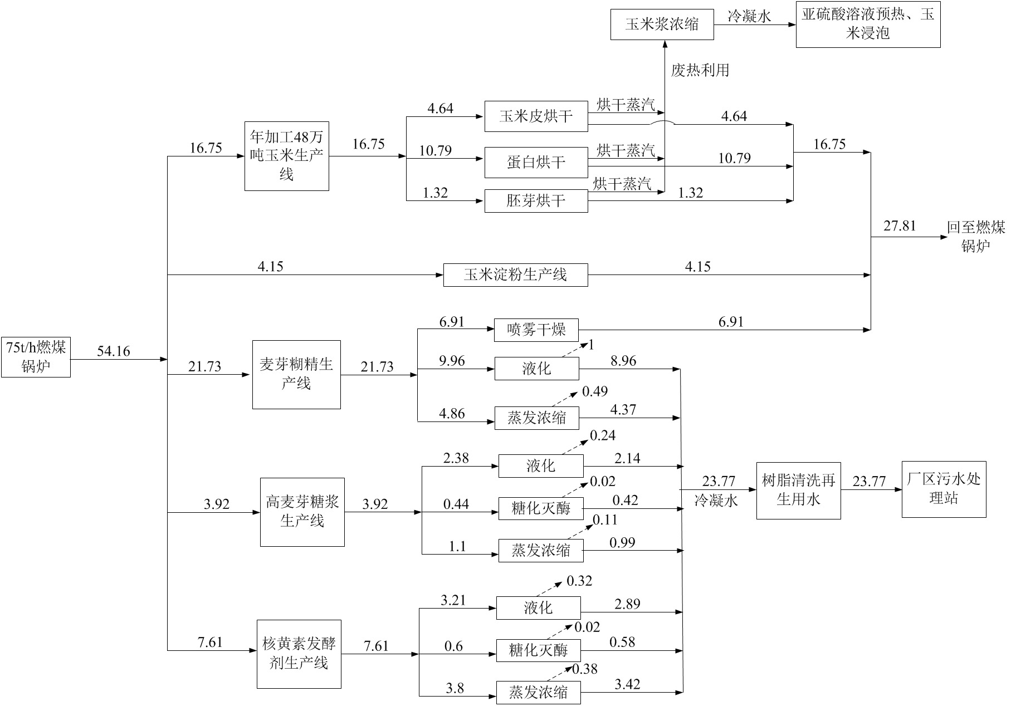
图3.2-1 迁建工程蒸汽平衡 单位t/h

（5）纯水制备
迁建工程设置一套纯水制备系统为燃煤锅炉提供纯水。纯水制备系统供水能力约80 m³/h，采用石英砂过滤+反渗透+阴阳离子树脂纯水制备工艺。
（6）循环水系统
迁建项目设置了4座40 m³/h的循环冷却塔，项目冷却水循环量为160m³/h。3.2.1.6 劳动定员及工作制度
本项目劳动定员250人，每天3班制，每班8小时，年有效工作日300天。厂区设餐厅，不设住宿。
3.2.2 生产工艺
本项目为搬迁项目，搬迁后通过工艺和设备的提升达到节约能源，降低原料消耗的目的。迁建工程完成后工艺及设备变化情况见表3.2-16。
表3.2-16 迁建前后工艺变化情况
生产线 | 涉及内容 | 迁建前后变化情况
生产线 | 涉及内容 | 现有工程 | 迁建工程
年加工48万吨玉米生产线 | 燃硫炉 | 人工加料燃硫炉，SO₂收集效率99％ | 全自动密闭燃硫炉
年加工48万吨玉米生产线 | 二氧化硫吸收系统 | 6座水吸收塔 | 3座水吸收塔+三级射流真空泵强化吸收，二氧化硫的吸收效率能够得到保障
年加工48万吨玉米生产线 | 玉米水力输送循环水 | 循环水池 | 循环水罐，泄漏便于发现，收集和治理，有利于降低对地下水和土壤的影响
年加工48万吨玉米生产线 | 生产工艺控制系统 | 根据需要采用自动化控制系统 | 浸泡、液化等工序采用完善的工艺控制系统（PCS），产品质量更加稳定，燃煤锅炉采用PLC控制系统
年加工48万吨玉米生产线 | 浸泡罐 | 砖混结构浸泡罐，内附环氧树脂防腐层 | 不锈钢浸泡罐，不再产生环氧树脂危废
年加工48万吨玉米生产线 | 浸泡后玉米中转 | 玉米中转池 | 改为玉米中转罐，泄漏便于发现，收集和治理，有利于降低对地下水和土壤的影响
年加工48万吨玉米生产线 | 玉米浆蒸发浓缩废热回收系统 | 采用新鲜蒸汽+废热回收（蛋白、玉米皮烘干）作为热源，且目前喷淋塔保温效果较差，废热热效率利用低，需要补充新鲜蒸汽 | 对胚芽烘干废热进一步回收，且更换先进保温的喷淋塔，做到完全使用废热作为热源，不再需要补充新鲜蒸汽
年加工48万吨玉米生产线 | 蛋白过滤 | 板框过滤，人工卸料 | 全自动隔膜压滤机，提高自动化水平
年加工48万吨玉米生产线 | 胚芽、蛋白和喷浆玉米皮包装 | 半自动包装设备 | 全自动包装设备，提高自动化水平，减少无组织颗粒物排放情况
淀粉生产线 | 淀粉包装 | 半自动包装设备 | 全自动包装设备，提高自动化水平，减少无组织颗粒物排放情况
麦芽糊精生产线 | 活性炭上料 | 人工上料 | 螺旋输送机密闭上料，减少无组织颗粒物排放情况
麦芽糊精生产线 | 麦芽糊精包装 | 半自动包装设备 | 全自动包装设备，提高自动化水平，减少无组织颗粒物排放情况
高麦芽糖浆生产线 | 活性炭上料 | 人工上料 | 螺旋输送机密闭上料，减少无组织颗粒物排放情况
核黄素发酵剂生产线 | 活性炭上料 | 人工上料 | 螺旋输送机密闭上料，减少无组织颗粒物排放情况
3.2.2.1年加工48万吨玉米生产线
以玉米为主要原料，通过玉米净化、亚硫酸溶液配制、玉米浸泡、胚芽分离及胚芽加工、玉米皮分离及喷浆玉米皮加工、蛋白分离及蛋白加工、淀粉乳净化等工序生产淀粉乳。另外，该过程副产胚芽、喷浆玉米皮和饲料用蛋白粉。
其具体生产工艺如下：
（一）玉米净化
玉米净化包括上料、筛分、风选、收料入仓等工序。
- 上料
玉米由车辆运输至厂区玉米仓库，在仓库门窗关闭的情况下卸料至玉米仓库。玉米仓库内设置下料口，玉米经下料口下料后通过地下布置的皮带输送至提升机，由提升机将玉米送至滚筒筛。上料过程会产生含尘废气G1。
- 筛分
滚筒筛内置的筛网分为二层，根据玉米粒与杂质的粒径大小不同将玉米与大部分杂质分开。其中第一层筛上物和第二层的筛下物均为杂质，杂质S1由杂质上层和下层出料直接出料，主要为石块、树叶等。玉米由二层筛网中间出料后通过螺旋输送至风选设备配套的筒仓储存。筛分过程会产生含尘废气G1。
- 风选
筒仓内的玉米通过螺旋输送至风选设备进一步风选除杂，风选是利用物料与杂质之间悬浮速度的差别，借助风力除杂的方法。本次风选的目的为利用风力去除与玉米粒径相似但比重不同的杂质以及与玉米结合的浮灰。
- 收料入仓
风选后的洁净玉米通过旋风进行收料，收料后的玉米通过提升机输送至筒仓内暂存。收料后的杂质随风经袋式除尘器收杂后废气G1送往综合袋式除尘器处理后排放。
（二）亚硫酸溶液制备
硫磺制备包括硫磺燃烧、吸收、储罐暂存等工序。
- 硫磺燃烧
迁建项目设置了全自动密闭燃硫炉燃烧硫磺生产二氧化硫（S+O₂→SO₂），作为生成亚硫酸的原料。
燃硫炉具体工作原理为：外购的硫磺通过进料口进料，物料通过重力作用进入进料室，进料室内硫磺在经内部计量进料装置落入熔硫室，在熔硫室内对硫磺加热（热源为燃硫室内的硫磺燃烧产生二氧化硫放出的热量），被加热融化的硫磺沿熔硫室底部流动并从窄缝流入燃硫室的燃烧盘上，温度传感器检测熔硫室内的温度并将信号传递给控制器，当熔硫室内温度过高时硫磺融化过快，进入燃硫室的硫磺有增多的趋势，控制器此时控制升降机构下移，燃烧盘与熔硫室之间的距离增大，加热强度减弱，硫磺融化速度减小，使进入燃硫室内的硫磺减少，从而保证燃硫室内燃烧硫磺的量保持稳定，达到二氧化硫气体产出量的稳定，避免了二氧化硫气体短时间内过多无法被吸收的情况，降低了污染。硫磺燃烧过程会因为部分不能燃烧的物质产生硫磺炉渣S2。
- 吸收、储罐暂存
燃烧生成的二氧化硫经密闭管道引至二氧化硫吸收塔，二氧化硫自塔底进入，玉米加工过程产生的工艺循环水自塔顶进入，二氧化硫被水吸收生成亚硫酸（SO₂+xH₂O→SO₂·хH₂O），二氧化硫气体经三级水吸收塔+三级射流真空泵强化吸收后未被吸收的二氧化硫G2自最后一级射流真空吸收泵排放。吸收二氧化硫后生成的0.16%的亚硫酸溶液（以二氧化硫计）流入吸收塔下设置的亚硫酸储罐暂存，亚硫酸储存过程因亚硫酸不稳定会挥发出SO₂气体G3。
（三）玉米浸泡
玉米浸泡包括进料、浸泡、玉米浆分离、玉米浆的浓缩等工序。
- 进料
筒仓内的暂存的洁净玉米通过下料口下料至皮带，输送至水力输送系统的配水罐内，将玉米和水力输送循环水通过约1:2.5混合后通过水力输送管道输送至浸泡罐。在进入浸泡罐之前完成水和玉米的分离，玉米通过重力作用下料至11#浸泡罐，水经管道回至循环水系统。采用水力输送避免了粉尘的产生，同时对玉米进行了洗涤，减少后续除杂工序的压力，该部分循环水循环55次（约8d）外排W1（608m³水/次）；亚硫酸储罐内的亚硫酸通过管道先经换热装置加热至50℃（加热热源为玉米浆蒸发浓缩冷凝水）后输送至1#玉米浸泡罐，玉米和0.16%的亚硫酸溶液（以二氧化硫计）浸泡比例控制在1:1.2。
- 浸泡
浸泡工艺为逆流循环浸泡，亚硫酸溶液从1#浸泡罐补充加料，最后在11#浸泡罐出料，浸泡液中二氧化硫浓度约为0.02%。
玉米在一个浸泡罐内浸泡完成后出料，浸泡后玉米的含水率达到40%以上，二氧化硫含量约0.04%。浸泡温度控制在50℃左右，总浸泡时间约38-45h左右。玉米浸泡过程50℃左右的因亚硫酸溶液不稳定会挥发出二氧化硫G4。
使用亚硫酸溶液浸泡的原理为：亚硫酸具有将玉米种皮的半渗透膜转变为渗透膜的功能。
玉米种皮的这种变性有利于亚硫酸渗入至玉米籽粒内部，与玉米颗粒内部的可溶性物质的渗出。亚硫酸能将玉米粒的蛋白质网破坏，使蛋白质网包裹的淀粉颗粒游离出来，易与纤维和蛋白分开。这种现象主要是亚硫酸盐离子与蛋白质基团反应，形成容易溶于水的硫代硫酸盐，从而使蛋白质变为可溶性。由于蛋白质网的破坏，亚硫酸还能使玉米粒内部的可溶蛋白质与无机盐转变为溶解状态而浸出，从而减轻后道蛋白和淀粉分离的负担。因此后续玉米浆分离外排的玉米浆（亚硫酸溶液）中富含蛋白质，玉米浆中的含固率约为10%，可对其进一步回收利用。
亚硫酸在水中电离式： H₂SO₃→H⁺+HSO₃⁻
与蛋白质反应式：RS-SR+ HSO₃⁻→RSSO₃⁻+RSH
玉米浸泡过程不仅是物理扩散过程，同时也是生物化学过程（乳酸发酵为主）。因浸泡过程适合于乳酸菌生长，玉米本身带有的乳酸菌能转化浸泡液中的可溶性糖生成乳酸，且发酵过程会产生菌种的代谢产物（小分子烃）溶于浸泡液中。其转化及中间反应式如下：
C₆H₁₂O₆（己糖）→2C₃H₄O₂（丙酮糖）+2H₂O
2C₃H₄O₂（丙酮糖）+2H₂O→2C₃H₆O₃（乳酸）
另外，在浸泡过程中，在氧化菌的作用下，部分二氧化硫会被氧化生成硫酸溶于浸泡液中，其转化反应式如下：
2SO₂+2H₂O+O₂→2H₂SO₄
- 玉米浆分离
11#浸泡罐出料时，底部设置过滤装置，玉米截留在浸泡罐内，玉米浆直接泵入玉米浆中转罐备用，玉米经下料口下料输送玉米中转罐备用。玉米浆中转罐内的玉米浆一部分送往核黄素发酵剂生产线作为原料使用；一部分送往后续的浓缩工序。
- 玉米浆浓缩
工业用玉米浆的生产主要是以亚硫酸溶液浸泡玉米产生的浸泡液为原料经过五效蒸发器蒸发浓缩生产玉米浆，浓缩温度95-62℃，真空度0.078MPa。玉米浆蒸发浓缩是以喷浆玉米皮、胚芽、蛋白烘干产生的蒸汽为热源，上述蒸汽先经玉米浆蒸发浓缩产生的蒸汽冷凝水水喷淋除颗粒物后进入五效蒸发作为热源使用。浓缩后的玉米浆（固含量45%）送往玉米皮加工工序作为原料生产副产品喷浆玉米皮。
玉米浆蒸发产生的水蒸气和废热利用后的蒸汽一起经一级冷凝器冷凝后产生未被冷凝的废气G5，该部分废气包含二氧化硫，废热回收携带的颗粒物以及浸泡过程发酵产生的小分子烃、硫酸雾。冷凝下的废水W2排至厂区污水处理站。
（四）胚芽分离及胚芽加工
胚芽分离包括水力输送、脱胚、一次胚芽分离、二次破碎、二次胚芽分离、洗涤、挤干、烘干、包装工序。
- 水力输送
玉米中转槽内的玉米1:2.5配工艺循环水后水力输送至玉米脱胚芽车间的玉米中转罐，在进入中转罐之前通过筛网完成水和玉米的分离，玉米通过重力作用下料至中转罐，水经管道回至工艺水循环水系统。
- 脱胚、一次胚芽分离
中转罐内的湿玉米通过重力作用进入脱胚磨，同时加入原料玉米量0.9倍的工艺循环水，玉米脱胚磨利用其齿磨将玉米破碎成4~6瓣，将胚芽与玉米分离，胚芽脱除率为85%，因浸泡后的玉米中吸收有二氧化硫，在破碎过程会产生二氧化硫废气G6，破碎后的玉米进入中转罐暂存。中转罐内的玉米浆输送至旋流分离器，由于胚芽比重较轻，获得离心力小，胚芽浆从胚芽旋流器顶部流出送往胚芽洗涤工序；底流物料（玉米浆）送往刚玉米二次破碎工序，分离过程也会产生二氧化硫废气G6。
- 二次破碎、二次胚芽分离
一次胚芽分离后的玉米经破碎机再次二次破碎，加入原料玉米量0.7倍的工艺过程水将玉米破碎，纤维（玉米皮）、蛋白和淀粉经破碎后分离开来，同时对胚芽进一步分离，二次破碎后胚芽脱除率为99.7%，因浸泡后的玉米中吸收有二氧化硫，在破碎过程会产生二氧化硫废气G6。破碎后的稀浆送往中转罐暂存。中转罐内的玉米浆通过管道再次输送至胚芽旋流分离器进一步回收胚芽，胚芽和一次分离的胚芽一起送往胚芽洗涤工序，分离过程也会产生二氧化硫废气G6。
- 胚芽洗涤
脱胚芽工序脱去的胚芽先在输送管道内进行配水，配水比例为原料玉米量的2.1倍，配水采用工艺循环水，目的是经三级压力曲筛进一步清洗胚芽上粘附的淀粉或蛋白。
压力曲筛工作原理：压力曲筛靠压力对湿物料进行分离和分级。稀浆从喷嘴中以一定的速度由筛面的切线方向进入凹性筛面，较高的进料速度使物料在筛面上受到离心力、重力和筛条对物料阻力的作用，物料由一根筛条流到另一根筛条过程中，筛条锋利的刃口即对物料产生切割作用，此时水洗掉的淀粉、蛋白及大量的水分（清洗水）通过筛缝成为筛下物，而胚芽则从筛面的末端流出而成为筛上物。清洗水从下部出料口出料回至稀浆中转罐，最终稀浆中转罐内干物质浓度在15-18%之间，胚芽从上部出料口出料送往挤干机，胚芽含水率在87-88%之间。
胚芽洗涤过程中部分胚芽吸收的二氧化硫G6会挥发出来。
（5）挤干
洗涤后的胚芽先送往剂干机挤出一部分水分，减轻后续烘干的压力。挤干机挤出的胚芽含水率约为55%。
（6）烘干
挤干后的胚芽经螺旋输送至管束烘干机进一步烘干，烘干后的含水率约为8-10%。管束烘干机的原理是：利用热传导和热辐射原理，将蒸汽通过换热管壁把热量传向管壁外的被干燥物料，对物料进行烘干，烘干废气G5作为废热回收热源利用。
（7）风冷收料、包装
烘干后的胚芽配风冷却，经旋风+袋式除尘器收料，收到的物料经重力落至包装机自带的中转料仓，经自动包装机自动包装即为成品。收料及包装废气G7进一步处理后外排。
自动包装机工作原理为：包装袋套至包装机上后，触动开关，包装袋被加紧，包装机顶部粉料仓的物料通过重力作用进入给料装置，给料装置通过计量下料，计量下料完成后自动封口。下料的同时，包装口设置抽风装置将产生的颗粒物通过引风管送至包装机自带的收料装置中。
（五）玉米皮分离及喷浆玉米皮加工
玉米皮分离包括分离、针磨、洗涤、挤干、加浆烘干、风冷收料、包装等工序。
（1）分离
二次胚芽分离的底流物料送往压力曲筛进行玉米皮（纤维）的分离。分离过程因稀物料中含的亚硫酸不稳定，会挥发产生二氧化硫G8。
压力曲筛的原理为：压力曲筛是一种静止的高效筛分设备，靠压力对湿物料进行分离和分级。稀浆从喷嘴中以一定的速度由筛面的切线方向进入凹性筛面，较高的进料速度使物料在筛面上受到离心力、重力和筛条对物料阻力的作用，物料由一根筛条流到另一根筛条过程中，筛条锋利的刃口即对物料产生切割作用，此时物料中的淀粉、蛋白及大量的水分（浆液）通过筛缝成为筛下物，而纤维细渣则从筛面的末端流出而成为筛上物。浆液从下部出料口出料输送至原浆槽暂存，纤维（玉米皮）从上部出料口出料送往针磨工序。
（2）针磨
脱皮工序脱去的玉米皮浆液送往棒式粉碎机进一步粉碎，主要为对于米皮进一步粉碎的基础上将玉米皮上携带的淀粉、蛋白于玉米皮分离，针磨过程会挥发二氧化硫G8。
（3）洗涤脱水
针磨后的玉米皮在输送至压力曲筛的过程配水，配水比例为原料玉米量的1.3倍，配水采用工艺循环水。和胚芽的洗涤原理一样采用8级压力曲筛将玉米皮和蛋白、淀粉分离。清洗水携带洗掉的淀粉、蛋白通过筛缝成为筛下物，而玉米皮则从筛面的末端流出而成为筛上物。清洗水从下部出料口出出料回至工艺循环水槽，玉米皮从上部出料口出料送往挤干机。洗涤后的胚芽含水率约为90%。洗涤过程会挥发二氧化硫G8。
（4）挤干
洗涤后的玉米皮含水率约为90%，先送往剂干机挤出一部分水分，减轻后续烘干的压力。挤干机挤出的胚芽含水率约为65%。
（5）烘干
挤干后的玉米皮经螺旋输送，输送过程加入浓缩后的玉米浆。混合物料进入管束烘干机进一步烘干，烘干后的含水率约为10%。管束烘干机的原理是：利用热传导和热辐射原理，将蒸汽通过换热管壁把热量传向管壁外的被干燥物料，对物料进行烘干。烘干废气G5作为废热回收热源利用。
（6）风冷收料、包装
烘干后的玉米皮配风冷却，经旋风+袋式除尘器收料，收到的物料经重力落至包装机自带的中转料仓，经自动包装机包装即为成品。收料及包装废气G9进一步处理后外排。
（六）蛋白分离及蛋白加工
分离蛋白包括除砂、过滤、离心分离、浓缩、压滤、烘干、风冷收料、包装等工序。
（1）除砂
根据离心沉降和密度差的原理，当水流在一定的压力从除砂器进口以切向进入设备，会产生强烈的旋转运动，由于砂水密度不同，在离心力、向心浮力、流体曳力作用下，使密度低的清水上升，由溢流口排出，密度大的砂沉降到底部并由排砂口排出，从而达到除砂S3的目的。
（2）过滤
除砂后的物料通过管道输送至旋转过滤器，旋转过滤器内置过滤网，物料在过滤网的作用下截留下粒径较大的杂质S4。
（3）离心分离
过滤后的物料经碟片离心机分离淀粉和蛋白。由于淀粉、蛋白的比重不同，利用分离机的高速旋转产生的离心力，使不同比重的淀粉与蛋白颗粒分开。比重较大的淀粉从底流口排出，即为粗淀粉乳（淀粉含量在34-35之间）；比重略小的蛋白从分离机顶部溢流口排出即为蛋白浆（干物含量1.2-1.3%之间），由管道输送至浓缩工序。离心分离过程会挥发二氧化硫G10。
（4）浓缩
分离后的蛋白浆中干物含量约1.2%左右，要经离心浓缩机浓缩，浓缩后干物含量不小于10%。浓缩分离水回至工艺循环水系统。离心浓缩过程会挥发二氧化硫G10。
（5）压滤
浓缩后的蛋白浆再经自动压滤机进行压滤脱水，脱水后的湿蛋白含水率约35%。压滤水送往工艺循环水系统。
（6）烘干
压滤后的蛋白由螺旋输送至管束烘干机进一步烘干，烘干后的含水率约为10%。烘干废气G5作为废热回收热源利用。
（7）风冷收料、包装
烘干后的蛋白配风冷却，经旋风+袋式除尘器收料，收到的物料经重力落至包装机自带的中转料仓，经包装机包装即为成品。收料及包装废气G11进一步处理后外排。
（七）淀粉乳净化
淀粉乳的净化包括洗涤、洗涤水预浓缩、淀粉乳暂存。
清洗：粗淀粉中含有约0.13%的可溶性物质，且含有亚硫酸，这部分物质的存在对淀粉质量有影响，特别是对于加工糖浆或葡萄糖来说，可溶性物质含量高，严重影响糖浆和葡萄糖的产品质量。另外，粗淀粉乳中含有亚硫酸，需要对其回收降低硫磺的消耗量。因此需要对分离蛋白后的粗淀粉乳进行洗涤，此处洗涤采用新鲜水，新鲜水量约为成品淀粉乳的1.1-1.2倍。
洗涤方式为12级淀粉洗涤旋流器进行洗涤，其工作过程是：分离后的淀粉乳从一级旋流器进入，依次进入二级，最后从12级旋流器流出，而清水从最后一级加入，随蛋白等杂质流向上一级，最后从一级、流出。淀粉洗涤是淀粉生产线唯一使用一次性清水的工序，各岗位液位、温度、流量、浓度均配备现场控制、显示，并传送中控室。
洗涤水预浓缩：含蛋白的洗涤水经预浓缩机浓缩脱水后至回至原浆槽，重新进入蛋白和淀粉的分离工序，脱去的水回至工艺水循环池。离心浓缩过程会挥发二氧化硫G10。
淀粉乳暂存：经洗涤后的精制淀粉乳浆（淀粉含量42%）送往淀粉乳中转罐暂存，作为淀粉、高麦芽糖浆、精制麦芽糊精以及核黄素发酵剂的原料。
玉米加工生产线生产工艺及产污环节见图3.2-2。
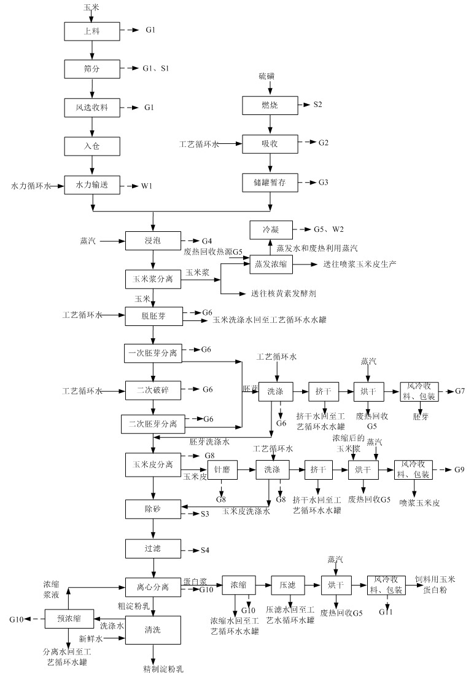图3.2-2 迁建工程玉米加工生产线生产工艺及产污环节图

3.2.2.2玉米淀粉生产线
经洗涤后的精制淀粉乳，利用刮刀离心机来完成脱水，脱去的水回至工艺循环水系统。脱水后湿淀粉含水一般在35-38%。经绞龙输送至气流干燥机烘干，烘干热源为被蒸汽加热的洁净空气。设备利用高速流动的热气流，使湿淀粉悬浮其中，湿淀粉与热空气直接接触传热干燥。烘干后玉米淀粉含水率在13-14%之间。
烘干后的淀粉随空气一起进入旋风+袋式除尘器收料，回收的淀粉送往自动包装机包装即为成品，自动包装机产生的含尘尾气经淀粉的袋式除尘器收料进一步收料后和淀粉收料后的废气一起外排G12。
淀粉生产线生产工艺及产污环节见图3.2-3。
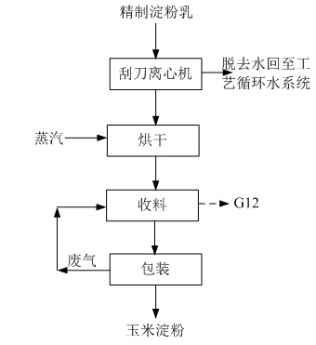

图3.2-3 迁建工程玉米淀粉生产工艺及产污环节图
3.2.2.3麦芽糊精生产线
（一）工艺原理
以淀粉乳为原料，通过加入耐高温α-淀粉酶，在95～98℃条件下进行喷射液化，利用淀粉酶在高温下有很好的催化活性，快速分解淀粉成短链糊精，主要为的低聚糖，同时包含少量葡萄糖、麦芽糖和麦芽三糖，从而使淀粉糊的粘度迅速下降。主要为低聚糖（87.15%），含有少量的葡萄糖（0.83%）、麦芽糖（4.26%）、麦芽三糖（7.41%）、其他（0.34%），使淀粉黏度下降，达到液化的目的，淀粉转化率98.99%。
一定温度条件下
(n/2)C₁₂H₂₂O₁₁（麦芽糖）
(C₆H₁₀O₅)n + (n/2)H₂O
酶

一定温度条件下
nC₆H₁₂O₆（葡萄糖）
(C₆H₁₀O₅)n + nH₂O
酶

一定温度条件下
(n/3)C₁₈H₃₂O₁₆（麦芽三塘）
(C₆H₁₀O₅)n + (n/3)H₂O
酶
一定温度条件下
(n/5)C₃₀H₅₂O₂₆（低聚糖）
(C₆H₁₀O₅)n + (n/5)H₂O
酶

经提纯净化后生产线干物质收率为97.5%。
- 具体工艺流程
（1）调浆
将淀粉乳经泵送至调配罐中，加入耐高温α-淀粉酶（加入量占淀粉0.04%），充分搅拌后泵入液化器。
（2）喷射液化
调浆完毕的浆液泵入喷射液化器，同时，向液化器底部喷射高温蒸汽，物料与蒸汽直接接触加热，在酶的作用下，在此蒸汽同时从喷射液化器底部进入，料液与蒸汽直接接触加热，在酶的作用下，物料液化成短链糊精。喷射液化温度为108℃～110℃。喷射液化后进入高温维持罐进一步液化，压力控制范围0.2Mpa，反应时间7min，高温维持罐出料的物料进入气液分离器进行气液分离，分离的液体进入层流罐，分离出的蒸汽排空。
- 层流液化及闪蒸灭酶
喷射液化后，仍然会有少量的玉米淀粉乳未能完全液化。企业采用层流柱，采取层流液化的方式促使剩余的淀粉进一步液化。液化液由层流罐进入层流柱，层流液化反应温度95～98℃，反应时间70min。在层流柱的出料后与蒸汽直接接触，料液温度升至130-135℃之间，此时耐高温α-淀粉酶失去活性。灭酶后物料经气液分离器分离后，液体（温度下降至95～98℃）泵入板框压滤机，分离出的水蒸气排空。
- 过滤除渣
料液经过板框压滤机过滤去除蛋白、脂肪等不溶物（压力≤0.2 Mpa），含糊精滤液经板式换热器冷却至60-70℃后，料液通过泵送入脱色罐，板框压滤产生的糖渣（包括蛋白、脂肪、携带的糊精等）S5外售给饲料厂。
- 脱色压滤
通过螺旋输送机向脱色罐料液中加入活性炭（加入量约占淀粉0.2%），在60℃下充分搅拌20min以吸附料液中大量的可溶性杂质。吸附完成后物料送往板框压滤机两次过滤除渣（压力≤0.2 Mpa），脱色压滤后，料液清澈，无色透明，有光泽无碳粒，透光率≥97%。料液通过泵打入中转罐，滤渣S6作为燃料送入锅炉燃烧。活性炭上料过程会产生颗粒物G13。
- 离子交换
用泵将过滤后的料液（温度不超过60℃）送至离子交换系统进行精制，离子交换柱为阳-阴离子交换柱，目的为除去料液中的钠、钙、镁等元素，同时大部分可溶性的有机杂质（如氨基酸）也被去除。离子交换后，料液透明，清澈，无色，无异物，无泡沫层，电导率≤50us/cm，pH≥4.4，透光率≥99%。
离子交换柱再生：先用冷凝水反洗，后用酸碱水浸泡2h，再用冷凝水冲洗，最后用纯水冲洗，一组离交柱再生时间约为6h，前25min为冷凝水反洗，随后酸碱浸泡2h后排出，然后再用冷凝水冲洗3.5h，最后再用纯水冲洗5min，酸碱浸泡后的冷凝水冲洗和纯水冲洗后阶段，当清洗水的COD小于100mg/L时，将该部分水收集再次作为离子交换树脂清洗水使用。COD大于100mg/L的清洗废水W3排至厂区污水处理站。阳-阴离子交换柱的树脂S7定期更换，周期为8年。
- 四效蒸发
离子交换后的料液由泵输送至四效蒸发器（真空降膜蒸发器）进行蒸发浓缩，浓缩温度95-62℃，真空度0-0.078MPa。物料浓缩至干物质含量在61-62%之间，然后由第四效蒸发器底部出料进入浓缩罐。四效蒸发产生的蒸汽经冷凝器冷凝后不凝水蒸气排空，冷凝下的冷凝水暂存于冷凝水罐，作为离子交换树脂清洗水使用。
- 干燥
经四效蒸发后的糊精送至高压均质机组，通过高压泵将料液分散成雾滴，然后送入喷雾干燥塔与>180℃热空气接触干燥，喷雾干燥后糊精含水率约6%。
喷雾干燥塔工作原理：过滤后的洁净空气经新鲜蒸汽和干燥后的蒸汽预热加热，加热后的空气呈螺旋状均匀地进入干燥室。料液经高速离心雾化，喷雾成极细微的雾状液珠，与热空气直接接触，在极短的时间内可将物料中的水蒸发。干燥好的成品连续地由干燥塔底部出料，热风带着部分干燥的物料由干燥室侧方排出，经旋风分离器+袋式除尘器收料后作为废热回收热源利用。干燥塔底部的物料以及热风收料的物料一起进入风冷工序。烘干废气G14作为废热回收热源利用后外排。废热利用过程中约20%水冷凝下来，冷凝水
- 风冷收料、包装入库
干燥塔底部的物料以及热风经收料后的物料配风冷却，经旋风+袋式除尘器收料后进入包装机自带的料仓，经自动包装机自动包装即为成品。风冷收料及包装废气G15进一步处理后外排。
麦芽糊精生产线生产工艺及产污环节见图3.2-4。
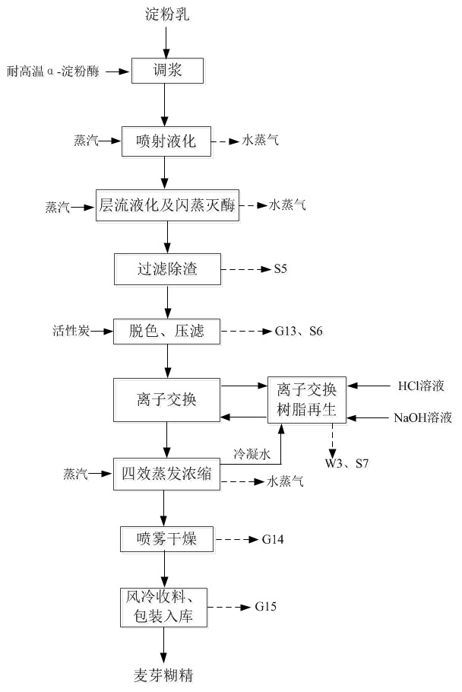
图3.2-4 迁建工程麦芽糊精生产工艺及产污环节图
3.2.2.4高麦芽糖浆生产线
（一）工艺原理
以淀粉乳为原料（干物质含量约42%），通过加入耐高温α-淀粉酶，在95～98℃条件下进行喷射液化，利用淀粉酶在高温下有很好的催化活性，快速分解淀粉成短链糊精，主要为的低聚糖，同时包含少量葡萄糖、麦芽糖和麦芽三糖，从而使淀粉糊的粘度迅速下降。短链糊精主要为低聚糖（87.15%），含有少量的葡萄糖（0.83%）、麦芽糖（4.26%）、麦芽三糖（7.41%）、其他（0.34%）。液化淀粉转化率为98.99%。
再向液化液中加入真菌α-淀粉酶，使淀粉和低聚糖进一步糖化，保持温度60℃，糖化时间24h。糖化结束糖液中主要成分为麦芽糖（50.67%），含有少量的葡萄糖（3.96%）、麦芽三糖（23.13%）和低聚糖（22.19%）、其他0.05%。糖化过程剩余淀粉转化率为50%，低聚糖反应转化率74.03%。
一定温度条件下
(n/2)C₁₂H₂₂O₁₁（麦芽糖）
(C₆H₁₀O₅)n + (n/2)H₂O
酶

一定温度条件下
nC₆H₁₂O₆（葡萄糖）
(C₆H₁₀O₅)n + nH₂O
酶

一定温度条件下
(n/3)C₁₈H₃₂O₁₆（麦芽三塘）
(C₆H₁₀O₅)n + (n/3)H₂O
酶
一定温度条件下
(n/5)C₃₀H₅₂O₂₆（低聚糖）
(C₆H₁₀O₅)n + (n/5)H₂O
酶

经提纯净化后生产线干物质收率为97.5%。
（二）具体生产工艺
（1）调浆、喷射液化、层流液化、灭酶、过滤除渣
高麦芽糖浆的调浆、喷射液化、层流液化、灭酶、过滤除渣工序和麦芽糊精的相应工序一致，在此不再累述。
（2）糖化、灭酶
过滤后的料液送往糖化罐内加入真菌α-淀粉酶（加入量占淀粉0.03%），保持温度60℃，糖化时间约24h。糖化完成后，用蒸汽直接加热将糖化液加热到80℃，进行灭酶处理，温度达到80℃即可实现灭酶，灭酶后泵入脱色罐。
（3）脱色压滤、离子交换
高麦芽糖浆的脱色压滤、离子交换工序和麦芽糊精的相应工序一致，在此不再累述。
（4）五效蒸发、装罐
离子交换后的物料由泵输送至五效蒸发器（真空降膜蒸发器）进行蒸发浓缩，浓缩温度95-62℃，真空度0-0.078MPa，物料经蒸发浓缩至含固率75%后由五效蒸发器底部出料，进入成品罐待售。五效蒸发的水蒸气经冷凝器冷凝后排放，冷凝下的冷凝水暂存于冷凝水罐，作为离子交换树脂清洗水使用。
高麦芽糖浆生产线生产工艺及产污环节见图3.2-5。
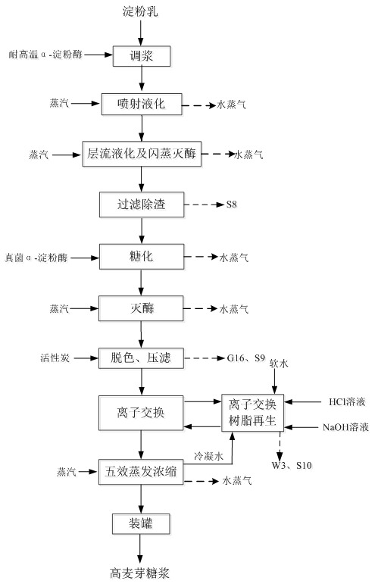
图3.2-5 迁建工程麦芽糖浆生产工艺及产污环节图

3.2.2.5核黄素发酵剂生产线
（一）工艺原理
以淀粉乳为原料（干物质含量约42%），通过加入耐高温α-淀粉酶，在95～98℃条件下进行喷射液化，液化成短链糊精（主要为低聚糖（87.15%），含有少量的葡萄糖（0.83%）、麦芽糖（4.26%）、麦芽三糖（7.41%）、其他0.34%）），使淀粉黏度下降，达到液化的目的。淀粉转化率为98.99%。
再向液化液中加入复配葡萄糖淀粉酶，使多糖向葡萄糖转化，保持温度60℃，糖化时间24h。糖化结束糖液中主要成分为麦芽糖（1.74%），含有少量的葡萄糖（96.18%）、麦芽三糖（1.17%）和低聚糖（0.91%）。多糖（淀粉、低聚糖、麦芽糖、麦芽三糖）转化率为95.78%。
一定温度条件下
(n/2)C₁₂H₂₂O₁₁（麦芽糖）
(C₆H₁₀O₅)n + (n/2)H₂O
酶

一定温度条件下
nC₆H₁₂O₆（葡萄糖）
(C₆H₁₀O₅)n + nH₂O
酶

一定温度条件下
(n/3)C₁₈H₃₂O₁₆（麦芽三塘）
(C₆H₁₀O₅)n + (n/3)H₂O
酶
一定温度条件下
(n/5)C₃₀H₅₂O₂₆（低聚糖）
(C₆H₁₀O₅)n + (n/5)H₂O
酶

生产线干物质收率103.55%。
（二）具体生产工艺
（1）调浆、喷射液化、层流液化、灭酶、过滤除渣
核黄素发酵剂的调浆、喷射液化、层流液化、灭酶、过滤除渣工序和麦芽糊精的相应工序一致，在此不再累述。
（2）糖化、灭酶
过滤后的物料泵入糖化罐，同时向糖化罐内加入复配葡萄糖淀粉酶（加入量占淀粉0.05%）使其糖化形成糖浆。保持温度60℃，糖化时间24h。糖化完成后，用蒸汽直接加热将糖化液加热到80℃，进行灭酶处理，灭酶后泵入脱色罐。
- 脱色压滤、离子交换
核黄素发酵剂的脱色、压滤和离子交换工序和麦芽糊精的相应工序一致，在此不再累述。
（4）五效蒸发、装罐
离子交换后的物料进入浓缩进料罐，同时加入玉米加工生产线副产的稀玉米浆，糖液和稀玉米浆在浓缩进料罐中混合后由泵输送至五效蒸发器（真空降膜蒸发器）进行蒸发浓缩，浓缩温度95-62℃，真空度0-0.078MPa。物料蒸发浓缩至含固率为40%后由五效蒸发器底部出料，进入成品罐。
五效蒸发的水蒸气经冷凝器冷凝，因该部分五校蒸发包括玉米浆，冷却水污染是浓缩较高，因此冷凝下的冷凝废水W6排至厂区污水处理站。同时产生未被冷凝的废气G18，由真空泵抽出，因玉米浆蒸发过程会产生稀玉米浆携带的二氧化硫、小分子烃、硫酸雾等污染因子，因此该部分废气需要进行收集治理。
核黄素发酵剂生产线生产工艺及产污环节见图3.2
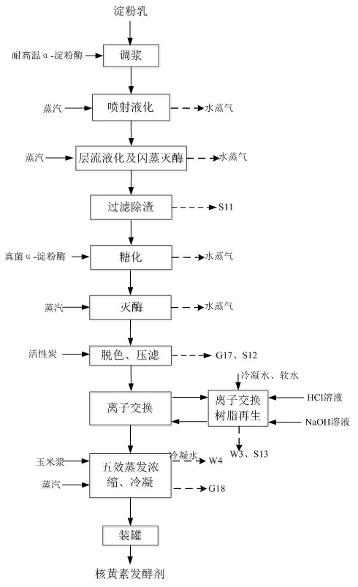图3.2-5 迁建工程核黄素发酵剂生产工艺及产污环节图

3.2.2.10 生产过程工艺参数
项目生产过程工艺参数详见表3.2-17。
表3.2-17 项目生产过程工艺参数一览表
主要工艺 |  | 工艺参数
玉米加工生产线 | 亚硫酸制备 | 自动燃硫炉二氧化硫收集效率100%
玉米加工生产线 | 亚硫酸制备 | 三级水吸收塔+三级射流真空泵强化吸收二氧化硫吸收效率99.8%
玉米加工生产线 | 亚硫酸制备 | 亚硫酸溶液浓度为0.16%
玉米加工生产线 | 玉米浸泡 | 水力输送玉米和水的比例为1:2.5，上料55批次后外排
玉米加工生产线 | 玉米浸泡 | 玉米和亚硫酸溶液比例为1:1.2，浸泡温度50℃左右，浸泡时间约38-45h左右
玉米加工生产线 | 玉米浸泡 | 出料浸泡液中含固率约为10%，二氧化硫浓度约0.02%
玉米加工生产线 | 玉米浸泡 | 出料玉米中含水率约为42%，二氧化硫含量约0.04%
玉米加工生产线 | 玉米浆浓缩 | 热源为胚芽烘干、喷浆玉米皮烘干和蛋白烘干的蒸汽
玉米加工生产线 | 玉米浆浓缩 | 五校蒸发，浓缩温度95-62℃，真空度0.078MPa
玉米加工生产线 | 玉米浆浓缩 | 浓缩后含固率约为45%
玉米加工生产线 | 脱胚芽 | 一次破碎配水为玉米量的0.9倍，二次破碎配水为玉米量的0.7倍
玉米加工生产线 | 脱胚芽 | 一次分离胚芽脱除率85%，二次分离后胚芽脱除率达到99.7%
玉米加工生产线 | 胚芽加工 | 胚芽洗涤配水为玉米量的2.1倍，胚芽含水率为87-88%之间
玉米加工生产线 | 胚芽加工 | 挤干含水率55%
玉米加工生产线 | 胚芽加工 | 烘干温度160℃，烘干含水率8-10%
玉米加工生产线 | 胚芽加工 | 生产线胚芽收率7.02%（以干物质计）
玉米加工生产线 | 喷浆玉米皮加工 | 玉米皮洗涤配水为玉米量的1.3倍，玉米皮含水率约90%
玉米加工生产线 | 喷浆玉米皮加工 | 挤干含水率约65%
玉米加工生产线 | 喷浆玉米皮加工 | 玉米浆添加比例约占喷浆玉米皮的0.64%，烘干含水率约10%
玉米加工生产线 | 喷浆玉米皮加工 | 生产线喷浆玉米皮收率约11.8%（以干物质计）
玉米加工生产线 | 蛋白离心分离 | 粗淀粉乳淀粉含量在34-35之间；蛋白浆干物含量在1.1-1.2%之间
玉米加工生产线 | 蛋白加工 | 离心浓缩后干物质含量不小于10%
玉米加工生产线 | 蛋白加工 | 压滤含水率35%
玉米加工生产线 | 蛋白加工 | 烘干温度160℃，烘干含水率10%
玉米加工生产线 | 蛋白加工 | 生产线蛋白收率约5.2%（以干物质计）
玉米加工生产线 | 淀粉净化 | 新鲜水清洗，水量为成品淀粉乳的1.1-1.2倍
玉米加工生产线 | 淀粉净化 | 精制淀粉乳中淀粉含量约42%
玉米加工生产线 | 淀粉净化 | 淀粉收率约为70.76%
玉米加工生产线 | 生产线收率 | 干物质总收率约为99.14%（以干物质计，含送往核黄素发酵剂的玉米浆）
玉米淀粉生产 | 刮刀脱水 | 含水率35-38%
玉米淀粉生产 | 烘干 | 温度160℃，含水率13.5%
麦芽糊精生产线 | 调浆 | 淀粉乳干物质含量约42%，  耐高温α-淀粉酶加入量占淀粉0.04%
麦芽糊精生产线 | 液化（喷射液化、层流液化） | 液化温度95～98℃，反应时间70min，压力：0.3-0.5Mpa,反应转化率98.99%
麦芽糊精生产线 | 液化（喷射液化、层流液化） | 液化后各糖含量：低聚糖：87.15%，葡萄糖：0.83%、麦芽糖：4.26%、麦芽三糖：7.41%、其他0.34%
麦芽糊精生产线 | 过滤除渣 | 温度60-70℃，压力≤0.2Mpa，压滤含水率40%，干物质损耗量2.4%
麦芽糊精生产线 | 脱色压滤 | 活性炭加入量占淀粉0.2%，压力≤0.2Mpa，温度60℃，透光率≥97%，压滤含水率50%，干物质损耗量2%
麦芽糊精生产线 | 离子交换 | 温度≤60℃, 电导率≤50us/cm，pH≥4.4，干物质损耗量0.4%
麦芽糊精生产线 | 四效蒸发 | 四校蒸发，浓缩温度95-62℃，真空度0-0.078MPa
麦芽糊精生产线 | 喷雾干燥 | 干燥温度180℃
麦芽糊精生产线 | 生产线收率 | 生产线干物质收率97.5%
高麦芽糖浆生产线 | 调浆 | 淀粉乳干物质含量约42%，耐高温α-淀粉酶加入量占淀粉0.04%
高麦芽糖浆生产线 | 液化 | 淀粉乳初温：20℃，蒸汽温度：190℃，一喷温度：108℃～110℃，液化温度95～98℃，反应时间90min，压力：0.3-0.5Mpa，二喷温度120-125℃，反应转化率98.99%
高麦芽糖浆生产线 | 液化 | 液化后各糖含量：低聚糖：87.15%，葡萄糖：0.83%、麦芽糖：4.26%、麦芽三糖：7.41%、其他0.34%
高麦芽糖浆生产线 | 过滤除渣 | 温度60-70℃，压力≤0.2Mpa，压滤含水率40%，干物质损耗量2.4%
高麦芽糖浆生产线 | 糖化 | 真菌α-淀粉酶加入量占淀粉0.03%，糖化温度60℃，糖化时间24h，糖化过程剩余淀粉转化率为50%，低聚糖反应转化率74.03%。
高麦芽糖浆生产线 | 糖化 | 糖化后各糖含量，麦芽糖：50.67%，葡萄糖：3.96%、麦芽三糖：23.13%、低聚糖：22.19%、其他0.05%
高麦芽糖浆生产线 | 灭酶 | 灭酶温度80℃
高麦芽糖浆生产线 | 脱色压滤 | 活性炭加入量占淀粉0.2%，压力≤0.2Mpa，温度60℃，透光率≥97%，压滤含水率50%，干物质损耗量2%
高麦芽糖浆生产线 | 离子交换 | 温度≤60℃, 电导率≤50us/cm，pH≥4.4
高麦芽糖浆生产线 | 五效蒸发 | 五校蒸发，浓缩温度95-62℃，真空度0.078MPa
高麦芽糖浆生产线 | 生产线收率 | 生产线干物质收率98.8%
核黄素发酵剂生产线 | 调浆 | 淀粉乳干物质含量约42%，耐高温α-淀粉酶加入量占淀粉0.04%
核黄素发酵剂生产线 | 液化 | 淀粉乳初温：20℃，蒸汽温度：190℃，一喷温度：108℃～110℃，液化温度95～98℃，反应时间90min，压力：0.3-0.5Mpa，二喷温度120-125℃，反应转化率98.99%
核黄素发酵剂生产线 | 液化 | 液化后各糖含量：低聚糖：87.15%，葡萄糖：0.83%、麦芽糖：4.26%、麦芽三糖：7.41%、其他0.34%
核黄素发酵剂生产线 | 过滤除渣 | 温度60-70℃，压力≤0.2Mpa，压滤含水率40%，损耗量2.4%
核黄素发酵剂生产线 | 糖化 | 复配葡萄糖淀粉酶加入量占淀粉0.05%，糖化温度60℃，糖化时间24h，多糖（淀粉、低聚糖、麦芽糖、麦芽三糖）转化率为95.78%。
核黄素发酵剂生产线 | 糖化 | 糖化后各糖含量，麦芽糖：1.74%，葡萄糖：96.18%、麦芽三糖：1.17%、低聚糖：0.91%
核黄素发酵剂生产线 | 灭酶 | 灭酶温度80℃
核黄素发酵剂生产线 | 脱色压滤 | 活性炭加入量占淀粉0.2%，压力≤0.2Mpa，温度60℃，透光率≥97%，压滤含水率50%，损耗量2%
核黄素发酵剂生产线 | 离子交换 | 温度≤60℃, 电导率≤50us/cm，pH≥4.4
核黄素发酵剂生产线 | 五效蒸发 | 五校蒸发，浓缩温度95-62℃，真空度0-0.078MPa
核黄素发酵剂生产线 | 生产线收率 | 生产线干物质收率103.55%
3.2.2.11清洁生产水平
（1）清洁生产指标
①原辅材料
项目属于淀粉及淀粉糖制造，原辅材料、中间产物及产品均不涉及剧毒类物质。迁建项目年加工48万吨玉米生产线通过更换先进的自动化燃硫设备和更换高效的二氧化硫吸收设备，和现有工程相比，硫磺用量削减3.89t/a；通过采用自动上料装置和袋式收料，活性炭用量削减3.54t/a；通过提高废热利用效率，煤炭和氨水用量分别削减9120t/a和83t/a。
②生产设备及生产工艺
迁建项目通过更换自动化燃硫设备，三级水吸收塔+三级射流真空泵强化吸收，全自动隔膜过滤器，全自动包装机，浸泡、液化等工序采用完善的工艺控制系统（PCS），锅炉采用PLC控制系统，使企业相关设备能够达到国内先进水平要求。
③清洁生产指标对比
根据《清洁生产标准 淀粉工业（玉米淀粉）》（HJ445-2008），项目清洁生产指标对比见下表。
表3.2-18 项目清洁生产指标对比一览表
清洁生产指标等级 |  | 一级 | 二级（国内先进） | 三级 | 本项目
一、生产工艺与设备要求
1、生产工艺 |  | 以水环流为主线包括物环流和热环流在内的全闭环逆流循环工艺 |  |  | 采用此工艺
2、装备要求 | 胚芽分离 | 采用凸齿磨及旋流分离装置 |  | 飘浮槽 | 采用凸齿磨及旋流分离装置
2、装备要求 | 精磨 | 采用棒式针型磨等节能设备 |  |  | 采用此设备
2、装备要求 | 淀粉精制 | 采用碟式离心机进行分离，洗涤旋流器进行精制，分离因数≥5000 | 采用碟式离心机进行分离，分离因数3500-5000 | 采用碟式离心机进行分离，分离因数<3500 | 采用蝶式离心机进行分离，洗涤旋流器进行精制，分离因数3500- 5000
、 | 麸质水的处理 | 采用碟式分离机浓缩及真空吸滤机或全自动隔膜压缩机进行脱水 |  | 板框过滤 | 采用全自动隔膜压缩机进行脱水
、 | 淀粉干燥 | 采用负压脉冲气流干燥机等节能设备 |  |  | 采用此设备
、 | 玉米浸泡水浓缩 | 利用产品干燥废热，采用高效负压蒸发器 |  | 采用高效负压蒸发器 | 利用产品干燥废热，采用高效负压蒸发器
、 | 控制系统 | 采用完善的工艺控制系统（PCS）和先进的控制程序（PLC） |  | 根据实际情况采用自动化控制 | 浸泡、液化等工序采用完善的工艺控制系统（PCS）；锅炉采用先进的控制程序（PLC）
二、资源能源利用指标
1、耗电量/（kW·h/t）淀粉 |  | ≤200 | ≤220 | ≤250 | 193
2、取水量/（m³/t）淀粉 |  | ≤3.0 | ≤4.5 | ≤6.0 | 3.89
3、水重复利用率% |  | ≥85 | ≥70 | ≥60 | 82.79
4、玉米淀粉收率% |  | ≥70 | ≥68 | ≥67 | 70.76
5、总产品干物收率% |  | ≥99 | ≥95 | ≥92 | 99.15
6、硫磺用量（kg/t） |  | ≤1.0 | ≤2.2 | ≤3.0 | 1.32
三、污染物产生指标（末端处理前）
1、废水产生量（m³/t）淀粉 |  | ≤2.8 | ≤4.0 | ≤5.0 | 2.29
2、化学需氧量COD产生量/（kg/t）淀粉 |  | ≤14 | ≤24 | ≤32 | 6.53
3、氨氮产生量/（kg/t）淀粉 |  | ≤0.16 | ≤0.24 | ≤0.3 | 0.08
四、废物回收利用指标
1、玉米浸泡水综合利用率/% |  | 100 | 95 | 90 | 100
2、玉米皮渣综合利用率/% |  | 100 | 95 | 90 | 100
由上表可知，项目能够达到国内先进生产水平。
（2）污染物排放
由上表可以看出，迁建工程完后，因蒸汽用量减少，燃煤量削减9120t/a；对无组织排放的二氧化硫、颗粒物和非甲烷总烃进行收集并治理；燃硫炉采用先进的自动燃硫炉代替现有的人工加料燃硫炉，减少了硫磺燃烧过程二氧化硫的排放。因此迁建工程完成后，废气污染物总量较现有工程均存在一定的削减。其中主要污染物颗粒物、二氧化硫、氮氧化物、汞及其化合物、非甲烷总烃削减量分别为18.8472t/a、51.2066t/a、3.792t/a、0.34*10⁻⁵t/a、2.168t/a。
另外，因蒸汽用量减少，清净下水量减少，迁建项目完成后，水量削减3855m³/a，区域总量体现为削减。
综上所述，工程迁建工程完成后清洁生产水平有所提高，项目清洁生产水平得到国内先进清洁生产水平。
3.2.3 项目平衡情况

孟州金玉米有限责任公司现有工程于1987年投产运行。本次迁建工程后原料、生产工艺和产品与现有工程一致。迁建项目生产工艺参数、产污等，依据现有工程多年来实际生产，并结合物料性质、生产工艺过程控制等综合确定。因项目为连续生产，因此项目按年产量进行平衡计算。

3.2.3.1 年加工48万吨玉米生产线物料平衡
年加工48万吨玉米生产线输入物料为玉米、硫磺和水等，输出物料为中间产品精制淀粉乳，副产品胚芽、喷浆玉米皮和饲料用玉米蛋白，废气、废水、固废等。
年加工48万吨玉米物料平衡情况见表3.2-19、图3.2-6。
表3.2-19 年加工48万吨玉米物料平衡表 单位： t/a
输入 |  |  |  | 输出
玉米480000 | 淀粉 | 297007.95 | 中间产品精制淀粉乳690083.16 |  |  | 淀粉 | 289805.95
玉米480000 | 蛋白 | 30938.33 |  |  |  | 蛋白 | 1284.37
玉米480000 | 脂肪 | 16500.44 |  |  |  | 脂肪 | 408.66
玉米480000 | 纤维 | 18563 |  |  |  | 其他 | 408.66
玉米480000 | 水 | 67152.96 |  |  |  | 二氧化硫 | 69
玉米480000 | 杂质 | 336 |  |  |  | 水 | 398106.52
玉米480000 | 其他 | 49501.32 | 副产品 |  | 胚芽31728.57 | 脂肪 | 12711.67
硫磺386.69 | S | 385.35 |  |  | 胚芽31728.57 | 其他 | 16235.62
硫磺386.69 | 其他 | 0.12 |  |  | 胚芽31728.57 | 水 | 2781.28
新鲜水 |  | 855294.35 |  |  | 喷浆玉米皮54070.63 | 蛋白 | 7299.75
来自淀粉乳脱水的工艺循环水 |  | 34651.54 |  |  | 喷浆玉米皮54070.63 | 纤维 | 4428.52
氧气 |  | 385.49 |  |  | 喷浆玉米皮54070.63 | 其他 | 36936
/ |  | / |  |  | 喷浆玉米皮54070.63 | 水 | 5406.36
 |  | / |  |  | 饲料用玉米蛋白粉23823.85 | 蛋白 | 13620.85
 |  |  |  |  |  | 脂肪 | 838.92
 |  |  |  |  |  | 其他 | 6354.5
 |  |  |  |  |  | 纤维 | 629.13
 |  |  |  |  |  | 水 | 2380.45
 |  | / | 送往核黄素发酵剂 |  | 稀玉米浆180103.76 | 淀粉 | 180.07
 |  |  |  |  |  | 蛋白 | 7382.78
 |  |  |  |  |  | 其他 | 10443.93
 |  |  |  |  |  | 水 | 162060.97
 |  |  |  |  |  | 二氧化硫 | 36.01
 |  | / | 固废 |  | 玉米净化S1 | 杂质 | 183
 |  | / |  |  | 硫磺燃烧S2 | 炉渣 | 0.03
 |  | / |  |  | 除砂过滤S3、S4 | 玉米渣 | 0.4
 |  | / | 废气 |  | 玉米净化G1 | 杂质颗粒物 | 153
 |  | / |  |  | 二氧化硫吸收G2（57561.33） | 二氧化硫 | 1.42
 |  |  |  |  |  | 水 | 57559.68
 |  |  |  |  |  | 其他 | 0.23
 |  | / |  |  | 亚硫酸储罐G3 | 二氧化硫 | 0.5
 |  | / |  |  | 浸泡废气G4（57573.65） | 二氧化硫 | 13.97
 |  |  |  |  |  | 水 | 57559.68
 |  | / |  |  | 玉米浆蒸发浓缩G5（25158.45） | 颗粒物 | 1.71
 |  |  |  |  |  | 二氧化硫 | 9.84
 |  |  |  |  |  | 非甲烷总烃 | 1.81
 |  |  |  |  |  | 硫酸雾 | 0.18
 |  |  |  |  |  | 水 | 25144.91
 |  | / |  |  | 胚芽破碎、分离、洗涤G6 | 二氧化硫 | 5.48
 |  | / |  |  | 胚芽冷却包装G7 | 颗粒物 | 0.92
 |  | / |  |  | 玉米皮分离、针磨、洗涤G8 | 二氧化硫 | 3.36
 |  | / |  |  | 喷浆玉米皮冷却包装G9 | 颗粒物 | 1.8
 |  | / |  |  | 蛋白分离、淀粉洗涤水预浓缩G10 | 二氧化硫 | 0.43
 |  | / |  |  | 蛋白冷却包装G11 | 颗粒物 | 0.9
 |  | / | 废水 |  | 玉米水力输送废水W1（22822.8） | 水 | 22800
 |  |  |  |  |  | 其他 | 22.8
 |  | / |  |  | 玉米浆蒸发冷凝水W2（227440.83） | 水 | 226299
 |  |  |  |  |  | 其他 | 1117.33
 |  |  |  |  |  | 二氧化硫 | 24.5
合计 | 1370716.85 |  |  | 合计 |  | 1370716.85

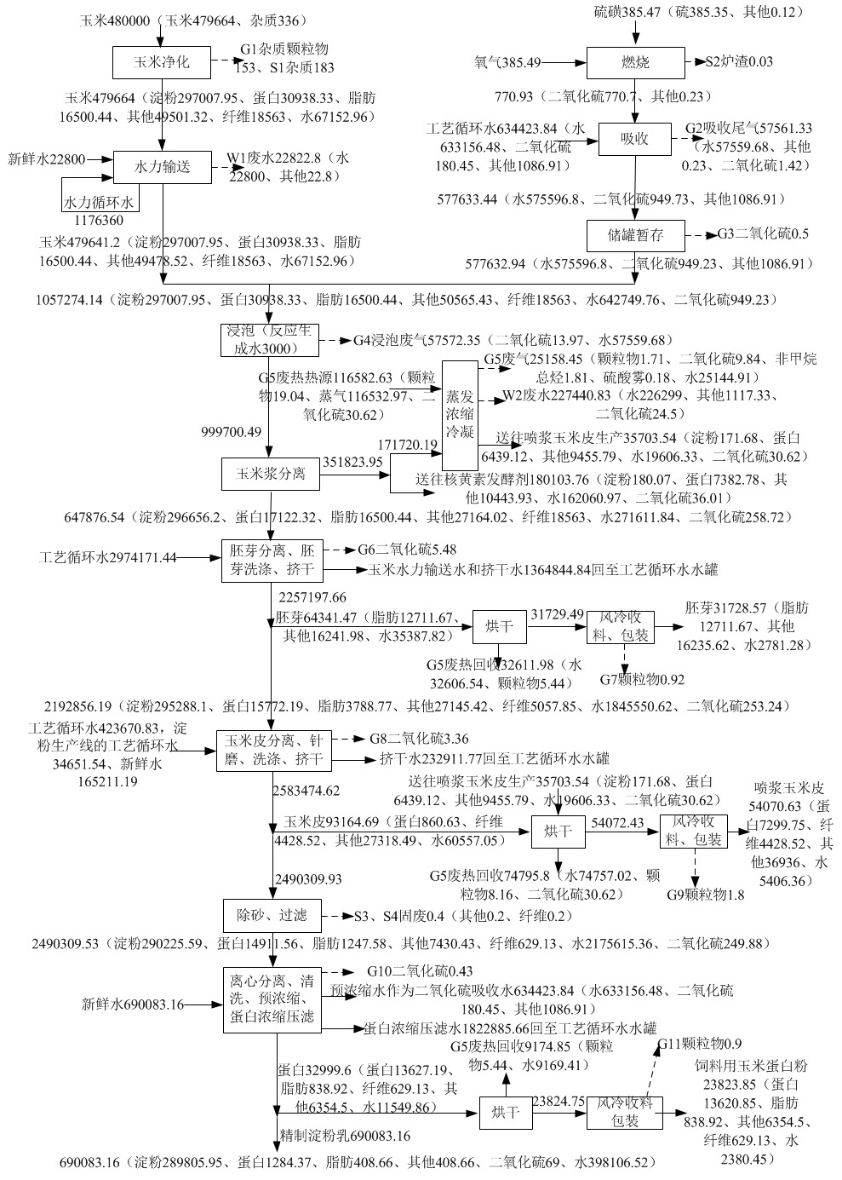
图3.2-6 精制淀粉乳物料平衡图 单位t/a
图3.2-6 精制淀粉乳生产线物料平衡图 单位t/a

3.2.3.2 玉米淀粉生产生产线物料平衡
玉米淀粉生产生产线输入物料为精制淀粉乳，输出物料为玉米淀粉，废气、
废水等。
年加工48万吨玉米物料平衡情况见表3.2-19、图3.2-7。
表3.2-19 年加工48万吨玉米物料平衡表 单位： t/a
输入 |  |  | 输出
中间产品精制淀粉乳102247.48 | 淀粉 | 42939.65 | 玉米淀粉50000 | 淀粉 | 42931.51
中间产品精制淀粉乳102247.48 | 蛋白 | 190.3 | 玉米淀粉50000 | 蛋白 | 190.3
中间产品精制淀粉乳102247.48 | 脂肪 | 60.55 | 玉米淀粉50000 | 脂肪 | 60.55
中间产品精制淀粉乳102247.48 | 其他 | 60.55 | 玉米淀粉50000 | 其他 | 60.55
中间产品精制淀粉乳102247.48 | 二氧化硫 | 10.22 | 玉米淀粉50000 | 水 | 6757.09
中间产品精制淀粉乳102247.48 | 水 | 58986.21 | 脱去的水 | 水 | 34651.54
中间产品精制淀粉乳102247.48 | / | / | 收料包装废气G12（17595.94） | 颗粒物 | 8.14
 |  |  |  | 二氧化硫 | 10.22
 |  |  |  | 水 | 17577.58
合计 | 102247.48 |  | 合计 | 102247.48

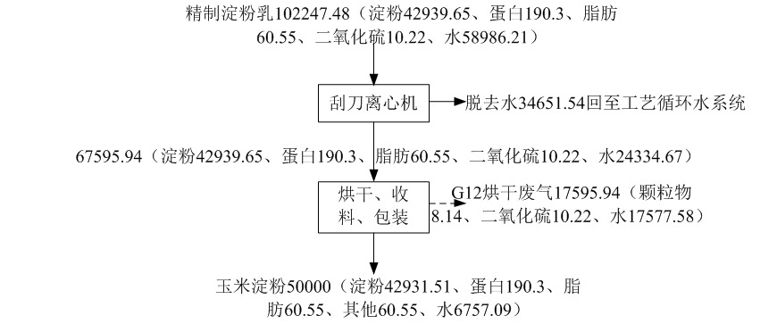
图3.2-7 玉米淀粉物料平衡图 单位t/a

3.2.3.3麦芽糊精生产线物料平衡
麦芽糊精生产线输入物料为淀粉乳、淀粉酶、活性炭和蒸汽等，输出物料为麦芽糊精、废气、废水和固废等。
麦芽糊精生产线物料平衡情况见表3.2-20、图3.2-8。
表3.2-20 麦芽糊精生产线物料平衡表 单位： t/a
输入 |  |  | 输出
淀粉乳(376086.06) | 淀粉 | 157940.35 | 产品  （麦芽糊精165000） |  | 麦芽糖 | 6614.55
淀粉乳(376086.06) | SO₂ | 37.60 |  |  | 葡萄糖 | 1290.90
淀粉乳(376086.06) | 水 | 216962.71 |  |  | 麦芽三糖 | 11498.96
淀粉乳(376086.06) | 其他 | 1145.40 |  |  | 低聚糖 | 135166.70
耐高温α-淀粉酶 |  | 63.18 |  |  | 水 | 9900.00
活性炭 |  | 316.16 |  |  | 其他 | 528.89
蒸汽 |  | 106703.97 | 废气 | 活性炭上料G13 | 颗粒物 | 0.28
/ |  | / | 废气 | 喷雾干燥废气G14（70923.6） | 颗粒物 | 6.6
 |  |  |  |  | 水 | 70917
 |  | / | 废气 | 风冷收料、包装G15 | 颗粒物 | 0.625
 |  | / | 废气 | 液化蒸汽 | 水蒸气 | 61000
 |  | / | 废气 | 蒸发浓缩冷凝不凝蒸汽 | 水蒸气 | 15701
 |  | / | 废水 | 冷凝水（159048.675） | 水 | 159038.77
 |  |  |  |  | 其他 | 9.905
 |  | / | 废水 | 树脂清洗被清洗废水W3带走（646.1） | 其他 | 622.03
 |  |  |  |  | 二氧化硫 | 24.07
 |  | / | 固废 | 糖渣S5（7173.75） | 糖 | 2923.59
 |  |  |  |  | 淀粉 | 1355.92
 |  |  |  |  | SO₂ | 7.52
 |  |  |  |  | 水 | 1849.43
 |  |  |  |  | 其他 | 1037.29
 |  | / | 固废 | 滤渣S6（3675.34） | 糖 | 1705.39
 |  |  |  |  | 淀粉 | 239.28
 |  |  |  |  | SO₂ | 6.01
 |  |  |  |  | 活性炭 | 315.88
 |  |  |  |  | 水 | 1223.83
 |  |  |  |  | 其他 | 184.95
合计 | 483169.37 |  | 合计 |  |  | 483169.37

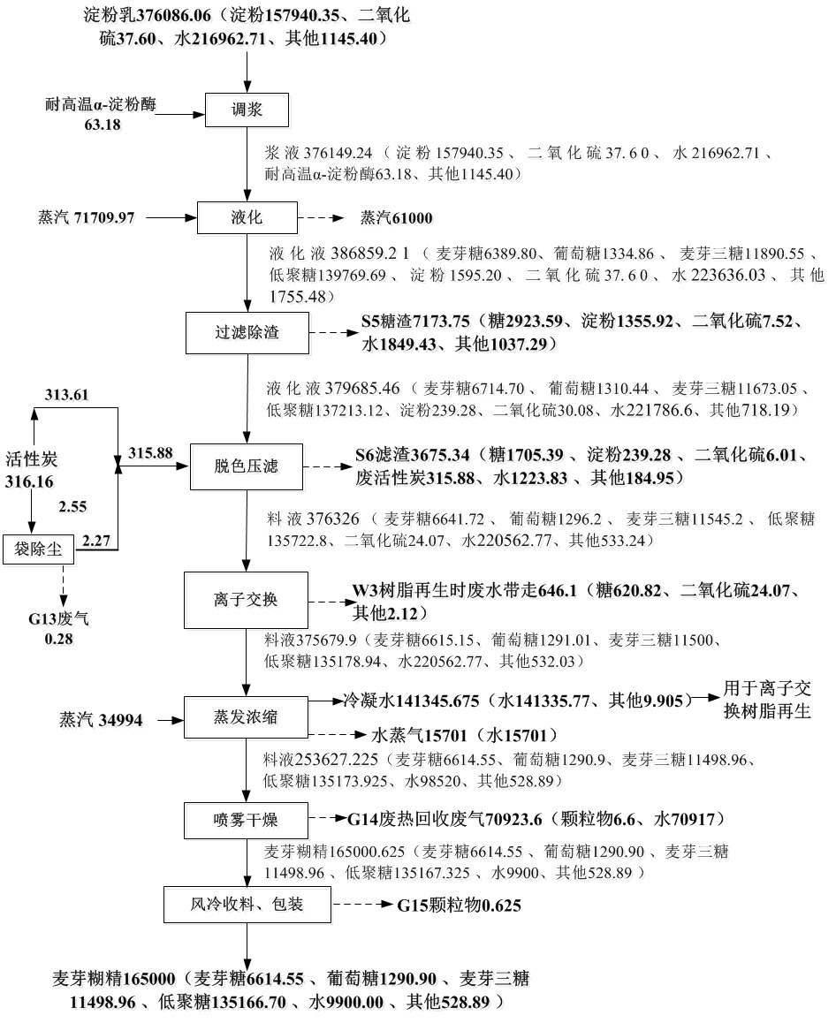
图3.2-8 麦芽糊精生产线物料平衡图 单位t/a

3.2.3. 4 高麦芽糖浆生产线物料平衡
高麦芽糖浆生产线输入物料为淀粉乳、淀粉酶和蒸汽等，输出物料为高麦芽糖浆、废气、废水和固废等。高麦芽糖浆生产线物料平衡情况见表3.2-21、图3.2-9。
表3.2-21 高麦芽糖浆物料平衡表 单位： t/a
输入 |  |  | 输出
淀粉乳(89773.65 ) | 淀粉 | 37701.16 | 产品  （高麦芽糖浆50000） |  | 麦芽糖 | 19001.25
淀粉乳(89773.65 ) | SO₂ | 8.98 |  |  | 葡萄糖 | 1485
淀粉乳(89773.65 ) | 水 | 51790.1 |  |  | 麦芽三糖 | 8673.75
淀粉乳(89773.65 ) | 其他 | 273.41 |  |  | 低聚糖 | 8321.25
耐高温α-淀粉酶 |  | 15.08 |  |  | 水 | 12500
真菌α-淀粉酶 |  | 11.31 |  |  | 其他 | 18.75
活性炭 |  | 75.47 | 废气 | 液化蒸汽 | 水蒸气 | 14800
蒸汽 |  | 28222.54 | 废气 | 糖化蒸汽 | 水蒸气 | 2400
/ |  | / | 废气 | 灭酶蒸汽 | 水蒸气 | 4200
 |  | / | 废气 | 活性炭上料G16 | 颗粒物 | 0.07
 |  | / | 废气 | 蒸发浓缩冷凝不凝蒸汽 | 水蒸气 | 3686
 |  | / | 废水 | 冷凝水（39845.79） | 水 | 39842.78
 |  |  |  |  | 其他 | 3.01
 |  | / | 废水 | 树脂清洗被清洗废水W4带走（156.34） | 其他 | 150.6
 |  |  |  |  | 二氧化硫 | 5.74
 |  | / | 固废 | 糖渣S8（1712.42） | 糖 | 697.87
 |  |  |  |  | 淀粉 | 323.67
 |  |  |  |  | SO₂ | 1.8
 |  |  |  |  | 水 | 441.47
 |  |  |  |  | 其他 | 247.61
 |  | / | 固废 | 滤渣S9（1297.43） | 糖 | 676.56
 |  |  |  |  | 淀粉 | 28.56
 |  |  |  |  | SO₂ | 1.44
 |  |  |  |  | 活性炭 | 75.4
 |  |  |  |  | 水 | 432
 |  |  |  |  | 其他 | 83.47
合计 | 118098.05 |  | 合计 |  |  | 118098.05

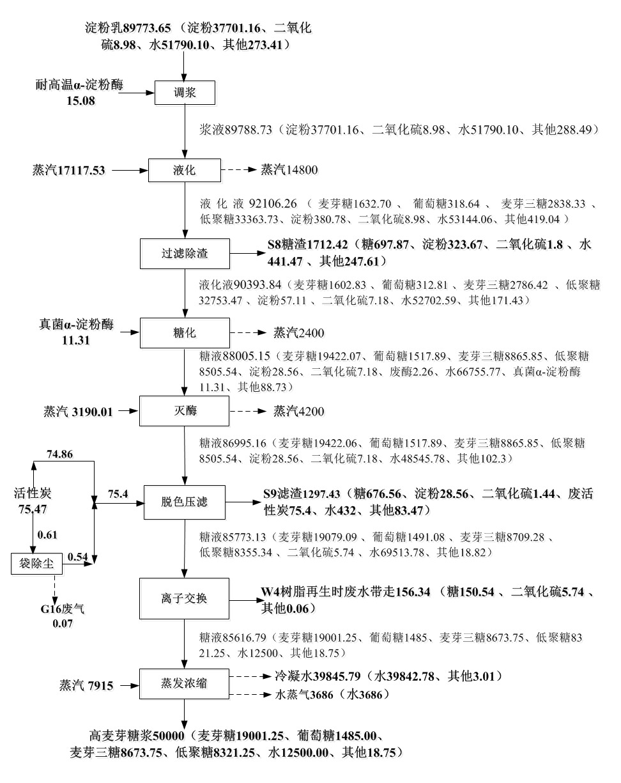
图3.2-9 高麦芽糖浆生产线物料平衡图 单位t/a

3.2.3.5核黄素发酵剂生产线物料平衡
核黄素发酵剂生产线输入物料为淀粉乳、稀玉米浆、淀粉酶和蒸汽等，输出物料为核黄素发酵剂、废气、废水和固废等。
核黄素发酵剂生产线物料平衡情况见表3.2-22、图3.2-10。
表3.2-22 核黄素发酵剂物料平衡表 单位： t/a
输入 |  |  | 输出
淀粉乳(121975.97) | 淀粉 | 51224.78 | 产品（核黄素发酵剂180000） |  | 麦芽糖 | 941.69
淀粉乳(121975.97) | SO₂ | 12.20 |  |  | 葡萄糖 | 52000.82
淀粉乳(121975.97) | 水 | 70367.50 |  |  | 麦芽三糖 | 630.11
淀粉乳(121975.97) | 其他 | 371.49 |  |  | 低聚糖 | 493.5
耐高温α-淀粉酶 |  | 20.49 |  |  | SO₂ | 33.41
复配葡萄糖淀粉酶 |  | 25.61 |  |  | 水 | 107895
活性炭 |  | 102.54 |  |  | 其他 | 18005.47
蒸汽 |  | 54792.63 | 废气 | 液化蒸汽 | 水蒸气 | 21000
稀玉米浆（18103.76） | SO₂ | 36.01 | 废气 | 糖化蒸汽 | 水蒸气 | 3400
稀玉米浆（18103.76） | 水 | 162060.97 | 废气 | 灭酶蒸汽 | 水蒸气 | 5490
稀玉米浆（18103.76） | 其他 | 18006.78 | 废气 | 活性炭上料G16 | 颗粒物 | 0.09
/ |  | / | 废气 | 蒸发浓缩冷凝不凝蒸汽G8（14119.7） | 水蒸气 | 14116
 |  |  |  |  | 二氧化硫 | 2.6
 |  |  |  |  | 非甲烷总烃 | 1
 |  |  |  |  | 硫酸雾 | 0.1
 |  | / | 废水 | 蒸发浓缩冷凝水（39845.79） | 水 | 128520.21
 |  |  |  |  | 其他 | 66
 |  | / | 废水 | 树脂清洗被清洗废水W3带走（139.99） | 其他 | 132.18
 |  |  |  |  | 二氧化硫 | 7.81
 |  | / | 固废 | 糖渣S11（2326.73） | 糖 | 948.2
 |  |  |  |  | 淀粉 | 439.76
 |  |  |  |  | SO₂ | 2.44
 |  |  |  |  | 水 | 599.83
 |  |  |  |  | 其他 | 336.5
 |  | / | 固废 | 滤渣S12（1958.28） | 糖 | 38.8
 |  |  |  |  | 淀粉 | 1042.25
 |  |  |  |  | SO₂ | 1.95
 |  |  |  |  | 活性炭 | 102.45
 |  |  |  |  | 水 | 652.11
 |  |  |  |  | 其他 | 120.72
合计 | 357021 |  | 合计 |  |  | 357021

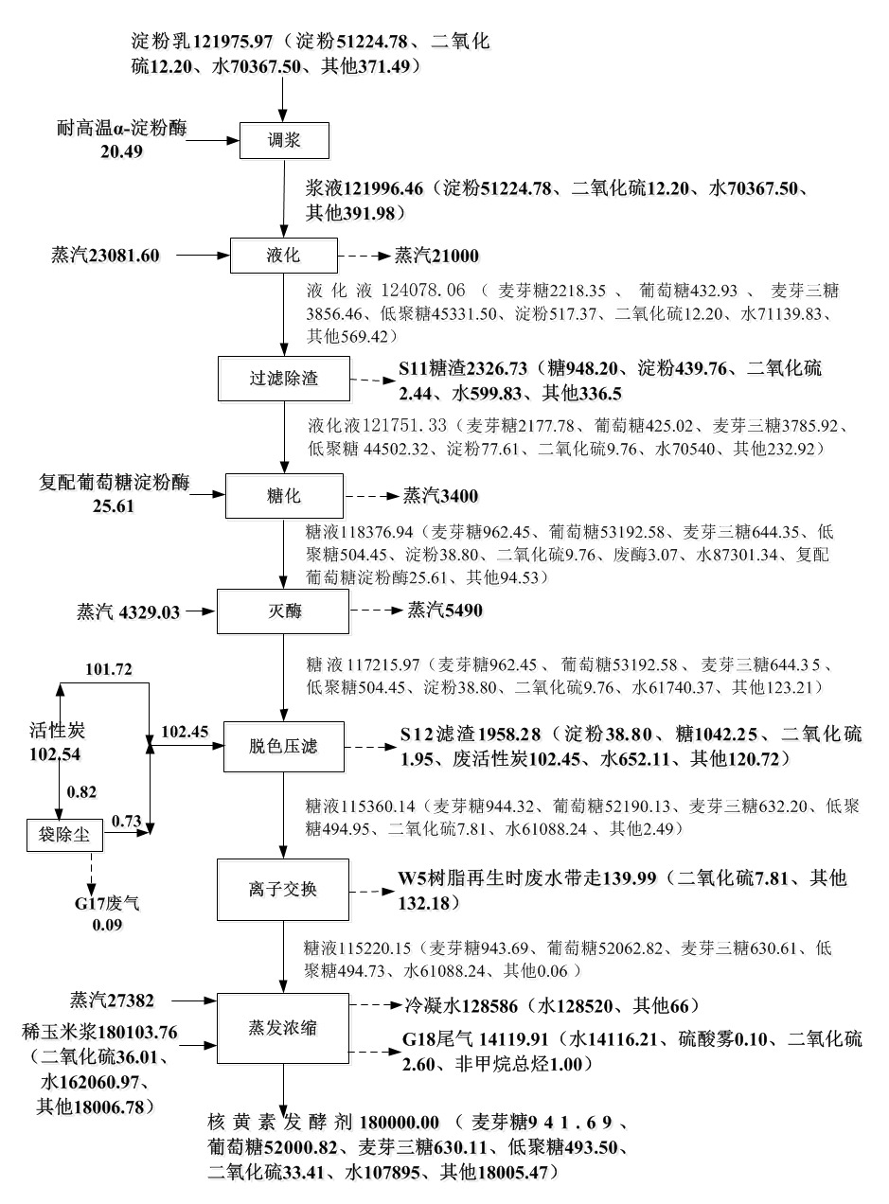
图3.2-10 核黄素发酵剂生产线物料平衡图 单位t/a

3.2.3.6 S元素平衡
项目S主要为硫磺带入，S总用量475.575t/a，新鲜补充量385.35t/a，循环利用量90.225t/a。
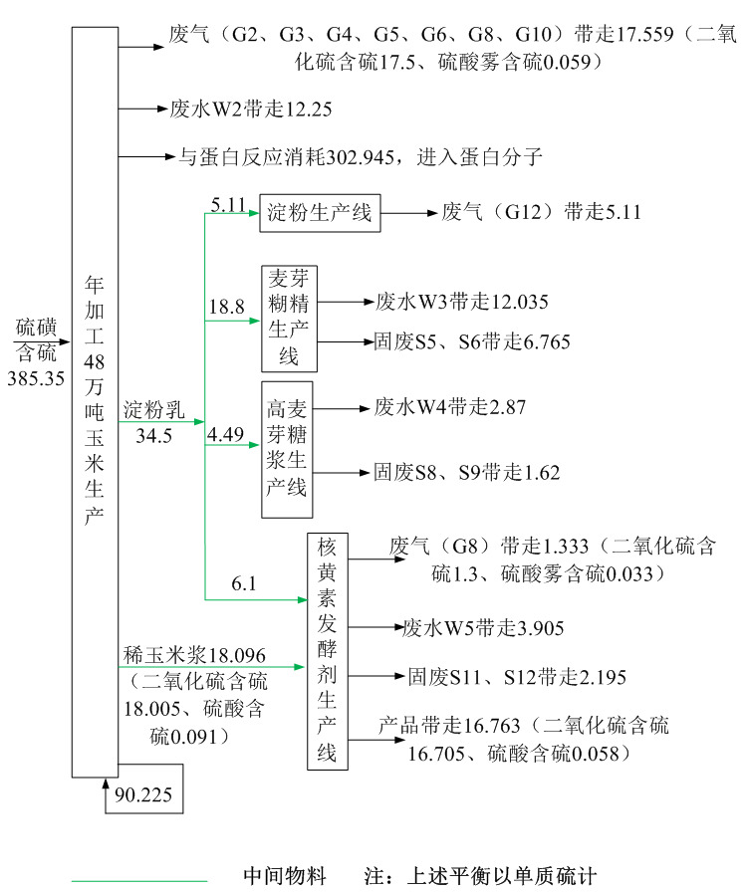硫元素物料平衡情况见图3-31。

图3.2-11 迁建工程全厂S平衡图 单位t/a

3.2.3.7迁建项目水平衡
迁建工程总用水量26688.28m³/d，其中新鲜水用量为4179.41m³/d，循环水量为22592.81m³/d。生产用水水循环（重复）利用率83.35%，全厂水循环（重复）利用率84.65%。
迁建工程生产用水水平衡情况见图3.1-12；现有工程全厂水平衡情况见表3.2-23和图3.1-13。
表3.2-23 迁建工程用水水平衡情况表 单位：m³/d
类别 | 总用水量 | 新鲜水量 | 物料带入（含反应生成） | 循环（重复）水量 | 散失量(含固废、产排带走和反应消耗) | 排放量
生活用水 | 15 | 15 | 0 | 0 | 3 | 12
循环水系统 | 3943 | 295 | 0 | 3648 | 194 | 101
生产用水 | 22730.28 | 3869.41 | 233.84 | 18944.81 | 1795.55 | 2307.7
全厂 | 26688.28 | 4179.41 | 233.84 | 22592.81 | 1992.55 | 2420.7
注：项目二氧化硫吸收水采用工艺循环水，二氧化硫吸收水用量为2110.5m³/d，633156.48m³/a，吸收后二氧化硫浓度为0.16％。

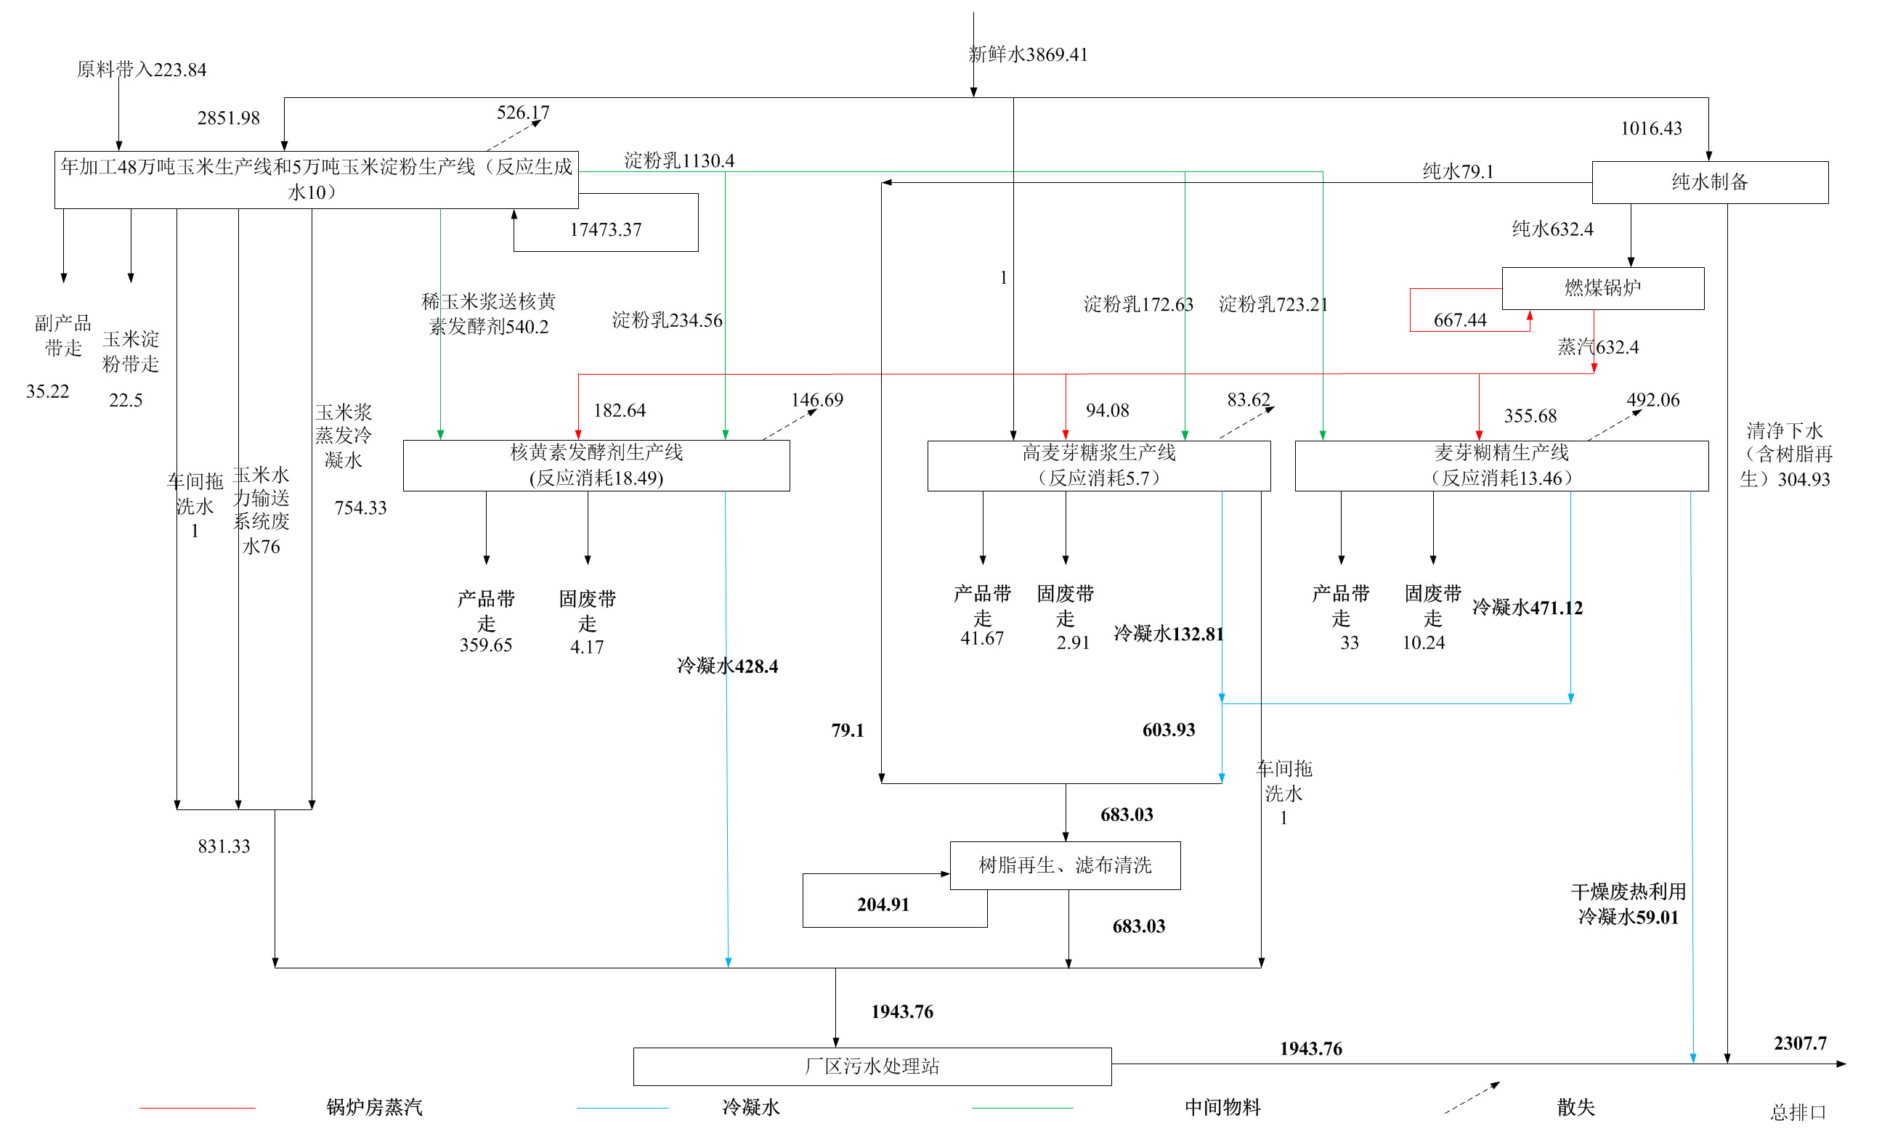
图3.2-12 迁建工程生产用水平衡图 单位m³/d
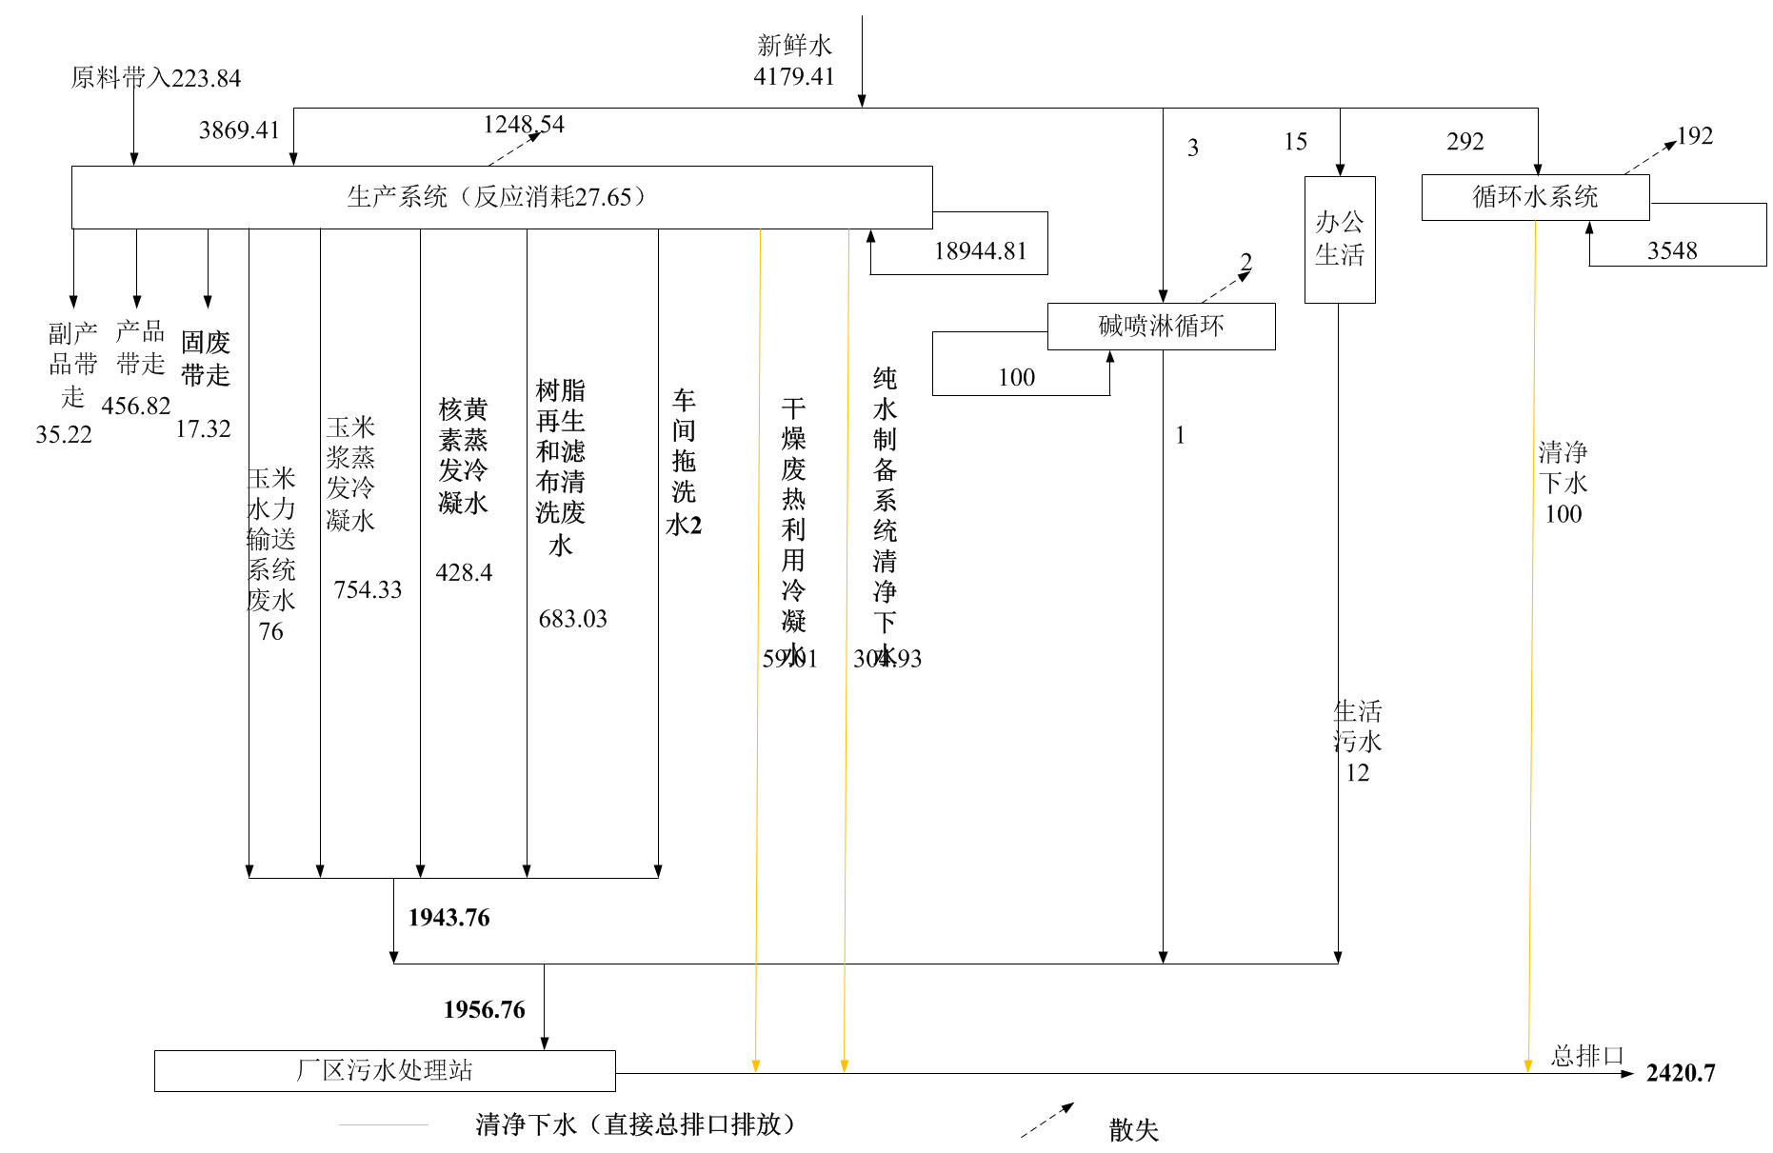
图3.2-13 迁建工程全厂用水平衡图 单位m³/d

3.2.4施工期污染因素分析
工程主要施工内容为厂地平整、土建施工和设备安装。施工期对环境的影响主要有施工扬尘、施工噪声、施工废水和固废。
工程施工情况见表3.2-24。
表3.2-24 工程施工情况一览表
施工内容 | 施工量 | 施工方式 | 现状
厂地平整 | 建筑垃圾清除 | 机械为主，人工辅助 | 部分建筑垃圾堆放
土建施工 | 建设框架结构厂房等 | 人工为主，机械辅助 | —
设备安装 | 设备进厂安装 | 人工为主，机械辅助 | －
3.2.4.1废气污染因素分析
施工期对环境空气影响主要为施工扬尘，包括厂地平整、土方挖掘、现场堆放、土方回填期间造成的扬尘，人来车往造成的道路扬尘；运土方车辆及施工垃圾堆放和清运过程造成的扬尘。结合焦作市污染防治攻坚战领导小组办公室《关于印发焦作市2019年大气污染防治攻坚战工作方案的通知》（焦环攻坚办〔2019〕76号）和《焦作市污染防治攻坚战领导小组办公室关于印发焦作市2020年大气污染防治攻坚战工作方案的通知》（焦环攻坚办[2020]18号）相关内容相关内容，评价要求采取如下控制及减缓措施降低施工扬尘对周边环境的影响：
①施工扬尘控制措施：施工全过程中严格落实“六个百分之百”扬尘防治措施，即施工现场100%围挡，工地砂土100%覆盖或围挡，工地路面100%硬化，拆除工程100%洒水，出工地运输车辆100%冲净，车轮车身且密闭无洒漏，暂不开发的场地100%绿化，以及外脚手架密目式安全网100%安装；制定开复工验收和“三员”（扬尘污染防治监督员、网格员、管理员）管理、扬尘预防预算管理等制度；建成“两个禁止”（禁止现场搅拌混凝土、禁止现场配制砂浆）信息化监管平台；项目建设面积在5000平方米以上，工程应安装在线监测监控设备并与当地主管部门监控平台联网。
②施工现场必须沿工地四周连续设置稳固、整齐、美观的围挡（墙），主干道围挡（墙）高度2.5m，次干道围挡（墙）高度2m。围挡（墙）间无缝隙，底部设置防溢座，顶端设置压顶；
③施工现场应保持整洁，主要道路、加工区必须做成混凝土地面，并满足车辆行驶要求。其它部位可采用不同的硬化措施，但现场地面应平整坚实，不得产生泥土和扬尘。施工现场围挡（墙）外地面，也应采取相应的硬化或绿化措施，确保干净、整洁、卫生，无扬尘和垃圾污染；
④合理设置出入口，采取混凝土硬化。出入口应设置自动车辆冲洗设施，设置冲洗槽和沉淀池，保持排水通畅，污水未经处理不得进入污水管网。并配备高压水枪，明确专人负责冲洗车辆，确保出场的垃圾、土石方、物料及大型运输车辆100%清理干净，不得将泥土带出现场。具备条件的施工现场要推广采用标准化、定型化和工具化的车辆自动冲洗和喷淋设施，安装远程监控设施，实施24小时监控；
⑤施工单位在场内转运土石方时采用有效的洒水降尘措施。土石方工程在开挖和转运沿途必须采用湿法作业。施工现场应砌筑垃圾堆放池，墙体应坚固。建筑垃圾、生活垃圾集中、分类堆放，严密遮盖，日产日清；
⑥四级以上大风天气或发布空气质量预警时，严禁进行土方开挖、回填等可能产生扬尘的施工，同时覆网防尘；
⑦施工现场禁止搅拌混凝土、砂浆；
⑧建设单位必须委托具有垃圾运输资格的运输单位进行渣土及垃圾运输。采取密闭运输，车身应保持整洁，防止建筑材料、垃圾和工程渣土飞扬、洒落、流溢，严禁抛扔或随意倾倒，保证运输途中不污染城市道路和环境，对不符合要求的运输车辆和驾驶人员，严禁进场进行装运作业；
⑨施工现场必须设置控制扬尘污染责任标识牌，标明扬尘污染防控措施、主管部门、责任人及监督电话等内容。
采取以上防尘措施后，施工期扬尘不会对环境空气造成较大影响。
3.2.4.2废水污染因素分析
施工期污水主要有施工人员生活污水和施工车辆冲洗废水。
施工用水均在现场消耗，不外排。施工车辆冲洗废水产生量5m³/d，主要污染因子为SS，工程采用经沉淀池沉淀后循环回用，不外排。施工人员生活污水产生量2.0m³/d，主要是粪便污水，施工期间使用旱厕，粪便由当地村民清掏作为农家肥，不会对当地水环境造成大的影响。
3.2.4.3噪声污染因素分析
工程施工期可分为土方、基础、结构和设备安装四个施工阶段，各阶段有其独自的噪声特征。
第一阶段即土方施工阶段，主要噪声源是推土机、挖掘机、装载机以及各种车辆，大多是移动声源，没有明显的指向性；
第二阶段即基础施工阶段，主要噪声源是挖掘机等，基本属固定声源；
第三阶段即结构制作阶段，主要噪声源是振捣机、电锯等，以及一些物料装卸碰撞撞击噪声；
第四阶段即设备安装阶段，主要噪声设备有吊车、升降机等。
据有关资料及类比，主要施工机械的噪声状况见表3.2-25。
表3.2-25 建筑施工机械及其噪声级dB（A）
序号 | 设备名称 | 机械声源 | 距声源10m处
1 | 挖掘机 | 95~105 | 87
2 | 钻孔机 | 90~100 | 83
3 | 推土机 | 80~90 | 76
4 | 起重机 | 75~80 | 70
5 | 振捣机 | 85~100 | 80
6 | 电锯 | 95~110 | 85
7 | 重型卡车 | 80~95 | 79
（4）固废污染因素分析
施工期固废主要有废弃的建筑材料、金属废料等及施工人员的生活垃圾。
因项目挖方63978m³，但厂区西北部存在一个坑洼区域，需要填方量83978m³，因此项目不涉及废弃的土方，项目另外需要的2000土方m³使用当地建设产生的废弃土方，严禁从附近农田或荒地直接取土。的建筑垃圾主要为砂石、水泥、砖块以及土石方等，可用于铺路填坑综合利用；安装工程金属废料可作为金属出售；生活垃圾由环卫部门拉走统一处理。
综上所述，施工期废气、废水和噪声会对周围环境产生一定影响，但这些影响都是短期的，随着施工期的结束而结束。
3.2.5营运期污染因素分析
迁建项目污染物主要包括废气、废水、固废和噪声，产污环节见表3.2-26。
表3.2-26 迁建项目产污环节一览表
类别 | 产污环节 |  | 产污工序 | 主要污染因子 | 排放方式
废气 | 年加工48万吨玉米生产线 | 玉米净化G1 | 上料、筛分、风选收料 | 颗粒物 | 有组织排放
废气 | 年加工48万吨玉米生产线 | 二氧化硫吸收G2 | 吸收 | 二氧化硫 | 有组织排放
废气 | 年加工48万吨玉米生产线 | 储罐暂存G3 | 二氧化硫暂存 | 二氧化硫 | 有组织排放
废气 | 年加工48万吨玉米生产线 | 玉米浸泡G4 | 玉米浸泡 | 二氧化硫 | 有组织排放
废气 | 年加工48万吨玉米生产线 | 废热利用系统G5 | 胚芽烘干、喷浆玉米皮烘干、蛋白烘干、玉米浆蒸发浓缩 | 颗粒物、二氧化硫、非甲烷总烃、硫酸雾 | 有组织排放
废气 | 年加工48万吨玉米生产线 | 胚芽分离及加工G6 | 两次脱胚芽、两次胚芽分离、胚芽洗涤 | 二氧化硫 | 有组织排放
废气 | 年加工48万吨玉米生产线 | 胚芽冷却包装G7 | 风冷收料、包装 | 颗粒物 | 有组织排放
废气 | 年加工48万吨玉米生产线 | 玉米皮分离及加工G8 | 玉米皮分离、针磨、玉米皮洗涤 | 二氧化硫 | 有组织排放
废气 | 年加工48万吨玉米生产线 | 喷浆玉米皮冷却包装G9 | 风冷收料、包装 | 颗粒物 | 有组织排放
废气 | 年加工48万吨玉米生产线 | 蛋白分离G10 | 离心分离、蛋白浆浓缩、玉米淀粉清洗水浓缩 | 二氧化硫 | 有组织排放
废气 | 年加工48万吨玉米生产线 | 蛋白粉冷却包装G11 | 风冷收料、包装 | 颗粒物 | 有组织排放
废气 | 玉米淀粉生产 | 玉米淀粉加工G12 | 烘干收料、包装 | 颗粒物 | 有组织排放
废气 | 淀粉制品生产线 | 脱色工序活性炭上料G13、G16、G17 |  | 颗粒物 | 有组织排放
废气 | 淀粉制品生产线 | 麦芽糊精喷雾干燥废气G14 |  | 颗粒物 | 有组织排放
废气 | 淀粉制品生产线 | 麦芽糊精风冷收料、包装G15 |  | 颗粒物 | 有组织排放
废气 | 淀粉制品生产线 | 核黄素发酵剂蒸发浓缩废气G18 |  | 硫酸雾、二氧化硫、非甲烷总烃 | 有组织排放
废气 | 75t/h燃煤锅炉（包括粉煤灰筒仓）G19 |  |  | 烟尘、二氧化硫、氮氧化物、汞及其化合物、林格曼黑度、氨 | 有组织排放
废气 | 餐厅油烟G20 |  |  | 油烟 | 有组织排放
废气 | 污水处理站G21 |  |  | 氨、硫化氢、臭气浓度 | 有组织排放
废气 | 煤炭仓库、玉米仓库 |  |  | 颗粒物 | 无组织排放
废气 | 酸碱储罐 |  |  | 氨、氯化氢 | 无组织废气
废气 | 因集气效率未收集废气 |  |  | 颗粒物、二氧化硫、非甲烷总烃、氨、硫酸雾、硫化氢、臭气浓度 | 无组织废气
废水 | 年加工48万吨玉米生产线 | 玉米水力输送系统排水W1 |  | COD、BOD₅、SS、NH₃-N、TN、TP | 间歇排放
废水 | 年加工48万吨玉米生产线 | 废热回收系统W2 | 胚芽烘干、喷浆玉米皮烘干、蛋白烘干、玉米浆蒸发浓缩冷凝水 | PH、COD、BOD₅、SS、NH₃-N、TN、TP | 连续排放
废水 | 淀粉制品生产线 | 阴阳离子交换树脂洗脱再生废水W3 |  | PH、COD、BOD₅、SS、NH₃-N、TN、TP | 间歇排放
废水 | 淀粉制品生产线 | 板框压滤滤布清洗废水W4 |  | COD、BOD₅、SS、NH₃-N、TN、TP | 间歇排放
废水 | 淀粉制品生产线 | 核黄素发酵剂蒸发浓缩废水W5 |  | PH、COD、BOD₅、SS、NH₃-N、TN、TP | 间歇排放
废水 | 淀粉制品生产线 | 麦芽糊精干燥冷凝水W6 |  | PH、COD、BOD₅、SS、NH₃-N、TN、TP | 间歇排放
废水 | 淀粉车间拖洗废水W7 |  |  | COD、BOD₅、SS、NH₃-N、TN、TP | 间歇排放
废水 | 淀粉制品车间拖洗废水W8 |  |  | COD、BOD₅、SS、NH₃-N、TN、TP | 间歇排放
废水 | 纯水制备废水（含离子再生废水）W9 |  |  | PH、COD、BOD₅、SS | 连续排放
废水 | 循环水系统外排水W10 |  |  | COD、BOD₅、SS | 间歇排放
废水 | 生活污水W11 |  |  | COD、BOD₅、SS、NH₃-N、TN、TP | 间歇排放
废水 | 碱喷淋废水W12 |  |  | COD、BOD₅、SS、NH₃-N、TN、TP | 间歇排放
固废 | 年加工48万吨玉米生产线 | 玉米净化 | 筛分、玉米净化袋式除尘器 | 杂质、收集尘S1 | 一般固废
固废 | 年加工48万吨玉米生产线 | 燃硫炉 | 硫磺燃烧 | S2炉渣 | 危废固废
固废 | 年加工48万吨玉米生产线 | 除砂工序 |  | 砂粒S3 | 一般固废
固废 | 年加工48万吨玉米生产线 | 过滤工序 |  | 玉米纤维S4 | 一般固废
固废 | 淀粉制品 | 板框过滤滤渣 |  | 糖渣S5、S8、S11 | 一般固废
固废 | 淀粉制品 | 脱色压滤滤渣 |  | 滤渣S6、S9、S12 | 一般固废
固废 | 淀粉制品 | 离子交换废树脂 |  | 废树脂S7、S10、S13 | 一般固废
固废 | 75t/h燃煤锅炉 |  | 煤燃烧 | 炉渣S14 | 一般固废
固废 |  |  | 电除尘 | 粉煤灰S15 | 一般固废
固废 |  |  | 双减法脱硫循环沉淀池 | 脱硫膏（CaSO₄）S16 | 一般固废
固废 | 纯水制备系统 |  | 石英砂过滤 | 石英砂S17 | 一般固废
固废 |  |  | 反渗透 | 反渗透膜S18 | 一般固废
固废 |  |  | 离子交换 | 离子交换树脂S19 | 危险固废
固废 | 生产设备运行 |  |  | 废润滑油S20 | 危险固废
固废 |  |  |  | 废液压油S21 | 危险固废
固废 | 润滑油、液压油使用 |  |  | 废油桶S22 | 危险固废
固废 | 污水处理站污泥 |  |  | 污泥S23 | 一般固废
固废 | 活性炭治理措施 |  |  | 废活性炭S24 | 危险固废
固废 | 日常设备维修 |  |  | 废水性漆桶S25 | 一般固废
噪声 | 风机、泵类、生产设备等 |  |  | 等效连续A声级 | -
3.2.5.1废气
项目废气包括生产线产生的有组织废气，污水处理站、酸碱储罐以及因集气效率未收集废气等无组织废气。
3.2.5.1.1有组织废气
- 项目废气包括生产线产生的有组织废气，玉米仓库、煤炭仓库、酸碱储罐以及因集气效率未收集废气等无组织废气。
- 年加工48万吨玉米生产线废气
年产48万吨玉米生产线有组织废气主要包括玉米净化G1、二氧化硫吸收G2、亚硫酸溶液暂存G3、玉米浸泡G4、废热回收系统G5、胚芽分离及加工G5、胚芽冷却包装G7、玉米皮分离及加工G8、玉米皮冷却包装G9、蛋白分离G10、蛋白冷却包装G11等废气；玉米淀粉生产线产生的收料包装废气G12。（1）玉米净化废气G1
玉米净化废气主要包括上料废气、筛分废气、风选收料废气，污染因子为颗粒物。
- 上料废气
主要为玉米由车辆运输至厂区后将玉米卸料至玉米仓库，卸料过程保证玉米仓库门窗关闭。玉米仓库内的玉米经铲车将玉米下料至玉米仓库内布置的下料口下料，下料过程会产生颗粒物废气。
- 筛分废气
主要为使用滚筒筛筛对玉米进行筛分过程产生的颗粒物废气，评价要求玉米筛分机为带盖筛分，进出口均为密闭输送管道，在筛分机上盖平衡口设置引风管对筛分废气进行收集。
- 风选收料废气
主要为郁闷风选除杂后，通过旋风收料收集玉米，浮灰通过尾风外排，评价要求在排风口设置引风管对风选收料废气进行收集。
项目设计联合风道将玉米净化废气统一收集，收集废气经袋式除尘器处理后通过20m高排气筒（DA001）排放。
类比现有工程实测数据，玉米净化过程收集含尘废气设计风量为26000m³/h，玉米净化过程颗粒物产生量为153t/a，颗粒物的综合收集效率能达到97%，玉米净化工作时间为7000h，则玉米净化颗粒物产生情况为815mg/m³、21.2kg/h、148.4t/a。袋式除尘器对颗粒物的去除效率按99%计算，则颗粒物排放情况为8.2mg/m³、0.212kg/h、1.484t/a，能够满足《大气污染综合排放标准》（GB16297-1996）表2二级和《焦作市污染防治攻坚战领导小组办公室关于印发焦作市2020年大气污染防治攻坚战工作方案的通知》（焦环攻坚办[2020]18号）的相关要求。
（2）二氧化硫吸收废气G2
自动燃硫炉燃烧产生的二氧化硫通过管道输送至二氧化硫吸收塔，经3座水吸收塔+三级射流真空泵强化吸收，类比现有工程实测数据，吸收尾气二氧化硫排放量为1.42t/a，折合含氧量后废气量约为1130m³/h。
综上，二氧化硫吸收工作时间为7200h，则二氧化硫吸收尾气产生情况为175mg/m³、0.197kg/h、1.42t/a。评价要求企业设置引风管对二氧化硫尾气进行收集，经二级碱喷淋处理后通过20m高排气筒（DA002）排放，碱液喷淋装置NaOH浓度控制在4%~10%。两级碱液喷淋对二氧化硫综合处理效率以90%计， 则处理后二氧化硫排放情况为17.5mg/m³、0.02kg/h、0.142t/a。二氧化硫排放情况能够满足《河南省工业窑炉大气污染物排放标准》（DB41/1066-2020）相关标准要求和《焦作市污染防治攻坚战领导小组办公室关于印发焦作市2020年大气污染防治攻坚战工作方案的通知》（焦环攻坚办[2020]18号）的相关要求。
（3）废热利用系统废气G5
项目胚芽烘干、喷浆玉米皮烘干以及蛋白烘干废气经五校蒸发的冷凝液（约90℃）喷淋除杂后作为玉米浆五校蒸发的蒸汽使用。玉米浆蒸发废气和废热利用废气一起经冷凝装置冷凝后，不凝尾气外排，污染因子主要包括烘干废热包含的颗粒物；另外在浸泡过程中，因玉米携带少量菌群的作用，浸泡过程中会产生少量的小分子烃和硫酸，因此在玉米浆蒸发、烘干过程玉米浆溶液中含有的部分二氧化硫、非甲烷总烃以及硫酸会受热挥发，废气中包含二氧化硫、硫酸、非甲烷总烃等污染因子。
硫酸雾、非甲烷总烃类比山东米能生物科技有限公司40万吨/年玉米深加工竣工环境保护验收监测报告和富锦象屿金谷生化科技有限公司60万吨/年玉米加工项目竣工环境保护验收监测报告，类比项目产品、生产工艺、废热利用系统与本工程类似。颗粒物和二氧化硫根据物料平衡确定，废热利用系统颗粒物、二氧化硫、非甲烷总烃、硫酸雾产生量分别为1.71t/a、9.84t/a、1.81t/a、0.18t/a。废热回收系统设计风量为12000m³/h，经计算，颗粒物产生情况为20mg/m³、0.238kg/h、1.71t/a；二氧化硫产生情况为114mg/m³、1.37kg/h、9.84t/a；非甲烷总烃产生情况为21mg/m³、0.251kg/h、1.81t/a；硫酸雾产生情况为2mg/m³、0.025kg/h、0.18t/a。
该废气引入一套碱喷淋处理装置+除雾器+干式过滤器+活性炭吸附装置进行处理，处理后通过20m高排气筒（DA003）排放，该装置对颗粒物、二氧化硫、非甲烷总烃、硫酸雾产生量分别为95%、80%、80%、80%，处理后颗粒物排放情况为1mg/m³、0.0119kg/h、0.086t/a；二氧化硫排放情况为22.8mg/m³、0.273kg/h、1.968t/a；非甲烷总烃排放情况为4.2mg/m³、0.05kg/h、0.362t/a；硫酸雾排放情况为0.4mg/m³、0.005kg/h、0.036t/a。颗粒物和二氧化硫排放情况能够满足《大气污染综合排放标准》（GB16297-1996）表2二级和《焦作市污染防治攻坚战领导小组办公室关于印发焦作市2020年大气污染防治攻坚战工作方案的通知》（焦环攻坚办[2020]18号）的相关要求；非甲烷总烃排放情况能够满足河南省《关于全省开展工业企业挥发性有机物专项治理工作中排放建议值的通知》（豫环攻坚办〔2017〕162号）其他行业80mg/m³的限值要求；硫酸雾排放情况能够满足《大气污染综合排放标准》（GB16297-1996）表2二级。
（4）年产48万吨玉米生产线其他二氧化硫废气（G3、G4、G6、G8、G10）
年产48万吨玉米生产线其他二氧化硫废气指的是亚硫酸溶液暂存废气G3、浸泡废气G4、胚芽分离及加工工序废气G6、玉米皮分离及加工工序废气G8、蛋白分离及加工工序G10，废气污染因子为二氧化硫。
①亚硫酸溶液暂存罐废气G3
项目设置了两个亚硫酸溶液储罐，亚硫酸溶液暂存过程中因亚硫酸的不稳定性，会挥发出二氧化硫气体G3，根据物料平衡，二氧化硫产生量0.5t/a。评价要求在每个亚硫酸溶液储罐呼吸口设置引风管收集，每个亚硫酸溶液储罐风量为500m³/h，则亚硫酸储罐风量合计1000m³/h，收集效率按99%计算，则G3二氧化硫产生情况为69mg/m³、0.069kg/h、0.495t/a。引入后续二氧化硫处理装置进行处理排放。
②浸泡废气G4
项目设置了11个浸泡罐和1个缓冲罐，玉米浸泡过程温度约为50℃，因亚硫酸的不稳定性，会挥发出二氧化硫气体G4，根据物料平衡，二氧化硫产生量13.97t/a。评价要求在每个浸泡罐呼吸口设置引风管收集，每个浸泡罐设计风量为1000m³/h，则浸泡罐风量合计12000m³/h，收集效率按99%计算，则G3二氧化硫产生情况为160mg/m³、1.921kg/h、13.83t/a。引入后续二氧化硫处理装置进行处理排放。
③胚芽分离及加工工序二氧化硫废气G6
胚芽分离及加工工序二氧化硫废气主要包括脱胚芽废气、一次胚芽分离废气、二次破碎废气、二次胚芽分离废气、胚芽洗涤废气，污染因子为二氧化硫。
- 脱胚芽和二次破碎废气
主要为破碎过程因物料碰撞亚硫酸分解产生二氧化硫废气，破碎设备均密闭设置，破碎废气在破碎设备下料至中转罐后二氧化硫废气由中转罐平衡口外排。项目脱胚芽共五台脱胚磨，配套的中转罐设置一个；二次破碎设置两台破碎机，配套中转罐一个。评价要求分别在配套的两个中转罐上方设置引风管对脱胚芽产生的二氧化硫废气进行收集，每个中转罐设计风量为600m³/h，两个中转罐风量为1200m³/h。
- 一次胚芽分离、二次胚芽分离废气
胚芽分离设备为旋流分离器，通过离心力的作用完成物料的分离。在离心力的作用下，亚硫酸分解产生二氧化硫废气。旋流分离器设备为密闭设置，该过程产生的二氧化硫废气在旋流分离器下料至中转罐后二氧化硫废气由中转罐平衡口外排，项目共设置三台旋流分离器用于一次胚芽分离和二次胚芽分离，配套的中转罐为一次胚芽分离和二次胚芽分离各2个。评价要求在中转罐上方设置引风管对胚芽分离产生的二氧化硫废气进行收集，每个中转罐设计风量为600m³/h，两个中转罐风量为2400m³/h。
C、胚芽洗涤废气
项目设置1台3级压力曲筛用于胚芽洗涤，主要是通过离心力的作用完成胚芽和其他物料的洗涤分离。在离心力的作用下，亚硫酸会分解产生二氧化硫废气。三级压力曲筛目前为敞口设置，搬迁至新厂区后要求加盖密闭，每级压力曲筛盖子上方平衡口设引风管对该过程产生的二氧化硫废气进行收集，设计风量为900m³/h。
综上，以上废气排放源设计风量共计4500m³/h，根据物料平衡，胚芽分离及加工工序二氧化硫废气G6产生量为5.48t/a，收集效率按99%计算，则G6二氧化硫产生情况为167mg/m³、0.754kg/h、5.425t/a。引入后续二氧化硫处理装置进行处理排放。
④玉米皮分离及加工工序二氧化硫废气G8
玉米皮分离及加工工序二氧化硫废气主要包括玉米皮分离废气、针磨废气、玉米皮洗涤废气，污染因子为二氧化硫。
A、玉米皮分离废气
工程设置5台压力曲筛对通过离心力的作用完成玉米皮的分离。在离心力的作用下，亚硫酸分解产生二氧化硫废气。压力曲筛目前为敞口设置，搬迁至新厂区后要求加盖密闭，盖子上方平衡口设引风管对该过程产生的二氧化硫废气进行收集，每台压力曲筛设计风量为300m³/h，玉米皮分离5台压力曲筛总设计风量为1500m³/h。
B、针磨废气
主要为棒式粉碎机破碎过程因物料碰撞亚硫酸分解产生二氧化硫废气，棒式破碎机为密闭设置，破碎废气在破碎设备下料至中转罐后二氧化硫废气由中转罐平衡口外排。项目针磨共设置5台棒式粉碎机，配套1个中转罐。评价要求在中转罐上方设置引风管对针磨过程产生的二氧化硫废气进行收集，中转罐设计风量为600m³/h。
C、玉米皮洗涤废气
项目设置2台8级压力曲筛用于玉米皮洗涤，主要是通过离心力的作用完成胚芽和其他物料的洗涤分离。在离心力的作用下，亚硫酸会分解产生二氧化硫废气。8级压力曲筛目前为敞口设置，搬迁至新厂区后要求加盖密闭，每个盖子上方平衡口设引风管对该过程产生的二氧化硫废气进行收集，设计风量为4800m³/h。
综上，以上废气排放源设计风量共计6900m³/h，根据物料平衡，胚芽分离及加工工序二氧化硫废气G6产生量为3.36t/a，收集效率按99%计算，则G8二氧化硫产生情况为67mg/m³、0.462kg/h、3.326t/a。引入后续二氧化硫处理装置进行处理排放。
⑤蛋白分离及加工工序二氧化硫废气G10
蛋白分离及加工工序二氧化硫废气主要包括离心分离废气、蛋白浆浓缩废气、淀粉洗涤水预浓缩废气，污染因子为二氧化硫。
A、离心分离和预浓缩废气
工程设置4台碟片离心机通过离心力的作用完成蛋白的分离和淀粉洗涤水的预浓缩。在离心力的作用下，亚硫酸分解产生二氧化硫废气。碟片离心机为密闭设置，碟片离心废气在设备下料至中转罐后二氧化硫废气由中转罐平衡口外排。项目碟片离心机配套4个中转罐。评价要求在中转罐上方设置引风管对离心分离和预浓缩过程产生的二氧化硫废气进行收集，每个中转罐设计风量为600m³/h，两个中转罐风量为2400m³/h。
B、蛋白浆浓缩废气
项目设置3台离心浓缩机用于蛋白浆的浓缩。在离心力的作用下，亚硫酸分解产生二氧化硫废气。离心浓缩机为密闭设置，离心废气在设备下料至中转罐后二氧化硫废气由中转罐平衡口外排。项目蛋白浓缩配套2个中转罐。评价要求在中转罐上方设置引风管对蛋白浆浓缩过程产生的二氧化硫废气进行收集，每个中转罐设计风量为600m³/h，两个中转罐风量为1200m³/h。
综上，以上废气排放源设计风量共计3600m³/h，根据物料平衡，胚芽分离及加工工序二氧化硫废气G10产生量为0.43t/a，收集效率按99%计算，则G10二氧化硫产生情况为16mg/m³、0.059kg/h、0.426t/a。引入后续二氧化硫处理装置进行处理排放。
⑥上述二氧化硫废气的治理和排放
针对上述二氧化硫废气，评价要求设置废气缓冲罐+一套碱喷淋处理装置对其进行处理，处理后通过20m高排气筒（DA004）排放，碱液喷淋装置NaOH浓度控制在4%~10%，碱液喷淋对二氧化硫综合处理效率以80%计。经计算，进入碱液喷淋处理装置的混合废气情况为117mg/m³、3.26kg/h、23.502t/a，总风量为28000m³/h，处理后二氧化硫排放情况为23.3mg/m³、0.653kg/h、4.7004t/a。二氧化硫排放情况能够满足《大气污染综合排放标准》（GB16297-1996）表2二级和《焦作市污染防治攻坚战领导小组办公室关于印发焦作市2020年大气污染防治攻坚战工作方案的通知》（焦环攻坚办[2020]18号）的相关要求。

20m高
排气筒
（DA004）

废
气
缓
冲
罐
+
碱
喷
淋
G10蛋白分离及加工工序废气
G8玉米皮分离及加工工序废气（A、玉米皮分离废气；B、针磨废气；C、玉米皮洗涤废气）
G6胚芽分离及加工工序废气（A、脱胚芽和二次破碎废气；B、一次胚芽分离、二次胚芽分离废气；C、胚芽洗涤废气）
G3亚硫酸溶液暂存罐废气
G4浸泡废气
G10

图3.2-14 玉米生产线其他二氧化硫废气装置示意图
（5）副产品加工产生的颗粒物废气（G7、G9、G11、G12）
副产品冷却包装废气主要包括胚芽冷却包装废气G7、喷浆玉米皮冷却包装废气G9、饲料用蛋白粉冷却包装废气G11，污染因子为颗粒物。
①胚芽冷却包装废气G7
烘干后的胚芽胚芽配风冷却，采用旋风+袋式除尘器收料，项目采用的包装机为全自动包装机，包装机自带袋式收料，收料废气引至胚芽冷却收料的脉冲式布袋进一步收料后和胚芽冷却废气一起排放。根据物料平衡，胚芽冷却包装产生的颗粒物为0.92t/a。胚芽冷却设计风量为20000m³/h，则G7颗粒物废气和排放情况为6.4mg/m³、0.128kg/h。
②喷浆玉米皮冷却包装废气G9
烘干后的喷浆玉米皮配风冷却，采用旋风+袋式除尘器收料，项目采用的包装机为全自动包装机，包装机自带袋式收料，收料废气引至喷浆玉米皮冷却收料的脉冲式布袋进一步收料后和喷浆玉米皮冷却废气一起排放。根据物料平衡，胚芽冷却包装产生的颗粒物为1.8t/a。喷浆玉米皮冷却设计风量为30000m³/h，则G9颗粒物废气和排放情况为8.3mg/m³、0.25kg/h。
③饲料用蛋白粉冷却包装废气G11
烘干后的蛋白粉配风冷却，采用旋风+袋式除尘器收料，项目采用的包装机为全自动包装机，包装机自带袋式收料，收料废气引至蛋白粉冷却收料的脉冲式布袋进一步收料后和蛋白粉冷却废气一起排放。根据物料平衡，胚芽冷却包装产生的颗粒物为0.9t/a。蛋白粉冷却设计风量为20000m³/h，则G11颗粒物废气和排放情况为6.3mg/m³、0.125kg/h。
④上述颗粒物废气的排放
针对上述颗粒物废气，评价要求企业设置联合风道对上述颗粒物废气统一收集后通过20m高排气筒（DA005）排放，废气量为70000m³/h，颗粒物排放情况为7.2mg/m³、0.503kg/h、3.62t/a。颗粒物排放情况能够满足《大气污染综合排放标准》（GB16297-1996）表2二级和《焦作市污染防治攻坚战领导小组办公室关于印发焦作市2020年大气污染防治攻坚战工作方案的通知》（焦环攻坚办[2020]18号）的相关要求。
G7胚芽冷
却包装废气
G9喷浆玉米皮
冷却包装废气
G11 饲料用蛋白粉冷却包装废气
20m高排气筒（DA005）

旋风+袋式
除尘器收料
旋风+袋式
除尘器收料
旋风+袋式
除尘器收料

图3.2-15 副产品加工产生的颗粒物废气装置示意图
- 玉米淀粉生产线废气（玉米淀粉干燥包装废气G12）
气流干燥后的玉米淀粉采用旋风收料，采用的包装机为全自动包装机，包装机自带袋式收料，干燥包装废气引入脉冲式布袋+碱液喷淋装置进行处理，然后通过20m高排气筒（DA006）排放。
颗粒物类比现有工程实测数据，二氧化硫根据企业提供的精制淀粉乳中二氧化硫含量以及成品淀粉中二氧化硫含量确定。淀粉收料包装产生的颗粒物为8.14t/a，二氧化硫产生量为10.22t/a。淀粉气流烘干设计风量为34000m³/h，则G11颗粒物废气产生情况为33mg/m³、1.13kg/h，二氧化硫产生情况为42mg/m³、1.419kg/h。脉冲式布袋除尘器+碱液喷淋对颗粒物和二氧化硫的去除效率按90%和80%计算，则G9颗粒物排放情况为3.3mg/m³、0.113kg/h、0.814t/a，二氧化硫排放情况为8.3mg/m³、0.284kg/h、2.044t/a。颗粒物和二氧化硫排放情况能够满足《大气污染综合排放标准》（GB16297-1996）表2二级和《焦作市污染防治攻坚战领导小组办公室关于印发焦作市2020年大气污染防治攻坚战工作方案的通知》（焦环攻坚办[2020]18号）的相关要求。
- 活性炭上料颗粒物废气（G13、G16、G17）
活性炭上料废气主要包括麦芽糊精生产线活性炭上料颗粒物废气G13，高麦芽糖浆生产线活性炭上料产生的颗粒物废气G16，核黄素发酵剂生产线活性炭上料产生的颗粒物废气G17。
麦芽糊精、高麦芽糖浆及核黄素发酵剂制备过程需活性炭对其料液进行脱色压滤，活性炭上料过程会产生少量颗粒物废气，工程麦芽糊精生产线设置3个20m³的脱色罐，高麦芽糖浆生产线设置4个12m³的脱色罐，核黄素发酵剂生产线设置4个12m³的脱色罐。结合企业工程设计，上料过程每个20m³脱色罐风量以800m³/h计，每个12m³脱色罐风量以450m³/h，风量合计6000m³/h。另外，评价要求活性炭上料采用螺旋输送料，三个生产线共用一套上料机，上料口上方设置集气罩，将上料废气进行收集，集气罩设计风量为2000m³/h。
综上，活性炭废气收集系统总风量为8000m³/h。根据物料平衡，颗粒物产生量约为原料的0.8%，颗粒物产生量为3.98t/a，以上集气系统集气效率为90％，上料时间约为500h，则颗粒物产生情况为896mg/m³、7.16kg/h、3.582t/a。以上颗粒物废气引至一套袋式除尘器进行处理，废气处理后经20m的排气筒（DA007）排放，除尘效率为99%，经袋式除尘器处理后颗粒物排放情况为8.96mg/m³、0.07kg/h、0.0358t/a，能够满足《焦作市污染防治攻坚战领导小组办公室关于印发焦作市2020年大气污染防治攻坚战工作方案的通知》（焦环攻坚办〔2020〕18号）（10mg/m³的限值要求）和《大气污染物综合排放标准》（GB16297-1996）表2标准要求。
- 麦芽糊精生产线废气（G14、G15）
麦芽糊精生产线废气主要包括麦芽糊精干燥废气G14，麦芽糊精冷却收料包装废气G15。
①干燥废气G14
麦芽糊精设置2座喷雾干燥塔对麦芽糊精喷雾干燥废气经旋风分离器+袋式除尘器收料后，由引风机引出作为废热回收热源利用后排放，旋风+袋式除尘器收料效率约为99.5%，根据物料平衡，收料后干燥废气含颗粒物约6.6t，每个喷雾干燥塔烘干设计风量为150000m³/h，则喷雾干燥塔总风量为300000m³/h，则麦芽糊精干燥废气收料后废气排放情况为3.1mg/m³、0.917kg/h、6.6t/a。
②风冷收料、包装废气G15
烘干后的麦芽糊精制配风冷却后，经旋风+脉冲袋式除尘器收料，收到的物料经重力落至包装机自带的中转料仓，经自动包装机自动包装即为成品。类比现有工程，风冷、包装采取旋风+脉冲式袋式除尘器收料后废气产生情况不能满足标准要求，项目设置两套风冷包装系统，每套风机风量为13600m³/h，两套风量27200m³/h，工作时间为7200h，类比现有工程检测数据，收料废气产生情况为31.9mg/m³、0.868kg/h、6.25t/a。评价要求迁建工程新增一级脉冲袋式除尘器，因废气浓度低，处理效率以90%计，则进一步处理后收料包装废气排放情况为3.2mg/m³、0.087kg/h、0.625t/a。
③上述颗粒物废气的排放
针对上述颗粒物废气，评价要求企业设置联合风道对上述颗粒物废气统一收集后通过20m高排气筒（DA008）排放，废气量合计为327200m³/h，颗粒物排放情况为3.1mg/m³、1.003kg/h、7.225t/a。颗粒物排放情况能够满足《大气污染综合排放标准》（GB16297-1996）表2二级和《焦作市污染防治攻坚战领导小组办公室关于印发焦作市2020年大气污染防治攻坚战工作方案的通知》（焦环攻坚办[2020]18号）的相关要求。

G14干燥废气
G15风冷收料、包装废气
旋风+脉冲袋式
除尘器收料
20m高排气筒（DA008）

旋风+袋式除尘器收料+脉冲式除尘器

图3.2-16 麦芽糊精生产线废气装置示意图
- 核黄素发酵剂蒸发浓缩废气（G18）
因核黄素发酵剂蒸发浓缩工序需要加入大量的玉米浆，玉米浆蒸发浓缩会产生硫酸雾、二氧化硫、非甲烷总烃废气。硫酸雾、非甲烷总烃类比山东米能生物科技有限公司40万吨/年玉米深加工竣工环境保护验收监测报告和富锦象屿金谷生化科技有限公司60万吨/年玉米加工项目竣工环境保护验收监测报告，类比项目产品、生产工艺、废热利用系统与本工程类似。二氧化硫根据物料平衡确定。则硫酸雾、二氧化硫、非甲烷总烃产生量分别为0.1t/a、2.6t/a、1.0t/a。
蒸发浓缩废气经冷凝装置冷凝后排放，通过真空泵尾气排放，评价要求设置在真空泵尾气排放处设集气罩对冷凝后的废气进行收集，收集废气采用碱喷淋处理+除雾器+活性炭吸附装置进行处理，处理后的废气经20m排气筒（DA009）排放。集气效率按90%计，该装置对硫酸雾、二氧化硫和非甲烷总烃浓度去除效率分别为80％、80%、80%，引风机风量为2500m³/h，运行时间为7200h。则硫酸雾、二氧化硫、非甲烷总烃收集量分别为0.09t/a、2.34t/a、0.9t/a，硫酸雾产生情况为5mg/m³、0.013kg/h，二氧化硫产生情况为130mg/m³、0.325kg/h，非甲烷总烃产生情况为50mg/m³、0.125kg/h。经碱喷淋吸收装置处理后，硫酸雾排放情况为1mg/m³、0.003kg/h、0.018t/a，二氧化硫排放情况为26mg/m³、0.065kg/h、0.468t/a，非甲烷总烃排放情况为10mg/m³、0.025kg/h、0.18t/a。
- 燃煤锅炉废气（G19）
迁建工程拟将厂区现有1台75t/h循环流化床锅炉搬迁。锅炉烟气中主要污染因子为烟尘、SO₂、NOx、汞及其化合物。现有工程锅炉燃煤量61114t/a，迁建完成后燃煤用量为51994t/a。根据锅炉燃煤量、污染物产排系数（排污许可）以及对现有循环流化床锅炉运行情况的调查，锅炉废气产生量为70000m³/h（含氧量9％）。项目锅炉废气采用SNCR+电袋除尘器+双碱法脱硫处理后通过45m高排气筒（10#）排放。
①烟尘
- 燃煤烟尘
类比现有工程燃煤锅炉，燃煤锅炉烟尘产生情况为3872mg/m³、271.03kg/h、1951.43t/a。
- 粉煤灰暂存烟尘
燃煤锅炉电袋除尘器收尘（粉煤灰）产生量约为1950t/a，工程在电袋除尘器出料口下端设1座80m³的灰库，干灰进出灰库时仓顶平衡口处有粉尘溢出，产污系数约为2kg/t（粉煤灰），产生量3.9t/a。工程干灰库仓顶设置引风管，引至锅炉电袋除尘器处理。
综上，项目烟尘产生量共计1955.33t/a，则项目烟尘产生浓度为3880mg/m³，类比现有工程，电袋复合除尘器除尘效率99.86%，则项目废气经电袋复合除尘器处理后烟尘排放情况为5.4mg/m³、2.737t/a。
②SO₂
类比现有工程燃煤锅炉，项目燃煤国立SO₂产生情况为760mg/m³、382.85t/a，双碱法烟气脱硫工艺脱硫效率为96%，则项目最终排放的SO₂排放浓度及排放量为30.4mg/m³、15.314t/a。
③NO_{X}
类比现有工程燃煤锅炉，项目燃煤锅炉NO_{x}产生情况为172mg/m³、86.49t/a，SNCR脱销效率约为75%，则项目最终排放的NO_{x}排放浓度及排放量为42.9mg/m³、21.623t/a。
④汞及其化合物
因煤中含汞，燃烧过程会产生汞及其化合物，主要以颗粒物状态存在，在电袋除尘器除尘过程被去除，汞及其化合物产生情况为1.9*10⁻⁴mg/m³，9.78*10⁻⁵t/a，电袋除尘器对汞及其化合物的去除效率按80%计，则汞及其化合物排放情况为3.8*10⁻⁵mg/m³，1.96*10⁻⁵t/a。
⑤氨、林格曼黑度
类比现有工程实测数据，SNCR+电袋除尘器+双碱法脱硫治理措施的情况下，林格曼黑度排放情况为<1。
另外，类比现有工程锅炉在线数据，氨最大逃逸量为1.015t/a，类比计算，本工程氨逃逸量为0.864t/a，经计算，浓度为1.7mg/m³。
综上，处理后的锅炉烟气中的各污染物排放情况均能满足《火电厂大气污染物排放标准》（GB13223-2011）表1标准要求及《焦作市污染防治攻坚战领导小组办公室关于印发焦作市2020年大气污染防治攻坚战工作方案的通知》（焦环攻坚办[2020]18号）的相关要求，处理后的废气由45m烟囱排放。
- 餐厅油烟（G20）
项目厂区设置职工餐厅供职工就餐，每天就餐人次为250人次，设置基准灶头数为2个，规模属于小型餐厅。餐厅每天工作4.5小时。在餐厅烹饪过程中会产生油烟，根据有关资料显示，每人每餐耗食用油量约为20克，根据不同的烹饪方法，食用油的油烟产生量约占耗油量的2%-4%，本项目以4%计，经计算，油烟年产量为60kg/a。
工程拟设置2个灶台，评价要求在职工餐厅灶头上方加装收集罩，并配备风机对产生的油烟进行收集，收集后的油烟废气采用高效油烟净化器进行处理后经楼顶排气筒高空排放，排气筒出口段的长度至少应有4.5倍直径（或当量直径）的平直管段。油烟净化器风量为4000m³/h，则油烟产生浓度为11mg/m³，高效油烟净化器处理效率不低于90%，经处理后的油烟排放浓度为1.1mg/m³，满足河南省《餐饮业油烟污染物排放标准》（DB/1604-2018）表1（小型）的相关标准要求。
- 污水处理站恶臭（G21）
在废水处理过程中因厌氧发酵会形成H₂S、NH₃等恶臭气体，其中UASB厌氧发酵会产生甲烷，拟通往锅炉房燃烧处理；此外，调节池、污泥浓缩池和污泥脱水机房等单元均也会产生恶臭气体。项目与焦作健康元生物制品有限公司污水处理站工艺类似，经类比，调节池、污泥浓缩池和污泥脱水机房以及A/Q处理工艺的厌氧池，污水处理站H₂S、NH₃产生量分别为0.37t/a、4.59t/a。
评价要求对于废水调节池、A/O处理工艺的厌氧池和污泥浓缩池应加盖密封，脱水机房应做到全封闭，同时设置风机抽气，集气效率达到90%以上，并将这几处的恶臭气体全部采用有组织收集，废气收集后引入一套生物除臭塔进行治理，处理后的废气经20m排气筒排放。生物除臭塔对H₂S、NH₃的去除效率按80%计，则H₂S排放情况为0.009kg/h、0.067t/a，NH₃排放情况为0.009kg/h、0.115kg/h、0.826t/a，另外，类比焦作健康元生物制品有限公司现有监测数据，臭气浓度能达到741，能够均满足《恶臭污染物排放标准》（GB14554-93）表2 排放标准要求。
项目有组织废气产生情况见表3.2-27。

表3.2-27 项目有组织废气产生情况汇总表
污染源 |  |  | 污染物 | 废气量  m³/h | 产生情况 |  |  |  |  | 防治措施 |  |  | 处理效率% | 运行时间  h/a | 排放情况 |  |  |  |  | 排放标准
 |  |  | 污染物 | 废气量  m³/h | mg/m³ |  | kg/h | t/a |  |  |  |  | 处理效率% | 运行时间  h/a | mg/m³ | kg/h |  | t/a |  | mg/m³ | kg/h
有组织废气 | 玉米加工生产线 | 玉米净化废气G1 | 颗粒物 | 26000 | 815 |  | 21.2 | 148.4 |  | 脉冲式布袋除尘器+20m排气（DA001），视频监控 |  |  | 99 | 7000 | 8.2 | 0.212 |  | 1.484 |  | 10 | 5.9
有组织废气 | 玉米加工生产线 | 二氧化硫吸收废气G2 | 二氧化硫 | 1130 | 175 |  | 0.197 | 1.42 |  | 两级碱喷淋+20m排气筒（DA002），视频监控 |  |  | 90 | 7200 | 17.5 | 0.02 |  | 0.142 |  | 35 | /
有组织废气 | 玉米加工生产线 | 废热利用系统废气G5 | 颗粒物 | 12000 | 20 |  | 0.238 | 1.71 |  | 引风管+碱喷淋+除雾器+干式过滤器+活性炭吸附装置+20m排气筒（DA003），视频监控 |  |  | 95 | 7200 | 1 | 0.012 |  | 0.086 |  | 10 | 5.9
有组织废气 | 玉米加工生产线 | 废热利用系统废气G5 | 二氧化硫 | 12000 | 114 |  | 1.37 | 9.84 |  |  |  |  | 80 | 7200 | 22.8 | 0.273 |  | 1.968 |  | 35 | 4.3
有组织废气 | 玉米加工生产线 | 废热利用系统废气G5 | 非甲烷总烃 | 12000 | 21 |  | 0.251 | 1.81 |  |  |  |  | 80 | 7200 | 4.2 | 0.05 |  | 0.362 |  | 80 | /
有组织废气 | 玉米加工生产线 | 废热利用系统废气G5 | 硫酸雾 | 12000 | 2 |  | 0.025 | 0.18 |  |  |  |  | 80 | 7200 | 0.4 | 0.005 |  | 0.036 |  | 45 | 2.6
有组织废气 | 玉米加工生产线 | 亚硫酸溶液储罐G3 | 二氧化硫 | 1000 | 39 |  | 0.069 | 0.495 |  | 引风管+联合风道+碱喷淋+20m排气筒（DA004），视频监控 |  |  | 80 | 7200 | 23.3 | 0.653 |  | 4.7004 |  | 35 | 4.3
有组织废气 | 玉米加工生产线 | 浸泡废气G4 | 二氧化硫 | 12000 | 160 |  | 1.921 | 13.83
有组织废气 | 玉米加工生产线 | 胚芽分离及加工G6 | 二氧化硫 | 4500 | 167 |  | 0.754 | 5.425
有组织废气 | 玉米加工生产线 | 玉米皮分离及加工G8 | 二氧化硫 | 6900 | 67 |  | 0.462 | 3.326
有组织废气 | 玉米加工生产线 | 蛋白分离及加工G10 | 二氧化硫 | 3600 | 16 |  | 0.426 | 0.426
有组织废气 | 玉米加工生产线 | 胚芽冷却包装收料废气G7 | 颗粒物 | 20000 | 6.4 |  | 0.128 | 0.92 |  | 旋风+袋式除尘器收料 |  | 20m排气筒（DA005），视频监控 | / | 7200 | 7.2 | 0.503 |  | 3.62 |  | 10 | 5.9
有组织废气 | 玉米加工生产线 | 喷浆玉米皮冷却包装收料废气G9 | 颗粒物 | 30000 | 8.3 |  | 0.25 | 1.8 |  | 旋风+袋式除尘器收料 |  | 20m排气筒（DA005），视频监控 | /
有组织废气 | 玉米加工生产线 | 蛋白粉冷却包装收料废气G11 | 颗粒物 | 20000 | 6.3 |  | 0.125 | 0.9 |  | 旋风+袋式除尘器收料 |  | 20m排气筒（DA005），视频监控 | /
有组织废气 | 淀粉生产线 | 玉米淀粉收料包装废气G12 | 颗粒物 | 34000 | 33 |  | 1.13 | 8.14 |  | 脉冲式袋式除尘器+碱喷淋+20m排气筒（DA006），视频监控 |  |  | 90 | 7200 | 3.3 | 0.113 |  | 0.814 |  | 10 | 5.9
有组织废气 | 淀粉生产线 | 玉米淀粉收料包装废气G12 | 二氧化硫 | 34000 | 42 |  | 1.42 | 10.22 |  |  |  |  | 80 | 7200 | 8.4 | 0.284 |  | 2.044 |  | 35 | 4.3
有组织废气 | 活性炭上料（G13、G16、G17） |  | 颗粒物 | 8000 | 896 |  | 7.16 | 3.582 |  | 脉冲式袋式除尘器+20m排气筒（DA007），视频监控 |  |  | 99 | 7200 | 8.96 | 0.07 |  | 0.0358 |  | 10 | 5.9
有组织废气 | 麦芽糊精生产 | 麦芽糊精干燥收料废气G14 | 颗粒物 | 150000*2 | 3.1 |  | 0.917 | 6.6 |  | 旋风+袋式除尘器收料 | 20m排气筒（DA008），视频监控 |  | / | 7200 | 3.1 | 1.003 |  | 7.225 |  | 10 | 5.9
有组织废气 | 麦芽糊精生产 | 麦芽糊精收料包装废气G15 | 颗粒物 | 13600*2 | 31.9 |  | 0.868 | 6.25 |  | 旋风+袋式除尘器收料，脉冲式袋式除尘器除尘 |  |  | 90
有组织废气 | 核黄素发酵剂蒸发浓缩废气G18 |  | 硫酸雾 | 2500 | 5 |  | 0.013 | 0.09 |  | 集气罩+碱喷淋+除雾器+活性炭吸附装置+20m排气筒（DA009），视频监控 |  |  | 80 | 7200 | 1 | 0.003 |  | 0.018 |  | 45 | 2.6
有组织废气 |  |  | 二氧化硫 | 2500 | 130 |  | 0.325 | 2.34 |  |  |  |  | 80 | 7200 | 26 | 0.065 |  | 0.468 |  | 35 | 4.3
有组织废气 |  |  | 非甲烷总烃 | 2500 | 50 |  | 0.125 | 0.9 |  |  |  |  | 80 | 7200 | 10 | 0.025 |  | 0.18 |  | 80 | /
有组织废气 | 75t/h燃煤锅炉G19 |  | 烟尘 | 70000 | 3880 |  | 271.57 | 1955.33 |  | SNCR+电袋除尘器+双碱法脱硫处理+45m高排气筒（DA010） |  |  | 99.86 | 7200 | 5.4 | 0.38 |  | 2.737 |  | 10 | /
有组织废气 |  |  | 二氧化硫 | 70000 | 760 |  | 53.17 | 382.52 |  |  |  |  | 96 | 7200 | 30.4 | 2.127 |  | 15.314 |  | 35 | /
有组织废气 |  |  | 氮氧化物 | 70000 | 171 |  | 12.01 | 86.49 |  |  |  |  | 75 | 7200 | 42.9 | 3.003 |  | 21.624 |  | 50 | /
有组织废气 |  |  | 汞及其化合物 | 70000 | 1.9*10⁻⁴ |  | 1.36*  10⁻⁵ | 9.78*  10⁻⁵ |  |  |  |  | 80 | 7200 | 3.8*  10⁻⁵ | 2.72*  10⁻⁶ |  | 1.96*  10⁻⁵ |  | 0.03 | /
有组织废气 |  |  | 氨 | 70000 | / |  |  |  |  |  |  |  | / | 7200 | 1.7 | 0.12 |  | 0.864
有组织废气 |  |  | 林格曼黑度 | 70000 | / |  |  |  |  |  |  |  | / | 7200 | <1（级） |  |  |  |  | 1 | /
有组织废气 | 餐厅油烟G20 |  | 油烟 | 4000 | 11 | 0.044 |  |  | 0.06 | 高效油烟净化器+楼顶排放（DA011） |  |  | 90 | 1350 | 1.1 |  | 0.004 |  | 0.006 | 1.5 | /
有组织废气 | 污水处理站G21 |  | 氨 | 10000 | / | 0.574 |  |  | 4.131 | 污水处理站废水调节池、A/Q处理工艺的厌氧池、污泥浓缩池应加盖密封，脱水机房应做到全封闭，生物除臭塔+20m高排气筒排放（DA012） |  |  | 80 | 7200 | / |  | 0.115 |  | 0.826 | 8.7 | /
有组织废气 |  |  | 硫化氢 | 10000 | / | 0.046 |  |  | 0.333 |  |  |  | 80 | 7200 | / |  | 0.009 |  | 0.067 | 0.58 | /
有组织废气 |  |  | 臭气浓度 | 10000 | / |  |  |  |  |  |  |  | / | 7200 | 741 |  |  |  |  | 4000（无量纲）

（二）无组织废气
项目无组织废气主要为酸碱储罐区、煤炭和玉米仓库以及因集气效率未收集的废气。
1、酸碱储罐区无组织废气
工程设置储罐区，主要包括盐酸、氨水和氢氧化钠储罐，无组织废气主要产生于盐酸和氨水储罐大小呼吸过程。物料储罐参数表见表3.2-28。
表3.2-28 各储罐物料参数一览表
物料 | 储罐数量 | 单罐容积（m³） | 储罐尺寸（m） | 存储条件
30%盐酸储罐 | 1个 | 17 | Φ3.5×1.768 | 常温、常压
5%盐酸储罐 | 1个 | 10 | Φ2.5×2.038 | 常温、常压
20%氨水储罐 | 2个 | 15 | Φ2.5×3.057 | 常温、常压
10%氨水储罐 | 2个 | 15 | Φ2.5×3.057 | 常温、常压
工程在使用盐酸、氨水时采用计量泵将浓盐酸和氨水、水通过相应的比例输送至稀盐酸和氨水储罐中，通过管道输送至相应工序。本项目各罐密闭良好，没有敞口槽罐，流体输送均为管道输送，各接口均密封良好。生产过程所需的的盐酸、氨水等均经密闭管道由储罐区泵送。因此，储罐区无组织废气主要来自于浓盐酸、氨水在装卸、储存过程中储罐大小呼吸产生的无组织废气。
根据物料衡算，本项目30%盐酸、20%的氨水年用量分别为797.5 t/a、553t/a。
查阅相关资料，储罐区大、小呼吸废气计算公式如下：
①呼吸排放（小呼吸损失）
呼吸排放是由于温度和大气压力的变化引起蒸气的膨胀和收缩而产生的蒸气排出，它出现在罐内液面无任何变化的情况，是非人为干扰的自然排放方式。
固定顶罐的小呼吸排放可用下式估算其污染物的排放量：
L_{B}=0.191×M（P/（100910-P））^{0.68}×D^{1.73}×H^{0.51}×△T^{0.45}×F_{P}×C×K_{C}
式中：L_{B}—固定顶罐的呼吸排放量（kg/a）；
M—储罐内蒸气的分子量；
P—在大量液体状态下，真实的蒸气压力（Pa）；
D—罐的直径（m）；
H—平均蒸气空间高度（m）；
△T—一天之内的平均温度差（℃）；
F_{P}—涂层因子（无量纲），根据油漆状况取值在1～1.5之间；
C—用于小直径罐的调节因子（无量纲）；直径在0～9m之间的罐体，C=1-0.0123(D-9)²；罐径大于9m的C=1；
K_{C}—产品因子（石油原油K_{C}取0.65，其他的有机液体取1.0）。
经计算，盐酸和氨水固定顶罐的呼吸排放量分别为15.03kg/a、86.67kg/a。
②工作排放（大呼吸损失）
工作排放是由于人为的装料与卸料而产生的损失。因装料的结果，罐内压力超过释放压力时，蒸气从罐内压出；而卸料损失发生于液面排出，空气被抽入罐体内，因空气变成有机蒸气饱和的气体而膨胀，因而超过蒸气空间容纳的能力。
可由下式估算固定顶罐的工作排放：
L_{W}=4.188×10⁻⁷×M×P×K_{N}×K_{C}
式中：L_{W}—固定顶罐的工作损失（kg/m³投入量）；
K_{N}—周转因子（无量纲），取值按年周转次数确定。K≤36，K_{N}=1；36<K≤220，K_{N}=11.467×K^{-0.7026}；K>220，K_{N}=0.26；
M—储罐内蒸气的分子量；
P—在大量液体状态下，真实的蒸气压力（Pa）；
K_{C}—产品因子（石油原油K_{C}取0.65，其他的有机液体取1.0）。
经计算，盐酸、氨水固定顶罐的工作排放量分别为38.21 kg/a、301.46kg/a。
因此，本项目盐酸、氨水等储罐无组织排放量为53.24kg/a、388.13kg/a。
针对酸碱储罐大小呼吸产生的逸散无组织废气，评价要求在大小呼吸口处设计集气风管，将其逸散的废气通过集气风管收集后引入水罐经酸碱中和进一步处理，处理效率按70%计，则处理后氯化氢和氨的无组织排放量为0.016t/a、0.116t/a。
2、煤炭、玉米仓库扬尘
项目锅炉燃料为煤，以玉米为原料，煤炭和玉米在装卸和堆存过程中会产生扬尘。企业针对煤炭和玉米分别建设规范化仓库，出入口设置卷帘门，物料装卸过程保持门窗密闭，考虑室内沉降，颗粒物产生量约为2t/a。
3、因集气效率未收集的废气
根据有组织废气污染源强分析，项目因集气效率未收集的废气分别为颗粒物4.998t/a、二氧化硫0.498t/a、非甲烷总烃0.1t/a、硫酸雾0.01t/a、氨0.459t/a、硫化氢0.037t/a。针对因集气效率未收集的废气，评价要求定期检查集气设施的完整性，保证集气效率，设置处理设施的视频监控，设置台账记录。污水处理站每天喷洒除臭剂。
综上，全厂无组织废气排放量为颗粒物6.998t/a、二氧化硫0.498t/a、非甲烷总烃0.1t/a、硫酸雾0.01t/a、HCl：0.016t/a、NH₃：0.575t/a、H₂S：0.037t/a。根据预测结果（各污染物有组织和无组织排放对厂界的贡献值预测），厂界浓度最大值分别为颗粒物85.8μg/m³、二氧化硫122μg/m³、非甲烷总烃1.3μg/m³、硫酸雾0.1255μg/m³、HCl：0.001μg/m³、NH₃：60.9664μg/m³、H₂S：2.5833μg/m³。另外，类比现有工程，厂界臭气浓度为10。综上，厂界NH₃、H₂S、臭气浓度均满足《恶臭污染物排放标准》（GB14554-93）表2 排放标准要求；厂界颗粒物、二氧化硫、硫酸雾、氯化氢浓度能够满足《大气污染综合排放标准》（GB16297-1996）表2二级标准；厂界非甲烷总烃预测浓度能够满足《关于全省开展工业企业挥发性有机物专项治理工作中排放建议值的通知》（豫环攻坚办[2017]162号）相关要求。另外，厂区内非甲烷总烃最大贡献值为1.4μg/m³, 能够满足《挥发性有机物无组织排放控制标准》（GB37822-2019）相关要求。
项目无组织废气产排情况见表3.2-29。
表3.2-29 无组织废气产排情况
污染物 |  | 产生情况 |  |  | 处理措施 | 排放情况 |  |  | 标准
 |  | μg/m³ | kg/h | t/a | 处理措施 | μg/m³ | kg/h | t/a | 标准
面源A1辅助装置区（储罐区、污水处理站） | HCl | / | 0.007 | 0.053 | 1、储罐区大小呼吸口处设计集气风管，将其逸散的废气通过集气风管收集后引入水罐经酸碱中和进一步处理  2、污水处理站每天喷洒除臭剂。  3、定期检查废气收集设施的完整性，保证集气效率，视频监控，台账记录 | 0.016 | 0.002 | 0.016 | 0.2mg/m³
面源A1辅助装置区（储罐区、污水处理站） | NH₃ | / | 0.118 | 0.847 |  | 0.575 | 0.08 | 0.575 | 1.5mg/m³
面源A1辅助装置区（储罐区、污水处理站） | H₂S | / | 0.005 | 0.037 |  | 0.037 | 0.005 | 0.037 | 0.06mg/m³
面源A2生产区 | 颗粒物 | / | 0.972 | 6.998 |  | 6.998 | 0.972 | 6.998 | 1.0mg/m³
面源A2生产区 | 二氧化硫 | / | 0.069 | 0.498 |  | 0.498 | 0.069 | 0.498 | 0.4mg/m³
面源A2生产区 | 非甲烷总烃 | / | 0.011 | 0.1 |  | 0.1 | 0.014 | 0.1 | 2.0mg/m³
面源A2生产区 | 硫酸雾 | / | 0.001 | 0.01 |  | 0.01 | 0.001 | 0.01 | 1.2mg/m³
厂区内非甲烷总烃 | / | / | / | / |  | 1.4 | / | / | 6mg/m³

项目大气污染物排放量核算情况见表3.2-30~3.2-32。
表3.2-30 大气污染物有组织排放量核算表.
序号 | 排放口编号 | 污染物 |  | 排放浓度mg/m³ |  | 排放速率.  kg/h |  | 年排放量  t/a
主要排放口
1 | DA010  （75t/h燃煤锅炉） | 烟尘 |  | 5.4 |  | 0.38 |  | 2.737
1 | DA010  （75t/h燃煤锅炉） | 二氧化硫 |  | 30.4 |  | 2.127 |  | 15.314
1 | DA010  （75t/h燃煤锅炉） | 氮氧化物 |  | 42.9 |  | 3.003 |  | 21.624
1 | DA010  （75t/h燃煤锅炉） | 氨 |  | 1.7 |  | 0.12 |  | 0.864
1 | DA010  （75t/h燃煤锅炉） | 汞及其化合物 |  | 3.8*10⁻⁵ |  | 2.72*10⁻⁶ |  | 1.96*10⁻⁵
主要排放口合计 | 烟尘 |  |  |  |  |  |  | 2.737
主要排放口合计 | 二氧化硫 |  |  |  |  |  |  | 15.314
主要排放口合计 | 氮氧化物 |  |  |  |  |  |  | 21.624
主要排放口合计 | 氨 |  |  |  |  |  |  | 0.864
主要排放口合计 | 汞及其化合物 |  |  |  |  |  |  | 1.96*10⁻⁵
一般排放口
1 | DA001（玉米净化废气） |  | 颗粒物 |  | 8.2 |  | 0.212 | 1.484
2 | DA002（二氧化硫吸收废气） |  | 二氧化硫 |  | 17.5 |  | 0.02 | 0.142
3 | DA003（废热利用系统废气） |  | 颗粒物 |  | 1 |  | 0.012 | 0.086
3 |  |  | 二氧化硫 |  | 22.8 |  | 0.273 | 1.968
3 |  |  | 非甲烷总烃 |  | 4.2 |  | 0.05 | 0.362
3 |  |  | 硫酸雾 |  | 0.4 |  | 0.005 | 0.036
4 | DA004（玉米加工线其他二氧化硫废气） |  | 二氧化硫 |  | 23.3 |  | 0.653 | 4.7004
5 | DA005（副产品冷却收料、包装废气） |  | 颗粒物 |  | 7.2 |  | 0.503 | 3.62
6 | DA006（淀粉生产线） |  | 颗粒物 |  | 3.3 |  | 0.113 | 0.814
6 |  |  | 二氧化硫 |  | 8.4 |  | 0.284 | 2.044
7 | DA007（活性炭上料） |  | 颗粒物 |  | 8.96 |  | 0.07 | 0.0358
8 | DA008（糊精干燥、冷却收料、包装） |  | 颗粒物 |  | 3.1 |  | 1.003 | 7.225
9 | DA009（核黄素蒸发浓缩） |  | 硫酸雾 |  | 1 |  | 0.003 | 0.018
9 |  |  | 二氧化硫 |  | 26 |  | 0.065 | 0.468
9 |  |  | 非甲烷总烃 |  | 10 |  | 0.025 | 0.18
10 | DA011（餐厅油烟） |  | 油烟 |  | 1.1 |  | 0.004 | 0.006
11 | DA012（污水处理站） |  | 氨 |  | / |  | 0.115 | 0.826
11 |  |  | 硫化氢 |  | / |  | 0.009 | 0.067
一般排放口合计 | 颗粒物 |  |  |  |  |  |  | 13.2648
一般排放口合计 | 二氧化硫 |  |  |  |  |  |  | 9.3224
一般排放口合计 | 非甲烷总烃 |  |  |  |  |  |  | 0.542
一般排放口合计 | 硫酸雾 |  |  |  |  |  |  | 0.054
一般排放口合计 | 油烟 |  |  |  |  |  |  | 0.006
一般排放口合计 | 氨 |  |  |  |  |  |  | 0.826
一般排放口合计 | 硫化氢 |  |  |  |  |  |  | 0.067
有组织排放合计
1 | 颗粒物 |  |  |  |  |  |  | 16.0018
2 | 二氧化硫 |  |  |  |  |  |  | 24.6364
3 | 氮氧化物 |  |  |  |  |  |  | 21.624
4 | 汞及其化合物 |  |  |  |  |  |  | 1.96*10⁻⁵
5 | 非甲烷总烃 |  |  |  |  |  |  | 0.542
6 | 硫酸雾 |  |  |  |  |  |  | 0.054
7 | 油烟 |  |  |  |  |  |  | 0.006
8 | 氨 |  |  |  |  |  |  | 1.69
9 | 硫化氢 |  |  |  |  |  |  | 0.067
3.2-31 大气污染物无组织排放量核算表
序号 | 排放口编号 | 产污环节 | 污染物 | 主要污染防治措施 | 国家/地方污染物  排放标准 |  | 年排放量  t/a
 |  |  |  |  | 标准名称 | 浓度限值mg/m³ | 年排放量  t/a
1 | 面源A1 | 储罐区、污水处理站 | HCl | 1、储罐区大小呼吸口处设计集气风管，将其逸散的废气通过集气风管收集后引入水罐经酸碱中和进一步处理  2、污水处理站废水调节池、A/Q处理工艺的厌氧池、污泥浓缩池应加盖密封，脱水机房应做到全封闭，废气收集治理，且每天喷洒除臭剂。  3、定期检查废气收集设施的完整性，保证集气效率，视频监控，台账记录 | 《恶臭污染物排放标准》（GB14554-93）二级，《大气污染综合排放标准》（GB16297-1996）表2二级，《关于全省开展工业企业挥发性有机物专项治理工作中排放建议值的通知》（豫环攻坚办[2017]162号）其他行业 | 0.2 | 0.016
1 | 面源A1 | 储罐区、污水处理站 | NH₃ |  |  | 1.5 | 0.575
1 | 面源A1 | 储罐区、污水处理站 | H₂S |  |  | 0.06 | 0.037
2 | 面源A2 | 因集气效率未收集废气 | 颗粒物 |  |  | 1.0 | 6.998
2 | 面源A2 | 因集气效率未收集废气 | 二氧化硫 |  |  | 0.4 | 0.498
2 | 面源A2 | 因集气效率未收集废气 | 非甲烷总烃 |  |  | 2.0 | 0.1
2 | 面源A2 | 因集气效率未收集废气 | 硫酸雾 |  |  | 1.2 | 0.01
无组织合计
无组织合计 |  |  |  | HCl |  | 0.016
 |  |  |  | NH₃ |  | 0.575
 |  |  |  | H₂S |  | 0.037
 |  |  |  | 颗粒物 |  | 6.998
 |  |  |  | 二氧化硫 |  | 0.498
 |  |  |  | 非甲烷总烃 |  | 0.1
 |  |  |  | 硫酸雾 |  | 0.01
3.2-32 大气污染物年排放量核算表
序号 | 污染物 | 年排放量
1 | HCl | 0.016
2 | NH₃ | 2.265
3 | H₂S | 0.104
4 | 颗粒物 | 22.9998
5 | 二氧化硫 | 25.1344
6 | 氮氧化物 | 21.624
7 | 汞及其化合物 | 1.96*10⁻⁵
8 | 非甲烷总烃 | 0.642
9 | 硫酸雾 | 0.064
10 | 油烟 | 0.006
3.2.5.2废水
项目废水主要包括生活污水、淀粉车间废水、淀粉制品车间废水、清净下水和碱液喷淋废水。其中淀粉车间废水主要包括玉米水力输送系统废水、玉米浆蒸发冷凝水和车间地面拖洗水；淀粉制品车间废水主要为离子交换树脂再生废水、滤布清洗废水、核黄素发酵剂浓缩冷凝废水和车间地面清洗水；清净下水主要包括麦芽糊精干燥冷凝水、纯水制备废水产生的浓盐水、循环系统外排水和离子交换树脂再生产生的浓盐水。其中，纯水制备系统的离子再生废水经中和池中和后和麦芽糊精干燥冷凝水、纯水制备废水和离子、循环系统外排水一起作为清净下水外排。
因本次迁建项目产品方案、工艺、原料和污水处理工艺与现有工程基本一致，因此项目废水产生情况及污水处理设施的处理效率结合现有实际生产情况、对污水处理站的例行监测数据以及迁建项目的物料平衡综合确定。
（一）废水产生情况
（1）生活污水W12
项目劳动定员250人，项目不设住宿，员工在厂区内就餐，员工生活用水量以每人每天60L计，废水产生量用水量的80%计，核算项目生活污水产生量约3600 m³/a，12m³/d。生活污水中主要污染因子为COD、BOD₅、SS、NH₃-N、TN、TP、动植物油，产生浓度分别为300mg/L、150mg/L、250mg/L、35mg/L、60mg/L、4mg/L、80mg/L。
（2）淀粉车间废水
①玉米水力输送系统外排废水W1
玉米进入浸泡罐通过水力输送系统输送，玉米和水的比例约为1:2.5。水经管道回至循环水系统，该部分循环水循环55次（约8d）外排W1（608m³水/次），玉米循环水中含玉米粘带的浮灰以及溶出的少量玉米中的可溶性物质。经计算，该部分废水产生量约为22800m³/a，76m³/d。废水中的主要污染物浓度为COD 500mg/L、BOD₅ 300mg/L、SS 600mg/L、NH₃-N 10mg/L、TN 100mg/L、TP 3mg/L。
②玉米浆蒸发冷凝水W2
玉米浆蒸发浓缩是以喷浆玉米皮、胚芽、蛋白烘干产生的蒸汽为热源；玉米浆蒸发后的水蒸气和废热利用后的蒸汽一起经一级冷凝器冷凝后排空，冷凝下的废水W2作为烘干废气的洗涤水和亚硫酸溶液的加热热源使用后排至厂区污水处理站。根据物料平衡，玉米浆蒸发冷凝水产生量为226299m³/a，754.33m³/d，这部分废水包括蒸发携带的物料，主要污染物为PH 4.8、COD 2208mg/L、BOD₅ 1126mg/L、SS 271mg/L、NH₃-N30mg/L、TN255mg/L、TP11mg/L。
③淀粉车间地面拖洗水W7
淀粉车间地面每天需要进行拖洗，拖洗水产生量为300m³/a，1m³/d，废水中主要污染物为PH 4.5、COD500mg/L、BOD₅ 200mg/L、SS800mg/L、NH₃-N 8mg/L、TN60mg/L、TP3mg/L。
综上所述，淀粉车间废水产生量共计249399m³/a，831.33m³/d，主要污染物为PH、COD、BOD₅、SS、NH₃-N、TN、TP，类比现有监测数据，确定淀粉车间混合废水各污染因子浓度为PH4.58、COD 2050mg/L、BOD₅1050mg/L、SS 302mg/L、NH₃-N28 mg/L、TN241mg/L、TP10mg/L。
（3）淀粉制品车间废水
①树脂再生废水和滤布清洗水（W3、W4）
树脂再生使用水为高麦芽糖浆、麦芽糊精生产线蒸发浓缩产生的冷凝水，麦芽糊精喷雾干燥废气废热利用产生的冷凝水以及补充的纯水。根据物料平衡，项目高麦芽糖浆、麦芽糊精生产线蒸发浓缩产生的冷凝水产生的冷凝水的产生量共计603.93m³/d，项目树脂再生和滤布清洗需要水量为683.03m³/d，项目树脂再生和滤布清洗能够完全消耗上述冷凝水。另外，根据实验室检测，上述冷凝水的污染物浓度低，COD、SS浓度低于80mg/L、20mg/L，能够作为树脂再生用水，且企业现有工程运行多年均使用高麦芽糖浆和麦芽糊精的浓缩冷凝水作为离子交换柱的再生废水。
离子交换柱树脂洗脱再生时，先用冷凝水反洗，后用酸碱水浸泡2h，再用冷凝水冲洗，最后用纯水冲洗，一组离交柱再生时间约为6h，前25min为冷凝水反洗，随后酸碱浸泡2h后排出，然后再用冷凝水冲洗3.5h，最后再用纯水冲洗5min，酸碱浸泡后的冷凝水冲洗和纯水冲洗后阶段，当清洗水的COD小于100mg/L时，将该部分水收集再次作为离子交换树脂清洗水使用。COD大于100mg/L的清洗废水W3排至厂区污水处理站。项目麦芽糊精、高麦芽糖浆和核黄素发酵剂生产线共设置18组离子交换柱，离子交换柱每天集中清洗一次；项目麦芽糊精、高麦芽糖浆和核黄素发酵剂生产线共设置19台板框压滤机用于液化后和脱色后物料的压滤，项目设计每天对上述滤布进行一次清洗。
根据企业多年运行经验，项目树脂再生废水和滤布清洗水产生量为204909m³/a，683.03m³/d。清洗废水中包含离子交换柱吸附的杂质及部分糖，主要污染物为PH9.3、COD 3549mg/L、BOD₅ 2256mg/L、SS 738mg/L、NH₃-N69mg/L、TN907mg/L、TP27mg/L。
②核黄素发酵剂蒸发浓缩冷凝水W5
核黄素发酵剂蒸发浓缩是以新鲜蒸汽为热源，蒸发后的水蒸气和蒸汽一起经一级冷凝器冷凝后排空，冷凝下的废水W6排至厂区污水处理站。根据物料平衡，核黄素发酵剂蒸发冷凝水产生量为128520m³/a，428.4m³/d，因核黄素发酵剂蒸发浓缩添加了大量的玉米浆，玉米浆中含的蛋白分子和其他杂质容易随蒸汽带走，因此该部分冷凝水污染物浓度较高，不能作为离子交换树脂再生废水使用。核黄素发酵剂蒸发浓缩废水的主要污染物为COD 2000mg/L、BOD₅ 1050mg/L、SS 180mg/L、NH₃-N25mg/L、TN250mg/L、TP9mg/L。
③淀粉制品车间拖洗水W8
淀粉制品车间地面每天需要进行两次拖洗，拖洗水产生量为300m³/a，1m³/d，废水中主要污染物为PH 9、COD500mg/L、BOD₅ 200mg/L、SS800mg/L、NH₃-N 8mg/L、TN60mg/L、TP3mg/L。
综上所述，淀粉制品车间废水产生量共计333729m³/a，1112.43m³/d，主要污染物为PH、COD、BOD₅、SS、NH₃-N、TN、TP，类比现有监测数据，确定淀粉车间混合废水各污染因子浓度为PH9.26、COD 2950mg/L、BOD₅1790 mg/L、SS 523mg/L、NH₃-N52 mg/L、TN653mg/L、TP20 mg/L。
（4）碱液喷淋废水
项目二氧化硫吸收废气、淀粉干燥废气、玉米浆蒸发浓缩废气、核黄素发酵剂蒸发浓缩废气以及玉米加工生产线其他二氧化硫废气均采用碱液喷淋对二氧化硫废气进行治理。上述碱液喷淋采用氢氧化钠碱液循环使用，需要定期外排，外排量为300m³/a（1m³/d），该废水中含淀粉、玉米皮、蛋白、胚芽粉、亚硫酸氢钠以及可溶性的有机分子。废水各污染因子浓度为PH4.5、COD2000mg/L、BOD₅1200mg/L、SS 3400mg/L、NH₃-N 52 mg/L、TN653mg/L、TP20 mg/L。
（5）清净下水
①麦芽糊精喷雾干燥废气冷凝水
麦芽糊精喷雾干燥产生的废气经旋风+布袋收料后作为喷雾干燥洁净空气预热热源使用，预热空气会产生部分冷凝水，产生量为59.01m³/d，17703m³/a。根据现有工程实际检测资料，可作为清净下水直接外排。
②纯水制备系统W9
项目锅炉采用的纯水制备系统为石英砂过滤+反渗透+阴阳离子树脂工艺。清净下水包括经中和池中和后的纯水制备系统的离子再生废水和反渗透产生的高盐分废水。
离子交换树脂制备纯水，水经过反渗透时会产生浓盐水，产生量为89979m³/a，299.93m³/d。
离子交换树脂为10d再生一次，再生一次产生废水量为50m³/次，则废水产生量为1500m³/a，5m³/d。评价要求设置中和池对该部分废水中和后外排。
③循环水系统外排水W10
项目设置了4座40m³/h的冷却塔，冷却循环量为1152000m³/a，冷却循环水排放量为30000m³/a，100 m³/d。
综上所述，清净下水产生量共计139182m³/a，463.94m³/d，类现有工程，主要污染物为COD、BOD₅、SS、TN、TP，各污染因子浓度为COD 50mg/L、BOD₅10 mg/L、SS 30mg/L、TN 2mg/L、TP 0.5mg/L。
（二）废水治理措施
①清净下水
麦芽糊精干燥冷凝水W6、纯水制备废水W10（包括反渗透浓盐酸和中和后的离子交换再生水）、循环系统外排废水W11均属于清净下水，由总排口直接排放。
②生活污水、淀粉车间废水和淀粉制品车间废水
综上，项目生活污水、淀粉车间废水、淀粉制品车间废水和碱液喷淋废水产生量共计587028 m³/a，1956.76m³/d，项目拟建设一座污水处理站对其进行处理，考虑污水处理站水量波动，污水处理站规模设计大于排水量的1.2倍，污水处理站规模设计为2500m³/d。污水处理工艺和现有工程采用的污水处理站工艺一致，采用“调节池+UASB+沉降池+A/O+A/O+沉淀池”，根据现有工程污水处理厂进出口实测数据计算，污水处理站对COD、BOD₅、SS、NH₃-N、TN、TP、动植物油的去除效率分别为99.83%、99.06%、98.87%、90.35%、89.06%、84.01%、50%。
（2）本项目废水治理及排放情况
项目废水进入经污水处理设施处理后，污水处理站出口和总排口外排废水各污染物均能满足《淀粉工业水污染物排放标准》(GB 25461-2010)相关间接特别排放标准和孟州市第二污水处理厂收水标准的相关要求。
废水产排情况见表3.2-33。

表3.2-33 迁建工程废水排放情况一览表
项目 |  | 废水量m³/d | 污染物 单位mg/L，PH除外
 |  | 废水量m³/d | COD | BOD₅ | SS | NH₃-N | TN | TP | 动植物油 | PH
淀粉乳生产车间排口 |  | 831.33 | 2050 | 1050 | 302 | 28 | 241 | 10 | / | 4.58
淀粉制品（麦芽糖、麦芽糊精、核黄素发酵剂）车间排口 |  | 1112.43 | 2950 | 1790 | 523 | 52 | 653 | 20 | / | 9.26
生活污水 |  | 12 | 300 | 150 | 250 | 35 | 60 | 4 | 80 | /
碱液喷淋废水 |  | 1 | 2000 | 1200 | 3400 | 52 | 653 | 20 | / | 4.5
污水处理站 | 混合进水 | 1956.76 | 2550.9 | 1465.25 | 428.90 | 41.70 | 474.33 | 15.65 | 0.49 | 6-9
污水处理站 | 处理效率% | 1956.76 | 98.83 | 99.06 | 98.87 | 90.35 | 89.06 | 84.01 | 50 | /
污水处理站 | 出水 | 1956.76 | 29.85 | 13.77 | 4.85 | 4.02 | 51.89 | 2.5 | 0.25 | 6-9
清净下水 |  | 463.94 | 50 | 10 | 30 | / | 2 | 0.5 | / | /
全厂总排口 |  | 2420.7 | 33.71 | 13.05 | 9.67 | 3.25 | 42.33 | 2.12 | 0.2 | 6-9
 |  | 总量t/a | 24.479 | 9.477 | 7.021 | 2.362 | 30.74 | 1.539 | 0.144 | /
排放标准 | 《淀粉工业水污染物排放标准》(GB 25461- 2010) 相关间接排放限值 |  | 300 | 70 | 70 | 35 | 55 | 5 |  | 6-9
排放标准 | 孟州市城市污水处理厂收水标准 |  | 360 | / | / | 25 | / | /

表3.2-34 废水类别、污染物及污染治理设施信息表
序号 | 废水类别^{(a)} | 污染物种类^{(b)} | 排放去向^{(c)} | 排放规律^{(d)} | 污染治理设施 |  |  | 排放口编号^{(f)} | 排放口设置是否符合要求^{(g)} | 排放口类型
 |  |  |  |  | 污染治理设施编号 | 污染治理设施名称^{(e)} | 污染治理设施工艺 | 排放口编号^{(f)} | 排放口设置是否符合要求^{(g)} | 排放口类型
1 | 生活污水 | COD、BOD₅、SS、TN、TP、NH₃-N | 厂区处理达标后总排口排至集聚区污水管网，送往孟州市第二污水处理厂进一步处理后排入滩区涝河 | 间断排放，排放期间流量不稳定，但有周期性规律 | 1# | 污水处理站 | 调节池+UASB+沉降池+A/O+ A/O+沉淀池 | 金玉米（DW001） | 是  □ 否 | 企业总排
2 | 淀粉车间废水 | PH、COD、BOD₅、SS、TN、TP、NH₃-N
3 | 淀粉制品车间废水 | COD、BOD₅、SS、TN、TP、NH₃-N
4 | 碱液喷淋废水 | PH、COD、BOD₅、SS、TN、TP、NH₃-N
5 | 纯水制备废水、循环水系统废水、麦芽糊精干燥冷凝水 | PH、COD、BOD₅、SS | 厂区处理达标后总排口排至集聚区污水管网，送往孟州市第二污水处理厂进一步处理后排入滩区涝河 | 间断排放，排放期间流量不稳定，但有周期性规律 | 2# | 中和池 | 中和 | 金玉米（DW001） | 是  □ 否 | 企业总排

表3.2-35 废水间接排放口基本情况表
序号 | 排放口编号 | 排放口地理坐标^{(a)} |  | 废水排放量（万t/a） | 排放去向 | 排放规律 | 间歇排放时段 | 收纳污水处理厂信息
序号 | 排放口编号 | 经度 | 纬度 |  |  |  |  | 名称^{(b)} | 污染物种类 | 国家或地方污染物排放标准浓度限值
1 | 金玉米（DW001） | 112.661018 | 34.911625 | 70.0728 | 孟州市第二污水处理厂 | 间断排放，排放期间流量不稳定，但有周期性规律 | / | 孟州市第二污水处理厂 | COD、BOD₅、SS、NH₃-N、TN、TP | COD：50mg/L。  BOD₅：10mg/L  NH₃-N：5mg/L  SS：10mg/L，  TN：15mg/L  TP：0.5mg/L
a 对于排至厂外公共污水处理系统的排放口，指废水排出厂界处经纬度坐标。
b 指厂外城镇或工业污水集中处理设施名称，如×××生活污水处理厂、×××化工园区污水处理厂等。
表3.2-36 废水污染物排放执行标准表
序号 | 排放口编号 | 污染物种类 | 国家或地方污染物排放标准及其他按规定商定的排放协议（a）
序号 | 排放口编号 | 污染物种类 | 名称 | 浓度限值/(mg/L，PH、色度除外)
1 | 金玉米（DW001） | PH | 依据以下标准综合确定：  1、《淀粉工业水污染物排放标准》(GB 25461-2010)相关间接排放标准  2、孟州市第二污水处理厂收水标准 | 6~9
1 | 金玉米（DW001） | COD |  | 300
1 | 金玉米（DW001） | BOD₅ |  | 70
1 | 金玉米（DW001） | SS |  | 70
1 | 金玉米（DW001） | 氨氮 |  | 35
1 | 金玉米（DW001） | TN |  | 55
1 | 金玉米（DW001） | TP |  | 5
a指对应排放口须执行的国家或地方污染物排放标准以及其他按规定商定建设项目水污染物排放控制要求的协议，据此确定的排放浓度限值。

表3.2-37 废水污染物排放信息表（迁建，新建）
序号 | 排放口编号 | 污染物种类 | 排放浓度/（mg/L） | 全厂日排放量/（t/d） | 全厂年排放量/（t/a）
1 | 金玉米（DW001） | COD | 33.71 | 0.0816 | 24.479
2 | 金玉米（DW001） | BOD₅ | 13.05 | 0.0316 | 9.477
3 | 金玉米（DW001） | SS | 9.67 | 0.0234 | 7.021
4 | 金玉米（DW001） | NH₃-N | 3.25 | 0.0079 | 2.362
5 | 金玉米（DW001） | TN | 42.33 | 0.1024 | 30.74
6 | 金玉米（DW001） | TP | 2.12 | 0.0051 | 1.539
7 | 金玉米（DW001） | 动植物油 | 0.2 | 0.0005 | 0.144
全厂排放口合计 |  | COD |  |  | 24.48
 |  | BOD₅ |  |  | 9.48
 |  | SS |  |  | 7.02
 |  | NH₃-N |  |  | 2.36
 |  | TN |  |  | 30.74
 |  | TP |  |  | 1.539
 |  | 动植物油 |  |  | 0.144

3.2.5.3 固废
项目固废主要为玉米净化杂质、污水处理站污泥、除砂砂粒、过滤产生的玉米纤维、板框压滤糖渣、脱色压滤滤渣、炉渣、硫酸钙、粉煤灰、石英砂、反渗透膜、燃硫炉渣、离子交换树脂、润滑油、液压油、废活性炭、废油桶和废水性漆桶等。其中，燃硫炉渣、润滑油、液压油、废活性炭和废油桶等均属于危险废物；其余为一般固废。
- 一般固废
（1）玉米净化杂质S1
玉米净化杂质包括筛分工序的筛分杂质和风选工序袋式收尘收集的杂质。根据物料平衡和废气产排计算，杂质产生量约为329.9t/a。该杂质主要成分为玉米芯和玉米丝，类比现有工程实际处置情况，该部分杂质可以作为菌种养殖的原料使用。
（2）砂粒S3
玉米加工生产线除砂工序会产生砂粒，根据物料平衡，其产生量约为0.2t/a。主要为玉米加工过程极少量的未被磨碎的小颗粒，有机质含量高，具备生物质燃料的属性，类比现有工程实际处置情况，砂粒送往燃煤锅炉焚烧处理。待锅炉停运后，砂粒和生活垃圾一起由环卫部门拉走处理。
（3）玉米纤维S4
玉米加工生产线过滤工序会产生少量的玉米纤维，根据物料平衡，其产生量约为0.2t/a。主要为极少量的玉米纤维，有机质含量高，具备生物质燃料的属性，类比现有工程实际处置情况，玉米纤维送往燃煤锅炉焚烧处理。待锅炉停运后，玉米纤维。
- 糖渣S5、S8、S11
麦芽糊精、高麦芽糖浆、核黄素发酵剂生产线板框压滤工序会产生部分糖渣，根据物料平衡，产生量分别为7173.75t/a、1712.42t/a、2326.73t/a，共计11212.9t/a。主要为被携带走的糖、未反应的淀粉、淀粉乳携带的杂质蛋白、脂肪等。类比现有工程实际处置情况，糖渣可以作为鸡鸭等畜禽等的饲料使用。
- 滤渣S6、S9、S12
麦芽糊精、高麦芽糖浆、核黄素发酵剂生产线脱色压滤工序会产生部分滤渣，根据物料平衡，产生量分别为3677.52t/a、1297.73t/a、1958.28t/a，共计6933.23t/a。主要为脱色加入的活性炭、被活性炭吸附的可溶性有机质、以及被活性炭携带吸附的部分糖等。类比现有工程实际处置情况，滤渣送往燃煤锅炉焚烧处理。待锅炉停运后，滤渣外售至工业级活性炭生产厂家作为原料。
（6）废离子交换树脂S7、S10、S13、
麦芽糊精、高麦芽糖浆、核黄素发酵剂生产线离子交换树脂使用再生一段时间后，树脂品质下降，影响吸附效率，需要进行更换。企业约8年更换一次，一次更换量为144t/次，即18t/a。根据《国家危险废物名录》（2021版），食品行业生产过程产生的废离子交换树脂不属于危险废物，更换下的废离子交换树脂由供货回收。
（7）炉渣S14
项目锅炉燃煤会产生炉渣，炉渣产生量为7358.4t/a。类比现有工程实际处置情况，炉渣外售给砖厂原料供应商作为砖厂制砖原料使用。
（8）粉煤灰S15
项目锅炉燃煤会产生颗粒物废气，废气经电袋除尘器收尘后产生收集尘，即粉煤灰，粉煤灰产生量为1952.6t/a。类比现有工程实际处置情况，粉煤灰外售给砖厂原料供应商作为砖厂制砖原料使用。
（9）脱硫膏S16
项目锅炉燃煤会产生二氧化硫废气，二氧化硫经双减法脱硫处理后产生脱硫石膏（CaSO₄），因含水率高，企业拟设置一台脱水离心机对脱硫石膏进行脱水，脱水后含水率约为40%。项目二氧化硫去除量约367.2t/a，则CaSO₄产生量约为780.3t/a，含水率按40%计，则脱硫石膏产生量为1300.5t/a。类比现有工程实际处置情况，脱硫膏外售给水泥厂原料供应商作为水泥厂原料使用。
（10）废石英砂S17
项目纯水制备系统石英砂过滤工序，石英砂使用5年后需要更换，每次更换量为10t，因此废石英砂产生量为2t/a。类比现有工程实际处置情况，废石英砂由厂家回收处理。
（11）反渗透膜S18
项目纯水制备系统反渗透工序，反渗透膜使用5年后需要更换，每次更换量为2.5t，因此废反渗透膜产生量为0.5t/a。类比现有工程实际处置情况，废反渗透膜由厂家回收处理。
（12）纯水制备废离子交换树脂S19
纯水制备废水装置离子交换树脂使用再生一段时间后，树脂品质下降，影响吸附效率，需要进行更换。企业约5年更换一次，一次更换量为10t/a，即2t/a。根据《国家危险废物名录》（2021版），纯水制备废离子交换树脂不属于危险废物，更换下的废离子交换树脂由供货回收。
（13）污泥S23
项目污水处理站处理废水过程会产生污泥，污泥经板框压滤机压滤后，含水率为58.3%。污泥产生量约为440t/a，因项目废水主要为高有机质废水，生化处理后污泥中发酵后的有机质成分高。类比现有工程实际处置情况，污水处理站污泥由附近农户拉走作为农作物肥料使用。孟州金玉米有限责任公司于2020年委托河南省政院检测研究院有限公司对污水处理站污泥进行了检测，检测结果表明，污泥各项检测指标均低于《农用污泥污染物控制标准》A级（GB4284-2018）的浓度限值，可以作为耕地、园地、牧草地的农用肥使用。
污水处理站污泥监测结果见表3.2-38，监测报告见附件十五。

表3.2-38 项目污泥监测结果一览表
序号 | 项目 | 检测值（mg/kg） | 农用污泥污染物控制标准A级（GB4284-2018）（mg/kg） | 是否达标
1 | 总镉（以干基计） | 未检出 | ＜3 | 达标
2 | 总汞（以干基计） | 0.47 | ＜3 | 达标
3 | 总铅（以干基计） | 11.74 | ＜300 | 达标
4 | 总铬（以干基计） | 93.63 | ＜500 | 达标
5 | 总砷（以干基计） | 3.83 | ＜30 | 达标
6 | 总镍（以干基计） | 27.93 | ＜100 | 达标
7 | 总锌（以干基计） | 270.32 | ＜1200 | 达标
8 | 总铜（以干基计） | 23.79 | ＜500 | 达标
9 | 矿物油（以干基计） | 55 | ＜500 | 达标
10 | 苯并（a）芘（以干基计） | 未检出 | ＜2 | 达标
11 | 多环芳烃（PAH_{S}）（以干基计） | 未检出 | ＜5 | 达标
12 | 蛔虫卵死亡率/％ | 97 | ≥95 | 达标
13 | 粪大肠菌群菌值 | 0.04 | ≥0.01 | 达标
14 | 含水率/％ | 58.3 | ≤60 | 达标
15 | PH | 7.56 | 5.5-8.5 | 达标
16 | 有机物含量/％ | 59.22 | ≥20 | 达标
- 废水性漆桶
项目钢结构厂房日常维护过程需要刷漆，经与企业结合，项目搬至新厂区后将全部使用水性漆，每次厂房维护会请水性漆供应厂家进行维护，产生的水性漆桶由水性漆供应厂家当场回收，因此后续固废分析不再累述。
针对以上一般固废，评价要求建设一座200m²的一般固废仓库，一般固废仓库的建设应该满足《一般工业固体废物贮存、处置场污染控制标准》(GB18599-2001)(2013年修订) 。项目产生的一般固废经一般固废仓库暂存后，做上述相应的处置。其中糖渣、滤渣、污泥收集时应采用密闭容器，且做到日产日清。另外，根据《固体废物污染防治法》（2020年9月1日），评价要求企业建立健全工业固体废物产生、收集、贮存、运输、利用、处置全过程的污染环境防治责任主体，建立工业固体废物管理台账、如实记录产生工业固体废物的种类、数量、流向、贮存、利用、处置等信息，实现工业固体废物可追溯、可查询、并采取防治工业固体废物污染环境的措施。
（二）危险固废
（1）燃硫炉炉渣S2
项目用硫磺燃烧制备SO₂，硫磺燃烧过程中，少量不能燃烧的物质会产生炉渣，根据物料平衡燃硫炉渣产生量为0.03t/a。每10天清理一次炉渣，则炉渣产生量为0.001t/次。根据《国家危险废物名录》（2021版），燃硫炉渣属于危险废物，类别为HW34废酸，代码为261-057-34，危险特性：腐蚀性。
- 废润滑油S20
工程部分生产设备需要使用润滑油，润滑油经多次重复使用后，杂质含量增加，会影响加工精度。根据建设单位提供资料，润滑油更换周期为半年，项目润滑油使用量为1t/a，其中使用过程中会有一定的损耗，损耗量约为50％，一次更换量为0.5t，则废润滑油产生量为0.5t/a。废润滑油属于《国家危险废物名录》（2021版）中的危险废物，其主要成分为混杂了灰尘、金属粉末等杂质的废矿物油，废物类别为HW08（废矿物油与含矿物油废物），废物代码为900-217-08，危险特性：毒性、易燃性。
- 废液压油S21
工程部分设备需使用液压油，液压油经数次重复使用后，杂质含量增加，会影响加工精度。根据建设单位提供资料，液压油更换周期为半年，项目液压油使用量为2t/a，其中使用过程中会有一定的损耗，损耗量约为50％，一次更换量为1t，则废液压油产生量为1t/a，属于《国家危险废物名录》（2021版）中的危险废物，其主要成分为混杂了灰尘、金属粉末等杂质的废矿物油，有害成分为油泥、金属粉末。废物类别为HW08（废矿物油与含矿物油废物），废物代码为900-218-08，危险特性：毒性、易燃性。
- 废油桶S22
润滑油、液压油等使用后，会产生废弃的包装容器，产生量约为17个/a，属于《国家危险废物名录》（2021版）中的危险废物，危废类别为HW08（废矿物油与含矿物油废物），代码为900-249-08，危险特性：毒性。
- 废活性炭S24
工程设置碱液喷淋+活性炭吸附装置对非甲烷总烃进行处理，活性炭吸附过程中使用一定时间后会达到饱和，需要更换，查阅相关资料，1kg活性炭约吸附0.25kg有机废气，碱液喷淋对有机废气的去除效率以50％计，则活性炭吸附装置吸附的有机废气约为0.813t/a，则需要活性炭的量约为3.252t/a，工程废活性炭产生量约4.065t/a（活性炭3.252t、非甲烷总烃0.813t），项目活性炭填充量约为542kg，则活性炭更换周期为每2个月更换一次，每次更换下的废活性炭的量为0.6775t（活性炭0.542t、非甲烷总烃0.1355t）。根据《国家危险废物名录》（2021版），废活性炭属于危险固废，类别为HW49其它废物，代码为9000.39-49，危险特性：毒性。
针对本次迁建工程生产过程中产生的危险废物，项目在浸泡区东南角建设的一座50m²的危废仓库。燃硫炉渣、废润滑油、废液压油采用专用密闭容器集中分类收集后在危废仓库暂存，废包装桶带盖密闭放至危废仓库暂存。燃硫炉渣、废润滑油、废液压油在危废仓库暂存后定期交由有资质的危废单位（威顿水泥集团有限公司）进行安全处置，废油桶定期由厂家回收利用。此外，评价要求工程危废仓库的设计、危废贮存、运输过程中应严格执行《危险废物贮存污染控制标准》（GB18597-2001）（2013修订）、《危险废物管理条例》、《固体废物污染防治法》（2020年9月1日）、《危险废物转移联单管理办法》相关规定。危废专用容器张贴危险物质名称及性质、张贴警示标识。
迁建项目固废产生及处置情况见表3.2-39、表3.2-40。

表3.2-39 项目固废产生及处置情况一览表 单位：t/a
产污环节 |  |  | 固废 | 产生量（t/a） |  |  | 处置方式 | 排放量（t/a）
 |  |  | 固废 | 现有工程 | 迁建工程 | 增减量 | 处置方式 | 排放量（t/a）
一般固废 | 玉米加工生产线 | 玉米净化（筛分、布袋除尘） | 杂质（主要为玉米芯和玉米丝）S1 | 329.9 | 329.9 | 0 | 由附近菌种养殖的农户拉走作为菌种养殖的原料使用 | 0
一般固废 | 玉米加工生产线 | 除砂 | 砂粒S3 | 0.2 | 0.2 | 0 | 送往燃煤锅炉焚烧处理，待锅炉停运后和生活垃圾一起由环卫部门拉走处理 | 0
一般固废 | 玉米加工生产线 | 过滤 | 玉米纤维S4 | 0.2 | 0.2 | 0 | 送往燃煤锅炉焚烧处理，待锅炉停运后和生活垃圾一起由环卫部门拉走处理 | 0
一般固废 | 淀粉制品生产线 | 板框过滤 | 糖渣S5、S8、S11 | 11212.9 | 11212.9 | 0 | 由附近养殖户（养鸭、养鸡）拉走作为饲料使用 | 0
一般固废 | 淀粉制品生产线 | 脱色压滤 | 滤渣S6、S9、S12 | 6933.23 | 6933.23 | 0 | 送往燃煤锅炉焚烧处理，待锅炉停运后，滤渣外售至工业级活性炭生产厂家作为原料 | 0
一般固废 | 淀粉制品生产线 | 生产过程离子交换柱 | 废树脂  S7、S10、S13 | 18 | 18 | 0 | 更换下的废离子交换树脂由供货回收
一般固废 | 锅炉系统 | 锅炉燃煤 | 炉渣S14 | 8649.1 | 7358.4 | -1290.7 | 售予砖厂原料供应商作为制砖原料 | 0
一般固废 | 锅炉系统 | 脱硫沉淀池 | 脱硫膏  （CaSO₄）S16 | 1528.6 | 1300.5 | -228.1 | 售予水泥厂原料供应商作为水泥原料材料 | 0
一般固废 | 锅炉系统 | 除尘器 | 粉煤灰S15 | 2295.1 | 1952.6 | -342.5 | 售予砖厂原料供应商作为制砖原料 | 0
一般固废 | 锅炉系统 | 纯水离子交换柱 | 废树脂S19 | 2 | 2 | 0 | 更换下的废离子交换树脂由供货回收
一般固废 | 纯水制备系统 | 石英砂过滤 | 石英砂S17 | 2 | 2 | 0 | 由厂家回收处理 | 0
一般固废 | 纯水制备系统 | 反渗透 | 反渗透膜S18 | 0.5 | 0.5 | 0 | 由厂家回收处理 | 0
一般固废 | 污水处理站 |  | 污泥S23 | 493（含水50%） | 440（含水50%） | -53 | 污水处理站板框压滤后和污水处理站污泥一起由周边农户拉走作为农作物肥料使用 | 0
危险固废 | 燃硫炉炉渣 |  | 炉渣S2 | 0.03 | 0.03 | 0 | 设置50m²危险固废仓库，密闭容器暂存后，由有资质的单位（威顿水泥集团有限公司）拉走处理 | 0
危险固废 | 玉米浸泡罐 |  | 防腐层 | 0.5 | 0 | -0.5 | 设置50m²危险固废仓库，密闭容器暂存后，由有资质的单位（威顿水泥集团有限公司）拉走处理 | 0
危险固废 | 生产过程 |  | 润滑油S20 | 0.5 | 0.5 | 0 | 设置50m²危险固废仓库，密闭容器暂存后，由有资质的单位（威顿水泥集团有限公司）拉走处理 | 0
危险固废 |  |  | 液压油S21 | 1 | 1 | 0 | 设置50m²危险固废仓库，密闭容器暂存后，由有资质的单位（威顿水泥集团有限公司）拉走处理 | 0
危险固废 | 活性炭吸附装置 |  | 废活性炭S24 | / | 4.065 | +4.065 | 设置50m²危险固废仓库，密闭容器暂存后，由有资质的单位（威顿水泥集团有限公司）拉走处理 | 0
危险固废 | 润滑油、液压油使用 |  | 废油桶S22 | 17个 | 17个 | 0 | 由供货厂家回收利用 | 0
表3.2-40 工程危险废物产生及处置汇总一览表
危险废物名称 | 危险废物类别 | 危险废物代码 | 产生量（t/次） | 产生工序及装置 | 形态 | 主要成分 | 有害成分 | 产废周期 | 危险  特性 | 污染防治措施
炉渣 | HW34 | 261-057-34 | 0.003 | 二氧化硫发生炉 | 固态 | 灰分、亚硫酸 | 亚硫酸 | 每月 | 腐蚀性 | 设置50m²危险固废仓库，密闭容器暂存后，由有资质的单位（威顿水泥集团有限公司）拉走处理
润滑油 | HW08 | 900-217-08 | 0.5 | 生产设备 | 液态 | 矿物油 | 矿物油 | 1年 | 毒性、易燃性 | 设置50m²危险固废仓库，密闭容器暂存后，由有资质的单位（威顿水泥集团有限公司）拉走处理
液压油 | HW08 | 900-218-08 | 1 | 生产设备 | 液态 | 矿物油 | 矿物油 | 1年 | 毒性、易燃性 | 设置50m²危险固废仓库，密闭容器暂存后，由有资质的单位（威顿水泥集团有限公司）拉走处理
废活性炭 | HW49 | 900-039-49 | 0.6775 | 活性炭吸附装置 | 固体 | 活性炭、有机物 | 有机物 | 2个月 | 毒性 | 设置50m²危险固废仓库，密闭容器暂存后，由有资质的单位（威顿水泥集团有限公司）拉走处理
废油桶 | HW08 | 900-249-08 | 17个 | 润滑油、液压油使用 | 固态 | 桶、矿物油 | 矿物油 | 1年 | 毒性 | 由厂家回收处理

3.2.5. 4 噪声
项目噪声源主要为各类风机、泵类、离心机、吸收塔、刮板、提升机、冷却塔等，按其性质分为两类，一是风机、泵类等产生的空气动力性噪声；二是离心机、刮板等产生的机械性噪声。噪声源强在65-100 dB(A)之间。项目设计所有生产设备均采取室内布置，并采取了相应的减振降噪措施，对风机等产生的空气动力性噪声的设备加装消声器。
项目噪声源源强及拟采取的降噪措施见表3.2-41。
表3.2-41 工程噪声防治措施及排放情况表 单位：dB(A)
噪声源 | 源强dB(A) | 降噪措施 | 降噪效果dB(A)
风机 | 70-80 | 建筑隔声、减震基础、消声器 | -30
尾气风机 | 75-80 | 建筑隔声、减震基础、消声器 | -30
玉米输送泵 | 75-80 | 建筑隔声、减震基础 | -25
各类水泵 | 65-75 | 建筑隔声、减震基础、消声器 | -30
亚硫酸输送泵 | 80-90 | 建筑隔声、减震基础、消声器 | -25
亚硫酸出料泵 | 80-90 | 建筑隔声、减震基础、消声器 | -30
稀浆泵 | 90-95 | 建筑隔声、减震基础、消声器 | -30
冷凝水泵 | 85-90 | 建筑隔声、减震基础、消声器 | -30
真空泵 | 80-85 | 建筑隔声、减震基础、消声器 | -30
离心机 | 75-70 | 室内布置、减振基础 | -25
刮板 | 80-90 | 室内布置、减振基础 | -25
吸收塔 | 90-100 | 建筑隔声、减震基础、消声器 | -30
冷却塔 | 90-96 | 消能 | -25
3.2.5.5 项目污染物排放量汇总
迁建项目染物产排情况见表3.2-42，迁建项目完成后污染物实际排放变化情况见表3.2-43。
表3.2-42 迁建项目污染物产排情况汇总表 单位：t/a
类别 |  | 污染因子 | 产生量 | 削减量 | 排放量
废气 | 有组织 | 颗粒物 | 2133.632 | 2117.6302 | 16.0018
废气 | 有组织 | 二氧化硫 | 429.842 | 405.2056 | 24.6364
废气 | 有组织 | 非甲烷总烃 | 2.71 | 2.168 | 0.542
废气 | 有组织 | 硫酸雾 | 0.27 | 0.216 | 0.054
废气 | 有组织 | 氮氧化物 | 86.49 | 64.866 | 21.624
废气 | 有组织 | 汞及其化合物 | 9.78*10⁻⁵ | 7.82*10⁻⁵ | 1.96*10⁻⁵
废气 | 有组织 | 油烟 | 0.06 | 0.054 | 0.006
废气 | 有组织 | 硫化氢 | 0.333 | 0.266 | 0.067
废气 | 有组织 | 氨 | 4.995 | 3.305 | 1.69
废气 | 无组织 | HCl | 0.053 | 0.037 | 0.016
废气 | 无组织 | NH₃ | 0.847 | 0.272 | 0.575
废气 | 无组织 | H₂S | 0.037 | 0 | 0.037
废气 | 无组织 | 颗粒物 | 6.998 | 0 | 6.998
废气 | 无组织 | 二氧化硫 | 0.498 | 0 | 0.498
废气 | 无组织 | 非甲烷总烃 | 0.1 | 0 | 0.1
废气 | 无组织 | 硫酸雾 | 0.01 | 0 | 0.01
废气 | 排放总量 | HCl | 0.053 | 0.037 | 0.016
废气 | 排放总量 | NH₃ | 5.842 | 3.577 | 2.265
废气 | 排放总量 | H₂S | 0.37 | 0.266 | 0.104
废气 | 排放总量 | 颗粒物 | 2140.63 | 2117.6302 | 22.9998
废气 | 排放总量 | 二氧化硫 | 430.34 | 405.2056 | 25.1344
废气 | 排放总量 | 氮氧化物 | 86.49 | 64.866 | 21.624
废气 | 排放总量 | 汞及其化合物 | 9.78*10-5 | 7.82*10⁻⁵ | 1.96*10-5
废气 | 排放总量 | 非甲烷总烃 | 2.81 | 2.168 | 0.642
废气 | 排放总量 | 硫酸雾 | 0.28 | 0.216 | 0.064
废气 | 排放总量 | 油烟 | 0.06 | 0.054 | 0.006
废水 |  | 水量m³/d | 2420.7 | 0 | 2420.7
 |  | COD | 1504.41 | 1479.931 | 24.479
 |  | BOD₅ | 861.54 | 852.063 | 9.477
 |  | SS | 255.95 | 248.929 | 7.021
 |  | NH₃-N | 24.28 | 21.918 | 2.362
 |  | TN | 278.72 | 247.98 | 30.74
 |  | TP | 9.259 | 7.72 | 1.539
固废 |  | 一般固废 | 29550.43 | 29550.43 | 0
 |  | 危险固废 | 5.605 | 5.605 | 0

表3.2-43 迁建工程建成后，污染物实际排放情况变化表 单位：t/a
类别 |  | 污染因子 |  | 现有工程实际排放量 | 以新带老削减量 | 迁建工程排放量 | 排放增减量
废气 | 有组织 | 主要排放口 | 烟尘 | 3.211 | 3.211 | 2.737 | -0.474
废气 | 有组织 | 主要排放口 | 二氧化硫 | 18 | 18 | 15.314 | -2.686
废气 | 有组织 | 主要排放口 | 氮氧化物 | 25.416 | 25.416 | 21.624 | -3.792
废气 | 有组织 | 主要排放口 | 汞及其化合物 | 2.3*10⁻⁵ | 2.3*10⁻⁵ | 1.96*10⁻⁵ | -0.34*10⁻⁵
废气 | 有组织 | 主要排放口 | 氨 | 1.015 | 1.015 | 0.864 | 0.151
废气 | 有组织 | 有组织合计 | 颗粒物 | 19.837 | 19.837 | 16.0018 | -3.8352
废气 | 有组织 | 有组织合计 | 二氧化硫 | 32.381 | 32.381 | 24.6364 | -7.7446
废气 | 有组织 | 有组织合计 | 氮氧化物 | 25.416 | 25.416 | 21.624 | -3.792
废气 | 有组织 | 有组织合计 | 汞及其化合物 | 2.3*10⁻⁵ | 2.3*10⁻⁵ | 1.96*10⁻⁵ | -0.34*10⁻⁵
废气 | 有组织 | 有组织合计 | 氨 | 1.015 | 1.015 | 1.69 | +0.675
废气 | 有组织 | 有组织合计 | 硫化氢 | / | / | 0.067 | +0.067
废气 | 有组织 | 有组织合计 | 非甲烷总烃 | / | / | 0.542 | +0.542
废气 | 有组织 | 有组织合计 | 硫酸雾 | / | / | 0.054 | +0.054
废气 | 有组织 | 有组织合计 | 油烟 | / | / | 0.006 | +0.006
废气 | 无组织 | HCl |  | 0.053 | 0.053 | 0.016 | -0.037
废气 | 无组织 | NH₃ |  | 4.978 | 4.978 | 0.575 | -4.403
废气 | 无组织 | H₂S |  | 0.37 | 0.37 | 0.037 | -0.333
废气 | 无组织 | 颗粒物 |  | 22.01 | 22.01 | 6.998 | -15.012
废气 | 无组织 | 二氧化硫 |  | 43.96 | 43.96 | 0.498 | -43.462
废气 | 无组织 | 非甲烷总烃 |  | 2.81 | 2.81 | 0.1 | -2.71
废气 | 无组织 | 硫酸雾 |  | 0.28 | 0.28 | 0.01 | -0.27
废气 | 排放总量 | HCl |  | 0.053 | 0.053 | 0.016 | -0.037
废气 | 排放总量 | NH₃ |  | 5.993 | 5.993 | 2.265 | -3.728
废气 | 排放总量 | H₂S |  | 0.37 | 0.37 | 0.104 | -0.266
废气 | 排放总量 | 颗粒物 |  | 41.847 | 41.847 | 22.9998 | -18.8472
废气 | 排放总量 | 二氧化硫 |  | 76.341 | 76.341 | 25.1344 | -51.2066
废气 | 排放总量 | 氮氧化物 |  | 25.416 | 25.416 | 21.624 | -3.792
废气 | 排放总量 | 汞及其化合物 |  | 2.3*10⁻⁵ | 2.3*10⁻⁵ | 1.96*10⁻⁵ | -0.34*10⁻⁵
废气 | 排放总量 | 非甲烷总烃 |  | 2.81 | 2.81 | 0.642 | -2.168
废气 | 排放总量 | 硫酸雾 |  | 0.28 | 0.28 | 0.064 | -0.216
废气 | 排放总量 | 油烟 |  | / | / | 0.006 | +0.006
废水 |  | 水量m³/d |  | 2433.55 | 2433.55 | 2420.7 | -12.85
 |  | COD |  | 24.822 | 24.822 | 24.479 | -0.343
 |  | BOD₅ |  | 9.491 | 9.491 | 9.477 | -0.014
 |  | SS |  | 7.301 | 7.301 | 7.021 | -0.28
 |  | NH₃-N |  | 2.343 | 2.343 | 2.362 | +0.019
 |  | TN |  | 30.736 | 30.736 | 30.74 | +0.004
 |  | TP |  | 1.533 | 1.533 | 1.539 | +0.006

注：1、上表现有工程排放量均以实际排放量计算。
2、因企业现有环评和排污许可开展较早，部分污染物排放源未识别出来，目前为无组织排放，迁建项目将无组织收集治理后（亚硫酸溶液储罐、浸泡罐、废热利用系统、胚芽分离及加工、玉米皮分离及加工、蛋白分离及加工、核黄素发酵剂蒸发浓缩、活性炭上料、玉米皮收料包装、蛋白收料包装、胚芽收料包装、喷雾干燥废气等）有组织排放。因此实际排放量包括有组织和无组织排放量，后续“三本账” 计算废气污染因子以现有工程实际排放量确定。

由上表可以看出，迁建工程完后，因蒸汽用量减少，燃煤用量减少；对无组织排放的二氧化硫、颗粒物和非甲烷总烃进行收集并治理；燃硫炉采用先进的自动燃硫炉代替现有的人工加料燃硫炉，减少了硫磺燃烧过程二氧化硫的排放。因此迁建工程完成后，废气污染物总量较现有工程均存在一定的削减。其中主要污染物颗粒物、二氧化硫、氮氧化物、汞及其化合物、非甲烷总烃削减量分别为18.8472t/a、51.2066t/a、3.792t/a、0.34*10⁻⁵t/a、2.168t/a。
另外，因蒸汽用量减少，清净下水量减少，迁建项目完成后，水量削减3855m³/a，区域总量体现为削减。
3.2.5.6 迁建工程完成后总量三本账计算
迁建工程完成后总量三本账计算见表3.2-44
表3.2-44 迁建工程完成后总量三本账计算表 单位：t/a
污染物类别 | 污染物 | 现有许可/实际排放量 | 以新带老削减量 | 迁建工程排放量 | 全厂排放量 | 增减量
废气 | 颗粒物 | 34.849 | 34.849 | 16.0018 | 16.0018 | -18.8472
废气 | 二氧化硫 | 75.843 | 75.843 | 24.6364 | 24.6364 | -51.2066
废气 | 氮氧化物 | 25.416 | 25.416 | 21.624 | 21.624 | -3.792
废气 | 非甲烷总烃 | 2.71 | 2.71 | 0.542 | 0.542 | -2.168
废气 | 汞及其化合物 | 2.3*10⁻⁵ | 2.3*10⁻⁵ | 1.96*10⁻⁵ | 1.96*10⁻⁵ | -0.34*10⁻⁵
废水（出厂界） | 水量 | 730065 | 730065 | 726210 | 726210 | -3855
废水（出厂界） | COD | 27.7 | 27.7 | 24.479 | 24.479 | -3.221
废水（出厂界） | NH₃-N | 2.8 | 2.8 | 2.362 | 2.362 | -0.438
废水（出厂界） | TP | 1.533 | 1.533 | 1.539 | 1.539 | +0.006
注：1、项目排污许可仅涉及主要排放口的许可排放量。且因企业现有环评和排污许可开展较早，部分污染物排放源未识别出来，目前为无组织排放，迁建项目将无组织收集治理后（亚硫酸溶液储罐、浸泡罐、废热利用系统、胚芽分离及加工、玉米皮分离及加工、蛋白分离及加工、核黄素发酵剂蒸发浓缩、活性炭上料、玉米皮收料包装、蛋白收料包装、胚芽收料包装、喷雾干燥废气等）有组织排放。颗粒物、二氧化硫、非甲烷总烃、硫酸雾均存在无组织变有组织情况，现有工程废气污染物以有组织+无组织变有组织的实际排放量计。
2、因迁建项目建成后，现有的排放口均不在存在，因此以新带老削减量即为现有工程排放量。
由上表可以看出，迁建工程完成后孟州市金玉米有限公司涉及总量为颗粒物16.0018t/a、二氧化硫24.6364t/a、氮氧化物21.624t/a、汞及其化合物1.96*10⁻⁵、COD 24.479t/a、NH₃-N2.362t/a、TP1.539t/a。
迁建工程完后，因蒸汽用量减少，燃煤用量减少；对无组织排放的二氧化硫、颗粒物和非甲烷总烃进行收集并治理；燃硫炉采用先进的自动燃硫炉代替现有的人工加料燃硫炉，减少了硫磺燃烧过程二氧化硫的排放。因此迁建工程完成后，废气污染物总量较现有工程均存在一定的削减。其中主要污染物颗粒物、二氧化硫、氮氧化物、汞及其化合物、非甲烷总烃削减量分别为18.8472t/a、51.2066t/a、3.792t/a、0.34*10⁻⁵t/a、2.168t/a。
另外，因蒸汽用量减少，清净下水量减少，迁建项目完成后，水量削减3855m³/a，区域总量体现为削减，且本次迁建工程完成后出厂界的COD、NH₃-N总量均较现有工程排污许可总量有所削减，削减量分别为3.221t/a和0.438t/a；削减水量仅为清净下水，因废热利用系统将胚芽烘干废气进行利用，增加了进入污水处理站的污水量，最终TP新增0.006t/a。
3.2.6 非正常工况及事故排放分析
3.2.6.1废水非正常排放
（1）开停车
项目开车时，以新鲜水代料进行试车，主要检验设备有无跑冒滴漏，控制设施、仪器仪表的可控性和运转准确度，该过程主要污染物为废水，废水基本为清水，可直接由总排口外排。以物料进行开车时，应首先运行所有的废气处理装置、废水处理装置以及其他相关环境治理装置等，然后再开启车间的生产装置，使在生产中所产生的各类环境污染物和化学品都能得到处理、废水也能经污水处理站处理后外排。
项目停车时，按照工艺操作步骤依次停车，以避免原料过剩产生废弃物料，停车过程所有的废气处理装置、环境治理设施装置和废水处理站正常运转，待工艺中的废气和废水全部处理完毕后再逐台关闭。采取措施后，开、停车时排放的污染物均能得到有效处理，经排放口排出的污染物浓度和正常生产时基本一致。
（2）事故排放
污水处理站运行过程中存在的事故潜在因素主要有操作人员失误、设备故障、突然停电，出现短流等，这些情况可能引起污水处理设施不能正常运行，从而导致废水事故外排。
针对可能发生的污水处理站废水外排事故，评价提出以下预防和应急措施：
一是加强管理，规范操作，严格控制反应条件，确保污水处理设施正常运行，定期对污水处理设备进行维护、检修，尽可能排除隐患；污水处理站采用双回路供电，一路停电时可及时切换另一路，避免因停电导致事故发生；
二是在主系统关键工艺处设置回流泵，项目污水处理站主系统包括为A/O+A/O，当污水处理站A/O出现故障时，生产应进行减产或停产，将问题A/O工艺废水分批通过回流泵抽至正常运行的A/O进行处理；当污水处理站厌氧工艺出现故障时，生产应进行依次停产，逐渐停止向厌氧系统排水，然后通过回流泵将UASB反应装置废水抽至调节池，厌氧系统调节池满负荷后，分批分次将厌氧系统废水排至主系统，通过主系统废水处理设施进行处理。
另外，厂区在污水处理站附近建设了一座1000m³的事故池，污水处理站出现事故后，不能调节的废水能够进入事故水池，待污水处理站正常运行后排至污水处理站处理。
综上，采取以上措施后，污水处理站出现故障时能保证废水达标排放，同时应尽快对污水处理厂故障部位进行检修。
3.2.6.2废气事故排放
结合项目污染物排放情况和排放特征，项目废气非正常工况主要为生产过程废气治理措施发生故障，如喷淋用水碱液浓度过低、袋式除尘器未清理等，引起废气净化效率下降，导致废气达不到相应的去除效率排放。
本次评价过程中，除二氧化硫吸收废气采用两级碱喷淋外，其余二氧化硫废气均为一级碱喷淋，其中碱喷淋出现事故考虑其中一级碱液流量或者浓度不足导致碱液喷淋原设定去除效率的50%，则一级碱液喷淋的对二氧化硫、颗粒物、非甲烷总烃、硫酸雾去除效率按40%、30%、30%、40%；颗粒物废气采用旋风+袋式除尘器，考虑袋式除尘器出现故障，颗粒物治理措施的去除效率仅为60%；颗粒物废气单独采用脉冲袋式除尘器，考虑袋式除尘器出现故障，颗粒物治理措施的去除效率仅为0；燃煤锅炉单级治理措施发生故障，烟尘、二氧化硫、氮氧化物、汞及其化合物的去除效率按60%、47.95%、38.5%、40%计；污水处理站生物洗涤塔发生故障，去除效率为0。事故排放持续时间均以1h计，则非正常工况下，各污染物排放情况如下：

表3.2-44 非正常工况下，各污染物排放情况汇总表
排气筒编号 | 污染物 | 事故排放情况
排气筒编号 | 污染物 | 排放浓度mg/m³ | 排放速率kg/h | 事故风量 | 持续时间 | 排放量kg
DA001 | 颗粒物 | 815 | 21.2 | 26000m³/h | 1h | 21.2
DA002 | 二氧化硫 | 105 | 0.118 | 250m³/h | 1h | 0.118
DA003 | 颗粒物 | 14 | 0.1666 | 28000m³/h | 1h | 0.1666
DA003 | 二氧化硫 | 68.4 | 0.822 | 28000m³/h | 1h | 0.822
DA003 | 非甲烷总烃 | 14.7 | 0.1757 | 28000m³/h | 1h | 0.1757
DA003 | 硫酸雾 | 1.2 | 0.015 | 28000m³/h | 1h | 0.015
DA004 | 二氧化硫 | 70.26 | 1.967 | 26000m³/h | 1h | 1.967
DA006 | 颗粒物 | 33 | 1.13 | 30000m³/h | 1h | 1.13
DA006 | 二氧化硫 | 28.2 | 0.852 | 30000m³/h | 1h | 0.284
DA007 | 颗粒 | 896 | 7.16 | 8000m³/h | 1h | 7.16
DA009 | 硫酸雾 | 3 | 0.0078 | 2500m³/h | 1h | 0.0078
DA009 | 二氧化硫 | 78 | 0.195 | 2500m³/h | 1h | 0.195
DA009 | 非甲烷总烃 | 35 | 0.0875 | 2500m³/h | 1h | 0.0875
DA010 | 烟尘 | 1294.00 | 93.42 | 72200m³/h | 1h | 93.42
DA010 | 二氧化硫 | 341.45 | 24.66 | 72200m³/h | 1h | 24.66
DA010 | 氮氧化物 | 111.93 | 8.08 | 72200m³/h | 1h | 8.08
DA010 | 汞及其化合物 | 1.14*10⁻⁵ | 0.82*10⁻⁵ | 72200m³/h | 1h | 0.82*10⁻⁵
DA012 | 氨 | 0.574 | 4.131 | 10000m³/h | 1h | 4.131
DA012 | 硫化氢 | 0.046 | 0.333 | 10000m³/h | 1h | 0.333
评价要求项目加强管理，定期检修维护，及时更换破损布袋；同时制定严格的管理制度，定期更换吸收水或补加碱液。维护、更换和补加做好记录管理，存档备查。同时制订严格的设备检修规程，确保废气处理效率在正常水平内。另外，建议企业安装备用风机，同时加强设备的维修和养护。同时，发生非正常排放情况下，建议企业停车检修，减轻非正常排放对大气环境的影响。如出现事故情况，必要时应立即停产检修，待检修完毕后方可再进行生产。

3.2.7初期雨水
项目生产区域面积约66627m²，降雨时厂区会产生受污染的初期雨水，特别是前10min左右的雨水。采用解析法编制的暴雨强度公式进行计算：
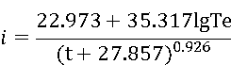
式中：i——设计暴雨强度（mm/min）；
Te——重现期（年），取5年；
T——降雨历时（分钟），取30min；
式中：F——汇水面积，取66627m²；
Ψ——径流系数（0.4~0.9，本项目取0.6）；
t——收水时间，取10min。
经计算本项目前10min雨水量为443m³。初期雨水水质简单：COD约为200mg/L、SS约为300mg/L。评价要求项目雨污分流，设置单独的雨水收集管道，四周厂界无雨水溢流口。雨水收集管道设置换向阀门，初期雨水收集池容积约500m³，收集到的初期雨水分批进入厂区污水处理站，处理达标后排放。

第四章 环境质量现状监测与评价
4.1环境空气质量现状监测与评价
4.1.1项目所在区域空气质量达标区判定
本次评价采用焦作市生态环境局发布的《2019年焦作市环境质量年报》对区域空气质量进行达标性分析。
根据《2019年焦作市环境质量年报》，2019年焦作市城区环境空气质量为超二级，定性评价为轻污染，优、良天数为164天，超标日中以臭氧为首要污染物天数居多，其次为细颗粒物和可吸入颗粒物。焦作市五城区和六县（市）环境空气质量均为超二级。与上年相比，焦作市城区环境空气质量仍为超二级，定性评价由中污染变为轻污染，各项污染物浓度均有所下降。
鉴于此，区域环境空气质量属于非达标区。同时，区域空气环境质量较上年有一定程度的改善。另外，结合河南省生态环境厅发布的《2019年河南省生态环境状况公报》，焦作市环境空气质量见图4-1。
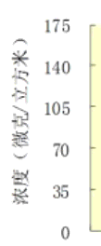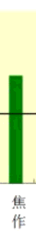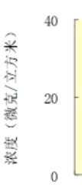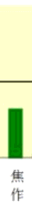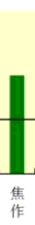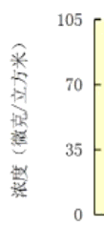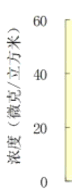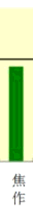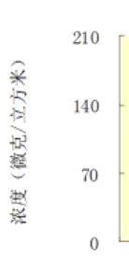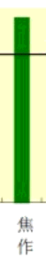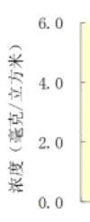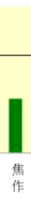
PM_{2.5}浓度年均值
PM₁₀浓度年均值
SO₂浓度年均值
NO₂浓度年均值
CO年95百分位数浓度
O₃年90百分位数浓度

图4-1 焦作市环境空气质量
由上图可知，焦作区域PM₁₀、PM_{2.5}年均浓度和O₃年90百分位数浓度均超出《环境空气质量标准》（GB3095-2012）二级标准要求，为不达标区。
4.1.2 环境空气质量现状补充监测
4.1.1.1评价因子
根据工程污染物排放特点，本次评价对项目特征因子氨、硫化氢、氯化氢、汞及其化合物、非甲烷总烃、硫酸雾等6项因子进行了补充监测评价。环境空气现状监测数据来源见表4-1，监测频率详见表4-2。补充监测布点图见附图。
表4-1 本次环评环境空气现状监测数据来源一览表
数据来源 | 监测时间 | 监测因子 | 监测单位 | 监测点位
补充监测 | 2020年02月28日至03月05日 | 氯化氢、氨、硫化氢 | 河南名科检测技术有限公司 | 姚庄村
补充监测 | 2020年08月21日至08月27日 | 汞及其化合物、非甲烷总烃、硫酸雾 | 河南鼎晟检测技术有限公司 | 姚庄村
补充监测 | 2020年08月21日至08月27日 | 氨、硫化氢、氯化氢、汞及其化合物、非甲烷总烃、硫酸雾 | 河南鼎晟检测技术有限公司 | 厂址
表4-2 环境空气监测频率一览表
监测因子 | 监测类型 | 监测频率
非甲烷总烃 | 1小时平均 | 每次采样时间不少于45分钟，每天四次，连续监测7天
HCl | 一次值 | 每次采样时间不少于45分钟，每天四次，连续监测7天
HCl | 24小时平均值 | 连续监测7天，每天采样20小时
NH₃ | 一次值 | 每次采样时间不少于45分钟，每天四次，连续监测7天
硫酸雾 | 一次值 | 每次采样时间不少于45分钟，每天四次，连续监测7天
硫酸雾 | 24小时平均值 | 连续监测7天，每天采样20小时
H₂S | 一次值 | 每次采样时间不少于45分钟，每天四次，连续监测7天
汞及其化合物 | 1小时平均 | 每次采样时间不少于45分钟，每天四次，连续监测7天

4.1.1.2 环境空气质量现状评价
（1）评价标准
根据焦作市生态环境局孟州分局对本次评价执行标准的意见，各污染因子浓度限值见表4-3。
表4-3 大气环境质量现状评价执行标准一览表
评价因子 | 1小时均值 | 8小时均值 | 日均值 | 年均值 | 执行标准
非甲烷总烃 | 1200μg/m³ | 600μg/m³ | / | / | 《环境影响评价技术导则 大气环境》（HJ2.2-2018）附录D
HCl | 50μg/m³ | / | 15μg/m³ | / | 《环境影响评价技术导则 大气环境》（HJ2.2-2018）附录D
NH₃ | 200μg/m³ | / | / | / | 《环境影响评价技术导则 大气环境》（HJ2.2-2018）附录D
硫酸雾 | 300μg/m³ | / | 100μg/m³ | / | 《环境影响评价技术导则 大气环境》（HJ2.2-2018）附录D
H₂S | 10μg/m³ | / | / | / | 《环境影响评价技术导则 大气环境》（HJ2.2-2018）附录D
汞及其化合物 | 0.3μg/m³ | / | / | 0.05μg/m³ | 《环境空气质量标准》（GB3095-2012）二级标准
（2）评价方法
环境空气质量现状监测结果评价采用单因子污染指数法。单因子污染指数法公式如下：
P_{i}=C_{i}/S_{i}
式中，P_{i}--i污染物的单因子污染指数
C_{i}--i污染物的实测浓度（mg/m³）
S_{i}--i污染物的评价标准（mg/m³）
（3）监测结果统计及分析
本次收集及补充监测特征污染因子环境空气质量现状监测结果见表4-4。
表4-4 环境空气质量特征因子现状监测统计结果一览表 单位：mg/m³
统计内容  监测点位及项目 |  |  | 测值范围  （mg/Nm³） | 标准指数范围 | 超 标 率（%） | 最大超标倍数
厂址 | 非甲烷总烃 | 小时值 | 0.43~0.56 | 0.72~0.93 | 0 | 0
厂址 | 氯化氢 | 小时均值 | 未检出 | - | 0 | 0
厂址 | NH₃ | 小时均值 | 0.025~0.048 | 0.125~0.24 | 0 | 0
厂址 | 硫酸雾 | 小时均值 | 未检出 | - | 0 | 0
厂址 | 硫酸雾 | 日均值 | 未检出 | - | 0 | 0
厂址 | H₂S | 小时均值 | 未检出 | - | 0 | 0
厂址 | 汞及其化合物 | 小时均值 | 未检出 | - | 0 | 0
姚庄村 | 非甲烷总烃 | 小时值 | 0.41~0.53 | 0.68~0.88 | 0 | 0
姚庄村 | 氯化氢 | 小时均值 | 未检出 | - | 0 | 0
姚庄村 | NH₃ | 小时均值 | 0.11~0.19 | 0.55~0.95 | 0 | 0
姚庄村 | 硫酸雾 | 小时均值 | 未检出 | - | 0 | 0
姚庄村 | 硫酸雾 | 日均值 | 未检出 | - | 0 | 0
姚庄村 | H₂S | 小时均值 | 未检出 | - | 0 | 0
姚庄村 | 汞及其化合物 | 小时均值 | 未检出 | - | 0 | 0
由上表可知，非甲烷总烃和氨小时均值均能满足《环境影响评价技术导则 大气环境》（HJ2.2-2018）附录D其他污染物空气质量浓度参考限制的相关要求；氯化氢、硫酸雾、硫化氢、汞及其化合物均未检出。
4.1.3 环境空气现状监测与评价结论
区域环境空气属于不达标区。本次评价对特征因子非甲烷总烃、硫酸雾、氯化氢、H₂S、NH₃、汞及其化合物进行了补充监测。补充监测期间，非甲烷总烃和氨小时均值均能满足《环境影响评价技术导则 大气环境》（HJ2.2-2018）附录D其他污染物空气质量浓度参考限制的相关要求；氯化氢、硫酸雾、硫化氢、汞及其化合物均未检出。
焦作市区域环境空气质量超标主要原因如下：区域产业结构和布局的不合理以及扩散条件差带来的环境问题突出；大气面源污染问题突出；挥发性有机物污染较重；环境基础设施建设总体滞后，集中供热、供气覆盖率偏低，部分村庄能源仍以燃烧散煤为主。
根据《焦作市污染防治攻坚战三年行动计划》（2018—2020年），焦作市拟重点做好产业结构优化、能源结构优化、运输结构优化、扬尘污染防治、重污染天气应急、环境监控及管理等六大攻坚战役，持续改善环境空气质量。具体措施如下：
（1）打好产业结构优化攻坚战。
加快产业布局调整优化，对化工行业、有色行业、钢铁行业、水泥行业、炭素行业（铝用炭素）、电解铝行业、平板玻璃行业、炭黑生产行业和氧化铝行业等重点涉气企业进行特别排放限值改造，开展铸造行业的综合整治和燃气锅炉的脱硝治理，加强物料运输、生产工艺、料堆场等无组织排放治理，开展工业炉窑转型治理，强化强化挥发性有机物（VOCs）污染防治，确保到2020年VOCs排放总量较2015年下降10%以上。大力开展工业园区和重点行业清洁生产。加快重点涉气企业污染防治设施升级改造，大力减少污染物排放。
（2）打好能源结构调整攻坚战。严格新建、改建、扩建耗煤项目审批，严格耗煤项目准入，严格煤炭减量替，着力推进煤炭清洁利用，大力实施冬季清洁取暖，逐步削减煤炭消费总量。2020年10月底前，博爱县、武陟县建成区集中供热普及率达到65%以上，其余4县（市）建成区集中供热普及率达到50%以上。2019年城区、县城及城乡结合部（含中心镇）和农村清洁取暖率应达到100%、100%、90%以上，2020年底前，全市行政区域内基本淘汰35蒸吨/时及以下燃煤锅炉.到2020年，全市煤炭消费总量较2015年下降15%，控制在1392万吨以内。
（3）打好运输结构优化攻坚战。加快调整交通运输结构，以柴油货车治理为重点，强化机动车监管整治，开展清洁柴油车（机）、清洁运输和清洁油品行动，提升机动车污染治理水平，发展绿色交通体系。
（4）打好扬尘污染防治攻坚战。严格工地、道路扬尘管控，提高城市清洁标准，加强城市绿色建设，全面提升城乡扬尘污染治理水平。施工扬尘严格执行开复工验收、“三员”（监督员、网络员、管理员）管理、扬尘防治预算管理等制度，严格落实“六个百分之百”。2020年城市建成区绿地（含立体绿化、屋顶绿化）率达到35.9%，实现城市绿地内裸露土地绿化治理80%以上。2020年全市所有县市（城区）主次干道、城乡结合部、背街小巷采取机械化清扫保洁的路面应达到“双10”标准。
（5）打好重污染天气应急攻坚战。健全完善污染天气预测预警应急管理体系，科学制定重污染天气应急预案及减排措施，差别化实施错峰生产污染管控，有效应对重污染天气。到2020年全面建成具有地域特色、覆盖县区的精准预报能力，构建省—市一体化预测预报体系。2020年底前，完成与道路卡口遥感监测、工地监测监控、企业运输监控、渣土车定位等数据的实时对接，逐步建成集空气质量监测、预警、评估和指挥调度为一体的重污染天气应急指挥平台。
（6）打好环境监控及管理攻坚战。提升监测监控能力，完善联防联控机制，实施科学管控、精准管控、精细管控，为打好蓝天保卫战各大战役提供保障。
采取措施后，2020年度目标：全市PM_{2.5}（细颗粒物）年均浓度达到60微克/立方米以下，PM₁₀（可吸入颗粒物）年均浓度达到103微克/立方米以下，全年优良天数达到223天以上。其中温县PM_{2.5}（细颗粒物）年均浓度达到58微克/立方米以下，PM₁₀（可吸入颗粒物）年均浓度达到99微克/立方米以下，全年优良天数达到235天以上。
4.2 地表水环境质量现状监测与评价
工程废水经厂区污水处理站处理达标后从总排口通过集聚区污水管网排入孟州市第二污水处理厂进一步处理，处理后排入滩区涝河，最终在石井桥汇入黄河。
4.2.1 评价因子
根据工程排污特点和滩区涝河水质特征，评价选取PH、COD、BOD₅、氨氮、石油类作为评价因子。
4.2.2监测数据来源及监测内容
本次评价过程中收集了孟州盛伟化工有限公司于2018年12月6日- 12月12日委托河南松筠检测技术有限公司对滩区涝河孟州市第二污水处理厂排污口上游500m、滩区涝河孟州市第二污水处理厂排污口下游1000m监测断面的监测数据、广济药业（孟州）有限公司于2019年3月2日~4日委托河南德析检测技术有限公司对石井桥断面的监测数据，以及石井桥断面2020年3月~2020年4月的常规监测数据。其中石井桥断面为滩区涝河的焦作市常规监测断面。
监测断面设置及监测内容见表4-5。监测布点图见图4-2。
表4-5 地表水监测断面及监测内容
编号 | 断面名称及位置 | 地表水体 | 功能
1# | 滩区涝河孟州市第二污水处理厂排污口上游500m | 滩区捞河 | 对照断面
2# | 滩区涝河孟州市第二污水处理厂排污口下游1000m | 滩区捞河 | 混合断面
3# | 石井桥断面 | 滩区捞河 | 控制断面

孟州市第二
污水处理厂
滩区涝河
3#断面
2#断面
1#断面

图4-2 地表水断面监测布点示意图
4.2.3 评价标准
根据焦作市生态环境保护局孟州分局关于本评价应执行标准的意见，本评价地表水环境质量现状执行《地表水环境质量标准》（GB3838-2002）中IV类标准，其标准限值详见表4-6。
表4-6 地表水现状评执行价标准表
序号 | 项 目 | 标准限值 | 备注
1 | pH | 6-9 | 《地表水环境质量标准》（GB3838-2002）Ⅳ类
2 | COD | ≤30mg/L | 《地表水环境质量标准》（GB3838-2002）Ⅳ类
3 | BOD₅ | ≤6mg/L | 《地表水环境质量标准》（GB3838-2002）Ⅳ类
4 | 氨氮 | ≤1.5mg/L | 《地表水环境质量标准》（GB3838-2002）Ⅳ类
5 | 石油类 | ≤0.5mg/L | 《地表水环境质量标准》（GB3838-2002）Ⅳ类
4.2.4 地表水环境质量现状评价
（1）评价方法
本次地表水环境质量现状评价采用单因子指数法对各评价因子进行单项水质参数评价，计算公式为：
S_{ij}=C_{ij}/C_{sj}
式中，S_{ij}--某污染物的单项污染指数
C_{ij}--某污染物的实测浓度（mg/L）
C_{sj}--某污染物的评价标准（mg/L）

pH的标准指数为：
pH_{j}-7.0
pH_{su}-7.0
7.0-pH_{j}
7.0-pH_{sd}
S_{pHj}= （pH_{j}≤7.0） S_{pHj}= （pH_{j}＞7.0）
式中，S_{pHj}--pH在第j点的标准指数
pH_{j}--j点pH值
pH_{sd}、 pH_{su} --地表水水质标准中规定的pH值下限、上限
（2）地表水环境质量监测结果统计与分析
A、石井桥断面常规监测数据
本次评价收集了石井桥断面2020年3月~2020年4月常规监测数据，详见表4-7。
表4-7 石井桥断面2018年7月~2019年7月常规监测数据一览表 单位：mg/L
日期 | pH | COD | 氨氮 | 总磷
2020年3月 | 7.84 | 13.00 | 0.89 | 0.23
2020年4月 | 7.9 | 21 | 0.51 | 0.24
标准值 | 6-9 | 30 | 1.5 | 0.3
达标情况 | 达标 | 达标 | 达标 | 达标
由上表可知， 石井桥断面2020年3月~2020年4月常规监测数据中COD、氨氮、总磷均未出现超标现象，均能满足《地表水环境质量标准》（GB3838-2002）Ⅳ类标准要求。
B、补充监测断面情况
地表水环境质量监测结果统计见表4-8。
表4-8 地表水环境质量现状监测结果统计分析一览表 单位：mg/L
编号 | 监测点 | 项目 | pH值 | 化学需氧量 | 五日生化需氧量 | 氨氮 | 石油类
1# | 滩区捞河孟州市第二污水处理厂排污口上游500m | 监测值 | 7.05~7.12 | 16~18 | 3.2~3.6 | 0.554~0.642 | 未检出
1# | 滩区捞河孟州市第二污水处理厂排污口上游500m | 均值 | 7.09 | 17.25 | 3.45 | 0.60 | 未检出
1# | 滩区捞河孟州市第二污水处理厂排污口上游500m | 标准值 | 6-9 | ≤30 | ≤6 | ≤1.5 | ≤0.5
1# | 滩区捞河孟州市第二污水处理厂排污口上游500m | 超标率（%） | 0 | 0 | 0 | 0 | 0
2# | 滩区捞河孟州市第二污水处理厂排污口下游1000m | 监测值 | 7.06~7.10 | 11~14 | 2.2~2.8 | 0.284~0.333 | 未检出
2# | 滩区捞河孟州市第二污水处理厂排污口下游1000m | 均值 | 7.07 | 12.5 | 2.5 | 0.309 | 未检出
2# | 滩区捞河孟州市第二污水处理厂排污口下游1000m | 标准值 | 6-9 | ≤30 | ≤6 | ≤1.5 | ≤0.5
2# | 滩区捞河孟州市第二污水处理厂排污口下游1000m | 超标率（%） | 0 | 0 | 0 | 0 | 0
3# | 石井桥断面 | 监测值 | 7.26~7.38 | 27~28 | 5.4~5.8 | 1.19~1.27 | 未检出
3# | 石井桥断面 | 均值 | 7.32 | 27.67 | 5.57 | 1.22 | -
3# | 石井桥断面 | 标准值 | 6-9 | ≤30 | ≤6 | ≤1.5 | ≤0.5
3# | 石井桥断面 | 超标率（%） | 0 | 0 | 0 | 0 | 0
由上表可知：1#断面（滩区捞河孟州市第二污水处理厂排污口上游500m）、2#断面（滩区捞河孟州市第二污水处理厂排污口下游1000m）、3#断面（石井桥断面）pH、COD、BOD₅、氨氮、石油类均未超出《地表水环境质量标准》（GB3838-2002）IV类标准要求。
4.2.5 地表水现状监测与评价结论
石井桥断面、滩区捞河孟州市第二污水处理厂排污口上游500m、滩区捞河孟州市第二污水处理厂排污口下游1000m中pH、COD、BOD₅、氨氮、石油类均未超出《地表水环境质量标准》（GB3838-2002）IV类标准要求，区域环境地表水质量良好。
4.3 地下水环境质量现状监测与评价
4.3.1地下水水质监测与评价
4.3.1.1地下水水质监测
（1）监测点位
结合纳污水体水文特征及区域地下水水文地质特征，地下水水质、水位监测布设情况见表4-9，具体监测点位见附图六。
表4-9 地下水质量现状监测点情况表
序号 | 监测点位置 | 与项目的相对位置 | 备 注
1# | 干沟桥村 | S，790m | 水质、水位监测点位
2# | 上莫沟 | NW，700m | 水质、水位监测点位
3# | 姚庄村 | E，508m | 水质、水位监测点位
4# | 湾村 | W，727m | 水位监测点
5# | 逯村 | SW，2023m | 水位监测点
6# | 赵坡村 | NE，1670m | 水位监测点
（2）监测因子
地下水监测因子为K⁺+Na⁺、Ca²⁺、Mg²⁺、CO₃²⁻、HCO₃⁻、SO₄²⁻、Cl⁻、硫酸盐、氯化物、六价铬、汞、耗氧量、铅、砷、总硬度、溶解性总固体、总大肠菌群、氟化物、铁、锰、镉、氰化物、菌落总数共28项，同步监测井深、水位。区域地下水流向为西北到东南，现状数据来源见表4-10。
表4-10 本次环评地下水现状数据来源一览表
数据来源 | 监测时间 | 监测内容 | 单位 | 监测点位 | 备注
补充监测 | 2020年03月05日 | 水质 | 河南名科检测技术有限公司 | 上莫沟 | 上游
补充监测 | 2020年08月21日至08月27日 | 水质 | 河南鼎晟检测技术有限公司 | 干沟桥村、姚庄村 | 干沟桥为下游，姚庄村为侧下游
补充监测 | 2020年08月21日至08月27日 | 水位、井深 | 河南鼎晟检测技术有限公司 | 干沟桥村、上莫沟、姚庄村 | /
广济药业（孟州）有限公司年产1000吨（1%）维生素B12综合利用项目环境影响评价检测项目 | 2019年03月02日至03月04日 | 水位、井深 | 河南德析检测技术有限公司 | 湾村、逯村、赵坡村 | /

4.3.1.2 地下水质量现状评价
（1）评价标准
根据焦作市焦作市生态环境局孟州分局对本次评价执行标准的意见，地下水质量现状评价标准执行《地下水环境质量标准》（GB/T14848-2017）Ⅲ类标准，具体内容见表4-11。
表4-11 地下水质量评价标准
序号 | 项 目 | 标准限值 | 备注
1 | K⁺ | - | 《地下水质量标准》  （GB/T14848-2017）Ⅲ类
2 | Na⁺ | ≤200 | 《地下水质量标准》  （GB/T14848-2017）Ⅲ类
3 | Ca²⁺ | - | 《地下水质量标准》  （GB/T14848-2017）Ⅲ类
4 | Mg²⁺ | - | 《地下水质量标准》  （GB/T14848-2017）Ⅲ类
5 | CO₃²⁻ | - | 《地下水质量标准》  （GB/T14848-2017）Ⅲ类
6 | HCO₃⁻ | - | 《地下水质量标准》  （GB/T14848-2017）Ⅲ类
7 | SO₄²⁻ | - | 《地下水质量标准》  （GB/T14848-2017）Ⅲ类
8 | Cl⁻ | - | 《地下水质量标准》  （GB/T14848-2017）Ⅲ类
9 | pH值 | 6.5≤pH≤8.5 | 《地下水质量标准》  （GB/T14848-2017）Ⅲ类
10 | 总硬度 | ≤450 | 《地下水质量标准》  （GB/T14848-2017）Ⅲ类
11 | 溶解性总固体 | ≤1000 | 《地下水质量标准》  （GB/T14848-2017）Ⅲ类
12 | 耗氧量 | ≤3.0 | 《地下水质量标准》  （GB/T14848-2017）Ⅲ类
13 | 氨氮 | ≤0.50 | 《地下水质量标准》  （GB/T14848-2017）Ⅲ类
14 | 硝酸盐 | ≤20.0 | 《地下水质量标准》  （GB/T14848-2017）Ⅲ类
15 | 氯化物 | ≤250 | 《地下水质量标准》  （GB/T14848-2017）Ⅲ类
16 | 亚硝酸盐 | ≤1.00 | 《地下水质量标准》  （GB/T14848-2017）Ⅲ类
17 | 硫酸盐 | ≤250 | 《地下水质量标准》  （GB/T14848-2017）Ⅲ类
18 | 挥发性酚类 | ≤0.002 | 《地下水质量标准》  （GB/T14848-2017）Ⅲ类
19 | 氰化物 | ≤0.05 | 《地下水质量标准》  （GB/T14848-2017）Ⅲ类
20 | 汞 | ≤0.001 | 《地下水质量标准》  （GB/T14848-2017）Ⅲ类
21 | 铬（六价） | ≤0.05 | 《地下水质量标准》  （GB/T14848-2017）Ⅲ类
22 | 总大肠菌群 | ≤3.0CFU/100mL | 《地下水质量标准》  （GB/T14848-2017）Ⅲ类
23 | 细菌总数 | ≤100CFU/mL | 《地下水质量标准》  （GB/T14848-2017）Ⅲ类
24 | 氟化物 | ≤1.0 | 《地下水质量标准》  （GB/T14848-2017）Ⅲ类
25 | 铅 | ≤0.01 | 《地下水质量标准》  （GB/T14848-2017）Ⅲ类
26 | 铁 | ≤0.3 | 《地下水质量标准》  （GB/T14848-2017）Ⅲ类
27 | 锰 | ≤0.10 | 《地下水质量标准》  （GB/T14848-2017）Ⅲ类
28 | 镉 | ≤0.005 | 《地下水质量标准》  （GB/T14848-2017）Ⅲ类
29 | 砷 | ≤0.01 | 《地下水质量标准》  （GB/T14848-2017）Ⅲ类
（2）评价方法
采用单因子标准指数法对各污染物进行评价：
标准指数法计算公式如下：
P_{i}=C_{i}/C_{si}
式 中：P_{i}——第i个水质因子的标准指数；
C_{i}——第i个水质因子的监测质量浓度值，mg/L；
C_{si}——第i个水质因子的标准质量浓度值，mg/L。
pH的标准指数为：
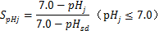
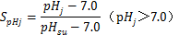
式中：P_{pH}——pH的标准指数；
pH_{j}——pH监测值；
pH_{sd}——标准中规定pH值的下限值；
pH_{su}——标准中规定pH值的上限值。
水质参数的标准指数大于1时，表明该水质参数超过了规定的水质标准，已经不能满足使用要求。
（3）评价结果
本次评价地下水环境质量监测结果统计见表4-12，井深、水位监测见表4-13。
表4-12 评价区内地下水质量现状监测 单位：mg/L
监测点位 | 项目 | 监测值/  测值范围 | 标准指数 | 超标率 | 超标倍数 | 评价标准
干沟桥村 | K⁺+Na⁺ | 94.5-95.1 | / | / | / | /
干沟桥村 | Ca²⁺ | 85.4-88.6 | / | / | / | /
干沟桥村 | Mg²⁺ | 29.4-30.1 | / | / | / | /
干沟桥村 | CO₃²⁻ | 未检出 | / | / | / | /
干沟桥村 | HCO₃⁻ | 5.31-5.64 | / | / | / | /
干沟桥村 | SO₄²⁻ | 99.7-102 | / | / | / | /
干沟桥村 | Cl⁻ | 108-113 | / | / | / | /
干沟桥村 | pH值 | 7.21-7.23 | 0.14-0.15 | 0 | 0 | 6.5≤pH≤8.5
干沟桥村 | 氨氮 | 0.18-0.19 | 0.36-0.38 | 0 | 0 | 0.50
干沟桥村 | 硝酸盐 | 3.7-3.9 | 0.19-0.20 | 0 | 0 | 20.0
干沟桥村 | 亚硝酸盐 | 0.08-0.087 | 0.08-0.09 | 0 | 0 | 1.0
干沟桥村 | 挥发酚 | 未检出 | / | 0 | 0 | 0.002
干沟桥村 | 硫酸盐 | 106-114 | 0.42-0.46 | 0 | 0 | 250
干沟桥村 | 氯化物 | 115-121 | 0.46-0.48 | 0 | 0 | 250
干沟桥村 | 六价铬 | 未检出 | 0.08 | 0 | 0 | 0.05
干沟桥村 | 汞 | 未检出 | / | 0 | 0 | 0.001
干沟桥村 | 耗氧量 | 0.68-0.77 | 0.03-0.04 | 0 | 0 | 20
干沟桥村 | 铅 | 未检出 | / | 0 | 0 | 0.01
干沟桥村 | 砷 | 未检出 | / | 0 | 0 | 0.01
干沟桥村 | 总硬度 | 325-344 | 0.72-0.76 | 0 | 0 | 450
干沟桥村 | 溶解性总固体 | 758-821 | 0.76-0.82 | 0 | 0 | 1000
干沟桥村 | 总大肠菌群 | 未检出 | / | 0 | 0 | 3.0CFU/100mL
干沟桥村 | 氟化物 | 0.7-0.8 | 0.70 -0.80 | 0 | 0 | 1.0
干沟桥村 | 铁 | 未检出 | / | 0 | 0 | 0.3
干沟桥村 | 锰 | 未检出 | / | 0 | 0 | 0.10
干沟桥村 | 镉 | 未检出 | / | 0 | 0 | 0.005
干沟桥村 | 氰化物 | 未检出 | / | 0 | 0 | 0.05
干沟桥村 | 菌落总数 | 33-36 | 0.33-0.36 | 0 | 0 | 100CFU/mL
姚庄村 | K⁺+Na⁺ | 80.9-83.4 | / |  |  | /
姚庄村 | Ca²⁺ | 56.8-61.7 | / | / | / | /
姚庄村 | Mg²⁺ | 48.9-51.1 | / | / | / | /
姚庄村 | CO₃²⁻ | 未检出 | / | / | / | /
姚庄村 | HCO₃⁻ | 5.39-5.48 | / | / | / | /
姚庄村 | SO₄²⁻ | 99.6-102 | / | / | / | /
姚庄村 | Cl⁻ | 108-113 | / | / | / | /
姚庄村 | pH值 | 7.11-7.13 | 0.07-0.09 | 0 | 0 | 6.5≤pH≤8.5
姚庄村 | 氨氮 | 0.09-0.12 | 0.18-0.24 | 0 | 0 | 0.50
姚庄村 | 硝酸盐 | 2.5-3.1 | 0.13-0.16 | 0 | 0 | 20.0
姚庄村 | 亚硝酸盐 | 0.077-0.08 | 0.08-0.08 | 0 | 0 | 1
姚庄村 | 挥发酚 | 未检出 | / | 0 | 0 | 0.002
姚庄村 | 硫酸盐 | 101-105 | 0.40-0.42 | 0 | 0 | 250
姚庄村 | 氯化物 | 106-110 | 0.42-0.44 | 0 | 0 | 250
姚庄村 | 六价铬 | 未检出 | / | 0 | 0 | 0.05
姚庄村 | 汞 | 未检出 | / | 0 | 0 | 0.001
姚庄村 | 耗氧量 | 0.77-0.79 | 0.04 | 0 | 0 | 20
姚庄村 | 铅 | 未检出 | / | 0 | 0 | 0.01
姚庄村 | 砷 | 未检出 | / | 0 | 0 | 0.01
姚庄村 | 总硬度 | 349-361 | 0.78-0.80 | 0 | 0 | 450
姚庄村 | 溶解性总固体 | 714-754 | 0.71-0.75 | 0 | 0 | 1000
姚庄村 | 总大肠菌群 | 未检出 | / | 0 | 0 | 3.0CFU/100mL
姚庄村 | 氟化物 | 0.7-0.8 | 0.70-0.80 | 0 | 0 | 1.0
姚庄村 | 铁 | 未检出 | / | 0 | 0 | 0.3
姚庄村 | 锰 | 未检出 | / | 0 | 0 | 0.10
姚庄村 | 镉 | 未检出 | / | 0 | 0 | 0.005
姚庄村 | 氰化物 | 未检出 | / | 0 | 0 | 0.05
姚庄村 | 菌落总数 | 31-33 | 0.31-0.33 | 0 | 0 | 100CFU/mL
上莫沟 | K⁺ | 0.847 | / | / | / | /
上莫沟 | Na⁺ | 49 | 0.25 | 0 | 0 | 200
上莫沟 | Ca²⁺ | 89 | / | / | / | /
上莫沟 | Mg²⁺ | 41.8 | / | / | / | /
上莫沟 | CO₃²⁻ | 未检出 | / | / | / | /
上莫沟 | HCO₃⁻ | 301 | / | / | / | /
上莫沟 | pH值 | 7.28 | 0.19 | 0 | 0 | 6.5≤pH≤8.5
上莫沟 | 氨氮 | 0.098 | 0.20 | 0 | 0 | 0.5
上莫沟 | 硝酸盐 | 7.26 | 0.36 | 0 | 0 | 20
上莫沟 | 亚硝酸盐 | 未检出 | / | 0 | 0 | 1
上莫沟 | 挥发酚 | 未检出 | / | 0 | 0 | 0.002
上莫沟 | 硫酸盐 | 57.7 | 0.23 | 0 | 0 | 250
上莫沟 | 氯化物 | 20.1 | 0.08 | 0 | 0 | 250
上莫沟 | 六价铬 | 未检出 | / | 0 | 0 | 0.05
上莫沟 | 汞 | 未检出 | / | 0 | 0 | 0.001
上莫沟 | 耗氧量 | 2.03 | 0.10 | 0 | 0 | 20
上莫沟 | 铅 | 1.16 | 116.00 | 0 | 0 | 0.01
上莫沟 | 砷 | 未检出 | / |  |  | 0.01
上莫沟 | 总硬度 | 405 | 0.90 | 0 | 0 | 450
上莫沟 | 溶解性总固体 | 498 | 0.50 | 0 | 0 | 1000
上莫沟 | 总大肠菌群 | 未检出 | / | 0 | 0 | 3.0CFU/100mL
上莫沟 | 氟化物 | 0.597 | 0.6 | 0 | 0 | 1
上莫沟 | 铁 | 未检出 | / | 0 | 0 | 0.3
上莫沟 | 锰 | 未检出 | / | 0 | 0 | 0.1
上莫沟 | 镉 | 未检出 | / | 0 | 0 | 0.005
上莫沟 | 氰化物 | 未检出 | / | 0 | 0 | 0.05
上莫沟 | 菌落总数 | 42 | 0.42 | 0 | 0 | 100CFU/mL
表4-13 地下水井水位监测结果汇总
检测项目 | 单位 | 干沟桥村 | 上莫沟 | 姚庄村 | 湾村 | 逯村 | 赵坡村
井深 | m | 100 | 100 | 100 | 200 | 120 | 90
水位 | m | 92 | 90 | 89 | 71 | 68 | 60
对照《地下水质量标准》（GB/T 14848-2017）中的Ⅲ类水质标准，各监测点相关因子均可满足《地下水质量标准》（GB/T 14848-2017）中的Ⅲ类水质标准。区域地下水质量良好。
4.4 声环境质量现状监测与评价
4.4.1 声环境质量现状监测
（1）监测点位布设
在项目厂界外四周1m处和200m范围内敏感点（管委会）分别布置监测点，共布设5个监测点。
（2）监测时间及频率
2020年02月28日-29日，由河南名科检测技术有限公司对厂界环境声质量现状连续监测2天，每天昼间和夜间各监测一次。2020年08月21日-22日，由河南鼎晟检测技术有限公司对管委会环境声质量现状连续监测2天，每天昼间和夜间各监测一次。
4.4.2 声环境质量现状监测结果与评价
根据焦作市生态环境保护局孟州分局对本次评价执行标准的意见，厂界声环境质量现状评价标准采用《声环境质量标准》（GB3096-2008）3类标准。
（1）评价方法
本次评价采用等效声级法，即用各监测点的等效声级值与评价标准相对照，得出声环境质量现状评价结果。
（2）监测结果与评价
本次评价声环境质量现状监测结果见表4-14。

表4-14 声环境现状监测结果一览表 单位：dB(A)
监测点位 | 测量时间 | 监测值 |  | 标准限值
监测点位 | 测量时间 | 昼间 | 夜间 | 标准限值
东厂界 | 2020.02.28 | 53.2 | 43.5 | 《声环境质量标准》(GB3096-2008) 3类  昼间65dB(A)，夜间55dB(A)
东厂界 | 2020.02.29 | 52.6 | 42.8 | 《声环境质量标准》(GB3096-2008) 3类  昼间65dB(A)，夜间55dB(A)
南厂界 | 2020.02.28 | 62.2 | 48.1 | 《声环境质量标准》(GB3096-2008) 3类  昼间65dB(A)，夜间55dB(A)
南厂界 | 2020.02.29 | 61.7 | 47.4 | 《声环境质量标准》(GB3096-2008) 3类  昼间65dB(A)，夜间55dB(A)
西厂界 | 2020.02.28 | 52.3 | 42.7 | 《声环境质量标准》(GB3096-2008) 3类  昼间65dB(A)，夜间55dB(A)
西厂界 | 2020.02.29 | 53.7 | 43.5 | 《声环境质量标准》(GB3096-2008) 3类  昼间65dB(A)，夜间55dB(A)
北厂界 | 2020.02.28 | 51.2 | 41.3 | 《声环境质量标准》(GB3096-2008) 3类  昼间65dB(A)，夜间55dB(A)
北厂界 | 2020.02.29 | 49.8 | 40.9 | 《声环境质量标准》(GB3096-2008) 3类  昼间65dB(A)，夜间55dB(A)
管委会 | 2020.08.21 | 53 | 47 | 《声环境质量标准》(GB3096-2008)2类  昼间60dB(A)，夜间50dB(A)
管委会 | 2020.08.22 | 52 | 45 | 《声环境质量标准》(GB3096-2008)2类  昼间60dB(A)，夜间50dB(A)
由上表可知，东、南、西、北4个厂界监测点昼、夜间等效声级值均满足《声环境质量标准》（GB3096-2008）中3类标准要求。区域声环境质量良好；管委会昼夜监测噪声值均能满足《声环境质量标准》（GB3096-2008）2类标准要求。
4.5 土壤环境质量现状监测与评价
4.5.1土壤监测布点
根据《环境影响评价技术导则 土壤环境（试行）》（HJ964-2018）中规定，本项目属于三级评价，应在占地范围内设置3个表层样点。根据项目平面布置以及区域土壤类型、分布规律，在厂区内设置3个表层样点。
具体监测点位设置情况见表4-15，厂区内土壤监测点位布置见附图三。
表4-15 土壤环境质量现状调查点位表
序号 | 监测点位 | 监测类型 | 监测因子 | 布点类型
1# | 厂区内1#（污水处理区） | 表层样 | pH、砷、镉、六价铬、铜、铅、汞、镍、四氯化碳、氯仿、氯甲烷、1,1-二氯乙烷、1,2-二氯乙烷、1,1二氯乙烯、顺-1,2-二氯乙烯、反-1,2-二氯乙烯、二氯甲烷、1,2-而氯丙烷、1,1,1,2-四氯乙烷、1,1,2,2-四氯乙烷，四氯乙烯、1,1,1-三氯乙烷、1,1,2-三氯乙烷，三氯乙烯，1,2,3-三氯丙烷、氯乙烯、苯、氯苯、1,2-二氯苯、1,4-二氯苯、乙苯、苯乙烯、甲苯、间二甲苯+对二甲苯、邻二甲苯、硝基苯、苯胺、2-氯酚、苯并〔a〕蒽、苯并〔a〕芘、苯并〔b〕荧蒽、苯并〔k〕荧蒽、䓛、二苯并〔a，h〕蒽、茚并〔1,2,3-cd〕芘、萘共46项因子 | 表层样点（0~0.2m取样）
2# | 厂区内2#（浸泡区） | 表层样 |  | 表层样点（0~0.2m取样）
3# | 厂区内3#（锅炉区） | 表层样 |  | 表层样点（0~0.2m取样）
4.5.2监测数据来源
项目土壤环境现状数据来源见表4-16。
表4-16 项目土壤环境现状数据来源汇总表
数据来源 | 监测点 | 监测单位 | 监测日期
补充监测 | 厂区内1#、厂区内2#、厂区内3# | 河南名科检测技术有限公司 | 2020.2.22
4.5.3 监测因子
项目占地范围内均为建设用地，因此项目检测因子为建设用地基本因子：砷、镉、铬（六价）、铜、铅、汞、镍、四氯化碳、氯仿、氯甲烷、1,1-二氯乙烷、1,2-二氯乙烷、1,1-二氯乙烯、顺-1,2-二氯乙烯、反-1,2-二氯乙烯、二氯甲烷、1,2-二氯丙烷、1,1,1,2-四氯乙烷、1,1,2,2-四氯乙烷、四氯乙烯、1,1,1-三氯乙烷、1,1,2-三氯乙烷、三氯乙烯、1,2,3-三氯丙烷、氯乙烯、苯、氯苯、1,2-二氯苯、1,4-二氯苯、乙苯、苯乙烯、甲苯、间二甲苯+对二甲苯、邻二甲苯、硝基苯、苯胺、2-氯酚、苯并[a]蒽、苯并[a]芘、苯并[b]荧蒽、苯并[k]荧蒽、䓛、二苯并[a,h]蒽、茚并[1,2,3-cd]芘和萘共45项；特征因子：PH、汞。
4.5.4 监测时间与频次
监测单位：河南名科检测技术有限公司。
监测时间：监测 1 天，采样 1 次，采样时间为 2020 年2月22日。
采样数量：表层样点在 0~0.2m 之间采样。同时记录采样样品状态。
4.5.5 评价标准
根据《环境影响评价技术导则 土壤环境（试行）》（HJ964-2018），同时根据孟州市产业集聚区规划环评，项目所在地为二类工业用地。各监测因子执行《土壤环境质量建设用地土壤污染风险管控标准（试行）》（GB36600-2018）的中的表1和表2 的第二类用地风险筛选值。
建设用地土壤各评价因子评价标准详见表4-17。
表4-17 建设用地土壤各评价因子评价标准一览表
序号 | 污染物项目 |  | 筛选值mg/kg | 标准来源
序号 |  |  | 第二类用地 | 标准来源
1 | 重金属和无机物 | 砷 | 60 | 《土壤环境质量 建设用地土壤污染风险管控标准（试行）》（GB36600-2018）
2 | 重金属和无机物 | 镉 | 65 | 《土壤环境质量 建设用地土壤污染风险管控标准（试行）》（GB36600-2018）
3 | 重金属和无机物 | 铬（六价） | 5.7 | 《土壤环境质量 建设用地土壤污染风险管控标准（试行）》（GB36600-2018）
4 | 重金属和无机物 | 铜 | 18000 | 《土壤环境质量 建设用地土壤污染风险管控标准（试行）》（GB36600-2018）
5 | 重金属和无机物 | 铅 | 800 | 《土壤环境质量 建设用地土壤污染风险管控标准（试行）》（GB36600-2018）
6 | 重金属和无机物 | 汞 | 38 | 《土壤环境质量 建设用地土壤污染风险管控标准（试行）》（GB36600-2018）
7 | 重金属和无机物 | 镍 | 900 | 《土壤环境质量 建设用地土壤污染风险管控标准（试行）》（GB36600-2018）
8 | 挥发性有机物 | 四氯化碳 | 2.8 | 《土壤环境质量 建设用地土壤污染风险管控标准（试行）》（GB36600-2018）
9 | 挥发性有机物 | 氯仿 | 0.9 | 《土壤环境质量 建设用地土壤污染风险管控标准（试行）》（GB36600-2018）
10 | 挥发性有机物 | 氯甲烷 | 37 | 《土壤环境质量 建设用地土壤污染风险管控标准（试行）》（GB36600-2018）
11 | 挥发性有机物 | 1,1-二氯乙烷 | 9 | 《土壤环境质量 建设用地土壤污染风险管控标准（试行）》（GB36600-2018）
12 | 挥发性有机物 | 1,2-二氯乙烷 | 5 | 《土壤环境质量 建设用地土壤污染风险管控标准（试行）》（GB36600-2018）
13 | 挥发性有机物 | 1,1-二氯乙烯 | 66 | 《土壤环境质量 建设用地土壤污染风险管控标准（试行）》（GB36600-2018）
14 | 挥发性有机物 | 顺-1,2-二氯乙烯 | 596 | 《土壤环境质量 建设用地土壤污染风险管控标准（试行）》（GB36600-2018）
15 | 挥发性有机物 | 反-1,2-二氯乙烯 | 54 | 《土壤环境质量 建设用地土壤污染风险管控标准（试行）》（GB36600-2018）
16 | 挥发性有机物 | 二氯甲烷 | 616 | 《土壤环境质量 建设用地土壤污染风险管控标准（试行）》（GB36600-2018）
17 | 挥发性有机物 | 1,2-二氯丙烷 | 5 | 《土壤环境质量 建设用地土壤污染风险管控标准（试行）》（GB36600-2018）
18 | 挥发性有机物 | 1,1,1,2-四氯乙烷 | 10 | 《土壤环境质量 建设用地土壤污染风险管控标准（试行）》（GB36600-2018）
19 | 挥发性有机物 | 1,1,2,2-四氯乙烷 | 6.8 | 《土壤环境质量 建设用地土壤污染风险管控标准（试行）》（GB36600-2018）
20 | 挥发性有机物 | 四氯乙烯 | 53 | 《土壤环境质量 建设用地土壤污染风险管控标准（试行）》（GB36600-2018）
21 | 挥发性有机物 | 1,1,1-三氯乙烯 | 840 | 《土壤环境质量 建设用地土壤污染风险管控标准（试行）》（GB36600-2018）
22 | 挥发性有机物 | 1,1,2-三氯乙烯 | 2.8 | 《土壤环境质量 建设用地土壤污染风险管控标准（试行）》（GB36600-2018）
23 | 挥发性有机物 | 三氯乙烯 | 2.8 | 《土壤环境质量 建设用地土壤污染风险管控标准（试行）》（GB36600-2018）
24 | 挥发性有机物 | 1,2,3-三氯丙烷 | 0.5 | 《土壤环境质量 建设用地土壤污染风险管控标准（试行）》（GB36600-2018）
25 | 挥发性有机物 | 氯乙烯 | 0.43 | 《土壤环境质量 建设用地土壤污染风险管控标准（试行）》（GB36600-2018）
26 | 挥发性有机物 | 苯 | 4 | 《土壤环境质量 建设用地土壤污染风险管控标准（试行）》（GB36600-2018）
27 | 挥发性有机物 | 氯苯 | 270 | 《土壤环境质量 建设用地土壤污染风险管控标准（试行）》（GB36600-2018）
28 | 挥发性有机物 | 1,2-二氯苯 | 560 | 《土壤环境质量 建设用地土壤污染风险管控标准（试行）》（GB36600-2018）
29 | 挥发性有机物 | 1,4-二氯苯 | 20 | 《土壤环境质量 建设用地土壤污染风险管控标准（试行）》（GB36600-2018）
30 | 挥发性有机物 | 乙苯 | 28 | 《土壤环境质量 建设用地土壤污染风险管控标准（试行）》（GB36600-2018）
31 | 挥发性有机物 | 苯乙烯 | 1290 | 《土壤环境质量 建设用地土壤污染风险管控标准（试行）》（GB36600-2018）
32 | 挥发性有机物 | 甲苯 | 1200 | 《土壤环境质量 建设用地土壤污染风险管控标准（试行）》（GB36600-2018）
33 | 挥发性有机物 | 间二甲苯+对二甲苯 | 570 | 《土壤环境质量 建设用地土壤污染风险管控标准（试行）》（GB36600-2018）
34 | 挥发性有机物 | 邻二甲苯 | 640 | 《土壤环境质量 建设用地土壤污染风险管控标准（试行）》（GB36600-2018）
35 | 半挥发性有机物 | 硝基苯 | 76 | 《土壤环境质量 建设用地土壤污染风险管控标准（试行）》（GB36600-2018）
36 | 半挥发性有机物 | 苯胺 | 260 | 《土壤环境质量 建设用地土壤污染风险管控标准（试行）》（GB36600-2018）
37 | 半挥发性有机物 | 2-氯酚 | 2256 | 《土壤环境质量 建设用地土壤污染风险管控标准（试行）》（GB36600-2018）
38 | 半挥发性有机物 | 苯并［a］蔥 | 15 | 《土壤环境质量 建设用地土壤污染风险管控标准（试行）》（GB36600-2018）
39 | 半挥发性有机物 | 苯并［a］芘 | 1.5 | 《土壤环境质量 建设用地土壤污染风险管控标准（试行）》（GB36600-2018）
40 | 半挥发性有机物 | 苯并［b］荧蔥 | 15 | 《土壤环境质量 建设用地土壤污染风险管控标准（试行）》（GB36600-2018）
41 | 半挥发性有机物 | 苯并［k］荧蔥 | 151 | 《土壤环境质量 建设用地土壤污染风险管控标准（试行）》（GB36600-2018）
42 | 半挥发性有机物 | 䓛 | 1293 | 《土壤环境质量 建设用地土壤污染风险管控标准（试行）》（GB36600-2018）
43 | 半挥发性有机物 | 二苯并［a，h］蔥 | 15 | 《土壤环境质量 建设用地土壤污染风险管控标准（试行）》（GB36600-2018）
44 | 半挥发性有机物 | 茚并［1,2,,3-cd］蔥 | 15 | 《土壤环境质量 建设用地土壤污染风险管控标准（试行）》（GB36600-2018）
45 | 半挥发性有机物 | 萘 | 70 | 《土壤环境质量 建设用地土壤污染风险管控标准（试行）》（GB36600-2018）
46 | / | PH | / | /
4.5.6 监测结果及评价
（1）土壤监测结果
各点位土壤环境质量现状监测结果见表4-18。
表4-18 土壤环境质量现状监测结果
厂区内1#（污水处理站）（0m~0.2m）(单位：mg/kg)
检测项目 | 监测数据 | 标准 | 达标判定 | 检测项目 | 监测数据 | 标准 | 达标判定
砷 | 1.86 | 60 | 达标 | 1,2,3-三氯丙烷 | 未检出 | 0.5 | 达标
镉 | 0.23 | 65 | 达标 | 氯乙烯 | 未检出 | 0.43 | 达标
六价铬 | 未检出 | 5.7 | 达标 | 苯 | 未检出 | 4 | 达标
铜 | 20 | 18000 | 达标 | 氯苯 | 2.20 | 270 | 达标
铅 | 31.0 | 800 | 达标 | 1,2-二氯苯 | 1.61 | 560 | 达标
汞 | 0.340 | 38 | 达标 | 1,4-二氯苯 | 2.99 | 20 | 达标
镍 | 29 | 900 | 达标 | 乙苯 | 未检出 | 28 | 达标
四氯化碳 | 未检出 | 2.8 | 达标 | 苯乙烯 | 未检出 | 1290 | 达标
氯仿 | 未检出 | 0.9 | 达标 | 甲苯 | 未检出 | 1200 | 达标
氯甲烷 | 11.2 | 37 | 达标 | 间二甲苯+对二甲苯 | 3.42 | 570 | 达标
1,1-二氯乙烷 | 未检出 | 9 | 达标 | 邻二甲苯 | 未检出 | 640 | 达标
1,2-二氯乙烷 | 未检出 | 5 | 达标 | 硝基苯 | 4.75 | 76 | 达标
1,1-二氯乙烯 | 未检出 | 66 | 达标 | 苯胺 | 8.90 | 260 | 达标
顺-1,2-二氯乙烯 | 未检出 | 596 | 达标 | 2-氯酚 | 0.759 | 2256 | 达标
反-1,2-二氯乙烯 | 未检出 | 54 | 达标 | 苯并[a]芘 | 未检出 | 1.5 | 达标
二氯甲烷 | 未检出 | 616 | 达标 | 苯并[a]蒽 | 0.196 | 15 | 达标
1,2-二氯丙烷 | 未检出 | 5 | 达标 | 苯并[b]荧蒽 | 未检出 | 15 | 达标
1,1,1,2-四氯乙烷 | 未检出 | 10 | 达标 | 苯并[k]荧蒽 | 未检出 | 151 | 达标
1,1,2,2-四氯乙烷 | 未检出 | 6.8 | 达标 | 䓛 | 未检出 | 1293 | 达标
四氯乙烯 | 未检出 | 53 | 达标 | 二苯并[a.h]蒽 | 未检出 | 15 | 达标
1,1,1-三氯乙烷 | 未检出 | 840 | 达标 | 茚并[1,2,3-cd]芘 | 未检出 | 15 | 达标
1,1,2-三氯乙烷 | 1.51 | 2.8 | 达标 | 萘 | 1.62 | 70 | 达标
三氯乙烯 | 未检出 | 2.8 | 达标 | PH | 8.34 | / | /
厂区内2#（危废仓库）（0m~0.2m） (单位：mg/kg)
检测项目 | 监测数据 | 标准 | 达标判定 | 检测项目 | 监测数据 | 标准 | 达标判定
砷 | 0.80 | 60 | 达标 | 1,2,3-三氯丙烷 | 未检出 | 0.5 | 达标
镉 | 0.37 | 65 | 达标 | 氯乙烯 | 未检出 | 0.43 | 达标
六价铬 | 未检出 | 5.7 | 达标 | 苯 | 未检出 | 4 | 达标
铜 | 17 | 18000 | 达标 | 氯苯 | 2.02 | 270 | 达标
铅 | 28.7 | 800 | 达标 | 1,2-二氯苯 | 1.71 | 560 | 达标
汞 | 0.135 | 38 | 达标 | 1,4-二氯苯 | 6.77 | 20 | 达标
镍 | 30 | 900 | 达标 | 乙苯 | 未检出 | 28 | 达标
四氯化碳 | 未检出 | 2.8 | 达标 | 苯乙烯 | 未检出 | 1290 | 达标
氯仿 | 未检出 | 0.9 | 达标 | 甲苯 | 未检出 | 1200 | 达标
氯甲烷 | 8.12 | 37 | 达标 | 间二甲苯+对二甲苯 | 1.98 | 570 | 达标
1,1-二氯乙烷 | 未检出 | 9 | 达标 | 邻二甲苯 | 未检出 | 640 | 达标
1,2-二氯乙烷 | 未检出 | 5 | 达标 | 硝基苯 | 4.33 | 76 | 达标
1,1-二氯乙烯 | 6.10 | 66 | 达标 | 苯胺 | 9.29 | 260 | 达标
顺-1,2-二氯乙烯 | 未检出 | 596 | 达标 | 2-氯酚 | 0.254 | 2256 | 达标
反-1,2-二氯乙烯 | 未检出 | 54 | 达标 | 苯并[a]芘 | 未检出 | 1.5 | 达标
二氯甲烷 | 未检出 | 616 | 达标 | 苯并[a]蒽 | 0.253 | 15 | 达标
1,2-二氯丙烷 | 未检出 | 5 | 达标 | 苯并[b]荧蒽 | 未检出 | 15 | 达标
1,1,1,2-四氯乙烷 | 1.29 | 10 | 达标 | 苯并[k]荧蒽 | 未检出 | 151 | 达标
1,1,2,2-四氯乙烷 | 未检出 | 6.8 | 达标 | 䓛 | 未检出 | 1293 | 达标
四氯乙烯 | 未检出 | 53 | 达标 | 二苯并[a.h]蒽 | 未检出 | 15 | 达标
1,1,1-三氯乙烷 | 未检出 | 840 | 达标 | 茚并[1,2,3-cd]芘 | 未检出 | 15 | 达标
1,1,2-三氯乙烷 | 未检出 | 2.8 | 达标 | 萘 | 1.69 | 70 | 达标
三氯乙烯 | 未检出 | 2.8 | 达标 | PH | 8.25 | / | /
厂区内3#（酸碱罐储存区域）（0m~0.2m） (单位：mg/kg)
检测项目 | 监测数据 | 标准 | 达标判定 | 检测项目 | 监测数据 | 标准 | 达标判定
砷 | 2.57 | 60 | 达标 | 1,2,3-三氯丙烷 | 未检出 | 0.5 | 达标
镉 | 0.32 | 65 | 达标 | 氯乙烯 | 未检出 | 0.43 | 达标
六价铬 | 未检出 | 5.7 | 达标 | 苯 | 未检出 | 4 | 达标
铜 | 18 | 18000 | 达标 | 氯苯 | 1.86 | 270 | 达标
铅 | 31.7 | 800 | 达标 | 1,2-二氯苯 | 1.94 | 560 | 达标
汞 | 0.173 | 38 | 达标 | 1,4-二氯苯 | 3.04 | 20 | 达标
镍 | 34 | 900 | 达标 | 乙苯 | 未检出 | 28 | 达标
四氯化碳 | 未检出 | 2.8 | 达标 | 苯乙烯 | 未检出 | 1290 | 达标
氯仿 | 未检出 | 0.9 | 达标 | 甲苯 | 未检出 | 1200 | 达标
氯甲烷 | 8.55 | 37 | 达标 | 间二甲苯+对二甲苯 | 1.52 | 570 | 达标
1,1-二氯乙烷 | 未检出 | 9 | 达标 | 邻二甲苯 | 未检出 | 640 | 达标
1,2-二氯乙烷 | 未检出 | 5 | 达标 | 硝基苯 | 3.38 | 76 | 达标
1,1-二氯乙烯 | 未检出 | 66 | 达标 | 苯胺 | 3.30 | 260 | 达标
顺-1,2-二氯乙烯 | 未检出 | 596 | 达标 | 2-氯酚 | 未检出 | 2256 | 达标
反-1,2-二氯乙烯 | 未检出 | 54 | 达标 | 苯并[a]芘 | 未检出 | 1.5 | 达标
二氯甲烷 | 未检出 | 616 | 达标 | 苯并[a]蒽 | 0.104 | 15 | 达标
1,2-二氯丙烷 | 未检出 | 5 | 达标 | 苯并[b]荧蒽 | 未检出 | 15 | 达标
1,1,1,2-四氯乙烷 | 1.48 | 10 | 达标 | 苯并[k]荧蒽 | 未检出 | 151 | 达标
1,1,2,2-四氯乙烷 | 未检出 | 6.8 | 达标 | 䓛 | 未检出 | 1293 | 达标
四氯乙烯 | 未检出 | 53 | 达标 | 二苯并[a.h]蒽 | 未检出 | 15 | 达标
1,1,1-三氯乙烷 | 未检出 | 840 | 达标 | 茚并[1,2,3-cd]芘 | 未检出 | 15 | 达标
1,1,2-三氯乙烷 | 未检出 | 2.8 | 达标 | 萘 | 1.93 | 70 | 达标
三氯乙烯 | 未检出 | 2.8 | 达标 | PH | 8.01 | / | /
（2）分析与评价
由上表可以看出，厂区内1#、厂区内2#、厂区内3#土壤监测点土壤各污染因子中均满足《土壤环境质量 建设用地土壤污染风险管控标准（试行）》（GB36600-2018）第二类用地筛选值的相关标准要求，项目厂地内土壤环境质量良好。
4.6 环境质量现状评价结论
4.6.1 环境空气质量现状评价小结
区域环境空气属于不达标区。本次评价对特征因子氯化氢、氨、硫酸雾、汞及其化合物、硫化氢和非甲烷总烃进行了补充监测。补充监测期间，非甲烷总烃和氨小时均值均能满足《环境影响评价技术导则 大气环境》（HJ2.2-2018）附录D其他污染物空气质量浓度参考限制的相关要求；氯化氢、硫酸雾、硫化氢、汞及其化合物均未检出。
焦作市区域环境空气质量超标主要原因如下：区域产业结构和布局的不合理以及扩散条件差带来的环境问题突出；大气面源污染问题突出；挥发性有机物污染较重；环境基础设施建设总体滞后，集中供热、供气覆盖率偏低，部分村庄能源仍以燃烧散煤为主。
根据《焦作市污染防治攻坚战三年行动计划》（2018—2020年），焦作市拟重点做好产业结构优化、能源结构优化、运输结构优化、扬尘污染防治、重污染天气应急、环境监控及管理等六大攻坚战役，持续改善环境空气质量。2020年度目标：全市PM_{2.5}（细颗粒物）年均浓度达到60微克/立方米以下，PM₁₀（可吸入颗粒物）年均浓度达到103微克/立方米以下，全年优良天数达到223天以上。
4.6.2地表水环境质量现状评价小结
石井桥断面、滩区捞河孟州市第二污水处理厂排污口上游500m、滩区捞河孟州市第二污水处理厂排污口下游1000m中pH、COD、BOD₅、氨氮、石油类均未超出《地表水环境质量标准》（GB3838-2002）IV类标准要求，区域环境地表水质量良好。
4.6.3地下水环境质量现状评价小结
地下水各监测点相关因子均可满足《地下水质量标准》（GB/T 14848-2017）中的Ⅲ类水质标准，区域地下水质量良好。
4.6.4 声环境质量现状评价小结
东、南、西、北4个厂界监测点昼、夜间等效声级值均满足《声环境质量标准》（GB3096-2008）中3类标准要求；敏感点昼夜监测噪声值均能满足《声环境质量标准》（GB3096-2008）2类标准要求。区域声环境质量良好。
4.6.5 土壤环境质量现状评价小结
厂区内1#、厂区内2#、厂区内3#土壤监测点土壤各污染因子中均满足《土壤环境质量 建设用地土壤污染风险管控标准（试行）》（GB36600-2018）第二类用地筛选值的相关标准要求，项目厂地内土壤环境质量良好。

第五章 环境影响预测与评价

5.1施工期环境影响分析
工程施工期主要建设内容为：场地平整、管沟开挖和回填、厂房建设、设备安装等，施工期间将产生扬尘、废水、噪声和固体废物等，此外，物料运输过程中也将对运输路线两侧一定范围内大气、声环境产生不利影响。但其对环境的不利影响是短暂的，将随着施工期的结束而消失。

5.1.1废气
项目施工期的大气环境问题为施工扬尘。
在各种扬尘中，车辆行驶产生的扬尘占施工扬尘总量的60%以上。孟州市地于北温带大陆性季风气候，降水量少，春冬季干旱多风，为扬尘提供了动力。一旦遇到刮风天气，易造成扬尘污染，对大气环境造成影响。项目施工过程中扬尘不仅严重影响大气环境质量和周围景观，也影响了在施工现场的作业人员和附近群众的健康。浮于空气中的扬尘被施工人员和周围居民吸入后，可引起各种呼吸道疾病，危害了人们的身体健康。
①道路运输扬尘
本项目道路运输扬尘主要为建筑材料及建筑垃圾运输时车辆在行驶过程中产生的扬尘，在完全干燥的情况下，可按下列经验公式计算：
式中：Q—汽车行驶的扬尘，kg/km.辆；
V—汽车速度，km/h；
W—汽车载重量，t；
P—道路表面粉尘量，kg/m²。
表5-1为一辆10t卡车，通过长度为1km的一段路面时，路面不同清洁程度，不同行驶速度情况下的扬尘量。由此可见，在路面同样清洁程度下，车速越快，扬尘量越大；而在同样车速情况下，路面越脏，扬尘量越大。因此限速行驶及保持路面清洁是减少汽车扬尘的有效办法。
表5-1 在不同车速和地面清洁程度的汽车扬尘 kg/（km·辆）
P  车速 | 0.1 | 0.2 | 0.3 | 0.4 | 0.5 | 1.0
5(km/h) | 0.051 | 0.086 | 0.116 | 0.144 | 0.171 | 0.287
10(km/h) | 0.102 | 0.171 | 0.232 | 0.289 | 0.341 | 0.574
15(km/h) | 0.153 | 0.257 | 0.349 | 0.433 | 0.512 | 0.861
20(km/h) | 0.255 | 0.429 | 0.582 | 0.722 | 0.853 | 1.435
综上所述，扬尘的产生量与施工队的文明作业程度和管理水平密切相关，扬尘量也受当时的风速、湿度、温度等气象要素影响。一般情况下，施工工地、施工道路在自然风作用下产生的扬尘所影响的范围在100m以内。如果在施工期间对车辆行驶的道路路面实施洒水抑尘，每天洒水4～5次，可使扬尘减少70%左右，表5-2为施工场地洒水抑尘的实验结果。可见每天洒水4～5次进行抑尘，可有效地控制施工扬尘，可将TSP的污染影响距离减小到20～50m范围。
表5-2 洒水抑尘实验结果
距离（m） |  | 5 | 20 | 50 | 100
TSP小时平均浓度（mg/m³） | 不洒水 | 10.14 | 2.89 | 1.15 | 0.86
TSP小时平均浓度（mg/m³） | 洒水 | 2.01 | 1.40 | 0.67 | 0.60
施工期运输车辆产生的扬尘会对运输路线两侧一定区域的环境空气造成一定的污染，造成局部环境空气TSP超标。为减少道路运输扬尘对周围环境的影响，可以通过对运输道路进行硬化、洒水抑尘、清扫运输马路等措施减少扬尘的产生量。
②堆场扬尘
扬尘的另一个主要来源是裸露场地的风力扬尘。由于施工需要，一些施工作业点的表层土壤在经过人工开挖后，临时露天堆放，在气候干燥且有风的情况下，会产生大量的扬尘。扬尘量可按堆场扬尘的经验公式计算：
式中：Q—起尘量，kg/t·a；
V₅₀—距地面50m处风速，m/s；
V₀—起尘风速，m/s；
W—尘粒的含水量，%。
可见，起尘量与风速和尘粒的含水量有关，因此，减少露天堆放、保证尘粒有一定的含水量和减少裸露地面是减少风力起尘的有效手段。粉尘在空气中的扩散稀释与风速等气象条件有关，也与粉尘本身的沉降速度有关。不同粒径粉尘的沉降速度见表5-3。
表5-3 不同粒径尘粒的沉降速度
粉尘粒径(μm) | 10 | 20 | 30 | 40 | 50 | 60 | 70
沉降速度(m/s) | 0.003 | 0.012 | 0.027 | 0.048 | 0.075 | 0108 | 0.147
粉尘粒径(μm) | 80 | 90 | 100 | 150 | 200 | 250 | 350
沉降速度(m/s) | 0.158 | 0.170 | 0.182 | 0.239 | 0.804 | 1.005 | 1.829
粉尘粒径(μm) | 450 | 550 | 650 | 750 | 850 | 950 | 1050
沉降速度(m/s) | 2.211 | 2.614 | 3.016 | 3.418 | 3.820 | 4.222 | 4.624
由表5-3可知，粉尘的沉降速度随粒径的增大而迅速增大。当粒径为250μm时，沉降速度为1.005m/s，因此可以认为当尘粒大于250μm时，主要影响范围在扬尘点下风向近距离范围内，而真正对外环境产生影响的是一些微小粒径的粉尘。为减少堆场扬尘对周围各敏感点的影响，应尽量减少回填土、粉质建筑材料露天堆放，必须露天堆放的易起尘的材料应加苫布覆盖。
③施工扬尘
施工扬尘主要是土地开挖、主体工程建设等操作过程产生的扬尘。根据相关资料类比分析，项目施工扬尘影响范围主要为工地围墙外150m内，在扬尘点下风向0～50m为重污染带，50～100m为较重污染带，100～200m为较轻污染带，200m外影响轻微。

5.1.2废水
施工期废水主要有施工人员生活污水；施工车辆冲洗废水；施工场地及临时道路洒水、混凝土搅拌等施工用水。
生活污水和施工期间使用旱厕，粪便由当地村民清掏作为农家肥，不会对当地水环境造成大的影响；车辆冲洗废水沉淀处理后循环使用。
项目区域地下水流向为西北至东南，项目区域地下水水位约100m，本项目建设宿舍楼为砖混结构，生产车间等为钢架结构，项目土方量较少，地基开挖较浅，地下水位对本项目施工影响较小。
采取上述措施后，施工期废水对周围环境影响较小。

5.1.3噪声
施工期主要噪声为各类施工机械的设备噪声，各主要噪声源源强见表5-4所示，几种噪声源的噪声级范围是80-95dB(A)。
表5-4 拟建项目施工期主要噪声源特征 单位：dB（A）
设备名称 | 噪声级（dB） | 施工期声源性质 | 发生机理
挖掘机 | 90～95 | 间歇性 | 机械运转
推土机 | 90～94 | 间歇性 | 机械运转
装载机 | 90～95 | 间歇性 | 机械运转
压路机 | 80～85 | 间歇性 | 机械运转/物理碰撞
塔吊 | 80～85 | 间歇性 | 机械运转/物理碰撞
运输车辆 | 80～85 | 间歇性 | 机械运转
施工机械具有声级大、声源强、连续性等特点，噪声源强较大的机械主要为挖掘机、推土机、装载机等。主要施工机械对周边环境的噪声贡献值见表5-5所示：
表5-5 主要阶段施工机械噪声预测结果 单位：dB（A）
声源名称 | 源强 | 距声源不同距离处的噪声值
声源名称 | 源强 | 10m | 20m | 30m | 40m | 60m | 80m | 100m | 150m | 200m | 300m
挖掘机 | 95 | 75.0 | 69.0 | 65.5 | 63.0 | 59.4 | 56.9 | 55.0 | 51.5 | 49.0 | 45.5
推土机 | 94 | 74.0 | 68.0 | 64.5 | 62.0 | 58.4 | 55.9 | 54.0 | 50.5 | 48.0 | 44.5
装载机 | 95 | 75.0 | 69.0 | 65.5 | 63.0 | 59.4 | 56.9 | 55.0 | 51.5 | 49.0 | 45.5
压力式打桩机 | 85 | 67.5 | 59.0 | 55.5 | 53.0 | 49.4 | 46.9 | 45.0 | 41.5 | 39.0 | 35.5
压路机 | 85 | 67.5 | 59.0 | 55.5 | 53.0 | 49.4 | 46.9 | 45.0 | 41.5 | 39.0 | 35.5
塔吊 | 85 | 67.5 | 59.0 | 55.5 | 53.0 | 49.4 | 46.9 | 45.0 | 41.5 | 39.0 | 35.5
运输车辆 | 85 | 67.5 | 59.0 | 55.5 | 53.0 | 49.4 | 46.9 | 45.0 | 41.5 | 39.0 | 35.5
从表5-5可见，同一阶段施工各种机械的同时运行，施工现场噪声在施工场界30m处即可达到《建筑施工场界环境噪声排放标准》（GB 12523-2011）中的昼间排放限值，即昼间70dB(A)。
施工单位应合理安排好施工时间，不得在夜间（22:00~6:00）进行产生强噪声污染、干扰周围居民生活的建筑施工作业。中、高考期间严禁施工。可见，施工阶段昼间在场界20m处可达到相应标准值，对本项目施工期噪声对环境敏感点的影响较小。且施工期影响是短期的、暂时的，一旦施工活动结束，施工噪声也随之结束。本项目施工期应尽量避免各主要施工机械集中在同一侧厂界同时运行，并严格执行噪声污染防治措施，以减少对环境的干扰，确保厂界环境的噪声达标。

5.1.4 施工固体废物
工程在施工建设过程中，将产生一定量的固体废弃物，主要是废弃的建筑材料。
项目所在区域存在坑洼区域，项目土石方主要用于厂区内坑洼区域的平整，剩余土石方用于铺路填坑综合利用。
本着节约资源的原则，评价建议：施工过程中产生的包装纸类、木制品、金属、塑料等可回收利用部分单独分类收集使用或销售到废品收购站处理。不能及时清运的，应妥善堆置，并采取防风、防扬尘等防护措施，防止影响城市市容和环境卫生；
项目尚未确定土方的运输路线及处置方案，因此对于产生的弃渣，需做到以下几点：
①施工工地道路要铺设石渣路面，工地出口处要设置清除车轮泥土的设备，确保车辆不带泥土驶出工地；装卸渣土严禁凌空抛散；要指定专人清扫工地路面；
②车辆运输散体物料和废弃物时，运输车辆须做到装载适量，必须密闭、包扎、覆盖，不得沿途漏撒，建议采用密封式箱车。
③施工单位必须在规定的时间内，按照交通部门核准的运输路线运行，本项目建设单位有责任对运输车辆的线路进行监督，不得图便利自行选择其他线路。
④合理控制车速，并尽可能避免交通高峰期运输，沿途有居民居住小区时禁止鸣笛。

5.2 大气环境影响预测及评价

5.2.1评价区域气象条件

5.2.1.1地面风向风速特征
（1）地面风向特征
根据孟州市气象观测站近三年地面风向的观测资料统计，当地全年及各季节风向频率见表5-6，风向频率玫瑰图见图5-1。
表5-6 孟州市全年及各季节风向频率（%）
时间  风向 | 春 | 夏 | 秋 | 冬 | 全年
N | 9.01 | 8.97 | 7.78 | 7.55 | 8.33
NNE | 5.84 | 6.93 | 5.59 | 7.13 | 6.37
NE | 6.39 | 7.65 | 6.09 | 7.64 | 6.94
ENE | 7.29 | 6.97 | 5.72 | 6.2 | 6.55
E | 10.82 | 7.93 | 9.52 | 12.18 | 10.1
ESE | 2.08 | 2.72 | 2.29 | 1.62 | 2.18
SE | 0.91 | 2.04 | 1.28 | 0.88 | 1.28
SSE | 1.86 | 2.36 | 2.38 | 1.9 | 2.12
S | 6.2 | 7.43 | 6.87 | 6.11 | 6.66
SSW | 7.02 | 7.52 | 8.1 | 5.93 | 7.15
SW | 11.41 | 9.78 | 9.2 | 11.11 | 10.38
WSW | 11.14 | 8.97 | 10.76 | 11.11 | 10.49
W | 5.75 | 4.71 | 7.1 | 7.96 | 6.37
WNW | 2.67 | 2.76 | 3.62 | 3.1 | 3.04
NW | 5.39 | 6.88 | 6.55 | 4.26 | 5.78
NNW | 5.48 | 5.62 | 6.59 | 3.84 | 5.39
C | 0.72 | 0.77 | 0.55 | 1.48 | 0.88

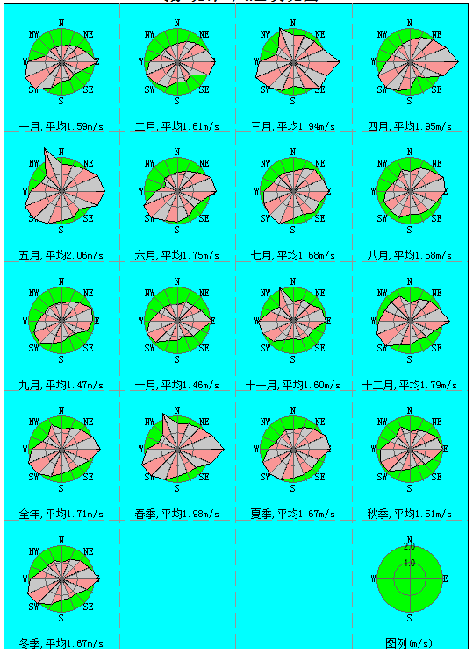

图5-1 风向频率玫瑰图
由表5-6和图5-1可知：
孟州市全年主导风向为WSW，所占频率为10.49%；次多风向为SW，所占频率为10.38%；全年静风频率为0.88%，以秋季的静风频率最大，为1.48%。就各季节而言，春季主导风向为SW风，所占频率为11.41%；夏季主导风向为SW风，所占频率为9.78%；秋季主导风向为WSW风，所占频率为10.7%；冬季主导风向为E风，所占频率为12.18%。按扇形方位统计，全年SW～W风累计频率最大，为27.28%，其次为NE～E，累计频率23.59%。因此，SW～W风最多，NE～E见效之构成了孟州市风向的基本格局。
（2）地面风速特征
对风速按不同情况，将全年及各月平均风速、各季节平均风速、各风向平均风速、全年及各季节不同风速级别出现频率分别进行统计，统计结果见表5-7～表5-9。
表5-7 全年及各月平均风速 单位：m/s
月份 | 1 | 2 | 3 | 4 | 5 | 6 | 7 | 8 | 9 | 10 | 11 | 12 | 全年
风速 | 1.59 | 1.61 | 1.94 | 1.95 | 2.06 | 1.75 | 1.68 | 1.58 | 1.47 | 1.46 | 1.6 | 1.79 | 1.71
表5-8 各时次平均风速 单位：m/s
时间 | 01 | 02 | 03 | 04 | 05 | 06 | 07 | 08 | 09 | 10 | 11 | 12
风速 | 1.37 | 1.36 | 1.34 | 1.34 | 1.25 | 1.31 | 1.38 | 1.55 | 1.77 | 1.93 | 2.08 | 2.12
时间 | 13 | 14 | 15 | 16 | 17 | 18 | 19 | 20 | 21 | 22 | 23 | 24
风速 | 2.21 | 2.27 | 2.31 | 2.22 | 2.07 | 1.88 | 1.71 | 1.61 | 1.56 | 1.47 | 1.47 | 1.44
表5-9 各风向平均风速 单位：m/s
风向 | 风速 | 风向 | 风速
N | 1.21 | S | 1.44
NNE | 1.41 | SSW | 1.7
NE | 1.64 | SW | 2.03
ENE | 1.99 | WSW | 2.13
E | 2.3 | W | 1.78
ESE | 1.73 | WNW | 1.25
SE | 1.41 | NW | 1.18
SSE | 1.35 | NNW | 1.6
由表5-7～表5-9可知：
该地年平均风速1.71m/s；全年中5月份平均风速最大，为2.06m/s；10月份平均风速最小，为1.46m/s。从各月的平均风速来看，差别不是太大。仅从平均风速来说，春季为较有利的时期，秋季为不利时期，风速扩散条件最不利出现在10月份。
在全天中，以下午15时的平均风速最大，为2.31m/s。中午前后为一天中的有力扩散时段。在凌晨05时的平均风速最小，为不利于污染物扩散时段。
各风向平均风速中，以E风最大，平均风速为2.3m/s；其次是WSW风，平均风速均为2.13m/s。由全年风向频率及各风向平均条件可知，孟州市全年高风频对应大风速，有利于当地污染物的扩散。

5.2.2 大气环境影响预测与评价

5.2.2.1评价因子
根据工程实际情况及排污特征，选取颗粒物、SO₂、NO₂、氯化氢、非甲烷总烃、硫酸雾、H₂S、NH₃、汞及其化合物为评价因子。

5.2.2.2评价标准
根据焦作市生态环境局孟州分局对本次评价执行标准的意见，评价区域大气环境质量标准执行《环境空气质量标准》（GB3095-2012）及《环境影响评价技术导则 大气环境》（HJ2.2-2018）附录 D 的限制要求。具体标准值见下表。
表5-10 评价因子和评价标准表
评价因子 | 平均时段 | 标准值/(μg/m³) | 标准来源
SO₂ | 年平均 | 60 | 《环境空气质量标准》（GB3095-2012）
SO₂ | 24小时平均 | 150 | 《环境空气质量标准》（GB3095-2012）
SO₂ | 1小时平均 | 500 | 《环境空气质量标准》（GB3095-2012）
NO₂ | 年平均 | 40 | 《环境空气质量标准》（GB3095-2012）
NO₂ | 24小时平均 | 80 | 《环境空气质量标准》（GB3095-2012）
NO₂ | 1小时平均 | 200 | 《环境空气质量标准》（GB3095-2012）
PM₁₀ | 年平均 | 70 | 《环境空气质量标准》（GB3095-2012）
PM₁₀ | 24小时平均 | 150 | 《环境空气质量标准》（GB3095-2012）
PM₁₀ | 1小时平均 | 450 | 根据HJ2.2-2018折算
TVOC | 8h平均 | 600 | 《环境影响评价技术导则 大气  环境》（HJ2.2-2018）附录 D 表 D.1
TVOC | 1h平均 | 1200 | 《环境影响评价技术导则 大气  环境》（HJ2.2-2018）附录 D 表 D.1
HCl | 24小时平均 | 15 | 《环境影响评价技术导则 大气  环境》（HJ2.2-2018）附录 D 表 D.1
HCl | 1小时平均 | 50 | 《环境影响评价技术导则 大气  环境》（HJ2.2-2018）附录 D 表 D.1
NH₃ | 1小时平均 | 200 | 《环境影响评价技术导则 大气  环境》（HJ2.2-2018）附录 D 表 D.1
硫酸雾 | 24小时平均 | 100 | 《环境影响评价技术导则 大气  环境》（HJ2.2-2018）附录 D 表 D.1
硫酸雾 | 1小时平均 | 300 | 《环境影响评价技术导则 大气  环境》（HJ2.2-2018）附录 D 表 D.1
H₂S | 1小时平均 | 10 | 《环境影响评价技术导则 大气  环境》（HJ2.2-2018）附录 D 表 D.1
汞及其化合物 | 年平均 | 0.05 | 《环境空气质量标准》（GB3095-2012）
注：根据《环境影响评价技术导则 大气环境》（HJ2.2-2018），将TVOC 8h平均质量浓度限值乘以2折合为1h平均质量浓度限值。

5.2.2.3大气污染源参数
（1）本项目排放源
依据工程分析，项目建成后全厂废气排放源强见表5-11、表5-12。

表5-11 迁建项目建成后点源参数调查清单
点源  编号 | 点源名称 | 排气筒底部中心坐标/m |  | 排气筒底部海拔高度/m | 排气筒高度/m | 排气筒内径/m | 烟气流速/（m/s） | 烟气温度/℃ | 年排放小时数/h | 排放  工况 | 评价因子源强/（kg/h）
 |  |  |  |  |  |  |  |  |  |  | SO₂ | 非甲烷总烃 | 颗粒物 | NO₂ | 硫酸雾 | 氨气 | 硫化氢 | 汞及其化合物
点源  编号 | 点源名称 | X | Y
Y1 | DA001 | -2 | 84 | 144 | 20 | 0.7 | 18.77 | 25 | 7200 | 正常 | - | - | 0.212 | - | - | - | - | -
Y2 | DA002 | 12 | 28 | 143 | 20 | 0.21 | 16.04 | 25 | 7200 | 正常 | 0.02 | - | - | - | - | - | - | -
Y3 | DA003 | 83 | -1 | 142 | 20 | 0.5 | 16.98 | 60 | 7200 | 正常 | 0.273 | 0.05 | 0.012 | - | 0.005 | - | - | -
Y4 | DA004 | 85 | -59 | 141 | 20 | 0.8 | 15.47 | 25 | 7200 | 正常 | 0.653 | - | - | - | - | - | - | -
Y5 | DA005 | 83 | -86 | 140 | 20 | 1.2 | 17.19 | 25 | 7200 | 正常 | - | - | 0.503 | - | - | - | - | -
Y6 | DA006 | 172 | 7 | 143 | 20 | 0.8 | 18.79 | 25 | 7200 | 正常 | 0.284 | - | 0.113 | - | - | - | - | -
Y7 | DA007 | 219 | -94 | 142 | 20 | 0.4 | 17.68 | 25 | 7200 | 正常 | - | - | 0.07 | - | - | - | - | -
Y8 | DA008 | 174 | -131 | 142 | 20 | 2.5 | 18.50 | 30 | 7200 | 正常 | - | - | 1.003 | - | - | - | - | -
Y9 | DA009 | 253 | -175 | 142 | 20 | 0.22 | 18.27 | 60 | 7200 | 正常 | 0.065 | 0.025 | - | - | 0.003 | - | - | -
Y10 | DA010 | -2 | 40 | 144 | 45 | 1.3 | 17.19 | 80 | 7200 | 正常 | 2.127 | - | 0.38 | 3.003 | - | 0.12 | - | 0.00000272
Y11 | DA012 | -22 | 32 | 143 | 20 | 0.45 | 17.47 | 20 | 7200 | 正常 | - | - | - | - | - | 0.115 | 0.009 | -
表5-12 项目完成后全厂多边形面源参数调查清单
面源编号 | 面源名称 | 面源中心坐标/m |  | 面源海拔高度/m | 面源有效排放高度/m | 年排放小时数/h | 排放  工况 | 评价因子源强/（kg/h）
面源编号 | 面源名称 | X | Y |  |  |  |  | SO₂ | 非甲烷总烃 | 颗粒物 | 硫酸雾 | 氨气 | 氯化氢 | 硫化氢
A1 | 辅助装置区（储罐区、污水处理站、锅炉房） | -61 | 64 | 143 | 5 | 7200 | 正常 | / | / | - | - | 0.08 | 0.002 | 0.005
A2 | 生产装置区 | 164 | -33 | 142 | 14 | 7200 | 正常 | 0.069 | 0.014 | 0.972 | 0.001 | - | - | -

（2）非正常排放源
结合项目污染物排放情况和排放特征，项目废气非正常工况主要为生产过程废气治理措施发生故障，如喷淋用水碱液浓度过低、袋式除尘器未清理等，引起废气净化效率下降，导致废气达不到相应的去除效率排放。
本次评价过程中，除二氧化硫吸收废气采用两级碱喷淋外，其余二氧化硫废气均为一级碱喷淋，其中碱喷淋出现事故考虑其中一级碱液流量或者浓度不足导致碱液喷淋原设定去除效率的50%，则二氧化硫吸收两级碱喷淋对二氧化硫的去除效率为88%，其余一级碱液喷淋的对二氧化硫、颗粒物、非甲烷总烃、硫酸雾去除效率按40%、30%、30%、40%；颗粒物废气采用旋风+袋式除尘器，考虑袋式除尘器出现故障，颗粒物治理措施的去除效率仅为60%；颗粒物废气仅采用一级脉冲袋式除尘器，考虑袋式除尘器出现故障，颗粒物治理措施的去除效率仅为0；燃煤锅炉治理措施发生故障，则烟尘、二氧化硫、氮氧化物、汞及其化合物的去除效率为60%、47.95%、38.5%、40%。事故排放持续时间均以1h计，则非正常情况下各污染物的排放情况见下表。
表5-13 非正常排放参数表
非正常排放源 | 污染物 | 事故排放情况
非正常排放源 | 污染物 | 排放浓度mg/m³ | 排放速率kg/h | 事故风量 | 持续时间 | 年发生频次
DA001 | 颗粒物 | 824 | 21.42 | 26000m³/h | 1h | 1~2
DA002 | 二氧化硫 | 102.72 | 0.02568 | 250m³/h | 1h | 1~2
DA003 | 颗粒物 | 14 | 0.1666 | 28000m³/h | 1h | 1~2
DA003 | 二氧化硫 | 68.4 | 0.822 | 28000m³/h | 1h | 1~2
DA003 | 非甲烷总烃 | 14.7 | 0.1757 | 28000m³/h | 1h | 1~2
DA003 | 硫酸雾 | 1.2 | 0.015 | 28000m³/h | 1h | 1~2
DA004 | 二氧化硫 | 70.26 | 1.967 | 26000m³/h | 1h | 1~2
DA006 | 颗粒物 | 37 | 1.1 | 30000m³/h | 1h | 1~2
DA006 | 二氧化硫 | 28.2 | 0.852 | 30000m³/h | 1h | 1~2
DA007 | 颗粒物 | 896 | 7.16 | 8000m³/h | 1h | 1~2
DA009 | 硫酸雾 | 3 | 0.0078 | 2500m³/h | 1h | 1~2
DA009 | 二氧化硫 | 78 | 0.195 | 2500m³/h | 1h | 1~2
DA009 | 非甲烷总烃 | 35 | 0.0875 | 2500m³/h | 1h | 1~2
DA010 | 烟尘 | 1294.00 | 93.42 | 72200m³/h | 1h | 1~2
DA010 | 二氧化硫 | 341.45 | 24.66 | 72200m³/h | 1h | 1~2
DA010 | 氮氧化物 | 111.93 | 8.08 | 72200m³/h | 1h | 1~2
DA010 | 汞及其化合物 | 1.14*10⁻⁵ | 0.82*10⁻⁵ | 72200m³/h | 1h | 1~2
（3）PM₁₀ 规划目标浓度调查
本次工程所在区域属于环境空气质量不达标区，其中PM₁₀ 的年平均质量浓度为110ug/m³，《孟州市人民政府关于印发孟州市污染防治攻坚战三年行动计划实施方案（2018~2020 年）的通知》（孟政[2018]43 号），2020 年孟州市PM₁₀ 的规划的目标浓度为59ug/m³。
- 区域削减源

本项目为迁建项目，迁建项目完成后现有工程为区域削减源来源于本公司现有工程污染源。削减源污染参数情况见表5-14。
表5-14 削减源污染参数表
名称 | 排气筒高度/m | 排气筒内径/m | 烟气流速/（m/s） | 烟气温度/℃ | 年排放小时数/h | 排放  工况 | 评价因子源强/（kg/h）
 |  |  |  |  |  |  | SO₂ | 非甲烷总烃 | 颗粒物 | NO₂ | 硫酸雾 | 汞及其化合物
玉米净化 | 15 | 0.7 | 18.8 | 25 | 7000 | 正常 | - | - | 0.212 | - |  | -
二氧化硫吸收塔 | 15 | 0.21 | 16.04 | 25 | 7200 | 正常 | 1.08 | - | - | - | - | -
胚芽烘干 | 15 | 0.5 | 16.98 | 60 | 7200 | 正常 | - | - | 0.105 | - | - | -
淀粉气流干燥 | 15 | 0.8 | 15.47 | 60 | 7200 | 正常 | 1.42 | - | 1.11 | - | - | -
麦芽糊精冷却包装 | 15 | 0.8 | 16.58 | 25 | 7200 | 正常 | - | - | 0.434 | - | - | -
燃煤锅炉 | 45 | 1.3 | 15.11 | 100 | 7200 | 正常 | 2.29 | - | 0.378 | 3.53 | - | 0.00000272
面源 | 5m |  |  |  | 7200 | 正常 | 7.21 | 0.39 | 2.42 | / | 0.039 | /

5.2.2.4评价等级及评价范围
（1）估算模式参数
估算模型参数表见下表。

表5-15 估算模型参数表
选项 |  | 参数
城市/农村选项 | 城市/农村 | 农村
城市/农村选项 | 人口数（城市选项时） | /
最高环境温度/℃ |  | 43.3
最低环境温度/℃ |  | -17.8
土地利用类型 |  | 农作地、草地
区域湿度条件 |  | 半湿润区
是否考虑地形 | 考虑地形 | ☑是 □否
是否考虑地形 | 地形数据分辨率/m | 90
是否考虑海岸线熏烟 | 考虑海岸线熏烟 | □是 ☑否
是否考虑海岸线熏烟 | 岸线距离/km | /
是否考虑海岸线熏烟 | 岸线方向/° | /
（2）主要污染源估算模型计算结果
根据本项目建设完成后废气源强，筛选出颗粒物、SO₂、NO₂、氯化氢、非甲烷总烃、硫酸雾、H₂S、NH₃、汞及其化合物共9项因子，分别依据导则推荐的AERSCREEN模型计算最大地面浓度占标率P_{i}和浓度占标准10%距源最远距离D10%，主要污染源估算模型计算结果见下表。

表5-16 主要污染源估算模型计算结果表
污染源名称 | 评价因子 | 评价标准(μg/m³) | C_{max}  (μg/m³) | P_{max}  (%) | D_{10%}  (m)
DA001 | 颗粒物 | 450 | 0.0179 | 3.97 | -
DA002 | SO₂ | 500 | 0.0017 | 0.34 | -
DA003 | SO₂ | 500 | 0.0044 | 0.88 | -
DA003 | 非甲烷总烃 | 1200 | 0.0008 | 0.07 | -
DA003 | 颗粒物 | 450 | 0.0002 | 0.04 | -
DA003 | 硫酸雾 | 300 | 0.0001 | 0.03 | -
DA004 | SO₂ | 500 | 0.055 | 11.01 | 175
DA005 | 颗粒物 | 450 | 0.0424 | 9.42 | -
DA006 | 颗粒物 | 450 | 0.0095 | 2.12 | -
DA006 | SO₂ | 500 | 0.0239 | 4.79 | -
DA007 | 颗粒物 | 450 | 0.0059 | 1.31 | -
DA008 | 颗粒物 | 450 | 0.0845 | 18.78 | 350
DA009 | 硫酸雾 | 300 | 0.0003 | 0.08 | -
DA009 | SO₂ | 500 | 0.0055 | 1.10 | -
DA009 | 非甲烷总烃 | 1200 | 0.0021 | 0.18 | -
DA010 | SO₂ | 500 | 0.005 | 1.00 | -
DA010 | NOx（以NO₂计） | 200 | 0.007 | 3.52 | -
DA010 | 颗粒物 | 450 | 0.0009 | 0.2 | -
DA010 | 氨气 | 200 | 0.0003 | 0.14 | -
DA010 | 汞及其化合物 | 0.3 | 0 | 0 | -
DA012 | 氨 | 200 | 0.0097 | 4.84 | -
DA012 | 硫化氢 | 10 | 0.0008 | 7.58 | -
面源 A1 | 氨气 | 200 | 0.048 | 23.99 | 225
面源 A1 | 氯化氢 | 50 | 0.0008 | 1.63 | -
面源 A1 | 硫化氢 | 10 | 0.002 | 20.33 | 200
面源 A2 | SO₂ | 500 | 0.0042 | 0.84 | -
面源 A2 | 非甲烷总烃 | 1200 | 0.0007 | 0.06 | -
面源 A2 | 颗粒物 | 450 | 0.0247 | 5.49 | -
面源 A2 | 硫酸雾 | 300 | 0.0001 | 0.02 | -

（3）评价等级及评价范围
由主要污染源估算结果可知，最大占标率为无组织面源（A1）NH₃的占标率23.99%。根据《环境影响评价技术导则 大气环境》（HJ2.2-2018），本项目Pmax>10%，确定本项目评价等级为一级。最远D_{10%}为350m，根据导则要求，当D_{10%}小于2.5km时，评价范围边长取5km，故本项目评价范围为25km²。
项目评价区域内环境空气敏感点情况见表5-17。
表5-17 环境空气保护目标一览表
名称 | 坐标/m（以厂中心为原点） |  | 保护对象 | 保护内容 | 环境功能区 | 相对厂址方位 | 相对厂界距离m
名称 | X | Y
店上村 | -801 | -882 | 常住居民 | 环境空气 | 二类区 | SW | 520
姚庄村 | 683 | 107 | 常住居民 | 环境空气 | 二类区 | E | 372
珠江公寓小区 | 559 | -512 | 常住居民 | 环境空气 | 二类区 | SE | 270
孟州市公安局 | 535 | -580 | 办公 | 环境空气 | 二类区 | SE | 367
干沟桥村 | 471 | -1214 | 常住居民 | 环境空气 | 二类区 | SE | 790
赵坡村 | 1990 | 530 | 常住居民 | 环境空气 | 二类区 | NE | 1670
程庄 | 1107 | -1807 | 常住居民 | 环境空气 | 二类区 | SE | 1750
西窑村 | 2760 | -388 | 常住居民 | 环境空气 | 二类区 | N | 2470
管委会 | 388 | -494 | 办公 | 环境空气 | 二类区 | S | 168
逯村 | 1474 | -2146 | 常住居民 | 环境空气 | 二类区 | SW | 2023
湾村 | -964 | -282 | 常住居民 | 环境空气 | 二类区 | W | 727
全义村 | -1642 | -1136 | 常住居民 | 环境空气 | 二类区 | SW | 1558
莫沟村 | -674 | 516 | 常住居民 | 环境空气 | 二类区 | NW | 330
上莫沟 | -858 | 813 | 常住居民 | 环境空气 | 二类区 | NW | 750
顺涧村 | -1487 | 1152 | 常住居民 | 环境空气 | 二类区 | NW | 1570
张洼村 | 867 | 1505 | 常住居民 | 环境空气 | 二类区 | NE | 1382
杨洼村 | 2259 | 1794 | 常住居民 | 环境空气 | 二类区 | NE | 2500

5.2.2.5大气环境影响预测和评价
（1）预测模型
本项目污染源为点源及面源，污染物属一次污染物，预测范围5km×5km；项目周边无大型水体（海或湖）；根据孟州市级站2019年气象统计结果，全年出现≤0.5m/s的持续时间为5h，不存在持续时间超过72h。根据《环境影响评价技术导则大气环境》HJ2.2-2018推荐模型，选取AERMOD模型进行进一步预测。预测程序采用EIAProA2018软件，适应HJ2.2-2018导则。
（2）模型参数
①地面气象数据及高空气象数据
根据本次预测评价等级及所选用的预测模式（AERMOD 模型系统）要求，地面气象资料为孟州市级站2019年地面逐日逐时气象资料，包括风向、风速、总云、低云、干球温度参数等。孟州市级站基本内容见下表。
表5-18 观测气象数据信息
气象站名称 | 气象站编号 | 气象站等级 | 气象站坐标 |  | 海拔高度/m | 相对距离 | 数据年份 | 气象要素
气象站名称 | 气象站编号 | 气象站等级 | X | Y
孟州市级站 | 57072 | 市级 | 34.917N | 112.75E | 128 | 17m | 2019 | 风向、风速、总云、低云、干球温度
表5-19 模拟气象数据信息
模拟点坐标/m |  | 平均海拔高度 | 数据年份 | 模拟气象要素
X | Y | 平均海拔高度 | 数据年份 | 模拟气象要素
35.04260° | 112.59700° | 284m | 2019 | 大气压、距地面高度、高俅温度、露点温度、风向偏北度数、风速
（3）地形参数
本项目地形数据采用COIAR-CSI提供的SRTM90M数字高程数据，数据更新于2017年1月。地形数据分辨率90m，满足HJ2.2-2018导则要求。
根据中国干湿地区划分，项目所在属于半湿润地区，通用地表类型为农作地。本次预测采用AERSURFACE直接读取可识别的土地利用数据文件。
表5-20 地表参数选择
地面特征参数 | 扇形 | 时段 | 正午反照率 | BOWEN | 粗糙度
数值 | 0~360 | 全年 | 0.28 | 0.75 | 0.0725
（4）预测方法
采用 AERMOD 模型系统预测建设项目对预测范围内不同时段的大气环境影响。
（5）预测内容
本项目所在地评价基准年2019年环境空气质量不达标，因此本项目按照HJ2.2-2018导则不达标区的要求进行预测评价。
①项目正常排放条件下，预测环境空气保护目标和网格点主要污染物的短期浓度和长期浓度贡献值，评价其最大浓度占标率；
②项目正常排放条件下，预测叠加大气环境质量限期达标规划的目标浓度后，环境空气保护目标和网格点主要污染物的保证率日平均质量浓度和年平均质量浓度的达标情况。对于项目排放的污染物仅有短期浓度限值，评价其短期浓度叠加后的达标情况；
③项目非正常排放条件下，预测环境空气保护目标和网格点主要污染物 1h最大贡献浓度值，评价其最大浓度占标率；
④评价区域环境质量的整体变化情况；
⑤本项目完成后全厂大气环境防护距离及全厂卫生防护距离；
⑥预测无组织排放污染物厂界浓度。

5.2.2.6预测结果及评价
- 正常排放条件下，短期浓度及长期浓度贡献值预测结果
表5-21 正常排放条件下，短期浓度及长期浓度贡献值预测结果一览表
污染物 | 预测点 | 平均时段 | 最大贡献值（mg/m³） | 出现时间 | 占标率 | 达标情况
颗粒物 | 店上村 | 24h平均 | 0.0016 | 190825 | 1.06 | 达标
颗粒物 | 店上村 | 年平均 | 0.0003 | 平均值 | 0.36 | 达标
颗粒物 | 姚庄村 | 24h平均 | 0.003 | 190729 | 1.98 | 达标
颗粒物 | 姚庄村 | 年平均 | 0.0004 | 平均值 | 0.63 | 达标
颗粒物 | 珠江公寓小区 | 24h平均 | 0.0021 | 190727 | 1.39 | 达标
颗粒物 | 珠江公寓小区 | 年平均 | 0.0001 | 平均值 | 0.18 | 达标
颗粒物 | 孟州市公安局 | 24h平均 | 0.0021 | 190725 | 1.41 | 达标
颗粒物 | 孟州市公安局 | 年平均 | 0.0001 | 平均值 | 0.14 | 达标
颗粒物 | 干沟桥村 | 24h平均 | 0.0014 | 190527 | 0.92 | 达标
颗粒物 | 干沟桥村 | 年平均 | 0.0001 | 平均值 | 0.19 | 达标
颗粒物 | 赵坡村 | 24h平均 | 0.0014 | 190122 | 0.96 | 达标
颗粒物 | 赵坡村 | 年平均 | 0.0002 | 平均值 | 0.29 | 达标
颗粒物 | 程庄 | 24h平均 | 0.0016 | 190817 | 1.05 | 达标
颗粒物 | 程庄 | 年平均 | 0.0002 | 平均值 | 0.25 | 达标
颗粒物 | 西窑村 | 24h平均 | 0.0008 | 191204 | 0.56 | 达标
颗粒物 | 西窑村 | 年平均 | 0.0001 | 平均值 | 0.11 | 达标
颗粒物 | 管委会 | 24h平均 | 0.0021 | 190727 | 1.42 | 达标
颗粒物 | 管委会 | 年平均 | 0.0001 | 平均值 | 0.2 | 达标
颗粒物 | 逯村 | 24h平均 | 0.0014 | 190817 | 0.96 | 达标
颗粒物 | 逯村 | 年平均 | 0.0002 | 平均值 | 0.26 | 达标
颗粒物 | 湾村 | 24h平均 | 0.0029 | 190803 | 1.96 | 达标
颗粒物 | 湾村 | 年平均 | 0.0003 | 平均值 | 0.45 | 达标
颗粒物 | 全义村 | 24h平均 | 0.0013 | 190422 | 0.86 | 达标
颗粒物 | 全义村 | 年平均 | 0.0002 | 平均值 | 0.23 | 达标
颗粒物 | 莫沟村 | 24h平均 | 0.0011 | 190613 | 0.76 | 达标
颗粒物 | 莫沟村 | 年平均 | 0.0001 | 平均值 | 0.11 | 达标
颗粒物 | 上莫沟 | 24h平均 | 0.0009 | 190613 | 0.63 | 达标
颗粒物 | 上莫沟 | 年平均 | 0 | 平均值 | 0.07 | 达标
颗粒物 | 顺涧村 | 24h平均 | 0.001 | 190613 | 0.66 | 达标
颗粒物 | 顺涧村 | 年平均 | 0 | 平均值 | 0.05 | 达标
颗粒物 | 张洼村 | 24h平均 | 0.0011 | 190915 | 0.73 | 达标
颗粒物 | 张洼村 | 年平均 | 0.0002 | 平均值 | 0.27 | 达标
颗粒物 | 杨洼村 | 24h平均 | 0.0013 | 190601 | 0.87 | 达标
颗粒物 | 杨洼村 | 年平均 | 0.0002 | 平均值 | 0.28 | 达标
颗粒物 | 网格点 | 24h平均 | 0.005 | 190602 | 3.32 | 达标
颗粒物 | 网格点 | 年平均 | 0.0013 | 平均值 | 1.83 | 达标
SO₂ | 店上村 | 1h平均 | 0.0126 | 19060506 | 2.51 | 达标
SO₂ | 店上村 | 24h平均 | 0.0008 | 190422 | 0.53 | 达标
SO₂ | 店上村 | 年平均 | 0.0001 | 平均值 | 0.2 | 达标
SO₂ | 姚庄村 | 1h平均 | 0.0302 | 19062308 | 6.03 | 达标
SO₂ | 姚庄村 | 24h平均 | 0.0021 | 190729 | 1.4 | 达标
SO₂ | 姚庄村 | 年平均 | 0.0003 | 平均值 | 0.44 | 达标
SO₂ | 珠江公寓小区 | 1h平均 | 0.0328 | 19072707 | 6.56 | 达标
SO₂ | 珠江公寓小区 | 24h平均 | 0.0014 | 190712 | 0.95 | 达标
SO₂ | 珠江公寓小区 | 年平均 | 0.0001 | 平均值 | 0.14 | 达标
SO₂ | 孟州市公安局 | 1h平均 | 0.0194 | 19072508 | 3.87 | 达标
SO₂ | 孟州市公安局 | 24h平均 | 0.0014 | 190725 | 0.95 | 达标
SO₂ | 孟州市公安局 | 年平均 | 0.0001 | 平均值 | 0.11 | 达标
SO₂ | 干沟桥村 | 1h平均 | 0.0161 | 19072707 | 3.22 | 达标
SO₂ | 干沟桥村 | 24h平均 | 0.001 | 191124 | 0.69 | 达标
SO₂ | 干沟桥村 | 年平均 | 0.0001 | 平均值 | 0.1 | 达标
SO₂ | 赵坡村 | 1h平均 | 0.0125 | 19062308 | 2.5 | 达标
SO₂ | 赵坡村 | 24h平均 | 0.0007 | 190913 | 0.45 | 达标
SO₂ | 赵坡村 | 年平均 | 0.0001 | 平均值 | 0.15 | 达标
SO₂ | 程庄 | 1h平均 | 0.0141 | 19072707 | 2.81 | 达标
SO₂ | 程庄 | 24h平均 | 0.0006 | 190817 | 0.4 | 达标
SO₂ | 程庄 | 年平均 | 0 | 平均值 | 0.06 | 达标
SO₂ | 西窑村 | 1h平均 | 0.0073 | 19072508 | 1.46 | 达标
SO₂ | 西窑村 | 24h平均 | 0.0006 | 190725 | 0.39 | 达标
SO₂ | 西窑村 | 年平均 | 0 | 平均值 | 0.04 | 达标
SO₂ | 管委会 | 1h平均 | 0.0346 | 19072707 | 6.92 | 达标
SO₂ | 管委会 | 24h平均 | 0.0014 | 190727 | 0.96 | 达标
SO₂ | 管委会 | 年平均 | 0.0001 | 平均值 | 0.16 | 达标
SO₂ | 逯村 | 1h平均 | 0.0131 | 19080608 | 2.63 | 达标
SO₂ | 逯村 | 24h平均 | 0.0006 | 190806 | 0.37 | 达标
SO₂ | 逯村 | 年平均 | 0 | 平均值 | 0.05 | 达标
SO₂ | 湾村 | 1h平均 | 0.0124 | 19061020 | 2.48 | 达标
SO₂ | 湾村 | 24h平均 | 0.0025 | 190803 | 1.69 | 达标
SO₂ | 湾村 | 年平均 | 0.0002 | 平均值 | 0.39 | 达标
SO₂ | 全义村 | 1h平均 | 0.0106 | 19082107 | 2.12 | 达标
SO₂ | 全义村 | 24h平均 | 0.0009 | 190422 | 0.58 | 达标
SO₂ | 全义村 | 年平均 | 0.0001 | 平均值 | 0.14 | 达标
SO₂ | 莫沟村 | 1h平均 | 0.0091 | 19062310 | 1.82 | 达标
SO₂ | 莫沟村 | 24h平均 | 0.0008 | 190623 | 0.55 | 达标
SO₂ | 莫沟村 | 年平均 | 0.0001 | 平均值 | 0.13 | 达标
SO₂ | 上莫沟 | 1h平均 | 0.0078 | 19062310 | 1.56 | 达标
SO₂ | 上莫沟 | 24h平均 | 0.0006 | 190623 | 0.37 | 达标
SO₂ | 上莫沟 | 年平均 | 0 | 平均值 | 0.08 | 达标
SO₂ | 顺涧村 | 1h平均 | 0.0053 | 19072120 | 1.06 | 达标
SO₂ | 顺涧村 | 24h平均 | 0.0003 | 190623 | 0.22 | 达标
SO₂ | 顺涧村 | 年平均 | 0 | 平均值 | 0.05 | 达标
SO₂ | 张洼村 | 1h平均 | 0.0089 | 19061121 | 1.79 | 达标
SO₂ | 张洼村 | 24h平均 | 0.0007 | 190529 | 0.49 | 达标
SO₂ | 张洼村 | 年平均 | 0.0001 | 平均值 | 0.15 | 达标
SO₂ | 杨洼村 | 1h平均 | 0.01 | 19071407 | 2.01 | 达标
SO₂ | 杨洼村 | 24h平均 | 0.0008 | 190601 | 0.52 | 达标
SO₂ | 杨洼村 | 年平均 | 0.0001 | 平均值 | 0.15 | 达标
SO₂ | 网格点 | 1h平均 | 0.054 | 19072707 | 10.8 | 达标
SO₂ | 网格点 | 24h平均 | 0.004 | 190702 | 2.66 | 达标
SO₂ | 网格点 | 年平均 | 0.0008 | 平均值 | 1.29 | 达标
NO₂ | 店上村 | 1h平均 | 0.0038 | 19060710 | 1.91 | 达标
NO₂ | 店上村 | 24h均 | 0.0004 | 190823 | 0.46 | 达标
NO₂ | 店上村 | 年平均 | 0.0001 | 平均值 | 0.16 | 达标
NO₂ | 姚庄村 | 1h平均 | 0.0039 | 19071909 | 1.95 | 达标
NO₂ | 姚庄村 | 24h平均 | 0.0009 | 190913 | 1.09 | 达标
NO₂ | 姚庄村 | 年平均 | 0.0001 | 平均值 | 0.23 | 达标
NO₂ | 珠江公寓小区 | 1h平均 | 0.0057 | 19063009 | 2.86 | 达标
NO₂ | 珠江公寓小区 | 24h平均 | 0.0004 | 190712 | 0.52 | 达标
NO₂ | 珠江公寓小区 | 年平均 | 0 | 平均值 | 0.07 | 达标
NO₂ | 孟州市公安局 | 1h平均 | 0.004 | 19092108 | 1.99 | 达标
NO₂ | 孟州市公安局 | 24h平均 | 0.0003 | 191024 | 0.41 | 达标
NO₂ | 孟州市公安局 | 年平均 | 0 | 平均值 | 0.07 | 达标
NO₂ | 干沟桥村 | 1h平均 | 0.0038 | 19063010 | 1.88 | 达标
NO₂ | 干沟桥村 | 24h平均 | 0.0004 | 191124 | 0.52 | 达标
NO₂ | 干沟桥村 | 年平均 | 0 | 平均值 | 0.06 | 达标
NO₂ | 赵坡村 | 1h平均 | 0.0031 | 19062109 | 1.56 | 达标
NO₂ | 赵坡村 | 24h平均 | 0.0002 | 190413 | 0.3 | 达标
NO₂ | 赵坡村 | 年平均 | 0 | 平均值 | 0.08 | 达标
NO₂ | 程庄 | 1h平均 | 0.0042 | 19080608 | 2.12 | 达标
NO₂ | 程庄 | 24h平均 | 0.0003 | 190630 | 0.33 | 达标
NO₂ | 程庄 | 年平均 | 0 | 平均值 | 0.03 | 达标
NO₂ | 西窑村 | 1h平均 | 0.003 | 19072508 | 1.52 | 达标
NO₂ | 西窑村 | 24h平均 | 0.0003 | 190725 | 0.36 | 达标
NO₂ | 西窑村 | 年平均 | 0 | 平均值 | 0.03 | 达标
NO₂ | 管委会 | 1h平均 | 0.0063 | 19063009 | 3.16 | 达标
NO₂ | 管委会 | 24h平均 | 0.0005 | 190519 | 0.58 | 达标
NO₂ | 管委会 | 年平均 | 0 | 平均值 | 0.07 | 达标
NO₂ | 逯村 | 1h平均 | 0.0042 | 19080608 | 2.1 | 达标
NO₂ | 逯村 | 24h平均 | 0.0003 | 190630 | 0.32 | 达标
NO₂ | 逯村 | 年平均 | 0 | 平均值 | 0.03 | 达标
NO₂ | 湾村 | 1h平均 | 0.0047 | 19060709 | 2.37 | 达标
NO₂ | 湾村 | 24h平均 | 0.0006 | 190803 | 0.78 | 达标
NO₂ | 湾村 | 年平均 | 0.0001 | 平均值 | 0.28 | 达标
NO₂ | 全义村 | 1h平均 | 0.0034 | 19081808 | 1.7 | 达标
NO₂ | 全义村 | 24h平均 | 0.0004 | 190422 | 0.48 | 达标
NO₂ | 全义村 | 年平均 | 0 | 平均值 | 0.11 | 达标
NO₂ | 莫沟村 | 1h平均 | 0.0052 | 19062310 | 2.58 | 达标
NO₂ | 莫沟村 | 24h平均 | 0.0006 | 190623 | 0.73 | 达标
NO₂ | 莫沟村 | 年平均 | 0.0001 | 平均值 | 0.14 | 达标
NO₂ | 上莫沟 | 1h平均 | 0.0044 | 19062310 | 2.2 | 达标
NO₂ | 上莫沟 | 24h平均 | 0.0004 | 190623 | 0.47 | 达标
NO₂ | 上莫沟 | 年平均 | 0 | 平均值 | 0.09 | 达标
NO₂ | 顺涧村 | 1h平均 | 0.003 | 19062310 | 1.48 | 达标
NO₂ | 顺涧村 | 24h平均 | 0.0002 | 190623 | 0.27 | 达标
NO₂ | 顺涧村 | 年平均 | 0 | 平均值 | 0.05 | 达标
NO₂ | 张洼村 | 1h平均 | 0.0035 | 19011411 | 1.75 | 达标
NO₂ | 张洼村 | 24h平均 | 0.0004 | 190702 | 0.52 | 达标
NO₂ | 张洼村 | 年平均 | 0.0001 | 平均值 | 0.13 | 达标
NO₂ | 杨洼村 | 1h平均 | 0.0053 | 19071407 | 2.67 | 达标
NO₂ | 杨洼村 | 24h平均 | 0.0003 | 190714 | 0.42 | 达标
NO₂ | 杨洼村 | 年平均 | 0 | 平均值 | 0.11 | 达标
NO₂ | 网格点 | 1h平均 | 0.0061 | 19063009 | 3.06 | 达标
NO₂ | 网格点 | 24h平均 | 0.0012 | 190702 | 1.54 | 达标
NO₂ | 网格点 | 年平均 | 0.0002 | 平均值 | 0.47 | 达标
HCl | 店上村 | 1h平均 | 0.0005 | 19060323 | 0.93 | 达标
HCl | 店上村 | 24h平均 | 0 | 191223 | 0.26 | 达标
HCl | 姚庄村 | 1h平均 | 0.001 | 19021809 | 1.96 | 达标
HCl | 姚庄村 | 24h平均 | 0.0001 | 190104 | 0.44 | 达标
HCl | 珠江公寓小区 | 1h平均 | 0.0006 | 19041007 | 1.3 | 达标
HCl | 珠江公寓小区 | 24h平均 | 0.0001 | 191104 | 0.73 | 达标
HCl | 孟州市公安局 | 1h平均 | 0.0007 | 19012417 | 1.36 | 达标
HCl | 孟州市公安局 | 24h平均 | 0.0001 | 191201 | 0.34 | 达标
HCl | 干沟桥村 | 1h平均 | 0.0006 | 19051107 | 1.19 | 达标
HCl | 干沟桥村 | 24h平均 | 0 | 190929 | 0.24 | 达标
HCl | 赵坡村 | 1h平均 | 0.0005 | 19083004 | 0.96 | 达标
HCl | 赵坡村 | 24h平均 | 0 | 190830 | 0.14 | 达标
HCl | 程庄 | 1h平均 | 0.0005 | 19112106 | 1.04 | 达标
HCl | 程庄 | 24h平均 | 0 | 191121 | 0.19 | 达标
HCl | 西窑村 | 1h平均 | 0.0005 | 19071302 | 0.91 | 达标
HCl | 西窑村 | 24h平均 | 0 | 191017 | 0.13 | 达标
HCl | 管委会 | 1h平均 | 0.0008 | 19090202 | 1.55 | 达标
HCl | 管委会 | 24h平均 | 0.0001 | 191104 | 0.81 | 达标
HCl | 逯村 | 1h平均 | 0.0004 | 19112106 | 0.82 | 达标
HCl | 逯村 | 24h平均 | 0 | 191121 | 0.16 | 达标
HCl | 湾村 | 1h平均 | 0.0005 | 19102318 | 1.04 | 达标
HCl | 湾村 | 24h平均 | 0 | 190427 | 0.25 | 达标
HCl | 全义村 | 1h平均 | 0.0004 | 19021007 | 0.85 | 达标
HCl | 全义村 | 24h平均 | 0 | 190210 | 0.14 | 达标
HCl | 莫沟村 | 1h平均 | 0.0005 | 19061320 | 1.03 | 达标
HCl | 莫沟村 | 24h平均 | 0 | 190613 | 0.3 | 达标
HCl | 上莫沟 | 1h平均 | 0.0006 | 19040401 | 1.25 | 达标
HCl | 上莫沟 | 24h平均 | 0 | 190404 | 0.17 | 达标
HCl | 顺涧村 | 1h平均 | 0.0004 | 19021806 | 0.81 | 达标
HCl | 顺涧村 | 24h平均 | 0 | 190613 | 0.12 | 达标
HCl | 张洼村 | 1h平均 | 0.0006 | 19071222 | 1.26 | 达标
HCl | 张洼村 | 24h平均 | 0 | 190317 | 0.29 | 达标
HCl | 杨洼村 | 1h平均 | 0.0003 | 19092301 | 0.65 | 达标
HCl | 杨洼村 | 24h平均 | 0 | 191222 | 0.14 | 达标
HCl | 网格点 | 1h平均 | 0.001 | 19112009 | 2.08 | 达标
HCl | 网格点 | 24h平均 | 0.0002 | 191104 | 1.36 | 达标
非甲烷总烃 | 店上村 | 1h平均 | 0.0004 | 19031309 | 0.04 | 达标
非甲烷总烃 | 店上村 | 8h平均 | 0.0001 | 19060508 | 0.01 | 达标
非甲烷总烃 | 姚庄村 | 1h平均 | 0.001 | 19062308 | 0.09 | 达标
非甲烷总烃 | 姚庄村 | 8h平均 | 0.0002 | 19062924 | 0.02 | 达标
非甲烷总烃 | 珠江公寓小区 | 1h平均 | 0.0014 | 19072707 | 0.11 | 达标
非甲烷总烃 | 珠江公寓小区 | 8h平均 | 0.0002 | 19072708 | 0.01 | 达标
非甲烷总烃 | 孟州市公安局 | 1h平均 | 0.0008 | 19072508 | 0.07 | 达标
非甲烷总烃 | 孟州市公安局 | 8h平均 | 0.0001 | 19072508 | 0.01 | 达标
非甲烷总烃 | 干沟桥村 | 1h平均 | 0.0008 | 19052507 | 0.07 | 达标
非甲烷总烃 | 干沟桥村 | 8h平均 | 0.0001 | 19052508 | 0.01 | 达标
非甲烷总烃 | 赵坡村 | 1h平均 | 0.0005 | 19062308 | 0.04 | 达标
非甲烷总烃 | 赵坡村 | 8h平均 | 0.0001 | 19091324 | 0.01 | 达标
非甲烷总烃 | 程庄 | 1h平均 | 0.0005 | 19072707 | 0.04 | 达标
非甲烷总烃 | 程庄 | 8h平均 | 0.0001 | 19051308 | 0.01 | 达标
非甲烷总烃 | 西窑村 | 1h平均 | 0.0004 | 19100208 | 0.03 | 达标
非甲烷总烃 | 西窑村 | 8h平均 | 0 | 19111724 | 0 | 达标
非甲烷总烃 | 管委会 | 1h平均 | 0.0014 | 19072707 | 0.12 | 达标
非甲烷总烃 | 管委会 | 8h平均 | 0.0002 | 19032024 | 0.02 | 达标
非甲烷总烃 | 逯村 | 1h平均 | 0.0004 | 19072707 | 0.04 | 达标
非甲烷总烃 | 逯村 | 8h平均 | 0.0001 | 19051308 | 0.01 | 达标
非甲烷总烃 | 湾村 | 1h平均 | 0.0004 | 19010810 | 0.03 | 达标
非甲烷总烃 | 湾村 | 8h平均 | 0.0002 | 19123024 | 0.02 | 达标
非甲烷总烃 | 全义村 | 1h平均 | 0.0004 | 19042208 | 0.04 | 达标
非甲烷总烃 | 全义村 | 8h平均 | 0.0001 | 19060508 | 0.01 | 达标
非甲烷总烃 | 莫沟村 | 1h平均 | 0.0003 | 19031919 | 0.03 | 达标
非甲烷总烃 | 莫沟村 | 8h平均 | 0.0001 | 19031924 | 0 | 达标
非甲烷总烃 | 上莫沟 | 1h平均 | 0.0003 | 19100308 | 0.03 | 达标
非甲烷总烃 | 上莫沟 | 8h平均 | 0 | 19100308 | 0 | 达标
非甲烷总烃 | 顺涧村 | 1h平均 | 0.0003 | 19031919 | 0.02 | 达标
非甲烷总烃 | 顺涧村 | 8h平均 | 0 | 19031924 | 0 | 达标
非甲烷总烃 | 张洼村 | 1h平均 | 0.0003 | 19052321 | 0.03 | 达标
非甲烷总烃 | 张洼村 | 8h平均 | 0.0001 | 19052924 | 0.01 | 达标
非甲烷总烃 | 杨洼村 | 1h平均 | 0.0004 | 19071907 | 0.04 | 达标
非甲烷总烃 | 杨洼村 | 8h平均 | 0.0001 | 19100408 | 0.01 | 达标
非甲烷总烃 | 网格点 | 1h平均 | 0.0014 | 19072707 | 0.12 | 达标
非甲烷总烃 | 网格点 | 8h平均 | 0.0004 | 19082616 | 0.03 | 达标
硫酸雾 | 店上村 | 1h平均 | 0.0001 | 19102109 | 0.02 | 达标
硫酸雾 | 店上村 | 24h平均 | 0 | 190422 | 0.01 | 达标
硫酸雾 | 姚庄村 | 1h平均 | 0.0002 | 19061507 | 0.06 | 达标
硫酸雾 | 姚庄村 | 24h平均 | 0 | 190629 | 0.02 | 达标
硫酸雾 | 珠江公寓小区 | 1h平均 | 0.0002 | 19072707 | 0.07 | 达标
硫酸雾 | 珠江公寓小区 | 24h平均 | 0 | 190712 | 0.01 | 达标
硫酸雾 | 孟州市公安局 | 1h平均 | 0.0001 | 19062207 | 0.04 | 达标
硫酸雾 | 孟州市公安局 | 24h平均 | 0 | 190725 | 0.01 | 达标
硫酸雾 | 干沟桥村 | 1h平均 | 0.0001 | 19052507 | 0.04 | 达标
硫酸雾 | 干沟桥村 | 24h平均 | 0 | 190525 | 0.01 | 达标
硫酸雾 | 赵坡村 | 1h平均 | 0.0001 | 19061507 | 0.02 | 达标
硫酸雾 | 赵坡村 | 24h平均 | 0 | 190122 | 0.01 | 达标
硫酸雾 | 程庄 | 1h平均 | 0.0001 | 19072707 | 0.03 | 达标
硫酸雾 | 程庄 | 24h平均 | 0 | 190817 | 0.01 | 达标
硫酸雾 | 西窑村 | 1h平均 | 0.0001 | 19100208 | 0.02 | 达标
硫酸雾 | 西窑村 | 24h平均 | 0 | 190203 | 0 | 达标
硫酸雾 | 管委会 | 1h平均 | 0.0002 | 19072707 | 0.07 | 达标
硫酸雾 | 管委会 | 24h平均 | 0 | 191124 | 0.01 | 达标
硫酸雾 | 逯村 | 1h平均 | 0.0001 | 19072707 | 0.03 | 达标
硫酸雾 | 逯村 | 24h平均 | 0 | 190817 | 0 | 达标
硫酸雾 | 湾村 | 1h平均 | 0.0001 | 19010410 | 0.03 | 达标
硫酸雾 | 湾村 | 24h平均 | 0 | 190425 | 0.01 | 达标
硫酸雾 | 全义村 | 1h平均 | 0.0001 | 19042208 | 0.02 | 达标
硫酸雾 | 全义村 | 24h平均 | 0 | 190422 | 0.01 | 达标
硫酸雾 | 莫沟村 | 1h平均 | 0.0001 | 19061307 | 0.03 | 达标
硫酸雾 | 莫沟村 | 24h平均 | 0 | 190613 | 0 | 达标
硫酸雾 | 上莫沟 | 1h平均 | 0.0001 | 19061307 | 0.02 | 达标
硫酸雾 | 上莫沟 | 24h平均 | 0 | 190613 | 0 | 达标
硫酸雾 | 顺涧村 | 1h平均 | 0 | 19061307 | 0.02 | 达标
硫酸雾 | 顺涧村 | 24h平均 | 0 | 190613 | 0 | 达标
硫酸雾 | 张洼村 | 1h平均 | 0 | 19051407 | 0.02 | 达标
硫酸雾 | 张洼村 | 24h平均 | 0 | 190529 | 0 | 达标
硫酸雾 | 杨洼村 | 1h平均 | 0.0001 | 19062407 | 0.02 | 达标
硫酸雾 | 杨洼村 | 24h平均 | 0 | 191027 | 0.01 | 达标
硫酸雾 | 网格点 | 1h平均 | 0.0002 | 19072707 | 0.07 | 达标
硫酸雾 | 网格点 | 24h平均 | 0 | 190826 | 0.02 | 达标
H₂S | 店上村 | 1h平均 | 0.0012 | 19060323 | 11.64 | 达标
H₂S | 姚庄村 | 1h平均 | 0.0024 | 19021809 | 24.49 | 达标
H₂S | 珠江公寓小区 | 1h平均 | 0.0016 | 19041007 | 16.22 | 达标
H₂S | 孟州市公安局 | 1h平均 | 0.0017 | 19012417 | 17.03 | 达标
H₂S | 干沟桥村 | 1h平均 | 0.0015 | 19051107 | 14.87 | 达标
H₂S | 赵坡村 | 1h平均 | 0.0012 | 19083004 | 12.06 | 达标
H₂S | 程庄 | 1h平均 | 0.0013 | 19112106 | 13.02 | 达标
H₂S | 西窑村 | 1h平均 | 0.0011 | 19071302 | 11.39 | 达标
H₂S | 管委会 | 1h平均 | 0.0019 | 19090202 | 19.37 | 达标
H₂S | 逯村 | 1h平均 | 0.001 | 19112106 | 10.31 | 达标
H₂S | 湾村 | 1h平均 | 0.0013 | 19102318 | 13.05 | 达标
H₂S | 全义村 | 1h平均 | 0.0011 | 19021007 | 10.67 | 达标
H₂S | 莫沟村 | 1h平均 | 0.0013 | 19061320 | 12.83 | 达标
H₂S | 上莫沟 | 1h平均 | 0.0016 | 19040401 | 15.57 | 达标
H₂S | 顺涧村 | 1h平均 | 0.001 | 19021806 | 10.16 | 达标
H₂S | 张洼村 | 1h平均 | 0.0016 | 19071222 | 15.76 | 达标
H₂S | 杨洼村 | 1h平均 | 0.0008 | 19092301 | 8.19 | 达标
H₂S | 网格点 | 1h平均 | 0.0026 | 19112009 | 26.05 | 达标
NH₃ | 店上村 | 1h平均 | 0.0275 | 19060323 | 13.74 | 达标
NH₃ | 姚庄村 | 1h平均 | 0.0578 | 19021809 | 28.9 | 达标
NH₃ | 珠江公寓小区 | 1h平均 | 0.0383 | 19041007 | 19.14 | 达标
NH₃ | 孟州市公安局 | 1h平均 | 0.0402 | 19012417 | 20.1 | 达标
NH₃ | 干沟桥村 | 1h平均 | 0.0351 | 19051107 | 17.55 | 达标
NH₃ | 赵坡村 | 1h平均 | 0.0285 | 19083004 | 14.23 | 达标
NH₃ | 程庄 | 1h平均 | 0.0307 | 19112106 | 15.37 | 达标
NH₃ | 西窑村 | 1h平均 | 0.0269 | 19071302 | 13.44 | 达标
NH₃ | 管委会 | 1h平均 | 0.0457 | 19090202 | 22.86 | 达标
NH₃ | 逯村 | 1h平均 | 0.0243 | 19112106 | 12.16 | 达标
NH₃ | 湾村 | 1h平均 | 0.0308 | 19102318 | 15.4 | 达标
NH₃ | 全义村 | 1h平均 | 0.0252 | 19021007 | 12.6 | 达标
NH₃ | 莫沟村 | 1h平均 | 0.0303 | 19061320 | 15.14 | 达标
NH₃ | 上莫沟 | 1h平均 | 0.0368 | 19040401 | 18.38
NH₃ | 顺涧村 | 1h平均 | 0.024 | 19021806 | 11.99 | 达标
NH₃ | 张洼村 | 1h平均 | 0.0372 | 19071222 | 18.6 | 达标
NH₃ | 杨洼村 | 1h平均 | 0.0193 | 19092301 | 9.66 | 达标
NH₃ | 网格点 | 1h平均 | 0.0615 | 19112009 | 30.74 | 达标
汞及其化合物 | 店上村 | 年平均 | 0 | 平均值 | 0 | 达标
汞及其化合物 | 姚庄村 | 年平均 | 0 | 平均值 | 0 | 达标
汞及其化合物 | 珠江公寓小区 | 年平均 | 0 | 平均值 | 0 | 达标
汞及其化合物 | 孟州市公安局 | 年平均 | 0 | 平均值 | 0 | 达标
汞及其化合物 | 干沟桥村 | 年平均 | 0 | 平均值 | 0 | 达标
汞及其化合物 | 赵坡村 | 年平均 | 0 | 平均值 | 0 | 达标
汞及其化合物 | 程庄 | 年平均 | 0 | 平均值 | 0 | 达标
汞及其化合物 | 西窑村 | 年平均 | 0 | 平均值 | 0 | 达标
汞及其化合物 | 管委会 | 年平均 | 0 | 平均值 | 0 | 达标
汞及其化合物 | 逯村 | 年平均 | 0 | 平均值 | 0 | 达标
汞及其化合物 | 湾村 | 年平均 | 0 | 平均值 | 0 | 达标
汞及其化合物 | 全义村 | 年平均 | 0 | 平均值 | 0 | 达标
汞及其化合物 | 莫沟村 | 年平均 | 0 | 平均值 | 0 | 达标
汞及其化合物 | 上莫沟 | 年平均 | 0 | 平均值 | 0 | 达标
汞及其化合物 | 顺涧村 | 年平均 | 0 | 平均值 | 0 | 达标
汞及其化合物 | 张洼村 | 年平均 | 0 | 平均值 | 0 | 达标
汞及其化合物 | 杨洼村 | 年平均 | 0 | 平均值 | 0 | 达标
汞及其化合物 | 网格点 | 年平均 | 0 | 平均值 | 0 | 达标

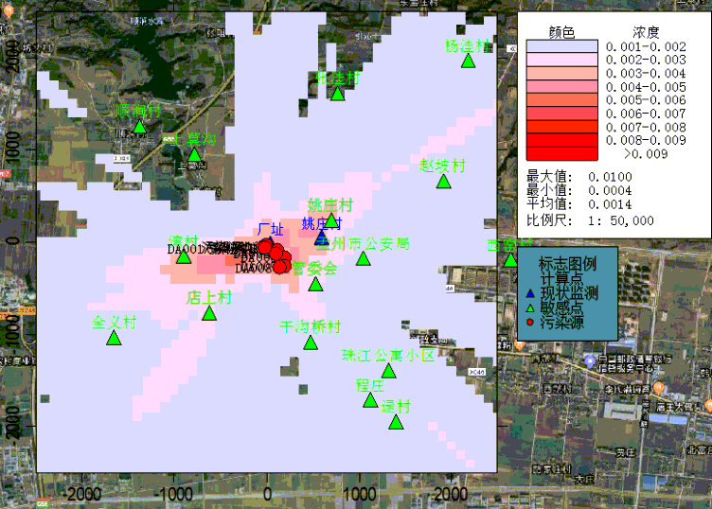 | 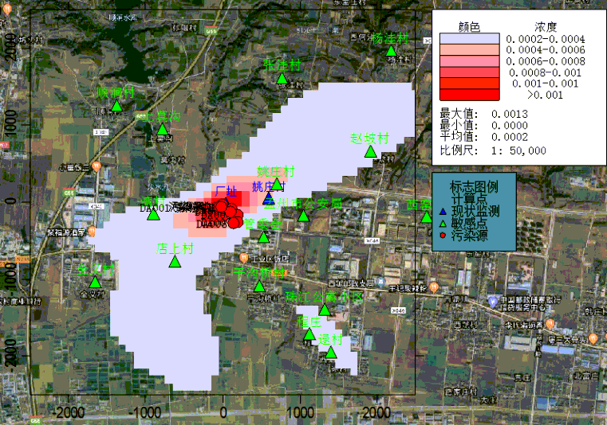
颗粒物24小时贡献值浓度分布图 | 颗粒物年平均贡献值浓度分布图
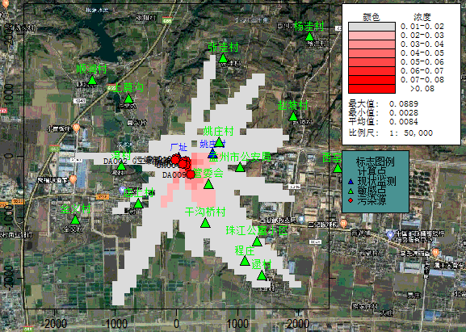 | 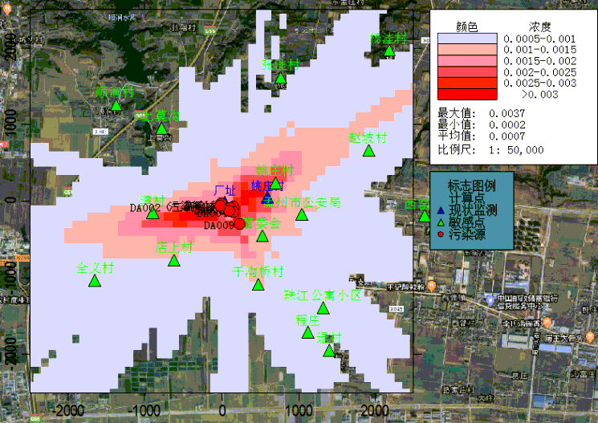
SO₂ 1小时贡献值浓度分布图 | SO₂ 24小时贡献值浓度分布图
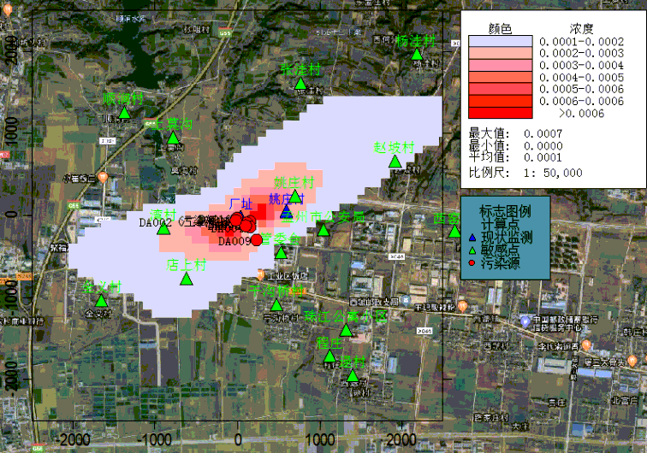 | 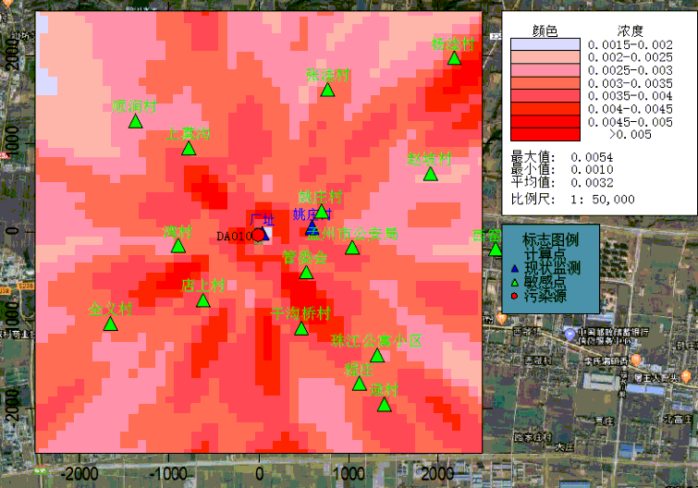
SO₂ 年均值贡献值浓度分布图 | NO₂ 1小时贡献值浓度分布图
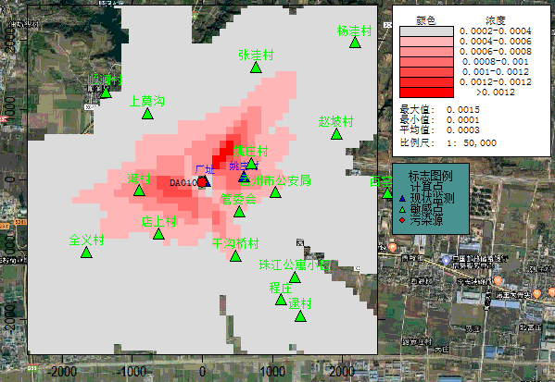 | 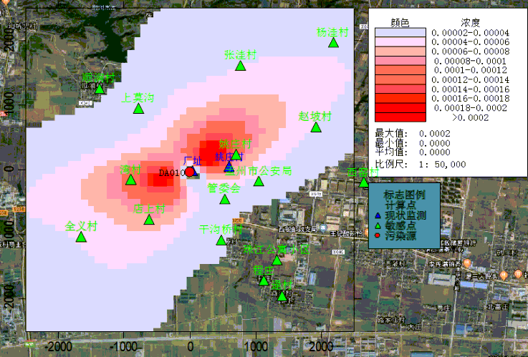
NO₂ 24小时贡献值浓度分布图 | NO₂ 年均值贡献值浓度分布图
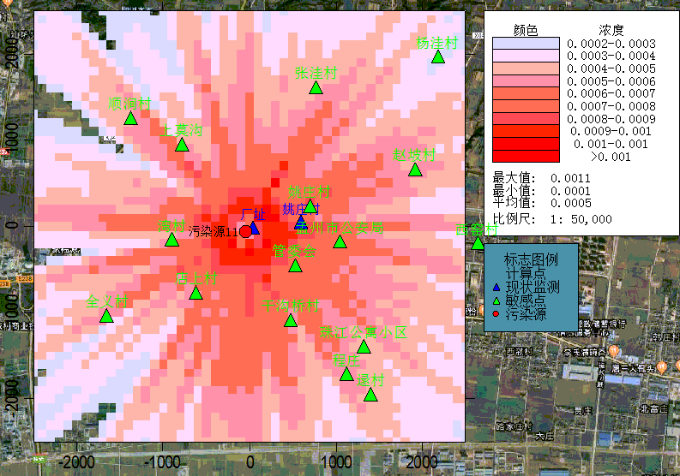 | 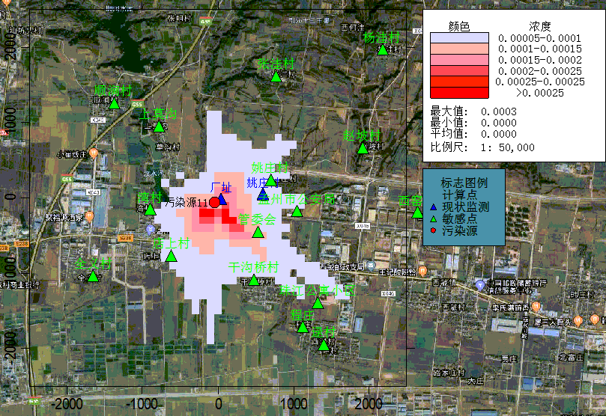
HCl 1小时贡献值浓度分布图 | HCl 24小时贡献值浓度分布图
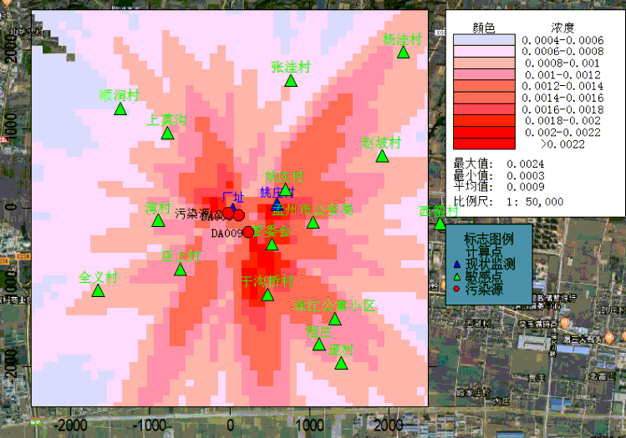 | 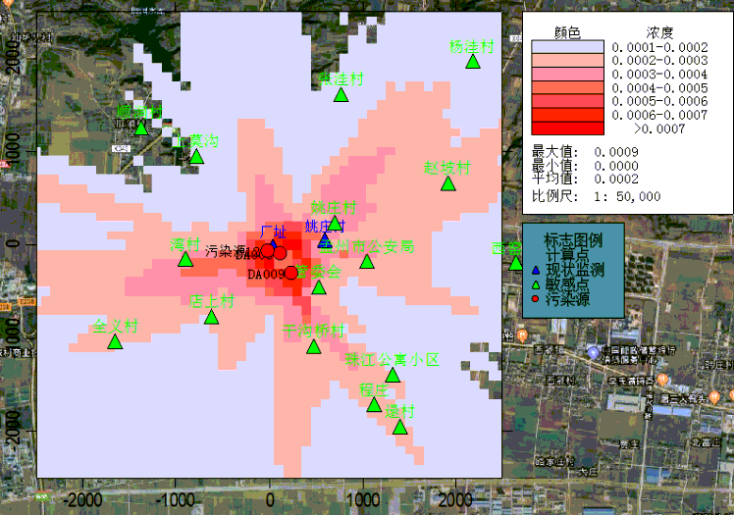
非甲烷总烃 1小时贡献值浓度分布图 | 非甲烷总烃8小时贡献值浓度分布图
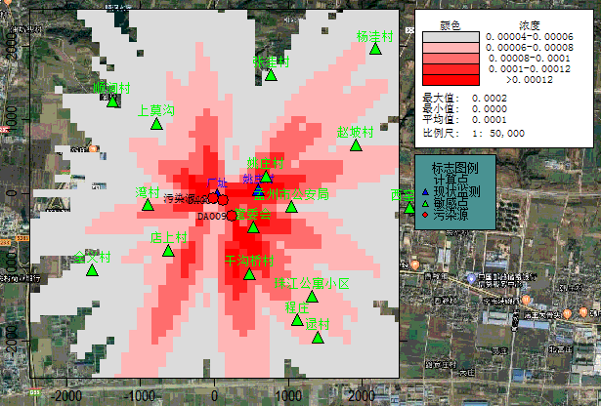 | 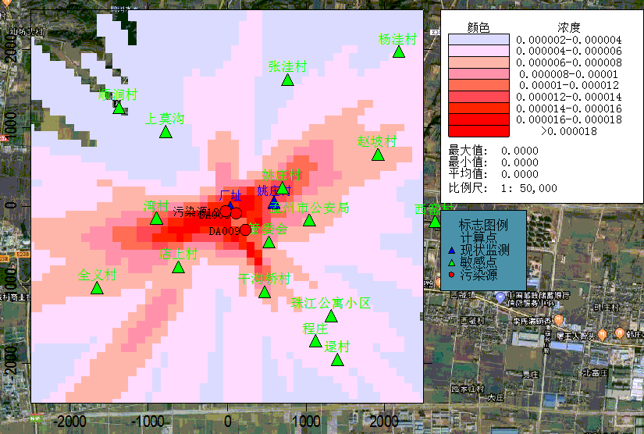
硫酸雾1小时贡献值浓度分布图 | 硫酸雾24小时贡献值浓度分布图
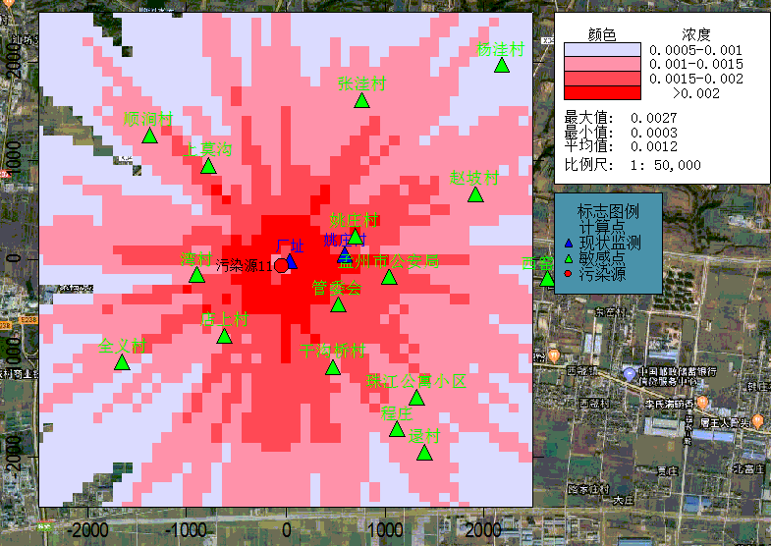 | 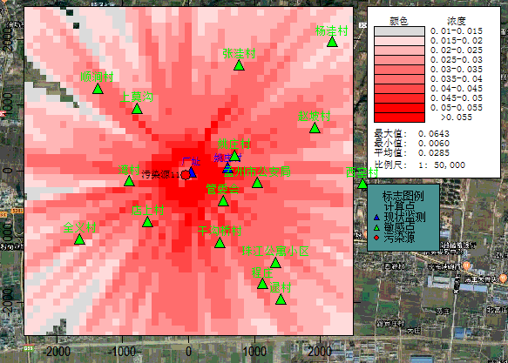
H₂S 1小时贡献值浓度分布图 | NH₃ 1小时贡献值浓度分布图
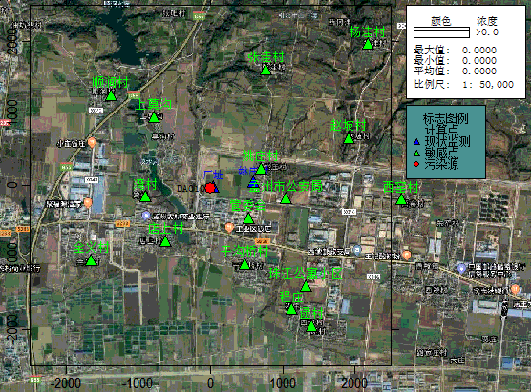
汞及其化合物 1小时贡献值浓度分布图
图5-2 各污染物贡献值浓度分布图
由预测结果可知，本工程各敏感点及网格点颗粒物、SO₂、NO₂的短期浓度最大值和长期浓度最大值均达标；各敏感点及网格点汞及其化合物的长期浓度最大值均达标；各敏感点及网格点氯化氢、非甲烷总烃、硫酸雾、H₂S、NH₃的短期浓度最大值均达标。占标率均较小。正常排放下预测污染物短期浓度贡献值的最大浓度占标率均≤100%，年均浓度贡献值的最大浓度占标率均≤30%。
（2）不达标区环境影响叠加预测
根据2019年河南省环境状况公报数据，项目区2019年属环境空气质量不达标区。本项目评价因子中基本污染物现状使用当地监测站常规监测数据，其他污染物现状使用补充监测数据，经统计评价因子中不达标污染物为：PM₁₀，达标污染物为：NO₂、SO₂、HCl、非甲烷总烃、硫酸雾、H₂S、NH₃、汞及其化合物。
①不达标因子
项目区域属于非达标区，PM₁₀超标。其中PM₁₀ 的年平均质量浓度为110ug/m³，《孟州市人民政府关于印发孟州市污染防治攻坚战三年行动计划实施方案（2018~2020 年）的通知》（孟政[2018]43 号），2020 年孟州市PM₁₀ 的规划目标浓度为59ug/m³。
项目PM₁₀叠加达标规划目标浓度后预测结果见表5-22，图见5.2-3。
表5-22 项目PM₁₀叠加达标规划目标浓度后预测结果一览表
污染物 | 预测点 | 平均时段 | 最大贡献值（mg/m³） | 出现时间 | 规划目标浓度（mg/m³） | 叠加规划目标浓度（mg/m³） | 占标率 | 达标情况
颗粒物 | 店上村 | 24h平均 | 0.0017 | 190825 | 0.118 | 0.1197 | 79.8 | 达标
颗粒物 | 店上村 | 年平均 | 0.0003 | 平均值 | 0.059 | 0.0593 | 84.68 | 达标
颗粒物 | 姚庄村 | 24h平均 | 0.003 | 190729 | 0.118 | 0.121 | 80.65 | 达标
颗粒物 | 姚庄村 | 年平均 | 0.0005 | 平均值 | 0.059 | 0.0595 | 84.93 | 达标
颗粒物 | 珠江公寓小区 | 24h平均 | 0.0021 | 190727 | 0.118 | 0.1201 | 80.09 | 达标
颗粒物 | 珠江公寓小区 | 年平均 | 0.0002 | 平均值 | 0.059 | 0.0592 | 84.55 | 达标
颗粒物 | 孟州市公安局 | 24h平均 | 0.0022 | 190725 | 0.118 | 0.1202 | 80.14 | 达标
颗粒物 | 孟州市公安局 | 年平均 | 0.0001 | 平均值 | 0.059 | 0.0591 | 84.5 | 达标
颗粒物 | 干沟桥村 | 24h平均 | 0.0015 | 190527 | 0.118 | 0.1195 | 79.65 | 达标
颗粒物 | 干沟桥村 | 年平均 | 0.0002 | 平均值 | 0.059 | 0.0592 | 84.58 | 达标
颗粒物 | 赵坡村 | 24h平均 | 0.0015 | 190122 | 0.118 | 0.1195 | 79.67 | 达标
颗粒物 | 赵坡村 | 年平均 | 0.0002 | 平均值 | 0.059 | 0.0592 | 84.61 | 达标
颗粒物 | 程庄 | 24h平均 | 0.0017 | 190817 | 0.118 | 0.1197 | 79.83 | 达标
颗粒物 | 程庄 | 年平均 | 0.0002 | 平均值 | 0.059 | 0.0592 | 84.55 | 达标
颗粒物 | 西窑村 | 24h平均 | 0.0008 | 191204 | 0.118 | 0.1188 | 79.23 | 达标
颗粒物 | 西窑村 | 年平均 | 0.0001 | 平均值 | 0.059 | 0.0591 | 84.42 | 达标
颗粒物 | 管委会 | 24h平均 | 0.0022 | 190727 | 0.118 | 0.1202 | 80.14 | 达标
颗粒物 | 管委会 | 年平均 | 0.0002 | 平均值 | 0.059 | 0.0592 | 84.55 | 达标
颗粒物 | 逯村 | 24h平均 | 0.0016 | 190817 | 0.118 | 0.1196 | 79.73 | 达标
颗粒物 | 逯村 | 年平均 | 0.0002 | 平均值 | 0.059 | 0.0592 | 84.56 | 达标
颗粒物 | 湾村 | 24h平均 | 0.0029 | 190803 | 0.118 | 0.1209 | 80.63 | 达标
颗粒物 | 湾村 | 年平均 | 0.0003 | 平均值 | 0.059 | 0.0593 | 84.75 | 达标
颗粒物 | 全义村 | 24h平均 | 0.0013 | 190422 | 0.118 | 0.1193 | 79.55 | 达标
颗粒物 | 全义村 | 年平均 | 0.0002 | 平均值 | 0.059 | 0.0592 | 84.55 | 达标
颗粒物 | 莫沟村 | 24h平均 | 0.0012 | 190613 | 0.118 | 0.1192 | 79.45 | 达标
颗粒物 | 莫沟村 | 年平均 | 0.0001 | 平均值 | 0.059 | 0.0591 | 84.4 | 达标
颗粒物 | 上莫沟 | 24h平均 | 0.001 | 190613 | 0.118 | 0.119 | 79.31 | 达标
颗粒物 | 上莫沟 | 年平均 | 0.0001 | 平均值 | 0.059 | 0.0591 | 84.36 | 达标
颗粒物 | 顺涧村 | 24h平均 | 0.001 | 190613 | 0.118 | 0.119 | 79.33 | 达标
颗粒物 | 顺涧村 | 年平均 | 0 | 平均值 | 0.059 | 0.059 | 84.34 | 达标
颗粒物 | 张洼村 | 24h平均 | 0.0011 | 190915 | 0.118 | 0.1191 | 79.43 | 达标
颗粒物 | 张洼村 | 年平均 | 0.0002 | 平均值 | 0.059 | 0.0592 | 84.57 | 达标
颗粒物 | 杨洼村 | 24h平均 | 0.0013 | 190601 | 0.118 | 0.1193 | 79.55 | 达标
颗粒物 | 杨洼村 | 年平均 | 0.0002 | 平均值 | 0.059 | 0.0592 | 84.59 | 达标
颗粒物 | 网格点 | 24h平均 | 0.005 | 190602 | 0.118 | 0.123 | 81.99 | 达标
颗粒物 | 网格点 | 年平均 | 0.0013 | 平均值 | 0.059 | 0.0603 | 86.13 | 达标

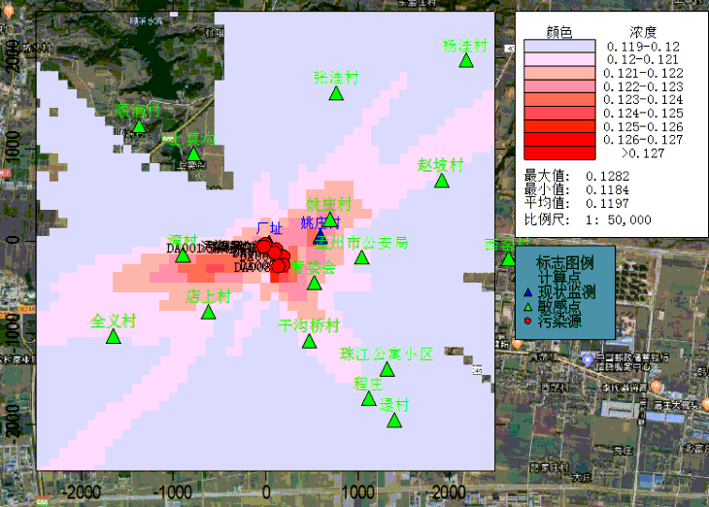 | 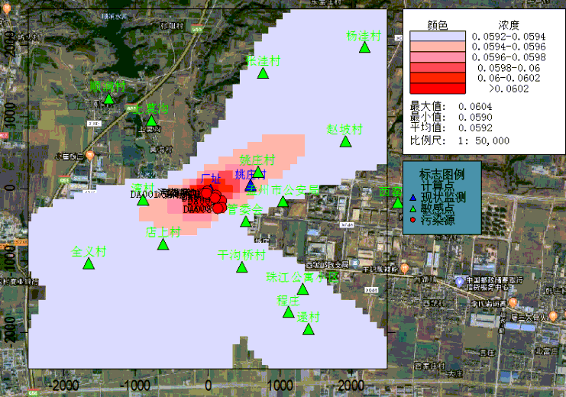
叠加后颗粒物 24小时贡献值浓度分布图 | 叠加后颗粒物年均值贡献值浓度分布图
图5-3 叠加后颗粒物质量浓度分布图（mg/m³）
由预测结果可知，本工程各敏感点及网格点PM₁₀最大贡献浓度叠加达标规划目标浓度后的保证率日平均质量浓度和年平均质量浓度均达标，可判定项目建设对区域环境质量影响不大。
②达标因子
本项目预测因子中SO₂、NO₂、HCl、非甲烷总烃、硫酸雾、H₂S、NH₃、汞及其化合物为监测达标污染物，预测其同步叠加背景浓度及区域污染源削减的保证率日平均质量浓度和年平均质量浓度。非甲烷总烃、HCl、NH₃、硫酸雾、H₂S仅有短期浓度标准，因此对非甲烷总烃、HCl、NH₃、硫酸雾、H₂S短期浓度预测值进行叠加。根据导则要求，补充监测数据多个监测点取相同时刻各监测点位的浓度平均值，再取各监测时段平均值中的最大值，作为预测叠加环境保护目标及网格点的现状浓度。NO₂、SO₂背景浓度采用2019年河南省环境状况公报数据（仅有年均值）。
项目叠加现状环境质量浓度后预测结果见表5-23，图见5.2-3。
表5-23 项目叠加现状环境质量浓度后预测结果一览表
污染物 | 预测点 | 平均时段 | 最大贡献值（mg/m³） | 出现时间 | 背景浓度（mg/m³） | 叠加背景后浓度（mg/m³） | 占标率 | 达标情况
SO₂ | 店上村 | 24h平均 | 0.0008 | 190422 | 0.033 | 0.0338 | 22.53 | 达标
SO₂ | 店上村 | 年平均 | 0.0001 | 平均值 | 0.013 | 0.0131 | 21.87 | 达标
SO₂ | 姚庄村 | 24h平均 | 0.0021 | 190729 | 0.033 | 0.0351 | 23.4 | 达标
SO₂ | 姚庄村 | 年平均 | 0.0003 | 平均值 | 0.013 | 0.0133 | 22.11 | 达标
SO₂ | 珠江公寓小区 | 24h平均 | 0.0014 | 190712 | 0.033 | 0.0344 | 22.95 | 达标
SO₂ | 珠江公寓小区 | 年平均 | 0.0001 | 平均值 | 0.013 | 0.0131 | 21.81 | 达标
SO₂ | 孟州市公安局 | 24h平均 | 0.0014 | 190725 | 0.033 | 0.0344 | 22.95 | 达标
SO₂ | 孟州市公安局 | 年平均 | 0.0001 | 平均值 | 0.013 | 0.0131 | 21.78 | 达标
SO₂ | 干沟桥村 | 24h平均 | 0.001 | 191124 | 0.033 | 0.034 | 22.69 | 达标
SO₂ | 干沟桥村 | 年平均 | 0.0001 | 平均值 | 0.013 | 0.0131 | 21.76 | 达标
SO₂ | 赵坡村 | 24h平均 | 0.0007 | 190913 | 0.033 | 0.0337 | 22.45 | 达标
SO₂ | 赵坡村 | 年平均 | 0.0001 | 平均值 | 0.013 | 0.0131 | 21.82 | 达标
SO₂ | 程庄 | 24h平均 | 0.0006 | 190817 | 0.033 | 0.0336 | 22.4 | 达标
SO₂ | 程庄 | 年平均 | 0 | 平均值 | 0.013 | 0.013 | 21.72 | 达标
SO₂ | 西窑村 | 24h平均 | 0.0006 | 190725 | 0.033 | 0.0336 | 22.39 | 达标
SO₂ | 西窑村 | 年平均 | 0 | 平均值 | 0.013 | 0.013 | 21.71 | 达标
SO₂ | 管委会 | 24h平均 | 0.0014 | 190727 | 0.033 | 0.0344 | 22.96 | 达标
SO₂ | 管委会 | 年平均 | 0.0001 | 平均值 | 0.013 | 0.0131 | 21.83 | 达标
SO₂ | 逯村 | 24h平均 | 0.0006 | 190806 | 0.033 | 0.0336 | 22.37 | 达标
SO₂ | 逯村 | 年平均 | 0 | 平均值 | 0.013 | 0.013 | 21.71 | 达标
SO₂ | 湾村 | 24h平均 | 0.0025 | 190803 | 0.033 | 0.0355 | 23.69 | 达标
SO₂ | 湾村 | 年平均 | 0.0002 | 平均值 | 0.013 | 0.0132 | 22.06 | 达标
SO₂ | 全义村 | 24h平均 | 0.0009 | 190422 | 0.033 | 0.0339 | 22.58 | 达标
SO₂ | 全义村 | 年平均 | 0.0001 | 平均值 | 0.013 | 0.0131 | 21.8 | 达标
SO₂ | 莫沟村 | 24h平均 | 0.0008 | 190623 | 0.033 | 0.0338 | 22.55 | 达标
SO₂ | 莫沟村 | 年平均 | 0.0001 | 平均值 | 0.013 | 0.0131 | 21.8 | 达标
SO₂ | 上莫沟 | 24h平均 | 0.0006 | 190623 | 0.033 | 0.0336 | 22.37 | 达标
SO₂ | 上莫沟 | 年平均 | 0 | 平均值 | 0.013 | 0.013 | 21.75 | 达标
SO₂ | 顺涧村 | 24h平均 | 0.0003 | 190623 | 0.033 | 0.0333 | 22.22 | 达标
SO₂ | 顺涧村 | 年平均 | 0 | 平均值 | 0.013 | 0.013 | 21.71 | 达标
SO₂ | 张洼村 | 24h平均 | 0.0007 | 190529 | 0.033 | 0.0337 | 22.49 | 达标
SO₂ | 张洼村 | 年平均 | 0.0001 | 平均值 | 0.013 | 0.0131 | 21.82 | 达标
SO₂ | 杨洼村 | 24h平均 | 0.0008 | 190601 | 0.033 | 0.0338 | 22.52 | 达标
SO₂ | 杨洼村 | 年平均 | 0.0001 | 平均值 | 0.013 | 0.0131 | 21.82 | 达标
SO₂ | 网格点 | 24h平均 | 0.004 | 190702 | 0.033 | 0.037 | 24.66 | 达标
SO₂ | 网格点 | 年平均 | 0.0008 | 平均值 | 0.013 | 0.0138 | 22.96 | 达标
NO₂ | 店上村 | 24h平均 | 0.0004 | 190823 | 0.04 | 0.0404 | 50.46 | 达标
NO₂ | 店上村 | 年平均 | 0.0001 | 平均值 | 0.035 | 0.0351 | 87.66 | 达标
NO₂ | 姚庄村 | 24h平均 | 0.0009 | 190913 | 0.04 | 0.0409 | 51.09 | 达标
NO₂ | 姚庄村 | 年平均 | 0.0001 | 平均值 | 0.035 | 0.0351 | 87.73 | 达标
NO₂ | 珠江公寓小区 | 24h平均 | 0.0004 | 190712 | 0.04 | 0.0404 | 50.52 | 达标
NO₂ | 珠江公寓小区 | 年平均 | 0 | 平均值 | 0.035 | 0.035 | 87.57 | 达标
NO₂ | 孟州市公安局 | 24h平均 | 0.0003 | 191024 | 0.04 | 0.0403 | 50.41 | 达标
NO₂ | 孟州市公安局 | 年平均 | 0 | 平均值 | 0.035 | 0.035 | 87.57 | 达标
NO₂ | 干沟桥村 | 24h平均 | 0.0004 | 191124 | 0.04 | 0.0404 | 50.52 | 达标
NO₂ | 干沟桥村 | 年平均 | 0 | 平均值 | 0.035 | 0.035 | 87.56 | 达标
NO₂ | 赵坡村 | 24h平均 | 0.0002 | 190413 | 0.04 | 0.0402 | 50.3 | 达标
NO₂ | 赵坡村 | 年平均 | 0 | 平均值 | 0.035 | 0.035 | 87.58 | 达标
NO₂ | 程庄 | 24h平均 | 0.0003 | 190630 | 0.04 | 0.0403 | 50.33 | 达标
NO₂ | 程庄 | 年平均 | 0 | 平均值 | 0.035 | 0.035 | 87.53 | 达标
NO₂ | 西窑村 | 24h平均 | 0.0003 | 190725 | 0.04 | 0.0403 | 50.36 | 达标
NO₂ | 西窑村 | 年平均 | 0 | 平均值 | 0.035 | 0.035 | 87.53 | 达标
NO₂ | 管委会 | 24h平均 | 0.0005 | 190519 | 0.04 | 0.0405 | 50.58 | 达标
NO₂ | 管委会 | 年平均 | 0 | 平均值 | 0.035 | 0.035 | 87.57 | 达标
NO₂ | 逯村 | 24h平均 | 0.0003 | 190630 | 0.04 | 0.0403 | 50.32 | 达标
NO₂ | 逯村 | 年平均 | 0 | 平均值 | 0.035 | 0.035 | 87.53 | 达标
NO₂ | 湾村 | 24h平均 | 0.0006 | 190803 | 0.04 | 0.0406 | 50.78 | 达标
NO₂ | 湾村 | 年平均 | 0.0001 | 平均值 | 0.035 | 0.0351 | 87.78 | 达标
NO₂ | 全义村 | 24h平均 | 0.0004 | 190422 | 0.04 | 0.0404 | 50.48 | 达标
NO₂ | 全义村 | 年平均 | 0 | 平均值 | 0.035 | 0.035 | 87.61 | 达标
NO₂ | 莫沟村 | 24h平均 | 0.0006 | 190623 | 0.04 | 0.0406 | 50.73 | 达标
NO₂ | 莫沟村 | 年平均 | 0.0001 | 平均值 | 0.035 | 0.0351 | 87.64 | 达标
NO₂ | 上莫沟 | 24h平均 | 0.0004 | 190623 | 0.04 | 0.0404 | 50.47 | 达标
NO₂ | 上莫沟 | 年平均 | 0 | 平均值 | 0.035 | 0.035 | 87.59 | 达标
NO₂ | 顺涧村 | 24h平均 | 0.0002 | 190623 | 0.04 | 0.0402 | 50.27 | 达标
NO₂ | 顺涧村 | 年平均 | 0 | 平均值 | 0.035 | 0.035 | 87.55 | 达标
NO₂ | 张洼村 | 24h平均 | 0.0004 | 190702 | 0.04 | 0.0404 | 50.52 | 达标
NO₂ | 张洼村 | 年平均 | 0.0001 | 平均值 | 0.035 | 0.0351 | 87.63 | 达标
NO₂ | 杨洼村 | 24h平均 | 0.0003 | 190714 | 0.04 | 0.0403 | 50.42 | 达标
NO₂ | 杨洼村 | 年平均 | 0 | 平均值 | 0.035 | 0.035 | 87.61 | 达标
NO₂ | 网格点 | 24h平均 | 0.0012 | 190702 | 0.04 | 0.0412 | 51.54 | 达标
NO₂ | 网格点 | 年平均 | 0.0002 | 平均值 | 0.035 | 0.0352 | 87.97 | 达标
HCl | 店上村 | 1h平均 | 0.0005 | 19060323 | 未检出 | 0.0005 | 0.93 | 达标
HCl | 店上村 | 24h平均 | 0 | 191223 | 未检出 | 0 | 0.26 | 达标
HCl | 姚庄村 | 1h平均 | 0.001 | 19021809 | 未检出 | 0.001 | 1.96 | 达标
HCl | 姚庄村 | 24h平均 | 0.0001 | 190104 | 未检出 | 0.0001 | 0.44 | 达标
HCl | 珠江公寓小区 | 1h平均 | 0.0006 | 19041007 | 未检出 | 0.0006 | 1.3 | 达标
HCl | 珠江公寓小区 | 24h平均 | 0.0001 | 191104 | 未检出 | 0.0001 | 0.73 | 达标
HCl | 孟州市公安局 | 1h平均 | 0.0007 | 19012417 | 未检出 | 0.0007 | 1.36 | 达标
HCl | 孟州市公安局 | 24h平均 | 0.0001 | 191201 | 未检出 | 0.0001 | 0.34 | 达标
HCl | 干沟桥村 | 1h平均 | 0.0006 | 19051107 | 未检出 | 0.0006 | 1.19 | 达标
HCl | 干沟桥村 | 24h平均 | 0 | 190929 | 未检出 | 0 | 0.24 | 达标
HCl | 赵坡村 | 1h平均 | 0.0005 | 19083004 | 未检出 | 0.0005 | 0.96 | 达标
HCl | 赵坡村 | 24h平均 | 0 | 190830 | 未检出 | 0 | 0.14 | 达标
HCl | 程庄 | 1h平均 | 0.0005 | 19112106 | 未检出 | 0.0005 | 1.04 | 达标
HCl | 程庄 | 24h平均 | 0 | 191121 | 未检出 | 0 | 0.19 | 达标
HCl | 西窑村 | 1h平均 | 0.0005 | 19071302 | 未检出 | 0.0005 | 0.91 | 达标
HCl | 西窑村 | 24h平均 | 0 | 191017 | 未检出 | 0 | 0.13 | 达标
HCl | 管委会 | 1h平均 | 0.0008 | 19090202 | 未检出 | 0.0008 | 1.55 | 达标
HCl | 管委会 | 24h平均 | 0.0001 | 191104 | 未检出 | 0.0001 | 0.81 | 达标
HCl | 逯村 | 1h平均 | 0.0004 | 19112106 | 未检出 | 0.0004 | 0.82 | 达标
HCl | 逯村 | 24h平均 | 0 | 191121 | 未检出 | 0 | 0.16 | 达标
HCl | 湾村 | 1h平均 | 0.0005 | 19102318 | 未检出 | 0.0005 | 1.04 | 达标
HCl | 湾村 | 24h平均 | 0 | 190427 | 未检出 | 0 | 0.25 | 达标
HCl | 全义村 | 1h平均 | 0.0004 | 19021007 | 未检出 | 0.0004 | 0.85 | 达标
HCl | 全义村 | 24h平均 | 0 | 190210 | 未检出 | 0 | 0.14 | 达标
HCl | 莫沟村 | 1h平均 | 0.0005 | 19061320 | 未检出 | 0.0005 | 1.03 | 达标
HCl | 莫沟村 | 24h平均 | 0 | 190613 | 未检出 | 0 | 0.3 | 达标
HCl | 上莫沟 | 24h平均 | 0.0006 | 19040401 | 未检出 | 0.0006 | 1.25 | 达标
HCl | 上莫沟 | 年平均 | 0 | 190404 | 未检出 | 0 | 0.17 | 达标
HCl | 顺涧村 | 1h平均 | 0.0004 | 19021806 | 未检出 | 0.0004 | 0.81 | 达标
HCl | 顺涧村 | 24h平均 | 0 | 190613 | 未检出 | 0 | 0.12 | 达标
HCl | 张洼村 | 1h平均 | 0.0006 | 19071222 | 未检出 | 0.0006 | 1.26 | 达标
HCl | 张洼村 | 24h平均 | 0 | 190317 | 未检出 | 0 | 0.29 | 达标
HCl | 杨洼村 | 1h平均 | 0.0003 | 19092301 | 未检出 | 0.0003 | 0.65 | 达标
HCl | 杨洼村 | 24h平均 | 0 | 191222 | 未检出 | 0 | 0.14 | 达标
HCl | 网格点 | 1h平均 | 0.001 | 19112009 | 未检出 | 0.001 | 2.08 | 达标
HCl | 网格点 | 24h平均 | 0.0002 | 191104 | 未检出 | 0.0002 | 1.36 | 达标
非甲烷总烃 | 店上村 | 1h平均 | 0.0004 | 19031309 | 0.545 | 0.5454 | 45.45 | 达标
非甲烷总烃 | 店上村 | 8h平均 | 0.0001 | 19060508 | 0.545 | 0.5451 | 45.42 | 达标
非甲烷总烃 | 姚庄村 | 1h平均 | 0.001 | 19062308 | 0.545 | 0.546 | 45.5 | 达标
非甲烷总烃 | 姚庄村 | 8h平均 | 0.0002 | 19062924 | 0.545 | 0.5452 | 45.43 | 达标
非甲烷总烃 | 珠江公寓小区 | 1h平均 | 0.0014 | 19072707 | 0.545 | 0.5464 | 45.53 | 达标
非甲烷总烃 | 珠江公寓小区 | 8h平均 | 0.0002 | 19072708 | 0.545 | 0.5452 | 45.43 | 达标
非甲烷总烃 | 孟州市公安局 | 1h平均 | 0.0008 | 19072508 | 0.545 | 0.5458 | 45.49 | 达标
非甲烷总烃 | 孟州市公安局 | 8h平均 | 0.0001 | 19072508 | 0.545 | 0.5451 | 45.43 | 达标
非甲烷总烃 | 干沟桥村 | 1h平均 | 0.0008 | 19052507 | 0.545 | 0.5458 | 45.49 | 达标
非甲烷总烃 | 干沟桥村 | 8h平均 | 0.0001 | 19052508 | 0.545 | 0.5451 | 45.43 | 达标
非甲烷总烃 | 赵坡村 | 1h平均 | 0.0005 | 19062308 | 0.545 | 0.5455 | 45.46 | 达标
非甲烷总烃 | 赵坡村 | 8h平均 | 0.0001 | 19091324 | 0.545 | 0.5451 | 45.43 | 达标
非甲烷总烃 | 程庄 | 1h平均 | 0.0005 | 19072707 | 0.545 | 0.5455 | 45.46 | 达标
非甲烷总烃 | 程庄 | 8h平均 | 0.0001 | 19051308 | 0.545 | 0.5451 | 45.42 | 达标
非甲烷总烃 | 西窑村 | 1h平均 | 0.0004 | 19100208 | 0.545 | 0.5454 | 45.45 | 达标
非甲烷总烃 | 西窑村 | 8h平均 | 0 | 19111724 | 0.545 | 0.545 | 45.42 | 达标
非甲烷总烃 | 管委会 | 1h平均 | 0.0014 | 19072707 | 0.545 | 0.5464 | 45.54 | 达标
非甲烷总烃 | 管委会 | 8h平均 | 0.0002 | 19032024 | 0.545 | 0.5452 | 45.43 | 达标
非甲烷总烃 | 逯村 | 1h平均 | 0.0004 | 19072707 | 0.545 | 0.5454 | 45.45 | 达标
非甲烷总烃 | 逯村 | 8h平均 | 0.0001 | 19051308 | 0.545 | 0.5451 | 45.42 | 达标
非甲烷总烃 | 湾村 | 1h平均 | 0.0004 | 19010810 | 0.545 | 0.5454 | 45.45 | 达标
非甲烷总烃 | 湾村 | 8h平均 | 0.0002 | 19123024 | 0.545 | 0.5452 | 45.43 | 达标
非甲烷总烃 | 全义村 | 1h平均 | 0.0004 | 19042208 | 0.545 | 0.5454 | 45.45 | 达标
非甲烷总烃 | 全义村 | 8h平均 | 0.0001 | 19060508 | 0.545 | 0.5451 | 45.42 | 达标
非甲烷总烃 | 莫沟村 | 1h平均 | 0.0003 | 19031919 | 0.545 | 0.5453 | 45.44 | 达标
非甲烷总烃 | 莫沟村 | 8h平均 | 0.0001 | 19031924 | 0.545 | 0.5451 | 45.42 | 达标
非甲烷总烃 | 上莫沟 | 1h平均 | 0.0003 | 19100308 | 0.545 | 0.5453 | 45.44 | 达标
非甲烷总烃 | 上莫沟 | 8h平均 | 0 | 19100308 | 0.545 | 0.545 | 45.42 | 达标
非甲烷总烃 | 顺涧村 | 1h平均 | 0.0003 | 19031919 | 0.545 | 0.5453 | 45.44 | 达标
非甲烷总烃 | 顺涧村 | 8h平均 | 0 | 19031924 | 0.545 | 0.545 | 45.42 | 达标
非甲烷总烃 | 张洼村 | 1h平均 | 0.0003 | 19052321 | 0.545 | 0.5453 | 45.44 | 达标
非甲烷总烃 | 张洼村 | 8h平均 | 0.0001 | 19052924 | 0.545 | 0.5451 | 45.42 | 达标
非甲烷总烃 | 杨洼村 | 1h平均 | 0.0004 | 19071907 | 0.545 | 0.5454 | 45.45 | 达标
非甲烷总烃 | 杨洼村 | 8h平均 | 0.0001 | 19100408 | 0.545 | 0.5451 | 45.42 | 达标
非甲烷总烃 | 网格点 | 1h平均 | 0.0014 | 19072707 | 0.545 | 0.5464 | 45.53 | 达标
非甲烷总烃 | 网格点 | 8h平均 | 0.0004 | 19082616 | 0.545 | 0.5454 | 45.45 | 达标
硫酸雾 | 店上村 | 1h平均 | 0.0001 | 19102109 | 未检出 | 0.0001 | 0.02 | 达标
硫酸雾 | 店上村 | 24h平均 | 0 | 190422 | 未检出 | 0 | 0.01 | 达标
硫酸雾 | 姚庄村 | 1h平均 | 0.0002 | 19061507 | 未检出 | 0.0002 | 0.06 | 达标
硫酸雾 | 姚庄村 | 24h平均 | 0 | 190629 | 未检出 | 0 | 0.02 | 达标
硫酸雾 | 珠江公寓小区 | 1h平均 | 0.0002 | 19072707 | 未检出 | 0.0002 | 0.07 | 达标
硫酸雾 | 珠江公寓小区 | 24h平均 | 0 | 190712 | 未检出 | 0 | 0.01 | 达标
硫酸雾 | 孟州市公安局 | 1h平均 | 0.0001 | 19062207 | 未检出 | 0.0001 | 0.04 | 达标
硫酸雾 | 孟州市公安局 | 24h平均 | 0 | 190725 | 未检出 | 0 | 0.01 | 达标
硫酸雾 | 干沟桥村 | 1h平均 | 0.0001 | 19052507 | 未检出 | 0.0001 | 0.04 | 达标
硫酸雾 | 干沟桥村 | 24h平均 | 0 | 190525 | 未检出 | 0 | 0.01 | 达标
硫酸雾 | 赵坡村 | 1h平均 | 0.0001 | 19061507 | 未检出 | 0.0001 | 0.02 | 达标
硫酸雾 | 赵坡村 | 24h平均 | 0 | 190122 | 未检出 | 0 | 0.01 | 达标
硫酸雾 | 程庄 | 1h平均 | 0.0001 | 19072707 | 未检出 | 0.0001 | 0.03 | 达标
硫酸雾 | 程庄 | 24h平均 | 0 | 190817 | 未检出 | 0 | 0.01 | 达标
硫酸雾 | 西窑村 | 1h平均 | 0.0001 | 19100208 | 未检出 | 0.0001 | 0.02 | 达标
硫酸雾 | 西窑村 | 24h平均 | 0 | 190203 | 未检出 | 0 | 0 | 达标
硫酸雾 | 管委会 | 1h平均 | 0.0002 | 19072707 | 未检出 | 0.0002 | 0.07 | 达标
硫酸雾 | 管委会 | 24h平均 | 0 | 191124 | 未检出 | 0 | 0.01 | 达标
硫酸雾 | 逯村 | 1h平均 | 0.0001 | 19072707 | 未检出 | 0.0001 | 0.03 | 达标
硫酸雾 | 逯村 | 24h平均 | 0 | 190817 | 未检出 | 0 | 0 | 达标
硫酸雾 | 湾村 | 1h平均 | 0.0001 | 19010410 | 未检出 | 0.0001 | 0.03 | 达标
硫酸雾 | 湾村 | 24h平均 | 0 | 190425 | 未检出 | 0 | 0.01 | 达标
硫酸雾 | 全义村 | 1h平均 | 0.0001 | 19042208 | 未检出 | 0.0001 | 0.02 | 达标
硫酸雾 | 全义村 | 24h平均 | 0 | 190422 | 未检出 | 0 | 0.01 | 达标
硫酸雾 | 莫沟村 | 1h平均 | 0.0001 | 19061307 | 未检出 | 0.0001 | 0.03 | 达标
硫酸雾 | 莫沟村 | 24h平均 | 0 | 190613 | 未检出 | 0 | 0 | 达标
硫酸雾 | 上莫沟 | 1h平均 | 0.0001 | 19061307 | 未检出 | 0.0001 | 0.02 | 达标
硫酸雾 | 上莫沟 | 24h平均 | 0 | 190613 | 未检出 | 0 | 0 | 达标
硫酸雾 | 顺涧村 | 1h平均 | 0 | 19061307 | 未检出 | 0 | 0.02 | 达标
硫酸雾 | 顺涧村 | 24h平均 | 0 | 190613 | 未检出 | 0 | 0 | 达标
硫酸雾 | 张洼村 | 1h平均 | 0 | 19051407 | 未检出 | 0 | 0.02 | 达标
硫酸雾 | 张洼村 | 24h平均 | 0 | 190529 | 未检出 | 0 | 0 | 达标
硫酸雾 | 杨洼村 | 1h平均 | 0.0001 | 19062407 | 未检出 | 0.0001 | 0.02 | 达标
硫酸雾 | 杨洼村 | 24h平均 | 0 | 191027 | 未检出 | 0 | 0.01 | 达标
硫酸雾 | 网格点 | 1h平均 | 0.0002 | 19072707 | 未检出 | 0.0002 | 0.07 | 达标
硫酸雾 | 网格点 | 24h平均 | 0 | 190826 | 未检出 | 0 | 0.02 | 达标
H₂S | 店上村 | 1h平均 | 0.0012 | 19060323 | 未检出 | 0.0012 | 11.64 | 达标
H₂S | 姚庄村 | 1h平均 | 0.0024 | 19021809 | 未检出 | 0.0024 | 24.49 | 达标
H₂S | 珠江公寓小区 | 1h平均 | 0.0016 | 19041007 | 未检出 | 0.0016 | 16.22 | 达标
H₂S | 孟州市公安局 | 1h平均 | 0.0017 | 19012417 | 未检出 | 0.0017 | 17.03 | 达标
H₂S | 干沟桥村 | 1h平均 | 0.0015 | 19051107 | 未检出 | 0.0015 | 14.87 | 达标
H₂S | 赵坡村 | 1h平均 | 0.0012 | 19083004 | 未检出 | 0.0012 | 12.06 | 达标
H₂S | 程庄 | 1h平均 | 0.0013 | 19112106 | 未检出 | 0.0013 | 13.02 | 达标
H₂S | 西窑村 | 1h平均 | 0.0011 | 19071302 | 未检出 | 0.0011 | 11.39 | 达标
H₂S | 管委会 | 1h平均 | 0.0019 | 19090202 | 未检出 | 0.0019 | 19.37 | 达标
H₂S | 逯村 | 1h平均 | 0.001 | 19112106 | 未检出 | 0.001 | 10.31 | 达标
H₂S | 湾村 | 1h平均 | 0.0013 | 19102318 | 未检出 | 0.0013 | 13.05 | 达标
H₂S | 全义村 | 1h平均 | 0.0011 | 19021007 | 未检出 | 0.0011 | 10.67 | 达标
H₂S | 莫沟村 | 1h平均 | 0.0013 | 19061320 | 未检出 | 0.0013 | 12.83 | 达标
H₂S | 上莫沟 | 1h平均 | 0.0016 | 19040401 | 未检出 | 0.0016 | 15.57 | 达标
H₂S | 顺涧村 | 1h平均 | 0.001 | 19021806 | 未检出 | 0.001 | 10.16 | 达标
H₂S | 张洼村 | 1h平均 | 0.0016 | 19071222 | 未检出 | 0.0016 | 15.76 | 达标
H₂S | 杨洼村 | 1h平均 | 0.0008 | 19092301 | 未检出 | 0.0008 | 8.19 | 达标
H₂S | 网格点 | 1h平均 | 0.0026 | 19112009 | 未检出 | 0.0026 | 26.05 | 达标
NH₃ | 店上村 | 1h平均 | 0.0275 | 19060323 | 0.048 | 0.0755 | 37.74 | 达标
NH₃ | 姚庄村 | 1h平均 | 0.0578 | 19021809 | 0.048 | 0.1058 | 52.9 | 达标
NH₃ | 珠江公寓小区 | 1h平均 | 0.0383 | 19041007 | 0.048 | 0.0863 | 43.14 | 达标
NH₃ | 孟州市公安局 | 1h平均 | 0.0402 | 19012417 | 0.048 | 0.0882 | 44.1 | 达标
NH₃ | 干沟桥村 | 1h平均 | 0.0351 | 19051107 | 0.048 | 0.0831 | 41.55 | 达标
NH₃ | 赵坡村 | 1h平均 | 0.0285 | 19083004 | 0.048 | 0.0765 | 38.23 | 达标
NH₃ | 程庄 | 1h平均 | 0.0307 | 19112106 | 0.048 | 0.0787 | 39.37 | 达标
NH₃ | 西窑村 | 1h平均 | 0.0269 | 19071302 | 0.048 | 0.0749 | 37.44 | 达标
NH₃ | 管委会 | 1h平均 | 0.0457 | 19090202 | 0.048 | 0.0937 | 46.86 | 达标
NH₃ | 逯村 | 1h平均 | 0.0243 | 19112106 | 0.048 | 0.0723 | 36.16 | 达标
NH₃ | 湾村 | 1h平均 | 0.0308 | 19102318 | 0.048 | 0.0788 | 39.4 | 达标
NH₃ | 全义村 | 1h平均 | 0.0252 | 19021007 | 0.048 | 0.0732 | 36.6 | 达标
NH₃ | 莫沟村 | 1h平均 | 0.0303 | 19061320 | 0.048 | 0.0783 | 39.14 | 达标
NH₃ | 上莫沟 | 1h平均 | 0.0368 | 19040401 | 0.048 | 0.0848 | 42.38 | 达标
NH₃ | 顺涧村 | 1h平均 | 0.024 | 19021806 | 0.048 | 0.072 | 35.99 | 达标
NH₃ | 张洼村 | 1h平均 | 0.0372 | 19071222 | 0.048 | 0.0852 | 42.6 | 达标
NH₃ | 杨洼村 | 1h平均 | 0.0193 | 19092301 | 0.048 | 0.0673 | 33.66 | 达标
NH₃ | 网格点 | 1h平均 | 0.0615 | 19112009 | 0.048 | 0.1095 | 54.74 | 达标
汞及其化合物 | 店上村 | 年平均 | 0 | 平均值 | 未检出 | 0 | 0 | 达标
汞及其化合物 | 姚庄村 | 年平均 | 0 | 平均值 | 未检出 | 0 | 0 | 达标
汞及其化合物 | 珠江公寓小区 | 年平均 | 0 | 平均值 | 未检出 | 0 | 0 | 达标
汞及其化合物 | 孟州市公安局 | 年平均 | 0 | 平均值 | 未检出 | 0 | 0 | 达标
汞及其化合物 | 干沟桥村 | 年平均 | 0 | 平均值 | 未检出 | 0 | 0 | 达标
汞及其化合物 | 赵坡村 | 年平均 | 0 | 平均值 | 未检出 | 0 | 0 | 达标
汞及其化合物 | 程庄 | 年平均 | 0 | 平均值 | 未检出 | 0 | 0 | 达标
汞及其化合物 | 西窑村 | 年平均 | 0 | 平均值 | 未检出 | 0 | 0 | 达标
汞及其化合物 | 管委会 | 年平均 | 0 | 平均值 | 未检出 | 0 | 0 | 达标
汞及其化合物 | 逯村 | 年平均 | 0 | 平均值 | 未检出 | 0 | 0 | 达标
汞及其化合物 | 湾村 | 年平均 | 0 | 平均值 | 未检出 | 0 | 0 | 达标
汞及其化合物 | 全义村 | 年平均 | 0 | 平均值 | 未检出 | 0 | 0 | 达标
汞及其化合物 | 莫沟村 | 年平均 | 0 | 平均值 | 未检出 | 0 | 0 | 达标
汞及其化合物 | 上莫沟 | 年平均 | 0.0011 | 19102104 | 未检出 | 0.0011 | 10.75 | 达标
汞及其化合物 | 顺涧村 | 年平均 | 0 | 平均值 | 未检出 | 0 | 0 | 达标
汞及其化合物 | 张洼村 | 年平均 | 0 | 平均值 | 未检出 | 0 | 0 | 达标
汞及其化合物 | 杨洼村 | 年平均 | 0 | 平均值 | 未检出 | 0 | 0 | 达标
汞及其化合物 | 网格点 | 年平均 | 0 | 平均值 | 未检出 | 0 | 0 | 达标

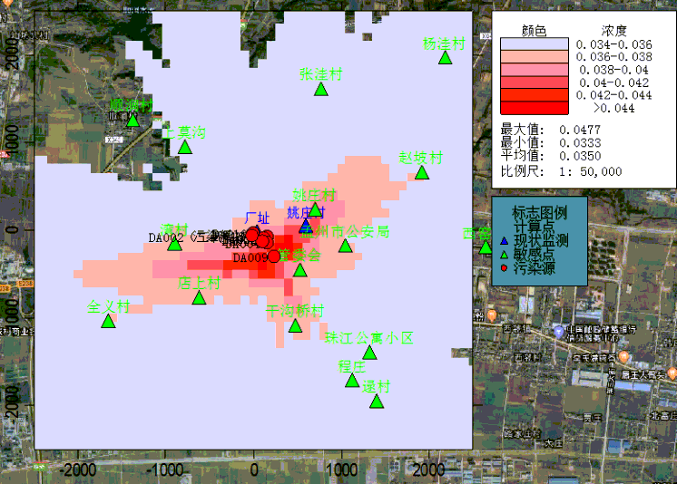 | 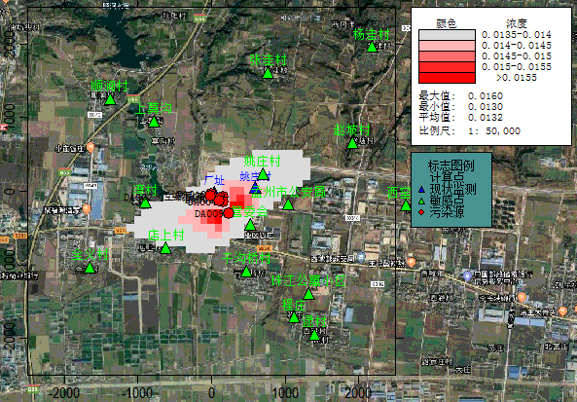
叠加后SO₂ 24小时贡献值浓度分布图 | 叠加后SO₂ 年均值贡献值浓度分布图
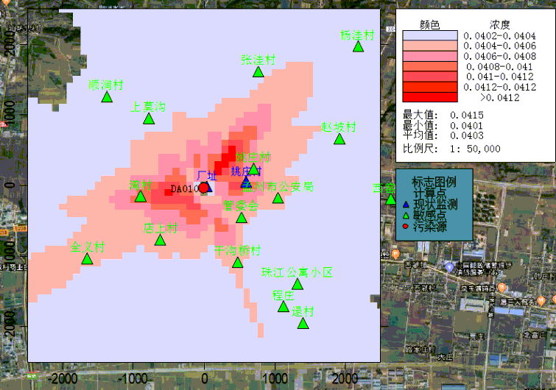 | 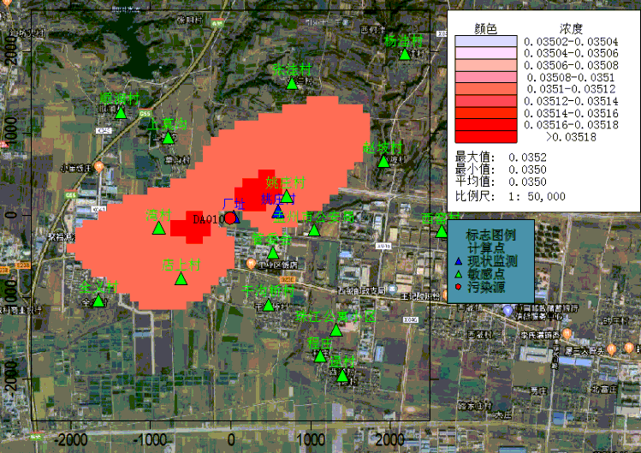
叠加后NO₂ 24小时贡献值浓度分布图 | 叠加后NO₂ 年均值贡献值浓度分布图
叠加后HCl 1小时贡献值浓度分布图 | 叠加后HCl 24小时贡献值浓度分布图
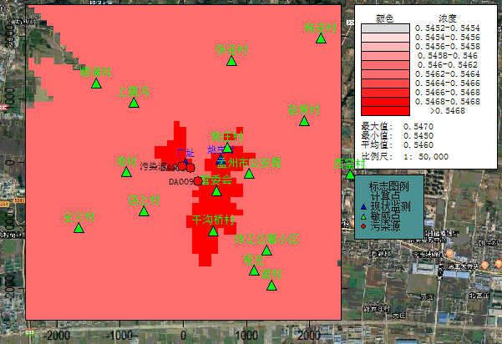 | 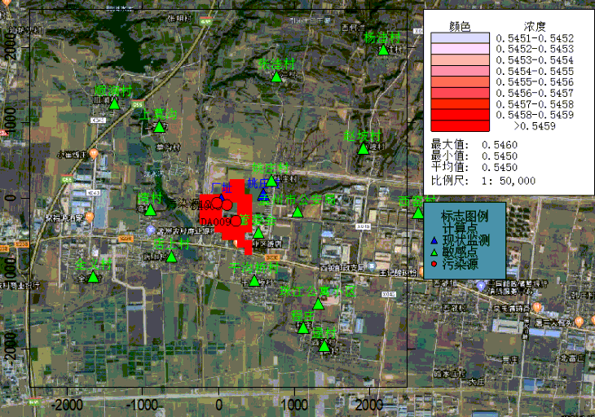
叠加后非甲烷总烃 1小时贡献值浓度分布图 | 叠加后非甲烷总烃8小时贡献值浓度分布图
叠加后硫酸雾1小时贡献值浓度分布图 | 叠加后硫酸雾24小时贡献值浓度分布图
 | 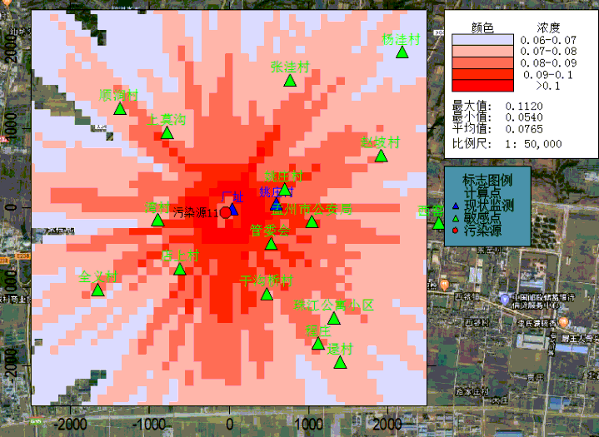
叠加后H₂S 1小时贡献值浓度分布图 | 叠加后NH₃ 1小时贡献值浓度分布图
叠加后汞及其化合物 1小时贡献值浓度分布图
图5-4 叠加后各污染物质量浓度分布图（mg/m³）
由预测结果可知，本工程各敏感点及网格点SO₂、NO₂的短期浓度最大值和长期浓度最大值均达标；各敏感点及网格点汞及其化合物的长期浓度最大值均达标；各敏感点及网格点氯化氢、非甲烷总烃、硫酸雾、H₂S、NH₃的短期浓度最大值均达标。
（3）非正常排放浓度预测
全年逐时气象条件下，网格点及各关心点颗粒物、SO₂、NO₂、非甲烷总烃、硫酸雾、汞及其化合物非正常排放时（按最大源强考虑）最大地面小时浓度贡献值见下表。
表5-24 项目对各计算点小时浓度贡献质量浓度预测结果表
污染物 | 预测点 | 1h浓度值（mg/m³） | 占标率（%） | 是否达标
颗粒物 | 店上村 | 0.2899 | 64.43 | 达标
颗粒物 | 姚庄村 | 0.5319 | 118.2 | 超标
颗粒物 | 珠江公寓小区 | 0.509 | 113.11 | 超标
颗粒物 | 孟州市公安局 | 0.3336 | 74.13 | 达标
颗粒物 | 干沟桥村 | 0.2471 | 54.91 | 达标
颗粒物 | 赵坡村 | 0.2343 | 52.07 | 达标
颗粒物 | 程庄 | 0.3572 | 79.38 | 达标
颗粒物 | 西窑村 | 0.122 | 27.1 | 达标
颗粒物 | 管委会 | 0.6049 | 134.43 | 超标
颗粒物 | 逯村 | 0.3254 | 72.31 | 达标
颗粒物 | 湾村 | 0.2734 | 60.76 | 达标
颗粒物 | 全义村 | 0.2017 | 44.82 | 达标
颗粒物 | 莫沟村 | 0.2709 | 60.21 | 达标
颗粒物 | 上莫沟 | 0.2124 | 47.2 | 达标
颗粒物 | 顺涧村 | 0.1515 | 33.67 | 达标
颗粒物 | 张洼村 | 0.2135 | 47.44 | 达标
颗粒物 | 杨洼村 | 0.2803 | 62.28 | 达标
颗粒物 | 网格点 | 1.6616 | 369.24 | 超标
SO₂ | 店上村 | 0.0014 | 0.31 | 达标
SO₂ | 姚庄村 | 0.0034 | 0.76 | 达标
SO₂ | 珠江公寓小区 | 0.0036 | 0.8 | 达标
SO₂ | 孟州市公安局 | 0.0021 | 0.46 | 达标
SO₂ | 干沟桥村 | 0.0015 | 0.33 | 达标
SO₂ | 赵坡村 | 0.0013 | 0.3 | 达标
SO₂ | 程庄 | 0.0015 | 0.34 | 达标
SO₂ | 西窑村 | 0.001 | 0.22 | 达标
SO₂ | 管委会 | 0.0035 | 0.79 | 达标
SO₂ | 逯村 | 0.0015 | 0.34 | 达标
SO₂ | 湾村 | 0.0016 | 0.35 | 达标
SO₂ | 全义村 | 0.0011 | 0.25 | 达标
SO₂ | 莫沟村 | 0.0011 | 0.25 | 达标
SO₂ | 上莫沟 | 0.001 | 0.22 | 达标
SO₂ | 顺涧村 | 0.0009 | 0.19 | 达标
SO₂ | 张洼村 | 0.001 | 0.23 | 达标
SO₂ | 杨洼村 | 0.0013 | 0.29 | 达标
SO₂ | 网格点 | 0.0048 | 1.08 | 达标
NO₂ | 店上村 | 0.1228 | 27.29 | 达标
NO₂ | 姚庄村 | 0.121 | 26.89 | 达标
NO₂ | 珠江公寓小区 | 0.1541 | 34.25 | 达标
NO₂ | 孟州市公安局 | 0.1291 | 28.68 | 达标
NO₂ | 干沟桥村 | 0.1201 | 26.68 | 达标
NO₂ | 赵坡村 | 0.09 | 20.01 | 达标
NO₂ | 程庄 | 0.1289 | 28.64 | 达标
NO₂ | 西窑村 | 0.0873 | 19.39 | 达标
NO₂ | 管委会 | 0.1858 | 41.3 | 达标
NO₂ | 逯村 | 0.1308 | 29.07 | 达标
NO₂ | 湾村 | 0.118 | 26.22 | 达标
NO₂ | 全义村 | 0.1048 | 23.28 | 达标
NO₂ | 莫沟村 | 0.159 | 35.34 | 达标
NO₂ | 上莫沟 | 0.1296 | 28.8 | 达标
NO₂ | 顺涧村 | 0.0907 | 20.16 | 达标
NO₂ | 张洼村 | 0.1076 | 23.92 | 达标
NO₂ | 杨洼村 | 0.1619 | 35.98 | 达标
NO₂ | 网格点 | 0.1944 | 43.2 | 达标
非甲烷总烃 | 店上村 | 0.0009 | 0.21 | 达标
非甲烷总烃 | 姚庄村 | 0.0019 | 0.41 | 达标
非甲烷总烃 | 珠江公寓小区 | 0.0015 | 0.34 | 达标
非甲烷总烃 | 孟州市公安局 | 0.0014 | 0.31 | 达标
非甲烷总烃 | 干沟桥村 | 0.0012 | 0.27 | 达标
非甲烷总烃 | 赵坡村 | 0.0009 | 0.19 | 达标
非甲烷总烃 | 程庄 | 0.0013 | 0.3 | 达标
非甲烷总烃 | 西窑村 | 0.0007 | 0.16 | 达标
非甲烷总烃 | 管委会 | 0.0018 | 0.4 | 达标
非甲烷总烃 | 逯村 | 0.0012 | 0.28 | 达标
非甲烷总烃 | 湾村 | 0.001 | 0.22 | 达标
非甲烷总烃 | 全义村 | 0.0011 | 0.24 | 达标
非甲烷总烃 | 莫沟村 | 0.0012 | 0.27 | 达标
非甲烷总烃 | 上莫沟 | 0.001 | 0.23 | 达标
非甲烷总烃 | 顺涧村 | 0.0007 | 0.16 | 达标
非甲烷总烃 | 张洼村 | 0.0009 | 0.2 | 达标
非甲烷总烃 | 杨洼村 | 0.0012 | 0.27 | 达标
非甲烷总烃 | 网格点 | 0.0021 | 0.46 | 达标
硫酸雾 | 店上村 | 0.0009 | 0.21 | 达标
硫酸雾 | 姚庄村 | 0.0019 | 0.41 | 达标
硫酸雾 | 珠江公寓小区 | 0.0015 | 0.34 | 达标
硫酸雾 | 孟州市公安局 | 0.0014 | 0.31 | 达标
硫酸雾 | 干沟桥村 | 0.0012 | 0.27 | 达标
硫酸雾 | 赵坡村 | 0.0009 | 0.19 | 达标
硫酸雾 | 程庄 | 0.0013 | 0.3 | 达标
硫酸雾 | 西窑村 | 0.0007 | 0.16 | 达标
硫酸雾 | 管委会 | 0.0018 | 0.4 | 达标
硫酸雾 | 逯村 | 0.0012 | 0.28 | 达标
硫酸雾 | 湾村 | 0.001 | 0.22 | 达标
硫酸雾 | 全义村 | 0.0011 | 0.24 | 达标
硫酸雾 | 莫沟村 | 0.0012 | 0.27 | 达标
硫酸雾 | 上莫沟 | 0.001 | 0.23 | 达标
硫酸雾 | 顺涧村 | 0.0007 | 0.16 | 达标
硫酸雾 | 张洼村 | 0.0009 | 0.2 | 达标
硫酸雾 | 杨洼村 | 0.0012 | 0.27 | 达标
硫酸雾 | 网格点 | 0.0021 | 0.46 | 达标
汞及其化合物 | 店上村 | 0.1228 | 27.29 | 达标
汞及其化合物 | 姚庄村 | 0.121 | 26.89 | 达标
汞及其化合物 | 珠江公寓小区 | 0.1541 | 34.25 | 达标
汞及其化合物 | 孟州市公安局 | 0.1291 | 28.68 | 达标
汞及其化合物 | 干沟桥村 | 0.1201 | 26.68 | 达标
汞及其化合物 | 赵坡村 | 0.09 | 20.01 | 达标
汞及其化合物 | 程庄 | 0.1289 | 28.64 | 达标
汞及其化合物 | 西窑村 | 0.0873 | 19.39 | 达标
汞及其化合物 | 管委会 | 0.1858 | 41.3 | 达标
汞及其化合物 | 逯村 | 0.1308 | 29.07 | 达标
汞及其化合物 | 湾村 | 0.118 | 26.22 | 达标
汞及其化合物 | 全义村 | 0.1048 | 23.28 | 达标
汞及其化合物 | 莫沟村 | 0.159 | 35.34 | 达标
汞及其化合物 | 上莫沟 | 0.1296 | 28.8 | 达标
汞及其化合物 | 顺涧村 | 0.0907 | 20.16 | 达标
汞及其化合物 | 张洼村 | 0.1076 | 23.92 | 达标
汞及其化合物 | 杨洼村 | 0.1619 | 35.98 | 达标
汞及其化合物 | 网格点 | 0.0236 | 5.23 | 达标
由上表可知，非正常排放条件下，SO₂、NO₂、非甲烷总烃、硫酸雾、汞及其化合物各敏感点污染物最大地面小时浓度贡献值均满足标准要求，但较正常排放明显增大。但颗粒物在姚庄村、珠江公寓小区、管委会及网格点处最大地面小时浓度贡献值出现超标，因此企业应加强管理，对生产设备、废气处理设施及时进行维护，确保正常生产，尽量减少非正常排放。
（4）厂界浓度达标分析
各污染物有组织和无组织排放对厂界的贡献值进行预测，预测结果见表5-25。
表5-25 污染物排放对厂界浓度贡献值一览表
污染源 | 污染物 | 厂界 | 预测值（μg/m³） | 厂界标准限值（μg/m³）
厂界 | SO₂ | 东厂界 | 122.2 | 400
厂界 | SO₂ | 南厂界 | 71.1 | 400
厂界 | SO₂ | 西厂界 | 18.9 | 400
厂界 | SO₂ | 北厂界 | 24 | 400
厂界 | 非甲烷总烃 | 东厂界 | 1.1 | 2000
厂界 | 非甲烷总烃 | 南厂界 | 1.1 | 2000
厂界 | 非甲烷总烃 | 西厂界 | 0.9 | 2000
厂界 | 非甲烷总烃 | 北厂界 | 1.3 | 2000
厂界 | 颗粒物 | 东厂界 | 85.8 | 1000
厂界 | 颗粒物 | 南厂界 | 64.1 | 1000
厂界 | 颗粒物 | 西厂界 | 30.3 | 1000
厂界 | 颗粒物 | 北厂界 | 40.4 | 1000
厂界 | 硫酸雾 | 东厂界 | 0.1179 | 1200
厂界 | 硫酸雾 | 南厂界 | 0.1071 | 1200
厂界 | 硫酸雾 | 西厂界 | 0.0924 | 1200
厂界 | 硫酸雾 | 北厂界 | 0.1255 | 1200
厂界 | 氨气 | 东厂界 | 60.9664 | 1500
厂界 | 氨气 | 南厂界 | 56.4843 | 1500
厂界 | 氨气 | 西厂界 | 51.3750 | 1500
厂界 | 氨气 | 北厂界 | 43.3406 | 1500
厂界 | 氯化氢 | 东厂界 | 0.001 | 200
厂界 | 氯化氢 | 南厂界 | 0.001 | 200
厂界 | 氯化氢 | 西厂界 | 0.0009 | 200
厂界 | 氯化氢 | 北厂界 | 0.0007 | 200
厂界 | 硫化氢 | 东厂界 | 2.5833 | 60
厂界 | 硫化氢 | 南厂界 | 2.3934 | 60
厂界 | 硫化氢 | 西厂界 | 2.1769 | 60
厂界 | 硫化氢 | 北厂界 | 1.8365 | 60
厂区内 | 非甲烷总烃 | 最大1h浓度值 | 1.4 | 6000
由上表可知，迁建工程建成后，颗粒物、SO₂、HCl、非甲烷总烃、硫酸雾、H₂S、NH₃四厂界浓度均能满足《大气污染物综合排放标准》（GB16297-1996）表2及《关于全省开展工业企业挥发性有机物专项治理工作中排放建议值的通知》（豫环攻坚办[2017]162号）要求。根据预测，项目厂区内非甲烷总烃的最大预测值为1.4μg/m³，可满足《关于全省开展工业企业挥发性有机物专项治理工作中排放建议值的通知》及《挥发性有机物无组织排放控制标准》（GB37822-2019）要求。
（5）环境防护距离
1）大气环境防护距离
采用AERMOD预测模型对厂界外设置分辨率为50m的网格，评价基准年内所有污染源对厂界外污染物的短期贡献浓度分布。
经过计算，项目完成后厂界外颗粒物、SO₂、HCl、非甲烷总烃、硫酸雾、H₂S、NH₃无超标点，无需设置大气环境防护距离。
2） 卫生防护距离计算
根据《制定地方大气污染物排放标准的技术方法》（GBT13021-91）中的有关规定，无组织排放卫生防护距离按下式计算：
Q_{C}/C_{m}=
式中C_{m}—标准浓度限值（mg/Nm³）
L—工业企业所需卫生防护距离（m）
r—有害气体无组织排放源所在生产单元的等效半径（m）
Qc—有害气体无组织排放量可达到的控制水平（kg/h）
A、B、C、D—卫生防护距离计算参数
当地多年平均风速是1.71m/s。计算结果见表5-26。
表5-26 卫生防护距离参数取值及计算结果一览表
类别 | 排放源 | 污染因子 | 参 数 值 |  |  |  | 防护距离计算值(m) | 防护距离(m) | 最终确定卫生防护区距离(m)
类别 | 排放源 | 污染因子 | A | B | C | D | 防护距离计算值(m) | 防护距离(m) | 最终确定卫生防护区距离(m)
A1 | 1#辅助装置区（储罐区、污水处理站、锅炉房） | HCl | 350 | 0.021 | 1.85 | 0.84 | 3.2 | 50 | 100
A1 | 1#辅助装置区（储罐区、污水处理站、锅炉房） | NH₃ |  |  |  |  | 40.8 | 50 | 100
A1 | 1#辅助装置区（储罐区、污水处理站、锅炉房） | H₂S |  |  |  |  | 47.4 | 50 | 100
A2 | 生产装置区 | SO₂ |  |  |  |  | 11.2 | 50 | 100
A2 | 生产装置区 | 非甲烷总烃 |  |  |  |  | 0.2 | 50 | 100
A2 | 生产装置区 | 硫酸雾 |  |  |  |  | 0.044 | 50 | 100
A2 | 生产装置区 | 颗粒物 |  |  |  |  | 0.004 | 50 | 100
根据上表计算结果，项目无组织排放卫生防护距离：生产区及罐区整个区域边界外100m。结合厂区平面布局，综合确定工程厂界外大气环境卫生防护区域为：东厂界外80m、南厂界外0m、西厂界外80m、北厂界外80m。
卫生防护距离设置情况详见表5-27。
表5-27 全厂卫生防护距离设置情况一览表
项目 | 卫生防护距离设置情况（m）
厂界 | 东 | 南 | 西 | 北
厂界外距离 | 80 | 0 | 80 | 80
根据现场调查，目前厂区卫生防护距离内无环境敏感点，在卫生防护距离内不再规划和新建居民区、学校、医院等敏感设施。

5.2.2.7大气环境影响评价自查表
根据《环境影响评价技术导则—大气环境》（HJ2.2-2018），大气环境影响评价完成后，需对大气环境影响评价主要内容与结论进行自查。建设项目大气环境影响评价自查表如下：
表5-28 建设项目大气环境影响评价自查表
工作内容 |  | 自查项目
评价等级与范围 | 评价等级 | 一级 |  |  |  |  | 二级 |  |  |  |  |  |  |  |  | 三级□
评价等级与范围 | 评价范围 | 边长=50km□ |  |  |  |  | 边长5~50km |  |  |  |  |  |  |  |  | 边长=5km
评价  因子 | SO₂+NOx排放量 | ≥2000t/a□ |  |  |  |  | 500~2000t/a□ |  |  |  |  |  |  |  |  | ＜500t/a
评价  因子 | 评价因子 | 基本污染物: (SO₂、NO₂、PM₁₀、PM_{2.5}、O₃、CO) 其他污染物（HCl、非甲烷总烃、硫酸雾、H₂S、NH₃、汞及其化合物） |  |  |  |  |  |  |  |  |  | 包括二次PM_{2.5}□  不包括二次PM_{2.5}
评价  标准 | 评价标准 | 国家标准 |  |  |  |  | 地方标准 |  |  |  |  | 附录D |  |  |  | 其他标准□
现状  评价 | 环境功能区 | 一类区□ |  |  |  |  | 二类区 |  |  |  |  |  |  |  |  | 一类区和二类区□
现状  评价 | 评价基准年 | （2019）年
现状  评价 | 环境空气质量现状调查数据来源 | 长期例行监测数据□ |  |  |  |  | 主管部门发布的数据 |  |  |  |  |  |  |  |  | 现状补充监测
现状  评价 | 现状评价 | 达标区 |  |  |  |  |  |  |  |  | 不达标区
污染源调查 | 调查内容 | 本项目正常排源  本项目非正常排源  现有污染源 |  |  |  |  |  | 拟替代的  污染源 |  |  | 其他在建、拟建项目污染源 |  |  |  |  | 区域污染源
大气环境影响预测与评价 | 预测模型 | AERMOD☑ | ADMS□ |  | AUSTAL  2000□ |  |  |  |  | EDMS/  AEDT□ |  |  | CALPUFF□ |  |  | 网络模型□ |  | 其他
大气环境影响预测与评价 | 预测范围 | 边长=50km□ |  |  |  |  |  |  |  | 边长5~50km□ |  |  |  |  |  | 边长=5km☑
大气环境影响预测与评价 | 预测因子 | 预测因子(颗粒物、SO₂、NO₂ 、HCl、非甲烷总烃、硫酸雾、H₂S、NH₃、汞及其化合物) |  |  |  |  |  |  |  | 包括二次PM_{2.5}□  不包括二次PM_{2.5}☑
大气环境影响预测与评价 | 正常排放短期浓度贡献值 | C_{本项目}最大占标率≤100%☑ |  |  |  |  |  |  |  | C_{本项目}最大占标率＞100%□
大气环境影响预测与评价 | 正常排放年均浓度贡献值 | 一类区 |  | C_{本项目}最大占标率≤10%□ |  |  |  |  |  |  |  |  |  |  | C_{本项目}最大占标率＞10%□
大气环境影响预测与评价 | 正常排放年均浓度贡献值 | 二类区 |  | C_{本项目}最大占标率≤30%☑ |  |  |  |  |  |  |  |  |  |  | C_{本项目}最大占标率＞30%□
大气环境影响预测与评价 | 非正常排放1h浓度贡献值 | 非正常持续时长( 1 ) h |  |  |  | C_{非正常}占标率≤100% |  |  |  |  |  |  |  |  | C_{非正常}占标率＞100%
大气环境影响预测与评价 | 保证率日平均浓度和年平均浓度叠加值 | C_{叠加}达标☑ |  |  |  |  |  |  |  |  |  |  |  |  | C_{叠加}不达标□
大气环境影响预测与评价 | 区域环境质量的整体变化情况 | k≤-20%□ |  |  |  |  |  |  |  |  |  |  |  |  | k＞-20%
环境监测计划 | 污染源监测 | 监测因子：(颗粒物、SO₂、NO₂ 、HCl、非甲烷总烃、硫酸雾、H₂S、NH₃、汞及其化合物) |  |  |  |  |  |  | 有组织废气监测☑  无组织废气监测☑ |  |  |  |  |  |  |  | 无监测□
环境监测计划 | 环境质量监测 | 监测因子：（硫酸雾、氨、硫化氢、氯化氢） |  |  |  |  |  |  | 监测点位数（1） |  |  |  |  |  |  |  | 无监测□
评价结论 | 环境影响 | 可以接受☑ 不可以接受□
评价结论 | 大气环境防护距离 | 无
评价结论 | 污染源年排放量 | SO₂：23.724t/a |  |  |  | NO_{X}：21.765t/a |  |  |  |  |  |  |  | 颗粒物：20.6802t/a
评价结论 | 污染源年排放量 | 汞及其化合物：  1.96*10⁻⁵ t/a |  |  |  | 非甲烷总烃：1.184 t/a
注：“□”为勾选项，填“√”；“（）为内容填写项”

5.3地表水环境影响预测与评价

5.3.1评价等级确定
项目废水经厂区污水处理站（“调节池+UASB+沉降池+A/O+A/O+沉淀池”）处理后，经集聚区污水管网收集，近期排入孟州市第二污水处理厂进一步处理，处理后排入滩区涝河。根据《环境影响评价技术导则 地表水环境》（HJ2.3-2018）中有关地表水环境影响评价工作等级划分原则，本次地表水环境影响评价工作等级确定为三级B评价。

5.3.2影响分析

5.3.2.1项目废水排放情况及排放去向
工程外排废水主要包括生活污水、淀粉车间废水、淀粉制品车间废水、清净下水。其中淀粉车间废水主要包括玉米水力输送系统废水、玉米浆蒸发冷凝水和车间地面拖洗水；淀粉制品车间废水主要为离子交换树脂再生废水、滤布清洗废水、核黄素发酵剂浓缩冷凝废水和车间地面清洗水；清净下水主要包括软水制备废水产生的浓盐水和离子交换树脂再生产生的浓盐水。其中，软水制备系统的离子再生废水经中和池中和后和软水制备废水一起作为清净下水外排。生活污水和生产废水经厂区污水处理站处理后由经孟州市产业集聚区污水管网收集后，排入孟州市第二污水处理厂进一步处理，处理后的废水排至滩区涝河。项目完成后，厂区总排口废水排放量为726210m³/a（2420.7m³/d），COD排放浓度：33.71mg/L、NH₃-N排放浓度：3.25mg/L、TP排放浓度：2.13mg/L、TN排放浓度：42.56mg/L。

5.3.2.2项目废水排入孟州市第二污水处理厂的可行性分析
（1）污水管道以及工程废水走向
项目废水由厂区总排口排入集聚区污水管网，经厂区西侧阳光路已铺设的污水管道进入孟州市第二污水处理厂。
（2） 孟州市第二污水处理厂基本情况
集聚区规划排水经孟州市第二污水处理厂处理后排入滩区涝河。目前，该污水处理厂设计处理规模为5万m³/d，目前实际处理规模为4.6万m³/d，处理工艺为“前置厌氧水解+改良型卡鲁赛尔氧化沟十活性砂过滤器”深度处理工艺，处理出水执行《城镇污水处理厂污染物排放标准》(GB18918-2002)一级A标准。该污水处理厂已通过焦作市环保局验收，并安装有在线监测装置。鉴于近期集聚区项目引进及建设情况，规划提出对其扩建，扩建后总处理规模达到10万m³/d，以满足东片区中远期发展需求。根据孟州市人民政府出具的《孟州市产业集聚区污水处理厂扩容提标工程项目情况说明》，孟州市产业集聚区污水处理厂（包括孟州市第二污水处理厂、石化园区污水处理厂）将进行提标扩容，扩容后总处理能力为13万m³/d（原处理能力5万m³/d+扩容8万m³/d），出水水质为地表水Ⅳ类标准，扩容提标工程预计2021年完成。
（3）项目废水进入孟州市第二污水处理厂可行性分析
根据规划，孟州市产业集聚区污水经珠江大道、长江大道、隆丰东街污水干管收集后排入孟州市第二污水处理厂。本项目位于孟州市产业集聚区综合配套服务区，处于孟州市第二污水处理厂的收水范围内，目前孟州市第二污水处理厂剩余余量0.4万m³/d，余量尚能够接纳本次工程2335.76 m³/d的废水。且孟州市第二污水处理厂（孟州市城市污水处理有限公司）为项目出具了证明（见附件12），同意该项目产生的废水接入孟州市产业集聚区污水管网，进入第二污水处理厂。
项目完成后，厂区总排口废水排放量为726210m³/a（2420.7m³/d），COD排放浓度：33.71mg/L、NH₃-N排放浓度：3.25mg/L、TP排放浓度：2.12mg/L、TN排放浓度：42.33mg/L。废水主要为有机质，不含重金属类污染物，废水水质可满足《淀粉工业水污染物排放标准》(GB 25461-2010)相关间接特别排放标准及孟州市第二污水处理厂收水要求。
综上所述，项目处于孟州市第二污水处理厂收水范围内，废水能够进入孟州市第二污水处理厂，且不会对污水处理厂的处理能力及污染物的处理负荷造成大的冲击。项目废水由孟州市第二污水处理厂处理措施可行。

5.3.3地表水环境影响分析
综合以上分析，项目废水经厂内污水处理设施处理达标后，经集聚区污水管网进入孟州市第二污水处理厂，孟州市第二污水处理厂规定出水水质达一级A标准，对受纳水体的影响可以接受。
表5-29 地表水环境影响评价自查表
工作内容 |  |  | 自查项目
影响识别 | 影响类型 | 评价等级 | 水污染影响型 ；水文要素影响型
影响识别 | 水环境保护目标 | 饮用水水源保护区 ； 饮用水取水口 ； 涉水的自然保护区 ； 重要湿地；  重点保护与珍稀水生生物的栖息地 ； 重要水生生物的自然产卵场及索饵场、越冬场和洄游通道、天然渔场等渔业水体 ； 涉水的风景名胜区 ；其他 ；
影响识别 | 影响途径 | 水污染影响型 |  |  |  |  |  |  | 水文要素影响型
影响识别 | 影响途径 | 直接排放；间接排放； 其他； |  |  |  |  |  |  | 水温 ；径流 ； 水域面积 ；
影响识别 | 影响因子 | 持久性污染物 ； 有毒有害污染物； 非持久性污染物 ；  pH值 ；热污染 ； 富营养化 ； 其他 ； |  |  |  |  |  |  | 水温 ；水位（水深） ； 流速 ； 流量 ； 其他 ；
评价等级 |  | 水污染影响型 |  |  |  |  |  |  | 水文要素影响型
 |  | 一级 ； 二级 ； 三级A； 三级B |  |  |  |  |  |  | 一级 ； 二级 ； 三级
现状调查 | 区域污染源 | 调查项目 |  |  |  |  |  |  | 数据来源
现状调查 | 区域污染源 | 已建； 在建； 拟建；  其他 |  |  | 拟替代的污染源 |  |  |  | 排污许可证； 环评； 环保验收； 既有实测； 现场监测；  入河排放口数据； 其他
现状调查 | 受影响水体水环境质量 | 调查时期 |  |  |  |  |  |  | 数据来源
现状调查 | 受影响水体水环境质量 | 丰水期 ； 平水期 ； 枯水期 ； 冰封期  春季； 夏季； 秋季； 冬季； |  |  |  |  |  |  | 生态环境保护主管部门 ； 补充监测 ； 其他 ；
现状调查 | 区域水资源开发利用状况 | 未开发； 开发量40%以下； 开发量40%以上
现状调查 | 水文情势调查 | 调查时期 |  |  |  |  |  |  | 数据来源
现状调查 | 水文情势调查 | 丰水期 ； 平水期 ； 枯水期 ； 冰封期  春季； 夏季； 秋季； 冬季； |  |  |  |  |  |  | 生态环境保护主管部门 ； 补充监测 ； 其他 ；
现状调查 | 补充监测 | 监测时期 |  |  |  |  |  |  | 监测因子 |  |  |  | 监测断面或点位个数
现状调查 | 补充监测 | 丰水期 ； 平水期 ； 枯水期 ； 冰封期  春季； 夏季； 秋季； 冬季 |  |  |  |  |  |  | （pH、COD、BOD₅、氨氮、石油类） |  |  |  | 监测断面或点位个数（3）个
现状评价 | 评价范围 | 河流：自孟州市第二污水处理厂排污口至滩区涝河焦作市常规监测断面石井断面，河段长度约12.5km； 湖库、河口及近岸海域：（/）km²
现状评价 | 评价因子 | （pH、COD、BOD₅、氨氮、石油类）
现状评价 | 评价标准 | 河流、湖库、河口：Ⅰ类； Ⅱ类； Ⅲ类； Ⅳ类 ；Ⅴ类  近岸海域：第一类； 第二类； 第三类 ； 第四类  规划年评价标准（ ）
现状评价 | 评价时期 | 丰水期 ； 平水期 ； 枯水期 ； 冰封期 ；春季； 夏季； 秋季； 冬季
现状评价 | 评价结论 | 水环境功能区或水功能区、近岸海域环境功能区水质达标状况：达标 ；不达标  水环境控制单元或断面水质达标状况：达标 ； 不达标  水环境保护目标质量状况：达标 ； 不达标  对照断面、控制断面等代表性断面的水质状况：达标 ； 不达标  底泥污染评价  水资源与开发利用程度及其水文情势评价  水环境质量回顾评价  流域（区域）水资源（包括水能资源）与开发利用总体规划、生态流量管理  要求与现状满足程度、建设项目占用水域空间的水流状况与河湖演变状况  依托污水处理设施稳定达标排放评价 |  |  |  |  |  |  |  |  |  |  |  | 达标区  不达标区
影响预测 | 预测范围 | 河流：长度（/）km； 湖库、河口及近岸海域：（ /）km²
影响预测 | 预测因子 | （/ ）
影响预测 | 预测时期 | 丰水期 ； 平水期 ； 枯水期 ； 冰封期 ；春季； 夏季；秋季；冬季  设计水文条件
影响预测 | 预测情景 | 建设期 ； 生产运行期 ； 服务期满后 ；正常工况； 非正常工况  污染控制和缓解措施方案 ；区（流）域环境质量改善目标要求情景
影响预测 | 预测方法 | 数值解 ； 解析解 ； 其他 ；导则推荐模式； 其他
影响评价 | 水污染控制和水环境影响减缓措施有效性评价 | 区（流）域水环境质量改善目标 ； 替代消减源
影响评价 | 水环境影响评价 | 排放口混合区外满足水环境管理要求  水环境功能区或水功能区、近岸海域环境功能区水质达标  满足水环境保护目标水域水环境质量要求  水环境控制单元或断面水质达标  满足重点水污染物排放总量控制指标要求，重点行业建设项目，主要污染物排放满足等量或减量替代要求  满足区（流）域水环境质量改善目标要求  水文要素影响型建设项目同时应包括水文情势变化评价、主要水文特征值影响评价、生态流量符合性评价  对于新设或调整入河（湖库、近岸海域）排放口的建设项目，应包括排放口设置的环境合理性评价  满足生态保护红线、水环境质量底线、资源利用上线和环境准入清单管理要求
影响评价 | 污染源排放量核算 | 污染物名称 |  |  |  |  | 排放量/（t/a） |  |  |  |  | 排放浓度/（mg/L）
影响评价 | 污染源排放量核算 | （COD、氨氮） |  |  |  |  | （COD：24.479；氨氮：2.362） |  |  |  |  | （COD：33.71；氨氮：3.25）
影响评价 | 替代源排放情况 | 污染源名称 |  | 排污许可证编号 |  |  |  | 污染物名称 |  | 排放量/（t/a） |  |  | 排放浓度/（mg/L）
影响评价 | 替代源排放情况 | （金玉米现有工程） |  | （91410883706633416E001W） |  |  |  | （COD、氨氮） |  | （COD：27.7；氨氮：2.8） |  |  | （COD：34；氨氮：3.21）
影响评价 | 生态流量确定 | 生态流量：一般水期（/）m³/s； 鱼类繁殖期（/）m³/s； 其他（/）m³/s  生态水位：一般水期（/）m； 鱼类繁殖期（/）m； 其他（/）m
防治措施 | 环保措施 | 污水处理设施 ； 水文减缓设施 ； 生态流量保障设施 ； 区域消减 ； 依托其他工程措施 ；其他
防治措施 | 监测计划 |  |  |  |  | 环境质量 |  |  |  |  | 污染源
防治措施 | 监测计划 | 监测方式 |  |  |  | 手动 ； 自动 ；无监测 |  |  |  |  | 手动 ；自动 ；无监测
防治措施 | 监测计划 | 监测点位 |  |  |  | （/） |  |  |  |  | （厂区总排口）
防治措施 | 监测计划 | 监测因子 |  |  |  | （/） |  |  |  |  | （COD、BOD₅、氨氮、SS、TP、TN、动植物油、PH）
防治措施 | 污染源排放清单
评价结论 |  | 可以接受； 不可以接受
注：“”为勾选项，可“√”； “（ ）”为内容填写项； “备注”为其他补充内容。

5.4 地下水环境影响预测与评价

5.4.1评价等级与范围

5.4.1.1评价等级
- 项目类别
根据《环境影响评价技术导则·地下水环境》（HJ610-2016）附录 A，项目属于N轻工中调味品、发酵制品制造（104）中的淀粉、淀粉糖制造，属于Ⅲ类建设项目。
- 地下水环境敏感程度
本项目所在区域不属于生活供水水源地准保护区，也不属于生活供水水源地准保护区以外补给径流区和特殊地下水源保护区以外的分布区，但是，项目区下游有分散式饮用水水源地。因此，确定本项目地下水环境敏感程度为较敏感。
根据《环境影响评价技术导则-地下水环境》（HJ610-2016）中表1及表2，判定本项目地下水环境影响评价等级为三级。
表5-30 地下水环境评价等级划分表
分 类 | 本项目情况 | 分级
项目类别 | 项目属于N轻工中调味品、发酵制品制造（104）中的淀粉、淀粉糖制造 | Ⅲ类
建设项目场地地下水环境敏感程度 | - 距离项目区孟州市饮用水源地12km，不在集中式饮用水水源准保护区以外的补给径流区。  - 厂址区东南侧地下水流向下游方向372m的姚庄村和790m有干沟桥村仍有少部分村民饮用地下井水，所以本项目周围区域存在分散式饮用水源地。 | 较敏感
评价等级 |  | 三级

5.4.1.2评价范围
采用查表法确定评价范围，结合项目工程场地平面布置、地形地貌特征、区域水文地质条件和地下水保护目标等，评价范围约为6.9km²，具体范围为厂址所在区域地下水流向上游0.5 km、下游2km ，两侧各1km的区域。
5.4.2水文地质条件调查

5.4.2.1评价区域地质条件
1、地层岩性
根据野外钻探揭露，现场判别，结合原味测试和室内土工试验资料，将探勘深度范围内的地层划分为8个单元层，现自上而下分层描述如下：
第①层 耕土（Q₄^{pd}）
黄褐色，可塑，以粉质粘土为主，夹腐植物、植物根须及炉灰渣等，土质松散。场区普遍分布，厚度：0.50-0.50m，平均0.50m；层底标高：139.26-156.56m，平均149.31m；层底埋深：0.50-0.50m，平均0.50m。
第①层：素填土（Q₄^{ml}）
黄褐色至灰褐色，可塑，以粉质粘土为主，夹少量的腐植物。场区局部分布，厚度：0.50-2.70m，平均0.70m；层低标高：136.77-141.55m，平均138.70m；层底埋深：0.50-2.70m，平均0.70m。
第②层：黄土状粉质粘土（Q₄^{al}）
浅黄褐色，坚硬至硬塑，局部可塑；含少量小姜石及蜗牛壳碎片，含大量白色菌丝状氧化钙及少量黑色斑点状碳化物。无摇振反应，光泽反应明显，韧性及干强度中等；针状大孔发育明显，具轻微湿陷。场区普遍分布，厚度：0.40-7.60m，平均5.77m；层底标高：135.77-150.41m，平均142.11m；层底埋深：0.90-8.10m，平均6.28m。
第③层 黄土状粉质粘土（Q₄^{al}）
黄褐色，可塑至硬塑，局部坚硬；含少量姜石及铁锰结核，可见大量的白色菌丝氧化钙，及少量的黑色斑点状钙化物；无摇振反应，光泽反应稍明显，韧性及干强度中等，针状大孔发育稍明显，具轻微湿陷性。场区普遍分布，厚度：2.80-5.80m，平均4.40m；层底标高：131.29-145.96m，平均137.75m；层底埋深：4.20-13.00m，平均10.59m。
第④层 粉质粘土（Q₄^{al}）
黄褐色，可塑至硬塑，局部坚硬；含约10%的姜石，粒径1-2cm，含少量白色菌丝状氧化钙，可见黑色斑点状碳化物。无摇振反应，光泽反应稍明显，韧性及干强度中等，无湿陷性。场区普遍分布，厚度：4.00-6.40m，平均5.42m；层底标高:125.96-140.50m，平均132.33m；层底埋深：9.10-18.40m，平均16.01m。
第⑤层 粉质粘土（Q₄^{al}）
红褐色至浅红褐色，硬塑至坚硬，局部可塑；含少量白色菌丝状氧化钙。少含姜石，粒径0.5-3.0cm。局部姜石约占50%；无摇振反应，光泽反应明显，韧性及干强度中等，无湿陷性。场区普遍分布，厚度：1.90-9.60m，平均6.63m；层底标高：118.10-136.85m，平均125.70m；层底埋深：18.10-26.70m，平均22.64m。
第⑥层 粉质粘土（Q₄^{al}）
黄褐色，可塑至硬塑，局部坚硬，含少量姜石及蜗牛壳碎片，零星分布黑色斑点状碳化物，摇振无反应，有明显的光泽反应，韧性及干强高度，无湿陷性厚度：0.30-11.80m，平均10.29m；层底标高：1073.30-120.71m，平均113.47m；层底埋深：20.00-37.70，平均34.33m。
第⑦层 粉质粘土（Q₃^{al}）
红褐色至浅红褐色，硬塑，局部可塑或坚硬。少含小姜石，粒径0.5-3.0cm。局部姜石约占30%以上，摇振无反应，有光泽反应，韧性及干强度高，无湿陷性。
各层土的分布规律及变化情况详见各钻孔柱状图。

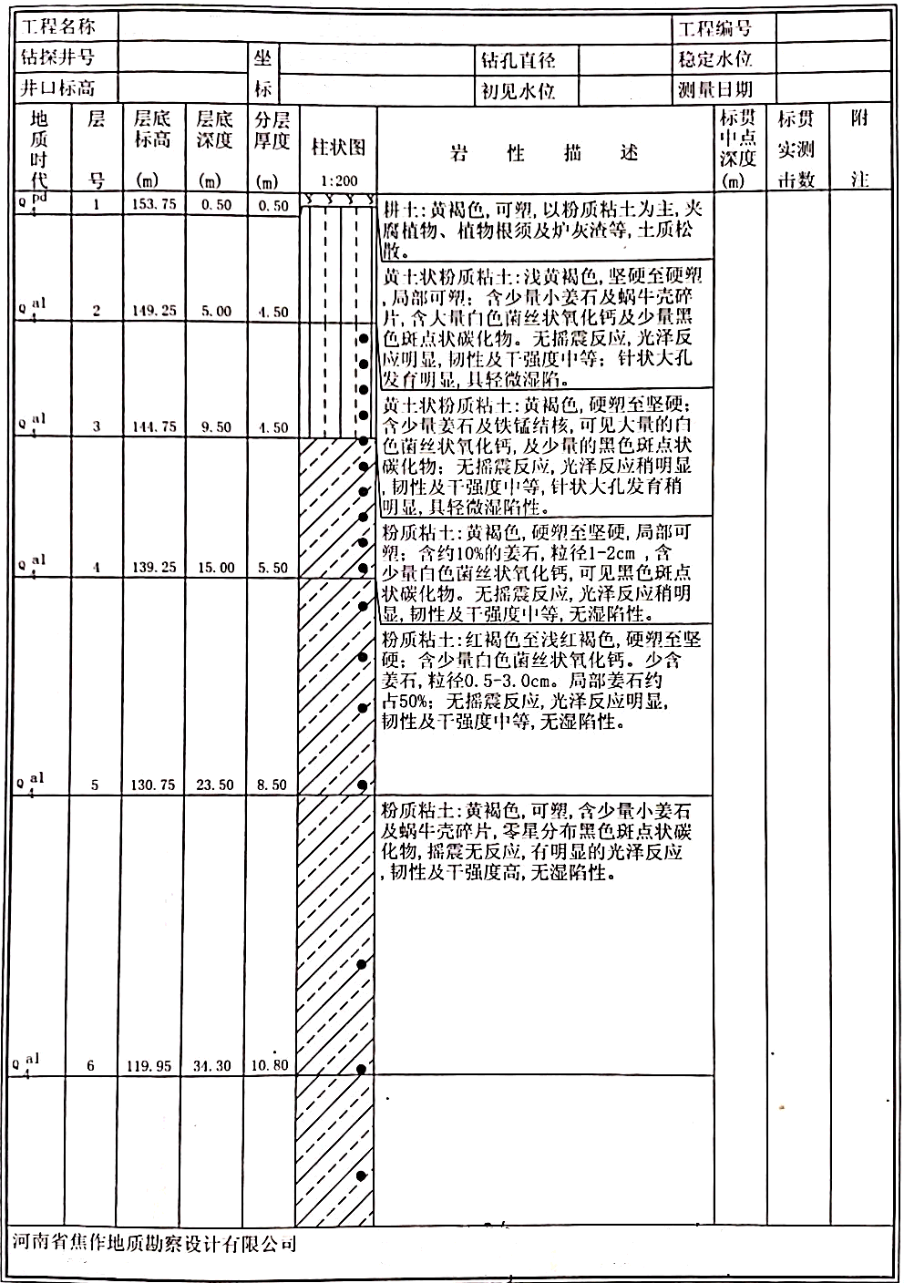

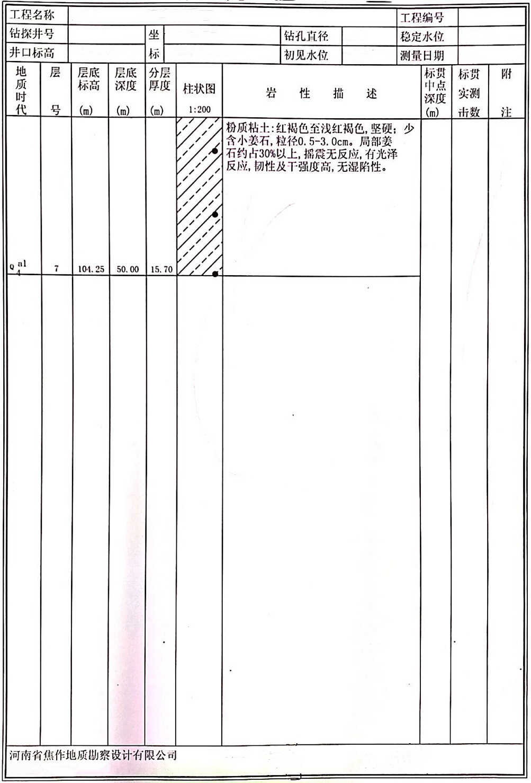

图5-5 场地成井柱状图

2、岩浆岩
评价区内未见岩浆岩出露。
3、地质构造
评价区约10km范围内无断裂分布，地质构造简单。

5.4.2.2 评价区域水文地质条件
1、地下水类型及含水岩组特征
评价区含水层位于第四系松散层下部的粉质粘土及砂卵石层中，为松散岩类孔隙水含水层。由场地水文地质剖面图可知，评价范围内的地层主要由层①粉土（Q₃^{al+pl}）、层②粉质粘土（Q₂^{al+pl}）、层③卵石（Q₂^{al+pl}）和层④泥岩、粉砂岩(N)构成。其中，层①粉土（Q₃^{al+pl}）和层②粉质粘土（Q₂^{al+pl}）为包气带，下部层④泥岩则为松散岩类孔隙水的隔水底板。
松散岩类孔隙水：含水岩组主要由第四系中更新统、上更新统、全新统之残积、坡积、洪积而成的碎石层、砂层、砂砾石层和砾卵石层组成。地下水化学类型为HCO₃-Ca•Mg型水。地下水的补给主要来源于大气降水补给，其次为地表水渗漏补给，地下水由西北向东南径流，排泄主要为径流排泄和人工开采排泄。
根据现场调查，评价区松散岩类孔隙水富水性一般。评价区水文地质图及水文地质剖面图见图5-6~图5-8。

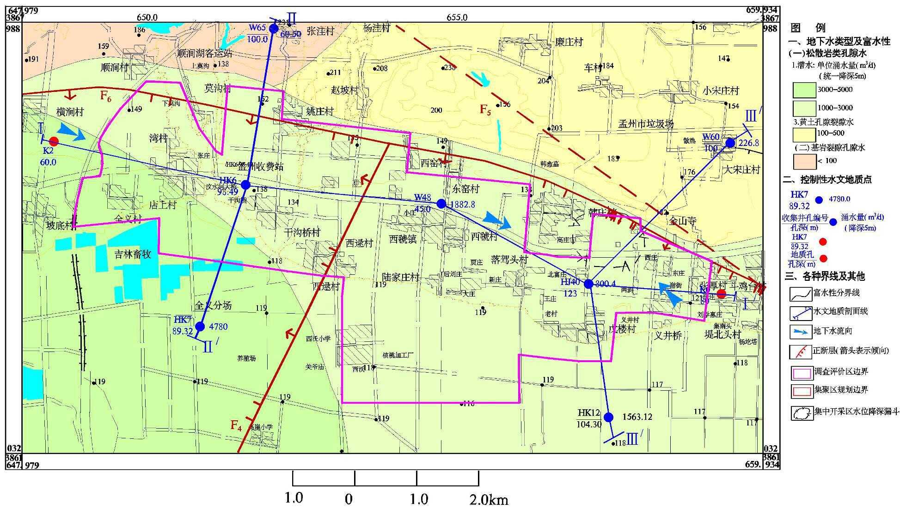
本项目位置
图5-6 区域水文地质图
6.4km

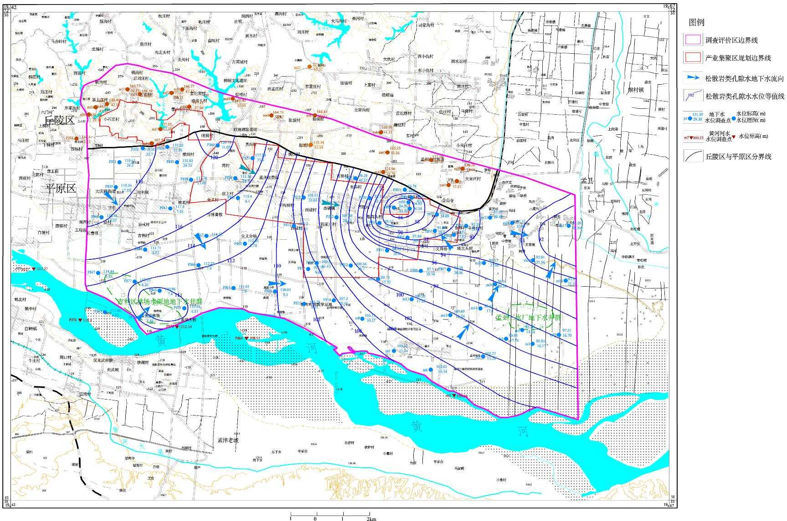
图5-7 区域地下水等水位线图2（2016年9月）
本项目位置
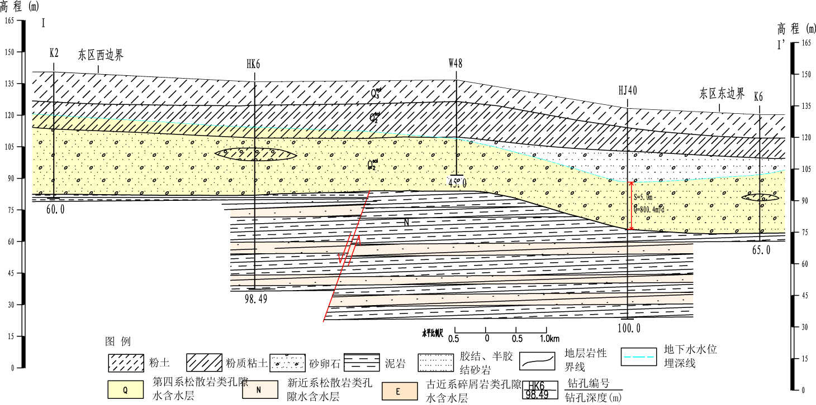
本项目所在剖面位置

图5-8 集聚区东区Ⅰ-Ⅰ，水文地质剖面图
图5-21 评价区（集聚区西区）I-I水文地质剖面图

5.4.2.3地下水补给、径流、排泄条件
（1）补给
本评价区地下水补给为降水入渗补给、河道渗漏补给、渠系渗漏补给、渠灌田间入渗补给、山前侧向补给和井灌回归补给。大气降水入渗补给受地貌条件，饱气带岩性，厚度，降雨量和降雨强度，地下水位埋深和植被发育情况等因素控制，降雨量大，历时长，地形平坦，植被发育，水位埋深适当（2－4m）均有利于大气降水入渗被给，本评价区大气降水仍是该评价区含水层的主要补给来源。
（2）迳流
地下水总体迳流方向由西北向东南。
（3）地下水排泄
地下水的排泄方式主要有人工开采、潜水蒸发、河道排泄和侧向流出。
5.4.2.4地下水动态特征及流向
（1）地下水动态特征
孟州市松散岩类孔隙潜水动态在天然条件下主要受气象、水文因素的制约，但在地下水开发区，人为开采因素是影响地下水动态的主要因素。按影响潜水动态的主要因素划分出以下成因类型。
1）渗入——径流型
主要分布于河谷阶地、倾斜平原地区。降水入渗、河流排泄为潜水动态的主要影响因素，其特点是：2~5月有水位较低，8~10月水位较高，最高水位相对于雨季滞后一个月左右。年幅度1.5~4.5m。
2）渗入——下渗型
分布于黄土丘陵、台塬地区，黄土孔隙孔洞裂隙潜水主要受大气降水渗入补给，又主要通过缓慢下渗进行排泄，其特点是：5~7月水位较低，而8~10月水位较高。最高水位相对于雨季滞后1~2月。水位埋深10m左右时，年降幅2~4m，水位埋深30m左右时，年降幅1~2m。
3）渗入——蒸发、开采型
分布于平原区河谷一级阶地地下水位浅埋区。地下水受大气降水及地表水灌溉渗入补给，而被蒸发和开采排泄。其特点是：水位在地表水灌溉期和雨季上升，而在旱季的5~6月及地下水灌溉期下降。地下水位变化滞后，升降频繁，年变化幅度约2~4。
- 渗入——开采型
分布于孟州一带，潜水主要受大气降水补给而被季节性开采。其特征是：水位在旱季或灌溉期最低，而在雨季或非灌溉期最高。水位一般1、2月份较高，6~8月较低。水位下降幅度大，上升幅度小，出现降落漏斗扩大的趋势。
（2）地下水流向
通过资料收集及实际观测，本区地下水由西北向东南方向流动。

5.4.2地下水环境现状调查与评价

5.4.2.1工业开采地下水现状
评价区内集中开采区主要有孟州市集聚区工业开采区，该区位于聚集区东部边缘 ，紧靠北部岭 ，年开采量为 292×10⁴m³/a，漏斗中心 水位降深10m左右，漏斗面积 20km²，此处补给条件较差 ，北部北亡 岭为古近系隔水岩层 ，并且远离黄河。因此，漏斗不稳定，漏斗中心水位以每年0.5m的速度下降，漏斗以每年0.5-1km的速度向四周扩展。
但近些年，自顺润水库建成后，孟州市集聚区工业用水逐渐用地表水代替了地下水，仅在项目区东侧留有 2 眼工业用水备用井，地下水开采量减少，漏斗面 积呈缩小趋势 。

5.4.2.2 生活饮用开采地下水现状
（1）城市供水水源地
区内有1处孟州市地下水饮用水水源地为城市饮用水水源地，开采类型均为第四系松散岩类孔隙水 。孟州市地水源地共有水井10 眼，现状供水能力50m³/h，主要的供水对象为孟州市市区生活、公共服务业用水 。
（2）农村安全饮水水井
根据野外水位统调情况，项目区周边地下水流向为西南向东北，目前项目区位于的孟州市产业集聚区内尚有19个村庄未搬迁，总人口26007人。这些村庄的供水方式均为地下水水井，共有水井26眼，见表5-30。
（3）农业开采地下水现状
区内农业开采量相对较小，具有明显的季节性，每年的二月末至三月初，四月初至五月末，八月末到十月初等三个时段为季节性开采期，地下水受其影响最大降幅可达0.5-0.8m，开采时段过后，水位能迅速恢复。农业开采井主要位于平原区，灌溉井密度2-6眼/km²，井深一般50.0m-60.0m。
表5-31 孟州市产业集聚区现有村庄供水井一览表
水井编号 | 村名 | 入口 | X | Y | 井深
A1 | 石庄村 | 1200 | 3869130 | 646977 | 80
A2 | 小石庄 | 86 | 3867821 | 646200 | 120
A3 | 南洼村 | 97 | 3867882 | 646706 | 120
A4 | 上河村 | 498 | 3867549 | 647866 | 100
A5 | 上河村 | 498 | 3866867 | 647360.16 | 40
A12 | 店上村 | 1970 | 3865590 | 650641 | 80
A13 | 店上村 | 1970 | 3865290 | 650529 | 60
A14 | 全义村 | 1030 | 3865201 | 649653 | 80
A15 | 全义村 | 1030 | 3865334 | 649520 | 80
A16 | 姚庄村 | 1134 | 3866446 | 652058 | 80
A17 | 千沟桥村 | 1790 | 3865140 | 652123 | 60
A18 | 千沟桥村 | 1790 | 3565051 | 652099 | 60
A19 | 西逯村 | 2124 | 3864583 | 652690 | 80
A20 | 西逯村 | 2124 | 3864432 | 653024 | 60
A21 | 西窖村 | 705 | 3865979 | 654388 | 150
A22 | 东窖村 | 712 | 3865640 | 655203 | 60
A23 | 西號村 | 2560 | 3865211 | 654483 | 50
A24 | 路家庄 | 497 | 3863901 | 654749 | 60
A25 | 韩庄村 | 2555 | 3865211 | 654483 | 100
A26 | 韩庄村 | 2555 | 3865197 | 657074 | 40
A27 | 落驾头村 | 1551 | 3863818 | 656067 | 55
A28 | 戌楼村 | 1762 | 3863118 | 657081 | 40
A29 | 张厚村 | 1100 | 3864318 | 659066 | 120
A30 | 义井村 | 1868 | 3863619 | 658182 | 100
A41 | 西沃村 | 3600 | 3863188 | 653327 | 80
A42 | 西沃村 | 3600 | 3862531 | 653340 | 80

5.4.3水文地质试验

5.4.3.1包气带渗水试验
通过钻探资料分析包气带岩性、厚度和连续性特征，通过试坑渗水试验测试包气带渗透性能，综合分析包气带的天然防渗性能，为拟建项目场地地下水污染防止措施的设计提供科学依据。
（1）试验点位置
为了查明拟建项目场地包气带天然渗透性能，本次在场地区内共选取2个点进行试坑双环渗水试验。
（2）包气带岩性特征
渗水试验前，首先挖至试验目的层，并在距试验点1.0m处先用洛阳铲探明表层3.0m厚包气带的岩性特征，各渗水试验点情况见表5-32。
表5-32 试坑渗水试验点基本情况表
试验点编 号 | 试验点位置 | 坐标 |  | 包气带岩性特征
试验点编 号 | 试验点位置 | X | Y | 包气带岩性特征
S1 | 污水处理池 | 112.679220° | 34.905678° | 粉质粘土
S2 | 生产车间 | 112.679312° | 34.904805° | 粉质粘土
（3）试验方法
①选定试验位置，开挖至试验目的层土后再下挖一个30cm的渗水试坑，清平坑底；
②将直径分别为25cm和50cm的两个试环按同心圆状压入坑底，深约5～8cm，确保试环周边不漏水；
③在内环及内、外环之间铺2cm厚的粒径5～8mm的粒料作缓冲层。
（4）试验步骤
①同时向内环和内、外环之间渗水，保持环内水柱高度均在10cm左右，开始进行内环注入流量量测；
②开始每隔5min量测一次渗水量，连续量测5次；之后每隔15min量测一次，连续量测2次；以后每隔30min量测一次并持续量测多次；
③第n次和第n-1次渗水量之差小于第n+1次渗水量的10%，试验结束；
④用洛阳铲探明渗水实验的渗入深度。
（5）参数计算
试坑双环渗水试验按下列公式计算试验层的渗透系数：
式中：
K---试验土层渗透系数，cm/s；
Q---内环最后一次渗水量，L/min；
F---内环底面积，cm²；
H---试验水头，cm；
H_{a}---试验土层毛细上升高度，cm，取经验值；
Z---渗水实验的渗入深度，cm。
（6）试验结果
拟建项目场地包气带双环渗水试验计算结果见表5-33。
表5-33 试坑双环渗水试验成果计算表
试验编号 | F(cm²) | H(cm) | Z(cm) | H_{a}(cm) | Q(L/min) | K(cm/s)
 |  |  |  |  |  | 计算值 | 平均值
S1 | 490.625 | 10 | 51.3 | 200 | 6.90×10⁻³ | 7.46×10⁻⁵ | 6.38×10⁻⁵
S2 | 490.625 | 10 | 48.4 | 200 | 5.10×10⁻³ | 5.29×10⁻⁵ | 6.38×10⁻⁵

5.4.3.2 抽水试验
为了了解评价区域内含水层的渗透性能，获取渗透系数等水文地质参数，在充分收集前人水文地质资料的基础上，开展了水文地质试验工作。本次评价工作充分利用以往水文地质成果，作为地下水环境影响预测参数的重要依据，由于厂区内浅层水水位位于粉质粘土层，故厂区浅层水具有微承压型，采用承压完整井Dupuit公式求取水文地质参数：
式中：K—含水层渗透系数 (m/d)；
Q—抽水井流量 (m³/d)；
S_{w}—抽水井中水位降深 (m)；
M—承压含水层厚度 (m)；
R—影响半径 (m)；
r_{w}—抽水井半径 (m)。
提水试验结果见表5-34。
表5-34 单孔稳定流抽水试验成果表
孔号 | 井深  （m） | 井半径  （m） | 出水量  （m³/d） | 初始含水层厚度（m） | 降深  （m） | 抽水稳定时间（h） | 渗透系数  （m/d）
ZK1 | 60 | 0.055 | 123.69 | 35.93 | 3.65 | 18 | 0.9732
ZK2 | 60 | 0.055 | 129.55 | 36.01 | 3.80 | 18 | 0.9844

5.4.3.3地下水水质现状监测
地下水质量现状监测详见第四章 “地下水环境质量现状监测与评价”部分。对照《地下水质量标准》（GB/T 14848-2017）中的Ⅲ类水质标准，各监测点相关因子均可满足《地下水质量标准》（GB/T 14848-2017）中的Ⅲ类水质标准。区域地下水质量良好。另外，根据上述水文地质图件，项目水质点干沟桥村、上莫沟和姚庄村水位分别为92m、90m、89m，位于同一含水层。

5.4.4地下水环境影响预测与评价
本项目位于孟州市产业集聚区东区，评价结合《孟州市产业集聚区总体发展规划调整方案（2016-2030）环境影响报告书》相关内容，确定本项目水文地质概念模型及模型参数设定等内容。
5.4.4.1 预测时段
地下水环境影响预测时段为污染发生后100d、1000d及其它时间节点。
5.4.4.2 情景设置
建设项目地下水预测情景设置一般分为正常状况、非正常状况下等情景。
①正常状况
正常状况是指建设项目的工艺设备和地下水环境保护措施均达到设计要求条件下的运行状况。根据《环境影响评价技术导则 地下水环境》（HJ610-2016），已依据GB18599设计地下水污染防渗措施的建设项目可不进行正常状况情境下的预测。
项目不涉及重金属、持久性有机污染物，仅涉及危险固废—废离子交换树脂，确定本工程地下水防护区域分为重点防渗区、一般防渗区和简单防渗区。其中，危险固废仓库为重点防渗区、污水处理站、生产车间、一般固废仓库等为一般防渗区域；办公设施和厂区道路均为简单防渗区。评价要求工程严格按照GB18599、GB18597的相关防渗要求进行防渗（具体见第七章污染防治措施分析），因此可不进行正常状况情境下的预测。企业在严格落实评价要求的地下水分区防渗措施前提下，正常状况对地下水影响较小。
②非正常状况
非正常状况是指建设项目的工艺设备或地下水环境保护措施因系统老化、腐蚀等原因不能正常运行或保护效果达不到设计要求时的运行状况，本次非正常状况指项目污水处理站发生泄露时废水下渗对地下水影响。
5.4.4.3预测因子
因项目亚硫酸溶液采用不锈钢储罐地上布置，且储罐区设置围堰，围堰内进行了防腐处理，一旦发生泄漏能够及时收集，围堰沾染的亚硫酸溶液经日光照射分解为二氧化硫，主要为气态污染物，不会对地下水造成影响。根据项目工程分析，本次地下水预测选取COD、氨氮作为预测因子。
5.4.4.4 预测源强
污水渗漏源强取整数为COD：2557.14mg/L、氨氮41.86mg/L。
5.4.4.5预测模型及参数确定
（1）预测模型
依据《环境影响评价技术导则——地下水环境》（HJ610-2016）中相关要求，结合拟建场地水文地质条件和潜在污染源特征，非正常状况条件下地下水环境影响预测采用地下水溶质运移解析法中的一维稳定流动一维水动力弥散模式进行预测，其解析解分别如下：
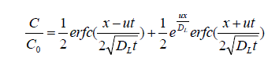一维稳定流动一维水动力弥散模式
式中：
x—距注入点的距离，m；
t—时间，d；
C（x,t）—t时刻x处的示踪剂浓度，g/L；
C₀—注入的示踪剂浓度，g/L；
u—水流速度，m/d；
D_{L}—纵向弥散系数，m²/d；
erfc( )—余误差函数。
（2）参数确定
①纵向弥散系数
根据张红志等人对不同土壤弥散系数的测点（一维土柱水动力弥散试验），可知不同类土壤的弥散系数，详见表5-35。
表5-35 各类土质弥散系数经验值一览表
土壤类型 | 含水层类型 | 纵向弥散系数（㎡/d） | 横向弥散系数（㎡/d）
国内外经验系数 | 细砂 | 0.05~0.5 | 0.005~0.01
国内外经验系数 | 中粗砂 | 0.2~1 | 0.05~0.1
国内外经验系数 | 砂砾 | 1~5 | 0.2~1
根据工程地勘资料，项目厂区除耕土外第一层为粉土，确定项目所在区域纵向弥散系数为0.25m²/d。
②地下水实际流速
地下水实际流速可以利用水力坡度及渗透系数求出，具体计算公式为：
u=kl/n
式中：u—地下水流速，m/d；
k—渗透系数，m/d，根据附录B取值为5.0m/d；
l—水力坡度，根据区域村庄水平距离和地下水水面高程差进行计算确定，取0.06％。
n—有效孔隙度，取值0.3。
根据地下水流速计算模型及水力坡度、渗透系数，可计算出，建设项目所在区域地下水流速为0.01m/d。
（3）参数确定
本次评价假定项目污水处理站出现裂缝导致污水泄漏，污水COD浓度为2552.32mg/L，COD与耗氧量（高锰酸盐指数）的经验比值约为3~5，本次评价取4，则COD相对应的耗氧量为：639.29mg/L。结合以上结论，确定本次地下水预测参数，详见表5-36。
表5-36 地下水预测参数选取一览表
类别 | 泄漏量 | D(m²/d) | u(m/d)
污水处理站泄漏 | 耗氧量：639.29mg/L、  氨氮：41.86mg/L | 0.25 | 0.05
5.4.5 地下水影响预测分析
（1）渗漏发生后不同时间节点预测
渗漏发生后不同时间节点预测结果详见表5-37。
表5-37 渗漏发生不同时间节点预测结果一览表
类别 | 预测因子 | 类别 | 时间
类别 | 预测因子 | 类别 | 100d | 1000d |  | 3000d
污水处理站泄漏 | 耗氧量 | 最远迁移距离m | 39 | 157 |  | 335
污水处理站泄漏 | 耗氧量 | 对应浓度mg/L | 0.001 | 0.001 |  | 0.001
污水处理站泄漏 | 耗氧量 | 区域背景最大值mg/L | 0.77
污水处理站泄漏 | 耗氧量 | 标准值mg/L | 3
污水处理站泄漏 | 耗氧量 | 超标节点m | 26 | 113 |  | 255
污水处理站泄漏 | 氨氮 | 最远迁移距离m | 35 | 134 |  | 313
污水处理站泄漏 | 氨氮 | 对应浓度mg/L | 0.001 | 0.001 |  | 0.001
污水处理站泄漏 | 氨氮 | 区域背景最大值mg/L | 0.19
污水处理站泄漏 | 氨氮 | 标准值mg/L | 0.5
污水处理站泄漏 | 氨氮 | 超标节点m | 23 | 107 | 244
由上表可知，非正常状况条件下，污水处理站发生渗漏至100d、1000d、3000d时，耗氧量指数下游的对应的最远迁移距离为39m、157m、335m，超标节点分别为26m、134m、313m；氨氮下游的对应的最远迁移距离为35m、134m、313m，超标节点分别为23m、107m、244m。综上所述，污水处理厂发生泄露后下游出厂界耗氧量和氨氮浓度均超标。应加强地下水的跟踪监测管理。
（2）渗漏发生后敏感点的预测
渗漏发生后对下游敏感点的预测见表5-38。
表5-38 渗漏发生敏感点预测结果一览表
类别 | 预测因子 | 内容 | 下游环境敏感点
类别 | 预测因子 | 内容 | 姚庄村
污水处理站泄漏 | 与事故源位置关系 |  | SE，372m
污水处理站泄漏 | 耗氧量 | 到达时间d | 3000
污水处理站泄漏 | 耗氧量 | 最大浓度出现时间 d | 12040
污水处理站泄漏 | 耗氧量 | 背景值mg/L | 0.77
污水处理站泄漏 | 耗氧量 | 超标时间d | 5500
污水处理站泄漏 | 氨氮 | 到达时间d | 3000
污水处理站泄漏 | 氨氮 | 最大浓度出现时间 d | 11220
污水处理站泄漏 | 氨氮 | 背景值mg/L | 0.19
污水处理站泄漏 | 氨氮 | 超标时间d | 5660
由上表可知，非正常状况条件下，污水处理站渗漏后，下游姚庄村村庄耗氧量和氨氮超标时间均为泄露3000d以上。
（3）渗漏发生后厂界的预测
渗漏发生后下游厂界的预测见表5-39。
表5-39 渗漏发生下游厂界预测结果一览表
类别 | 预测因子 | 内容
污水处理站泄漏 | 耗氧量 | 距事故源距离m | 200
污水处理站泄漏 | 耗氧量 | 到达厂界时间d | 760
污水处理站泄漏 | 耗氧量 | 最大浓度出现时间d | 10150
污水处理站泄漏 | 耗氧量 | 背景值mg/L | 0.77
污水处理站泄漏 | 耗氧量 | 超标时间d | 2210
污水处理站泄漏 | 氨氮 | 距事故源距离m | 200
污水处理站泄漏 | 氨氮 | 到达厂界时间d | 760
污水处理站泄漏 | 氨氮 | 最大浓度出现时间d | 8910
污水处理站泄漏 | 氨氮 | 背景值 mg/L | 0.19
污水处理站泄漏 | 氨氮 | 超标时间d | 2340
由上表可知，非正常状况条件下，污水处理站渗漏后，厂界耗氧量和氨氮超标时间分别为2210d、2340d，应加强厂界地下水耗氧量和氨氮的跟踪监测。
5.4.6 地下水环境监测与管理
根据上述预测结果，在非正常状况下，项目对地下水水质会产生一定的影响，因此地下水的污染防控措施及跟踪监测和管理就显得尤为重要。
根据《环境影响评价技术导则 地下水环境》（HJ610-2016）中有关地下水环境监测与管理的相关规定，环评建议企业按照导则有关要求，力争做到：
（1）建立地下水环境监测管理体系，包括制定地下水环境影响跟踪监测计划、建立地下水环境影响跟踪监测制度、配备先进的监测仪器，以便及时发现问题，采取措施。
（2）本项目利用上莫沟村和下游姚庄村的地下水现状质量监测井作为跟踪监测点。
（3）企业环保部门应落实跟踪地下水监测并编制报告，地下水环境跟踪监测报告应包括建设项目所在场地及影响区地下水环境跟踪监测数据、排放污染物的种类、数量、浓度；生产设备、管廊或管线、贮存与运输装置、污染物贮存与处理装置、事故应急装置等设施的运行状况、跑冒滴漏记录、维护记录等。
（4）制定地下水污染应急响应制度，明确污染状况下采取的控制措施、切断污染源的污染途径等。
5.4.7 地下水应急响应
项目地下水污染主要原因是厂区内设备或环保设施老化、腐蚀等原因发生泄露，应立即停产检修，减少下渗污染物量。
上莫沟村和姚庄设置跟踪监测观测井，按照日常监测计划监控，地下水出现污染物情况时的应急方案如下所示：
（1）一旦发现地下水异常，立即全厂排查污染源，寻找污染点位，寻找污染原因。
（2）一旦出现污染事故，企业编制书面文件通知当地环保部门。详细阐明污染源名称数量及位置、污染物特性及进入环境的总量、污染途径、包气带污染面积等。对污染事件不得瞒报，掩盖真相。
（3）立即处理被污染的土壤，对出现问题的防渗区域再次铺设防渗层或刷防渗涂料。
（4）企业根据具体污染事故情况，咨询专业人士，选用相对应的污染治理措施，控制事态恶化，减轻污染后果，治理环境污染。并将治理措施及治理成果进行公示，接受环保部门与公众的监督。
（5）环保局及企业对区域内地下水井进行跟踪监测，将监测结果书面记录并绘制成册，封档保存，密切关注区域水质变化，直到水质达标结束该环节工作。并重点通告下游村庄和周边公众。
5.4.8 地下水影响结论
（1）地下水环境影响
①不同时间节点影响
非正常状况条件下，污水处理站发生渗漏至100d、1000d、3000d时，耗氧量指数下游的对应的最远迁移距离为39m、157m、335m，超标节点分别为26m、134m、313m；氨氮下游的对应的最远迁移距离为35m、134m、313m，超标节点分别为23m、107m、244m。综上所述，污水处理厂发生泄露后下游出厂界耗氧量和氨氮浓度均超标。应加强地下水的跟踪监测管理。
②对敏感点的影响
非正常状况条件下，污水处理站渗漏后，下游姚庄村庄耗氧量和氨氮超标时间均为泄露3000d以上。厂区下游姚庄村水井设置为地下水跟踪监测井，发现异常立即排查处理，不会对敏感点产生较大影响。
③对厂界的影响
非正常状况条件下，污水处理站渗漏后，厂界耗氧量和氨氮超标时间分别为2210d、2340d。应加强厂区地下水监测井的跟踪监测。
（2）地下水环境污染防控措施
针对厂区生产过程中废水、固废的产生、输送和储存过程，采取合理有效的措施防止污染物对地下水的污染。按照“源头控制、分区防控、污染监控、应急响应”原则制定地下水污染防治措施与对策，可有效减轻、及时避免项目非正常状况对区域地下水的影响。
地下水环境保护措施与对策的具体内容详见报告书第七章。
（3）地下水环境影响评价结论
由污染途径及对应措施分析可知，本项目对可能产生地下水影响的污染途径进行了有效预防，在确保各项防渗措施得以落实，并加强维护和跟踪监测的前提下，可有效控制厂区内的污染物下渗现象，避免污染地下水，因此项目营运期对区域地下水环境影响不大。
综上分析，项目对地下水影响不大。
5.4.9 地下水污染跟踪监测
为了及时准确地掌握厂址及其下游地区地下水环境质量状况的动态变化，项目拟建立覆盖各场地的地下水长期监控系统，包括科学、合理地设置地下水污染监控井，建立完善的监测制度，配备先进的检测仪器和设备，以便及时发现并及时控制。
结合项目地下水环境影响评价报告，评价要求利用上游上莫沟村和下游姚庄村水井作为地下水水质监测井。监测井相关数据应按有关规定及时建立档案，并定期向厂安全环保部门汇报，对于常规监测数据应该进行公开，特别是对项目所在区域的居民进行公开，满足法律中关于知情权的要求。如发现异常或发生事故，加密监测频次，改为每天监测一次，并分析污染原因，确定泄漏污染源，及时采取应急措施。

5.5 固废环境影响分析与评价
项目固废主要为玉米净化杂质、污水处理站污泥、除砂砂粒、过滤产生的玉米纤维、板框压滤糖渣、脱色压滤滤渣、炉渣、硫酸钙、粉煤灰、石英砂、反渗透膜、燃硫炉渣、离子交换树脂、润滑油、液压油、废油桶和废活性炭等。其中，燃硫炉渣、润滑油、液压油、废油桶和废活性炭属于危险废物；其余为一般固废。

5.5.1 一般固废
根据现有工程实际处置方法。玉米净化杂质作为菌种养殖的原料使用；砂粒送往燃煤锅炉焚烧处理；玉米纤维送往燃煤锅炉焚烧处理；糖渣作为鸡鸭等畜禽等的饲料使用；滤渣送往燃煤锅炉焚烧处理；炉渣外售给砖厂原料供应商作为砖厂制砖原料使用；粉煤灰外售给砖厂原料供应商作为砖厂制砖原料使用；脱硫膏外售给水泥厂原料供应商作为水泥厂原料使用；废石英砂和废反渗透膜由厂家回收处理；污水处理站污泥由附近农户拉走作为农作物肥料使用。另外，项目产生的离子交换树脂经与厂家沟通，由厂家回收利用。
针对以上一般固废，评价要求建设一座200m²的一般固废仓库，一般固废仓库的建设应该满足《一般工业固体废物贮存、处置场污染控制标准》(GB18599-2001)(2013年修订) 。项目产生的一般固废经一般固废仓库暂存后，做上述相应的处置。其中糖渣、滤渣、污泥收集时应采用密闭容器，且做到日产日清。因农户均为周边村民，运输距离较短，为进一步减轻项目糖渣、滤渣、污泥对环境的影响，评价要求运输车辆应全密闭，且应选择路况良好的运输路线。另外，根据《固体废物污染防治法》（2020年9月1日），评价要求企业建立健全工业固体废物产生、收集、贮存、运输、利用、处置全过程的污染环境防治责任主体，建立工业固体废物管理台账、如实记录产生工业固体废物的种类、数量、流向、贮存、利用、处置等信息，实现工业固体废物可追溯、可查询、并采取防治工业固体废物污染环境的措施。

5.5.2 危险固废
项目危险废物主要为燃硫炉渣、润滑油、液压油、废油桶和废活性炭等。工程产生的的废润滑油、废液压油在贮存和转运过程中，可能发生泄漏事故，泄漏后的物料可能通过土壤渗漏至地下含水层，对土壤、地表水及地下水水质造成一定影响。此外，在其贮存过程中，可能遇明火发生燃烧，对周围空气、地表水等环境产生一定影响。项目应加强对危废的储存及运输管理，严格按照环评提出的措施进行管理，在确保各项防渗场所得以落实，并加强维护和厂区环境管理的前提下，可有效控制厂区内的危废污染物下渗现象，避免污染地下水。
1）危险废物贮存场所环境影响分析
①本项目所在区域地质结构稳定，不在洪水、滑坡、泥石流等自然灾害影响范围内。危废仓库严格按照《危险废物贮存污染控制标准》（GB18597-2001）（2013年修订）有关要求建设。
②燃硫炉渣、废润滑油、废液压油和废活性炭采用专用密闭容器在产生工序分类收集后在危废仓库暂存，在危废仓库暂存后定期交由有资质的危废单位（威顿水泥集团有限公司）进行安全处置。废包装桶带盖密闭放至危废仓库暂存，定期由厂家回收利用。
③根据地下水环境影响分析，在确保各项防渗场所得以落实，并加强维护和厂区环境管理的前提下，可避免污染地下水。
综上所述， 在严格按照《危险废物贮存污染控制标准》（GB18597-2001）（2013年修订）有关要求建设危废仓库，及时委托有资质的危险废物处置单位运走安全处置的情况下，本项目危险废物的暂存不会对周围环境、居住人群的身体健康、日常生活和生产活动产生较大影响，危险废物贮存场所选址可行。
2）危险废物厂外运输环境影响分析
危废运输严格按照《危险废物收集、贮存、运输技术规范》（HJ2024-2012）、《河南省环境保护厅关于印发河南省危险废物规范化管理工作指南（试行）的通知》（豫环文[2012]18号）进行收集、贮存和运输。运输人员必须掌握危险废物运输的安全知识，了解其性质、危险特征、包装容器的使用特性和发生意外的应急措施。运输车辆必须具有车辆危险货物运输许可证。驾驶人员必须由取得驾驶执照的熟练人员担任。
通过上述分析，建设项目固废均得到妥善处理处置，对环境影响不大。

5.6 声环境影响预测与评价

5.6.1 预测范围
根据《环境影响评价技术导则（声环境）》（HJ2.4-2009）中有关声环境影响评价工作等级划分原则，本次声环境评价工作等级为三级。
按照《环境影响评价技术导则声环境）》（HJ2.4-2009）要求，确定声环境预测范围为项目边界外1米。根据声源的特征及所在位置，应用NoiseSystem模式计算各噪声源对预测点产生的影响值。

5.6.2 预测方法
预测模式采用《环境影响评价技术导则（声环境）》（HJ2.4-2009）中推荐的模型。噪声在传播过程中受到多种因素的干扰，使其产生衰减，根据建设项目噪声源和环境特征，预测过程中考虑厂房等建筑物的隔声及屏障作用，预测模式采用点声源处于半自由空间的几何发散模式。
（1）室外点声源利用点衰减公示
式中：L_{A}(r)、L_{A}(r₀)分别是距生源r、r₀处的A声级值。
（2）对于室内声源按下列步骤计算
①由类比监测取得室外靠近维护维护结构处的声压级。
②将室外声级LA(r₀)和透声面积换算成等效的室外声援。计算出等效源的声功率级：
L_{w}=L_{A}(r₀)+10lgS
式中S为透声面积
③用下式计算出等效室外声援在预测点的声压级。
L_{A}(r₀)= L_{w}-20lg(r₀)- 20lg(r/r₀)-8
④用下式计算各噪声源对预测点贡献声级及背景噪声叠加。
式中：LAi为声源单独作用时预测处的A声级，n为声源个数。

（3）户外建筑物的声屏障效应
声屏障的隔声效应与声源和接受点、屏障位置、屏障高度和屏障长度及结构性质有关，我们根据它们之间的距离、声音的频率（一般取500HZ）算出菲涅尔系数，然后再查表找出相对应的衰减值（dB）。菲涅尔系数的计算方法如下：
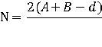
式中：A—是声源与屏障顶端的距离；
B—是接受点与屏障顶端的距离；
d—是声源与接受点间的距离；
—波长。

5.6.3 评价标准
根据孟州市环保局关于该项目执行标准的意见，厂址区域声环境执行《声环境质量标准》（GB3096-2008）3类标准，昼间65dB(A)，夜间55dB(A)；敏感点声环境执行《声环境质量标准》（GB3096-2008）2类标准，昼间60dB(A)，夜间50dB(A)。

5.6.4 噪声源分布及源强
根据规划的企业车间结构及设备分布情况，拟建工程各主要噪声源分布及源强情况见表5-40。
表5-40 项目主要噪声源分布及源强情况一览表 单位dB(A)
噪声源 | 源强dB(A) | 降噪措施 | 降噪效果dB(A)
风机 | 70-80 | 建筑隔声、减震基础、消声器 | -30
尾气风机 | 75-80 | 建筑隔声、减震基础、消声器 | -30
玉米输送泵 | 75-80 | 建筑隔声、减震基础 | -25
各类水泵 | 65-75 | 建筑隔声、减震基础、消声器 | -30
亚硫酸输送泵 | 80-90 | 建筑隔声、减震基础、消声器 | -25
亚硫酸出料泵 | 80-90 | 建筑隔声、减震基础、消声器 | -30
稀浆泵 | 90-95 | 建筑隔声、减震基础、消声器 | -30
冷凝水泵 | 85-90 | 建筑隔声、减震基础、消声器 | -30
真空泵 | 80-85 | 建筑隔声、减震基础、消声器 | -30
离心机 | 75-70 | 室内布置、减振基础 | -25
刮板 | 80-90 | 室内布置、减振基础 | -25
吸收塔 | 90-100 | 建筑隔声、减震基础、消声器 | -30
冷却塔 | 90-96 | 消能 | -25

5.6.5 预测结果及评价
根据工程噪声源在厂区的分布和源强，以及其与四周厂界的距离及建筑物的衰减状况，计算出各声源对四个厂界的噪声贡献值；并预测各声源对敏感点的叠加值，对本工程完成后各厂界噪声值进行预测，各厂界噪声影响情况预测结果见表5-41~5-42。
表5-41 工程完成后厂界声环境预测结果统计及分析一览表
点位 | 贡献值dB(A) | 评价标准 | 预测达标情况
东厂界 | 51.44 | 《工业企业厂界环境噪声排放标准》（GB12348-2008）3类标准：昼间65dB(A)，夜间55 dB(A) | 达标
西厂界 | 47.96 | 《工业企业厂界环境噪声排放标准》（GB12348-2008）3类标准：昼间65dB(A)，夜间55 dB(A) | 达标
北厂界 | 49.12 | 《工业企业厂界环境噪声排放标准》（GB12348-2008）3类标准：昼间65dB(A)，夜间55 dB(A) | 达标
南厂界 | 38.42 | 《工业企业厂界环境噪声排放标准》（GB12348-2008）3类标准：昼间65dB(A)，夜间55 dB(A) | 达标
表5-42 工程完成后敏感点声环境预测结果统计及分析一览表
点位 | 现状值dB(A) |  | 贡献值dB(A) | 叠加值dB(A) |  | 评价标准 | 预测达标情况
管委会 | 昼 | 52.5 | 6.93 | 昼 | 52.5 | 《声环境质量标准》（GB3096-2008）2类标准：昼间60dB(A)，夜间50 dB(A) | 达标
管委会 | 夜 | 48.5 | 6.93 | 夜 | 48.5 | 《声环境质量标准》（GB3096-2008）2类标准：昼间60dB(A)，夜间50 dB(A) | 达标
由上表可以看出，项目完成后，各厂界昼间、夜间噪声贡献值均能满足《工业企业厂界环境噪声排放标准》（GB12348-2008）3类标准要求；敏感点噪声叠加值均能满足《声环境质量标准》（GB3096-2008）2类标准要求。工程噪声经距离衰减后，对周围环境敏感点的影响很小，且根据厂区平面布置，生产区位于厂区东北侧，生产区边界距离最近敏感点管委会168m，不会出现噪声扰民现象。因此工程噪声对周围声环境影响较小。

5.7 土壤环境影响预测与评价
本工程污染物质可以通过多种途径进入土壤，主要类型有以下三种：
（1）大气降尘型：项目经治理后排放的大气污染物SO₂、汞、硫酸雾，通过降水、扩散和重力作用降落至地面，渗透进入土壤，进而污染土壤环境。
（2）水污染型：项目产生的废水，发生泄漏事故，未进行及时处理，将会污染周围土壤环境；或未经处理、处理不达标，排入周围水体，将对周边土壤造成一定程度的影响。
5.7.1 影响识别
（1）项目类别
项目属于淀粉、淀粉糖制造业，但项目建设一座75t/h的锅炉。根据《环境影响评价技术导则 土壤环境（试行）》（HJ964-2018）附录A，本项目“淀粉、淀粉糖制造业”属于Ⅳ类项目，不需要开展土壤评价；“燃煤锅炉总容量65t/h以上的热力生产工程”属于Ⅲ类项目。
（2）影响识别
依据《环境影响评价技术导则 土壤环境（试行）》（HJ964-2018），项目土壤环境影响类型与影响途径识别见表5-43。影响源及影响因子识别见表5-44。
表5-43 项目土壤环境影响类型与影响途径表
不同时段 | 污染影响型
不同时段 | 大气沉降 | 地面漫流 | 垂直入渗 | 其他
建设期 | 无 | 无 | 无 | 无
运营期 | √ | √ | √ | 无
服务期满后 | 无 | 无 | 无 | 无

表5-44 污染影响型建设项目土壤环境影响源及影响因子识别表
污染源 | 工艺流程/节点 | 污染途径 | 全部污染物指标 | 特征因子 | 备注
浸泡区 | 亚硫酸溶液储罐、玉米浸泡罐 | 大气沉降 | 二氧化硫 | PH | 正常排放源，连续排放，评价范围内不存在敏感点
浸泡区 | 亚硫酸溶液储罐、玉米浸泡罐 | 垂直入渗 | COD、TN、亚硫酸溶液 | PH | 事故
浸泡区 | 亚硫酸溶液储罐、玉米浸泡罐 | 地表漫流 | COD、TN、亚硫酸溶液 | PH | 事故
锅炉区 | 煤炭燃烧 | 大气沉降 | 烟尘、二氧化硫、氮氧化物、汞及其化合物、氨 | PH、汞 | 正常排放源，连续排放，评价范围内不存在敏感点
盐酸、液碱储罐区 | 氨水储罐、盐酸储罐、氢氧化钠储罐 | 大气沉降 | 氯化氢、氨 | PH | 正常排放源，连续排放，评价范围内不存在敏感点
盐酸、液碱储罐区 | 氨水储罐、盐酸储罐、氢氧化钠储罐 | 地表漫流 | 盐酸、液碱、氨水 | PH | 事故
盐酸、液碱储罐区 | 氨水储罐、盐酸储罐、氢氧化钠储罐 | 垂直入渗 | 盐酸、液碱、氨水 | PH | 事故
污水处理站 | 调节池、酸化池、厌氧池、好氧池等 | 地表漫流 | PH、COD、BOD₅、氨氮、总氮、总磷 | PH | 事故
污水处理站 | 调节池、酸化池、厌氧池、好氧池等 | 垂直入渗 | PH、COD、BOD₅、氨氮、总氮、总磷 | PH | 事故
本项目厂区除绿化区域外，厂区各单元按照分区防渗要求进行防渗。从上述分析结果，发生污染土壤环境的途径主要有三类，一类是事故泄露导致的垂直入渗，最大可能污染源为浸泡区、酸碱储罐区和污水处理站；第二类是盐酸液碱储罐区、浸泡区和污水处理站因事故泄漏排放导致的地表漫流；第三类是大气沉降污染，项目是大气污染影响特征明显的项目，所排放废气中含有的二氧化硫、氯化氢、氨、汞及其化合物，会随着大气沉降影响土壤环境质量。
（3）项目及周边土地利用类型确定
项目选址位于孟州市产业集聚区东片区，周边以工业企业为主，项目及周边土地利用类型为工业用地，但项目200m范围内存在敏感点管委会。
5.7.2 评价等级
（1）占地规模
本项目占地面积约133333.33m²，占地规模属于中型。
（2）项目所在地周边土壤环境敏感程度
项目选址位于孟州市产业集聚区东片区，周边以工业企业为主，项目及周边土地利用类型为工业用地，但项目200m范围内存在敏感点管委会。因此，项目所在地周边土壤环境敏感程度为敏感。
（3）等级划分
依据《环境影响评价技术导则 土壤环境（试行）》（HJ964-2018），本次土壤环境评价等级确定为三级，划分情况见表5-45。
表5-45 土壤环境评价等级划分表
分 类 | 本项目情况 | 分级
土壤环境的影响类型 | 污染影响型 | -
项目类别 | 项目包含“电力热力燃气及水生产和供应”中的“燃煤锅炉总容量65t/h以上的热力生产工程” | Ⅲ类
项目所在地周边土壤环境敏感程度 | 项目选址位于孟州市产业集聚区，项目南侧168m存在管委会，项目东南侧270m范围内存在珠江公寓小区等敏感点 | 敏感
占地规模 | 占地133333.33m² | 中
评价等级 |  | 三级
5.7.3 评价范围
依据《环境影响评价技术导则 土壤环境（试行）》（HJ964-2018），土壤环境评价范围为孟州市金玉米有限责任公司所在厂区以及周边50m范围内的区域。
5.7.4 土壤环境质量现状调查
根据《环境影响评价技术导则 土壤环境（试行）》（HJ 964-2018）相关规定，本项目属于污染影响型项目，评价工作等级为三级，土壤环境质量监测需在厂区内布置3个表层样。
经过对监测数据统计（详见报告第四章），建设项目占地范围内土壤中各污染物项目均能满足《土壤环境质量-建设用地土壤污染风险管控标准（试行）》(GB36600-2018)筛选值第二类用地标准限值要求。所在区域土壤质量良好。
5.7.5 预测评价
5.7.5.1 预测时段
根据前述土壤环境影响识别结果，确定本次评价时段为运营期。
5.7.5.2预测因子
根据前述影响因子识别情况，本次评价因子确定为PH、汞及其化合物。
5.7.5.3 预测方法
依据《环境影响评价技术导则 土壤环境（试行）》（HJ964-2018），污染影响型建设项目，评价工作等级为三级的，采用定性描述分析对本项目的影响。
5.7.6 土壤环境影响分析
5.7.6.1 垂直渗漏和地表漫流对土壤影响
物料、废水和储罐区的特征污染物主要为PH。
项目污水处理站、酸碱储罐区、浸泡罐、亚硫酸溶液储罐等若没有适当的防漏措施，其中的有害组分渗出后，很容易经过雨水淋溶、地表径流侵蚀而渗入土壤，破坏微生物、植被等与周围环境构成系统的平衡。
根据第七章地下水污染防治措施分析可知，项目浸泡区、酸碱储罐区、污水处理站、危废仓库、危化品库、事故应急池等均将严格按照重点防渗区进行建设。且储罐区均设置围堰，能够避免项目泄漏出现漫流。因此本项目正常运行情况下不会对现有土壤环境质量造成显著影响。污水处理站也采取了相应的事故排水措施以防发生事故泄漏造成地面漫流。
本项目地下水环境影响章节中，一旦污水处理站或储罐区防渗系数达不到相应的要求，相关污染物泄露将穿过包气带，影响到地下水。且污染物穿越包气带的过程中，由于土壤的阻隔、吸附作用，导致土壤受到污染。因此，项目应严格落实好防渗工程并定期检查重点风险点，严防事故泄露情况发生。
5.7.6.2 废气对附近土壤的累积影响分析
项目废气涉及的有害因子主要为二氧化硫、硫酸雾、氮氧化物、氯化氢、氨、汞及其化合物等，特征因子主要为PH、汞。根据对污染源废气的预测，项目最大落地浓度均较小，对土壤影响不大。
5.7.7 土壤污染防治措施分析
土壤污染防治措施包括源头控制措施、过程防控措施和跟踪监测，具体分析详见第七章土壤污染防治措施分析。
5.7.8 土壤环境影响评价结论
本项目土壤环境影响途径以大气沉降和垂直下渗为主。若储罐区和污水处理站防渗措施失效，发生渗漏，污染物将穿过包气带，影响到地下水。污染物穿越包气带的过程中，由于土壤的阻隔、吸附作用，导致土壤受到污染。因此，项目应严格落实好防渗工程并定期检查重点防渗区。在采取分区防渗，设置事故水池的情况下，正常工况下，能够维持现有的土壤环境质量水平。
土壤环境影响评价自查表详见表5-46。
表5-46 建设项目土壤环境影响评价自查表
工作内容 |  | 完成情况 |  |  |  | 备注
影响识别 | 影响类型 | 污染影响型√；生态影响型☐；两种兼有☐ |  |  |  | /
影响识别 | 土地利用类型 | 建设用地√；农用地☐；未利用地☐ |  |  |  | /
影响识别 | 占地规模 | （13.33）hm² |  |  |  | /
影响识别 | 敏感目标信息 | 敏感目标（管委会）、方位（S）、距离（168m） |  |  |  | /
影响识别 | 影响途径 | 大气沉降√；地面漫流√；垂直入渗√；地下水位☐；  其他（） |  |  |  | /
影响识别 | 全部污染物 | 废气：颗粒物、HCL、氨、二氧化硫、硫酸雾、汞及其化合物和非甲烷总烃  废水：COD、BOD₅、氨氮、总氮、总磷、PH  储罐区：盐酸、液碱、氨水 |  |  |  | /
影响识别 | 特征因子 | PH、汞及其化合物 |  |  |  | /
影响识别 | 所属土壤环境影响评价项目类别 | Ⅰ类☐； Ⅱ类☐； Ⅲ类√； Ⅳ类☐ |  |  |  | /
影响识别 | 敏感程度 | 敏感√；较敏感☐；不敏感☐ |  |  |  | /
评价工作等级 |  | 一级☐；二级☐；三级√
现状调查内容 | 资料收集 | a）√； b）√； c）√； d）√ |  |  |  | /
现状调查内容 | 理化特性 | 见第四章“土壤环境质量现状监测与评价”章节 |  |  |  | /
现状调查内容 | 现状监测点位 |  | 占地范围内 | 占地范围外 | 深度 | 点位布置图  √
现状调查内容 | 现状监测点位 | 表层样点数 | 3 | / | 0~0.2m | 点位布置图  √
现状调查内容 | 现状监测点位 | 柱状样点数 | / | / | / | 点位布置图  √
现状调查内容 | 现状监测因子 | 基本因子：砷、镉、铬（六价）、铜、铅、汞、镍、四氯化碳、氯仿、氯甲烷、1,1-二氯乙烷、1,2-二氯乙烷、1,1-二氯乙烯、顺-1,2-二氯乙烯、反-1,2-二氯乙烯、二氯甲烷、1,2-二氯丙烷、1,1,1,2-四氯乙烷、1,1,2,2-四氯乙烷、四氯乙烯、1,1,1-三氯乙烷、1,1,2-三氯乙烷、三氯乙烯、1,2,3-三氯丙烷、氯乙烯、苯、氯苯、1,2-二氯苯、1,4-二氯苯、乙苯、苯乙烯、甲苯、间二甲苯+对二甲苯、邻二甲苯、硝基苯、苯胺、2-氯酚、苯并[a]蒽、苯并[a]芘、苯并[b]荧蒽、苯并[k]荧蒽、䓛、二苯并[a,h]蒽、茚并[1,2,3-cd]芘和萘  特征因子：PH、汞及其化合物 |  |  |  | /
现状评价 | 评价因子 | 基本因子+特征因子 |  |  |  | /
现状评价 | 评价标准 | GB 15618 ☐； GB 36600 √；表 D.1 ☐；表 D.2 ☐；其他（） |  |  |  | /
现状评价 | 现状评价结论 | 项目所在厂区内及厂区外的土壤监测点各项土壤监测因子均能满足《土壤环境质量 建设用地土壤污染风险管控标准（试行）》（GB36600-2018）第二类用地筛选值，区域土壤环境良好 |  |  |  | /
影响预测 | 预测因子 | PH、汞及其化合物 |  |  |  | /
影响预测 | 预测方法 | 附录 E ☐；附录 F ☐；其他（定性分析） |  |  |  | /
影响预测 | 预测分析内容 | 影响范围（厂区及厂界外50m范围）  影响程度（项目运行对周围土壤环境影响较小） |  |  |  | /
影响预测 | 预测结论 | 达标结论： a）√； b）☐； c）☐  不达标结论： a）☐； b）☐ |  |  |  | /
防治措施 | 防控措施 | 土壤环境质量现状保障√；源头控制√；过程防控√；其他（） |  |  |  | /
防治措施 | 跟踪监测 | 监测点数 | 监测指标 |  | 监测频次 | /
防治措施 | 跟踪监测 | 1 | PH、汞及其化合物 |  | 3年1次 | /
防治措施 | 信息公开指标 | PH、汞及其化合物 |  |  |  | /
评价结论 |  | 在采取严格防控措施前提下，从土壤环境影响的角度而言，项目建设可行 |  |  |  | /
注 1： “□”为勾选项，可 √； “（） ”为内容填写项； “备注 ”为其他补充内容。注 2：需要分别开展土壤环境影响评级工作的，分别填写自查表。

第六章 环境风险评价

6.1 评价原则
按照《建设项目环境风险评价技术导则》（HJ/T169-2018）的要求，环境风险评价应以突发性事故导致的危险物质环境急性损害防控为目标，对建设项目的环境风险进行分析、预测和评估，提出环境风险预防、控制、减缓措施，明确环境风险监控及应急要求，为建设项目环境风险防控提供科学依据。
结合工程特点，依据《建设项目环境风险评价技术导则》（HJ169-2018）进行环境风险评价，工作内容主要包括：风险调查、环境风险潜势初判、风险识别、风险事故情形分析、风险预测预评价、环境风险管理等。

6.2 项目环境风险评价
评价工作程序见图6-1。

图6-1 环境风险评价流程框图
风险调查
环境敏感目标
风险源
环境风险潜势初判
环境敏感性
危险性
风险潜势为Ⅰ
风险潜势为Ⅱ~Ⅳ
风险潜势为Ⅳ⁺
风险识别
风险源项
风险类型
可能扩散途径
可能影响后果
风险事故情形分析
风险源强
模式选择
参数设定
风险预测与评价
环境风险管理
评价结论与建议
简单分析
考虑调整

6.3 风险调查

6.3.1项目风险源调查
项目涉及的风险物质包括亚硫酸溶液、盐酸、氨水、氢氧化钠溶液等。
项目所涉及化学品相关信息见表6-1。
表6-1 项目涉及化学品相关信息一览表
名称 |  | 状态 | 规格/纯度/浓度 | 运输方式 | 包装/贮存位置
原辅材料 | 硫磺 | 固态 | 袋装，99.97%，其他0.03% | 汽运 | 危化品仓库
原辅材料 | 活性炭 | 固态 | 袋装 | 汽运 | 原料仓库
原辅材料 | 煤 | 固态 | 仓储，低位发热量5148kcal/kg | 汽运 | 煤仓
原辅材料 | 0.16%亚硫酸溶液 | 液态 | 0.16%亚硫酸溶液 | 厂区自制 | 亚硫酸储罐
原辅材料 | 30%氢氧化钠 | 液态 | 30%氢氧化钠 | 罐车 | 酸碱罐区
原辅材料 | 5%氢氧化钠 | 液态 | 5%氢氧化钠 | / | 酸碱罐区
原辅材料 | 30%盐酸 | 液态 | 30%盐酸溶液 | 罐车 | 酸碱罐区
原辅材料 | 5%盐酸 | 液态 | 5%盐酸溶液 | / | 酸碱罐区
原辅材料 | 20%氨水 | 液态 | 20%氨水溶液 | 罐车 | 酸碱罐区
原辅材料 | 10%氨水 | 液态 | 10%氨水溶液 | / | 酸碱罐区
其他辅料 | 润滑油 | 液态 | 180kg/桶 | - | 危化品仓库
其他辅料 | 液压油 | 液态 | 180kg/桶 | - | 危化品仓库

6.3.2环境敏感目标调查
项目周围环境敏感目标情况详见表6-2，分布情况见图6-2。
表6-2 项目周边环境敏感目标一览表
环境  要素 | 序号 |  | 敏感点名称 | 相对方位 |  | 距离（m） |  | 属性 | 人数  （人）
大气环境 | 1 |  | 店上村 | SW |  | 508 |  | 村庄 | 1205
大气环境 | 2 |  | 姚庄村 | E |  | 372 |  | 村庄 | 186
大气环境 | 3 |  | 珠江公寓小区 | SE |  | 270 |  | 村庄 | 500
大气环境 | 4 |  | 孟州市公安局 | SE |  | 367 |  | 行政 | 85
大气环境 | 5 |  | 干沟桥村 | SE |  | 790 |  | 村庄 | 1324
大气环境 | 6 |  | 赵坡村 | NE |  | 1670 |  | 村庄 | 400
大气环境 | 7 |  | 涧东村 | N |  | 4529 |  | 村庄 | 124
大气环境 | 8 |  | 刘格庄 | N |  | 4372 |  | 村庄 | 36
大气环境 | 9 |  | 槐树乡 | NE |  | 3842 |  | 村庄 | 54
大气环境 | 10 |  | 槐树四中 | NE |  | 3863 |  | 学校 | 185
大气环境 | 11 |  | 程庄 | SE |  | 1750 |  | 村庄 | 388
大气环境 | 12 |  | 西窑村 | N |  | 2470 |  | 村庄 | 860
大气环境 | 13 |  | 西虢镇 | SE |  | 2540 |  | 村庄 | 7140
大气环境 | 14 |  | 东窑村 | E |  | 3200 |  | 村庄 | 640
大气环境 | 15 |  | 贾庄 | SE |  | 3940 |  | 村庄 | 280
大气环境 | 16 |  | 西沃村 | SE |  | 3250 |  | 村庄 | 2560
大气环境 | 17 |  | 高崖 | S |  | 4560 |  | 村庄 | 320
大气环境 | 18 |  | 管委会 | S |  | 168 |  | 行政 | 70
大气环境 | 19 |  | 路家庄村 | SE |  | 3430 |  | 村庄 | 200
大气环境 | 20 |  | 大庄 | SE |  | 3920 |  | 村庄 | 50
大气环境 | 21 |  | 逯村 | SW |  | 2023 |  | 村庄 | 840
大气环境 | 22 |  | 湾村 | W |  | 727 |  | 村庄 | 125
大气环境 | 23 |  | 全义村 | SW |  | 1558 |  | 村庄 | 126
大气环境 | 24 |  | 莫沟村 | NE |  | 330 |  | 村庄 | 143
大气环境 | 25 |  | 顺涧村 | NW |  | 1570 |  | 村庄 | 280
大气环境 | 26 |  | 上河村 | NW |  | 3770 |  | 村庄 | 23
大气环境 | 27 |  | 雷山村 | NW |  | 3480 |  | 村庄 | 185
大气环境 | 28 |  | 西张咀 | NW |  | 4550 |  | 村庄 | 136
大气环境 | 29 |  | 东张咀 | NW |  | 4150 |  | 村庄 | 102
大气环境 | 30 |  | 张洼村 | NE |  | 1382 |  | 村庄 | 120
大气环境 | 31 |  | 杨洼村 | NE |  | 2500 |  | 村庄 | 235
大气环境 | 32 |  | 东孟庄村 | NE |  | 2600 |  | 村庄 | 280
大气环境 | 33 |  | 西孟庄村 | NE |  | 2680 |  | 村庄 | 400
大气环境 | 34 |  | 汤庙村 | NE |  | 3870 |  | 村庄 | 380
大气环境 | 35 |  | 史家沟村 | NE |  | 3790 |  | 村庄 | 120
大气环境 | 36 |  | 廉庄村 | NE |  | 4280 |  | 村庄 | 326
大气环境 | 37 |  | 雷圪塔村 | NE |  | 4800 |  | 村庄 | 365
厂址周围500m范围内人口数小计 |  |  |  |  |  |  |  |  | 984
厂址周围5000m范围内人口数小计 |  |  |  |  |  |  |  |  | 20793
地表水 |  | 序号 | 受纳水体名称 |  | 排放点水域环境功能 |  |  | 24h流经范围
 |  | 1 | 滩区涝河 |  | IV类 |  |  | 其它
地下水 |  | 序号 | 环境敏感区名称 |  | 环境敏感特征 |  | 水质目标 | 包气带防污性能 |  | 与下游厂界距离/m
 |  | 1 | 较敏感 |  | / |  | / | D2 |  | /

图6-2 项目周边主要环境敏感目标分布图

6.4 环境风险潜势初判
建设项目环境风险潜势划分为Ⅰ、Ⅱ、Ⅲ、Ⅳ/Ⅳ+级。根据建设项目涉及的物质和工艺系统的危险性及其所在地的环境敏感程度，结合事故情形下环境影响途径，对建设项目潜在环境危害程度进行概化分析。

6.4.1 危险物质及工艺系统危险性（P）分级
根据《建设项目环境风险评价技术导则》（HJ/T169－2018），危险物质及工艺系统危害性（P）应根据危险物质数量与临界量的比值（Q）和行业及生产工艺（M）确定。

6.4.1.1 Q 值的确定
根据《建设项目环境风险评价技术导则》（HJ/T169－2018）附录C，Q 按下式进行计算：
Q=q₁/Q₁+q₂/Q₂+…q_{n}/Q_{n}
式中：q1，q2……qn—每种危险物质的最大存在量，t；
Q1，Q2…Qn—每种危险物质的临界量，t。
当Q＜1 时，该项目环境风险潜势为I。
当Q≥1 时，将Q 值划分为：（1）1≤Q＜10；（2）10≤Q＜100；（3）Q≥100。
Q值的确定见下表。
表6-3 建设项目 Q 值确定表
序号 | 危险物质名称 | CAS号 | 最大存在总量qn/t | 临界量Qn/t | Q值
1 | 硫磺 | 7704-34-9 | 40 | - | -
2 | 活性炭 | 7740-44-0 | 30 | - | -
3 | 煤 | 65996-77-2 | 2000 | - | -
4 | SO₂（114t 0.16%亚硫酸溶液折合成SO₂） | 7782-99-2 | 0.18 | 2.5 | 0.064
5 | 30%氢氧化钠 | 1310-73-2 | 16 | - | -
6 | 5%氢氧化钠 | 1310-73-2 | 10 | - | -
7 | 30%盐酸 | 7647-01-0 | 19 | 7.5 | 2.53
8 | 5%盐酸 | 7647-01-0 | 1.7（折合） | 7.5 | 0.22
9 | 20%氨水 | 1336-21-6 | 30 | 10 | 3
10 | 10%氨水 | 1336-21-6 | 15（折合） | 10 | 1.5
11 | 润滑油、液压油（油类物质） | - | 3 | 2500 | 0.001
合计 |  |  |  |  | 7.315
经计算，本项目Q值合计为7.315，属于1≤Q＜10

6.4.1.2 M 值的确定
根据《建设项目环境风险评价技术导则》（HJ/T169－2018）附录C，本项目所属行业为“石化、化工、医药、轻工、化纤、有色冶炼等”，生产工艺涉及、氧化工艺、无机酸制酸工艺，且设置有危险物质储存罐区。经核算项目M值合计20，属于M1级别。
M值具体划分情况见表6-4。
表6-4 建设项目M值确定表
序号 | 工艺单元名称 | 生产工艺 | 数量/套 | 分值 | M值
1 | 氧化工艺 | 硫磺燃烧 | 1 | 10/套 | 5
2 | 无机酸制酸工艺 | 二氧化硫吸收 | 1 | 5/套 | 10
3 | 危险物质储存罐区 | - | 1 | 5/罐区 | 5
M值合计 |  |  |  |  | 20
评估级别（1≤Q＜10） |  |  |  |  | M2

6.4.1.3危险物质及工艺系统危害性（P）的分级确定
根据《建设项目环境风险评价技术导则》（HJ/T 169-2018）附录C，项目危险物质及工艺系统危害性（P）的等级为P3。
项目危险物质及工艺系统危害性（P）的分级具体见表6-5~6-6。
表6-5 危险物质及工艺系统危害性（P）分级情况表
危险物质数量与临界量比值（Q） | 行业及生产工艺（M）
危险物质数量与临界量比值（Q） | M1 | M2 | M3 | M4
Q≥100 | P1 | P1 | P2 | P3
10≤Q＜100 | P1 | P2 | P3 | P4
1≤Q＜10 | P2 | P3 | P4 | P4
表6-6 项目危险物质及工艺系统危害性（P）判定情况表
项目 | Q 值判定 | M值判定 | P值判定
数值判定 | 1≤Q＜10 | M2 | P3

6.4.2环境敏感程度（E）的确定

6.4.2.1大气环境
根据环境敏感目标调查，本项目周边5km 范围内约20879人，周边500m 范围内约984人。
根据《建设项目环境风险评价技术导则》（HJ/T 169-2018）附录D，项目大气环境敏感程度为环境中度敏感区（E2）。
大气环境评定结果见表6-7~6-8。
表6-7 大气环境敏感程度分级依据
序号 | 大气环境敏感性 | 分级
1 | 周边5km范围内居住区、医疗卫生、文化教育、可研、行政办公等机构人口总数大于5万人，或其他需要特殊保护区域；或周边500m范围内人口总数大于1000人；油气、化学品输送管线管段200m范围内，每千米管段人口数大于200人 | E1
2 | 周边5km范围内居住区、医疗卫生、文化教育、可研、行政办公等机构人口总数大于1万人，小于5万人；或周边500m范围内人口总数大于500人；油气、化学品输送管线管段200m范围内，每千米管段人口数大于100人，小于200人 | E2
3 | 周边5km范围内居住区、医疗卫生、文化教育、可研、行政办公等机构人口总数小于1万人；或周边500m范围内人口总数下于500人；油气、化学品输送管线管段200m范围内，每千米管段人口数小于100人 | E3
表6-8 项目大气环境敏感程度分级情况表
项目大气环境敏感程度分级 | 区域环境情况 | 敏感程度分级
项目大气环境敏感程度分级 | 本项目周边5km 范围内约20879人，周边500m 范围内约984人 | E2

6.4.2.2地表水环境
本项目危险物质排放点地表水水体为滩区涝河，均属于Ⅳ类水体，根据《建设项目环境风险评价技术导则》（HJ/T 169-2018）附录D，地表水功能敏感性分区为低敏感（F3）。
发生事故时，危险物质泄漏到内陆水体的排放点下游（顺水流向）10km范围内，无集中式地表水饮用水水源保护区（包括一级保护区、二级保护区及准保护区）；无农村及分散式饮用水水源保护区；无自然保护区；无重要湿地；无珍稀濒危野生动植物天然集中分布区；无重要水生生物的自然产卵场及索饵场、越冬场和洄游通道；无世界文化和自然遗产地；红树林、珊瑚礁等滨海湿地生态系统；珍稀、濒危海洋生物的天然集中分布区；无海洋特别保护区；无海上自然保护区；无盐场保护区；无海水浴场；无海洋自然历史遗迹；无风景名胜区或其他特殊重要保护区域，属于S3级。
结合《建设项目环境风险评价技术导则》（HJ/T 169-2018）附录D 中地表水环境敏感程度分级，本项目地表水环境敏感程度为E3。
地表水环境敏感程度分级情况见表 6-9~ 6-10。

表6-9 地表水环境敏感程度分级情况表
环境敏感目标 | 地表水功能敏感性
环境敏感目标 | F1 | F2 | F3
S1 | E1 | E1 | E2
S2 | E1 | E2 | E3
S3 | E1 | E2 | E3
表6-10 地表水功能敏感性分区
敏感性 | 地表水环境敏感特征
敏感F1 | 排放点进入地表水水域环境功能为Ⅱ类及以上，或海水水质分类第一类；或以发生事故时，危险物质泄漏到水体的排放点算起，排放进入受纳河流最大流速时，24 h 流经范围内涉跨国界的
较敏感F2 | 排放点进入地表水水域环境功能为Ⅲ类，或海水水质分类第二类；或以发生事故时，危险物质泄漏到水体的排放点算起，排放进入受纳河流最大流速时，24 h 流经范围内涉跨省界的
低敏感F3 | 上述地区之外的其他地区
表6-11 环境敏感目标分级
分级 | 环境敏感目标
S1 | 发生事故时，危险物质泄漏到内陆水体的排放点下游（顺水流向）10 km 范围内、近岸海域一个潮周期水质点可能达到的最大水平距离的两倍范围内，有如下一类或多类环境风险受体：集中式地表水饮用水水源保护区（包括一级保护区、二级保护区及准保护区）；农村及分散式饮用水水源保护区；自然保护区；重要湿地；珍稀濒危野生动植物天然集中分布区；重要水生生物的自然产卵场及索饵场、越冬场和洄游通道；世界文化和自然遗产地；红树林、珊瑚礁等滨海湿地生态系统；珍稀、濒危海洋生物的天然集中分布区；海洋特别保护区；海上自然保护区；盐场保护区；海水浴场；海洋自然历史遗迹；风景名胜区；或其他特殊重要保护区域
S2 | 发生事故时，危险物质泄漏到内陆水体的排放点下游（顺水流向）10 km 范围内、近岸海域一个潮周期水质点可能达到的最大水平距离的两倍范围内，有如下一类或多类环境风险受体的：水产养殖区；天然渔场；森林公园；地质公园；海滨风景游览区；具有重要经济价值的海洋生物生存区域
S3 | 排放点下游（顺水流向）10 km 范围、近岸海域一个潮周期水质点可能达到的最大水平距离的两倍范围内无上述类型1 和类型2 包括的敏感保护目标
表6-10 项目地表水环境敏感程度分级
项目 | 地表水环境敏感程度分级情况
地表水环境敏感特征 | 地表水环境敏感特征 | 本项目危险物质排放点地表水水体为滩区捞河，均属于Ⅳ类水体
地表水环境敏感特征 | 敏感性 | F3
环境敏感目标分级 | 环境敏感目标 | 自滩区捞河汇入点下游10km范围内，均不涉及特殊的敏感保护目标
环境敏感目标分级 | 分级 | S3
地表水环境敏感程度分级 |  | E3

6.4.2.3地下水环境
项目不在孟州市城市集中式饮用水水源地划定的水源保护范围内。项目所在地地下水流向为西北向东南，其周边存在村庄居民区，现场调查大部分。调查区内拟建场地地下水径流方向下游分布村庄等分散式饮用水水源。建设项目地下水敏感程度为“较敏感G2”。
厂址区包气带粉质粘土地层自然形成，土质均匀分布稳定，单层厚度12.5~26.8m，上部粉土包气带垂向渗透系数平均值6.73×10⁻⁵cm/s，符合“单层厚度 Mb≥1.0m，渗透系数10⁻⁶﹤K ≤10⁻⁴cm/s，且分布连续、稳定”。依据《环境影响评价技术导则 地下水环境》（HJ 610-2016）的规定，确定厂址区包气带防污染性能属“中等D2”。
结合《建设项目环境风险评价技术导则》（HJ/T 169-2018）附录D 中地下水环境敏感程度分级，本项目地下水环境敏感程度为E2。
地下水环境敏感程度分级情况见表6-11~6-14。
表 6-11 地下水环境敏感程度分级情况表
包气带防污性能 | 地下水功能敏感性
包气带防污性能 | G1 | G2 | G3
D1 | E1 | E1 | E2
D2 | E1 | E2 | E3
D3 | E1 | E2 | E3
表6-12 地下水功能敏感性分区
敏感性 | 地下水环境敏感特征
敏感G1 | 集中式饮用水水源（包括已建成的在用、备用、应急水源，在建和规划的饮用水水源）准保护区；除集中式饮用水水源以外的国家或地方政府设定的与地下水环境相关的其他保护区，如热水、矿泉水、温泉等特殊地下水资源保护区
较敏感 G2 | 集中式饮用水水源（包括已建成的在用、备用、应急水源，在建和规划的饮用水水源）准保护区以外的补给径流区；未划定准保护区的集中式饮用水水源，其保护区以外的补给径流区；分散式饮用水水源地；特殊地下水资源（如热水、矿泉水、温泉等）保护区以外的分布区等其他未列入上述敏感分级的环境敏感区
不敏感 G3 | 上述地区之外的其他地区

表6-13 包气带防污性能分级
分级 | 包气带岩土的渗透性能
D3 | Mb≥1.0m，K≤1.0×10⁻⁶cm/s，且分布连续、稳定
D2 | 0.5m≤Mb<1.0m，K≤1.0×10⁻⁶cm/s，且分布连续、稳定  Mb≥1.0m，1.0×10⁻⁶cm/s＜K≤1.0×10⁻⁴cm/s，且分布连续、稳定
D1 | 岩（土）层不满足上述“D2”和“D3”条件

Mb：岩土层单层厚度。

K：渗透系数。
表6-14 项目地下水环境敏感程度分级
项目 | 地下水环境敏感程度分级情况
地下水环境敏感特征 | 地下水环境敏感特征 | 存在分散式饮用水源地
地下水环境敏感特征 | 敏感性 | G2
包气带防污性能分级 | 包气带防污性能 | 厂址区包气带粉质粘土地层自然形成，土质均匀分布稳定，单层厚度12.5~26.8m，上部粉土包气带垂向渗透系数平均值6.54×10⁻⁵cm/s
包气带防污性能分级 | 分级 | D2
地下水环境敏感程度分级 |  | E2

6.4.2.4环境敏感程度E的确定
根据《建设项目环境风险评价技术导则》（HJ 169-2018）判定，项目环境敏感程度为E2环境中度敏感区。
项目环境敏感程度E的最终判定结果见表6-15。
表6-15 项目环境敏感程度判定一览表
项目 | 大气环境 | 地表水环境 |  | 地下水环境
环境敏感程度（E） | 周边5km 范围内居民20879人 | 地表水功能敏感性：低敏感 F3 | 环境敏感目标：S3 | 地下水功能敏感性：较敏感 G2 | 包气带防污性能：D2
环境敏感程度（E） | E2环境中度敏感区 | E3环境低度敏感区 |  | E2环境中度敏感区

6.4.3风险潜势判断
根据《建设项目环境风险评价技术导则》（HJ/T169-2018），建设项目环境风险潜势划分为Ⅰ级、Ⅱ级、Ⅲ级、Ⅳ/Ⅳ⁺级。结合大气、地表水、地下水的环境敏感程度，以及项目危险物质及工艺系统危害性（P）的等级划分，根据《建设项目环境风险评价技术导则》（HJ/T169-2018）表2 划分依据，建设项目大气环境风险潜势为Ⅲ，地表水环境风险潜势为Ⅱ，地下水环境风险潜势为Ⅲ。
建设项目环境风险潜势综合等级取各要素等级的相对高值，则本项目环境风险潜势综合等级判定为Ⅲ。
环境风险潜势划分依据见表6-16~6-17。
表6-16 建设项目环境风险潜势划分依据
环境敏感程度  （E） | 危险物质及工艺系统危险性（P）
环境敏感程度  （E） | 极高危害（P1） | 高度危害（P2） | 中度危害（P3） | 轻度危害（P4）
环境高度敏感区（E1） | Ⅳ⁺ | Ⅳ | Ⅲ | Ⅲ
环境中度敏感区（E2） | Ⅳ | Ⅲ | Ⅲ | Ⅱ
环境低级敏感区（E3） | Ⅲ | Ⅲ | Ⅱ | Ⅰ

注：Ⅳ⁺为极高环境风险
表6-17 项目环境风险潜势判定结果表
项目 | 环境敏感程度 | 危险物质及工艺系统危险性（P） | 环境风险潜势
大气环境 | E2 | P3 | Ⅲ
地表水环境 | E3 | P3 | Ⅱ
地下水环境 | E2 | P3 | Ⅲ
环境风险潜势综合判定 |  |  | Ⅲ

6.5评价等级和评价范围

6.5.1 评价等级
根据《建设项目环境风险评价技术导则》（HJ 169-2018），确定本项目环境风险评价等级为二级。
环境风险等级划分依据见表6-18。项目环境风险等级判定情况见表6-19。
表6-18 环境风险等级划分依据
环境风险潜势 | Ⅳ、Ⅳ+ | Ⅲ | Ⅱ | Ⅰ
评价工作等级 | 一 | 二 | 三 | 简单分析a

a 实现相对于详细评价工作内容而言，在描述危险物质、环境影响途径、环境危害后果、风险防范措施等方面给出定性的说明。见附录A
表6-19 项目环境风险等级判定表
项目 | 环境风险潜势 | 评价工作等级
判定情况 | Ⅲ | 二级

6.5.2评价范围
项目环境风险评价等级为二级。根据《建设项目环境风险评价技术导则》（HJ/T169-2018）的规定，本项目环境风险评价范围分别为：
大气环境风险评价范围：距建设项目边界5km的区域范围，面积约84.35km²。
地表水环境风险评价范围与地表水评价范围相同：自孟州市第二污水处理厂排污口至滩区涝河焦作市常规监测断面石井断面，河段长度约12.5km。
地下水环境风险评价范围与地下水评价范围相同：建设项目厂址地下水上游约0.5km，下游2km，两侧约1km范围内，约6.9km²。

6.6风险识别

6.6.1资料收集和准备
（1）相关事故典型案例统计分析
化学品的火灾和泄漏事故，是事故构成的最主要部分，也是对化学品使用和贮存进行风险评估的基本内容。因此，评价调查了近年来发生在国内的与本工程相同及相似的风险事故，选取其中一些作为典型案例。
表6-20 近年来主要案例发生情况
时间 | 地点 | 危害物质 | 事故类型 | 事故原因 | 后果
2003.9.6 | 长春长营高速公路 | 氨水 | 20 多吨氨水的重型槽车倾翻 | 违反运输规定 | 2公里内的植物不同程度受损，1人死亡，4人受伤
2013.8.31 | 上海翁牌冷藏实业有限公司 | 氨水 | 氨水泄漏 | 氨水管路系统管帽脱落 | 15人死亡，8人重伤，17人轻伤
2015.8.7 | 河北省承德市围场县四合永镇宏远养鸡场 | 氨水 | 氨水泄漏 | 养鸡场废弃两年，储存氨水吨数不明 | 无人员伤亡
2014.6.19 | 浙江嘉兴 | 盐酸 | 盐酸泄漏 | 交通事故 | 1 人死亡
2014.6.9 | 浙江长兴和平镇11省道横涧村 | 氢氧化钠 | 氢氧化钠泄漏 | 一辆装有8吨左右液碱的槽罐车与前面一辆集装箱车发生追尾 | 1 人死亡
由表6-20可见，项目物料储存的主要危险物质均有发生环境风险事故的可能，厂区外主要事故原因以交通事故导致泄漏为主，厂区内则以储存容器破裂、阀门损坏、管道泄露等导致事故为主，也曾经发生过操作失误等原因导致的事故。
（2）事故原因统计分析
环境风险事故具有一定程度的不确定性。事故发生的条件有很多，事故发生的天气条件千差万别，具有极大的不确定性，发生事故的排放强度有多种可能。这样对风险事故的后果预测就存在着极大的不确定性。
据有关资料记载，其事故发生原因概率比例见表6-21。
表 6-21 事故原因统计表
序号 | 事故原因 | 事故比率（%）
1 | 阀门管线泄漏 | 35.1
2 | 泵、设备故障 | 18.2
3 | 操作失败 | 15.6
4 | 仪表、电器失灵 | 12.4
5 | 突沸、反应失控 | 10.1
6 | 雷击、自然灾害 | 8.2
由表6-21 可以看出，阀门管线泄漏占的比重最大，其次是设备故障。

6.6.2物质危险性识别
项目所涉及的化学品主要为硫磺、亚硫酸溶液、盐酸、氢氧化钠、氨水等，以及各类危废。
项目所涉及的化学品中，硫磺为袋装储存，泄漏的几率较小，一旦泄漏也便于收集处置，评价不再对其进行详细的评价分析。本次风险评价主要针对盐酸、氢氧化钠、氨水等液体原料和各类危废等进行评价。

6.6.3生产系统危险性识别
项目生产系统存在的危险性主要为亚硫酸溶液储罐区、酸碱溶液储罐区、危险仓库等，风险类型主要是泄漏、火灾和爆炸。
项目可能产生的事故风险有以下几个方面：
（1）氨水储罐区
项目储罐区设置1座15m³的20%氨水储罐，1座15m³的10%氨水储罐。氨水均属于腐蚀性易挥发物质，泄露的物料溢流或挥发对地表水体和环境空气造成影响，进一步下渗对地下水、土壤环境造成影响。同时，氨水泄露后易分解释放出氨气，可形成爆炸性气体，遇明火或高热会发生燃烧、火灾和爆炸风险，产生NO、NO₂和水，对周围环境空气造成一定的影响。
（2）酸碱储罐区
项目储罐区设置1座16m³的30%氢氧化钠储罐，1座5m³的5%氢氧化钠储罐，1座19m³的30%盐酸储罐，1座5m³的30%盐酸储罐。氢氧化钠及盐酸均属于腐蚀性物质，泄露的物料溢流或挥发对地表水体和环境空气造成影响，进一步下渗对地下水、土壤环境造成影响。
（3）亚硫酸储罐区
项目储罐区设置2座57m³的0.16%亚硫酸溶液储罐，物料在储存及使用过程中会因储罐或管道破裂引起泄露。亚硫酸溶液具有腐蚀性，泄露的物料溢流或挥发对地表水体和环境空气造成影响，进一步下渗对地下水、土壤环境造成影响。
（4）危险废物暂存间
项目生产过程中产生的危险废物除废润滑油、废液压油为液体外，其余均为固体。液体危废采用桶装暂存于危废暂存间内，其在储存及使用过程中会因包装桶或操作不当引起泄漏。泄漏的危废会对地表水体、地下水和土壤造成污染。

6.6.4环境风险类型及危害分析
根据上述物质及生产系统危险性识别结果，项目风险类型是危险物质泄漏以及火灾、爆炸等引发的伴生/次生污染物排放。一是危险物质均属于腐蚀性易挥发物质，泄露的物料溢流或挥发对地表水体和环境空气造成影响，进一步下渗对地下水、土壤环境造成影响。同时，氨水泄露后易分解释放出氨气，可形成爆炸性气体，遇明火或高热会发生燃烧、火灾和爆炸风险，产生NO、NO₂和水，对周围环境空气造成一定的影响。

6.6.5风险识别结果
综合上述分析，项目风险识别结果见表6-22。

表6-22 项目环境风险识别表
序号 | 危险单元 | 风险源 | 主要危险物质 | 环境风险类型 | 环境影响途径 | 可能受影响的环境敏感目标
1 | 储罐区 | 盐酸储罐 | 盐酸 | 泄漏 | 泄露的物料溢流对地表水体造成影响，进一步下渗对地下水、土壤环境造成影响 | 店上村、姚庄村、珠江公寓小区、孟州市公安局、干沟桥村、赵坡村等
2 | 储罐区 | 氢氧化钠储罐 | 氢氧化钠 | 泄漏 | 泄露的物料溢流对地表水体造成影响，进一步下渗对地下水、土壤环境造成影响 | 店上村、姚庄村、珠江公寓小区、孟州市公安局、干沟桥村、赵坡村等
3 | 储罐区 | 氨水储罐 | 氨水 | 泄漏、火灾、爆炸 | 泄露的物料溢流对地表水体造成影响，进一步下渗对地下水、土壤环境造成影响 | 店上村、姚庄村、珠江公寓小区、孟州市公安局、干沟桥村、赵坡村等
4 | 储罐区 | 0.16％亚硫酸溶液储罐 | 二氧化硫 | 泄漏 | 泄露的物料溢流对地表水体造成影响，进一步下渗对地下水、土壤环境造成影响 | 店上村、姚庄村、珠江公寓小区、孟州市公安局、干沟桥村、赵坡村等
5 | 危险废物暂存间 | 润滑油桶贮存区 | 润滑油 | 泄漏、火灾 | 泄露的物料溢流对地表水体造成影响，进一步下渗对地下水、土壤环境造成影响 | 店上村、姚庄村、珠江公寓小区、孟州市公安局、干沟桥村、赵坡村等
6 | 危险废物暂存间 | 液压油桶贮存区 | 液压油 | 泄漏、火灾 | 泄露的物料溢流对地表水体造成影响，进一步下渗对地下水、土壤环境造成影响 | 店上村、姚庄村、珠江公寓小区、孟州市公安局、干沟桥村、赵坡村等

6.6.6风险事故情形分析

6.6.6.1 风险事故情形设定
（1）风险事故情形设定内容
根据《建设项目环境风险评价技术导则》（HJ 169-2018），在风险识别的基础上，选择对环境影响较大并具有代表性的事故类型，设定风险事故情形。因项目采用的亚硫酸溶液质量浓度为0.16％，经参阅资料，20℃情况下二氧化硫溶解度为11％，挥发度很小，且亚硫酸溶液泄漏后能及时收集，因此项目不对亚硫酸溶液泄漏进行预测。结合本次工程风险识别，评价确定本项目环境风险事故情形为：储罐区氨水储罐泄漏，泄露物料挥发对区域大气环境造成影响。
（2）源项分析
①事故树（ETA）分析
本项目主要危害物质具有易燃易爆、毒害特性，从而决定了项目的危害事故存在火灾、爆炸和环境污染的可能。不同事故其引发因素、伤害机制、危害时间及空间尺度上有很大区别，并互相作用和影响。
物料泄漏事故树见图6-3。

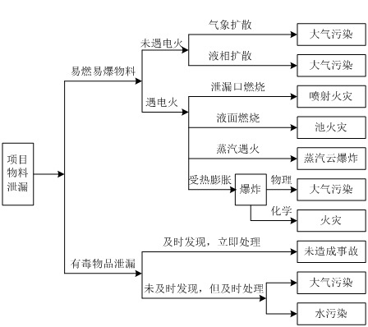

图6-3 物料泄露事故树图
②风险事故发生概率分析
危险物质泄漏是引发相关的重大危险源发生火灾、爆炸、中毒等事故的频率根源， 即事故发生频率首先取决于工艺过程装置本身的失效频率，也就是泄漏频率。根据《建设项目环境风险评价技术导则》（HJ169-2018）附录 E，生产过程中发生泄漏事故时有关部件的泄漏频率见表6-23。
表6-23 危险物质可能存在泄漏形式及泄漏频率
部件类型 | 泄漏模式 | 泄漏频率
反应器/工艺储罐/气体储罐/塔器 | 泄漏孔径为10 mm 孔径 | 1.00×10⁻⁴/a
反应器/工艺储罐/气体储罐/塔器 | 10 min内储罐泄漏完 | 5.00×10⁻⁶/a
反应器/工艺储罐/气体储罐/塔器 | 储罐全破裂 | 5.00×10⁻⁶ /a
常压单包容储罐 | 泄漏孔径为 10 mm 孔径 | 1.00×10⁻⁴ /a
常压单包容储罐 | 10 min 内储罐泄漏完 | 5.00×10⁻⁶/a
常压单包容储罐 | 储罐全破裂 | 5.00×10⁻⁶/ a
常压双包容储罐 | 泄漏孔径为 10 mm 孔径 | 1.00×10⁻⁴ /a
常压双包容储罐 | 10 min 内储罐泄漏完 | 1.25×10⁻⁸ /a
常压双包容储罐 | 储罐全破裂 | 1.25×10⁻⁸ /a
常压全包容储罐 | 储罐全破裂 | 1.00×10⁻⁸ /a
内径≤75mm的管道 | 泄漏孔径为10%孔径 | 5.00×10⁻⁶ /（m·a）
内径≤75mm的管道 | 全管径泄漏 | 1.00×10⁻⁶/（m·a）
75mm＜内径≤150mm的管道 | 泄漏孔径为 10%孔径 | 2.00×10⁻⁶ /（m·a）
75mm＜内径≤150mm的管道 | 全管径泄漏 | 3.00×10⁻⁷ /（m·a）
内径＞150mm的管道 | 泄漏孔径为 10%孔径（最大 50 mm） | 2.40×10⁻⁶ /（m·a）
内径＞150mm的管道 | 全管径泄漏 | 1.00×10⁻⁷/（m·a）
泵体和压缩机 | 泵体和压缩机最大连接管泄漏孔径为10%孔径（最大 50 mm） | 5.00×10⁻⁴ /a
泵体和压缩机 | 泵体和压缩机最大连接管全管径泄漏 | 1.00×10⁻⁴ /a
装卸臂 | 装卸臂连接管泄漏孔径为 10%孔径（最大50 mm） | 3.00×10⁻⁷ /h
装卸臂 | 装卸臂全管径泄漏 | 3.00×10⁻⁸/h
装卸软管 | 装卸软管连接管泄漏孔径为 10%孔径（最大 50mm） | 4.00×10⁻⁵ /h
装卸软管 | 装卸软管全管径泄漏 | 4.00×10⁻⁶/h

6.6.6.2源项分析
（1）物质泄漏计算
①泄漏速率计算
根据《建设项目环境风险评价技术导则》（HJ169-2018）附录 F，液体泄漏速率Q_{L} 用伯努利方程计算，计算公式如下：

式中：Q_{L}－液体泄漏速度，kg/s；
C_{d}－液体泄漏系数，（按表 6.6-7选取；本次取0.65）；
ρ－泄漏液体密度，取值kg/m³；
P－容器内介质压力，Pa；
P₀－环境压力，Pa；
g－重力加速度；9.81m/s²；
h－裂口之上液位高度，m；
A－裂口面积，按照100%管径破裂计算。
参数选定和计算结果见表6-24。
表6-24 液体泄漏系数（Cd）
雷诺数 Re | 裂口形状
雷诺数 Re | 圆形（多边形） | 三角形 | 长方形
>100 | 0.65 | 0.60 | 0.55
≤100 | 0.50 | 0.45 | 0.40
根据企业提供资料，氨水的储存条件见表6-25。经计算，其泄漏事故的源强见表6-26。
表 6-25 氨水的储存条件
物料名称 | 温度/压力 | 容器尺寸 | 接管内径（mm） | 储存容器
20%氨水 | 常温/常压 | Φ2.5×3.5 | DN30 | 固定顶储罐
表 6-26 液体泄漏事故源强一览表
事故项 | 泄漏系数 | 裂口面积（cm²） | 密度  （kg/m³） | 介质压力  （MPa） | 环境压力（MPa） | 液位高度  （m） | 泄露速率（kg/s）
20%氨水储罐 | 0.65 | 7.06 | 1084 | 0.1 | 0.1 | 3.5 | 5.58
20%氨水储罐均设置紧急隔离阀，物料泄漏事件以10min内可控制泄漏，则泄漏量为：2.24t。
②泄漏液体蒸发速率计算
泄漏液体的蒸发分为闪蒸蒸发、热量蒸发和质量蒸发三种，其蒸发总量为这三种蒸发之和。项目氨水储罐在常温下储存。
20%氨水在常温下储存，沸点为36℃。液体常压下沸点大于等于环境气温，不会产生热量蒸发。泄露后氨水形成液池，而挥发主要原因是液池表面气流运动使液体蒸发。
A.泄露挥发源强
a.质量蒸发估算
根据《建设项目环境风险评价技术导则》（HJ/T169-2018）附录F，质量蒸发速度计算公式如下：
式中： Q₃——质量蒸发速度，kg/s；
a，n——大气稳定度系数，见表6-29；
p——液体表面蒸气压，Pa；
R——气体常数，取值8.31J/mol·k；
M——物质的摩尔质量，kg/mol；
T₀——环境温度；
u——风速；
r——液池半径，m。
表6-27 液池蒸发模式参数
稳定度条件 | n | α
不稳定(A，B) | 0.2 | 3.846×10⁻³
中性(D) | 0.25 | 4.685×10⁻³
稳定(E,F) | 0.3 | 5.285×10⁻³
表6-28 泄露液体蒸发量计算物料参数一览表
物料 | 20%氨水（NH₃）
常压下沸点（K） | 36
液体的表面蒸汽压（pa） | 1.0028×10⁶
液体物质分子量 | 17
泄露前液体的温度（K） | 303.15
液体泄露所在地面类型 | 水泥
液池面积（m²） | 70
表6-29 泄露液体蒸发量计算环境参数一览表

最不利气象条件
名称 | 类型/数值
稳定度 | F类
风速 | 1.5m/s
温度 | 25℃
相对湿度 | 50%
B.泄露源强汇总
氨水泄露物料源强见表6-30。
表6-30 不同气象条件下氨水泄漏事故源强一览表
气象条件 | 最不利气象条件
蒸发速率（kg/s） | 9.541×10⁻²
理查德森数 | 烟团初始密度未大于空气密度，不计算理查德森数
扩散模式 | 建议采用AFTOX模式

6.6.7风险预测

6.6.7.1预测内容
本次环境风险后果预测内容主要为氨水储罐泄漏后气体扩散影响。

6.6.7.2预测模式
根据《建设项目环境风险评价技术导则》（HJ/T169-2018）附录G，最不利气象条件下，氨水储罐泄露后烟团初始密度未大于空气密度，不计算理查德森数，采用AFTOX模式进行环境风险预测。

6.6.7.3 气象条件
根据《建设项目环境风险评价技术导则》（HJ/T169-2018），二级评价需选取最不利气象条件进行后果预测。最不利气象条件选取F 稳定度，1.5m/s 风速，温度25℃，相对湿度50%。

6.6.7.4 预测时段
预测时段为泄露事故发生后的15~30min，间隔时段为1min。

6.6.7.5 预测源强参数
泄漏事故预测源强参数见表6-30。

6.6.7.6 预测评价标准
根据《建设项目环境风险评价技术导则》（HJ/T169－2018）附录H，评价结合“国家环境保护环境影响评价数值模拟重点实验室”网站统计数据，NH₃毒性终点浓度-1取值770 mg/m³，毒性终点浓度-2取值110 mg/m³ 。
6.6.7.7 预测结果
（1）氨水储罐泄露预测结果
①网格点预测情况
氨水储罐发生泄露后，下风向网格点处预测结果见表6-31。
表6-31 氨水储罐泄漏下风向网格点预测结果
下风向距离m | 最不利气象条件 |  | 下风向距离m | 最不利气象条件
下风向距离m | 出现时刻min | 高峰浓度mg/m³ | 下风向距离m | 出现时刻min | 高峰浓度mg/m³
10 | 0.0833 | 1.6285 | 2510 | 20.9170 | 2.1347
60 | 0.5000 | 470.7800 | 2560 | 21.3330 | 2.0807
110 | 0.9167 | 251.2000 | 2610 | 21.7500 | 2.0291
160 | 1.3333 | 150.4500 | 2660 | 22.1670 | 1.9797
210 | 1.7500 | 100.4700 | 2710 | 22.5830 | 1.9324
260 | 2.1667 | 72.2750 | 2760 | 23.0000 | 1.8871
310 | 2.5833 | 54.7750 | 2810 | 23.4170 | 1.8436
360 | 3.0000 | 43.1320 | 2860 | 23.8330 | 1.8018
410 | 3.4167 | 34.9680 | 2910 | 24.2500 | 1.7617
460 | 3.8333 | 29.0060 | 2960 | 24.6670 | 1.7231
510 | 4.2500 | 24.5080 | 3010 | 25.0830 | 1.6860
560 | 4.6667 | 21.0240 | 3060 | 25.5000 | 1.6503
610 | 5.0833 | 18.2650 | 3110 | 25.9170 | 1.6159
660 | 5.5000 | 16.0390 | 3160 | 26.3330 | 1.5828
710 | 5.9167 | 14.2150 | 3210 | 26.7500 | 1.5508
760 | 6.3333 | 12.7000 | 3260 | 27.1670 | 1.5199
810 | 6.7500 | 11.4270 | 3310 | 27.5830 | 1.4902
860 | 7.1667 | 10.3450 | 3360 | 28.0000 | 1.4614
910 | 7.5833 | 9.4170 | 3410 | 28.4170 | 1.4336
960 | 8.0000 | 8.6148 | 3460 | 28.8330 | 1.4067
1010 | 8.4167 | 7.9161 | 3510 | 29.2500 | 1.3807
1060 | 8.8333 | 7.3034 | 3560 | 29.6670 | 1.3556
1110 | 9.2500 | 6.7628 | 3610 | 30.0830 | 1.3312
1160 | 9.6667 | 6.2832 | 3660 | 30.5000 | 1.3076
1210 | 10.0830 | 5.8555 | 3710 | 30.9170 | 1.2847
1260 | 10.5000 | 5.4723 | 3760 | 31.3330 | 1.2626
1310 | 10.9170 | 5.1276 | 3810 | 31.7500 | 1.2410
1360 | 11.3330 | 4.8161 | 3860 | 32.1670 | 1.2202
1410 | 11.7500 | 4.5079 | 3910 | 32.5830 | 1.1999
1460 | 12.1670 | 4.3092 | 3960 | 33.0000 | 1.1803
1510 | 12.5830 | 4.1254 | 4010 | 33.4170 | 1.1611
1560 | 13.0000 | 3.9551 | 4060 | 33.8330 | 1.1426
1610 | 13.4170 | 3.7968 | 4110 | 34.2500 | 1.1245
1660 | 13.8330 | 3.6494 | 4160 | 34.6670 | 1.1070
1710 | 14.2500 | 3.5117 | 4210 | 35.0830 | 1.0899
1760 | 14.6670 | 3.3830 | 4260 | 35.5000 | 1.0733
1810 | 15.0830 | 3.2624 | 4310 | 35.9170 | 1.0571
1860 | 15.5000 | 3.1492 | 4360 | 36.3330 | 1.0414
1910 | 15.9170 | 3.0428 | 4410 | 36.7500 | 1.0260
1960 | 16.3330 | 2.9425 | 4460 | 37.1670 | 1.0111
2010 | 16.7500 | 2.8480 | 4510 | 37.5830 | 0.9965
2060 | 17.1670 | 2.7586 | 4560 | 38.0000 | 0.9823
2110 | 17.5830 | 2.6741 | 4610 | 38.4170 | 0.9685
2160 | 18.0000 | 2.5941 | 4660 | 38.8330 | 0.9550
2210 | 18.4170 | 2.5182 | 4710 | 39.2500 | 0.9418
2260 | 18.8330 | 2.4462 | 4760 | 39.6670 | 0.9290
2310 | 19.2500 | 2.3777 | 4810 | 40.0830 | 0.9164
2360 | 19.6670 | 2.3125 | 4860 | 40.5000 | 0.9042
2410 | 20.0830 | 2.2504 | 4910 | 40.9170 | 0.8922
2460 | 20.5000 | 2.1912 | 4960 | 41.3330 | 0.8805
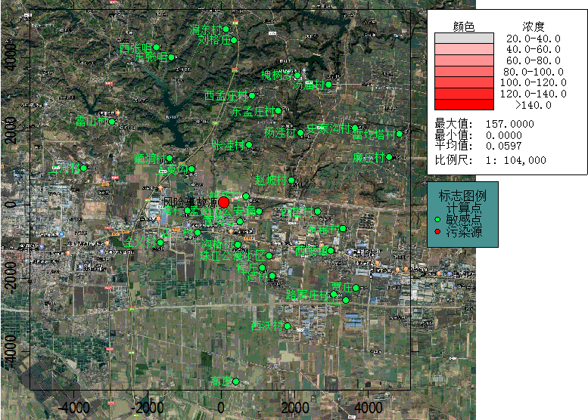

图6-4 氨水储罐泄漏后，最不利条件下轴线预测图
表6-32 氨水储罐泄露，下风向超过阈值最大影响范围汇总表
阈值（mg/m³） |  |  | X起点（m） | X终点（m） | 最大半宽（m） | 最大半宽  对应X（m）
最不利气象条件 | 毒性终点浓度-1 | 770 | 计算浓度均小于此阈值
最不利气象条件 | 毒性终点浓度-2 | 110 | 60 | 210 | 50 | 200
由上述预测结果可以看出，氨水储罐发生泄露后，在最不利气象条件下，网格点处未超出处毒性终点浓度-1，毒性终点浓度-2最远影响范围为210m。
②关心点预测情况
氨水储罐发生泄露后，关心点处预测结果见表6-33。
表6-33 最不利气象条件下，关心点处预测结果 单位mg/m³
敏感点 | 相对距离（m） | 最大浓度|时间(min) | 最大浓度值
店上村 | 508 | 4.2333 | 24.6879
姚庄村 | 372 | 3.1000 | 41.1726
珠江公寓小区 | 270 | 2.2500 | 68.7750
孟州市公安局 | 367 | 3.0583 | 41.9890
干沟桥村 | 790 | 6.5833 | 11.9362
赵坡村 | 1670 | 13.9164 | 3.6219
涧东村 | 4529 | 37.7415 | 0.9911
刘格庄 | 4372 | 36.4331 | 1.0377
槐树乡 | 3842 | 32.0169 | 1.2277
槐树四中 | 3863 | 32.1920 | 1.2190
程庄 | 1750 | 14.5836 | 3.4087
西窑村 | 2470 | 20.5834 | 2.1799
西虢镇 | 2540 | 21.1666 | 2.1023
东窑村 | 3200 | 26.6666 | 1.5572
贾庄 | 3940 | 32.8332 | 1.1881
西沃村 | 3250 | 27.0836 | 1.5261
高崖 | 4560 | 38.0000 | 0.9823
管委会 | 168 | 1.4000 | 142.4532
路家庄村 | 3430 | 28.5834 | 1.4228
大庄 | 3920 | 32.6664 | 1.1960
逯村 | 2023 | 16.8584 | 2.8248
湾村 | 727 | 6.0583 | 13.6999
全义村 | 1558 | 12.9833 | 3.9619
莫沟村 | 330 | 2.7500 | 50.1178
顺涧村 | 1570 | 13.0834 | 3.9234
上河村 | 3770 | 31.4164 | 1.2583
雷山村 | 3480 | 28.9998 | 1.3963
西张咀 | 4550 | 37.9166 | 0.9852
东张咀 | 4150 | 34.5836 | 1.1105
张洼村 | 1382 | 11.5165 | 4.6805
杨洼村 | 2500 | 20.8336 | 2.1460
东孟庄村 | 2600 | 21.6666 | 2.0394
西孟庄村 | 2680 | 22.3334 | 1.9608
汤庙村 | 3870 | 32.2502 | 1.2161
史家沟村 | 3790 | 31.5832 | 1.2496
廉庄村 | 4280 | 35.6668 | 1.0668
雷圪塔村 | 4800 | 39.9998 | 0.9189
由上表可以看出，氨水储罐泄露后，在最不利气象条件下，仅管委会处于氨水毒性终点浓度-2影响范围内，其余敏感点距离较远，毒性终点浓度-1、毒性终点浓度-2 均未出现。
③关心点概率分析

根据《建设项目环境风险评价技术导则》（HJ169-2018），关心点概率分析计算：

关心点概率=P×Q×R

式中：P—有毒有害气体对个体的大气伤害概率；

Q—关心点处气象条件的频率；

R—事故发生概率，本次取全管径泄露发生概率1.0×10⁻⁶/（m·a）；
大气伤害概率下式估算：
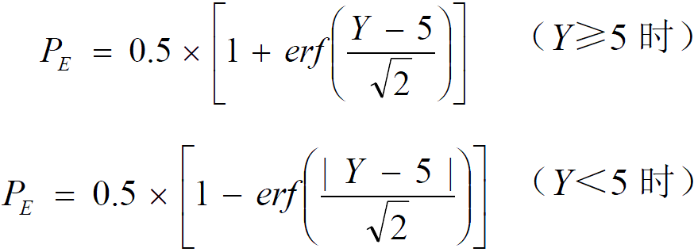

式中：P_{E} ——人员吸入毒性物质而导致急性死亡的概率；
Y ——中间量，量纲1。可采用下式估算：
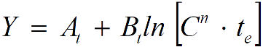
其中：At、Bt 和n ——与毒物性质有关的参数；
C——接触的质量浓度，mg/m³；
te ——接触C 质量浓度的时间，min。
根据《建设项目环境风险评价技术导则》（HJ169-2018），关心点处大气伤害概率计算见表6-34，关心点处人员在无防护措施条件下受到伤害的可能性见表 6-35。表6-34 液氨储罐泄露后，大气伤害概率计算参数汇总表
项目 | At | Bt | n | C  (mg/m³) | Te（min） | Y值 | 大气伤害概率%
店上村 | -15.6 | 1 | 2 | 24.6879 | 15 | -6.48 | 0.00
姚庄村 | -15.6 | 1 | 2 | 41.1726 | 15 | -5.46 | 0.00
珠江公寓小区 | -15.6 | 1 | 2 | 68.7750 | 15 | -4.43 | 0.00
孟州市公安局 | -15.6 | 1 | 2 | 41.9890 | 15 | -5.42 | 0.00
干沟桥村 | -15.6 | 1 | 2 | 11.9362 | 15 | -7.93 | 0.00
赵坡村 | -15.6 | 1 | 2 | 3.6219 | 15 | -10.32 | 0.00
涧东村 | -15.6 | 1 | 2 | 0.9911 | 15 | -12.91 | 0.00
刘格庄 | -15.6 | 1 | 2 | 1.0377 | 15 | -12.82 | 0.00
槐树乡 | -15.6 | 1 | 2 | 1.2277 | 15 | -12.48 | 0.00
槐树四中 | -15.6 | 1 | 2 | 1.2190 | 15 | -12.50 | 0.00
程庄 | -15.6 | 1 | 2 | 3.4087 | 15 | -10.44 | 0.00
西窑村 | -15.6 | 1 | 2 | 2.1799 | 15 | -11.33 | 0.00
西虢镇 | -15.6 | 1 | 2 | 2.1023 | 15 | -11.41 | 0.00
东窑村 | -15.6 | 1 | 2 | 1.5572 | 15 | -12.01 | 0.00
贾庄 | -15.6 | 1 | 2 | 1.1881 | 15 | -12.55 | 0.00
西沃村 | -15.6 | 1 | 2 | 1.5261 | 15 | -12.05 | 0.00
高崖 | -15.6 | 1 | 2 | 0.9823 | 15 | -12.93 | 0.00
管委会 | -15.6 | 1 | 2 | 142.4532 | 15 | -2.97 | 0.00
路家庄村 | -15.6 | 1 | 2 | 1.4228 | 15 | -12.19 | 0.00
大庄 | -15.6 | 1 | 2 | 1.1960 | 15 | -12.53 | 0.00
逯村 | -15.6 | 1 | 2 | 2.8248 | 15 | -10.82 | 0.00
湾村 | -15.6 | 1 | 2 | 13.6999 | 15 | -7.66 | 0.00
全义村 | -15.6 | 1 | 2 | 3.9619 | 15 | -10.14 | 0.00
莫沟村 | -15.6 | 1 | 2 | 50.1178 | 15 | -5.06 | 0.00
顺涧村 | -15.6 | 1 | 2 | 3.9234 | 15 | -10.16 | 0.00
上河村 | -15.6 | 1 | 2 | 1.2583 | 15 | -12.43 | 0.00
雷山村 | -15.6 | 1 | 2 | 1.3963 | 15 | -12.22 | 0.00
西张咀 | -15.6 | 1 | 2 | 0.9852 | 15 | -12.92 | 0.00
东张咀 | -15.6 | 1 | 2 | 1.1105 | 15 | -12.68 | 0.00
张洼村 | -15.6 | 1 | 2 | 4.6805 | 15 | -9.81 | 0.00
杨洼村 | -15.6 | 1 | 2 | 2.1460 | 15 | -11.36 | 0.00
东孟庄村 | -15.6 | 1 | 2 | 2.0394 | 15 | -11.47 | 0.00
西孟庄村 | -15.6 | 1 | 2 | 1.9608 | 15 | -11.55 | 0.00
汤庙村 | -15.6 | 1 | 2 | 1.2161 | 15 | -12.50 | 0.00
史家沟村 | -15.6 | 1 | 2 | 1.2496 | 15 | -12.45 | 0.00
廉庄村 | -15.6 | 1 | 2 | 1.0668 | 15 | -12.76 | 0.00
雷圪塔村 | -15.6 | 1 | 2 | 0.9189 | 15 | -13.06 | 0.00
表6-35 液氨储罐泄露后，关心点处人员在无防护措施条件下受到伤害的可能性
关心点 | 氨大气伤害概率% | 气象发生概率% |  | 事故发生概率m·a | 受到伤害可能性
店上村 | 0 | 6.94 | 风向NE风频 | 1.0×10⁻⁶ | 0
姚庄村 | 0 | 6.37 | 风向W风频 | 1.0×10⁻⁶ | 0
珠江公寓小区 | 0 | 5.78 | 风向NW风频 | 1.0×10⁻⁶ | 0
孟州市公安局 | 0 | 5.78 | 风向NW风频 | 1.0×10⁻⁶ | 0
干沟桥村 | 0 | 5.78 | 风向NW风频 | 1.0×10⁻⁶ | 0
赵坡村 | 0 | 10.38 | 风向SW风频 | 1.0×10⁻⁶ | 0
涧东村 | 0 | 6.66 | 风向S风频 | 5.0×10⁻⁶ | 0
刘格庄 | 0 | 6.66 | 风向S风频 | 1.0×10⁻⁶ | 0
槐树乡 | 0 | 10.38 | 风向SW风频 | 1.0×10⁻⁶ | 0
槐树四中 | 0 | 6.66 | 风向SE风频 | 1.0×10⁻⁶ | 0
程庄 | 0 | 6.94 | 风向NE风频 | 1.0×10⁻⁶ | 0
西窑村 | 0 | 6.66 | 风向SE风频 | 1.0×10⁻⁶ | 0
西虢镇 | 0 | 5.78 | 风向NW风频 | 5.0×10⁻⁶ | 0
东窑村 | 0 | 6.37 | 风向W风频 | 1.0×10⁻⁶ | 0
贾庄 | 0 | 5.78 | 风向NW风频 | 1.0×10⁻⁶ | 0
西沃村 | 0 | 5.78 | 风向NW风频 | 1.0×10⁻⁶ | 0
高崖 | 0 | 8.33 | 风向N风频 | 1.0×10⁻⁶ | 0
管委会 | 0 | 8.33 | 风向N风频 | 1.0×10⁻⁶ | 0
路家庄村 | 0 | 5.78 | 风向NW风频 | 1.0×10⁻⁶ | 0
大庄 | 0 | 5.78 | 风向NW风频 | 1.0×10⁻⁶ | 0
逯村 | 0 | 6.94 | 风向NE风频 | 1.0×10⁻⁶ | 0
湾村 | 0 | 1.81 | 风向E风频 | 1.0×10⁻⁶ | 0
全义村 | 0 | 5.78 | 风向NW风频 | 1.0×10⁻⁶ | 0
莫沟村 | 0 | 10.38 | 风向SW风频 | 1.0×10⁻⁶ | 0
顺涧村 | 0 | 6.66 | 风向SE风频 | 1.0×10⁻⁶ | 0
上河村 | 0 | 6.66 | 风向SE风频 | 1.0×10⁻⁶ | 0
雷山村 | 0 | 6.66 | 风向SE风频 | 1.0×10⁻⁶ | 0
西张咀 | 0 | 6.66 | 风向SE风频 | 1.0×10⁻⁶ | 0
东张咀 | 0 | 6.66 | 风向SE风频 | 1.0×10⁻⁶ | 0
张洼村 | 0 | 10.38 | 风向SW风频 | 1.0×10⁻⁶ | 0
杨洼村 | 0 | 10.38 | 风向SW风频 | 1.0×10⁻⁶ | 0
东孟庄村 | 0 | 10.38 | 风向SW风频 | 1.0×10⁻⁶ | 0
西孟庄村 | 0 | 10.38 | 风向SW风频 | 1.0×10⁻⁶ | 0
汤庙村 | 0 | 10.38 | 风向SW风频 | 1.0×10⁻⁶ | 0
史家沟村 | 0 | 10.38 | 风向SW风频 | 1.0×10⁻⁶ | 0
廉庄村 | 0 | 10.38 | 风向SW风频 | 1.0×10⁻⁶ | 0
雷圪塔村 | 0 | 10.38 | 风向SW风频 | 1.0×10⁻⁶ | 0
由上述表格可知，液氨储罐泄露后，各关心点处的大气伤害概率和伤害的可能性为零，项目建设对周边敏感点影响较小。
（2）预测结果汇总分析
氨水储罐泄露后，在最不利气象条件下，网格点和敏感点毒性终点浓度-1均为出现；毒性终点浓度-2最远影响范围为210m，仅管委会处于氨水毒性终点浓度-2影响范围内。根据计算，各关心点处的大气伤害概率和伤害的可能性为零，项目建设对周边敏感点影响较小，风险可控。

6.6.7.8 有毒有害物质在地表水、地下水环境中的运移扩散
工程储罐区设置有围堰，物料泄漏后能够做到有效收集，且企业地势较低处设置了一座1000m³事故水池。项目生产装置区和储罐区泄漏物料均能够在厂区内得到有效的收集。另外，项目储罐区距离地表水体在650m以外，距离较远。项目物料泄漏后不会溢流至地表水体。
工程储罐区、生产装置区、危险废物暂存间等区域地面采取严格的防渗措施和导流收集措施，物料在发生泄漏后能够及时收集，在采取防渗措施前提下，下渗对地下水产生的不利影响较小。

6.6.7.9风险评价
氨水储罐泄露后，在最不利气象条件下，网格点和敏感点毒性终点浓度-1均为出现；毒性终点浓度-2最远影响范围为210m，仅管委会处于氨水毒性终点浓度-2影响范围内。根据计算，各关心点处的大气伤害概率和伤害的可能性为零，项目建设对周边敏感点影响较小，风险可控。
项目应严格的生产管理和技术手段予以杜绝，制定防范事故发生的工作计划、消除事故隐患的措施等，从源头上控制风险事故的发生。

6.7环境风险管理

6.7.1 环境风险管理目标
环境风险管理目标是采用最低合理可行原则，管控环境风险。采取的风险防范措施应与社会经济技术发展水平相适应，运用科学的技术手段和管理方法，对环境风险进行有效的预防、监控和响应。

6.7.2 风险防范措施

6.7.2.1总图布置和建筑安全防范措施
根据厂区平面布置，项目生产区域生活区分区布置，且主要生产装置区不在生活区常年主导风向的上风向；生产区以道路划分为若干个区域，保持足够的安全间距。
厂区建（构）筑物严格按照《建筑设计防火规范》（GB50016-2014）（2018版）等有关防火规定进行设计。在主体建筑物之间留消防通道，并与厂区主、次干道相连，以保证消防车辆畅通无阻。在道路一侧设置消防给水管网和消火栓。各建、构筑物之间的防火间距亦满足规范要求。按照生产工艺流程和消防安全的要求，厂房的主要安全通道宽度按大于3m设计，两侧边缘涂上醒目的安全标志线，每个工位与安全通道相连，既达到物流顺畅，又便于人员安全疏散。在车间周围设有道路，并与厂区主、次干道相连，以保证消防车辆畅通无阻。工程设计主要建构筑物耐火等级为二级，达到耐火要求。项目危险源距离生活区也较远。

6.7.2.2工艺设计及机械设备安全防范措施
（1）项目生产过程中涉及氨水、氢氧化钠、盐酸、亚硫酸溶液等多种物料，项目设备采用不锈钢材质设备，从源头减少设备跑冒滴漏现象，减少生产装置区环境风险几率。
（2）生产装置防爆区内设计静电接地，具有火灾、爆炸危险的场所，金属用具均应接地。
（3）在工艺设计中对各设备的温度、压力、流量进行遥控和监测，使工业生产在最佳状态下安全运行，确保能够及时调整。
（4）对于废气处理收集、装置应设专人定期检查、维修，保证废气收集效率高，废气处理装置正常运行，其供电系统应采用双回路供电并设置备用发电机，避免突然停电造成废气的事故排放。

6.7.2.3消防和火灾防范措施
（1）工程装置内的设备、构筑物之间应保持一定的防火间距。具有火灾危险场所的构筑物的结构形式以及选用材料要符合防火防爆要求，具有可燃液体的生产装置设防静电接地系统，具有火灾爆炸危险的生产设备和管道设计安全阀、爆破板、水封、阻火器等防爆阻火设施，另外应根据不同危险类型设报警器。
（2）生产装置及构筑物的布置充分利用自然采光。具有火灾、爆炸危害的作业区设计事故状态时，能延时工作的事故照明，装置内潮湿和高温等危险环境采用安全电压。
（3）按规定合理的设置走道、安全出口以利于发生火灾时人员的紧急疏散。
（4）在储罐区设立低压消防系统。
（5）设置火灾自动报警系统和手动报警装置。在重要的建筑物设置火灾探测器、火灾报警按钮，并且有相应的防毒防护装备和医药器械。
（6）根据《建筑灭火器配置设计规范》的要求，在生产装置区配置干粉或二氧化碳灭火器。

6.7.2.4运输风险防范措施
（1）首先企业要严格执行《安全生产法》和《危险化学品安全管理条例》的有关规定，工程化学品的运输应由具有运输资质的单位承担，同时选择合理的运输路线，远离居民集中区。
（2）加强运输车辆管理。危险品运输车辆必须进行车检，车况良好，三证齐全（运输许可证、驾驶员执照及保安员证书），悬挂警示标志，严禁超载，并配备必要的事故急救设备和器材；
（3）运输应采用安全性能优良的化学品专用运输车，并经检测、检验合格，方可使用。容器必须封口严密，能够承受正常运输条件下产生的内部压力和外部压力，保证在运输中不因湿度或者压力的变化而发生任何渗（洒）漏。
（4）在装缷运输时间上合理安排，避开人流高峰期，尽量减轻事故泄漏对人群的影响。司机应经培训有资格后，方可驾驶，严防客货混运，并尽可能缩短运货路程，避开人烟稠密的城镇，减少交通事故发生。
（5）运输装载的物料的体积应有一定的余度，避免夏季因温度升高气体挥发膨胀而溢出。
（6）车辆应有危险标志，防止运输车老化、破损，并限定装量。
（7）根据运输物质的性质，准备相应的应急防毒面具、收集泄漏容器及消防设备等事故处理物资和器材。
（8）一旦出现运输过程事故排放，一面采取应急处理措施，搞好现场保护，一面与当地公安消防和环保部门联系，消除或减缓事故造成的影响。

6.7.2.5 危险品储存风险防范措施
（1）储罐区风险防范措施
工程储罐区设置1座16m³的30%氢氧化钠储罐，1座5m³的5%氢氧化钠储罐，1座19m³的30%盐酸储罐，1座5m³的30%盐酸储罐，1座15m³的20%氨水储罐，1座15m³的10%氨水储罐、2座57m³的0.16%亚硫酸溶液储罐。储罐均采用固定顶设计，为降低储罐泄露风险，结合工程设计，评价要求：
①储罐区应严格遵守《危险化学品安全管理条例》及有关规定的要求，为防雷击、防静电还要安装接地装置。
②储罐区要形成相对独立的区域；储罐区应设置气体泄露监测报警装置、水喷淋冷却装置和泡沫灭火系统，并采用防爆阻火呼吸阀；各储罐设置液位仪并设置液位远传，信号远传至控制室。
③储罐区各物料储罐分区设置围堰，围堰容积应不小于区域内单个储罐的最大容积。围堰高度不低于0.8m；设置导流槽及事故废水池，发生泄露时产生的残留液体及冲洗废水进入事故水池进行处理，不得直接外排；罐区地面做防渗处理，渗透系数不大于1.0×10⁻¹⁰cm/s，防治泄漏物料下渗对地下水产生影响。本项目氨水储罐区、酸碱储罐区及亚硫酸储罐区面积分别为75m²、60m²、140m²，围堰高度设置为1m。
④贮罐中有毒有害和易燃液体装料不能过满，否则不仅会使贮罐破裂，而且还会使液体大量流出，以致对周围环境造成影响，或发生火灾或爆炸。企业应减少原料的储存量，做到多批次、少量储存设置。
⑤储罐区设置火灾警铃以及手提式和推车式灭火器、消防水栓；远离火源，设置防火警告牌，严禁明火，不准在附近吸烟或动火。
⑥储罐使用前应进行适当的整体试验、外观检查或非破坏性的测厚检查、射线探伤，检查记录应存档备查。每年进行一次对贮存装置的安全评价，对存在的安全问题提出整改方案，如发现贮存装置存在现实危险的，应当立即停止使用，予以更换或者修复，并采取相应安全措施。
⑦严格制订管理与操作章程，建立健全规章制度。设立安全环保机构，对员工加强培训，专人负责，非直接操作人员不得擅自进入储罐区。进行必要的安全消防教育，熟练掌握消防设施的使用，做好个人防护，对劳动防护用品和器具检查，做到万无一失才能使用。
（2）生产装置区风险防范措施
①浸泡区地面做好防渗，装置区域设置围堰，液体物料发生泄漏后收集至事故水池，分批次进入厂区污水处理站进行处理。
②加强工艺管理，严格执行操作规程，及时排除泄漏和设备隐患，保证系统处于正常状态；定期对容器、管道、阀门等设备（特别是涉及危险物质的部位或设备）进行检修和检测，保证设备完好，防止跑、冒、滴、漏。
③加强污水处理设备的检查和养护，保障设备连续正常运转。一旦污水处理设施发生故障，立即停止生产，避免大量新产生废水进入处理设施。
④制定详细的操作规程，车间工作人员应严格按照操作规程进行，定期对各计量罐、槽等生产设施进行维护维修。
（3）危化品库储存风险防范措施
项目建设1座危化品库，用于硫磺、润滑油、液压油等物料的储存。结合工程设计，评价要求：物料分区存放，做好标识，并设置围堰；仓库地面硬化防渗，防渗性能不应低于6.0m厚渗透系数为1.0×10⁻⁷cm/s的黏土层的防渗性能；配备备用收集容器，发现包装破损后，及时转移物料至备用收集容器内，并对物料进行清理收集。采取措施后，危化品库的事故风险将降至最低。减少原料的储存量，做到多批次、少量储存设置。
（4）危险废物暂存间事故风险防范措施
项目设置危险废物暂存间用于贮存废树脂、废润滑油、废液压油等危险废物。废树脂属于固体，泄露几率不大，且泄漏后易于收集，对周围环境影响相对较小。现有危废仓库地面已采取规范化的硬化防渗措施，防风、防雨、防晒、防渗”措施完善。为降低危险固废厂区转运和储存过程中的环境风险，评价要求：
①项目在固废产生环节处进行危废的收集、包装，员工应确认包装物无破损。收集后的危废由专人转运至危废仓库，危废应轻拿轻放，防止包装破裂造成危废泄露，从而降低运输过程对沿线环境的影响。
②各种危险废物应用专门的容器储存，分区分类存放，并按类别做好标志，保证其完好无损，禁止不相容的废物混储。存放区设置围堰及备用包装桶，围堰高度不低于0.5m，围堰及备用包装桶的容积应不小于1个包装桶全部泄漏的量。
③应配备通讯设备、照明设施和消防设施；贮存易燃易爆危险废物应配置有机气体报警、火灾报警装置和导出静电的接地装置。
④严格按照《危险废物收集、贮存、运输技术规范》（HJ2025-2012）、《河南省环境保护厅关于印发河南省危险废物规范化管理工作指南（试行）的通知》（豫环文[2012]18号）进行收集、贮存和运输。运输人员必须掌握危险废物运输的安全知识，了解其性质、危险特征、包装容器的使用特性和发生意外的应急措施。运输车辆必须具有车辆危险货物运输许可证。驾驶人员必须由取得驾驶执照的熟练人员担任。危险废物运输时必须配备押运人员，并按照行车路线行驶，不得进入危险化学品运输车辆禁止通过的区域。
⑤危险废物暂存间应做好“防风、防雨、防晒、防渗漏”等措施，渗透系数
≤10⁻¹⁰cm/s。

6.7.3防触电、防雷击
（1）根据国家地震烈度划分，规定建设项目所在地为地震烈度7度设防区，本工程主厂房和配套的公辅设施等所有建、构筑物均按地震烈度7度进行设防，所有电气设备均按有关规范采取了抗震加固措施，电气设施按抗震7度考虑。
（2）按照国家建、构筑物防雷等级划分标准，在超过一定高度的建（构）筑物上分别设置避雷带或避雷针接地保护设施。加强车间、库房通风，每年定期进行接地和避雷设施检测，做好记录，保证实施完好。

6.7.4风险管理
工程必须严格管理和重视，避免事故发生，并制定切实可行的日常安全管理和事故应急处理制度，建设相应的组织，配套相应的设施，做到“防患于未然”和“最大化减少风险损失”。对此，评价提出一些对应措施和建议：

6.7.4.1 应急处置措施
（1）盐酸泄漏应急处理
迅速撤离泄漏污染区人员至安全区，并进行隔离，严格限制出入。建议应急处理人员戴自给正压式呼吸器，穿防酸碱工作服。不要直接接触泄漏物。尽可能切断泄漏源。
小量泄漏：用砂土、干燥石灰或苏打灰混合。也可以用大量水冲洗，洗水稀释后放入废水系统。
大量泄漏：构筑围堤或挖坑收容。用泵转移至槽车或专用收集器内，回收或运至废物处理场所处置。
（2）亚硫酸溶液泄漏应急处理
迅速撤离泄漏污染区人员至安全区，并进行隔离，严格限制出入。建议应急处理人员戴自给正压式呼吸器，穿防酸碱工作服。不要直接接触泄漏物。尽可能切断泄漏源。
小量泄漏：用砂土、干燥石灰或苏打灰混合。也可以用大量水冲洗，洗水稀释后放入废水系统。
大量泄漏：构筑围堤或挖坑收容。用泵转移至槽车或专用收集器内，回收或运至废物处理场所处置。
（3）碱液泄漏应急处理
隔离泄漏污染区，限制出入，应急处理人员戴正压自给式呼吸器，穿防酸碱工作服，不要直接接触泄漏物。
小量泄漏：避免扬尘，用洁净的铲子收集于干燥、洁净、有盖的容器中，也可以用大量水冲洗，洗水稀释后放入废水系统。
大量泄漏：收集回收或运至废物处理场所处置。
（4）氨水泄漏应急处理
储罐阀门、管线破裂引起泄漏时，首先切断一切火源，疏散泄漏污染区人员至安全区，并立即与泄漏场所隔离，禁止无关人员进入污染区。应急处理人员戴自给式呼吸器，穿化学防护服。不要直接接触泄漏物，在确保安全情况下堵漏。用大量水冲洗，经稀释的洗水放入废水系统。也可以用沙土、蛭石或其它惰性材料吸收，然后以少量加入大量水中，调节至中性，再放入废水系统。如大量泄漏，利用围堰收容，然后收集、转移、回收或无害处理后废弃。
另外，厂区发生火灾事故时应立即切断火源，及时使用厂内灭火器、消防栓等消防设施，防止火灾蔓延；同时上报当地或市消防部门，及时进行灭火。

6.7.4.2 运输过程中的风险防范措施
（1）危险品运输车辆配备必要的事故急救设备和器材，如手提式灭火器、防毒面具、急救箱等。
（2）加强对车辆的管理，加强车检工作，保证上路车辆车况良好；依据国务院发布的《化学危险物品安全管理条例》有关要求，运输危险品须持有关部门颁发的三张证书，即运输许可证、驾驶员执照及保安员证书。所有从事化学危险品运输的车辆，必须在车前醒目位置悬挂黄底黑字“危险品”字样三角旗；严格禁止车辆超载。
（3）具有危险品运输资质的企业必须严格按照危险品运输的相关规定，如必须配备固定装运危险品的车辆和驾驶员，运输危险品车辆的驾驶员一定要经过专业的培训， 运输危险品的车辆必须在运输道路上保持安全车速，严禁外来明火，同时还必须有随车人员负责押运，随车人员必须经过专业的培训。
（4）危险品运输途中，道路管理部门应予以严密控制，以便发生情况能及时采取措施。
（5）一旦发生危险品泄漏事故，由当事人或目击者通过应急电话，立即通知应急指挥部，由其依据应急预案联络当地环保部门、公安部门、消防部门及其他应急事故处理能力的当地部门，及时采取应急行动，确保在最短的时间将事故控制，以减少对环境的危害。
（6）不准同车混装有抵触性质的物品和让无关人员搭车。

6.7.4.3事故后二次污染防治措施
- 水污染防治措施
工程危险化学品发生应急状况处置过程中，如泄漏等事故条件下，将产生大量的消防水和污染区清洗水等含有大量污染物的污水。
根据《消防给水及消防栓系统技术规范》（GB50974-2014），消防用水量按40L/s（144m³/h）计算，全厂按一处火灾涉及，灭火最大延续时间为2h，则一次灭火用水量为288m³，则消防废水产生量为288m³/次。
为防止此类污水直接外排，对当地水体环境造成二次污染事故，评价要求建设事故水池，产生的消防废水首先进入事故水池，分批次进入厂区污水处理站处理后达标排放。兼顾企业污水处理设施发生故障超标废水的收集，本项目设置1000m³事故水池，可满足消防废水产生总量的容积需求。
- 大气污染防治措施
物质泄漏事故的防治是生产和储运过程中最重要的环节，储罐的结构材料与储存物料和储存条件应相适应。新罐应先进行适当的整体试验、外观检查和测试，并将记录存档备查。定期对储罐进行检查，及时发现破损和漏处；当氨水和盐酸出现泄漏时，会挥发出氨气和氯化氢气体，工程需在罐区设置水喷雾冷却设施，在发生泄漏时能自动开启水喷雾冷却装置，减少气体挥发量。同时配备专用泵迅速将泄露液体转移至备用包装容器中，以缩短其在空气中的暴露时间，减少向环境空气的挥发量。

6.7.4.4建立健全安全环境管理制度
（1）应建立健全健康、安全的环境管理制度，并严格予以执行。
（2）严格执行我国有关的劳动安全、环境保护、工业卫生的规范和标准，最大限度地清除事故隐患，一旦发生事故应采取有效措施，降低因事故引起的损失和对环境的污染。
（3）加强工厂、车间的安全环保管理，制订出供正常、异常或紧急状态下的操作手册和维修手册，并对操作、维修人员进行培训，持证上岗，应定期进行安全活动，提高职工的安全意识。
（4）制订应急操作规程，如在规程中应说明发生事故时应采取的操作步骤，规定抢修进度，规定限制事故影响的措施，另外还应说明与操作人员有关的安全问题。
（5）定期检查贮罐区各种贮罐设备，杜绝事故隐患，降低事故发生概率。按计划检查和更换危险化学品的输送设备，并有专门档案（包括维护记录档案）纪录，以保证设备在寿命期限内不发生事故。
（6）建立应急预案工作计划，设立公司应急指挥领导小组和事故处理抢险队，与当地政府有关的应急预案衔接并建立正常的定期联络制度，一旦出现事故可借助社会救援，使损失和对环境的污染降到最低。
（7）完善环境风险事故监测系统
建立环境风险事故监测系统，在发生轻微事故（即污染事故发生在某装置的一部分，通过控制，不会影响到装置以外）和一般事故（污染事故持续发生影响到整个装置，但通过控制，不会影响到厂区以外）时，及时启动厂内应急监测预案，建立应急监测小组，负责对事故现场及周围区域实施应急监测；当发生严重事故时，工程风险事故监测要及时联系附近具备相应资质的监测机构，事故发生后应及时委托监测，厂内应急监测小组要配合监测机构实施应急环境监测，及时出具应急监测报告，为应急救援指挥部门判断时态发展和指挥救援提供依据。
监测内容包括常规监测和应急监测。常规监测包括大气监测和水质监测，在事故发生后，要求全厂的事故污染物进行监测。环境监测部门作为重大事故监测的实施部门，接受应急指挥部门的领导和安排，监测站做好应急监测的队伍建设、监测方法筛选、人员培训、设备和仪器设备的配备。
工程一旦发生事故，当地环保监测部门应立即组织事故应急监测，其应急监测表如下：

表6-36 事故应急监测表
监测因子 | 应急监测预设点位
环境空气 | ①应尽可能在事故发生地就近采样，并以事故地点为中心，根据事故发生地的地理特点、当时主导风向以及其他自然条件，在事故发生地下风向（污染物漂移云团经过的路径）影响区域、掩体或低洼等位置，按一定间隔，如50m、100m、200m、500m等处进行扇形或圆形布点采样，并根据污染物的特点在不同高度采样，同时在事件发生地的上风向适当位置布设对照点；  ②在距事件发生地最近的厂区、生活区、村落或其他敏感区域应布点采样。采样过程中应注意风向的变化，及时调整采样点的位置。
地表水 | ①监测点位以事件发生地为主，根据水流方向、扩散速度（或流速）和现场具体情况（如地形地貌等）进行布点采样，同时应测定流量。
地下水 | 根据现场情况在厂区四周选取布设监测井位，监控地下水质量。
应急监测特征因子 | 环境空气项目：氨气等；  地下水项目：PH等
（8）对附近的居民加强教育和引导，减少、避免发生意外事故的损失。
综上所述，该项目在物料容易发生泄漏处安装自动监测报警仪，当有物料泄漏时能及时报警，以便在第一时间及时处理。一旦发生重大事故发生，当地环保部门将启动环境污染应急预案，成立环境保护组，在厂内应急监测小组的配合下，负责对事故现场污染区进行应急监测，包括事故规模、事态发展的去向、事故影响边界、气象条件，污染物浓度、流量、可能的二次反应有害物及污染物质滞留区等，事故处置过程中要及时提供上述监测数据。

6.7.5 综合应急建议方案及框架
（1）发生事故后，先是抢救伤员，同时采取防止事故蔓延或扩大的措施。
（2）对事故处理的现场及时进行清理，同时对事故现场做进一步的安全检查，以防止第二次灾害事故发生，采取措施防止残留危险物品的燃烧；
（3）建立警戒区、警戒线，撤离无关人员，禁止非抢救人员入内，对有毒物品和可燃物质泄漏场所，采取防毒措施，断绝交通。
应急方案建议内容参见下表。
表6-37 应急方案建议内容表
序号 | 项目 | 建议内容及要求
1 | 应急计划区 | 危化品库、氨水、酸碱储罐区、浸泡区、危险废物暂存间等
2 | 应急组织 | 工厂、地区
3 | 应急状态分类及应急响应程序 | 规定事故的级别及相应的应急分类响应程序
4 | 应急设施，设备 | 危化品库、氨水、酸碱储罐区、浸泡区、危险废物暂存间等
5 | 应急通讯，通知和交通 | 规定应急状态下的通讯方式、通知方式和交通保障管制
6 | 应急环境监测及事故后评估 | 有专业队伍负责对事故进行侦察监测，对事故性质、参数、后果进行预评估，为指挥部门提供决策依据
7 | 应急防护措施，清除泄漏措施和器材 | 事故现场、邻近区域为控制防火区域，控制和消除污染措施及相应设备
8 | 应急剂量控制，撤离组织计划，医疗救护与公众健康 | 事故现场、邻近区受事故影响的临近区域人员及公众对毒物应急剂量控制规定，撤离组织计划及救护
9 | 应急状态终止与恢复措施 | 规定应急状态终止程序，事故现场善后处理，恢复措施，邻近区域解除事故警戒及善后恢复措施
10 | 人员培训与演练 | 应急计划制定后，平时安排人员培训与演练
11 | 公众教育和信息 | 对邻近地区开展公众教育、培训和发布有关信息

6.8风险防范应急措施及投资
项目风险环保投资共59万元，详细情况见表6-38。
表6-38 风险环保投资一览表
序号 | 环境风险设施 |  | 投资  (万元)
1 | 氨水、酸碱储罐区 | 储罐区设置围堰：氨水储罐区、酸碱储罐区、亚硫酸储罐区围堰容积分别为75m³、60m³、140m³，围堰内重点防渗 | 30
1 | 氨水、酸碱储罐区 | 储罐区应做好防雷击、防静电措施，安装接地装置 | 30
1 | 氨水、酸碱储罐区 | 浸泡区设置围堰，围堰内重点防渗 | 30
1 | 氨水、酸碱储罐区 | 设置相关气体泄露监测报警装置，设置防火警告牌，严禁明火，不准在附近吸烟或动火；罐区设置水喷淋冷却装置和泡沫灭火系统，并采用防爆阻火呼吸阀；设置火灾警铃以及手提式和推车式灭火器、消防水栓等 | 30
1 | 氨水、酸碱储罐区 | 各储罐设置液位仪并设置液位远传，信号远传至控制室 | 30
2 | 生产装置区 | 地面防渗；车间设坡度，设导流沟等 | 5
3 | 危化品库 | 各类物料分区存放，做好标识，并设置围堰；仓库地面硬化防渗，防渗性能不应低于6.0m厚渗透系数为1.0×10⁻⁷cm/s的黏土层的防渗性能；配备备用收集容器； | 6
4 | 危险废物暂存间 | 设置围堰（0.5m高）；备用包装桶；配备通讯设备、照明设施和消防设施；设置警示标志；做好“防风、防雨、防晒、防渗”的四防措施 | 8
5 | 其他 | 1000m³事故水池； | 10
5 | 其他 | 警示牌、安全疏散通道指示牌、防护用具、急救器材和药品等；配备个人防护用具，如过滤式防毒面具、正压式逃生呼吸器、正压式空气呼吸器、防静电工作服、防化学手套、安全防护手套、安全帽等 | 10
5 | 其他 | 事故应急培训 | 10
总计 | — |  | 59

6.9 风险评价结论
本项目涉及氨水、盐酸等危险物质，经分析，本项目环境风险评价工作等级为二级。结合项目风险识别，评价确定项目环境风险事故情形为：储罐区氨水储罐泄漏，泄露物料挥发对区域大气环境造成影响。
氨水储罐泄露后，在最不利气象条件下，网格点和敏感点毒性终点浓度-1均为出现；毒性终点浓度-2最远影响范围为210m，仅管委会处于氨水毒性终点浓度-2影响范围内。根据计算，各关心点处的大气伤害概率和伤害的可能性为零，项目建设对周边敏感点影响较小，风险可控。
项目应严格的生产管理和技术手段予以杜绝，制定防范事故发生的工作计划、消除事故隐患的措施等，从源头上控制风险事故的发生。
另外，储罐区、浸泡区均设置有围堰和应急事故池等收集设施，发生泄漏后能够做到有效收集和合理处置，不会溢流至地表水体。同时，评价要求储罐区地面采取防渗措施，在采取防渗措施前提下，下渗对地下水产生不利影响较小。
本次评价通过对项目的环境风险进行分析、预测和评估，提出风险防范及应急措施，建议企业结合本次项目特点重新制定突发环境事故应急预案及区域风险防范应急救援措施。建设单位在严格落实环境影响评价及安全评价中提出的各项风险防范措施及事故应急预案的基础上，本项目建设的环境风险可防控，风险事故对周围环境影响可以接受。
表6-39 建设项目环境风险影响评价自查表
风险调查 | 危险  物质 | 名称 | 20%氨水 |  | 30%盐酸 |  | 30%氢氧化钠 |  |  | 0.16%亚硫酸溶液 | / |  |  | / |  |  | / | /
风险调查 | 危险  物质 | 存在总量/t | 30 |  | 19 |  | 16 |  |  | 114 | / |  |  | / |  |  | / | /
风险调查 | 环境敏感性 | 大气 | 500 m范围内人口数 984 人 |  |  |  |  |  |  |  | 5 km范围内人口数 20879人
风险调查 | 环境敏感性 | 大气 | 每公里管段周边 200 m范围内人口数（最大） |  |  |  |  |  |  |  |  |  |  |  |  |  | 人
风险调查 | 环境敏感性 | 地表水 | 地表水功能敏感性 |  |  |  | F1 ☐ |  |  |  | F2 ☐ |  |  |  |  |  | F3 √
风险调查 | 环境敏感性 | 地表水 | 环境敏感目标分级 |  |  |  | S1 ☐ |  |  |  | S2 ☐ |  |  |  |  |  | S3 √
风险调查 | 环境敏感性 | 地下水 | 地下水功能敏感性 |  |  |  | G1 ☐ |  |  |  | G2 √ |  |  |  |  |  | G3 ☐
风险调查 | 环境敏感性 | 地下水 | 包气带防污性能 |  |  |  | D1 ☐ |  |  |  | D2 √ |  |  |  |  |  | D3 ☐
物质及工艺系统危险性 |  | Q值 | Q＜1 ☐ |  |  |  | 1≤Q＜10√ |  |  |  | 10≤Q＜100 ☐ |  |  |  |  |  | Q＞100 ☐
 |  | M值 | M1☐ |  |  |  | M2 √ |  |  |  | M3 ☐ |  |  |  |  |  | M4 ☐
 |  | P值 | P1 ☐ |  |  |  | P2 ☐ |  |  |  | P3 √ |  |  |  |  |  | P4 ☐
环境敏感程度 |  | 大气 | E1 ☐ |  |  |  | E2 √ |  |  |  |  |  |  |  | E3 ☐
 |  | 地表水 | E1 ☐ |  |  |  | E2 ☐ |  |  |  |  |  |  |  | E3 √
 |  | 地下水 | E1 ☐ |  |  |  | E2 √ |  |  |  |  |  |  |  | E3 ☐
环境风险潜势 |  | Ⅳ⁺ ☐ |  | Ⅳ☐ |  |  |  | Ⅲ √ |  |  |  | Ⅱ☐ |  |  |  | I ☐
评价等级 |  | 一级☐ |  |  | 二级√ |  |  |  |  | 三级☐ |  |  |  | 简单分析☐
风险识别 | 物质危险性 | 有毒有害√ |  |  |  |  |  |  |  | 易燃易爆√
风险识别 | 环境风险类型 | 泄漏√ |  |  |  |  |  |  |  | 火灾、爆炸引发伴生/次生污染物排放☐
风险识别 | 影响途径 | 大气√ |  |  |  | 地表水√ |  |  |  |  |  |  | 地下水√
事故情形分析 |  | 源强设定方法 |  |  | 计算法√ |  |  |  |  | 经验估算法☐ |  |  |  | 其他估算法☐
风险预测与评价 | 大气 | 预测模型 |  |  | SLAB ☐ |  |  |  |  | AFTOX √ |  |  |  | 其他☐
风险预测与评价 | 大气 | 预测结果 |  |  | 氨水 |  |  |  | 大气毒性终点浓度-1 最大影响范围/m
 |  |  |  |  |  |  |  |  | 大气毒性终点浓度-2 最大影响范围 210 m
风险预测与评价 | 地表水 | 最近环境敏感目标 / ，到达时间 / h
风险预测与评价 | 地下水 | 下游厂区边界到达时间 2210 d
风险预测与评价 | 地下水 | 下游最近环境敏感目标姚庄村，到达时间3000 d
重点风险防范措施 |  | 储罐区设置围堰，做防雷击、防静电措施，设置水喷淋冷却和灭火装置，做好防渗，设置围堰、导流沟；危废分类分区存放，禁止不相容的废物混储。设置相关气体泄漏报警装置；设置事故水池，对事故废水进行收集，分批次引入现有污水处理系统进行处理排放
评价结论与建议 |  | 建设单位在严格落实环境影响评价及安全评价中提出的各项风险防范措施及事故应急预案的基础上，本项目建设的环境风险可防控。
注：“☐”为勾选项，“ ”为填写项

第七章 环境保护措施及其可行性论证

7.1 营运期污染防治措施分析
迁建项目废气、废水、固废、噪声等污染防治措施情况见表7-1。
表7-1 项目污染防治措施情况表
工程 | 污染源 |  |  | 主要污染  因子 | 评价要求污染物防治措施 |  |  | 排放标准
有  组  织 | 玉米加工生产线 | 玉米净化废气DA001 |  | 颗粒物 | 脉冲式布袋除尘器+20m排气 |  |  | 《大气污染综合排放标准》（GB16297-1996）表2二级和《焦作市污染防治攻坚战领导小组办公室关于印发焦作市2020年大气污染防治攻坚战工作方案的通知》（焦环攻坚办[2020]18号）的相关要求
有  组  织 | 玉米加工生产线 | 二氧化硫吸收废气DA002 |  | 二氧化硫 | 两级碱喷淋+20m排气筒 |  |  | 《河南省工业窑炉大气污染物排放标准》（DB41/1066-2020）相关标准要求和《焦作市污染防治攻坚战领导小组办公室关于印发焦作市2020年大气污染防治攻坚战工作方案的通知》（焦环攻坚办[2020]18号）的相关要求
有  组  织 | 玉米加工生产线 | 废热利用系统废气DA003 |  | 颗粒物 | 引风管+碱喷淋+除雾器+干式过滤器+活性炭吸附装置+20m排气筒 |  |  | 《大气污染综合排放标准》（GB16297-1996）表2二级和《焦作市污染防治攻坚战领导小组办公室关于印发焦作市2020年大气污染防治攻坚战工作方案的通知》（焦环攻坚办[2020]18号）的相关要求
有  组  织 | 玉米加工生产线 |  |  | 二氧化硫
有  组  织 | 玉米加工生产线 |  |  | 非甲烷总烃 |  |  |  | 《关于全省开展工业企业挥发性有机物专项治理工作中排放建议值的通知》（豫环攻坚办〔2017〕162号）
有  组  织 | 玉米加工生产线 |  |  | 硫酸雾 |  |  |  | 《大气污染综合排放标准》（GB16297-1996）表2二级
有  组  织 | 玉米加工生产线 | 其他二氧化硫废气DA004 |  | 二氧化硫 | 引风管+联合风道+碱喷淋+20m排气筒 |  |  | 《大气污染综合排放标准》（GB16297-1996）表2二级和《焦作市污染防治攻坚战领导小组办公室关于印发焦作市2020年大气污染防治攻坚战工作方案的通知》（焦环攻坚办[2020]18号）的相关要求
有  组  织 | 玉米加工生产线 | 副产品冷却收料、包装DA005 |  | 颗粒物 | 旋风+脉冲式袋式除尘器收料+20m排气筒 |  |  | 《大气污染综合排放标准》（GB16297-1996）表2二级和《焦作市污染防治攻坚战领导小组办公室关于印发焦作市2020年大气污染防治攻坚战工作方案的通知》（焦环攻坚办[2020]18号）的相关要求
有  组  织 | 玉米加工生产线 | 玉米淀粉收料包装废气DA006 |  | 颗粒物 | 脉冲式袋式除尘器+碱喷淋+20m排气筒 |  |  | 《大气污染综合排放标准》（GB16297-1996）表2二级和《焦作市污染防治攻坚战领导小组办公室关于印发焦作市2020年大气污染防治攻坚战工作方案的通知》（焦环攻坚办[2020]18号）的相关要求
有  组  织 | 玉米加工生产线 |  |  | 二氧化硫
有  组  织 | 玉米加工生产线 | 活性炭上料DA007 |  | 颗粒物 | 脉冲式袋式除尘器+20m排气筒 |  |  | 《大气污染综合排放标准》（GB16297-1996）表2二级和《焦作市污染防治攻坚战领导小组办公室关于印发焦作市2020年大气污染防治攻坚战工作方案的通知》（焦环攻坚办[2020]18号）的相关要求
有  组  织 | 玉米加工生产线 | 麦芽糊精生产DA008 | 干燥 | 颗粒物 |  | 旋风+脉冲式袋式除尘器收料 | 20m排气筒 | 《大气污染综合排放标准》（GB16297-1996）表2二级和《焦作市污染防治攻坚战领导小组办公室关于印发焦作市2020年大气污染防治攻坚战工作方案的通知》（焦环攻坚办[2020]18号）的相关要求
有  组  织 | 玉米加工生产线 | 麦芽糊精生产DA008 | 冷却包装 | 颗粒物 |  | 旋风+脉冲式袋式除尘器收料+脉冲式布袋除尘 | 20m排气筒
有  组  织 | 玉米加工生产线 | 核黄素发酵剂蒸发浓缩废气DA009 |  | 硫酸雾 | 集气罩+碱喷淋+除雾器+活性炭吸附装置+20m排气筒 |  |  | 《大气污染综合排放标准》（GB16297-1996）表2二级
有  组  织 | 玉米加工生产线 |  |  | 二氧化硫 |  |  |  | 《大气污染综合排放标准》（GB16297-1996）表2二级和《焦作市污染防治攻坚战领导小组办公室关于印发焦作市2020年大气污染防治攻坚战工作方案的通知》（焦环攻坚办[2020]18号）的相关要求
有  组  织 | 玉米加工生产线 |  |  | 非甲烷总烃 |  |  |  | 《关于全省开展工业企业挥发性有机物专项治理工作中排放建议值的通知》（豫环攻坚办〔2017〕162号）
有  组  织 | 玉米加工生产线 | 75t/h燃煤锅炉DA010 |  | 烟尘 | SNCR+电袋除尘器+双碱法脱硫处理+45m高排气筒 |  |  | 《火电厂大气污染物排放标准》（GB13223-2011）表1标准要求及《焦作市污染防治攻坚战领导小组办公室关于印发焦作市2020年大气污染防治攻坚战工作方案的通知》（焦环攻坚办[2020]18号）的相关要求
有  组  织 | 玉米加工生产线 |  |  | 二氧化硫
有  组  织 | 玉米加工生产线 |  |  | 氮氧化物
有  组  织 | 玉米加工生产线 |  |  | 氨 |  |  |  | 《焦作市污染防治攻坚战领导小组办公室关于印发焦作市2020年大气污染防治攻坚战工作方案的通知》（焦环攻坚办[2020]18号）的相关要求
有  组  织 | 玉米加工生产线 |  |  | 汞及其化合物 |  |  |  | 《火电厂大气污染物排放标准》（GB13223-2011）表1标准要求
有  组  织 | 玉米加工生产线 |  |  | 林格曼黑度 |  |  |  | 《火电厂大气污染物排放标准》（GB13223-2011）表1标准要求
有  组  织 | 玉米加工生产线 | 餐厅油烟DA011 |  | 油烟 | 高效油烟净化器+楼顶排放 |  |  | 河南省《餐饮业油烟污染物排放标准》（DB/1604-2018）表1（小型）
无  组  织 | 生产及储罐区 | 储罐区、污水处理站 |  | HCl | 1、储罐区大小呼吸口处设计集气风管，将其逸散的废气通过集气风管收集后引入水罐经酸碱中和进一步处理  2、污水处理站废气收集治理，每天喷洒除臭剂。  3、定期检查废气收集设施的完整性，保证集气效率，视频监控，台账记录 |  |  | 《恶臭污染物排放标准》（GB14554-93）二级，《大气污染综合排放标准》（GB16297-1996）表2二级，《关于全省开展工业企业挥发性有机物专项治理工作中排放建议值的通知》（豫环攻坚办[2017]162号）其他行业
无  组  织 | 生产及储罐区 |  |  | NH₃
无  组  织 | 生产及储罐区 |  |  | H₂S
无  组  织 | 生产及储罐区 | 生产区 |  | 颗粒物
无  组  织 | 生产及储罐区 |  |  | 二氧化硫
无  组  织 | 生产及储罐区 |  |  | 非甲烷总烃
无  组  织 | 生产及储罐区 |  |  | 硫酸雾
无  组  织 | 生产及储罐区 |  |  | 厂区内非甲烷总烃 |  |  |  | 《挥发性有机物无组织排放控制标准》（GB37822-2019）
7.1.1 废气污染防治措施分析
项目废气包括生产线产生的有组织废气，酸碱储罐、煤炭/玉米仓库、以及因集气效率未收集废气等无组织废气。

7.1.1.1 有组织废气治理措施

1、颗粒物废气治理
工程的玉米净化、胚芽冷却包装、喷浆玉米皮冷却包装、蛋白粉冷却包装、淀粉烘干废气、脱色工序活性炭上料、糊精喷雾干燥废气、糊精冷却包装废气主要污染因子为颗粒物。一般颗粒物废气工业化净化常用技术有：高压静电除尘技术、旋风除尘技术、袋式除尘技术、湿法除尘技术。这四种方法的优缺点及适用范围见表7-2。
表7-2 四种治理方法优缺点及适用范围
治理方法 | 主要优点 | 主要缺点 | 适用范围
高压静电 | 利用电场力的作用，将含尘气流中颗粒物进行收集，处理烟气温度最高可达300~400℃，除尘效率可达99%以上 | 一次投入大，结构较复杂，需要专用的高压电源和电控系统 | 主要适用于烟气除尘
旋风 | 在风机的作用下，利用尘粒的离心力进行惯性分离，达到除尘目的，除尘效率在70~80% | 除尘效率与粒径成正比，粒径越大除尘效果越好，粒径小，除尘效果差 | 一般处理20微米以上的粉尘
袋式 | 含尘气体通过过滤层时，气流中的尘=粒被滤层阻截捕集下来，从而实现气体净化，除尘效率一般在99%以上。 | 适用于低温废气除尘 | 适用于常温、粒径在0.1微米左右，废气量不大的含尘废气治理
湿法 | 喷淋下来水珠与粉尘气流逆向运动，粉尘被湿润自重不断增加，在重力作用下，克服气流的升力而下降成泥浆水，通过下部管道进入沉淀池，达到除尘的目的。处理效率在60~80% | 喷淋水需定期外派，产生废水 | 适用于粒径较大的含尘废气治理
由上表可知，高压静电除尘净化效率高，但一次投入大且需要高压电源，主要适用于高温烟气除尘；旋风除尘器只适用于处理产生量不大且粗颗粒的颗粒物，对细颗粒废气除尘效果差；湿法除尘适用于粒径较大的粉尘，且会产生一定量的废水，造成二次污染。
本次评价要求采用脉冲脉冲袋式除尘器分别对玉米净化、脱色工序活性炭上料、糊精喷雾干燥废气等颗粒物废气进行收集处理；胚芽冷却包装、喷浆玉米皮冷却包装、蛋白粉冷却包装、淀粉烘干、糊精冷却包装均采用旋风+脉冲式袋式收尘器进行收料。
颗粒物进入脉冲式袋式除尘器收料机内，被滤袋阻截捕集下来，具有性能稳定、过滤面积大、操作简单、净化效率高等优点，可使产品尽可能收集下来，减少产品损失，处理后的颗粒物废气的排放情况均能够满足《关于印发焦作市2019年大气污染防治攻坚战工作方案的通知》焦环攻坚办［2019］76号文要求（颗粒物排放浓度10mg/m3）。
2、二氧化硫废气
项目二氧化硫吸收废气、玉米加工线其他工序二氧化硫废气和淀粉烘干主要污染因子为二氧化硫。淀粉烘干废气颗粒物的治理措施在颗粒物废气中已经论证，在此不再累述。
项目结合废气性质和污染物产生量，项目拟采取碱喷淋对上述废气进行治理，其中二氧化硫吸收废气采用两级碱喷淋治理措施；玉米加工线其他工序二氧化硫废气和淀粉烘干采用一级碱喷淋治理措施。
SO₂气体水溶性小，因此采用碱液进行喷淋，碱液喷淋装置利用NaOH溶液为吸收介质，对酸性废气进行进一步的净化处理。碱液浓度控制在4%~10%左右，碱浓低时补充片碱，确保吸收液碱浓在规定范围内。部分碱液定期排放，作为废水进行处理。装置采用碱液为吸收介质，利用酸碱中和吸收酸性废气，酸性物质吸收效率高。
碱液喷淋装置均为填料塔结构，主要由填料、塔内件及筒体等构成。塔内件有不同形式的液体分布装置、填料固定装置或填料压紧装置、填料支承装置、液体收集再分布装置及气体分布装置等。运行过程中液体自塔顶经液体分布器喷淋到填料上，并沿填料表面流下。同时，气体从塔底送入，与液体呈逆流连续通过填料层的空隙，在填料表面上，气液两相密切接触进行传质。填料增加了气液接触面积，有利于提升吸收效率。填料吸收装置为常见的气体吸收装置，应用广泛，技术成熟，吸收效率高。一级碱液对二氧化硫的吸收效率以80%计，两级碱液喷淋对二氧化硫的吸收效率按90％计。
二氧化硫吸收废气经两级碱液喷淋处理装置处理后二氧化硫吸收尾气经两级碱液喷淋处理后二氧化硫排放情况能够满足《河南省工业窑炉大气污染物排放标准》（DB41/1066-2020）相关标准要求和《焦作市污染防治攻坚战领导小组办公室关于印发焦作市2020年大气污染防治攻坚战工作方案的通知》（焦环攻坚办[2020]18号）的相关要求。
玉米加工线其他二氧化硫废气经一级碱液喷淋处理后二氧化硫排放情况能够满足《大气污染综合排放标准》（GB16297-1996）表2二级和《焦作市污染防治攻坚战领导小组办公室关于印发焦作市2020年大气污染防治攻坚战工作方案的通知》（焦环攻坚办[2020]18号）的相关要求。
玉米淀粉干燥废气经脉冲式布袋除尘器+一级碱液喷淋处理后颗粒物和二氧化硫排放情况能够满足《大气污染综合排放标准》（GB16297-1996）表2二级和《焦作市污染防治攻坚战领导小组办公室关于印发焦作市2020年大气污染防治攻坚战工作方案的通知》（焦环攻坚办[2020]18号）的相关要求。
3、废热利用废气
项目废热利用废气包含颗粒物、二氧化硫、硫酸雾、非甲烷总烃等污染因子。工程拟采取碱喷淋处理装置+除雾器+干式过滤器+活性炭吸附装置对废热利用废气进行处理。
其中颗粒物废气通过碱液喷淋+干式过滤器处理，处理效率达到95％，可行性分析在颗粒物废气处理措施分析得到论证，硫酸雾和二氧化硫同属于酸性气体，碱液喷淋对硫酸雾的去除效率达到80％，可行性论证和二氧化硫废气处理类似，在此不再累述。
废热利用废气中含有低浓度的非甲烷总烃，目前，有机废气净化方法主要有活性炭吸附法、直接燃烧法、催化燃烧法、RTO（蓄热式氧化炉）处理法等，上述处理措施优缺点详见表7-3。
表7-3 有机废气主要净化方法比较
方法 | 原理 | 优点 | 缺点 | 适用范围
冷凝法 | 利用物质在不同温度下具有不同饱和蒸汽压这一物理性质，采用降低系统温度或提高系统压力的方法，使处于蒸汽状态的污染物冷凝并从废气中分离出来的过程 | 冷凝下的物料可以回用于生产工序 | 对于低浓度有机废气去除效率较低，一般作为末端治理不能做到达标排放 | 使用与高浓度有机废气的治理，一般需要配套后续治理措施保证达标排放
活性炭吸附法 | 废气的分子扩散到固体吸附剂表面，有害成分被吸附而达到净化 | 可处理含有低浓度的碳氢化合物和低温废气；含再生的活性炭处理装置，活性炭可重复利用，且脱附下的有机物经回收可以回用，避免资源的浪费 | 更换下的活性炭为危废，活性炭的再生和补充需要花费的费用多 | 适用低浓度废气治理
直接燃烧法 | 废气引入燃烧器与火焰直接接触，使有害气体燃烧生成CO₂和H₂O，使废气净化 | 燃烧效率高，管理容易；仅烧嘴需经常维护，维护简单；装置占地面积小；可靠性高 | 处理温度高，燃料费高 | 适用于可燃性好，有机溶剂含量高的废气治理
催化燃烧法 | 在催化剂作用下，使有机废气在引燃点温度以下燃烧生成CO₂和H₂O而被净化 | 与直接燃烧法相比，能在低温下氧化分解，燃料费可省1/2；装置占地面积小 | 催化剂价格高，需考虑催化剂中毒和催化剂寿命 | 适用于废气温度高、流量小、有机溶剂浓度高、含杂质少的场合
RTO（蓄热式氧化炉）处理法 | 在高温下将可燃废气氧化成对应的氧化物和水，从而净化废气，并回收废气分解时所释放出来的热量，废气分解效率达到99%以上，热回收效率达到95%以上。RTO主体结构由燃烧室、陶瓷填料床和切换阀等组成。根据客户实际需求，选择不同的热能回收方式和切换阀方式。 | 与传统的催化燃烧、直燃式热氧化炉(TO)相比，具有热效率高(≥95%)、运行成本低、能处理大风量低浓度废气等特点，浓度稍高时，还可进行二次余热回收，大大降低生产运营成本。 | 装置重量大，因为采用陶瓷蓄热体，装置体积大，只能放在室外， 要求尽可能连续操作，一次性投资费用相对较高，不能彻底净化处理含硫含氮含卤素的有机物 | 使用有机废气种类:烷烃、烯烃、醇类、酮类、醚类、酯类、芳烃、苯类等碳氢化合物有机废气。  有机物低浓度(同时满足低于25%LFL)、大风量废气中含有多种有机成分、或有机成分经常发生变化。含有容易使催化剂中毒或活性衰退成分的废气。不适用于含有较多硅树脂废气
项目废热利用尾气中非甲烷总烃含量低，且其中的非甲烷总烃是因为玉米浸泡过程中会有少量的发酵产生的可溶性的有机小分子。因此企业设计采用碱液喷淋+活性炭吸附装置进行处理，同时为保证活性炭使用寿命，采用除雾器+干式过滤器对废热利用废气中的水雾和颗粒物进一步进行处理。该装置对非甲烷总烃的进一步去除效率为80％。该措施建成后有效降低了非甲烷总烃的排放，具有显著的环境效益。
废热利用废气处理措施流程详见图7-1。

废热利用废气

碱喷淋（5％氢氧化钠）

除雾器（板片）

干式过滤器（过滤棉）

活性炭吸附

排气筒排放
图7-1 预热利用废气处理措施流程图
先采用碱液喷淋去除一部分水溶性的小分子有机物、颗粒物、二氧化硫和硫酸雾。除雾器采用不锈钢板片，将碱喷淋后废气中含有的水雾去除，干式过滤器采用过滤棉，进一步去除废气中的颗粒物，确保活性炭的正常运行，处理后的废气经活性炭吸附进一步有机废气。
活性炭吸附过程：由于固体表面上存在着未平衡和未饱和的分子引力或化学键力，因此当此固体表面与气体接触时，就能吸引气体分子，使其浓聚并保持在固体表面，此现象称为吸附。利用固体表面的吸附能力，使废气与大表面的多孔性固体物质相接触，废气中的污染物被吸附在固体表面上，使其与气体混合物分离，达到净化目的。
废热利用废气经一级碱液喷淋处理后颗粒物和二氧化硫排放情况能够满足《大气污染综合排放标准》（GB16297-1996）表2二级和《焦作市污染防治攻坚战领导小组办公室关于印发焦作市2020年大气污染防治攻坚战工作方案的通知》（焦环攻坚办[2020]18号）的相关要求；非甲烷总烃排放情况能够满足河南省《关于全省开展工业企业挥发性有机物专项治理工作中排放建议值的通知》（豫环攻坚办〔2017〕162号）其他行业80mg/m³的限值要求；硫酸雾排放情况能够满足《大气污染综合排放标准》（GB16297-1996）表2二级。
4、核黄素发酵剂蒸发浓缩废气
核黄素发酵剂废气和废热利用废气相比，不含颗粒物，其余废气污染物一致，包括二氧化硫、硫酸雾和非甲烷总烃，去除措施采用碱喷淋+除雾器+活性炭吸附装置。措施可行性分析和废热利用系统相似，仅不再使用干式过滤器去除颗粒物，在此不再累述。
核黄素蒸发浓缩废气经碱喷淋+除雾器+活性炭吸附装置处理后二氧化硫排放情况能够满足《大气污染综合排放标准》（GB16297-1996）表2二级和《焦作市污染防治攻坚战领导小组办公室关于印发焦作市2020年大气污染防治攻坚战工作方案的通知》（焦环攻坚办[2020]18号）的相关要求；非甲烷总烃排放情况能够满足河南省《关于全省开展工业企业挥发性有机物专项治理工作中排放建议值的通知》（豫环攻坚办〔2017〕162号）其他行业80mg/m³的限值要求；硫酸雾排放情况能够满足《大气污染综合排放标准》（GB16297-1996）表2二级。
5、75t/h燃煤锅炉废气
迁建项目1台75t/h循环流化床锅炉，工程拟采取SNCR脱硝+电袋除尘+双碱法脱硫对锅炉废气进行处理，处理后的废气由50m烟囱排放。类比现有工程，根据其在线监测数据（见附件13）和评估期间的监测数据，锅炉采用SNCR脱硝+电袋除尘+双碱法脱硫处理措施后，处理后的锅炉烟气中的各污染物排放情况均能满足《火电厂大气污染物排放标准》（GB13223-2011）表1标准要求及《焦作市污染防治攻坚战领导小组办公室关于印发焦作市2020年大气污染防治攻坚战工作方案的通知》（焦环攻坚办[2020]18号）的相关要求。
各处理措施原理如下：
A、烟尘
电袋除尘是较为常见除尘方法之一，除尘效率可达99.86%以上，能够补集0.01μm以上的细粒粉尘，由于其效率高、性能稳定，且设备阻力小、总能耗低，烟气处理量大，可以完全实现操作自动控制，因而获得越来越广泛的应用。除尘的同时对汞及其化合物进行去除。
B、二氧化硫
双碱法脱硫工艺原理及流程如下所示：
①工艺原理
首先采用可溶性的钠碱吸收液在塔内进行吸收脱硫，然后在塔外苛化池内用石灰乳对钠基吸收液进行再生，再生液继续进行循环脱硫。主要反应方程式如下：
a、吸收反应
2NaOH+SO₂ = Na₂SO₃+H₂O
Na₂SO₃+SO₂+H₂O=2NaHSO₃
注：该过程中由于使用钠碱作为吸收液，因此吸收系统中不会生成沉淀物。此过程的主要副反应为亚硫酸钠的氧化反应，即2Na₂SO₃+O₂=2Na₂SO₄，生成Na₂SO₄。
b、再生反应
2NaHSO₃+Ca(OH)₂=Na₂SO₃+CaSO₃·1/2H₂O↓+3/2H₂O
2Na₂SO₃+Ca(OH)₂+1/2H₂O=2NaOH+CaSO₃·1/2H₂O↓
Na₂SO₄+Ca(OH)₂=2NaOH+CaSO₄↓
②工艺流程
主体塔工作时，烟气从切向高速进入旋流板，下流的钠碱溶液在塔板上被烟气喷成雾滴状，使气液间有很大的接触面积。液滴在气流的带动下旋转，产生的离心力强化气液间的接触，最后被甩到塔壁上，沿壁下流。气相中的尘粒在主体塔上被水雾粘附，并受离心作用甩到塔壁而除去，从而具有较高的除尘除雾效率。脱硫除尘后的碱液由塔底排入沉淀池沉淀后，进入苛化池使用石灰乳液再生钠基碱液，再循环回用。
双碱法有如下优点：以钠基碱液作为吸收液，大大降低了结垢几率；钠基碱液吸收二氧化硫速率高，在较低的液气比下可得到较高的脱硫率，同时还可大大提高石灰利用率。
C、氮氧化物
选择性非催化还原法（SNCR）工艺原理
无催化剂的作用下，喷入NH₃或尿素等氨基还原剂将烟气中的氮氧化物还原为无害的氮气和水。NH₃还原NOx的主要反应为：
氨为还原剂 4NH₃+4NO+O₂→4N₂+6H₂O
SNCR技术具有以下优点：
脱硝效果令人满意：SNCR技术应用在大型煤粉锅炉上，循环流化床的的SNCR技术可取得77%的脱硝效率。
还原剂多样易得：SNCR技术中脱除NOx的还原剂一般都是含氮的物质，包括氨、尿素等，来源丰富。
无二次污染：SNCR技术是一项清洁的技术，没有任何固体或液体的污染物或副产物生成，无二次污染。
经济性好：由于SNCR的反应是靠锅炉内的高温驱动的，不需要昂贵的催化剂系统，因此投资成本和运行成本较低。
系统简单、施工时间短：SNCR技术最主要的系统就是还原剂的储存系统和喷射系统，主要设备有储罐、泵、喷枪和必要的管路、仪控设备。由于设备简单，SNCR技术的安装期短，仅需15天左右停炉时间，小修期间即可完成炉膛施工。SNCR技术不需要对锅炉燃烧设备和受热面进行大的改动，也不需要改变锅炉的常规运行方式，对锅炉的主要运行参数也不会有显著影响。根据现有锅炉的实际运行情况，采用SNCR脱销能够做到稳定达标排放。
- 污水处理站废气
项目污水处理站采用“调节池+UASB+沉降池+A/O+A/O+沉淀池”处理工艺进行废水处理，污水处理设施在运行过程中调节池、A/O处理工艺的厌氧池、污泥浓缩池和污泥脱水机房等单元会产生恶臭。评价要求对于对于废水调节池、A/O处理工艺的厌氧池和污泥浓缩池应加盖密封，脱水机房应做到全封闭，同时设置风机抽气，并将这几处的恶臭气体全部采用有组织收集，废气收集后引入一套生物除臭塔进行治理，然后经20m排气筒排放。
目前，处理恶臭气体采用的方法有三大类：物理法（掩蔽和稀释扩散等）、化学法（氧化、吸收和吸附）和生物法（过滤、堆肥和土壤），其应用效果比较见表7-4。
表7-4 除臭方法的应用效果比较表
方法名称 | 工艺特点 | 缺点
掩蔽法 | 采用更强烈的芳香气味或其他令人愉快的气味与臭气掺和，以掩蔽臭气，使之能被人接受 。可尽快消除恶臭影响，灵活性大，费用低。 | 恶臭成分并没有被去除掉，除臭率一般＜50%，但低投资。 适用于需要立即地、暂时地消除低浓度恶臭气体影响的场合。
稀释法 | 将有臭味的气体通过烟囱排至大气，或用无臭空气稀释，降低恶臭物质浓度和臭味 ，费用低。 | 易受气象条件的影响，恶臭物质仍然存在。
燃烧法 | 在高温下恶臭物质与燃料气充分混合，实现完全燃烧 。净化效率高，恶臭物质被彻底氧化分解。 | 设备易腐蚀，消耗燃料，投资高，处理成本高，易形成二次污染 。只适用于大型设施的高浓度、小气量、难处理的臭气处理。
氧化法 | 利用强氧化剂氧化恶臭物质，使之无臭和低臭，净化效率高。 | 处理费用高，适用于处理大气量的、高中浓度的臭气。
吸收法 | 使用水等溶剂溶解臭气中的恶臭物质 。 | 净化效率不高，消耗吸收剂，易形成二次污染 。适用于处理大气量、高中浓度的臭气
吸附法 | 利用吸附剂的吸附功能使恶臭物质由气相转移至固相。净化效率很高，可处理多组分的恶臭气体。 | 但吸附剂费用昂贵，再生比较困难，对待处理的恶臭气体要求高，一般要求气体预净化，否则吸附剂易堵塞。
生物法 | 利用微生物的代谢活动使恶臭物质氧化降解为无臭物质，净化效率很高，可处理复杂组分的恶臭气体，无二次污染， | 对待处理的恶臭气体要求适宜的生物、温度和含湿量。一般细菌活性温度范围在10-40℃。
综合以上分析，评价要求采取生物除臭塔对恶臭气体进行治理。生物除臭塔处理臭气的主要流程为：首先臭气通过引风机收集后引入位于生物除臭塔底部的气体分布系统，然后缓慢的通过活性生物滤床，气体中的污染物从气相扩散到填料外层的水膜并被填料所吸附，由液相转移到生物相，然后被微生物分解为二氧化碳和其他无机物，从而达到去除的目的，净化后的气体离开滤床表面由排气筒排放。
该工艺广泛应用于污水处理厂、污泥处理场，根据运行结果调查，该工艺对H₂S和NH₃的去除效率可达到80%以上，处理效果较好。本项目废气经处理后H₂S和NH₃排放速率均满足《恶臭污染物排放标准》（GB14554-93）二级排放标准要求，措施可行。
7.1.1.2 无组织排放废气
无组织废气主要为酸碱储罐区产生的氨和氯化氢，煤炭和玉米仓库产生的装卸颗粒物，因集气效率未收集的颗粒物、二氧化硫、硫酸雾、非甲烷总烃。
针对以上废气，储罐区大小呼吸口处设计集气风管，将其逸散的废气通过集气风管收集后引入水罐经酸碱中和进一步处理；污水处理站废水调节池、A/Q处理工艺的厌氧池、污泥浓缩池应加盖密封，脱水机房应做到全封闭，废气收集治理，定期检查废气收集设施的完整性，保证集气效率，视频监控，台账记录。
采取上述措施后，能有效降低厂区无组织氨、氯化氢、硫化氢的的排放，降低其对周围环境的影响。迁建工程完成后，卫生防护距离为北厂界外80m，西厂界外80m，西厂界外80m，经现场勘查，工程设定的大气环境防护区域内不存在环境敏感点。
综上所述，评价认为迁建项目完成后，无组织排放废气的影响可以接受。
7.1.2 废水污染防治措施分析
项目废水主要包括生活污水、淀粉车间废水、淀粉制品车间废水、清净下水和碱液喷淋废水。其中淀粉车间废水主要包括玉米水力输送系统废水、玉米浆蒸发冷凝水和车间地面拖洗水；淀粉制品车间废水主要为离子交换树脂再生废水、滤布清洗废水、核黄素发酵剂浓缩冷凝废水和车间地面清洗水；清净下水主要包括麦芽糊精干燥冷凝水、纯水制备废水产生的浓盐水、循环系统外排水和离子交换树脂再生产生的浓盐水。其中，纯水制备系统的离子再生废水经中和池中和后和麦芽糊精干燥冷凝水、纯水制备废水和离子、循环系统外排水一起作为清净下水外排。
工程废水产生情况见表7-5。
表7-5 项目废水产生情况表
项目 |  | 废水量m³/d | 污染物 单位mg/L，PH除外
 |  | 废水量m³/d | COD | BOD₅ | SS | NH₃-N | TN | TP | PH
淀粉乳生产车间排口 |  | 831.33 | 2050 | 1050 | 302 | 28 | 241 | 10 | 4.58
淀粉制品（麦芽糖、麦芽糊精、核黄素发酵剂）车间排口 |  | 1112.43 | 2950 | 1790 | 523 | 52 | 653 | 20 | 9.26
碱液喷淋废水 |  | 1 | 2000 | 1200 | 3400 | 52 | 653 | 20 | 4.5
生活污水 |  | 12 | 300 | 150 | 250 | 35 | 60 | 4 | /
污水处理站 | 混合进水 | 1956.76 | 2550.9 | 1465.25 | 428.90 | 41.70 | 474.33 | 15.65 | 6-9
清净下水 |  | 463.94 | 50 | 10 | 30 | / | 2 | 0.5 | /
结合项目工程分析，由上表可知，工程废水主要由以下几个特点：
（1）项目废水间歇排放，且各股废水浓度差别较大；进入污水处理站废水水量、水质波动较大，需设置调节池。
（2）废水生化性较强，B/C在0.5以上，适合采用生物处理技术。
7.1.2.1工程废水防治措施可行性分析
（1）污水处理站规模
本次工程污水处理站需处理的日废水量为1956.76m³/d，考虑到实际生产过程中操作及管理等方面的因素，废水处理规模确定时，一般选取安全系数1.1～1.5，才能确保水质稳定达标，故本次工程污水处理站规模确定为2500 m³/d。
（2）处理工艺的选择
为加强本项目废水处理，确保项目废水能够稳定达标排放，拟采用“调节池+UASB+沉降池+A/O+A/O+沉淀池”对项目废水进行治理。迁建项目采用的污水治理措施和现有工程一致，类比现有工程，根据历年的在线监测数据，现有工程污水处理站采用该污水处理工艺时运行稳定，废水能够做到达标排放。具体方案工艺流程见图7-2。
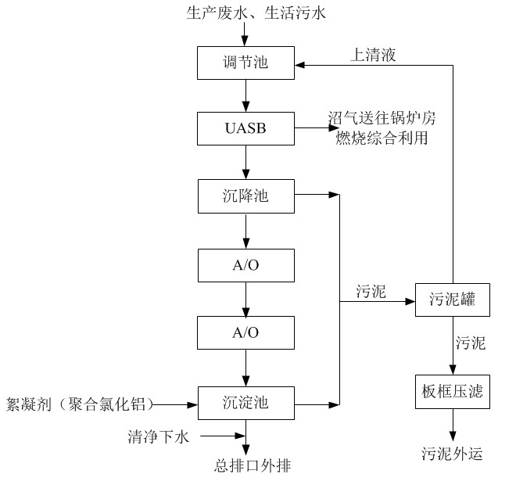
图7-2 迁建工程污水处理站工艺流程图
污水处理工艺特点：
①调节池
项目废水水质水量变化较大，为间歇排放，经调节池调节后，废水水质较为均匀，可以保证项目污水站稳定运行及废水稳定达标排放。同时减小进入污水处理站间歇性进水水质水量的波动，确保污水处理站24h运行，保证微生物的活性。
②UASB
UASB由污泥反应区、气液固三相分离器(包括沉淀区)和气室三部分组成。在底部反应区内存留大量厌氧污泥，具有良好的沉淀性能和凝聚性能的污泥在下部形成污泥层。要处理的污水从厌氧污泥床底部流入与污泥层中污泥进行混合接触，污泥中的微生物分解污水中的有机物，把它转化为沼气。沼气以微小气泡形式不断放出，微小气泡在上升过程中，不断合并，逐渐形成较大的气泡，在污泥床上部由于沼气的搅动形成一个污泥浓度较稀薄的污泥和水一起上升进入三相分离器，沼气碰到分离器下部的反射板时，折向反射板的四周，然后穿过水层进入气室，集中在气室沼气，用导管导出，固液混合液经过反射进入三相分离器的沉淀区，污水中的污泥发生絮凝，颗粒逐渐增大，并在重力作用下沉降。沉淀至斜壁上的污泥沿着斜壁滑回厌氧反应区内，使反应区内积累大量的污泥，与污泥分离后的处理出水从沉淀区溢流堰上部溢出，然后排出污泥床。
③A/O
A/O工艺将前段缺氧段和后段好氧段串联在一起，A段DO(溶解氧)不大于0.2mg/L，O段DO=2~4mg/L。在缺氧段异养菌将污水中的淀粉、纤维、碳水化合物等悬浮污染物和可溶性有机物水解为有机酸，使大分子有机物分解为小分子有机物，不溶性的有机物转化成可溶性有机物，当这些经缺氧水解的产物进入好氧池进行好氧处理时，提高污水的可生化性，提高氧的效率;在缺氧段异养菌将蛋白质、脂肪等污染物进行氨化(有机链上的N或氨基酸中的氨基)游离出氨(NH₃、NH₄⁺⁾，在充足供氧条件下，自养菌的硝化作用将NH₃-N(NH₄⁺)氧化为NO₃⁻，通过回流控制返回至A池，在缺氧条件下，异氧菌的反硝化作用将NO₃⁻还原为分子态氮(N₂)完成C、N、O在生态中的循环，实现污水无害化处理。
（3） 污水处理站废水处理效果分析
根据现有工程污水处理厂进出口实测数据计算，污水处理站对COD、BOD₅、SS、NH3-N、TN、TP、动植物油的去除效率分别为99.83%、99.06%、98.87%、90.35%、88.9%、83.19%、50%。
迁建项目完成后废水由厂区污水处理站处理达标后经总排口经园区污水管网排入孟州市第二污水处理厂，处理后排入滩区涝河。废水产排情况见表7-5。

表7-6 迁建工程废水治理效果及排放情况表
项目 |  | 废水量m³/d | 污染物 单位mg/L，PH除外
 |  | 废水量m³/d | COD | BOD₅ | SS | NH₃-N | TN | TP | 动植物油 | PH
淀粉乳生产车间排口 |  | 831.33 | 2050 | 1050 | 302 | 28 | 241 | 10 | / | 4.58
淀粉制品（麦芽糖、麦芽糊精、核黄素发酵剂）车间排口 |  | 1112.43 | 2950 | 1790 | 523 | 52 | 653 | 20 | / | 9.26
生活污水 |  | 12 | 300 | 150 | 250 | 35 | 60 | 4 | 80 | /
碱液喷淋废水 |  | 1 | 2000 | 1200 | 3400 | 52 | 653 | 20 | / | 4.5
污水处理站 | 混合进水 | 1956.76 | 2550.9 | 1465.25 | 428.90 | 41.70 | 474.33 | 15.65 | 0.49 | 6-9
污水处理站 | 处理效率% | 1956.76 | 98.83 | 99.06 | 98.87 | 90.35 | 89.06 | 84.01 | 50 | /
污水处理站 | 出水 | 1956.76 | 29.85 | 13.77 | 4.85 | 4.02 | 51.89 | 2.5 | 0.25 | 6-9
清净下水 |  | 463.94 | 50 | 10 | 30 | / | 2 | 0.5 | / | /
全厂总排口 |  | 2420.7 | 33.71 | 13.05 | 9.67 | 3.25 | 42.33 | 2.12 | 0.2 | 6-9
 |  | 总量t/a | 24.479 | 9.477 | 7.021 | 2.362 | 30.74 | 1.539 | 0.144 | /
排放标准 | 《淀粉工业水污染物排放标准》(GB 25461- 2010) 相关间接排放限值 |  | 300 | 70 | 70 | 35 | 55 | 5 |  | 6-9
排放标准 | 孟州市城市污水处理厂收水标准 |  | 360 | / | / | 25 | / | /

由上表可知，经处理后项目污水处理站出口和总排口外排废水各污染物均能满足《淀粉工业水污染物排放标准》(GB 25461-2010)相关间接排放标准和孟州市第二污水处理厂收水标准的相关要求。
综上所述，迁建项目采用“调节池+UASB+沉降池+A/O+A/O+沉淀池”治理工艺可保证工程废水稳定达标排放，工艺可行。
7.1.3固废防治措施分析
项目固废主要为玉米净化杂质、污水处理站污泥、除砂砂粒、过滤产生的玉米纤维、板框压滤糖渣、脱色压滤滤渣、炉渣、硫酸钙、粉煤灰、石英砂、反渗透膜、燃硫炉渣、离子交换树脂、润滑油、液压油、废活性炭和废油桶等。其中，燃硫炉渣、润滑油、液压油、废活性炭和废油桶等均属于危险废物；其余为一般固废。
（1）收集尘处置措施
除玉米净化布袋收尘外，其余生产工序的布袋收尘均可直接作为原料回用于生产线相应工序或者作为产品进行综合利用。根据《固体废物鉴别通则》（GB34330-2017），该物质属于不需要修复和加工即可用于其原始用途的物质，不作为固废废物管理，因此不将此类收集尘作为固废。
（2）一般固废处置措施
A、玉米净化杂质
项目产生的玉米净化杂质主要为玉米芯和玉米丝，产生量为334.5t/a，由当地菌种养殖的农户拉走作为菌种养殖的原料使用。多年来现有工程产生的净化杂质均用于菌种种植，利用途径可行。
B、玉米生产线除砂和过滤工序产生的砂粒和玉米纤维
项目产生的砂粒和玉米纤维主要为玉米组织，产生量为0.4t/a，为可燃性固体，作为锅炉燃料燃烧处理。且多年来现有工程产生的砂粒和玉米纤维均送往锅炉房燃烧，利用途径可行。待锅炉停运后，砂粒和生活垃圾一起由环卫部门拉走处理。
C、污水处理站污泥
项目污水处理站处理废水的过程中会产生约497t/a的污泥，因项目废水主要为淀粉、蛋白、糖等有机物，处理后污泥肥力较高，污水处理站板框压滤后由周边农户拉走作为农作物肥料使用。且多年来现有工程产生的污水处理站污泥均由当地农户拉走作为农田施肥肥料，孟州金玉米有限责任公司于2020年委托河南省政院检测研究院有限公司对污水处理站污泥进行了检测，检测结果表明，污泥各项检测指标均低于《农用污泥污染物控制标准》A级（GB4284-2018）的浓度限值，可以作为耕地、园地、牧草地的农用肥使用。因此污泥利用途径可行。评价要求企业应做到日产日清。
D、糖渣
项目麦芽糊精、高麦芽糖浆和核黄素发酵剂的生产板框过滤工序均会产生糖渣，糖渣中的主要成分为淀粉、蛋白，糖等有机质，由附近养殖厂拉走作为饲料使用，且多年来现有工程产生的糖渣均由养殖厂拉走作为饲料使用，利用途径可行。评价要求企业应做到日产日清。
E、脱色压滤滤渣
项目麦芽糊精、高麦芽糖浆和核黄素发酵剂的生产脱色板框过滤工序均会产生滤渣，滤渣中的主要成分为活性炭、以及活性炭吸附的淀粉、蛋白，糖等有机质，热值较高，作为锅炉燃料燃烧处理。且多年来现有工程产生的压滤滤渣均送往锅炉房燃烧，利用途径可行。待锅炉停运后，滤渣外售至工业级活性炭生产厂家作为原料。
- 锅炉系统
锅炉固废主要为锅炉炉渣、粉煤灰、沉淀池产生的CaSO₄和锅炉软水制备产生的废石英砂、反渗透膜、废离子交换树脂等，均属于一般固废。其中，炉渣经出渣系统排放与沉淀池CaSO₄一起送至渣库，定期外运作为制砖原料或水泥厂材料综合利用；粉煤灰采用密闭罐车外运至附近混凝土搅拌站综合利用；锅炉制软水系统更换的废石英砂、反渗透膜和废离子交换树脂由厂家回收利用。
- 生产过程的废离子交换树脂
麦芽糊精、高麦芽糖浆、核黄素发酵剂生产线产生废离子交换树脂144t/次，即18t/a。根据《国家危险废物名录》（2021版），食品行业生产过程产生的废离子交换树脂不属于危险废物，更换下的废离子交换树脂由供货回收。
针对以上一般固废，评价要求建设一座200m²的一般固废仓库，一般固废仓库的建设应该满足《一般工业固体废物贮存、处置场污染控制标准》(GB18599-2001)(2013年修订) 。项目产生的一般固废经一般固废仓库暂存后，做上述相应的处置。其中糖渣、滤渣、污泥收集时应采用密闭容器，且做到日产日清。另外，根据《固体废物污染防治法》（2020年9月1日），评价要求企业建立健全工业固体废物产生、收集、贮存、运输、利用、处置全过程的污染环境防治责任主体，建立工业固体废物管理台账、如实记录产生工业固体废物的种类、数量、流向、贮存、利用、处置等信息，实现工业固体废物可追溯、可查询、并采取防治工业固体废物污染环境的措施。
（3）危险固废处置措施
危险固废主要为燃硫炉渣、废润滑油、废液压油、废油桶和废活性炭。其中燃硫炉渣、废润滑油、废液压油和废活性炭在产生工序经密闭容器收集送往危废仓库暂存后定期由有资质的单位外运安全处置；废油桶带盖储存在危废仓库后经生产厂家回收利用。
①危废仓库
评价要求危废仓库应严格按照《危险废物贮存污染控制标准》中相关要求进行设置：做到“防风、防雨、防晒、防渗漏”：一是必须按照危险固废的性质进行贮存，不得混合贮存。并根据固废种类做好警示标志；二是危险废物应按类别做好标志，保证其完好无损，禁止不相容的废物混储；三是存放场地应作好防渗处理，防渗层为至少1m厚粘土层（渗透系数≤10⁻⁷cm/s），或2mm厚高密度聚乙烯，或至少2mm厚的其他人工材料，渗透系数≤10⁻¹⁰cm/s，且表面无裂缝。
②危险废物的收集、储存、转移等管理措施
根据《危险废物收集、贮存、运输技术规范》（HJ2025-2012）、《河南省环境保护厅关于印发河南省危险废物规范化管理工作指南（试行）的通知》（豫环文[2012]18号）、《固体废物污染环境防治法》（2020年9月1日），危险废物应做到全过程环境监管，危险废物的收集、储存和运输等管理措施如下：
A、危废的收集应制定详细的操作规程，内容至少应包括适用范围、操作程序和方法、专用设备和工具、转移和交接、安全保障和应急防护等。
B、企业应当向孟州市、焦作市环境保护主管部门申报危险废物的种类、产生量、产生环节、流向、贮存、处置情况等事项，于每年1月15日前将本年度危险废物申报登记材料报送焦作市生态环境局、焦作市生态环境局孟州分局。
C、企业必须按照国家有关规定制定危险废物管理计划，并向所在地县级以上地方人民政府环境保护行政主管部门申报危险废物的种类、产生量、流向、贮存、处置等有关资料。危险废物管理计划的期限一般为一年，鼓励制定中长期的危险废物管理计划，但一般不超过5年。前款所称危险废物管理计划应当包括减少危险废物产生量和危害性的措施以及危险废物贮存、利用、处置措施。危险废物管理计划应当报产生危险废物的单位所在地县级以上地方人民政府环境保护行政主管部门备案。本条规定的申报事项或者危险废物管理计划内容有重大改变的，应当及时申报。
D、危险废物应由具有《危险废物经营许可证》并可以处置该类废物的单位进行处理处置，并严格执行危险废物转移联单制度，在危险废物转移前三日内报告移出地环境保护行政主管部门，并同时将预期到达时间报告接受地环境保护行政主管部门。
E、对危险废物的容器和包装物以及收集、贮存、运输、处置危险废物的设施、场所，必须设置危险废物识别标志。
F、产生危险废物的单位，必须按照国家有关规定处置危险废物，不得擅自倾倒、堆放。收集、贮存危险废物，必须按照危险废物特性分类进行。禁止混合收集、贮存、运输、处置性质不相容而未经安全性处置的危险废物。
G、在危废的转移处置过程中，应严格按照《中华人民共和国固体废物污染环境防治法》和《危险废物转移联单管理办法》有关规定执行。①企业必须按照国家有关规定向当地环保主管部门申报登记；②企业、危废运输单位及危废处置单位必须如实填写危废联单，做好危废转移的记录，记录上必须注明危废的名称、来源、数量、特定和包装容器的类型等内容。③运输人员必须掌握危险废物运输的安全知识，了解其性质、危险特征、包装容器的使用特性和发生意外的应急措施。运输车辆必须具有车辆危险货物运输许可证。驾驶人员必须由取得驾驶执照的熟练人员担任。危险废物运输时必须配备押运人员，并按照行车路线行驶，不得进入危险化学品运输车辆禁止通过的区域。
综上所述，在严格采取以上措施，固体废物能得到合理的处理处置，不会对环境产生危害，措施可行。
迁建工程完成后全厂危废产生情况见表7-7，危险废物贮存场所基本情况详见表7-8。
表7-7 迁建工程危废产生及处置情况一览表
危险废物名称 | 危险废物类别 | 危险废物代码 | 产生量（t/次） | 产生工序及装置 | 形态 | 主要成分 | 有害成分 | 产废周期 | 危险  特性 | 污染防治措施
炉渣 | HW34 | 261-057-34 | 0.003 | 二氧化硫发生炉 | 固态 | 灰分、亚硫酸 | 亚硫酸 | 每月 | 腐蚀性 | 设置50m²危险固废仓库，密闭容器暂存后，由有资质的单位（威顿水泥集团有限公司）拉走处理
润滑油 | HW08 | 900-217-08 | 0.5 | 生产设备 | 液态 | 矿物油 | 矿物油 | 1年 | 毒性、易燃性 | 设置50m²危险固废仓库，密闭容器暂存后，由有资质的单位（威顿水泥集团有限公司）拉走处理
液压油 | HW08 | 900-218-08 | 1 | 生产设备 | 液态 | 矿物油 | 矿物油 | 1年 | 毒性、易燃性 | 设置50m²危险固废仓库，密闭容器暂存后，由有资质的单位（威顿水泥集团有限公司）拉走处理
废活性炭 | HW49 | 900-039-49 | 0.6775 | 活性炭吸附装置 | 固体 | 活性炭、有机物 | 有机物 | 2个月 | 毒性 | 设置50m²危险固废仓库，密闭容器暂存后，由有资质的单位（威顿水泥集团有限公司）拉走处理
废油桶 | HW08 | 900-249-08 | 17个 | 润滑油、液压油使用 | 固态 | 桶、矿物油 | 矿物油 | 1年 | 毒性 | 由厂家回收处理
表7-8 迁建工程危险废物贮存场所（设施）基本情况样表
序号 | 贮存场所  名称 | 危险废物名称 | 危险废物类别 | 危险废物代码 | 位置 | 占地面积㎡ | 贮存方式 | 贮存  能力t | 贮存  周期 | 全厂一年最大产生量
1 | 危废仓库 | 炉渣 | HW34 | 261-057-34 | 浸泡区东南角 | 50 | 桶装 | 20 | 1年 | 5.605
2 | 危废仓库 | 润滑油 | HW08 | 900-217-08 | 浸泡区东南角 | 50 | 桶装 | 20 | 1年 | 5.605
3 | 危废仓库 | 液压油 | HW08 | 900-218-08 | 浸泡区东南角 | 50 | 桶装 | 20 | 1年 | 5.605
4 | 危废仓库 | 废活性炭 | HW49 | 900-039-49 | 浸泡区东南角 | 50 | 桶装 | 20 | 1年 | 5.605
5 | 危废仓库 | 废油桶 | HW49 | 900-041-49 | 浸泡区东南角 | 50 | 带盖暂存 | 20 | 1年 | 5.605

由上表可知，项目50m²危废仓库能够满足迁建项目危废的暂存。
综上所述，在严格采取以上措施，固体废物均能得到合理的处理处置，不会对环境产生危害，措施可行。
7.1.4噪声污染防治措施分析
工程噪声主要为机械噪声、空气动力性噪声。机械噪声源为机械设备等，噪声源强为75~90dB（A），均在室内布置，并采取了相应的减振、隔声等降噪措施。空气动力性噪声主要为风机、泵类、塔类等，噪声源强为65~100dB（A）。工程通过采取选用低噪声设备，针对不同的设备和噪声性质，分别采取加设减震基础、消声等措施，对空压机、泵类采用室内布置，机体与风管之间用软接头连接等，平均降低25-30dB(A)以上。
以上噪声的治理措施已经过国内部分厂家实际运行，降噪效果明显，而且运行可靠。另外根据声环境预测结果，工程完成后四厂界昼间、夜间噪声值均符合《工业企业厂界环境噪声排放标准》（GB12348-2008）3类标准要求，因此评价认为本工程噪声治理措施是可行的。
7.1.5 地下水污染防治措施
针对厂区生产过程中废水、固废的产生、输送和储存过程，采取合理有效的措施防止污染物对地下水的污染。按照“源头控制、分区防控、污染监控、应急响应”原则制定地下水污染防治措施和对策，可有效防止地下水污染。
为避免对地下水环境产生影响，评价要求采取以下措施：
7.1.5.1 源头控制措施
源头各种控制措施主要包括在工艺、管道、设备、污水处理站采取防泄漏措施，将污染物泄漏污染地下水的环境风险降至最低程度。
7.1.5.2 分区防治措施
结合厂区实际情况，地下水防护区域分为重点防渗区、一般防渗区和简单防渗区。其中，重点防渗区主要为亚硫酸储罐区、酸碱储罐区、浸泡储罐区、危废仓库、危化品库、污水收集井、污水处理站、事故水池、初期雨水收集池等，一般防渗区主要为原料储存区域、一般固废仓库、其他生产区等，其他需要硬化区域均为简单防渗区。
项目厂区分区情况详见表7-9。
表7-9 项目地下水污染防治分区详情一览表
防渗分区 | 名称
重点防渗区 | 亚硫酸储罐区、酸碱储罐区、浸泡区、危废仓库、危化品库、污水收集井、污水处理站、事故水池,、初期雨水收集池
一般防渗区 | 原料储存区域、一般固废仓库、其他生产区
简单防渗区 | 其他需要硬化的区域
（1）重点防渗区
①储罐区（亚硫酸储罐、酸碱储罐、浸泡区）
储罐区基础为1.5m厚钢筋混凝土，底部防腐采用四油三布（四层环氧树脂三层布）。达到等效黏土防渗层MB≥6m，渗透系数≤10⁻⁷cm/s的相关要求。
②危废仓库、危化品库
危废仓库基础均为1.5m厚钢筋混凝土，采用C30补偿收缩混凝土，混凝土中掺用克勒曼防水剂，然后刷环氧树脂防腐，达到等效黏土防渗层MB≥6m，渗透系数≤10⁻⁷cm/s的相关要求。
③污水处理站、污水收集井
项目的生产废水通过管道输送至污水处理站，中间建设的污水收集井的防渗措施为基础1.5m厚钢筋混凝土，防腐采用四油三布（四层环氧树脂三层布）；项目污水处理站基础为1.5m厚钢筋混凝土，池体采用C30补偿收缩混凝土，混凝土中掺用克勒曼防水剂，池体内壁涂抹10mm厚聚合物水泥砂浆防水层，水池外壁抹20mm厚防水水泥砂浆，同时池内部采用玻璃钢防腐。达到等效黏土防渗层MB≥6m，渗透系数≤10⁻⁷cm/s的相关要求。
（2）一般防渗区
原料储存区域、一般固废仓库、其他生产区等构筑物需采用采用混凝土硬化，防渗系数不大于1.0×10⁻⁹cm/s，防渗层符合以下要求：混凝土强度等级不宜小于C30；钢筋混凝土水池的抗渗等级不应小于P8；结构厚度不应小于250mm；最大裂缝宽度不应大于0.2mm，并不得贯通；钢筋的混凝土保护层厚度应根据结构的耐久性和环境类别选用，迎水面钢筋的混凝土保护层厚度不应小于50mm；防渗钢筋混凝土水池所有缝应设置止水带，止水带可选用塑料止水带和橡胶止水带，缝内应填制填缝板和嵌缝密封料，接缝处等细部构造应采取防渗处理。减少对地下水环境的影响。
（3）简单防渗区
生产区域其他需要硬化的区域为简单防渗区，该部分区域均硬化处理。
7.1.5.3 地下水环境监测与管理
同时为了及时发现工程建设是否会对地下水产生污染，本次评价按照相关要求，根据工程所在区域地下水赋存条件和流向，明确地下水监测点位、监测因子和监测频次，为防止地下水污染做好提前预报。
项目地下水流向为西北到东南，评价确定地下水监测井数量、位置及监测特征因子、频率详见表7-10，监测点位图见附图六。
表7-10 地下水监控井数量、位置以及监测特征污染物因子、频率
监测井编号 | 监测井位置 | 特征污染因子 | 监测频率
1# | 上莫沟村（上游） | PH、耗氧量、氨氮、硫酸盐 | 每年监测一次，连续监测三天，每天采样一次，每天报一组有效数据
2# | 姚庄村（下游） | PH、耗氧量、氨氮、硫酸盐 | 每年监测一次，连续监测三天，每天采样一次，每天报一组有效数据
7.1.5.4 应急响应
建设单位应严格按照相关要求制定地下水风险事故应急响应预案，在事故状态下，应紧急启动应急预案，查明污染源所在位置，并及时采取措施进行污染源处理，并制定行之有效的地下水污染防止措施和实施方案。
地下水出现污染物情况时的应急方案如下所示：
（1）一旦发现地下水异常，立即全厂排查污染源，寻找污染点位，寻找污染原因。
（2）一旦出现污染事故，企业编制书面文件通知当地环保部门。详细阐明危险源名称数量及位置、危险物质特性及进入环境的总量、污染途径、包气带污染面积等。根据泄露物质的理化性质，对下游的地下水环境敏感点进行危险性告知，做好预防工作。对污染事件不得瞒报，掩盖真相。
（3）立即处理被污染的土壤，对出现问题的防渗区域再次铺设防渗层或刷防渗涂料。
（4）企业根据具体污染事故情况，咨询专业人士，选用相对应的污染治理措施，控制事态恶化，减轻污染后果，治理环境污染。并将治理措施及治理成果进行公示，接受环保部门与公众的监督。
（5）环保局及企业对区域内地下水井进行跟踪监测，将监测结果书面记录并绘制成册，封档保存，密切关注区域水质变化，直到水质达标结束该环节工作。并重点通告下游村庄和周边公众。
针对应急工作需要，参照“场地环境保护标准体系”的相关技术导则，结合地下水污染治理的技术特点，制定地下水污染应急治理程序见图7-2。

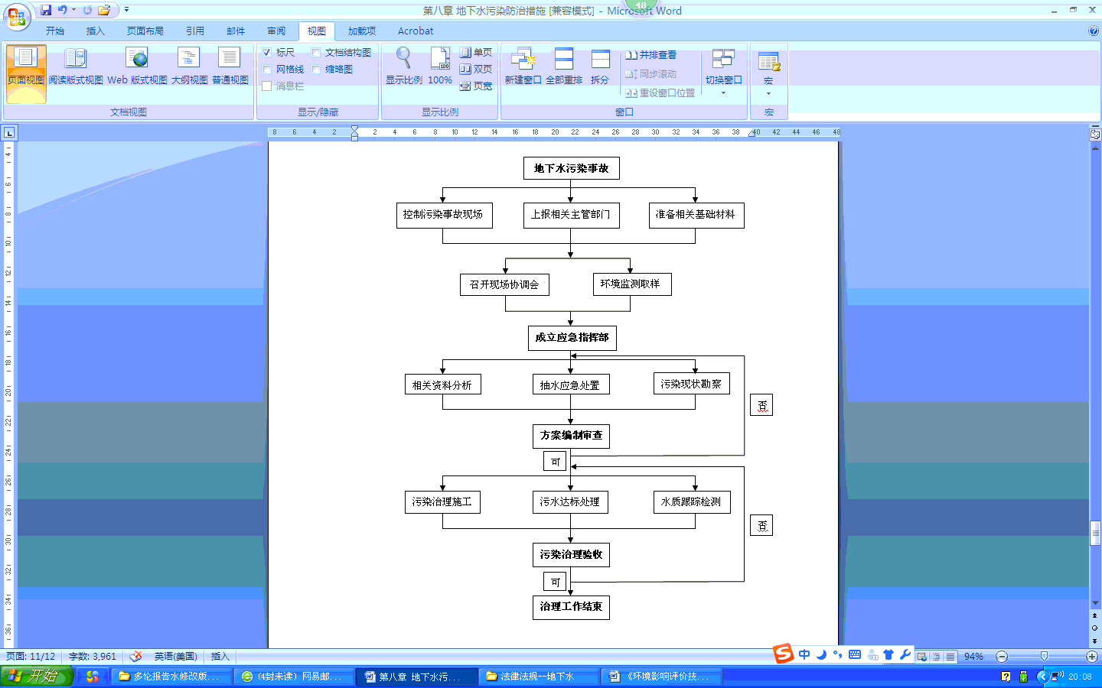

图7-3 地下水污染应急治理程序

综上分析，项目地下水污染防治措施及监测体系能够满足相关要求，可有效防止地下水污染，措施可行。
7.1.6土壤污染防治措施
7.1.6.1源头控制措施
根据导则，污染影响型建设项目应针对关键污染源、污染物的迁移途径提出源头控制措施。根据上述地下水污染防治措施，项目拟采取分区防渗的控制措施。项目建设区域划分为重点防渗区、一般防渗区和简单防渗区。项目应加强相关防渗区域的检查和管理，出现防渗区域裂缝、破损及时修复，从源头控制污染物进入土壤环境。项目采取的具体防渗措施见第七章“地下水污染防治措施”章节。
7.1.6.2过程防控措施
加强监控和巡检，各类工艺装置、储罐和处理装置，如果发生泄漏要及时处理，生产车间出入口应设置围堰或斜坡，不许漫流到与土壤接触的地面。各类危险固废应密封输送至在具有“四防”措施的危废仓库存放，不得直接接触土壤。各类危险废物在储存过程中采用不易破损、变形、老化的容器包装，在室内分区堆放。经常检查发现包装渗漏等情况要及时处理。危废在从工艺装置中卸出、包装、暂存到按照管理要求装车转移过程，以及运输过程中，均不得接触土壤。采取措施不得使泄漏物料、废水漫流，厂区各应急事故池收集管线要畅通，保证在各种事故状态下废水废液排入，不进入到裸露的土壤中。
7.1.6.3跟踪监测
（1）监测布点
根据导则要求，监测点位应布设在重点影响区附近。厂区酸碱储罐区设置一个监测点位。
（2）监测指标
根据导则要求及目前检测条件，监测因子确定为：PH、汞及其化合物。项目土壤环境评价等级为三级，每5年开展1次监测。
（3）监测数据管理
监测数据要及时汇总整理，建立长期动态监测档案，并定期向有关部门汇报。监测计划应包括向社会公开的信息内容。如发现异常或者发生事故，应增加监测点位、加密监测频次，并分析导致土壤污染的原因及影响来源，及时合理采取应对措施。
综上，项目土壤污染防治措施及监测体系能够满足相关要求，可有效防治土壤污染，措施可行。
7.1.7 非正常工况排放污染防治措施
7.1.7.1 开停车
以物料进行开车时，应首先运行所有的废气处理装置、废水处理装置以及其他相关环境治理装置等，然后再开启车间的生产装置，使在生产中所产生的各类环境污染物和化学品都能得到处理、废水也能经污水处理站处理后外排。
项目停车时，按照工艺操作步骤依次停车，以避免原料过剩产生废弃物料，停车过程所有的废气处理装置、环境治理设施装置和废水处理站正常运转，待工艺中的废气和废水全部处理完毕后再逐台关闭。采取措施后，开、停车时排放的污染物均能得到有效处理，经排放口排出的污染物浓度和正常生产时基本一致。
7.1.7.2 事故排放
工程生产过程中产生的非正常排放主要是废气治理设施出现故障导致处理系统无法运转引起的超标排放，评价提出以下预防和应急措施：项目加强管理，定期检修维护，及时更换破损布袋；同时制定严格的管理制度，定期更换吸收水或补加碱液。维护、更换和补加做好记录管理，存档备查。同时制订严格的设备检修规程，确保废气处理效率在正常水平内。另外，建议企业安装备用风机，同时加强设备的维修和养护。同时，发生非正常排放情况下，建议企业停车检修，减轻非正常排放对大气环境的影响。如出现事故情况，必要时应立即停产检修，待检修完毕后方可再进行生产。
7.1.8 初期雨水
本项目前10min雨水量为443m³。初期雨水水质简单：COD约为200mg/L、SS约为300mg/L。评价要求项目雨污分流，设置单独的雨水收集管道，四周厂界无雨水溢流口。雨水收集管道设置换向阀门，初期雨水收集池容积约500m³，收集到的初期雨水分批进入厂区污水处理站，处理达标后排放。
7.2工程污染防治措施及环保投资汇总
工程针对废气、废水、噪声、固废的产生情况和工艺要求，采取了技术成熟、运行稳定可靠、净化效率高、满足达标排放和废物综合利用、安全处置要求的污染防治措施，工程污染防治措施汇总及“三同时”验收汇总见表7-11，具体投资详见7-12。

表7-11 工程污染防治措施汇总及“三同时”验收一览表
工程 | 污染源 |  |  | 主要污染  因子 |  | 验收内容 |  |  |  |  | 验收效果 | 排放标准
有  组  织 | 玉米加工生产线 | 玉米净化废气（玉米卸料废气、筛分废气、风选收料废气）DA001 |  | 颗粒物 |  | 联合风道+脉冲式布袋除尘器+20m排气 |  |  |  |  | 达标排放 | 《大气污染综合排放标准》（GB16297-1996）表2二级和《焦作市污染防治攻坚战领导小组办公室关于印发焦作市2020年大气污染防治攻坚战工作方案的通知》（焦环攻坚办[2020]18号）的相关要求
有  组  织 | 玉米加工生产线 | 二氧化硫吸收废气DA002 |  | 二氧化硫 |  | 3座水吸收塔+三级射流真空泵强化吸收+两级碱喷淋+20m排气筒 |  |  |  |  | 达标排放 | 《河南省工业窑炉大气污染物排放标准》（DB41/1066-2020）相关标准要求和《焦作市污染防治攻坚战领导小组办公室关于印发焦作市2020年大气污染防治攻坚战工作方案的通知》（焦环攻坚办[2020]18号）的相关要求
有  组  织 | 玉米加工生产线 | 废热利用系统废气DA003 |  | 颗粒物 |  | 胚芽烘干废气、喷浆玉米皮烘干废气和蛋白烘干废气作为废热先经水喷淋除杂后作为玉米浆蒸发浓缩的热源使用后和玉米浆蒸发浓缩废气一起进冷凝装置，不凝尾气经引风管+碱喷淋+除雾器+干式过滤器+活性炭吸附装置+20m排气筒，预留在线装置安装位置 |  |  |  |  | 达标排放 | 《大气污染综合排放标准》（GB16297-1996）表2二级和《焦作市污染防治攻坚战领导小组办公室关于印发焦作市2020年大气污染防治攻坚战工作方案的通知》（焦环攻坚办[2020]18号）的相关要求
有  组  织 | 玉米加工生产线 |  |  | 二氧化硫 |  |  |  |  |  |  | 达标排放
有  组  织 | 玉米加工生产线 |  |  | 非甲烷总烃 |  |  |  |  |  |  | 达标排放 | 《关于全省开展工业企业挥发性有机物专项治理工作中排放建议值的通知》（豫环攻坚办〔2017〕162号）
有  组  织 | 玉米加工生产线 |  |  | 硫酸雾 |  |  |  |  |  |  | 达标排放 | 《大气污染综合排放标准》（GB16297-1996）表2二级
有  组  织 | 玉米加工生产线 | 其他二氧化硫废气DA004（亚硫酸溶液储罐、浸泡废气、胚芽分离及加工、玉米皮分离及加工、蛋白分离及加工） |  | 二氧化硫 |  | 引风管+联合风道+碱喷淋+20m排气筒 |  |  |  |  | 达标排放 | 《大气污染综合排放标准》（GB16297-1996）表2二级和《焦作市污染防治攻坚战领导小组办公室关于印发焦作市2020年大气污染防治攻坚战工作方案的通知》（焦环攻坚办[2020]18号）的相关要求
有  组  织 | 玉米加工生产线 | 副产品（胚芽、喷浆玉米皮、饲料用蛋白粉）冷却收料、包装DA005 |  | 颗粒物 |  | 胚芽、喷浆玉米皮、饲料用蛋白粉风冷后和包装废气均采用旋风+脉冲式袋式除尘器收料，最后一起通过20m排气筒排放 |  |  |  |  | 达标排放 | 《大气污染综合排放标准》（GB16297-1996）表2二级和《焦作市污染防治攻坚战领导小组办公室关于印发焦作市2020年大气污染防治攻坚战工作方案的通知》（焦环攻坚办[2020]18号）的相关要求
有  组  织 | 玉米加工生产线 | 玉米淀粉收料包装废气DA006 |  | 颗粒物 |  | 旋风收料后经脉冲式袋式除尘器+碱喷淋+20m排气筒 |  |  |  |  | 达标排放 | 《大气污染综合排放标准》（GB16297-1996）表2二级和《焦作市污染防治攻坚战领导小组办公室关于印发焦作市2020年大气污染防治攻坚战工作方案的通知》（焦环攻坚办[2020]18号）的相关要求
有  组  织 | 玉米加工生产线 |  |  | 二氧化硫 |  |  |  |  |  |  | 达标排放
有  组  织 | 玉米加工生产线 | 活性炭上料（麦芽糊精、高麦芽糖浆、核黄素发酵剂）DA007 |  | 颗粒物 |  | 脉冲式袋式除尘器+20m排气筒 |  |  |  |  | 达标排放 | 《大气污染综合排放标准》（GB16297-1996）表2二级和《焦作市污染防治攻坚战领导小组办公室关于印发焦作市2020年大气污染防治攻坚战工作方案的通知》（焦环攻坚办[2020]18号）的相关要求
有  组  织 | 玉米加工生产线 | 麦芽糊精生产DA008 | 干燥 | 颗粒物 |  | 旋风+脉冲式袋式除尘器收料 |  |  |  | 20m排气筒 | 达标排放 | 《大气污染综合排放标准》（GB16297-1996）表2二级和《焦作市污染防治攻坚战领导小组办公室关于印发焦作市2020年大气污染防治攻坚战工作方案的通知》（焦环攻坚办[2020]18号）的相关要求
有  组  织 | 玉米加工生产线 | 麦芽糊精生产DA008 | 冷却包装 | 颗粒物 |  | 旋风+脉冲式袋式除尘器收料+脉冲式布袋除尘 |  |  |  | 20m排气筒 | 达标排放
有  组  织 | 玉米加工生产线 | 核黄素发酵剂蒸发浓缩废气DA009 |  | 硫酸雾 |  | 集气罩+碱喷淋+除雾器+活性炭吸附装置+20m排气筒，预留在线装置安装位置 |  |  |  |  | 达标排放 | 《大气污染综合排放标准》（GB16297-1996）表2二级
有  组  织 | 玉米加工生产线 |  |  | 二氧化硫 |  |  |  |  |  |  | 达标排放 | 《大气污染综合排放标准》（GB16297-1996）表2二级和《焦作市污染防治攻坚战领导小组办公室关于印发焦作市2020年大气污染防治攻坚战工作方案的通知》（焦环攻坚办[2020]18号）的相关要求
有  组  织 | 玉米加工生产线 |  |  | 非甲烷总烃 |  |  |  |  |  |  | 达标排放 | 《关于全省开展工业企业挥发性有机物专项治理工作中排放建议值的通知》（豫环攻坚办〔2017〕162号）
有  组  织 | 玉米加工生产线 | 75t/h燃煤锅炉DA010 |  | 烟尘 |  | SNCR+电袋除尘器+双碱法脱硫处理+45m高排气筒，在线监测 |  |  |  |  | 达标排放 | 《火电厂大气污染物排放标准》（GB13223-2011）表1标准要求及《焦作市污染防治攻坚战领导小组办公室关于印发焦作市2020年大气污染防治攻坚战工作方案的通知》（焦环攻坚办[2020]18号）的相关要求
有  组  织 | 玉米加工生产线 |  |  | 二氧化硫 |  |  |  |  |  |  | 达标排放
有  组  织 | 玉米加工生产线 |  |  | 氮氧化物 |  |  |  |  |  |  | 达标排放
有  组  织 | 玉米加工生产线 |  |  | 氨 |  |  |  |  |  |  | 达标排放 | 《焦作市污染防治攻坚战领导小组办公室关于印发焦作市2020年大气污染防治攻坚战工作方案的通知》（焦环攻坚办[2020]18号）的相关要求，8mg/m³
有  组  织 | 玉米加工生产线 |  |  | 汞及其化合物 |  |  |  |  |  |  | 达标排放 | 《火电厂大气污染物排放标准》（GB13223-2011）表1标准要求
有  组  织 | 玉米加工生产线 |  |  | 林格曼黑度 |  |  |  |  |  |  | 达标排放 | 《火电厂大气污染物排放标准》（GB13223-2011）表1标准要求
有  组  织 | 玉米加工生产线 | 餐厅油烟DA011 |  | 油烟 |  | 高效油烟净化器+楼顶排放 |  |  |  |  | 达标排放 | 河南省《餐饮业油烟污染物排放标准》（DB/1604-2018）表1（小型）
有  组  织 | 玉米加工生产线 | 污水处理厂DA012 |  | NH₃ |  | 污水处理站废水调节池、A/Q处理工艺的厌氧池、污泥浓缩池应加盖密封，脱水机房应做到全封闭，引风管+联合风道+生物除臭塔+20m高排气筒排放 |  |  |  |  | 达标 | 《恶臭污染物排放标准》（GB14554-93）二级
有  组  织 | 玉米加工生产线 |  |  | H₂S |  |  |  |  |  |  | 达标 | 《恶臭污染物排放标准》（GB14554-93）二级
有  组  织 | 玉米加工生产线 |  |  | 恶臭气体 |  |  |  |  |  |  | 达标 | 《恶臭污染物排放标准》（GB14554-93）二级
无  组  织 | 生产及储罐区 | 储罐区、污水处理站 |  | HCl |  | 1、储罐区大小呼吸口处设计集气风管，将其逸散的废气通过集气风管收集后引入水罐经酸碱中和进一步处理  2、污水处理站每天喷洒除臭剂。  3、定期检查废气收集设施的完整性，保证集气效率，视频监控，台账记录 |  |  |  |  | 达标排放 | 《大气污染综合排放标准》（GB16297-1996）表2二级，《关于全省开展工业企业挥发性有机物专项治理工作中排放建议值的通知》（豫环攻坚办[2017]162号）其他行业，《挥发性有机物无组织排放控制标准》（GB37822-2019）
无  组  织 | 生产及储罐区 |  |  | NH₃ |  |  |  |  |  |  | 达标排放
无  组  织 | 生产及储罐区 |  |  | H₂S |  |  |  |  |  |  | 达标排放
无  组  织 | 生产及储罐区 | 生产区 |  | 颗粒物 |  |  |  |  |  |  | 达标排放
无  组  织 | 生产及储罐区 |  |  | 二氧化硫 |  |  |  |  |  |  | 达标排放
无  组  织 | 生产及储罐区 |  |  | 非甲烷总烃 |  |  |  |  |  |  | 达标排放
无  组  织 | 生产及储罐区 |  |  | 硫酸雾 |  |  |  |  |  |  | 达标排放
废水 | 生产废水、生活污水 |  |  | PH、COD、BOD₅、SS、NH₃-N、TN、TP |  | “调节池+UASB+沉降池+A/O+A/O+沉淀池”，2500m³/d |  |  | 规范化总排口，在线监测系统 |  | 达标排放 | 《淀粉工业水污染物排放标准》(GB 25461-2010)相关间接排放标准和孟州市第二污水处理厂收水标准的相关要求
废水 | 软水离子交换树脂再生废水 |  |  | PH、COD、BOD₅、SS |  | 中和池 |  |  |  |  | 达标排放 | 《淀粉工业水污染物排放标准》(GB 25461-2010)相关间接排放标准和孟州市第二污水处理厂收水标准的相关要求
废水 | 软水制备反渗透浓盐水、循环水系统外排水、喷雾干燥冷凝水 |  |  | COD、BOD₅、SS |  | / |  |  |  |  | 达标排放 | 《淀粉工业水污染物排放标准》(GB 25461-2010)相关间接排放标准和孟州市第二污水处理厂收水标准的相关要求
地下水 | 重点防渗区 | 亚硫酸储罐、酸碱储罐、浸泡储罐 |  | 储罐区基础为1.5m厚钢筋混凝土，底部防腐采用四油三布（四层环氧树脂三层布）。达到等效黏土防渗层MB≥6m，渗透系数≤10⁻⁷cm/s的相关要求 |  |  |  |  |  |  | 达标 | 《环境影响评价技术导则——地下水环境》（HJ610-2016）  等效黏土防渗层Mb≥6m，K≤10⁻⁷cm/s
地下水 | 重点防渗区 | 危废仓库、危化品库 |  | 危废仓库基础均为1.5m厚钢筋混凝土，采用C30补偿收缩混凝土，混凝土中掺用克勒曼防水剂，然后刷环氧树脂防腐，达到等效黏土防渗层MB≥6m，渗透系数≤10⁻⁷cm/s的相关要求 |  |  |  |  |  |  | 达标 | 《环境影响评价技术导则——地下水环境》（HJ610-2016）  等效黏土防渗层Mb≥6m，K≤10⁻⁷cm/s
地下水 | 重点防渗区 | 污水处理站、污水收集井、事故水池、初期雨水收集池 |  | 项目的生产废水通过管道输送至污水处理站，中间建设的污水收集井的防渗措施为基础1.5m厚钢筋混凝土，防腐采用四油三布（四层环氧树脂三层布）；项目污水处理站基础为1.5m厚钢筋混凝土，池体采用C30补偿收缩混凝土，混凝土中掺用克勒曼防水剂，池体内壁涂抹10mm厚聚合物水泥砂浆防水层，水池外壁抹20mm厚防水水泥砂浆，同时池内部采用玻璃钢防腐。达到等效黏土防渗层MB≥6m，渗透系数≤10⁻⁷cm/s的相关要求 |  |  |  |  |  |  | 达标 | 《环境影响评价技术导则——地下水环境》（HJ610-2016）  等效黏土防渗层Mb≥6m，K≤10⁻⁷cm/s
地下水 | 一般防渗区 | 原料储存区域、一般固废仓库、其他生产区 |  | 防渗系数不大于1.0×10⁻⁹cm/s，防渗层符合以下要求：混凝土强度等级不宜小于C30；钢筋混凝土水池的抗渗等级不应小于P8；结构厚度不应小于250mm；最大裂缝宽度不应大于0.2mm，并不得贯通；钢筋的混凝土保护层厚度应根据结构的耐久性和环境类别选用，迎水面钢筋的混凝土保护层厚度不应小于50mm；防渗钢筋混凝土水池所有缝应设置止水带，止水带可选用塑料止水带和橡胶止水带，缝内应填制填缝板和嵌缝密封料，接缝处等细部构造应采取防渗处理。减少对地下水环境的影响。 |  |  |  |  |  |  | 达标 | 《环境影响评价技术导则——地下水环境》（HJ610-2016）  等效黏土防渗层Mb≥1.5m，K≤10⁻⁷cm/s
地下水 | 简单防渗区 | 生产区域其他需要硬化的区域 |  | 该部分区域均硬化处理 |  |  |  |  |  |  | 达标 | 《环境影响评价技术导则——地下水环境》（HJ610-2016）  一般地面硬化
土壤 |  |  |  | 生产车间出入口应设置围堰或斜坡，厂区分区防渗。 |  |  |  |  |  |  | / | 满足要求
固废 | 一般固废 | 玉米净化（筛分、布袋除尘） |  | 杂质（主要为玉米芯和玉米丝） | 一般固废仓库200m² |  | 由附近菌种养殖的农户拉走作为菌种养殖的原料使用 |  |  |  | 合理处置 | 《一般工业固体废物贮存处置场污染控制标准》（GB18599-2001）（2013年修订）  /
固废 | 一般固废 | 污水处理站 |  | 污泥 |  |  | 污水处理站板框压滤后和污水处理站污泥一起由周边农户拉走作为农作物肥料使用，日产日清，密闭容器转运 |  |  |  | 合理处置 | 《一般工业固体废物贮存处置场污染控制标准》（GB18599-2001）（2013年修订）  /
固废 | 一般固废 | 淀粉制品板框过滤 |  | 糖渣 |  |  | 由附近养殖户（养鸭、养鸡）拉走作为饲料使用，日产日清，密闭容器转运 |  |  |  | 合理处置 | 《一般工业固体废物贮存处置场污染控制标准》（GB18599-2001）（2013年修订）  /
固废 | 一般固废 | 石英砂过滤 |  | 石英砂 |  |  | 由厂家回收处理 |  |  |  | 合理处置 | 《一般工业固体废物贮存处置场污染控制标准》（GB18599-2001）（2013年修订）  /
固废 | 一般固废 | 反渗透 |  | 反渗透膜
固废 | 一般固废 | 纯水制备系统、离子交换生产工序 |  | 废离子交换树脂
固废 | 一般固废 | 除砂 |  | 砂粒 |  |  | 直接送往送往燃煤锅炉焚烧处理，待锅炉停运后和生活垃圾一起由环卫部门拉走处理 |  |  |  | 合理处置 | 《一般工业固体废物贮存处置场污染控制标准》（GB18599-2001）（2013年修订）  /
固废 | 一般固废 | 过滤 |  | 玉米纤维 |  |  | 直接送往燃煤锅炉焚烧处理，待锅炉停运后和生活垃圾一起由环卫部门拉走处理 |  |  |  | 合理处置 | 《一般工业固体废物贮存处置场污染控制标准》（GB18599-2001）（2013年修订）  /
固废 | 一般固废 | 淀粉制品脱色压滤 |  | 滤渣 |  |  | 直接送往送往燃煤锅炉焚烧处理，待锅炉停运后，滤渣外售至工业级活性炭生产厂家作为原料 |  |  |  | 合理处置 | 《一般工业固体废物贮存处置场污染控制标准》（GB18599-2001）（2013年修订）  /
固废 | 一般固废 | 脱硫沉淀池 |  | CaSO₄ |  |  | 清理后离心机脱水，售予水泥厂原料供应商作为水泥原料材料 |  |  |  | 合理处置 | 《一般工业固体废物贮存处置场污染控制标准》（GB18599-2001）（2013年修订）  /
固废 | 一般固废 | 锅炉燃煤 |  | 炉渣 | 炉渣罐暂存，售予砖厂原料供应商作为制砖原料 |  |  |  |  |  | 合理处置 | 《一般工业固体废物贮存处置场污染控制标准》（GB18599-2001）（2013年修订）  /
固废 | 一般固废 | 锅炉除尘器 |  | 粉煤灰 | 粉煤灰罐暂存，售予砖厂原料供应商作为制砖原料 |  |  |  |  |  | 合理处置 | 《一般工业固体废物贮存处置场污染控制标准》（GB18599-2001）（2013年修订）  /
固废 | 危险固废 | 燃硫炉炉渣 |  | 炉渣 | 危险固废仓库50m² |  |  | 密闭容器收集后，危废仓库暂存，送往有资质的单位进行处理 |  |  | 无害化处理 | 《危险废物贮存污染控制标准》（GB18597-2001）（2013年修订）》
固废 | 危险固废 | 生产过程 |  | 废润滑油
固废 | 危险固废 |  |  | 废液压油
固废 | 危险固废 | 活性炭吸附装置 |  | 废活性炭
固废 | 危险固废 | 润滑油、液压油的使用 |  | 废油桶 |  |  |  | 由厂家回收利用 |  |  | 综合利用
噪声 | 等效声级 |  |  | 室内布置、减振基础、消声器 |  |  |  |  |  |  | 达标排放 | 《工业企业厂界环境噪声排放标准》(GB12348-2008)  3类 昼间≤65dB(A)；夜间≤55dB(A)
风险 | 氨水、酸碱储罐区 |  |  | 储罐区设置围堰：氨水储罐区、酸碱储罐区、亚硫酸储罐区围堰容积分别为75m³、60m³、140m³，围堰内重点防渗 |  |  |  |  |  |  | 风险可控 | /
风险 |  |  |  | 储罐区应做好防雷击、防静电措施，安装接地装置 |  |  |  |  |  |  | 风险可控 | /
风险 |  |  |  | 设置相关气体泄露监测报警装置，设置防火警告牌，严禁明火，不准在附近吸烟或动火；罐区设置水喷淋冷却装置和泡沫灭火系统，并采用防爆阻火呼吸阀；设置火灾警铃以及手提式和推车式灭火器、消防水栓等 |  |  |  |  |  |  | 风险可控 | /
风险 |  |  |  | 各储罐设置液位仪并设置液位远传，信号远传至控制室 |  |  |  |  |  |  | 风险可控 | /
风险 | 生产装置区 |  |  | 地面防渗；车间设坡度，设导流沟等 |  |  |  |  |  |  | 风险可控 | /
风险 | 危化品库 |  |  | 各类物料分区存放，做好标识，并设置围堰；仓库地面硬化防渗，防渗性能不应低于6.0m厚渗透系数为1.0×10⁻⁷cm/s的黏土层的防渗性能；配备备用收集容器 |  |  |  |  |  |  | 风险可控 | /
风险 | 危险废物暂存间 |  |  | 设置围堰（0.5m高）；备用包装桶；配备通讯设备、照明设施和消防设施；设置警示标志；做好“防风、防雨、防晒、防渗”的四防措施 |  |  |  |  |  |  | 风险可控 | /
风险 | 其他 |  |  | 1000m³事故水池； |  |  |  |  |  |  | 风险可控 | /
风险 |  |  |  | 警示牌、安全疏散通道指示牌、防护用具、急救器材和药品等；配备个人防护用具，如过滤式防毒面具、正压式逃生呼吸器、正压式空气呼吸器、防静电工作服、防化学手套、安全防护手套、安全帽等 |  |  |  |  |  |  | 风险可控 | /
风险 |  |  |  | 事故应急培训 |  |  |  |  |  |  | 风险可控 | /
其他 | 初期雨水 |  |  | 初期雨水收集池500m³ |  |  |  |  |  |  | / | /

表7-12 工程环保设施投资估算表
工程 | 污染源 |  |  | 主要污染  因子 |  | 环保设施 |  |  |  |  | 数量（套） | 环保投资
有  组  织 | 玉米加工生产线 | 玉米净化废气（玉米卸料废气、筛分废气、风选收料废气）DA001 |  | 颗粒物 |  | 联合风道（新建）+脉冲式布袋除尘器（搬迁）+20m排气筒（搬迁） |  |  |  |  | 1 | 2
有  组  织 | 玉米加工生产线 | 二氧化硫吸收废气DA002 |  | 二氧化硫 |  | 新建3座水吸收塔+三级射流真空泵强化吸收+两级碱喷淋+20m排气筒 |  |  |  |  | 1 | 50
有  组  织 | 玉米加工生产线 | 废热利用系统废气DA003 |  | 颗粒物 |  | 胚新建引风管+碱喷淋+除雾器+干式过滤器+活性炭吸附装置+20m排气筒，预留在线装置安装位置 |  |  |  |  | 1 | 25
有  组  织 | 玉米加工生产线 |  |  | 二氧化硫 |  |  |  |  |  |  | 1 | 25
有  组  织 | 玉米加工生产线 |  |  | 非甲烷总烃 |  |  |  |  |  |  | 1 | 25
有  组  织 | 玉米加工生产线 |  |  | 硫酸雾 |  |  |  |  |  |  | 1 | 25
有  组  织 | 玉米加工生产线 | 其他二氧化硫废气DA004（亚硫酸溶液储罐、浸泡废气、胚芽分离及加工、玉米皮分离及加工、蛋白分离及加工） |  | 二氧化硫 |  | 新建引风管+联合风道+碱喷淋+20m排气筒 |  |  |  |  | 1 | 10
有  组  织 | 玉米加工生产线 | 副产品（胚芽、喷浆玉米皮、饲料用蛋白粉）冷却收料、包装DA005 |  | 颗粒物 |  | 胚芽、喷浆玉米皮、饲料用蛋白粉风冷后和包装废气均采用旋风+脉冲式袋式除尘器收料（搬迁），最后一起通过20m排气筒（新建）排放 |  |  |  |  | 1 | 2
有  组  织 | 玉米加工生产线 | 玉米淀粉收料包装废气DA006 |  | 颗粒物 |  | 新建旋风收料后经脉冲式袋式除尘器+碱喷淋+20m排气筒 |  |  |  |  | 1 | 20
有  组  织 | 玉米加工生产线 |  |  | 二氧化硫 |  |  |  |  |  |  | 1 | 20
有  组  织 | 玉米加工生产线 | 活性炭上料（麦芽糊精、高麦芽糖浆、核黄素发酵剂）DA007 |  | 颗粒物 |  | 新建脉冲式袋式除尘器+20m排气筒 |  |  |  |  | 1 | 8
有  组  织 | 玉米加工生产线 | 麦芽糊精生产DA008 | 干燥 | 颗粒物 |  | 旋风+脉冲式袋式除尘器收料（搬迁） |  |  |  | 20m排气筒（新建） | 1 | 12
有  组  织 | 玉米加工生产线 | 麦芽糊精生产DA008 | 冷却包装 | 颗粒物 |  | 旋风+脉冲式袋式除尘器收料（搬迁）+脉冲式布袋除尘（新建） |  |  |  | 20m排气筒（新建） | 1 | 12
有  组  织 | 玉米加工生产线 | 核黄素发酵剂蒸发浓缩废气DA009 |  | 硫酸雾 |  | 新建集气罩+碱喷淋+除雾器+活性炭吸附装置+20m排气筒，预留在线装置安装位置 |  |  |  |  | 1 | 15
有  组  织 | 玉米加工生产线 |  |  | 二氧化硫 |  |  |  |  |  |  | 1 | 15
有  组  织 | 玉米加工生产线 |  |  | 非甲烷总烃 |  |  |  |  |  |  | 1 | 15
有  组  织 | 玉米加工生产线 | 75t/h燃煤锅炉DA010 |  | 烟尘 |  | SNCR（搬迁）+电袋除尘器（搬迁）+双碱法脱硫处理（新建）+45m高排气筒（新建），在线监测装置（搬迁） |  |  |  |  | 1 | 90
有  组  织 | 玉米加工生产线 |  |  | 二氧化硫 |  |  |  |  |  |  | 1 | 90
有  组  织 | 玉米加工生产线 |  |  | 氮氧化物 |  |  |  |  |  |  | 1 | 90
有  组  织 | 玉米加工生产线 |  |  | 氨 |  |  |  |  |  |  | 1 | 90
有  组  织 | 玉米加工生产线 |  |  | 汞及其化合物 |  |  |  |  |  |  | 1 | 90
有  组  织 | 玉米加工生产线 |  |  | 林格曼黑度 |  |  |  |  |  |  | 1 | 90
有  组  织 | 玉米加工生产线 | 餐厅油烟DA011 |  | 油烟 |  | 高效油烟净化器+楼顶排放 |  |  |  |  | 1 | 2
有  组  织 | 玉米加工生产线 | 污水处理厂DA012 |  | NH₃ |  | 污水处理站废水调节池、A/Q处理工艺的厌氧池、污泥浓缩池应加盖密封，脱水机房应做到全封闭，引风管+联合风道+生物除臭塔+20m高排气筒排放 |  |  |  |  | 1 | 50
有  组  织 | 玉米加工生产线 |  |  | H₂S |  |  |  |  |  |  | 1 | 50
有  组  织 | 玉米加工生产线 |  |  | 恶臭气体 |  |  |  |  |  |  | 1 | 50
无  组  织 | 生产及储罐区 | 储罐区、污水处理站 |  | HCl |  | 1、储罐区大小呼吸口处设计集气风管，将其逸散的废气通过集气风管收集后引入水罐经酸碱中和进一步处理  2、污水处理站每天喷洒除臭剂。  3、定期检查废气收集设施的完整性，保证集气效率，视频监控，台账记录 |  |  |  |  | 1 | 3
无  组  织 | 生产及储罐区 |  |  | NH₃ |  |  |  |  |  |  | 1 | 3
无  组  织 | 生产及储罐区 |  |  | H₂S |  |  |  |  |  |  | 1 | 3
无  组  织 | 生产及储罐区 | 生产区 |  | 颗粒物 |  |  |  |  |  |  | 1 | 3
无  组  织 | 生产及储罐区 |  |  | 二氧化硫 |  |  |  |  |  |  | 1 | 3
无  组  织 | 生产及储罐区 |  |  | 非甲烷总烃 |  |  |  |  |  |  | 1 | 3
无  组  织 | 生产及储罐区 |  |  | 硫酸雾 |  |  |  |  |  |  | 1 | 3
废水 | 生产废水、生活污水 |  |  | PH、COD、BOD₅、SS、NH₃-N、TN、TP |  | “调节池+UASB+沉降池+A/O+A/O+沉淀池”，2500m³/d（新建） |  |  | 规范化总排口，在线监测系统（搬迁） |  | 1 | 300
废水 | 软水离子交换树脂再生废水 |  |  | PH、COD、BOD₅、SS |  | 中和池 |  |  |  |  | 1 | 300
废水 | 软水制备反渗透浓盐水、循环水系统外排水、喷雾干燥冷凝水 |  |  | COD、BOD₅、SS |  | / |  |  |  |  | 1 | 300
地下水 | 重点防渗区 | 亚硫酸储罐、酸碱储罐、浸泡储罐 |  | 储罐区基础为1.5m厚钢筋混凝土，底部防腐采用四油三布（四层环氧树脂三层布）。达到等效黏土防渗层MB≥6m，渗透系数≤10⁻⁷cm/s的相关要求 |  |  |  |  |  |  | 1 | 100
地下水 | 重点防渗区 | 危废仓库、危化品库 |  | 危废仓库基础均为1.5m厚钢筋混凝土，采用C30补偿收缩混凝土，混凝土中掺用克勒曼防水剂，然后刷环氧树脂防腐，达到等效黏土防渗层MB≥6m，渗透系数≤10⁻⁷cm/s的相关要求 |  |  |  |  |  |  | 1 | 100
地下水 | 重点防渗区 | 污水处理站、污水收集井、事故水池、初期雨水收集池 |  | 项目的生产废水通过管道输送至污水处理站，中间建设的污水收集井的防渗措施为基础1.5m厚钢筋混凝土，防腐采用四油三布（四层环氧树脂三层布）；项目污水处理站基础为1.5m厚钢筋混凝土，池体采用C30补偿收缩混凝土，混凝土中掺用克勒曼防水剂，池体内壁涂抹10mm厚聚合物水泥砂浆防水层，水池外壁抹20mm厚防水水泥砂浆，同时池内部采用玻璃钢防腐。达到等效黏土防渗层MB≥6m，渗透系数≤10⁻⁷cm/s的相关要求 |  |  |  |  |  |  | 1 | 100
地下水 | 一般防渗区 | 原料储存区域、一般固废仓库、其他生产区 |  | 防渗系数不大于1.0×10⁻⁹cm/s，防渗层符合以下要求：混凝土强度等级不宜小于C30；钢筋混凝土水池的抗渗等级不应小于P8；结构厚度不应小于250mm；最大裂缝宽度不应大于0.2mm，并不得贯通；钢筋的混凝土保护层厚度应根据结构的耐久性和环境类别选用，迎水面钢筋的混凝土保护层厚度不应小于50mm；防渗钢筋混凝土水池所有缝应设置止水带，止水带可选用塑料止水带和橡胶止水带，缝内应填制填缝板和嵌缝密封料，接缝处等细部构造应采取防渗处理。减少对地下水环境的影响。 |  |  |  |  |  |  | 1 | 100
地下水 | 简单防渗区 | 生产区域其他需要硬化的区域 |  | 该部分区域均硬化处理 |  |  |  |  |  |  | 1 | 100
土壤 |  |  |  | 生产车间出入口应设置围堰或斜坡，厂区分区防渗。 |  |  |  |  |  |  | 1 | 2
固废 | 一般固废 | 玉米净化（筛分、布袋除尘） |  | 杂质（主要为玉米芯和玉米丝） | 一般固废仓库200m² |  | 由附近菌种养殖的农户拉走作为菌种养殖的原料使用 |  |  |  | 1 | 2
固废 | 一般固废 | 污水处理站 |  | 污泥 |  |  | 污水处理站板框压滤后和污水处理站污泥一起由周边农户拉走作为农作物肥料使用，日产日清，密闭容器转运 |  |  |  | 1 | 2
固废 | 一般固废 | 淀粉制品板框过滤 |  | 糖渣 |  |  | 由附近养殖户（养鸭、养鸡）拉走作为饲料使用，日产日清，密闭容器转运 |  |  |  | 1 | 2
固废 | 一般固废 | 石英砂过滤 |  | 石英砂 |  |  | 由厂家回收处理 |  |  |  | 1 | 2
固废 | 一般固废 | 反渗透 |  | 反渗透膜
固废 | 一般固废 | 纯水制备系统、离子交换生产工序 |  | 废离子交换树脂
固废 | 一般固废 | 除砂 |  | 砂粒 |  |  | 直接送往送往燃煤锅炉焚烧处理，待锅炉停运后和生活垃圾一起由环卫部门拉走处理 |  |  |  | 1 | 2
固废 | 一般固废 | 过滤 |  | 玉米纤维 |  |  | 直接送往燃煤锅炉焚烧处理，待锅炉停运后和生活垃圾一起由环卫部门拉走处理 |  |  |  | 1 | 2
固废 | 一般固废 | 淀粉制品脱色压滤 |  | 滤渣 |  |  | 直接送往送往燃煤锅炉焚烧处理，待锅炉停运后，滤渣外售至工业级活性炭生产厂家作为原料 |  |  |  | 1 | 2
固废 | 一般固废 | 脱硫沉淀池 |  | CaSO₄ |  |  | 清理后离心机脱水，售予水泥厂原料供应商作为水泥原料材料 |  |  |  | 1 | 2
固废 | 一般固废 | 锅炉燃煤 |  | 炉渣 | 炉渣罐暂存，售予砖厂原料供应商作为制砖原料 |  |  |  |  |  | 1 | 2
固废 | 一般固废 | 锅炉除尘器 |  | 粉煤灰 | 粉煤灰罐暂存，售予砖厂原料供应商作为制砖原料 |  |  |  |  |  | 1 | 2
固废 | 危险固废 | 燃硫炉炉渣 |  | 炉渣 | 危险固废仓库50m² |  |  | 密闭容器收集后，危废仓库暂存，送往有资质的单位进行处理 |  |  | 1 | 2
固废 | 危险固废 | 生产过程 |  | 废润滑油
固废 | 危险固废 |  |  | 废液压油
固废 | 危险固废 | 活性炭吸附装置 |  | 废活性炭
固废 | 危险固废 | 润滑油、液压油的使用 |  | 废油桶 |  |  |  | 由厂家回收利用 |  |  | 1 | 2
噪声 | 等效声级 |  |  | 室内布置、减振基础、消声器 |  |  |  |  |  |  | 1 | 10
风险 | 氨水、酸碱储罐区 |  |  | 储罐区设置围堰：氨水储罐区、酸碱储罐区、亚硫酸储罐区围堰容积分别为75m³、60m³、140m³，围堰内重点防渗 |  |  |  |  |  |  | 1 | 59
风险 |  |  |  | 储罐区应做好防雷击、防静电措施，安装接地装置 |  |  |  |  |  |  | 1 | 59
风险 |  |  |  | 设置相关气体泄露监测报警装置，设置防火警告牌，严禁明火，不准在附近吸烟或动火；罐区设置水喷淋冷却装置和泡沫灭火系统，并采用防爆阻火呼吸阀；设置火灾警铃以及手提式和推车式灭火器、消防水栓等 |  |  |  |  |  |  | 1 | 59
风险 |  |  |  | 各储罐设置液位仪并设置液位远传，信号远传至控制室 |  |  |  |  |  |  | 1 | 59
风险 | 生产装置区 |  |  | 地面防渗；车间设坡度，设导流沟等 |  |  |  |  |  |  | 1 | 59
风险 | 危化品库 |  |  | 各类物料分区存放，做好标识，并设置围堰；仓库地面硬化防渗，防渗性能不应低于6.0m厚渗透系数为1.0×10⁻⁷cm/s的黏土层的防渗性能；配备备用收集容器 |  |  |  |  |  |  | 1 | 59
风险 | 危险废物暂存间 |  |  | 设置围堰（0.5m高）；备用包装桶；配备通讯设备、照明设施和消防设施；设置警示标志；做好“防风、防雨、防晒、防渗”的四防措施 |  |  |  |  |  |  | 1 | 59
风险 | 其他 |  |  | 1000m³事故水池； |  |  |  |  |  |  | 1 | 59
风险 |  |  |  | 警示牌、安全疏散通道指示牌、防护用具、急救器材和药品等；配备个人防护用具，如过滤式防毒面具、正压式逃生呼吸器、正压式空气呼吸器、防静电工作服、防化学手套、安全防护手套、安全帽等 |  |  |  |  |  |  | 1 | 59
风险 |  |  |  | 事故应急培训 |  |  |  |  |  |  | 1 | 59
其他 | 初期雨水 |  |  | 初期雨水收集池500m³ |  |  |  |  |  |  | 1 | 4
环保投资合计 |  |  |  |  |  |  |  |  |  |  |  | 764
总投资 |  |  |  |  |  |  |  |  |  |  |  | 36000
环保投资占总投资比例 |  |  |  |  |  |  |  |  |  |  |  | 2.12％

第八章 产业政策及厂址可行性分析

8.1 产业政策相符性分析
8.1.1 与《产业结构调整指导目录》（2019年本）相符性分析
经查阅《产业结构调整指导目录》（2019年本），项目工艺、设备、产品及生产能力均不属于限制类和淘汰类。同时项目已在孟州市发展和改革委员会备案，项目代码为2018-410803-13-03-076228，项目建设符合国家产业政策规定。产业相符性一览表见表8-1。
表8-1 项目与产业结构指导目录相符性分析
限制类 | 本次工程 | 相符性
年加工玉米45万吨以下、绝干收率在98%以下玉米淀粉 | 项目年加工玉米48万吨，绝干收率为99.15% | 项目不属于限制类，与产业政策相符
由上表可知，本次迁建工程不属于《产业结构调整指导目录（2011年本）》（修正）中限制类的相关项目，与产业政策相符。
8.2 厂址可行性分析
8.2.1地理位置
项目迁建选址位于孟州市产业集聚区阳光路以东，淮河路以北。公司厂址南隔淮河路为鼎兴化工，西邻阳光路，北侧和东侧为集聚区内临时农田。厂址周围的环境敏感点主要有厂址西侧330m处的莫沟村；东侧372米处的姚庄村；东南790米处的干沟桥村等。项目卫生防护距离范围内无环境敏感点存在。
8.2.2厂址可行性分析
8.2.2.1与《孟州市产业集聚区总体发展规划调整方案（2016-2030）》规划相符性分析
本项目为淀粉、淀粉糖制造业，根据《孟州市产业集聚区发展规划（2016-2030）》，项目选址位于孟州市产业集聚区东片区，综合配套服务区内，占地为其他建设用地（2016），项目未列入集聚区规划及规划环评所规定的负面清单及禁止和限制发展类项目，根据集聚区入驻证明（附件三），国土局、集聚区规划局均同意项目的选址。且根据企业提供的土地证（附件五），项目占地属于工业用地。
目前《孟州市产业集聚区发展规划》（2021-2030）已经编制完成，集聚区规划环评正在开展。根据孟州市产业集聚区管委会出具的证明（见附件四），孟州市金玉米有限责任公司迁建项目所在区域为调整后的生物化工园区，调整后的生物化工园区入驻项目包含食品发酵类项目，占地为调整后的二类工业用地（调整后的规划图见附图八、附图九）。且项目周边主要以食品添加剂生产企业为主，项目的产品之一核黄素发酵剂长期专供广济药业孟州有限公司作为原料使用，项目迁建至孟州市集聚区后距离广济药业仅1100m，均位于淮河路北侧，有利于集聚区企业的循环经济发展。且项目为“退城入园”项目，项目建成后通过优化环保措施，优化工艺，和现有工程相比，颗粒物、二氧化硫、氮氧化物、汞及其化合物、非甲烷总烃削减量分别为18.8472t/a、51.2066t/a、3.792t/a、0.34*10⁻⁵t/a、2.168t/a。
综上所述，本项目建设与园区产业布局具有相容性，同时项目符合“三线一单”相关要求；且项目已由孟州市集聚区管委会出具入驻证明，同意本项目入驻。
8.2.2.2其他相关规定及要求
据调查，项目距离最近的孟州市集中饮用水源地12km，均不在其水源保护区范围内。项目厂区西南角有一条西南-东北走向的35kv的嘉合线和西南-东北走向的10kv的丽水线，企业生产车间距离高压线12m，高压线保护区范围内以道路和绿化（低矮灌木）为主，项目平面布置能够满足《电力设施保护条例》的要求。
项目环境空气各污染因子的最大落地浓度均不在水源地处，因此项目选址符合饮用水源地保护规划。
8.2.2.3环境质量现状与影响
（一）环境质量现状
区域环境空气属于不达标区。本次评价对氯化氢、氨、硫酸雾、汞及其化合物、硫化氢和非甲烷总烃进行了补充监测。补充监测期间，非甲烷总烃和氨小时均值均能满足《环境影响评价技术导则 大气环境》（HJ2.2-2018）附录D其他污染物空气质量浓度参考限制的相关要求；氯化氢、硫酸雾、硫化氢、汞及其化合物均未检出。
焦作市区域环境空气质量超标主要原因如下：区域产业结构和布局的不合理以及扩散条件差带来的环境问题突出；大气面源污染问题突出；挥发性有机物污染较重；环境基础设施建设总体滞后，集中供热、供气覆盖率偏低，部分村庄能源仍以燃烧散煤为主。
根据《焦作市污染防治攻坚战三年行动计划》（2018—2020年），焦作市拟重点做好产业结构优化、能源结构优化、运输结构优化、扬尘污染防治、重污染天气应急、环境监控及管理等六大攻坚战役，持续改善环境空气质量。2020年度目标：全市PM_{2.5}（细颗粒物）年均浓度达到60微克/立方米以下，PM₁₀（可吸入颗粒物）年均浓度达到103微克/立方米以下，全年优良天数达到223天以上。其中马村区PM_{2.5}（细颗粒物）年均浓度达到58微克/立方米以下，PM₁₀（可吸入颗粒物）年均浓度达到99微克/立方米以下，全年优良天数达到232天以上。
石井桥断面、滩区捞河孟州市第二污水处理厂排污口上游500m、滩区捞河孟州市第二污水处理厂排污口下游1000m中pH、COD、BOD₅、氨氮、石油类均未超出《地表水环境质量标准》（GB3838-2002）IV类标准要求，区域环境地表水质量良好。
地下水各监测点相关因子均可满足《地下水质量标准》（GB/T 14848-2017）中的Ⅲ类水质标准，区域地下水质量良好。
厂区内1#、厂区内2#、厂区内3#土壤监测点土壤各污染因子中均满足《土壤环境质量 建设用地土壤污染风险管控标准（试行）》（GB36600-2018）第二类用地筛选值的相关标准要求，项目厂地内土壤环境质量良好。
东、南、西、北4个厂界监测点昼、夜间等效声级值均满足《声环境质量标准》（GB3096-2008）中3类标准要求。区域声环境质量良好。
（二）环境影响分析
（1）经预测，正常排放条件下，本工程各敏感点及网格点颗粒物、SO₂、NO₂的短期浓度最大值和长期浓度最大值均达标；各敏感点及网格点氯化氢、非甲烷总烃、硫酸雾、H₂S、NH₃、汞及其化合物的短期浓度最大值均达标。占标率均较小。正常排放下预测污染物短期浓度贡献值的最大浓度占标率均≤100%，年均浓度贡献值的最大浓度占标率均≤30%。现状浓度超标的污染物PM₁₀叠加目标值能够达标；达标因子叠加现状浓度后，本工程各敏感点及网格点SO₂、NO₂的短期浓度最大值和长期浓度最大值均达标；各敏感点及网格点氯化氢、非甲烷总烃、硫酸雾、H₂S、NH₃、汞及其化合物的短期浓度最大值均达标。无组织排放厂界颗粒物、SO₂、HCl、非甲烷总烃、硫酸雾、H₂S、NH₃的浓度均低于厂界浓度限值。在项目设定的卫生防护距离内不存在环境敏感点。
（2）工程废水经厂区污水处理设施处理达标后，由总排口外排，经园区污水管网排入孟州市第二污水处理厂，处理后排入滩区涝河。污水处理厂出水水质可达一级A标准。

（3）工程完成后，由于厂区内高噪声设备均采取了有效的降噪措施，故工程噪声对厂界及周围环境敏感点的贡献影响不大，各厂界昼、夜间贡献值均达标，工程建成后其噪声对周围声环境的影响不大，可以接受。
（4）项目污染物能得到妥善处理，在落实好防渗、防污措施后，对地下水水质和土壤环境影响较小。
（5）本项目涉及氨水、盐酸等危险物质，经分析，本项目环境风险评价工作等级为二级。结合项目风险识别，评价确定项目环境风险事故情形为：储罐区氨水储罐泄漏，泄露物料挥发对区域大气环境造成影响。
氨水储罐泄露后，在最不利气象条件下，网格点和敏感点毒性终点浓度-1均为出现；毒性终点浓度-2最远影响范围为210m，仅管委会处于氨水毒性终点浓度-2影响范围内。根据计算，各关心点处的大气伤害概率和伤害的可能性为零，项目建设对周边敏感点影响较小，风险可控。
项目应严格的生产管理和技术手段予以杜绝，制定防范事故发生的工作计划、消除事故隐患的措施等，从源头上控制风险事故的发生。
另外，储罐区、浸泡区均设置有围堰和应急事故池等收集设施，发生泄漏后能够做到有效收集和合理处置，且厂区设置事故水池，不会溢流至地表水。同时，评价要求储罐区地面采取防渗措施，在采取防渗措施前提下，下渗对地下水产生不利影响较小。
本次评价通过对项目的环境风险进行分析、预测和评估，提出风险防范及应急措施，建议企业结合本次项目特点重新制定突发环境事故应急预案及区域风险防范应急救援措施。建设单位在严格落实环境影响评价及安全评价中提出的各项风险防范措施及事故应急预案的基础上，本项目建设的环境风险可防控，风险事故对周围环境影响可以接受。
（6）项目一般固废能够做到安全处理或综合利用；危险固废采用密闭容器收集后，经厂区危废仓库暂存后，交由有资质单位进行处理，均能够做到安全处置。
评价影响分析结果表明，工程建成投产后对区域环境影响不大，区域环境仍可保持现有功能水平。

综上所述，项目属于迁建项目，在孟州市产业集聚区内建设，符合调整后的孟州市产业集聚区总体规划要求；项目厂址符合饮用水源地的相关保护要求；项目卫生防护距离内无环境敏感点；影响预测结果表明，工程完成后各污染物均能实现达标排放，对区域环境影响不大；区域基础设施较为齐全。从环保角度而言，评价认为项目厂址可行。

第九章 环境影响经济损益分析

9.1环境经济损益分析的目的
社会的生产过程，从环境的角度看，就是一个向自然索取资源和向环境排放废物的过程，生产能力的扩大也就意味着索取和排放增加的可能性增大，对环境产生影响的力度可能增强。因此一个建设项目除经济效益外，还应考察环境和社会效益。环境经济损益分析的目的，主要是为了考察建设项目投入的环境保护费用的实效性。采用环境经济评价方法，分析项目投入的环境保护费用产生的环境效益和投资的经济效果。
9.2 经济效益分析
本项目总投资36000万元人民币，项目迁建营运后，将取得较好的经济效益，其主要经济指标见表9-1。
表9-1 工程主要经济指标表
序号 | 项目 | 单位 | 指标 | 备注
1 | 总投资 | 万元 | 36000 | —
2 | 年销售收入 | 万元 | 148000 | 正常年
3 | 生产成本 | 万元 | 76000 | 正常年
4 | 税金总额 | 万元 | 3560 | 正常年
5 | 税后利润 | 万元 | 18600 | 正常年
6 | 投资利润率 | % | 51.66 | 正常年
7 | 投资回收期 | a | 0.85 | 不含建设期
由上表可以看出工程投资产生的经济效益显著，企业具有较强的抗风险能力，项目建设投产后可获得较稳定的经济效益，从经济角度考虑本项目的建设是可行的。
9.3 经济损益分析
本次评价主要从项目的环保投资比例系数、产值环境系数和环境损失指标等几项指标来进行环境经济损益分析。

9.3.1 环保投资估算及环境效益分析
9.3.1.1 环保投资估算
环保投资比例系数（Hz）是指环保建设投资与企业建设总投资的比值，它体现了企业对环保工作的重视程度。
Hz=（EO/ER）×100%
式中：EO——环保建设投资，万元
ER——企业建设总投资，万元
本项目各项环保投资费用为764万元，总投资为36000万元，环保投资占工程计划总投资的2.12%。
9.3.1.2环境效益分析
（1）环境污染可能造成的损失分析
若不采取环保措施，该项目具体的环境影响有以下几个方面：
- 工程生产过程排放的污染物污染大气，影响厂区及周边环境；
- 生产废水和生活污水的排放，影响地表水体水质；
- 固废排放，对环境造成危害；
④ 噪声超标，干扰周边居民生活，影响职工身心健康。
（2）采取环保措施后，原辅材料削减情况
在废气治理措施方面：项目采用全自动燃硫炉代替现有的人工填料式燃硫炉减少了二氧化硫的无组织排放，降低了硫磺的用量，与现有工程玉米加工生产线相比，硫磺用量削减3.89t/a；本次扩建工程完成后对废热进行利用，减少蒸汽用量，通过提高废热利用效率，煤炭、氨水及水用量分别削减9120t/a、83t/a、35121t/a；通过采用自动上料装置和袋式收料，活性炭用量削减3.54t/a；
（3）采取环保措施后，污染物削减情况
通过生产工艺的改进，以及对无组织废气的收集治理，迁建工程完成后，迁建工程完成后完成后和现有工程相比颗粒物、二氧化硫、氮氧化物、汞及其化合物、非甲烷总烃削减量分别为18.8472t/a、51.2066t/a、3.792t/a、0.34*10⁻⁵t/a、2.168t/a。
因蒸汽用量减少，清净下水量减少，迁建项目完成后，水量削减3855m³/a，区域总量体现为削减。
固体废物均能得到综合利用或合理处置。
通过现有降噪措施，厂界噪声能够达标排放。

（3）环保效益分析
采取环保措施后，不仅削减了原辅材料的用量，同时削减了颗粒物、SO₂、NO_{X}、非甲烷总烃等废气污染物，减轻了对区域环境的影响。因此，总的来说，该项目的环保投资系数是合适的。
9.3.2产值环境系数Fg分析
产值环境系数Fg是指年环保运行费用与项目总产值的比值，年环保费用是指环保治理设施及综合利用装置的运行费用、折旧费、日常管理费，产值环境系数的表达式为：
Fg=(EZ/ES)×100%
式中：EZ——年环保费用，万元；
ES——年总收入，万元。
项目实施后，每年新增环保运行费用约为400万元，项目年总收入148000万元，则产值环境系数约为0.27%，这意味着每实现万元产值收入所花费的环保费用为27元。
9.3.3环境损失指标分析
以项目万元产值污染物排放量为评价对象，并进行类比，分析项目的环境损失指标。本次迁建工程完成后，孟州市金玉米有限责任公司区域总量均体现为削减。项目通过环保投资取得了较好的环境效益。

9.4 社会效益分析
工程建成投产后，将会对地方财政收入等方面产生良好的社会效益，主要表现在：
①能够增加当地的财政收入，带动当地经济发展和产业结构调整，工程建成投产后，年销售收入148000元，年税金总额3560万元。
②该项目的实施可满足目前国内市场对产品的需求，对带动区域经济发展具有积极意义。
综上所述，工程产品竞争力强，市场效益好，很大程度上会促进当地经济发展，推动行业及相关产业进步；环保设施的投入使污染物的排放保证满足标准要求。通过对环保措施及资源综合利用进行必要投资，保护了环境，节约了资源，使污染物得到妥善处理或达标排放，在发展经济的同时，使工程对区域环境的不利影响降到最低限度，从环境、经济、社会效益综合分析，本工程建设是可行的。

第十章 环境管理及监控计划

10.1 环境管理
环境管理是以环境科学理论为基础，运用经济、法律、技术、行政、教育等手段对经济、社会发展过程中施加给环境的影响进行调节控制，实现经济、社会、环境效益的和谐统一。

10.1.1 环境管理机构
迁建项目位于焦作市孟州市产业集聚区阳光路以东，淮河路以北，环境管理机构依托孟州市金玉米有限责任公司现有机构。孟州市金玉米有限责任公司目前已经设置了环保部，配备有部长和专职环保人员，负责组织、落实、监督本厂区的环境保护工作。在多年的工作实践中，该环保部积累了较为丰富的管理经验，制定有严格的管理制度。本次迁建项目的环境管理工作由现有的环保部进行统一管理和筹划。

10.1.2 环境管理制度和措施

（1）企业环境保护管理机构对本企业环保工作实行监督管理，对营运期的环境污染事故全面负责进行处理。

（2）做好环保设施的运行、检查和维护等工作，制订环保设施运转与监督制度。

（3）建立对重点污染源的监测制度，发生污染物非正常排放时，应立即采取有效措施，以控制污染的扩大和扩散。定期进行污染源监测数据分析，提出防治污染改善环境质量的对策、建议等。

（4）制订和实施环境保护奖惩制度。

10.1.3 环境管理计划及要求

（1）施工期

a、环境管理小组应根据工程的施工计划，制订详细的管理计划，并应每月对该计划进行检查，以及进行必要的修订。

b、组长应向工程领导者汇报工作，每月定期汇报环境管理检查成果，并就检查中发现的潜在环境问题提出针对性的解决办法。

c、大气、噪声和固废监督员应根据计划巡视检查各项施工期环境预防措施的落实情况，负责安排各项监测，并每月将检查、监测结果和现场处理意见向组长汇报。

d、设置热线电话，工作人员负责投诉电话的记录、整理，向组长汇报，并负责向公众解答相关问题的处理结果。

f、严格执行“三同时”制度，确保污染处理设施和生产建设“同时设计、同时施工、同时运行”。

g、建设项目环境监理除按相关技术规范和规定要求开展外，还应对如下内容予以高度关注：
建设项目设计和施工过程中，项目的性质、规模、选址、平面布置、工艺及环保措施是否发生重大变动。
主要环保设施与主体工程建设的同步性。
环境风险防范与事故应急设施与措施的落实，如事故池等。
与环保相关的重要隐蔽工程，如防腐防渗工程。
项目建成后难以或不可补救的环保措施和设施。
项目建设和运行过程中可能产生不可逆转的环境影响的防范措施和要求。
项目建设和运行过程中与公众环境权益密切相关、社会关注度高的环 保措施和要求。

（2）营运期

环保管理部门负责制定环保管理制度并监督执行，主要包括：

a、宣传、组织贯彻国家有关环境保护主方针、政策、法令和条例，配合当地环保主管部门搞好车间的环境保护工作，执行上级主管部门建立的各种环境管理制度。
b、领导并组织项目运行期（包括非正常工况）的环境监测工作，建立监控档案；
c、开展环保教育、技术培训和学术交流活动，提高工作人员素质，避免员工操作失误造成大气、水环境的污染。

d、建立环境质量台账，定期对废气治理装置、污水治理措施以及冷却水池等相关设施进行检查、维护，对设备运行数据记录台账等进行查询，确保废气、废水的长期稳定达标排放。

e、定期对各风险源和风险治理措施进行检查，排除安全隐患。

10.1.4 污染物排放管理要求

10.1.4.1污染物治理措施及排放情况

迁建工程污染物治理措施及达标情况详见表10-1。
表10-1 工程污染防治措施及达标情况一览表

工程 | 污染源 |  |  | 主要污染  因子 |  | 验收内容 |  |  |  |  | 验收效果 | 排放标准
有  组  织 | 玉米加工生产线 | 玉米净化废气（玉米卸料废气、筛分废气、风选收料废气）DA001 |  | 颗粒物 |  | 联合风道+脉冲式布袋除尘器+20m排气 |  |  |  |  | 达标排放 | 《大气污染综合排放标准》（GB16297-1996）表2二级和《焦作市污染防治攻坚战领导小组办公室关于印发焦作市2020年大气污染防治攻坚战工作方案的通知》（焦环攻坚办[2020]18号）的相关要求
有  组  织 | 玉米加工生产线 | 二氧化硫吸收废气DA002 |  | 二氧化硫 |  | 3座水吸收塔+三级射流真空泵强化吸收+两级碱喷淋+20m排气筒 |  |  |  |  | 达标排放 | 《河南省工业窑炉大气污染物排放标准》（DB41/1066-2020）相关标准要求和《焦作市污染防治攻坚战领导小组办公室关于印发焦作市2020年大气污染防治攻坚战工作方案的通知》（焦环攻坚办[2020]18号）的相关要求
有  组  织 | 玉米加工生产线 | 废热利用系统废气DA003 |  | 颗粒物 |  | 胚芽烘干废气、喷浆玉米皮烘干废气和蛋白烘干废气作为废热先经水喷淋除杂后作为玉米浆蒸发浓缩的热源使用后和玉米浆蒸发浓缩废气一起进冷凝装置，不凝尾气经引风管+碱喷淋+除雾器+干式过滤器+活性炭吸附装置+20m排气筒，预留在线装置安装位置 |  |  |  |  | 达标排放 | 《大气污染综合排放标准》（GB16297-1996）表2二级和《焦作市污染防治攻坚战领导小组办公室关于印发焦作市2020年大气污染防治攻坚战工作方案的通知》（焦环攻坚办[2020]18号）的相关要求
有  组  织 | 玉米加工生产线 |  |  | 二氧化硫 |  |  |  |  |  |  | 达标排放
有  组  织 | 玉米加工生产线 |  |  | 非甲烷总烃 |  |  |  |  |  |  | 达标排放 | 《关于全省开展工业企业挥发性有机物专项治理工作中排放建议值的通知》（豫环攻坚办〔2017〕162号）
有  组  织 | 玉米加工生产线 |  |  | 硫酸雾 |  |  |  |  |  |  | 达标排放 | 《大气污染综合排放标准》（GB16297-1996）表2二级
有  组  织 | 玉米加工生产线 | 其他二氧化硫废气DA004（亚硫酸溶液储罐、浸泡废气、胚芽分离及加工、玉米皮分离及加工、蛋白分离及加工） |  | 二氧化硫 |  | 引风管+联合风道+碱喷淋+20m排气筒 |  |  |  |  | 达标排放 | 《大气污染综合排放标准》（GB16297-1996）表2二级和《焦作市污染防治攻坚战领导小组办公室关于印发焦作市2020年大气污染防治攻坚战工作方案的通知》（焦环攻坚办[2020]18号）的相关要求
有  组  织 | 玉米加工生产线 | 副产品（胚芽、喷浆玉米皮、饲料用蛋白粉）冷却收料、包装DA005 |  | 颗粒物 |  | 胚芽、喷浆玉米皮、饲料用蛋白粉风冷后和包装废气均采用旋风+脉冲式袋式除尘器收料，最后一起通过20m排气筒排放 |  |  |  |  | 达标排放 | 《大气污染综合排放标准》（GB16297-1996）表2二级和《焦作市污染防治攻坚战领导小组办公室关于印发焦作市2020年大气污染防治攻坚战工作方案的通知》（焦环攻坚办[2020]18号）的相关要求
有  组  织 | 玉米加工生产线 | 玉米淀粉收料包装废气DA006 |  | 颗粒物 |  | 旋风收料后经脉冲式袋式除尘器+碱喷淋+20m排气筒 |  |  |  |  | 达标排放 | 《大气污染综合排放标准》（GB16297-1996）表2二级和《焦作市污染防治攻坚战领导小组办公室关于印发焦作市2020年大气污染防治攻坚战工作方案的通知》（焦环攻坚办[2020]18号）的相关要求
有  组  织 | 玉米加工生产线 |  |  | 二氧化硫 |  |  |  |  |  |  | 达标排放
有  组  织 | 玉米加工生产线 | 活性炭上料（麦芽糊精、高麦芽糖浆、核黄素发酵剂）DA007 |  | 颗粒物 |  | 脉冲式袋式除尘器+20m排气筒 |  |  |  |  | 达标排放 | 《大气污染综合排放标准》（GB16297-1996）表2二级和《焦作市污染防治攻坚战领导小组办公室关于印发焦作市2020年大气污染防治攻坚战工作方案的通知》（焦环攻坚办[2020]18号）的相关要求
有  组  织 | 玉米加工生产线 | 麦芽糊精生产DA008 | 干燥 | 颗粒物 |  | 旋风+脉冲式袋式除尘器收料 |  |  |  | 20m排气筒 | 达标排放 | 《大气污染综合排放标准》（GB16297-1996）表2二级和《焦作市污染防治攻坚战领导小组办公室关于印发焦作市2020年大气污染防治攻坚战工作方案的通知》（焦环攻坚办[2020]18号）的相关要求
有  组  织 | 玉米加工生产线 | 麦芽糊精生产DA008 | 冷却、包装 | 颗粒物 |  | 旋风+脉冲式袋式除尘器收料+脉冲式布袋除尘 |  |  |  | 20m排气筒 | 达标排放
有  组  织 | 玉米加工生产线 | 核黄素发酵剂蒸发浓缩废气DA009 |  | 硫酸雾 |  | 集气罩+碱喷淋+除雾器+活性炭吸附装置+20m排气筒，预留在线装置安装位置 |  |  |  |  | 达标排放 | 《大气污染综合排放标准》（GB16297-1996）表2二级
有  组  织 | 玉米加工生产线 |  |  | 二氧化硫 |  |  |  |  |  |  | 达标排放 | 《大气污染综合排放标准》（GB16297-1996）表2二级和《焦作市污染防治攻坚战领导小组办公室关于印发焦作市2020年大气污染防治攻坚战工作方案的通知》（焦环攻坚办[2020]18号）的相关要求
有  组  织 | 玉米加工生产线 |  |  | 非甲烷总烃 |  |  |  |  |  |  | 达标排放 | 《关于全省开展工业企业挥发性有机物专项治理工作中排放建议值的通知》（豫环攻坚办〔2017〕162号）
有  组  织 | 玉米加工生产线 | 75t/h燃煤锅炉DA010 |  | 烟尘 |  | SNCR+电袋除尘器+双碱法脱硫处理+45m高排气筒，在线监测 |  |  |  |  | 达标排放 | 《火电厂大气污染物排放标准》（GB13223-2011）表1标准要求及《焦作市污染防治攻坚战领导小组办公室关于印发焦作市2020年大气污染防治攻坚战工作方案的通知》（焦环攻坚办[2020]18号）的相关要求
有  组  织 | 玉米加工生产线 |  |  | 二氧化硫 |  |  |  |  |  |  | 达标排放
有  组  织 | 玉米加工生产线 |  |  | 氮氧化物 |  |  |  |  |  |  | 达标排放
有  组  织 | 玉米加工生产线 |  |  | 氨 |  |  |  |  |  |  | 达标排放 | 《焦作市污染防治攻坚战领导小组办公室关于印发焦作市2020年大气污染防治攻坚战工作方案的通知》（焦环攻坚办[2020]18号）的相关要求，8mg/m³
有  组  织 | 玉米加工生产线 |  |  | 汞及其化合物 |  |  |  |  |  |  | 达标排放 | 《火电厂大气污染物排放标准》（GB13223-2011）表1标准要求
有  组  织 | 玉米加工生产线 |  |  | 林格曼黑度 |  |  |  |  |  |  | 达标排放 | 《火电厂大气污染物排放标准》（GB13223-2011）表1标准要求
有  组  织 | 玉米加工生产线 | 餐厅油烟DA011 |  | 油烟 |  | 高效油烟净化器+楼顶排放 |  |  |  |  | 达标排放 | 河南省《餐饮业油烟污染物排放标准》（DB/1604-2018）表1（小型）
有  组  织 | 玉米加工生产线 | 污水处理厂DA012 |  | NH₃ |  | 污水处理站废水调节池、A/Q处理工艺的厌氧池、污泥浓缩池应加盖密封，脱水机房应做到全封闭，引风管+联合风道+生物除臭塔+20m高排气筒排放 |  |  |  |  | 达标 | 《恶臭污染物排放标准》（GB14554-93）二级
有  组  织 | 玉米加工生产线 |  |  | H₂S |  |  |  |  |  |  | 达标 | 《恶臭污染物排放标准》（GB14554-93）二级
有  组  织 | 玉米加工生产线 |  |  | 恶臭气体 |  |  |  |  |  |  | 达标 | 《恶臭污染物排放标准》（GB14554-93）二级
无  组  织 | 生产及储罐区 | 储罐区、污水处理站 |  | HCl |  | 1、储罐区大小呼吸口处设计集气风管，将其逸散的废气通过集气风管收集后引入水罐经酸碱中和进一步处理  2、污水处理站每天喷洒除臭剂。  3、定期检查废气收集设施的完整性，保证集气效率，视频监控，台账记录 |  |  |  |  | 达标排放 | 《大气污染综合排放标准》（GB16297-1996）表2二级，《关于全省开展工业企业挥发性有机物专项治理工作中排放建议值的通知》（豫环攻坚办[2017]162号）其他行业，《挥发性有机物无组织排放控制标准》（GB37822-2019）
无  组  织 | 生产及储罐区 |  |  | NH₃ |  |  |  |  |  |  | 达标排放
无  组  织 | 生产及储罐区 |  |  | H₂S |  |  |  |  |  |  | 达标排放
无  组  织 | 生产及储罐区 | 生产区 |  | 颗粒物 |  |  |  |  |  |  | 达标排放
无  组  织 | 生产及储罐区 |  |  | 二氧化硫 |  |  |  |  |  |  | 达标排放
无  组  织 | 生产及储罐区 |  |  | 非甲烷总烃 |  |  |  |  |  |  | 达标排放
无  组  织 | 生产及储罐区 |  |  | 硫酸雾 |  |  |  |  |  |  | 达标排放
废水 | 生产废水、生活污水 |  |  | PH、COD、BOD₅、SS、NH₃-N、TN、TP |  | “调节池+UASB+沉降池+A/O+A/O+沉淀池”，2500m³/d |  |  | 规范化总排口，在线监测系统 |  | 达标排放 | 《淀粉工业水污染物排放标准》(GB 25461-2010)相关间接排放标准和孟州市第二污水处理厂收水标准的相关要求
废水 | 软水离子交换树脂再生废水 |  |  | PH、COD、BOD₅、SS |  | 中和池 |  |  |  |  | 达标排放 | 《淀粉工业水污染物排放标准》(GB 25461-2010)相关间接排放标准和孟州市第二污水处理厂收水标准的相关要求
废水 | 软水制备反渗透浓盐水、循环水系统外排水、喷雾干燥冷凝水 |  |  | COD、BOD₅、SS |  | / |  |  |  |  | 达标排放 | 《淀粉工业水污染物排放标准》(GB 25461-2010)相关间接排放标准和孟州市第二污水处理厂收水标准的相关要求
地下水 | 重点防渗区 | 亚硫酸储罐、酸碱储罐、浸泡储罐 |  | 储罐区基础为1.5m厚钢筋混凝土，底部防腐采用四油三布（四层环氧树脂三层布）。达到等效黏土防渗层MB≥6m，渗透系数≤10⁻⁷cm/s的相关要求 |  |  |  |  |  |  | 达标 | 《环境影响评价技术导则——地下水环境》（HJ610-2016）  等效黏土防渗层Mb≥6m，K≤10⁻⁷cm/s
地下水 | 重点防渗区 | 危废仓库、危化品库 |  | 危废仓库基础均为1.5m厚钢筋混凝土，采用C30补偿收缩混凝土，混凝土中掺用克勒曼防水剂，然后刷环氧树脂防腐，达到等效黏土防渗层MB≥6m，渗透系数≤10⁻⁷cm/s的相关要求 |  |  |  |  |  |  | 达标 | 《环境影响评价技术导则——地下水环境》（HJ610-2016）  等效黏土防渗层Mb≥6m，K≤10⁻⁷cm/s
地下水 | 重点防渗区 | 污水处理站、污水收集井、事故水池、初期雨水收集池 |  | 项目的生产废水通过管道输送至污水处理站，中间建设的污水收集井的防渗措施为基础1.5m厚钢筋混凝土，防腐采用四油三布（四层环氧树脂三层布）；项目污水处理站基础为1.5m厚钢筋混凝土，池体采用C30补偿收缩混凝土，混凝土中掺用克勒曼防水剂，池体内壁涂抹10mm厚聚合物水泥砂浆防水层，水池外壁抹20mm厚防水水泥砂浆，同时池内部采用玻璃钢防腐。达到等效黏土防渗层MB≥6m，渗透系数≤10⁻⁷cm/s的相关要求 |  |  |  |  |  |  | 达标 | 《环境影响评价技术导则——地下水环境》（HJ610-2016）  等效黏土防渗层Mb≥6m，K≤10⁻⁷cm/s
地下水 | 一般防渗区 | 原料储存区域、一般固废仓库、其他生产区 |  | 防渗系数不大于1.0×10⁻⁹cm/s，防渗层符合以下要求：混凝土强度等级不宜小于C30；钢筋混凝土水池的抗渗等级不应小于P8；结构厚度不应小于250mm；最大裂缝宽度不应大于0.2mm，并不得贯通；钢筋的混凝土保护层厚度应根据结构的耐久性和环境类别选用，迎水面钢筋的混凝土保护层厚度不应小于50mm；防渗钢筋混凝土水池所有缝应设置止水带，止水带可选用塑料止水带和橡胶止水带，缝内应填制填缝板和嵌缝密封料，接缝处等细部构造应采取防渗处理。减少对地下水环境的影响。 |  |  |  |  |  |  | 达标 | 《环境影响评价技术导则——地下水环境》（HJ610-2016）  等效黏土防渗层Mb≥1.5m，K≤10⁻⁷cm/s
地下水 | 简单防渗区 | 生产区域其他需要硬化的区域 |  | 该部分区域均硬化处理 |  |  |  |  |  |  | 达标 | 《环境影响评价技术导则——地下水环境》（HJ610-2016）  一般地面硬化
土壤 |  |  |  | 生产车间出入口应设置围堰或斜坡，厂区分区防渗。 |  |  |  |  |  |  | / | 满足要求
固废 | 一般固废 | 玉米净化（筛分、布袋除尘） |  | 杂质（主要为玉米芯和玉米丝） | 一般固废仓库200m² |  | 由附近菌种养殖的农户拉走作为菌种养殖的原料使用 |  |  |  | 合理处置 | 《一般工业固体废物贮存处置场污染控制标准》（GB18599-2001）（2013年修订）
固废 | 一般固废 | 污水处理站 |  | 污泥 |  |  | 污水处理站板框压滤后和污水处理站污泥一起由周边农户拉走作为农作物肥料使用，日产日清，密闭容器转运 |  |  |  | 合理处置 | 《一般工业固体废物贮存处置场污染控制标准》（GB18599-2001）（2013年修订）
固废 | 一般固废 | 淀粉制品板框过滤 |  | 糖渣 |  |  | 由附近养殖户（养鸭、养鸡）拉走作为饲料使用，日产日清，密闭容器转运 |  |  |  | 合理处置 | 《一般工业固体废物贮存处置场污染控制标准》（GB18599-2001）（2013年修订）
固废 | 一般固废 | 石英砂过滤 |  | 石英砂 |  |  | 由厂家回收处理 |  |  |  | 合理处置 | 《一般工业固体废物贮存处置场污染控制标准》（GB18599-2001）（2013年修订）
固废 | 一般固废 | 反渗透 |  | 反渗透膜
固废 | 一般固废 | 纯水制备系统、离子交换生产工序 |  | 废离子交换树脂
固废 | 一般固废 | 除砂 |  | 砂粒 |  |  | 直接送往送往燃煤锅炉焚烧处理，待锅炉停运后和生活垃圾一起由环卫部门拉走处理 |  |  |  | 合理处置 | 《一般工业固体废物贮存处置场污染控制标准》（GB18599-2001）（2013年修订）
固废 | 一般固废 | 过滤 |  | 玉米纤维 |  |  | 直接送往燃煤锅炉焚烧处理，待锅炉停运后和生活垃圾一起由环卫部门拉走处理 |  |  |  | 合理处置 | 《一般工业固体废物贮存处置场污染控制标准》（GB18599-2001）（2013年修订）
固废 | 一般固废 | 淀粉制品脱色压滤 |  | 滤渣 |  |  | 直接送往送往燃煤锅炉焚烧处理，待锅炉停运后，滤渣外售至工业级活性炭生产厂家作为原料 |  |  |  | 合理处置 | 《一般工业固体废物贮存处置场污染控制标准》（GB18599-2001）（2013年修订）
固废 | 一般固废 | 脱硫沉淀池 |  | CaSO₄ |  |  | 清理后离心机脱水，售予水泥厂原料供应商作为水泥原料材料 |  |  |  | 合理处置 | 《一般工业固体废物贮存处置场污染控制标准》（GB18599-2001）（2013年修订）
固废 | 一般固废 | 锅炉燃煤 |  | 炉渣 | 炉渣罐暂存，售予砖厂原料供应商作为制砖原料 |  |  |  |  |  | 合理处置 | 《一般工业固体废物贮存处置场污染控制标准》（GB18599-2001）（2013年修订）
固废 | 一般固废 | 锅炉除尘器 |  | 粉煤灰 | 粉煤灰罐暂存，售予砖厂原料供应商作为制砖原料 |  |  |  |  |  | 合理处置 | 《一般工业固体废物贮存处置场污染控制标准》（GB18599-2001）（2013年修订）
固废 | 危险固废 | 燃硫炉炉渣 |  | 炉渣 | 危险固废仓库50m² |  |  | 密闭容器收集后，危废仓库暂存，送往有资质的单位进行处理 |  |  | 无害化处理 | 《危险废物贮存污染控制标准》（GB18597-2001）（2013年修订）》
固废 | 危险固废 | 生产过程 |  | 废润滑油
固废 | 危险固废 |  |  | 废液压油
固废 | 危险固废 | 活性炭吸附装置 |  | 废活性炭
固废 | 危险固废 | 润滑油、液压油的使用 |  | 废油桶 |  |  |  | 由厂家回收利用 |  |  | 综合利用
噪声 | 等效声级 |  |  | 室内布置、减振基础、消声器 |  |  |  |  |  |  | 达标排放 | 《工业企业厂界环境噪声排放标准》(GB12348-2008)  3类 昼间≤65dB(A)；夜间≤55dB(A)
风险 | 氨水、酸碱储罐区 |  |  | 储罐区设置围堰：氨水储罐区、酸碱储罐区、亚硫酸储罐区围堰容积分别为75m³、60m³、140m³，围堰内重点防渗 |  |  |  |  |  |  | 风险可控 | /
风险 |  |  |  | 储罐区应做好防雷击、防静电措施，安装接地装置 |  |  |  |  |  |  | 风险可控 | /
风险 |  |  |  | 设置相关气体泄露监测报警装置，设置防火警告牌，严禁明火，不准在附近吸烟或动火；罐区设置水喷淋冷却装置和泡沫灭火系统，并采用防爆阻火呼吸阀；设置火灾警铃以及手提式和推车式灭火器、消防水栓等 |  |  |  |  |  |  | 风险可控 | /
风险 |  |  |  | 各储罐设置液位仪并设置液位远传，信号远传至控制室 |  |  |  |  |  |  | 风险可控 | /
风险 | 生产装置区 |  |  | 地面防渗；车间设坡度，设导流沟等 |  |  |  |  |  |  | 风险可控 | /
风险 | 危化品库 |  |  | 各类物料分区存放，做好标识，并设置围堰；仓库地面硬化防渗，防渗性能不应低于6.0m厚渗透系数为1.0×10⁻⁷cm/s的黏土层的防渗性能；配备备用收集容器 |  |  |  |  |  |  | 风险可控 | /
风险 | 危险废物暂存间 |  |  | 设置围堰（0.5m高）；备用包装桶；配备通讯设备、照明设施和消防设施；设置警示标志；做好“防风、防雨、防晒、防渗”的四防措施 |  |  |  |  |  |  | 风险可控 | /
风险 | 其他 |  |  | 1000m³事故水池； |  |  |  |  |  |  | 风险可控 | /
风险 |  |  |  | 警示牌、安全疏散通道指示牌、防护用具、急救器材和药品等；配备个人防护用具，如过滤式防毒面具、正压式逃生呼吸器、正压式空气呼吸器、防静电工作服、防化学手套、安全防护手套、安全帽等 |  |  |  |  |  |  | 风险可控 | /
风险 |  |  |  | 事故应急培训 |  |  |  |  |  |  | 风险可控 | /
其他 | 初期雨水 |  |  | 初期雨水收集池500m³ |  |  |  |  |  |  | / | /

10.1.4.2污染物排放清单
迁建工程完成后迁建项目污染物排放情况见10-2。
表10-2 迁建项目污染物排放情况汇总表 单位：t/a
序号 | 排放口编号 | 污染物 |  | 排放浓度mg/m³ |  | 排放速率.  kg/h |  | 年排放量  t/a
主要排放口
1 | DA010  （75t/h燃煤锅炉） | 烟尘 |  | 5.4 |  | 0.38 |  | 2.737
1 | DA010  （75t/h燃煤锅炉） | 二氧化硫 |  | 30.4 |  | 2.127 |  | 15.314
1 | DA010  （75t/h燃煤锅炉） | 氮氧化物 |  | 42.9 |  | 3.003 |  | 21.624
1 | DA010  （75t/h燃煤锅炉） | 氨 |  | 1.7 |  | 0.12 |  | 0.864
1 | DA010  （75t/h燃煤锅炉） | 汞及其化合物 |  | 3.8*10⁻⁵ |  | 2.72*10⁻⁶ |  | 1.96*10⁻⁵
主要排放口合计 | 烟尘 |  |  |  |  |  |  | 2.737
主要排放口合计 | 二氧化硫 |  |  |  |  |  |  | 15.314
主要排放口合计 | 氮氧化物 |  |  |  |  |  |  | 21.624
主要排放口合计 | 氨 |  |  |  |  |  |  | 0.864
主要排放口合计 | 汞及其化合物 |  |  |  |  |  |  | 1.96*10⁻⁵
一般排放口
1 | DA001（玉米净化废气） |  | 颗粒物 |  | 8.2 |  | 0.212 | 1.484
2 | DA002（二氧化硫吸收废气） |  | 二氧化硫 |  | 17.5 |  | 0.02 | 0.142
3 | DA003（废热利用系统废气） |  | 颗粒物 |  | 1 |  | 0.012 | 0.086
3 |  |  | 二氧化硫 |  | 22.8 |  | 0.273 | 1.968
3 |  |  | 非甲烷总烃 |  | 4.2 |  | 0.05 | 0.362
3 |  |  | 硫酸雾 |  | 0.4 |  | 0.005 | 0.036
4 | DA004（玉米加工线其他二氧化硫废气） |  | 二氧化硫 |  | 23.3 |  | 0.653 | 4.7004
5 | DA005（副产品冷却收料、包装废气） |  | 颗粒物 |  | 7.2 |  | 0.503 | 3.62
6 | DA006（淀粉生产线） |  | 颗粒物 |  | 3.3 |  | 0.113 | 0.814
6 |  |  | 二氧化硫 |  | 8.4 |  | 0.284 | 2.044
7 | DA007（活性炭上料） |  | 颗粒物 |  | 8.96 |  | 0.07 | 0.0358
8 | DA008（糊精干燥、冷却收料、包装） |  | 颗粒物 |  | 3.1 |  | 1.003 | 7.225
9 | DA009（核黄素蒸发浓缩） |  | 硫酸雾 |  | 1 |  | 0.003 | 0.018
9 |  |  | 二氧化硫 |  | 26 |  | 0.065 | 0.468
9 |  |  | 非甲烷总烃 |  | 10 |  | 0.025 | 0.18
10 | DA011（餐厅油烟） |  | 油烟 |  | 1.1 |  | 0.004 | 0.006
11 | DA012（污水处理站） |  | 氨 |  | / |  | 0.115 | 0.826
11 |  |  | 硫化氢 |  | / |  | 0.009 | 0.067
一般排放口合计 | 颗粒物 |  |  |  |  |  |  | 13.2648
一般排放口合计 | 二氧化硫 |  |  |  |  |  |  | 9.3224
一般排放口合计 | 非甲烷总烃 |  |  |  |  |  |  | 0.542
一般排放口合计 | 硫酸雾 |  |  |  |  |  |  | 0.054
一般排放口合计 | 油烟 |  |  |  |  |  |  | 0.006
一般排放口合计 | 氨 |  |  |  |  |  |  | 0.826
一般排放口合计 | 硫化氢 |  |  |  |  |  |  | 0.067
有组织排放合计
1 | 颗粒物 |  |  |  |  |  |  | 16.0018
2 | 二氧化硫 |  |  |  |  |  |  | 24.6364
3 | 氮氧化物 |  |  |  |  |  |  | 21.624
4 | 汞及其化合物 |  |  |  |  |  |  | 1.96*10⁻⁵
5 | 非甲烷总烃 |  |  |  |  |  |  | 0.542
6 | 硫酸雾 |  |  |  |  |  |  | 0.054
7 | 油烟 |  |  |  |  |  |  | 0.006
8 | 氨 |  |  |  |  |  |  | 1.69
9 | 硫化氢 |  |  |  |  |  |  | 0.067
无组织合计
1 | HCl |  |  |  |  |  |  | 0.016
2 | NH₃ |  |  |  |  |  |  | 0.575
3 | H₂S |  |  |  |  |  |  | 0.037
4 | 颗粒物 |  |  |  |  |  |  | 6.998
5 | 二氧化硫 |  |  |  |  |  |  | 0.498
6 | 非甲烷总烃 |  |  |  |  |  |  | 0.1
7 | 硫酸雾 |  |  |  |  |  |  | 0.01
年排放总量合计
序号 | 污染物 |  |  |  |  |  |  | 年排放量
1 | HCl |  |  |  |  |  |  | 0.016
2 | NH₃ |  |  |  |  |  |  | 2.265
3 | H₂S |  |  |  |  |  |  | 0.104
4 | 颗粒物 |  |  |  |  |  |  | 22.9998
5 | 二氧化硫 |  |  |  |  |  |  | 25.1344
6 | 氮氧化物 |  |  |  |  |  |  | 21.624
7 | 汞及其化合物 |  |  |  |  |  |  | 1.96*10⁻⁵
8 | 非甲烷总烃 |  |  |  |  |  |  | 0.642
9 | 硫酸雾 |  |  |  |  |  |  | 0.064
10 | 油烟 |  |  |  |  |  |  | 0.006

10.1.4.3规范化排污口
根据原国家环境保护总局制定的《<环境保护图形标志>实施细则(试行)》（环 监[1996]463 号）以及《关于开展排放口规范化整治工作的通知》（环发[1999]24 号）的规定：
① 废气、噪声排放口、固体废物堆场应进行规范化设计，在各排污口设立相应的环境保护图形标志牌，具备采样、监测条件。
② 排污口应符合“一明显、二合理、三便于”的要求，即环保标志明显，排污口设置合理，排污去向合理，便于采集样品，便于监测计量，便于公众监督管理。
③ 一切新建、扩建、改建和限期治理的排污单位必须在建设污染治理设施的同时建设规范化排放口，并作为落实环境保护“三同时”制度的必要组成部分和项目验收的内容之一。
环境保护图形标志牌由国家环保总局统一定点制作，并由市环境监察部门根据企业排污情况统一向国家环保局订购。排污单位必须负责规范化的有关环保设 置（如图形标志牌、计量装置、监控装置等）日常的维护保养，任何单位和个人 不得擅自拆除，如需变更的须报环境监察部门同意并办理变更手续。
《〈环境保护图形标志〉实施细则(试行)》 (环监[1996]463 号中规定的废气、 废水、噪声排放口环境保护图形标志牌的要求见表 10-3。

表10-3 各排污口环境保护图形标志
排放口名称 | 图形标志
废气排气筒 | 
废水总排口 | 
噪声源 | 
危废标识 | 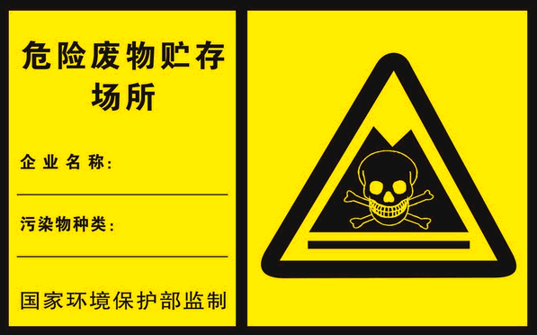

对于一般固废和危险废物，设置专门的存储场所，严格按照相关管理要求进行管理，并设立标志牌。

10.1.4.4 排污管理
①管理原则
排污口是企业污染物进入环境，污染环境的通道，强化排污口的管理是实施污染物总量控制的基础工作之一，也是区域环境管理逐步实现污染物排放科学化、定量化的重要手段。具体管理原则如下：
A、向环境排放污染物的排放口必须规范化；
B、列入总量控制的污染物（COD、氨氮、VOCs、NOx、汞及其化合物）排放源列为管理的重点；
C、如实向环保管理部门申报排污口数量、位置及所排放的主要污染物种类、数量、浓度、排放去向等情况；
D、废气排气装置应设置便于采样、监测的采样孔和采样平台，设置应符合《污染源监测技术规范》；
E、工程固废堆存时，应设置专用堆放场地，并采取防扬散、防流失、对有毒有害固废采取防渗漏的措施。
②排放源建档

A、本项目应使用原国家环保总局统一印制的《中华人民共和国规范化排污口标志登记证》，并按要求填写有关内容；
B、根据排污口管理内容要求，项目建成投产后，应将主要污染物种类、数量、浓度、排放去向、立标情况及设施运行情况记录于档案。

10.2环境监测
10.2.1环境监控计划
环境监测是环境管理的基础，并为企业制定污染防治对策和规划提供依据。根据项目污染物排放的实际情况和就近方便的原则，该项目具体监测工作建议委托有资质监测单位完成。主要任务如下：
（1）定期监测建设项目排放的污染物是否符合国家所规定的排放标准；
（2）分析所排污染物的变化规律，为制定污染控制措施提供依据；
（3）负责污染事故的监测及报告；
（4）环境监测对象主要有两个方面，即污染源监测和企业环境质量监测。
10.2.2 污染监控计划

10.2.2.1 监控要求
（1）根据《固定污染源排气中颗粒物测定与气态污染物采样方法》（GB/T16157-1996）的要求，在治理设施前、后分别预留监测孔，设置永久性排污口标志。
（2）根据《淀粉工业水污染物排放标准》(GB 25461-2010)和《排污单位自行监测技术指南 农副食品加工业》（HJ 986-2018）的要求，应在污水处理设施后设置自动监控，并将监控位置设置在已建成的永久性排污口。
（3）根据《环境保护图形标志排放口（源）》（GB15562.1-1995）标准要求，分别在污水排放口、废气排放口和噪声排放源设置环境保护图形标志，便于污染源的监督管理和常规监测工作的进行。
（4）污染监控应严格按照国家有关标准和技术规范进行，监测方法参照执行国家有关技术标准和规范。

10.2.2.2污染源监测

（1）废气监测

①监测点位置

迁建工程完成后，全厂共设置12个废气排放口，分别为玉米净化废气DA001、二氧化硫吸收废气DA002、废热利用系统废气DA003、其他二氧化硫废气DA004、副产品冷却收料、包装DA005、玉米淀粉收料包装废气DA006、活性炭上料DA007、麦芽糊精生产DA008、核黄素发酵剂蒸发浓缩废气DA009、75t/h燃煤锅炉DA010、餐厅油烟DA011、污水处理站恶臭DA012各排气筒出口分别设置1个监测点；四厂界外10m范围内分别设置1个监测点。

②监测因子

监测因子主要包括颗粒物、二氧化硫、氮氧化物、汞及其化合物、林格曼黑度、非甲烷总烃、氨、氯化氢、硫酸雾、硫化氢、臭气浓度等，监测污染因子排放浓度及排放速率，同时监测废气排放量。

（2）废水监测

①监测点位置

厂区规范化排污口。

②监测因子

监测因子主要包括pH、COD、BOD₅、SS、 NH₃-N、TN、TP等，同时监测废水排放量。

（3）噪声监测

①监测点位置

四厂界外1m处分别设置1个监测点。

②监测因子

监测因子为等效A声级。

10.2.2.3环境质量监测计划及内容

结合企业污染物排放情况，环境质量监测主要涉及环境空气、土壤和地下水三个方面。

（1）环境空气质量监测

①监测点位置

当地常年主导风向为西南偏西风。评价选取厂址下风向姚庄村作为项目的环境质量定点监测点。

②监测因子

监测因子主要包括硫酸雾、氨、硫化氢、氯化氢等。

（2）地下水质量监测

①监测点位置

按照地下水流向，选取厂区及厂区上、下游现状监控井作为地下水质量监控井，共计2个，包括上莫沟村和姚庄村。

②监测因子
监测因子主要包括PH、耗氧量、氨氮、硫酸盐等。
- 土壤质量监测

①监测点位置
根据导则要求，监测点位应布设在重点影响区附近。厂区酸碱储罐区设置一个监测点位。

②监测因子
根据导则要求及目前检测条件，监测因子确定为：PH、汞及其化合物。
项目污染源及环境质量监控计划详见表10-4。
表10-4 污染源及环境质量监控计划汇总表
类别 |  | 污染源名称 | 监测位置 | 监测项目 | 监测频率
污染源监测 | 废气 | 玉米净化废气 | DA001 | 颗粒物排放浓度、排放速率和废气量 | 半年
污染源监测 | 废气 | 二氧化硫吸收废气 | DA002 | 二氧化硫排放浓度、排放速率和废气量 | 半年
污染源监测 | 废气 | 废热利用系统废气 | DA003 | 颗粒物、非甲烷总烃、硫酸雾、二氧化硫排放浓度、排放速率和废气量 | 半年
污染源监测 | 废气 | 其他二氧化硫废气 | DA004 | 二氧化硫排放浓度、排放速率和废气量 | 半年
污染源监测 | 废气 | 副产品冷却收料、包装 | DA005 | 颗粒物排放浓度、排放速率和废气量 | 半年
污染源监测 | 废气 | 玉米淀粉收料包装废气 | DA006 | 颗粒物、二氧化硫排放浓度、排放速率和废气量 | 半年
污染源监测 | 废气 | 活性炭上料 | DA007 | 颗粒物的排放浓度、排放速率和废气量 | 半年
污染源监测 | 废气 | 麦芽糊精生产 | DA008 | 颗粒物的排放浓度、排放速率和废气量 | 半年
污染源监测 | 废气 | 核黄素发酵剂蒸发浓缩废气 | DA009 | 非甲烷总烃、硫酸雾、二氧化硫排放浓度、排放速率和废气量 | 半年
污染源监测 | 废气 | 75t/h燃煤锅炉 | DA010 | 颗粒物、二氧化硫、氮氧化物、汞及其化合物、氨排放浓度、排放速率和废气量，林格曼黑度 | 半年
污染源监测 | 废气 | 餐厅油烟 | DA011 | 油烟排放浓度、排放速率和废气量 | 半年
污染源监测 | 废气 | 污水处理站 | DA012 | 硫化氢、氨排放速率，臭气浓度 | 半年
污染源监测 | 废气 | 无组织排放废气 | 四厂界10m范围内 | 颗粒物、二氧化硫、非甲烷总烃、氨、氯化氢、硫酸雾、硫化氢、臭气浓度 | 半年
污染源监测 | 废水 | 外排废水 | 全厂总排口 | 流量、pH、COD、NH₃-N、TP | 自动检测
 |  |  |  | TN | 日
 |  |  |  | BOD₅、SS | 季度
污染源监测 | 噪声 | 高噪声设备 | 在四个厂界外1米处布4个点 | 昼夜等效A声级 | 季度
环境质量监测 | 环境空气 | / | 姚庄村 | P氨、氯化氢、硫酸雾、硫化氢 | 每年1次
环境质量监测 | 地下水 | / | 上莫沟村和姚庄村 | PH、氨氮、耗氧量、硫酸根 | 每年1次
环境质量监测 | 土壤 | / | 厂区酸碱储罐区 | PH、汞及其化合物 | 5年1次

注：应如实记录手工监测期间的工况，包括生产负荷、污染治理措施运行情况，确保监测数据具有代表性。

10.2.3信息公开
（1）公开内容
企业应将自行监测工作开展情况及监测结果向社会公众公开，公开内容应包括：
①基础信息：企业名称、法人代表、所属行业、地理位置、生产周期、联系方式、委托监测机构名称等。
②自行监测方案。
③自行监测结果：全部监测点位、监测时间、污染物种类及浓度、标准限值、达标情况、超标倍数、污染物排放方式及排放去向。
④未开展自行监测的原因。
⑤污染源监测年度报告。
（2）公开方式
企业可通过对外网站、报纸、广播、电视等便于公众知晓的方式公开自行监测信息。同时，应当在焦作市市级环境保护主管部门统一组织建立的公布平台上公开自行监测信息，并至少保存1年。
（3）公开时限
企业自行监测信息按以下要求的时限公开：
①企业基础信息应随监测数据一并公布，基础信息、自行监测方案如有调整变化时，应于变更后的五日内公布最新内容。
②手工监测数据应于每次监测完成后的次日公布。
③自动监测数据应实时公布监测结果，其中废水自动监测设备为毎2小时均值，废气自动监测设备为毎1小时均值。
10.3 工程污染物总量控制分析
污染物排放总量控制是针对工程分析、环保治理措施及环境影响预测和分析的结果，贯彻“总量控制”、“达标排放”的原则，分析确定本项目废水、废气污染物排放总量控制指标，为环保部门监督管理提供依据。
根据工程特点和区域特征，确定污染物总量控制因子为废气中的颗粒物、SO₂、NOx、非甲烷总烃、汞及其化合物；废水中的COD、NH₃-N、TP。
迁建工程总量建议指标值详见表10-5。
表10-5 工程污染物排放总量控制建议指标表 单位t/a
污染物类别 | 污染物 | 现有许可/实际排放量 | 以新带老削减量 | 迁建工程排放量 | 全厂排放量 | 增减量
废气 | 颗粒物 | 34.849 | 34.849 | 16.0018 | 16.0018 | -18.8472
废气 | 二氧化硫 | 75.843 | 75.843 | 24.6364 | 24.6364 | -51.2066
废气 | 氮氧化物 | 25.416 | 25.416 | 21.624 | 21.624 | -3.792
废气 | 非甲烷总烃 | 2.71 | 2.71 | 0.542 | 0.542 | -2.168
废气 | 汞及其化合物 | 2.3*10⁻⁵ | 2.3*10⁻⁵ | 1.96*10⁻⁵ | 1.96*10⁻⁵ | -0.34*10⁻⁵
废水（出厂界） | 水量 | 730065 | 730065 | 726210 | 726210 | -3855
废水（出厂界） | COD | 27.7 | 27.7 | 24.479 | 24.479 | -3.221
废水（出厂界） | NH₃-N | 2.8 | 2.8 | 2.362 | 2.362 | -0.438
废水（出厂界） | TP | 1.533 | 1.533 | 1.539 | 1.539 | +0.006
注：1、项目排污许可仅涉及主要排放口的许可排放量，且颗粒物、二氧化硫、非甲烷总烃、硫酸雾均存在无组织变有组织情况，现有工程废气污染物以有组织+无组织变有组织的实际排放量计。2、因迁建项目建成后，现有的排放口均不在存在，因此以新带老削减量即为现有工程排放量。
由上表可以看出，迁建工程完成后孟州市金玉米有限公司涉及总量为颗粒物16.0018t/a、二氧化硫24.6364t/a、氮氧化物21.624t/a、汞及其化合物1.96*10⁻⁵、COD 24.479t/a、NH₃-N2.362t/a，和现有工程相比均体现为削减。
另外，因蒸汽用量减少，清净下水量减少，迁建项目完成后，水量削减3855m³/a，区域总量体现为削减，且本次迁建工程完成后出厂界的COD、NH₃-N总量均较现有工程排污许可总量有所削减，削减量分别为3.221t/a和0.438t/a；削减水量仅为清净下水，因废热利用系统将胚芽烘干废气进行利用，增加了进入污水处理站的污水量，最终TP新增0.006t/a。

第十一章 评价结论与建议

11.1 评价结论
11.1.1项目概况
孟州市金玉米有限责任公司拟投资36000万元，在孟州市产业集聚区阳光路以东，淮河路以北建设孟州金玉米有限责任公司迁建项目，迁建项目建成后项目通过热能的回收利用减少了吨产品蒸汽的消耗，通过使用自动化设备提高清洁生产水平。迁建项目完成后各产品规模不发生变化。
迁建工程完成后孟州市金玉米有限公司涉及总量为颗粒物16.0018t/a、二氧化硫24.6364t/a、氮氧化物21.624t/a、汞及其化合物1.96*10⁻⁵、COD 24.479t/a、NH₃-N2.362t/a，和现有工程相比均体现为削减。另外，因蒸汽用量减少，清净下水量减少，迁建项目完成后，水量削减3855m³/a，区域总量体现为削减，且本次迁建工程完成后出厂界的COD、NH₃-N总量均较现有工程排污许可总量有所削减，削减量分别为3.221t/a和0.438t/a。
11.1.2项目建设符合目前国家产业政策
经查阅《产业结构调整指导目录》（2019年本），项目产品、设备、工艺均不属于限制类和淘汰类，属允许类建设项目。同时，项目已经由孟州市发展和改革委员会备案，项目代码为2018-410883-13-03-076228。项目建设符合国家产业政策规定。
11.1.3 项目厂址可行
项目属于迁建项目，在孟州市产业集聚区内建设，符合调整后的孟州市产业集聚区总体规划要求；项目厂址符合饮用水源地的相关保护要求；项目卫生防护距离内无环境敏感点；影响预测结果表明，工程完成后各污染物均能实现达标排放，对区域环境影响不大；区域基础设施较为齐全。集聚区规划调整后，从环保角度而言，评价认为项目厂址可行。
11.1.4评价区域内的环境质量现状
11.1.4.1 环境空气质量现状
区域环境空气属于不达标区。本次评价对氯化氢、氨、硫酸雾、汞及其化合物、硫化氢和非甲烷总烃进行了补充监测。补充监测期间，非甲烷总烃和氨小时均值均能满足《环境影响评价技术导则 大气环境》（HJ2.2-2018）附录D其他污染物空气质量浓度参考限制的相关要求；氯化氢、硫酸雾、硫化氢、汞及其化合物均未检出。
焦作市区域环境空气质量超标主要原因如下：区域产业结构和布局的不合理以及扩散条件差带来的环境问题突出；大气面源污染问题突出；挥发性有机物污染较重；环境基础设施建设总体滞后，集中供热、供气覆盖率偏低，部分村庄能源仍以燃烧散煤为主。
根据《焦作市污染防治攻坚战三年行动计划》（2018—2020年），焦作市拟重点做好产业结构优化、能源结构优化、运输结构优化、扬尘污染防治、重污染天气应急、环境监控及管理等六大攻坚战役，持续改善环境空气质量。2020年度目标：全市PM_{2.5}（细颗粒物）年均浓度达到60微克/立方米以下，PM₁₀（可吸入颗粒物）年均浓度达到103微克/立方米以下，全年优良天数达到223天以上。其中马村区PM_{2.5}（细颗粒物）年均浓度达到58微克/立方米以下，PM₁₀（可吸入颗粒物）年均浓度达到99微克/立方米以下，全年优良天数达到232天以上。
11.1.4.2地表水环境质量现状
石井桥断面、滩区捞河孟州市第二污水处理厂排污口上游500m、滩区捞河孟州市第二污水处理厂排污口下游1000m中pH、COD、BOD₅、氨氮、石油类均未超出《地表水环境质量标准》（GB3838-2002）IV类标准要求，区域环境地表水质量良好。
11.1.4.3地下水环境质量现状
地下水各监测点相关因子均可满足《地下水质量标准》（GB/T 14848-2017）中的Ⅲ类水质标准，区域地下水质量良好。
11.1.4.4声环境质量现状
东、南、西、北4个厂界监测点昼、夜间等效声级值均满足《声环境质量标准》（GB3096-2008）中3类标准要求，敏感点管委会的昼、夜间等效声级值均满足《声环境质量标准》（GB3096-2008）中2类标准要求。区域声环境质量良好。
11.1.4.5 土壤环境质量现状
厂区内1#、厂区内2#、厂区内3#土壤监测点土壤各污染因子中均满足《土壤环境质量 建设用地土壤污染风险管控标准（试行）》（GB36600-2018）第二类用地筛选值的相关标准要求，项目厂地内土壤环境质量良好。
11.1.5污染物达标排放情况
（1）废气
玉米净化废气采用脉冲式袋式除尘器除尘后颗粒物能够满足《大气污染综合排放标准》（GB16297-1996）表2二级和《焦作市污染防治攻坚战领导小组办公室关于印发焦作市2020年大气污染防治攻坚战工作方案的通知》（焦环攻坚办[2020]18号）的相关要求。
二氧化硫吸收尾气经两级碱液喷淋处理后二氧化硫排放情况能够满足《河南省工业窑炉大气污染物排放标准》（DB41/1066-2020）相关标准要求和《焦作市污染防治攻坚战领导小组办公室关于印发焦作市2020年大气污染防治攻坚战工作方案的通知》（焦环攻坚办[2020]18号）的相关要求。
废热利用废气经一级碱液喷淋+除雾器+干式过滤器+活性炭吸附装置处理后颗粒物和二氧化硫排放情况能够满足《大气污染综合排放标准》（GB16297-1996）表2二级和《焦作市污染防治攻坚战领导小组办公室关于印发焦作市2020年大气污染防治攻坚战工作方案的通知》（焦环攻坚办[2020]18号）的相关要求；非甲烷总烃排放情况能够满足河南省《关于全省开展工业企业挥发性有机物专项治理工作中排放建议值的通知》（豫环攻坚办〔2017〕162号）其他行业80mg/m³的限值要求；硫酸雾排放情况能够满足《大气污染综合排放标准》（GB16297-1996）表2二级。
玉米加工线其他二氧化硫废气经一级碱液喷淋处理后二氧化硫排放情况能够满足《大气污染综合排放标准》（GB16297-1996）表2二级和《焦作市污染防治攻坚战领导小组办公室关于印发焦作市2020年大气污染防治攻坚战工作方案的通知》（焦环攻坚办[2020]18号）的相关要求。
副产品加工产生风冷包装均经旋风+布袋收料，收料后的废气通过一根20m高排气筒排放，颗粒物排放情况能够满足《大气污染综合排放标准》（GB16297-1996）表2二级和《焦作市污染防治攻坚战领导小组办公室关于印发焦作市2020年大气污染防治攻坚战工作方案的通知》（焦环攻坚办[2020]18号）的相关要求。
玉米淀粉干燥废气经脉冲式布袋除尘器+一级碱液喷淋处理后颗粒物和二氧化硫排放情况能够满足《大气污染综合排放标准》（GB16297-1996）表2二级和《焦作市污染防治攻坚战领导小组办公室关于印发焦作市2020年大气污染防治攻坚战工作方案的通知》（焦环攻坚办[2020]18号）的相关要求。
活性炭上料废气经脉冲式布袋除尘器处理后，颗粒物排放情况能够满足《大气污染综合排放标准》（GB16297-1996）表2二级和《焦作市污染防治攻坚战领导小组办公室关于印发焦作市2020年大气污染防治攻坚战工作方案的通知》（焦环攻坚办[2020]18号）的相关要求。
麦芽糊精干燥、风冷包装均经旋风+布袋收料，收料后的废气通过一根20m高排气筒排放，颗粒物排放情况能够满足《大气污染综合排放标准》（GB16297-1996）表2二级和《焦作市污染防治攻坚战领导小组办公室关于印发焦作市2020年大气污染防治攻坚战工作方案的通知》（焦环攻坚办[2020]18号）的相关要求。
核黄素蒸发浓缩废气经一级碱液喷淋+除雾器+活性炭吸附装置处理后二氧化硫排放情况能够满足《大气污染综合排放标准》（GB16297-1996）表2二级和《焦作市污染防治攻坚战领导小组办公室关于印发焦作市2020年大气污染防治攻坚战工作方案的通知》（焦环攻坚办[2020]18号）的相关要求；非甲烷总烃排放情况能够满足河南省《关于全省开展工业企业挥发性有机物专项治理工作中排放建议值的通知》（豫环攻坚办〔2017〕162号）其他行业80mg/m³的限值要求；硫酸雾排放情况能够满足《大气污染综合排放标准》（GB16297-1996）表2二级。
燃煤锅炉废气采用SNCR+电袋除尘器+双碱法脱硫处理后，颗粒物、二氧化硫、氮氧化物排放情况均能满足《火电厂大气污染物排放标准》（GB13223-2011）表1标准要求及《焦作市污染防治攻坚战领导小组办公室关于印发焦作市2020年大气污染防治攻坚战工作方案的通知》（焦环攻坚办[2020]18号）的相关要求；汞及其化合物和林格曼黑度能满足《火电厂大气污染物排放标准》（GB13223-2011）表1标准要求；氨能够满足《焦作市污染防治攻坚战领导小组办公室关于印发焦作市2020年大气污染防治攻坚战工作方案的通知》（焦环攻坚办[2020]18号）的相关要求。
根据预测，项目无组织颗粒物、二氧化硫、非甲烷总烃、硫酸雾、氨、氯化氢、硫化氢厂界浓度均能够满足相关标准要求。
项目大气卫生防护距离确定为北厂界外80m，东厂界外80m，西厂界外80m，经现场勘查，工程设定的大气环境防护区域内不存在环境敏感点。综上所述，项目建设对周围大气环境影响可接受。
（2）废水
因蒸汽用量减少，清净下水量减少，迁建项目完成后，水量削减3855m³/a，区域总量体现为削减，且本次迁建工程完成后出厂界的COD、NH₃-N总量均较现有工程排污许可总量有所削减，削减量分别为3.221t/a和0.438t/a。总排口外排废水各污染物均能满足《淀粉工业水污染物排放标准》(GB 25461-2010)相关间接特别排放标准和孟州市第二污水处理厂收水标准的相关要求。外排废水通过工业园区污水管网排到孟州市第二污水处理厂进一步处理后排至滩区涝河。
（3）固废
项目固废主要为玉米净化杂质、污水处理站污泥、除砂砂粒、过滤产生的玉米纤维、板框压滤糖渣、脱色压滤滤渣、炉渣、硫酸钙、粉煤灰、石英砂、反渗透膜、燃硫炉渣、离子交换树脂、润滑油、液压油、废油桶和废活性炭等。其中，燃硫炉渣、润滑油、液压油、废油桶和废活性炭属于危险废物；其余为一般固废。一般固废均能做到合理处置或综合利用；燃硫炉渣、润滑油、液压油和废活性炭由有危废处理资质的单位拉走安全处置，废油桶有厂家回收。
（4）噪声
四厂界噪声贡献值能够满足《工业企业厂界环境噪声排放标准》（GB12348-2008）3类标准要求。
11.1.6 环境影响预测及评价结论
11.1.6.1 大气环境影响评价结论
经预测，正常排放条件下，本工程各敏感点及网格点颗粒物、SO₂、NO₂的短期浓度最大值和长期浓度最大值均达标；各敏感点及网格点氯化氢、非甲烷总烃、硫酸雾、H₂S、NH₃、汞及其化合物的短期浓度最大值均达标。占标率均较小。正常排放下预测污染物短期浓度贡献值的最大浓度占标率均≤100%，年均浓度贡献值的最大浓度占标率均≤30%。现状浓度超标的污染物PM10叠加目标值达标；达标因子叠加现状浓度后，本工程各敏感点及网格点SO₂、NO₂的短期浓度最大值和长期浓度最大值均达标；各敏感点及网格点氯化氢、非甲烷总烃、硫酸雾、H₂S、NH₃、汞及其化合物的短期浓度最大值均达标。无组织排放厂界颗粒物、SO₂、HCl、非甲烷总烃、硫酸雾、H₂S、NH₃的浓度均低于厂界浓度限值。在项目设定的卫生防护距离内不存在环境敏感点。
在保证评价要求和工程设计的防治措施正常运行的条件下，本工程建设对周围大气环境影响可接受。
11.1.6.2 地表水环境影响评价结论
工程废水经厂区污水处理设施处理达标后，由总排口外排，经园区污水管网排入孟州市第二污水处理厂，处理后排入滩区涝河。污水处理厂出水水质可达一级A标准。
11.1.6.3 地下水环境影响预测与评价结论
由污染途径及对应措施分析可知，本项目对可能产生地下水影响的污染途径进行了有效预防，在确保各项防渗场所得以落实，并加强维护和厂区环境管理的前提下，可有效控制厂区内的污染物下渗现象，避免污染地下水，因此项目营运期对区域地下水环境影响不大。
11.1.6.4 声环境影响预测与评价结论

工程完成后，由于厂区内高噪声设备均采取了有效的降噪措施，且通过平面布置，生产区远离敏感点，故工程噪声对厂界及周围环境敏感点的贡献影响不大，各厂界昼、夜间贡献值均达标，工程建成后其噪声对周围声环境的影响不大，可以接受。
11.1.6.5 土壤环境影响预测与评价结论
本项目土壤环境影响途径以大气沉降和垂直下渗为主。若储罐区和污水处理站防渗措施失效，发生渗漏，污染物将穿过包气带，影响到地下水。污染物穿越包气带的过程中，由于土壤的阻隔、吸附作用，导致土壤受到污染。因此，项目应严格落实好防渗工程并定期检查重点防渗区。在采取分区防渗，设置事故水池的情况下，正常工况下，能够维持现有的土壤环境质量水平。
11.1.6.6 环境风险评价
本项目涉及氨水、盐酸等危险物质，经分析，本项目环境风险评价工作等级为二级。结合项目风险识别，评价确定项目环境风险事故情形为：储罐区氨水储罐泄漏，泄露物料挥发对区域大气环境造成影响。
氨水储罐泄露后，在最不利气象条件下，网格点和敏感点毒性终点浓度-1均为出现；毒性终点浓度-2最远影响范围为210m，仅管委会处于氨水毒性终点浓度-2影响范围内。根据计算，各关心点处的大气伤害概率和伤害的可能性为零，项目建设对周边敏感点影响较小，风险可控。
项目应严格的生产管理和技术手段予以杜绝，制定防范事故发生的工作计划、消除事故隐患的措施等，从源头上控制风险事故的发生。
另外，储罐区、浸泡区均设置有围堰和应急事故池等收集设施，发生泄漏后能够做到有效收集和合理处置，同时项目设置事故水池，不会溢流至地表水体。同时，评价要求储罐区地面采取防渗措施，在采取防渗措施前提下，下渗对地下水产生不利影响较小。
本次评价通过对项目的环境风险进行分析、预测和评估，提出风险防范及应急措施，建议企业结合本次项目特点重新制定突发环境事故应急预案及区域风险防范应急救援措施。建设单位在严格落实环境影响评价及安全评价中提出的各项风险防范措施及事故应急预案的基础上，本项目建设的环境风险可防控，风险事故对周围环境影响可以接受。
项目环境保护措施详见表11-1。
表11-1 项目环境保护措施情况表
工程 | 污染源 |  |  | 主要污染  因子 |  | 验收内容 |  |  |  |  | 验收效果 | 排放标准
有  组  织 | 玉米加工生产线 | 玉米净化废气（玉米卸料废气、筛分废气、风选收料废气）DA001 |  | 颗粒物 |  | 联合风道+脉冲式布袋除尘器+20m排气 |  |  |  |  | 达标排放 | 《大气污染综合排放标准》（GB16297-1996）表2二级和《焦作市污染防治攻坚战领导小组办公室关于印发焦作市2020年大气污染防治攻坚战工作方案的通知》（焦环攻坚办[2020]18号）的相关要求
有  组  织 | 玉米加工生产线 | 二氧化硫吸收废气DA002 |  | 二氧化硫 |  | 3座水吸收塔+三级射流真空泵强化吸收+两级碱喷淋+20m排气筒 |  |  |  |  | 达标排放 | 《河南省工业窑炉大气污染物排放标准》（DB41/1066-2020）相关标准要求和《焦作市污染防治攻坚战领导小组办公室关于印发焦作市2020年大气污染防治攻坚战工作方案的通知》（焦环攻坚办[2020]18号）的相关要求
有  组  织 | 玉米加工生产线 | 废热利用系统废气DA003 |  | 颗粒物 |  | 胚芽烘干废气、喷浆玉米皮烘干废气和蛋白烘干废气作为废热先经水喷淋除杂后作为玉米浆蒸发浓缩的热源使用后和玉米浆蒸发浓缩废气一起进冷凝装置，不凝尾气经引风管+碱喷淋+除雾器+干式过滤器+活性炭吸附装置+20m排气筒，预留在线装置安装位置 |  |  |  |  | 达标排放 | 《大气污染综合排放标准》（GB16297-1996）表2二级和《焦作市污染防治攻坚战领导小组办公室关于印发焦作市2020年大气污染防治攻坚战工作方案的通知》（焦环攻坚办[2020]18号）的相关要求
有  组  织 | 玉米加工生产线 |  |  | 二氧化硫 |  |  |  |  |  |  | 达标排放
有  组  织 | 玉米加工生产线 |  |  | 非甲烷总烃 |  |  |  |  |  |  | 达标排放 | 《关于全省开展工业企业挥发性有机物专项治理工作中排放建议值的通知》（豫环攻坚办〔2017〕162号）
有  组  织 | 玉米加工生产线 |  |  | 硫酸雾 |  |  |  |  |  |  | 达标排放 | 《大气污染综合排放标准》（GB16297-1996）表2二级
有  组  织 | 玉米加工生产线 | 其他二氧化硫废气DA004（亚硫酸溶液储罐、浸泡废气、胚芽分离及加工、玉米皮分离及加工、蛋白分离及加工） |  | 二氧化硫 |  | 引风管+联合风道+碱喷淋+20m排气筒 |  |  |  |  | 达标排放 | 《大气污染综合排放标准》（GB16297-1996）表2二级和《焦作市污染防治攻坚战领导小组办公室关于印发焦作市2020年大气污染防治攻坚战工作方案的通知》（焦环攻坚办[2020]18号）的相关要求
有  组  织 | 玉米加工生产线 | 副产品（胚芽、喷浆玉米皮、饲料用蛋白粉）冷却收料、包装DA005 |  | 颗粒物 |  | 胚芽、喷浆玉米皮、饲料用蛋白粉风冷后和包装废气均采用旋风+脉冲式袋式除尘器收料，最后一起通过20m排气筒排放 |  |  |  |  | 达标排放 | 《大气污染综合排放标准》（GB16297-1996）表2二级和《焦作市污染防治攻坚战领导小组办公室关于印发焦作市2020年大气污染防治攻坚战工作方案的通知》（焦环攻坚办[2020]18号）的相关要求
有  组  织 | 玉米加工生产线 | 玉米淀粉收料包装废气DA006 |  | 颗粒物 |  | 旋风收料后经脉冲式袋式除尘器+碱喷淋+20m排气筒 |  |  |  |  | 达标排放 | 《大气污染综合排放标准》（GB16297-1996）表2二级和《焦作市污染防治攻坚战领导小组办公室关于印发焦作市2020年大气污染防治攻坚战工作方案的通知》（焦环攻坚办[2020]18号）的相关要求
有  组  织 | 玉米加工生产线 |  |  | 二氧化硫 |  |  |  |  |  |  | 达标排放
有  组  织 | 玉米加工生产线 | 活性炭上料（麦芽糊精、高麦芽糖浆、核黄素发酵剂）DA007 |  | 颗粒物 |  | 脉冲式袋式除尘器+20m排气筒 |  |  |  |  | 达标排放 | 《大气污染综合排放标准》（GB16297-1996）表2二级和《焦作市污染防治攻坚战领导小组办公室关于印发焦作市2020年大气污染防治攻坚战工作方案的通知》（焦环攻坚办[2020]18号）的相关要求
有  组  织 | 玉米加工生产线 | 麦芽糊精生产DA008 | 干燥 | 颗粒物 |  | 旋风+脉冲式袋式除尘器收料 |  |  |  | 20m排气筒 | 达标排放 | 《大气污染综合排放标准》（GB16297-1996）表2二级和《焦作市污染防治攻坚战领导小组办公室关于印发焦作市2020年大气污染防治攻坚战工作方案的通知》（焦环攻坚办[2020]18号）的相关要求
有  组  织 | 玉米加工生产线 | 麦芽糊精生产DA008 | 冷却、包装 | 颗粒物 |  | 旋风+脉冲式袋式除尘器收料+脉冲式布袋除尘 |  |  |  | 20m排气筒 | 达标排放
有  组  织 | 玉米加工生产线 | 核黄素发酵剂蒸发浓缩废气DA009 |  | 硫酸雾 |  | 集气罩+碱喷淋+除雾器+活性炭吸附装置+20m排气筒，预留在线装置安装位置 |  |  |  |  | 达标排放 | 《大气污染综合排放标准》（GB16297-1996）表2二级
有  组  织 | 玉米加工生产线 |  |  | 二氧化硫 |  |  |  |  |  |  | 达标排放 | 《大气污染综合排放标准》（GB16297-1996）表2二级和《焦作市污染防治攻坚战领导小组办公室关于印发焦作市2020年大气污染防治攻坚战工作方案的通知》（焦环攻坚办[2020]18号）的相关要求
有  组  织 | 玉米加工生产线 |  |  | 非甲烷总烃 |  |  |  |  |  |  | 达标排放 | 《关于全省开展工业企业挥发性有机物专项治理工作中排放建议值的通知》（豫环攻坚办〔2017〕162号）
有  组  织 | 玉米加工生产线 | 75t/h燃煤锅炉DA010 |  | 烟尘 |  | SNCR+电袋除尘器+双碱法脱硫处理+45m高排气筒，在线监测 |  |  |  |  | 达标排放 | 《火电厂大气污染物排放标准》（GB13223-2011）表1标准要求及《焦作市污染防治攻坚战领导小组办公室关于印发焦作市2020年大气污染防治攻坚战工作方案的通知》（焦环攻坚办[2020]18号）的相关要求
有  组  织 | 玉米加工生产线 |  |  | 二氧化硫 |  |  |  |  |  |  | 达标排放
有  组  织 | 玉米加工生产线 |  |  | 氮氧化物 |  |  |  |  |  |  | 达标排放
有  组  织 | 玉米加工生产线 |  |  | 氨 |  |  |  |  |  |  | 达标排放 | 《焦作市污染防治攻坚战领导小组办公室关于印发焦作市2020年大气污染防治攻坚战工作方案的通知》（焦环攻坚办[2020]18号）的相关要求，8mg/m³
有  组  织 | 玉米加工生产线 |  |  | 汞及其化合物 |  |  |  |  |  |  | 达标排放 | 《火电厂大气污染物排放标准》（GB13223-2011）表1标准要求
有  组  织 | 玉米加工生产线 |  |  | 林格曼黑度 |  |  |  |  |  |  | 达标排放 | 《火电厂大气污染物排放标准》（GB13223-2011）表1标准要求
有  组  织 | 玉米加工生产线 | 餐厅油烟DA011 |  | 油烟 |  | 高效油烟净化器+楼顶排放 |  |  |  |  | 达标排放 | 河南省《餐饮业油烟污染物排放标准》（DB/1604-2018）表1（小型）
有  组  织 | 玉米加工生产线 | 污水处理厂DA012 |  | NH₃ |  | 污水处理站废水调节池、A/Q处理工艺的厌氧池、污泥浓缩池应加盖密封，脱水机房应做到全封闭，引风管+联合风道+生物除臭塔+20m高排气筒排放 |  |  |  |  | 达标 | 《恶臭污染物排放标准》（GB14554-93）二级
有  组  织 | 玉米加工生产线 |  |  | H₂S |  |  |  |  |  |  | 达标 | 《恶臭污染物排放标准》（GB14554-93）二级
有  组  织 | 玉米加工生产线 |  |  | 恶臭气体 |  |  |  |  |  |  | 达标 | 《恶臭污染物排放标准》（GB14554-93）二级
无  组  织 | 生产及储罐区 | 储罐区、污水处理站 |  | HCl |  | 1、储罐区大小呼吸口处设计集气风管，将其逸散的废气通过集气风管收集后引入水罐经酸碱中和进一步处理  2、污水处理站每天喷洒除臭剂。  3、定期检查废气收集设施的完整性，保证集气效率，视频监控，台账记录 |  |  |  |  | 达标排放 | 《大气污染综合排放标准》（GB16297-1996）表2二级，《关于全省开展工业企业挥发性有机物专项治理工作中排放建议值的通知》（豫环攻坚办[2017]162号）其他行业，《挥发性有机物无组织排放控制标准》（GB37822-2019）
无  组  织 | 生产及储罐区 |  |  | NH₃ |  |  |  |  |  |  | 达标排放
无  组  织 | 生产及储罐区 |  |  | H₂S |  |  |  |  |  |  | 达标排放
无  组  织 | 生产及储罐区 | 生产区 |  | 颗粒物 |  |  |  |  |  |  | 达标排放
无  组  织 | 生产及储罐区 |  |  | 二氧化硫 |  |  |  |  |  |  | 达标排放
无  组  织 | 生产及储罐区 |  |  | 非甲烷总烃 |  |  |  |  |  |  | 达标排放
无  组  织 | 生产及储罐区 |  |  | 硫酸雾 |  |  |  |  |  |  | 达标排放
废水 | 生产废水、生活污水 |  |  | PH、COD、BOD₅、SS、NH₃-N、TN、TP |  | “调节池+ UASB+沉降池+A/O +A/O+沉淀池”，2500m³/d |  |  | 规范化总排口，在线监测系统 |  | 达标排放 | 《淀粉工业水污染物排放标准》(GB 25461-2010)相关间接排放标准和孟州市第二污水处理厂收水标准的相关要求
废水 | 软水离子交换树脂再生废水 |  |  | PH、COD、BOD₅、SS |  | 中和池 |  |  |  |  | 达标排放 | 《淀粉工业水污染物排放标准》(GB 25461-2010)相关间接排放标准和孟州市第二污水处理厂收水标准的相关要求
废水 | 软水制备反渗透浓盐水、循环水系统外排水、喷雾干燥冷凝水 |  |  | COD、BOD₅、SS |  | / |  |  |  |  | 达标排放 | 《淀粉工业水污染物排放标准》(GB 25461-2010)相关间接排放标准和孟州市第二污水处理厂收水标准的相关要求
地下水 | 重点防渗区 | 亚硫酸储罐、酸碱储罐、浸泡储罐 |  | 储罐区基础为1.5m厚钢筋混凝土，底部防腐采用四油三布（四层环氧树脂三层布）。达到等效黏土防渗层MB≥6m，渗透系数≤10⁻⁷cm/s的相关要求 |  |  |  |  |  |  | 达标 | 《环境影响评价技术导则——地下水环境》（HJ610-2016）  等效黏土防渗层Mb≥6m，K≤10⁻⁷cm/s
地下水 | 重点防渗区 | 危废仓库、危化品库 |  | 危废仓库基础均为1.5m厚钢筋混凝土，采用C30补偿收缩混凝土，混凝土中掺用克勒曼防水剂，然后刷环氧树脂防腐，达到等效黏土防渗层MB≥6m，渗透系数≤10⁻⁷cm/s的相关要求 |  |  |  |  |  |  | 达标 | 《环境影响评价技术导则——地下水环境》（HJ610-2016）  等效黏土防渗层Mb≥6m，K≤10⁻⁷cm/s
地下水 | 重点防渗区 | 污水处理站、污水收集井、事故水池、初期雨水收集池 |  | 项目的生产废水通过管道输送至污水处理站，中间建设的污水收集井的防渗措施为基础1.5m厚钢筋混凝土，防腐采用四油三布（四层环氧树脂三层布）；项目污水处理站基础为1.5m厚钢筋混凝土，池体采用C30补偿收缩混凝土，混凝土中掺用克勒曼防水剂，池体内壁涂抹10mm厚聚合物水泥砂浆防水层，水池外壁抹20mm厚防水水泥砂浆，同时池内部采用玻璃钢防腐。达到等效黏土防渗层MB≥6m，渗透系数≤10⁻⁷cm/s的相关要求 |  |  |  |  |  |  | 达标 | 《环境影响评价技术导则——地下水环境》（HJ610-2016）  等效黏土防渗层Mb≥6m，K≤10⁻⁷cm/s
地下水 | 一般防渗区 | 原料储存区域、一般固废仓库、其他生产区 |  | 防渗系数不大于1.0×10⁻⁹cm/s，防渗层符合以下要求：混凝土强度等级不宜小于C30；钢筋混凝土水池的抗渗等级不应小于P8；结构厚度不应小于250mm；最大裂缝宽度不应大于0.2mm，并不得贯通；钢筋的混凝土保护层厚度应根据结构的耐久性和环境类别选用，迎水面钢筋的混凝土保护层厚度不应小于50mm；防渗钢筋混凝土水池所有缝应设置止水带，止水带可选用塑料止水带和橡胶止水带，缝内应填制填缝板和嵌缝密封料，接缝处等细部构造应采取防渗处理。减少对地下水环境的影响。 |  |  |  |  |  |  | 达标 | 《环境影响评价技术导则——地下水环境》（HJ610-2016）  等效黏土防渗层Mb≥1.5m，K≤10⁻⁷cm/s
地下水 | 简单防渗区 | 生产区域其他需要硬化的区域 |  | 该部分区域均硬化处理 |  |  |  |  |  |  | 达标 | 《环境影响评价技术导则——地下水环境》（HJ610-2016）  一般地面硬化
土壤 |  |  |  | 生产车间出入口应设置围堰或斜坡，厂区分区防渗。 |  |  |  |  |  |  | / | 满足要求
固废 | 一般固废 | 玉米净化（筛分、布袋除尘） |  | 杂质（主要为玉米芯和玉米丝） | 一般固废仓库200m² |  | 由附近菌种养殖的农户拉走作为菌种养殖的原料使用 |  |  |  | 合理处置 | 《一般工业固体废物贮存处置场污染控制标准》（GB18599-2001）（2013年修订）  /
固废 | 一般固废 | 污水处理站 |  | 污泥 |  |  | 污水处理站板框压滤后和污水处理站污泥一起由周边农户拉走作为农作物肥料使用，日产日清，密闭容器转运 |  |  |  | 合理处置 | 《一般工业固体废物贮存处置场污染控制标准》（GB18599-2001）（2013年修订）  /
固废 | 一般固废 | 淀粉制品板框过滤 |  | 糖渣 |  |  | 由附近养殖户（养鸭、养鸡）拉走作为饲料使用，日产日清，密闭容器转运 |  |  |  | 合理处置 | 《一般工业固体废物贮存处置场污染控制标准》（GB18599-2001）（2013年修订）  /
固废 | 一般固废 | 石英砂过滤 |  | 石英砂 |  |  | 由厂家回收处理 |  |  |  | 合理处置 | 《一般工业固体废物贮存处置场污染控制标准》（GB18599-2001）（2013年修订）  /
固废 | 一般固废 | 反渗透 |  | 反渗透膜
固废 | 一般固废 | 纯水制备系统、离子交换生产工序 |  | 废离子交换树脂
固废 | 一般固废 | 除砂 |  | 砂粒 |  |  | 直接送往送往燃煤锅炉焚烧处理，待锅炉停运后和生活垃圾一起由环卫部门拉走处理 |  |  |  | 合理处置 | 《一般工业固体废物贮存处置场污染控制标准》（GB18599-2001）（2013年修订）  /
固废 | 一般固废 | 过滤 |  | 玉米纤维 |  |  | 直接送往燃煤锅炉焚烧处理，待锅炉停运后和生活垃圾一起由环卫部门拉走处理 |  |  |  | 合理处置 | 《一般工业固体废物贮存处置场污染控制标准》（GB18599-2001）（2013年修订）  /
固废 | 一般固废 | 淀粉制品脱色压滤 |  | 滤渣 |  |  | 直接送往送往燃煤锅炉焚烧处理，待锅炉停运后，滤渣外售至工业级活性炭生产厂家作为原料 |  |  |  | 合理处置 | 《一般工业固体废物贮存处置场污染控制标准》（GB18599-2001）（2013年修订）  /
固废 | 一般固废 | 脱硫沉淀池 |  | CaSO₄ |  |  | 清理后离心机脱水，售予水泥厂原料供应商作为水泥原料材料 |  |  |  | 合理处置 | 《一般工业固体废物贮存处置场污染控制标准》（GB18599-2001）（2013年修订）  /
固废 | 一般固废 | 锅炉燃煤 |  | 炉渣 | 炉渣罐暂存，售予砖厂原料供应商作为制砖原料 |  |  |  |  |  | 合理处置 | 《一般工业固体废物贮存处置场污染控制标准》（GB18599-2001）（2013年修订）  /
固废 | 一般固废 | 锅炉除尘器 |  | 粉煤灰 | 粉煤灰罐暂存，售予砖厂原料供应商作为制砖原料 |  |  |  |  |  | 合理处置 | 《一般工业固体废物贮存处置场污染控制标准》（GB18599-2001）（2013年修订）  /
固废 | 危险固废 | 燃硫炉炉渣 |  | 炉渣 | 危险固废仓库50m² |  |  | 密闭容器收集后，危废仓库暂存，送往有资质的单位进行处理 |  |  | 无害化处理 | 《危险废物贮存污染控制标准》（GB18597-2001）（2013年修订）》
固废 | 危险固废 | 生产过程 |  | 废润滑油
固废 | 危险固废 |  |  | 废液压油
固废 | 危险固废 | 活性炭吸附装置 |  | 废活性炭
固废 | 危险固废 | 润滑油、液压油的使用 |  | 废油桶 |  |  |  | 由厂家回收利用 |  |  | 综合利用
噪声 | 等效声级 |  |  | 室内布置、减振基础、消声器 |  |  |  |  |  |  | 达标排放 | 《工业企业厂界环境噪声排放标准》(GB12348-2008)  3类 昼间≤65dB(A)；夜间≤55dB(A)
风险 | 氨水、酸碱储罐区 |  |  | 储罐区设置围堰：氨水储罐区、酸碱储罐区、亚硫酸储罐区围堰容积分别为75m³、60m³、140m³，围堰内重点防渗 |  |  |  |  |  |  | 风险可控 | /
风险 |  |  |  | 储罐区应做好防雷击、防静电措施，安装接地装置 |  |  |  |  |  |  | 风险可控 | /
风险 |  |  |  | 设置相关气体泄露监测报警装置，设置防火警告牌，严禁明火，不准在附近吸烟或动火；罐区设置水喷淋冷却装置和泡沫灭火系统，并采用防爆阻火呼吸阀；设置火灾警铃以及手提式和推车式灭火器、消防水栓等 |  |  |  |  |  |  | 风险可控 | /
风险 |  |  |  | 各储罐设置液位仪并设置液位远传，信号远传至控制室 |  |  |  |  |  |  | 风险可控 | /
风险 | 生产装置区 |  |  | 地面防渗；车间设坡度，设导流沟等 |  |  |  |  |  |  | 风险可控 | /
风险 | 危化品库 |  |  | 各类物料分区存放，做好标识，并设置围堰；仓库地面硬化防渗，防渗性能不应低于6.0m厚渗透系数为1.0×10⁻⁷cm/s的黏土层的防渗性能；配备备用收集容器 |  |  |  |  |  |  | 风险可控 | /
风险 | 危险废物暂存间 |  |  | 设置围堰（0.5m高）；备用包装桶；配备通讯设备、照明设施和消防设施；设置警示标志；做好“防风、防雨、防晒、防渗”的四防措施 |  |  |  |  |  |  | 风险可控 | /
风险 | 其他 |  |  | 1000m³事故水池； |  |  |  |  |  |  | 风险可控 | /
风险 |  |  |  | 警示牌、安全疏散通道指示牌、防护用具、急救器材和药品等；配备个人防护用具，如过滤式防毒面具、正压式逃生呼吸器、正压式空气呼吸器、防静电工作服、防化学手套、安全防护手套、安全帽等 |  |  |  |  |  |  | 风险可控 | /
风险 |  |  |  | 事故应急培训 |  |  |  |  |  |  | 风险可控 | /
其他 | 初期雨水 |  |  | 初期雨水收集池500m³ |  |  |  |  |  |  | / | /
11.1.7 环境影响经济损益分析结论
工程产品竞争力强，市场效益好，很大程度上会促进当地经济发展，推动行业及相关产业进步；环保设施的投入使颗粒物、二氧化硫、氮氧化物、非甲烷总烃、硫酸雾、汞及其化合物的排放存在一定程度上的削减。通过对环保措施及资源综合利用进行必要投资，保护了环境，节约了资源，使污染物得到妥善处理或达标排放，在发展经济的同时，使工程对区域环境的不利影响降到最低限度，从环境、经济、社会效益综合分析，本工程建设是可行的。
11.1.8 环境管理及监控计划
为确保项目各类污染物长期稳定达标排放，避免对周围环境造成大的影响，评价对项目提出了环境管理及环境监控的相关要求，主要包括：
（1）项目拟依托现有环保管理人员及科室对全厂进行环境管理，不新增环保管理人员和科室等。评价要求金玉米应制订环境管理制度和措施，设置规范化的废气、废水、废渣和噪声等污染物排放口，并对施工期和营运期提出了相应的环境管理计划及要求。
（2）为确保污染物长期稳定达标排放，评价要求制订污染源监测计划，定期对废气、废水和噪声排放情况进行监测。同时，为避免项目建设对区域环境造成影响，评价要求制订环境质量监测计划，定期对区域环境空气、土壤和地下水环境质量进行监测。另外，评价明确了监测位置、监测项目和监测频次。
（3）建立环境质量台账。建设信息公开制度，对监测工作开展情况及监测结果进行公开，并明确了公开内容、公开方式和公开时限。
企业应严格执行环境管理措施及环境监管计划，确保营运期间产生的各类污染物均能实现达标排放或综合利用，降低对周围环境的影响。
11.1.9 公众意见采纳情况
项目已按照相关管理要求进行了公众参与，采取的方式主要包括媒体公示（网络平台公示、报纸公示、张贴公告）、公众问卷调查等。
（1）媒体公示公众意见及采纳情况
项目分别于2020年8月10日和2020年10月10日在环评互联网网站上对该项目进行了两次公示。
媒体公示期间，建设单位未接到公众对本项目建设的反对意见。
（2）张贴公告情况
项目在主要影响的张庄村、张弓村（郭街、范张弓）、东孔庄村、卧龙岗村、五里堡村等张贴了公告。
张贴公告期间，建设单位未接到公众对本项目建设的反对意见。
（3）发放公众调查表公众意见及采纳情况
本次公众参与共发放调查表100份，回收有效答卷100份。被调查公众涉及张庄村、张弓村（郭街、范张弓）、东孔庄村、卧龙岗村、五里堡村、珠江公寓小区等周边村民。被调查人员均支持项目建设。
（4）报纸公示公众意见及采纳情况
项目分别于2019年10月31日和2019年11月04日焦作日报上对该项目进行了两次报纸公示，报纸公示期间，建设单位未接到公众对本项目建设的反对意见。
11.1.10 总量控制建议指标
根据国家对建设项目污染物排放总量控制规划要求及焦作市有关总量控制计划，结合工程排污特点及当地环境质量状况，评价对项目投产后全厂污染物排放总量提出建议，具体指标量如下：
表11-2 工程污染物排放总量控制建议指标表 单位t/a
污染物类别 | 污染物 | 现有许可/实际排放量 | 以新带老削减量 | 迁建工程排放量 | 全厂排放量 | 增减量
废气 | 颗粒物 | 34.849 | 34.849 | 16.0018 | 16.0018 | -18.8472
废气 | 二氧化硫 | 75.843 | 75.843 | 24.6364 | 24.6364 | -51.2066
废气 | 氮氧化物 | 25.416 | 25.416 | 21.624 | 21.624 | -3.792
废气 | 非甲烷总烃 | 2.71 | 2.71 | 0.542 | 0.542 | -2.168
废气 | 汞及其化合物 | 2.3*10⁻⁵ | 2.3*10⁻⁵ | 1.96*10⁻⁵ | 1.96*10⁻⁵ | -0.34*10⁻⁵
废水（出厂界） | 水量 | 730065 | 730065 | 726210 | 726210 | -3855
废水（出厂界） | COD | 27.7 | 27.7 | 24.479 | 24.479 | -3.221
废水（出厂界） | NH₃-N | 2.8 | 2.8 | 2.362 | 2.362 | -0.438
废水（出厂界） | TP | 1.533 | 1.533 | 1.539 | 1.539 | +0.006
注：1、项目排污许可仅涉及主要排放口的许可排放量。且因企业现有环评和排污许可开展较早，部分污染物排放源未识别出来，目前为无组织排放，迁建项目将无组织收集治理后（亚硫酸溶液储罐、浸泡罐、废热利用系统、胚芽分离及加工、玉米皮分离及加工、蛋白分离及加工、核黄素发酵剂蒸发浓缩、活性炭上料、玉米皮收料包装、蛋白收料包装、胚芽收料包装、喷雾干燥废气等）有组织排放。颗粒物、二氧化硫、非甲烷总烃、硫酸雾均存在无组织变有组织情况，现有工程废气污染物以有组织+无组织变有组织的实际排放量计。
2、因迁建项目建成后，现有的排放口均不在存在，因此以新带老削减量即为现有工程排放量。
由上表可以看出，迁建工程完成后孟州市金玉米有限公司涉及总量为颗粒物16.0018t/a、二氧化硫24.6364t/a、氮氧化物21.624t/a、汞及其化合物1.96*10⁻⁵、COD 24.479t/a、NH₃-N2.362t/a、TP1.539t/a。
迁建工程完后，因蒸汽用量减少，燃煤用量减少；对无组织排放的二氧化硫、颗粒物和非甲烷总烃进行收集并治理；燃硫炉采用先进的自动燃硫炉代替现有的人工加料燃硫炉，减少了硫磺燃烧过程二氧化硫的排放。因此迁建工程完成后，废气污染物总量较现有工程均存在一定的削减。其中主要污染物颗粒物、二氧化硫、氮氧化物、汞及其化合物、非甲烷总烃削减量分别为18.8472t/a、51.2066t/a、3.792t/a、0.34*10⁻⁵t/a、2.168t/a。
另外，因蒸汽用量减少，清净下水量减少，迁建项目完成后，水量削减3855m³/a，区域总量体现为削减，且本次迁建工程完成后出厂界的COD、NH₃-N总量均较现有工程排污许可总量有所削减，削减量分别为3.221t/a和0.438t/a；削减水量仅为清净下水，因废热利用系统将胚芽烘干废气进行利用，增加了进入污水处理站的污水量，最终TP新增0.006t/a。
11.1.11工程环保投资
工程环保投资764万元，占工程总投资的2.12%，建设单位应认真落实评价提出的各项污染防治措施，确保落实到位，严格执行环保“三同时”制度。
11.2 对策建议
（1）确实落实报告中提出的各项污染防治措施，严格执行“三同时”制度，加快各环保设施的建设，加强环保设施运行的日常管理和维护工作，确保各类污染物长期稳定达标排放。
（2）加强对生产设备的管理和维护，及时维修或更换泄漏设备，严格控制“跑、冒、滴、漏”现象发生，减少污染物的排放量，降低风险事故发生概率。
（3）加强项目固废的监管，确保糖渣、污泥、玉米杂质、脱硫石膏的综合利用。
（4）加强环境风险管理，强化风险事故状态下的应急演练，增强风险防范意识，降低生产活动过程中风险事故发生。
（5）建设方和政府应加强环境管理和环境监测工作，增加监督管理的力度。
（6）有机废气排放口预留在线监测安装位置。

综上所述，孟州市金玉米股份有限责任公司迁建项目符合国家产业政策要求，各污染物排放均能够满足达标排放、综合利用的环保要求，对环境影响较小，当地公众对本工程建设持支持态度，工程选址合理。在认真落实工程设计和本评价提出的各项污染防治措施并充分考虑评价建议的基础上，从环保角度而言，该项目建设可行。

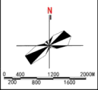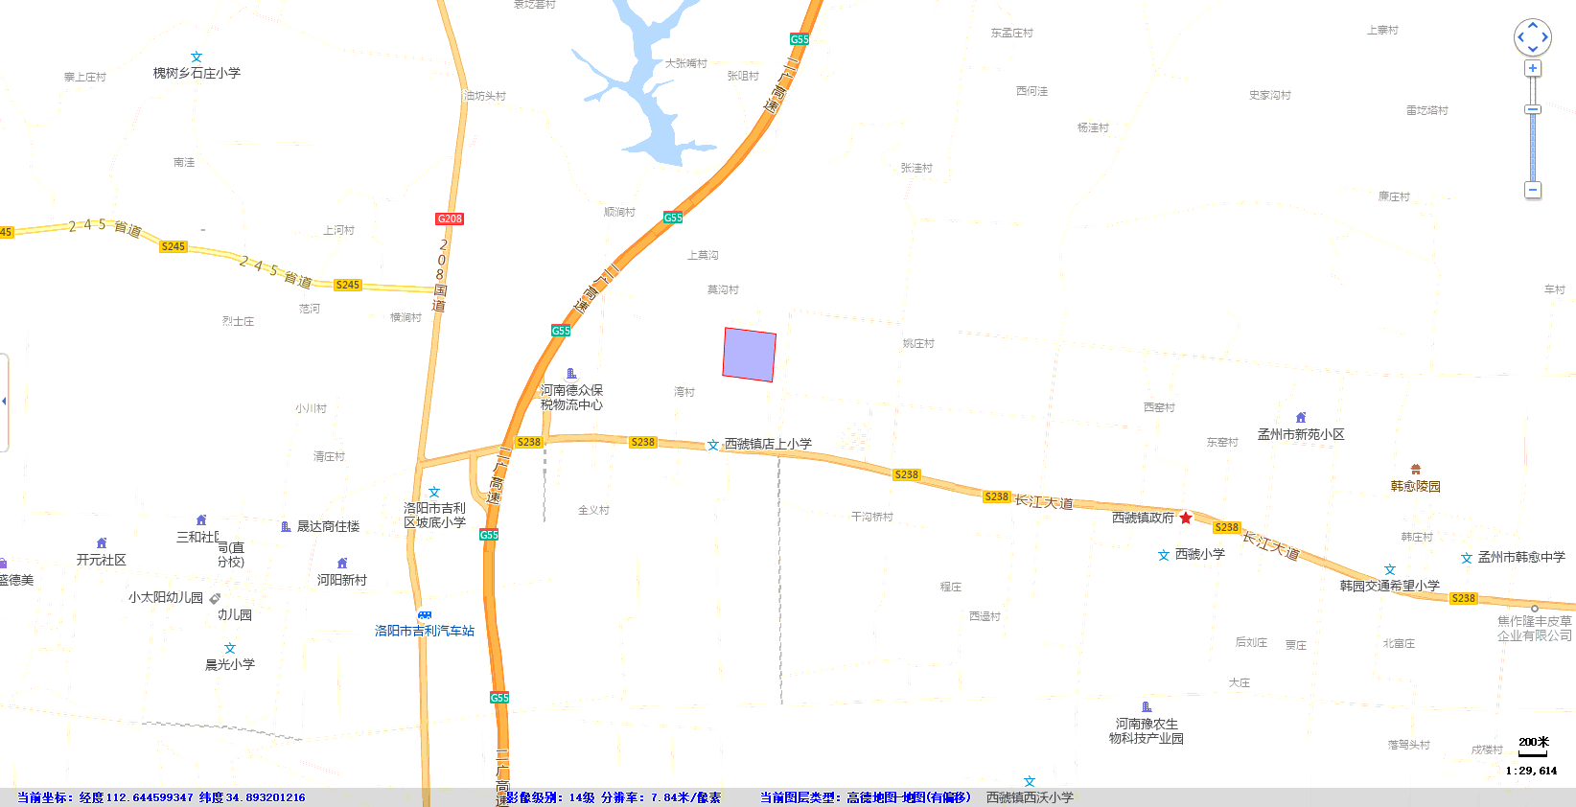
本项目位置
附图一 本项目地理位置图

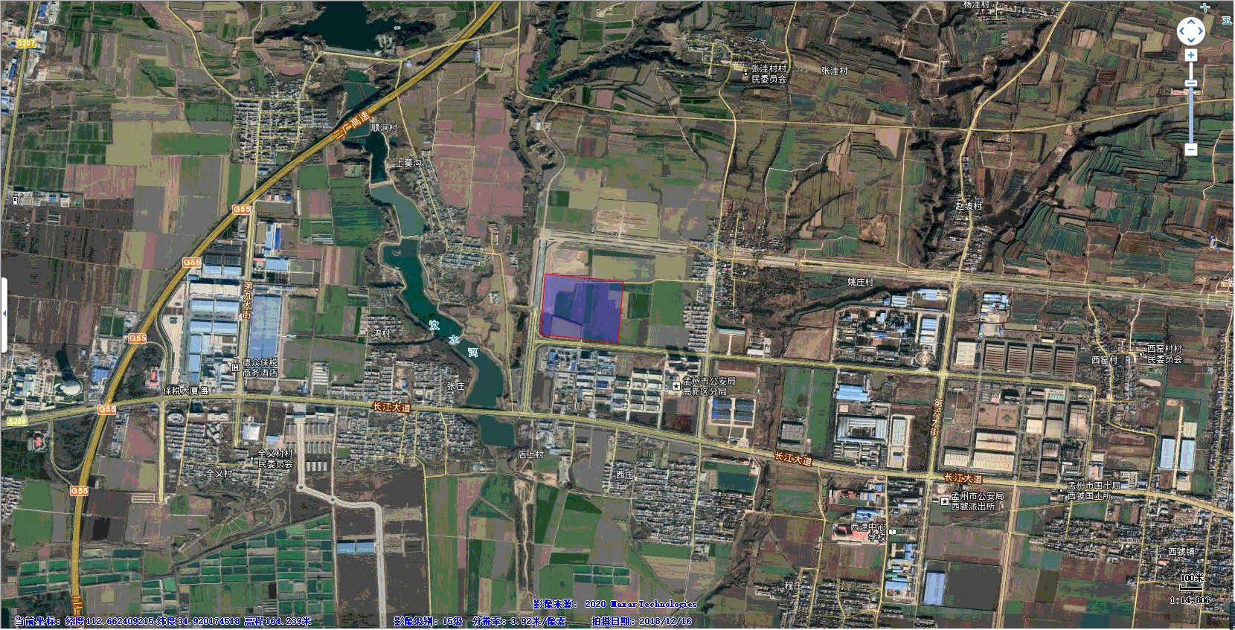
附图二 本项目周边环境示意图
本项目位置
空地
农田
姚庄村372m
上莫沟
（莫沟村）330m
张庄508m
安置小区270m
干沟桥村790m
全义村1558m
张洼村1382m
管委会168m
广济药业（孟州）有限公司1129m
孟州市公安局367m
孟州市宇昊包装616m
汶
水
河
鼎兴化工62m
湾村727m
顺涧村1570m
程庄村1750m
赵坡村1670m
西窑村2470m
80
80
80
无组织面源

17
图例
事故池

危废仓库

一般防渗
重点防渗
餐厅

综合办公楼

糊精仓库
淀粉制品车间
控制室

浸泡区
亚硫酸储罐

淀粉车间
淀粉
仓库
危化品间
预留仓库
玉米仓库

污水处理区

玉米筒仓
配电室
净化车间

原料仓库
一般固废间

煤炭仓库
锅炉区

酸碱
储罐区
办公入口
物流入口
高压线
12m
12m
土壤监测点
污水管网
雨水管网
DA002
雨水
池

物流
通道
DA012
DA011
DW001
A009
A008
A007
A004
DA003
DA006
DA005
DA001
DA010
附图三 本项目平面布置及防渗分区图
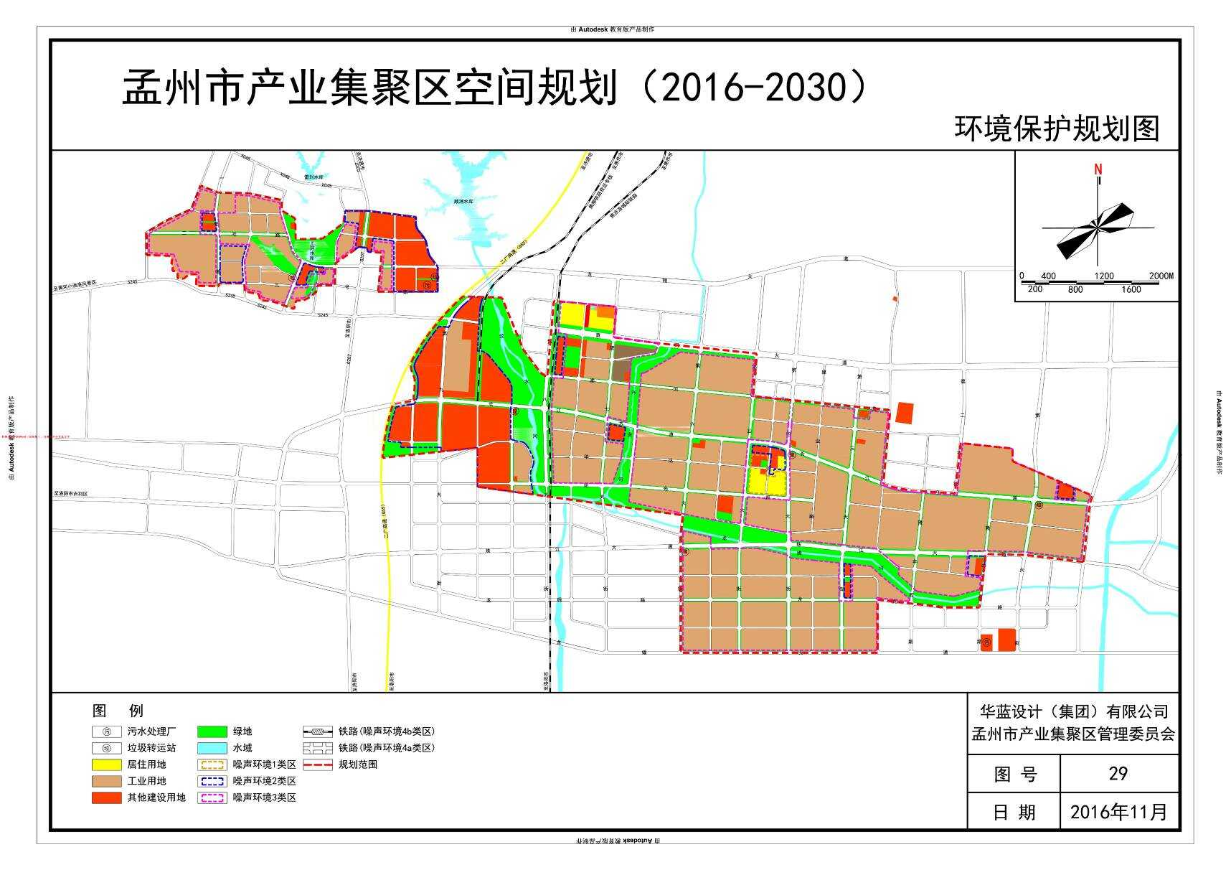
附图四 孟州市产业集聚区空间规划（2016-2030）
本项目位置
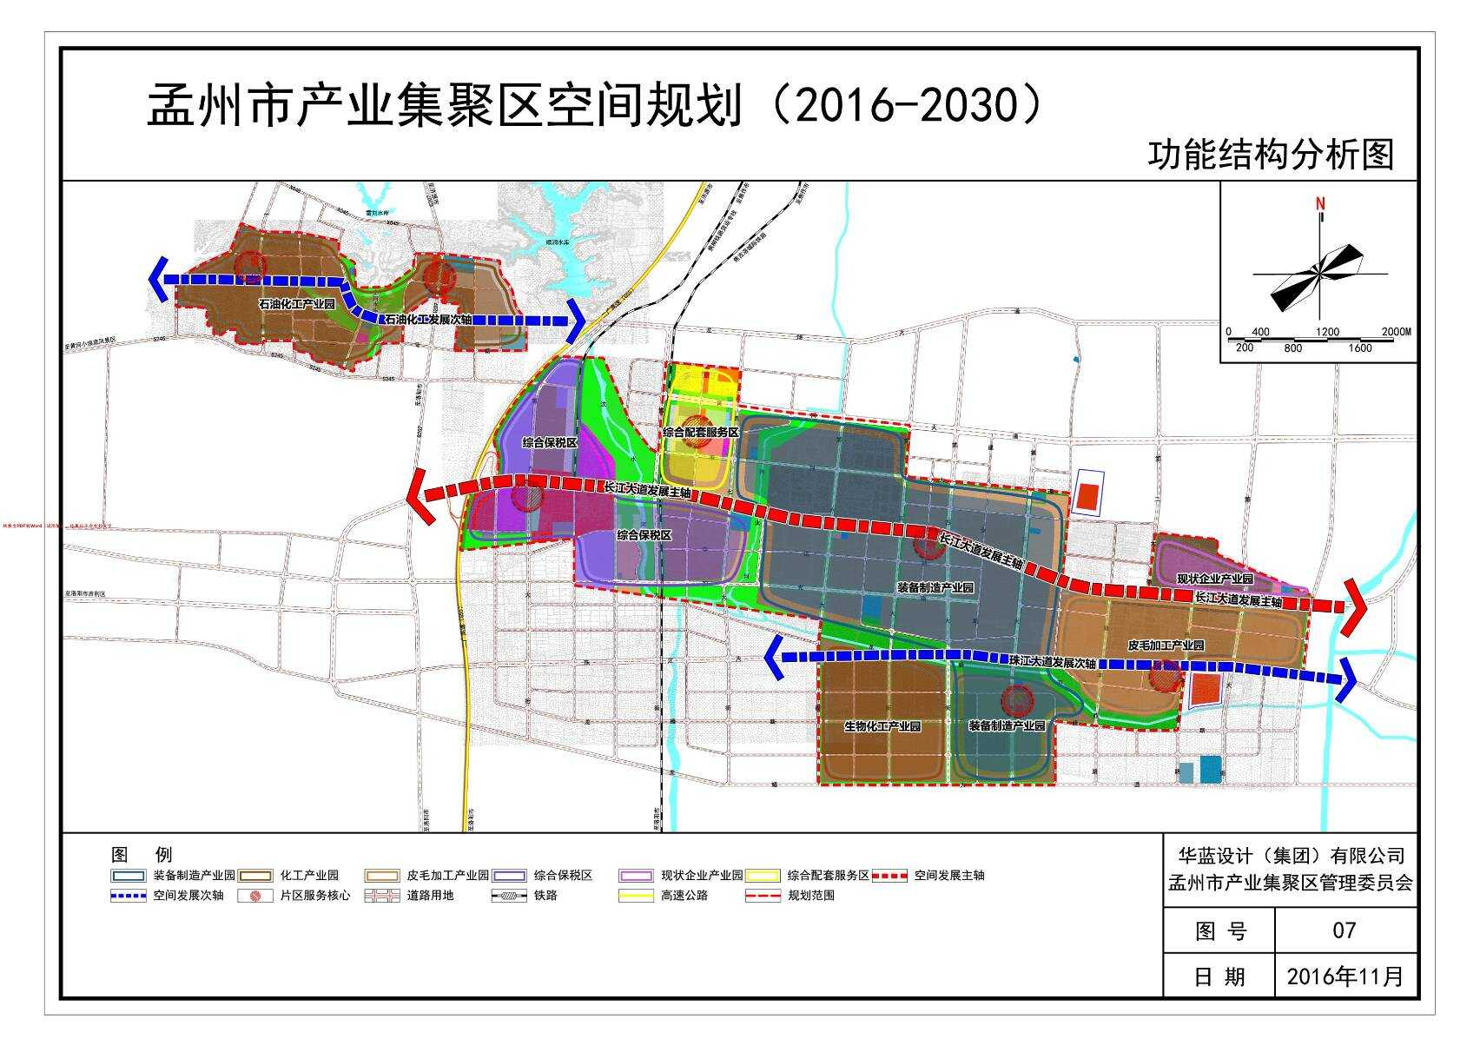

附图五 孟州市产业集聚区功能规划（2016-2030）
本项目位置
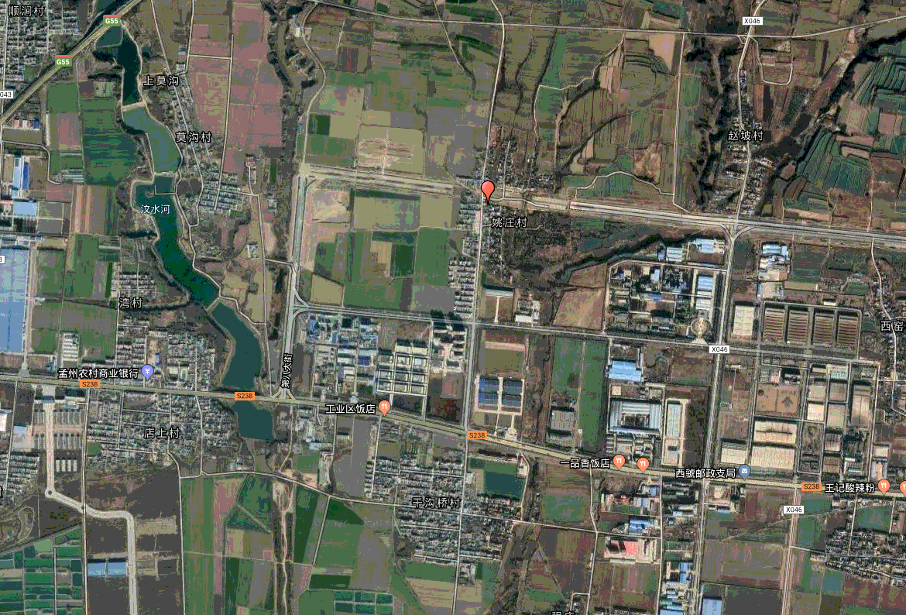
附图六 项目监测点位图

300m
西窑村
姚庄村
干沟桥村
上莫沟
声环境监测点
项目四厂界
大气监测点
地下水
湾村

赵坡村
地下水流向

卫生防护距离包络图
总厂界
本项目厂界
图 例
无组织面源

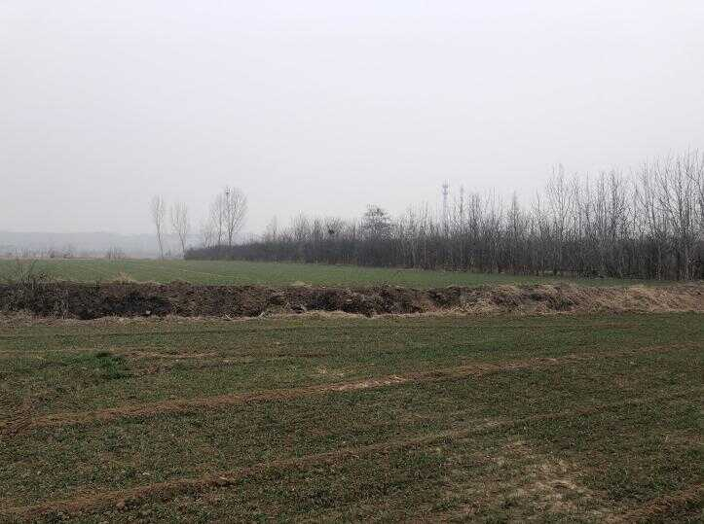 | 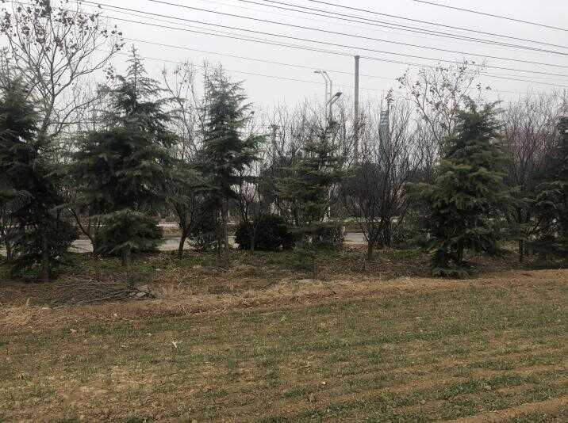 | 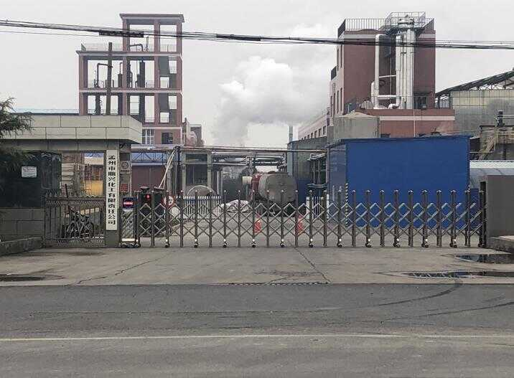
厂区东侧 | 厂区南侧 | 南侧鼎兴化工
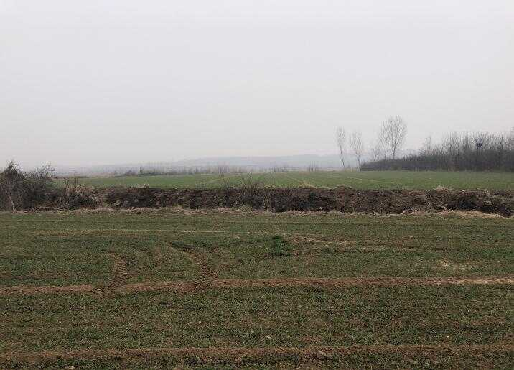 | 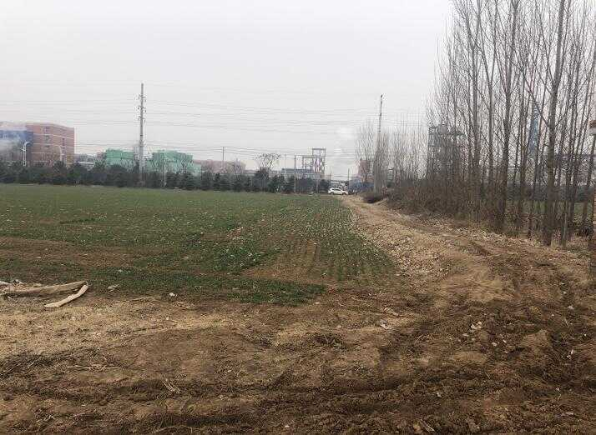 | 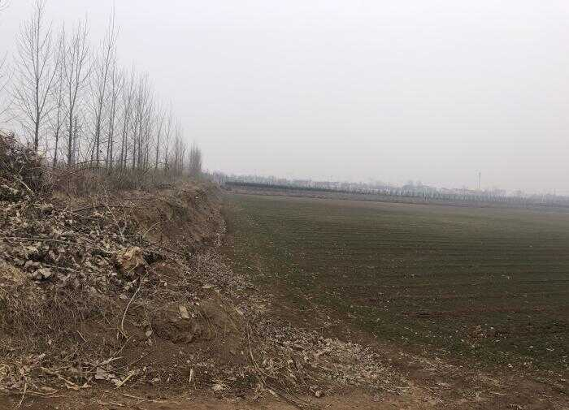
厂区现状  附图七 本项目现场照片 | 东侧村庄 | 厂区西北侧现状
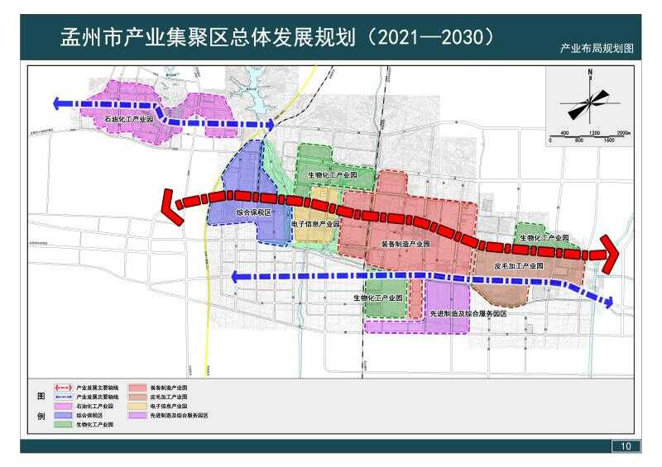
附图八 调整后的集聚区产业布局图
本项目位置

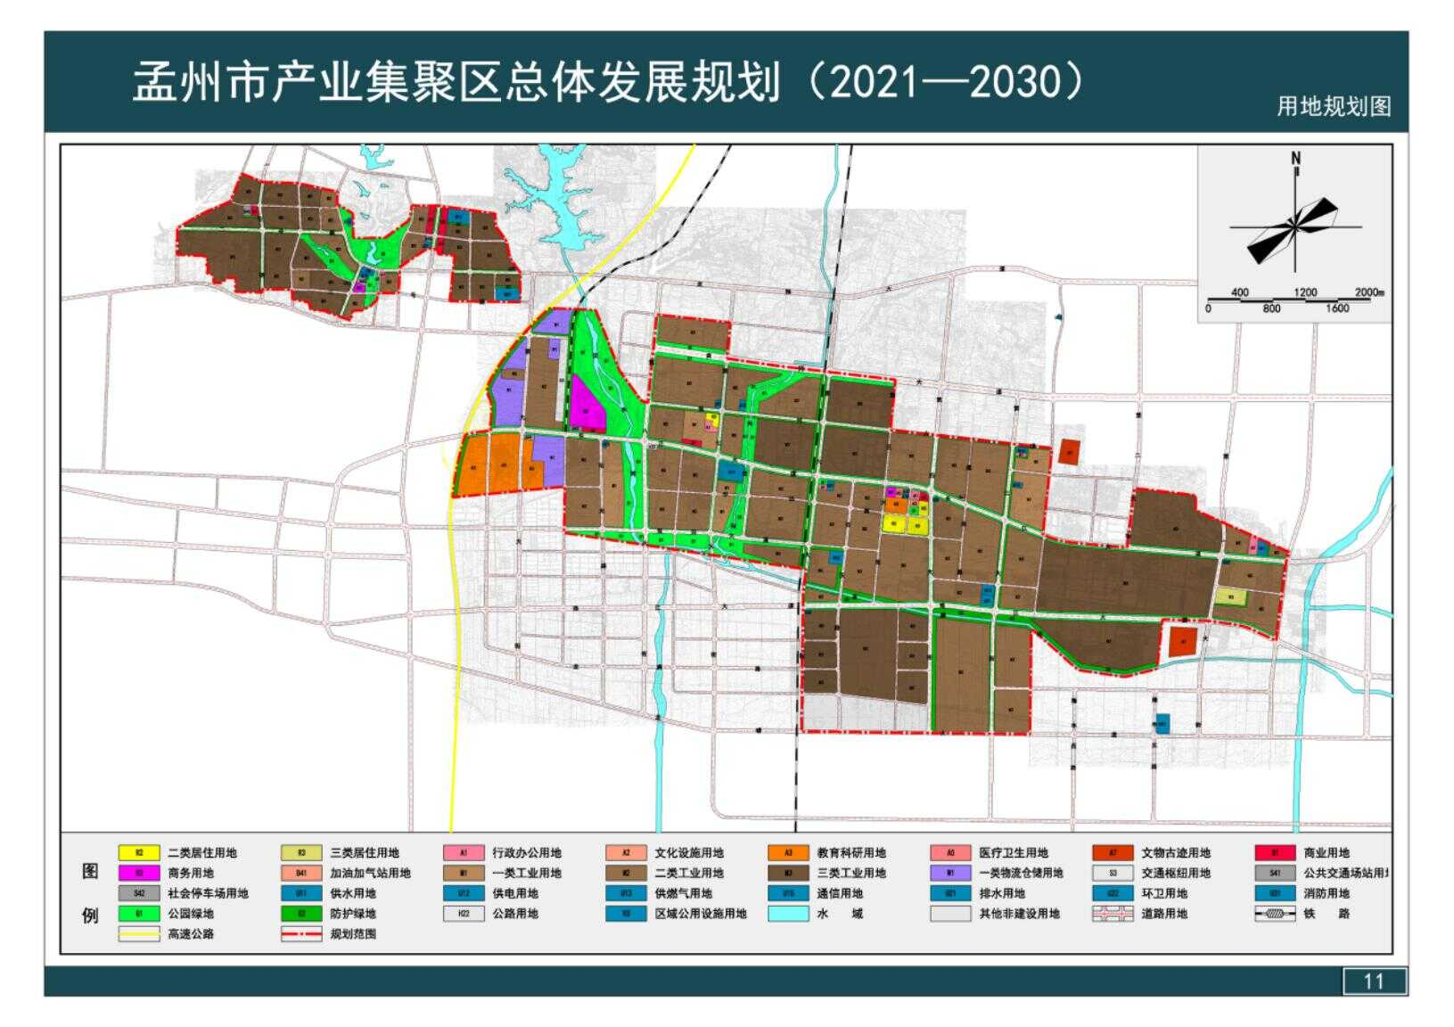

本项目位置
附图九 调整后的集聚区规划图
附图九 调整后的集聚区规划图
附图九 调整后的集聚区规划图
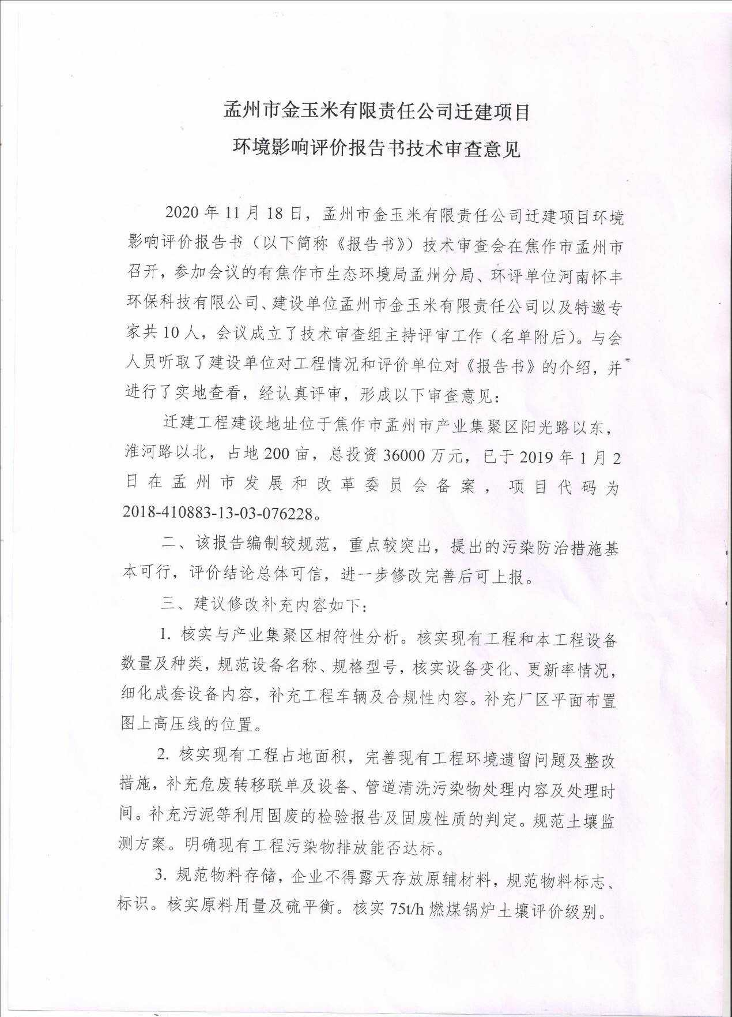
附件0-1
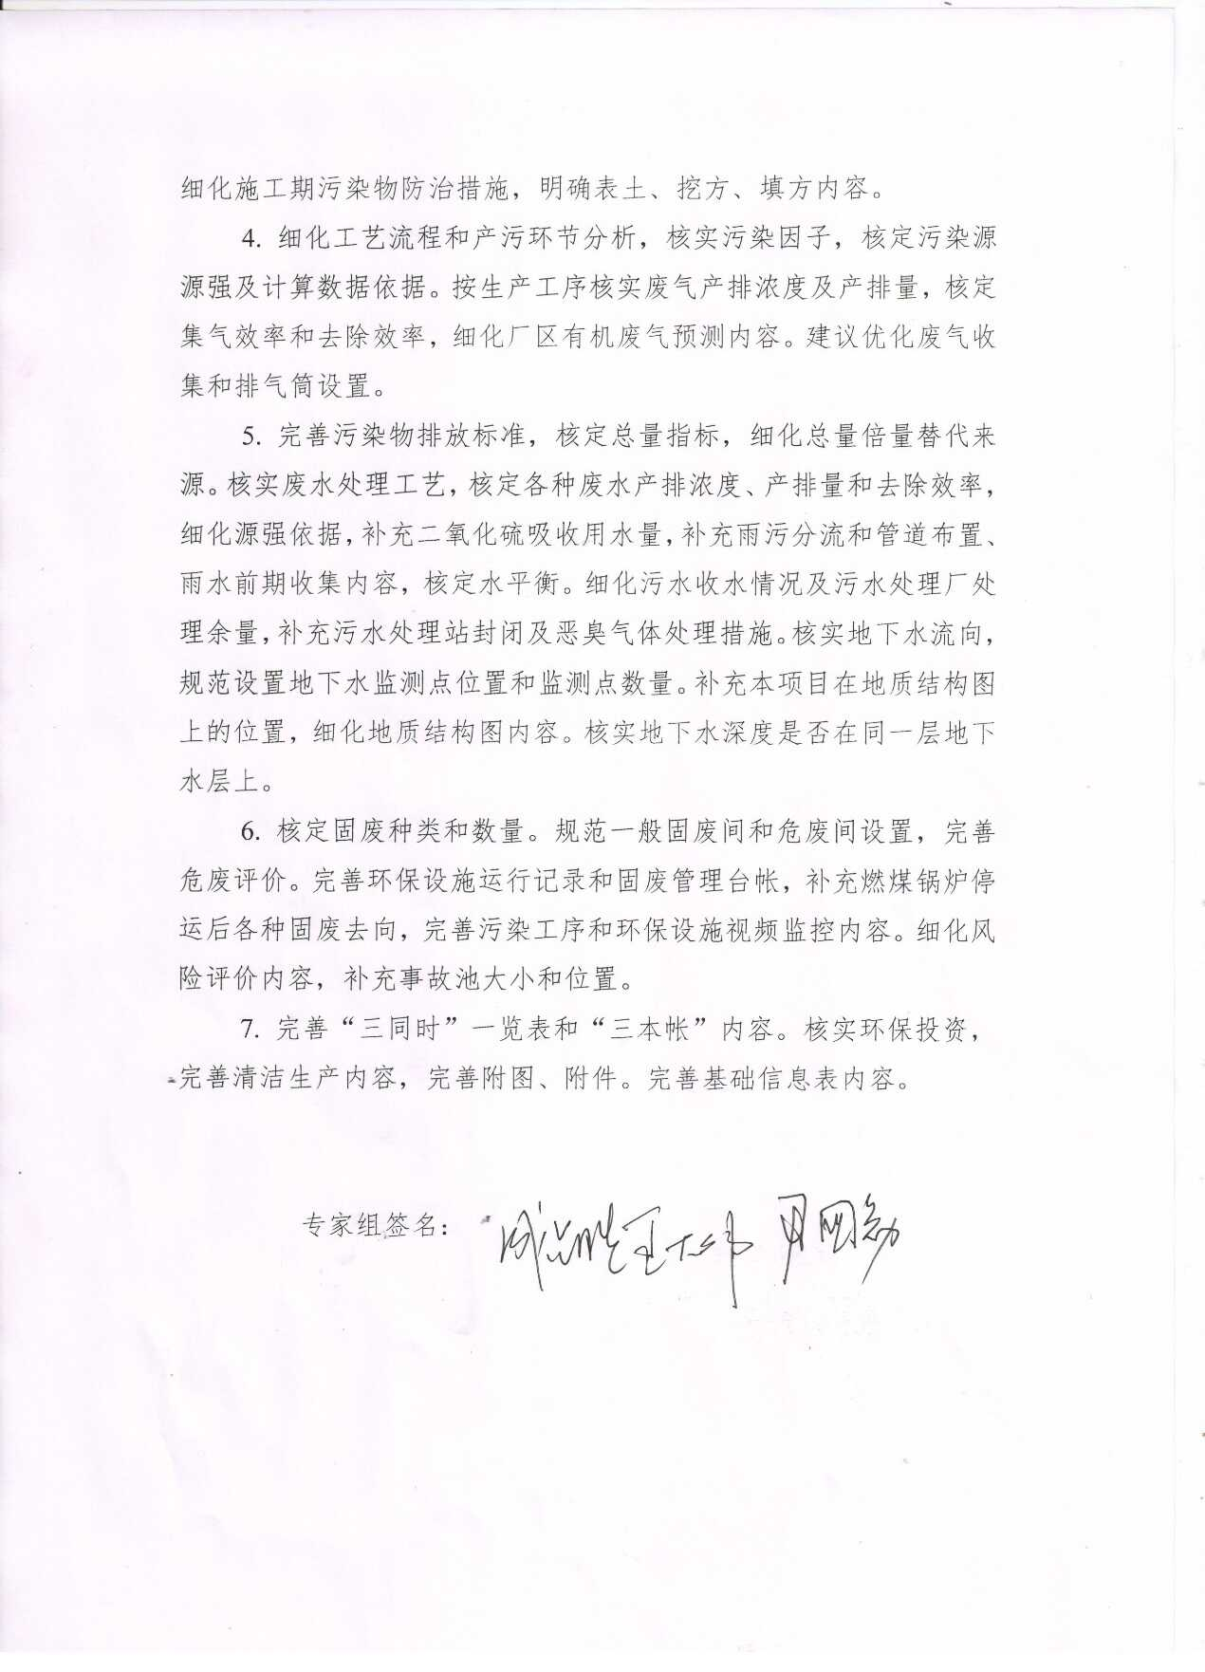
附件0-2
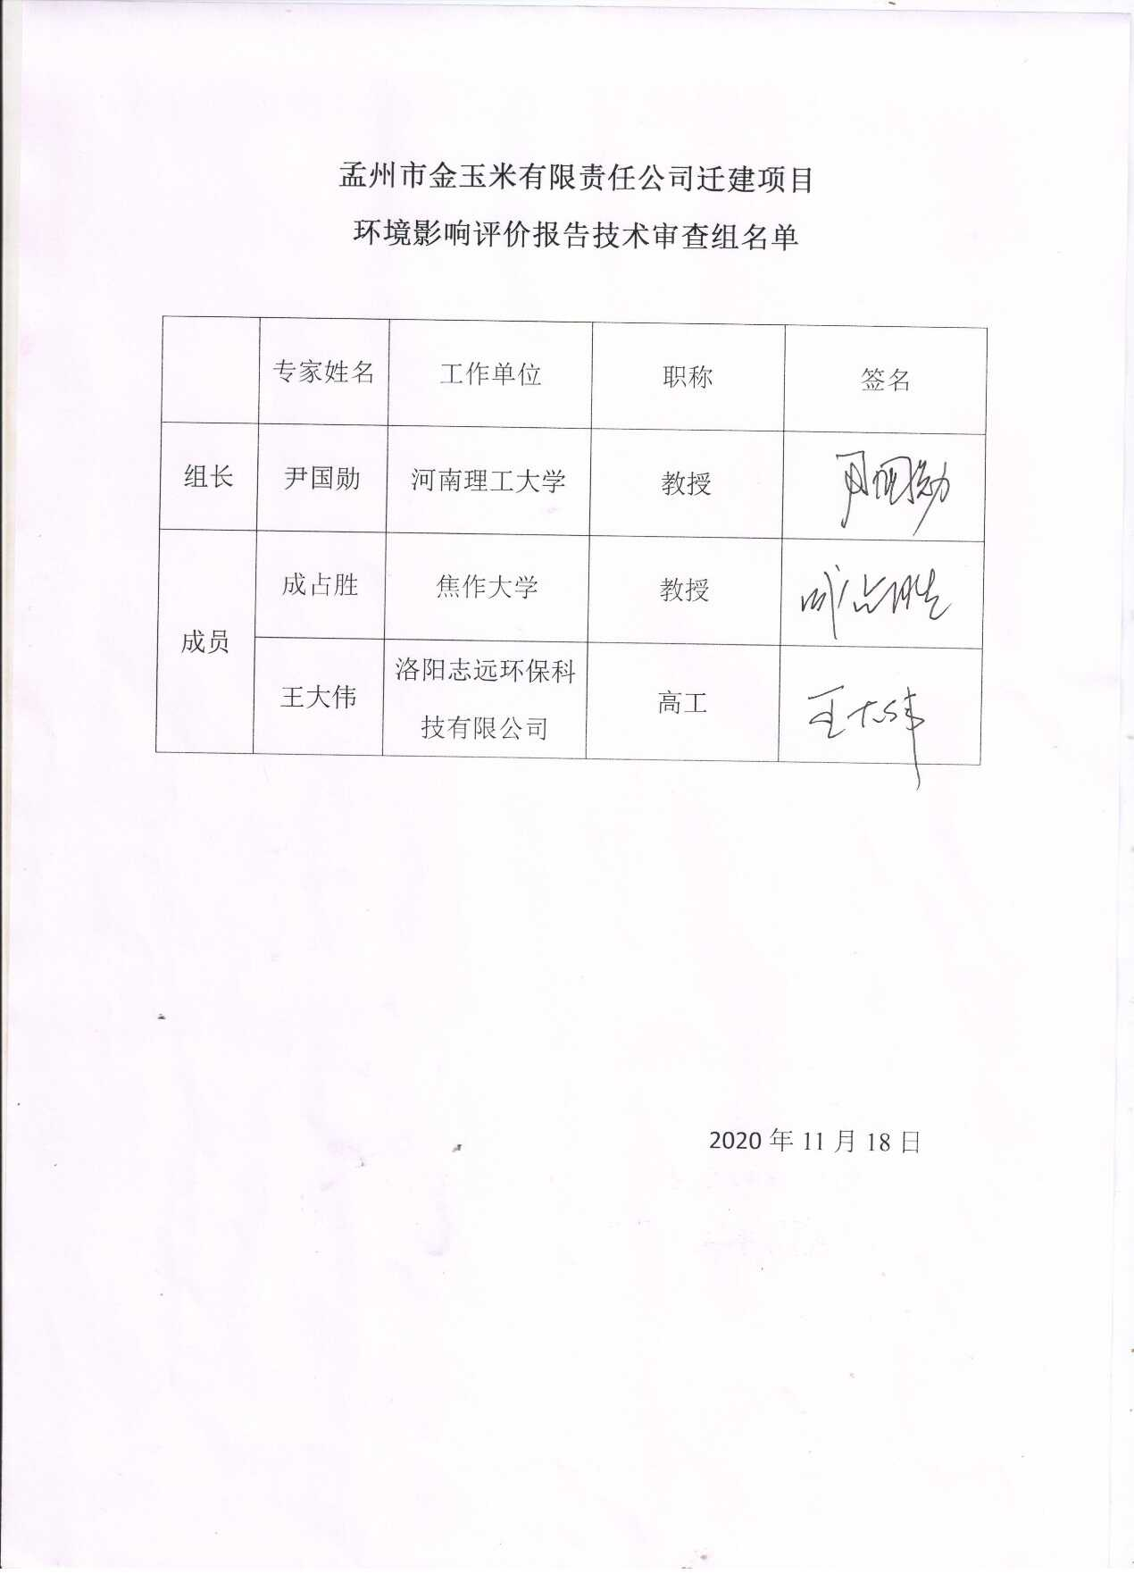
附件0-3
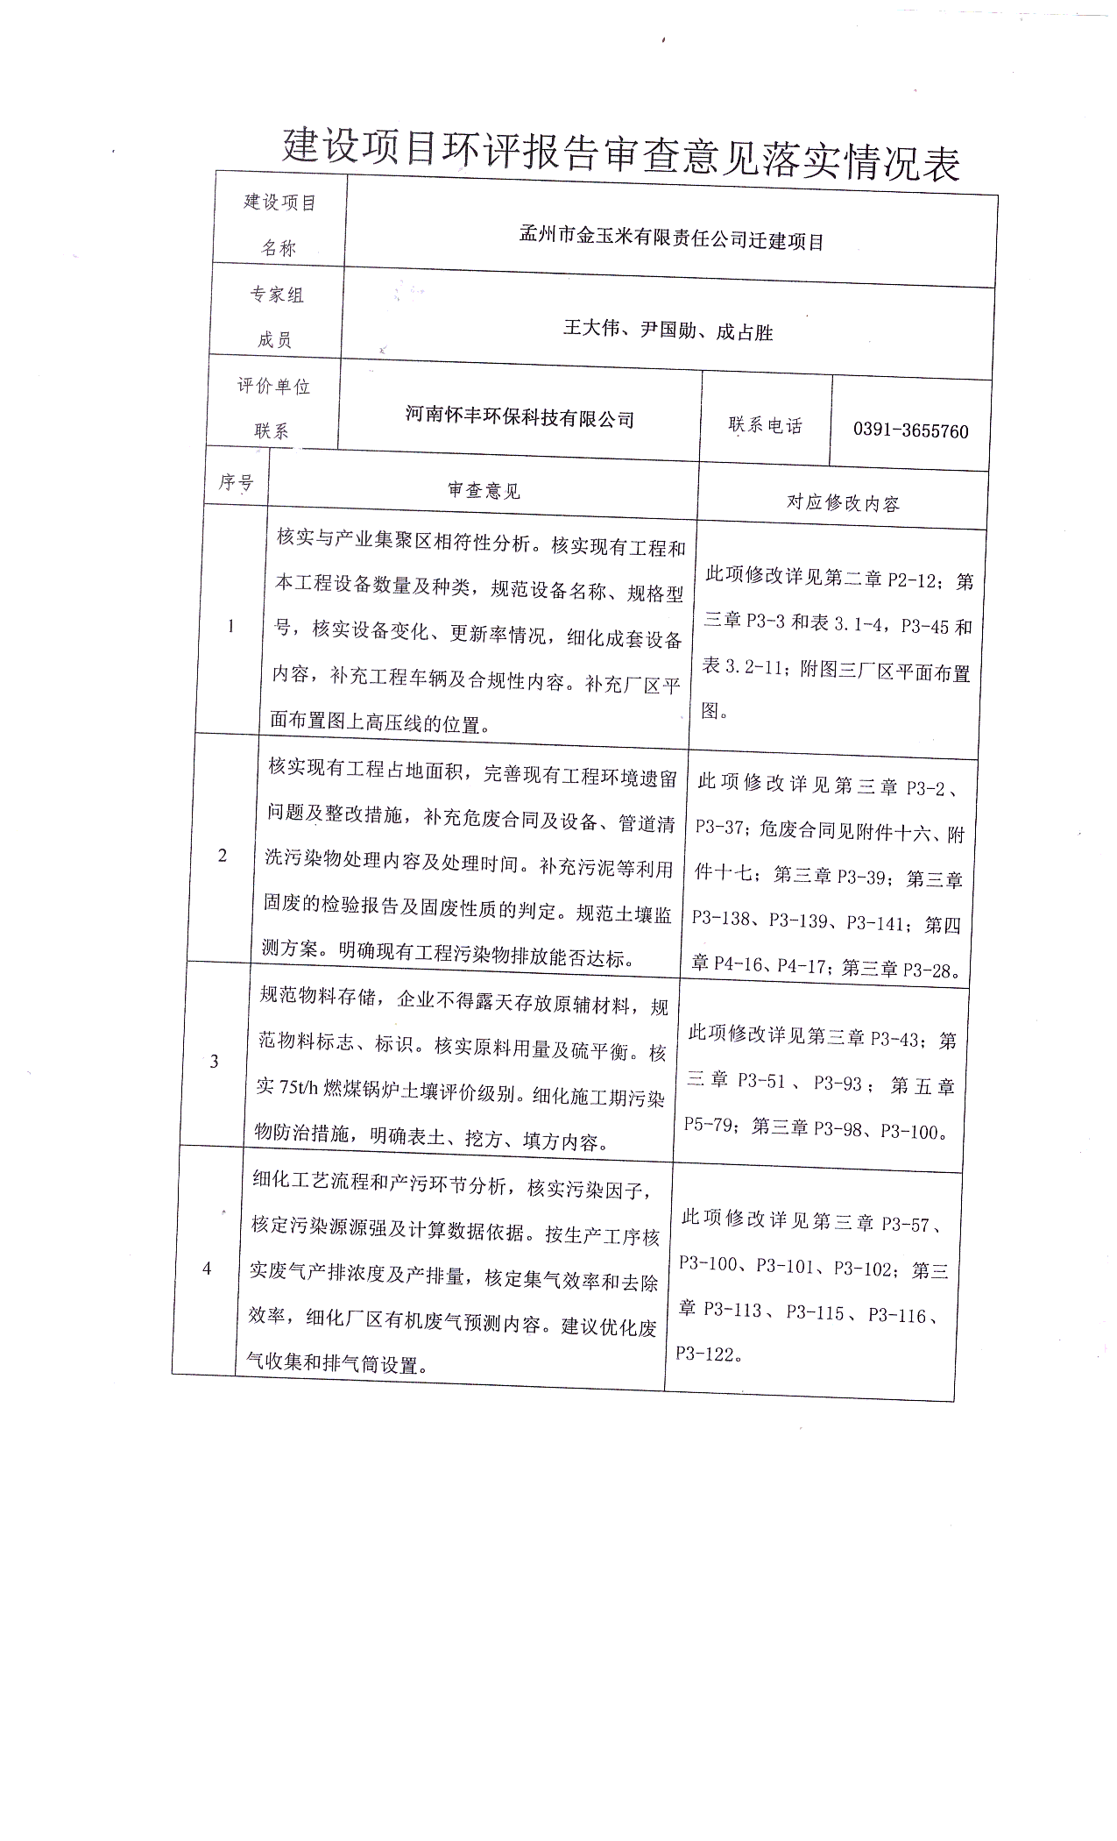
附件0-4

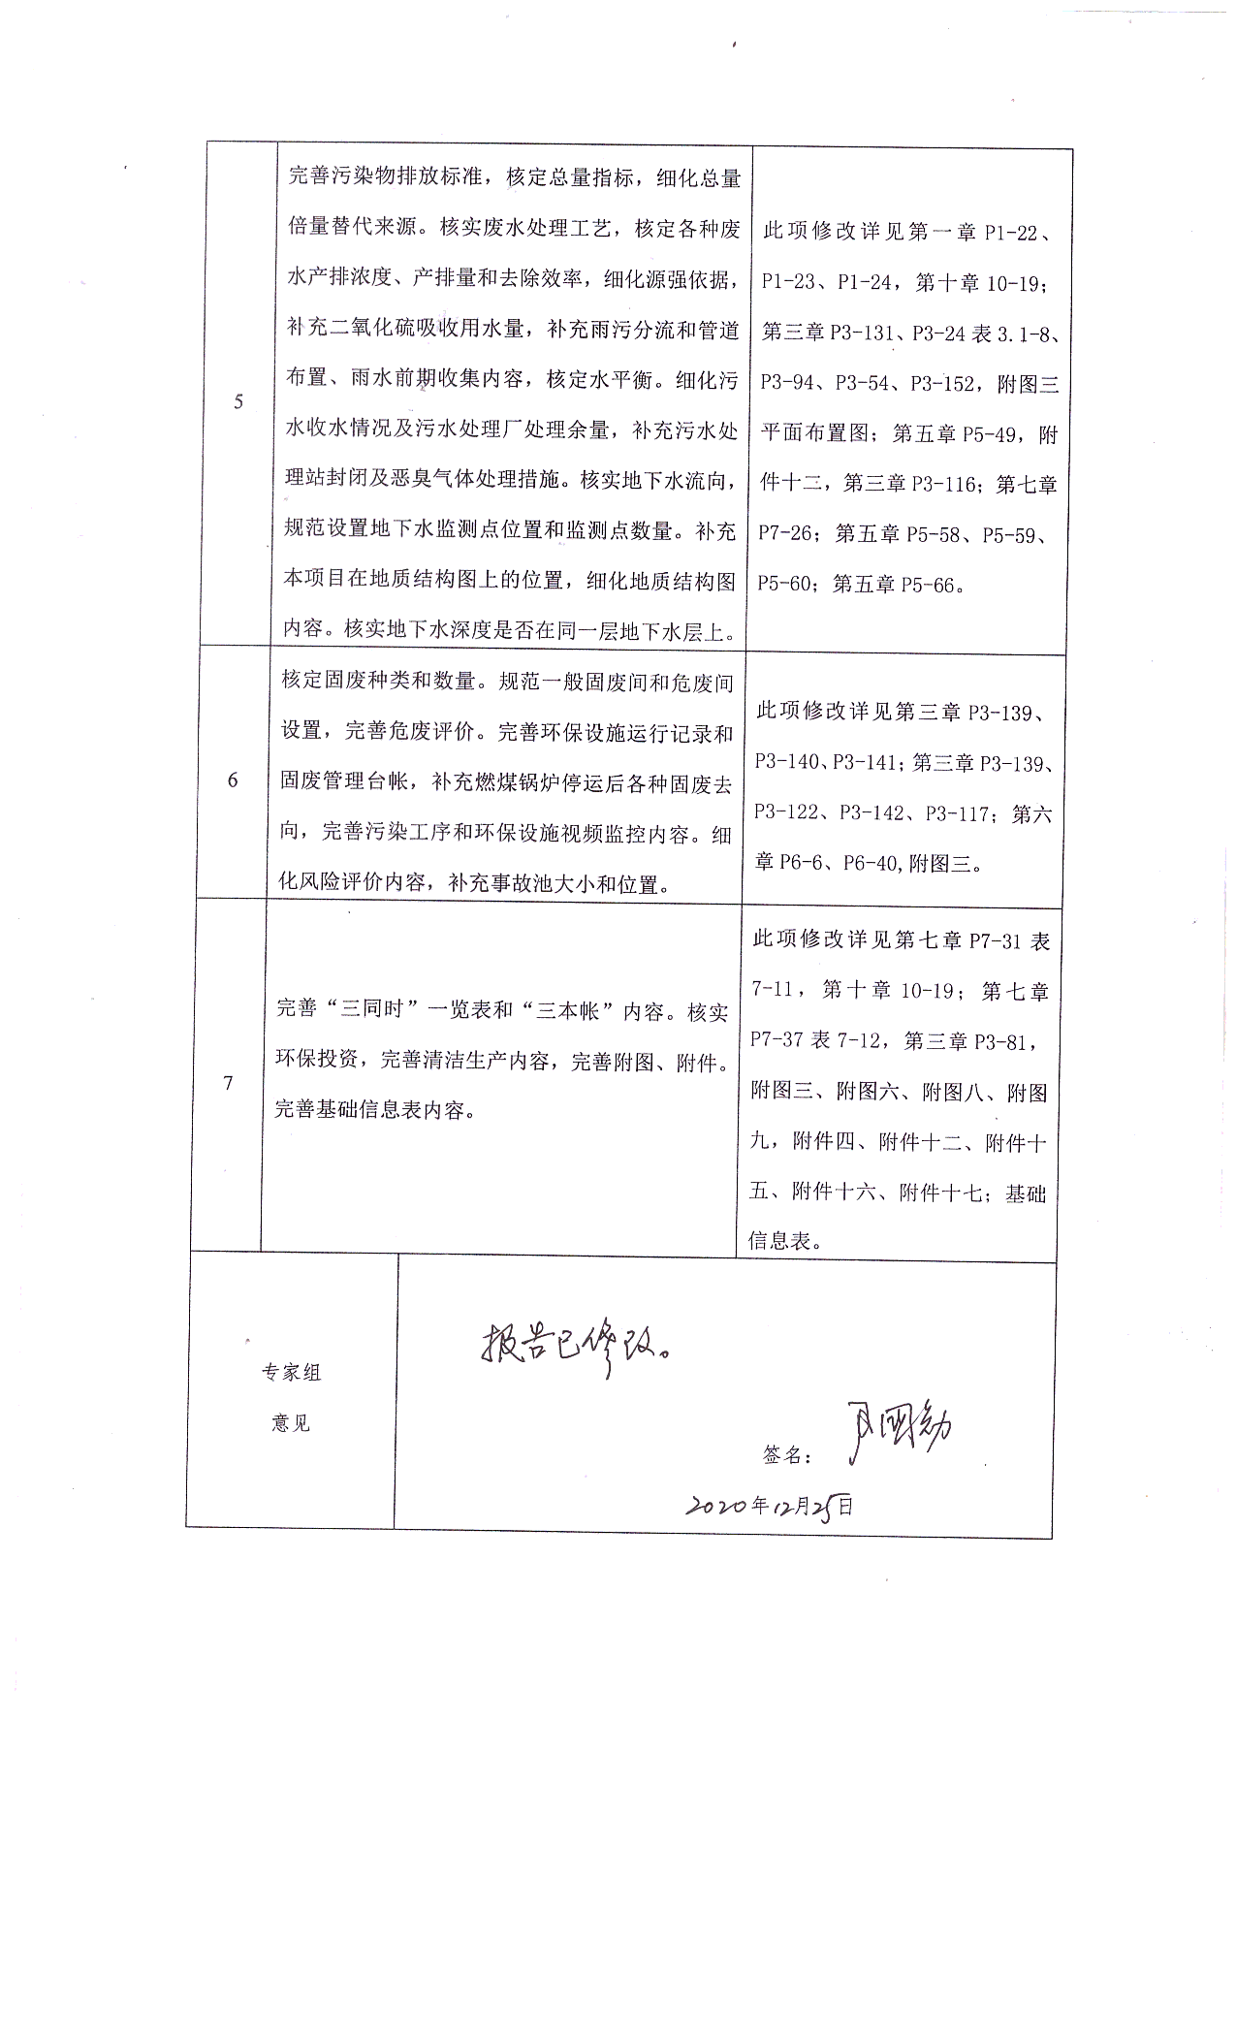
附件0-5

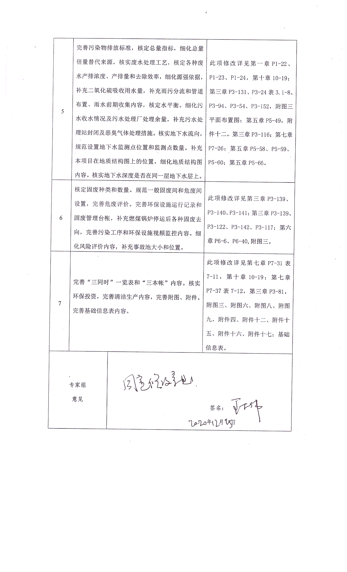
附件0-6

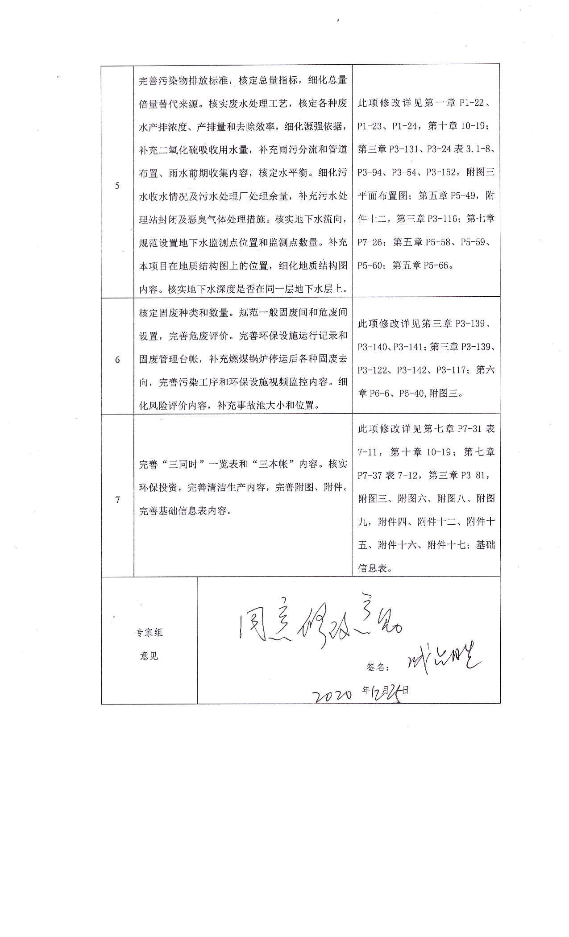
附件0-7

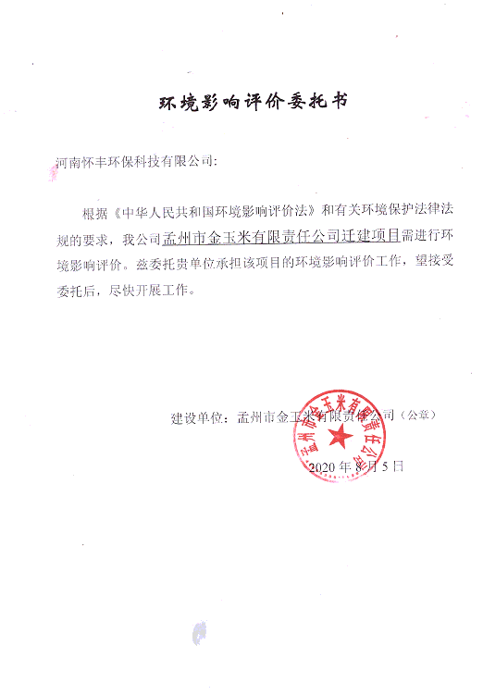
附件 1
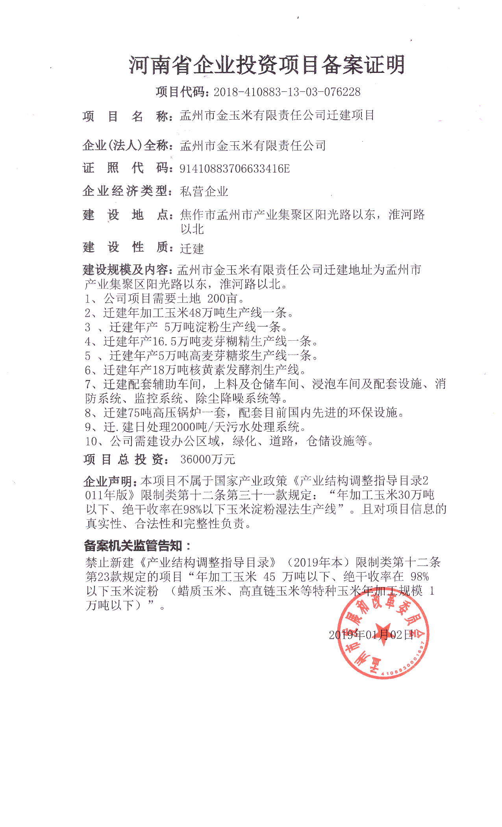
附件2
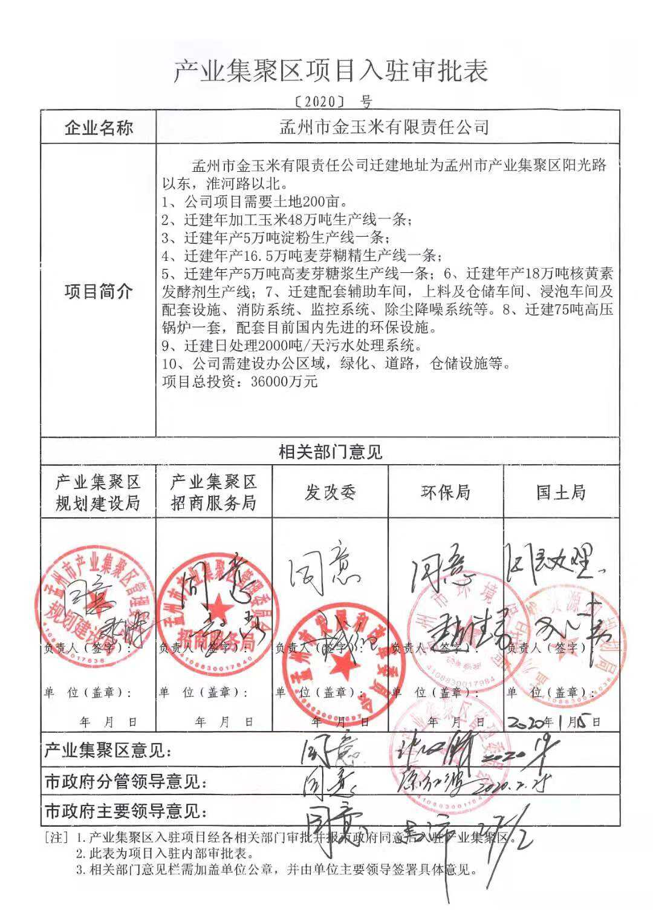
附件3
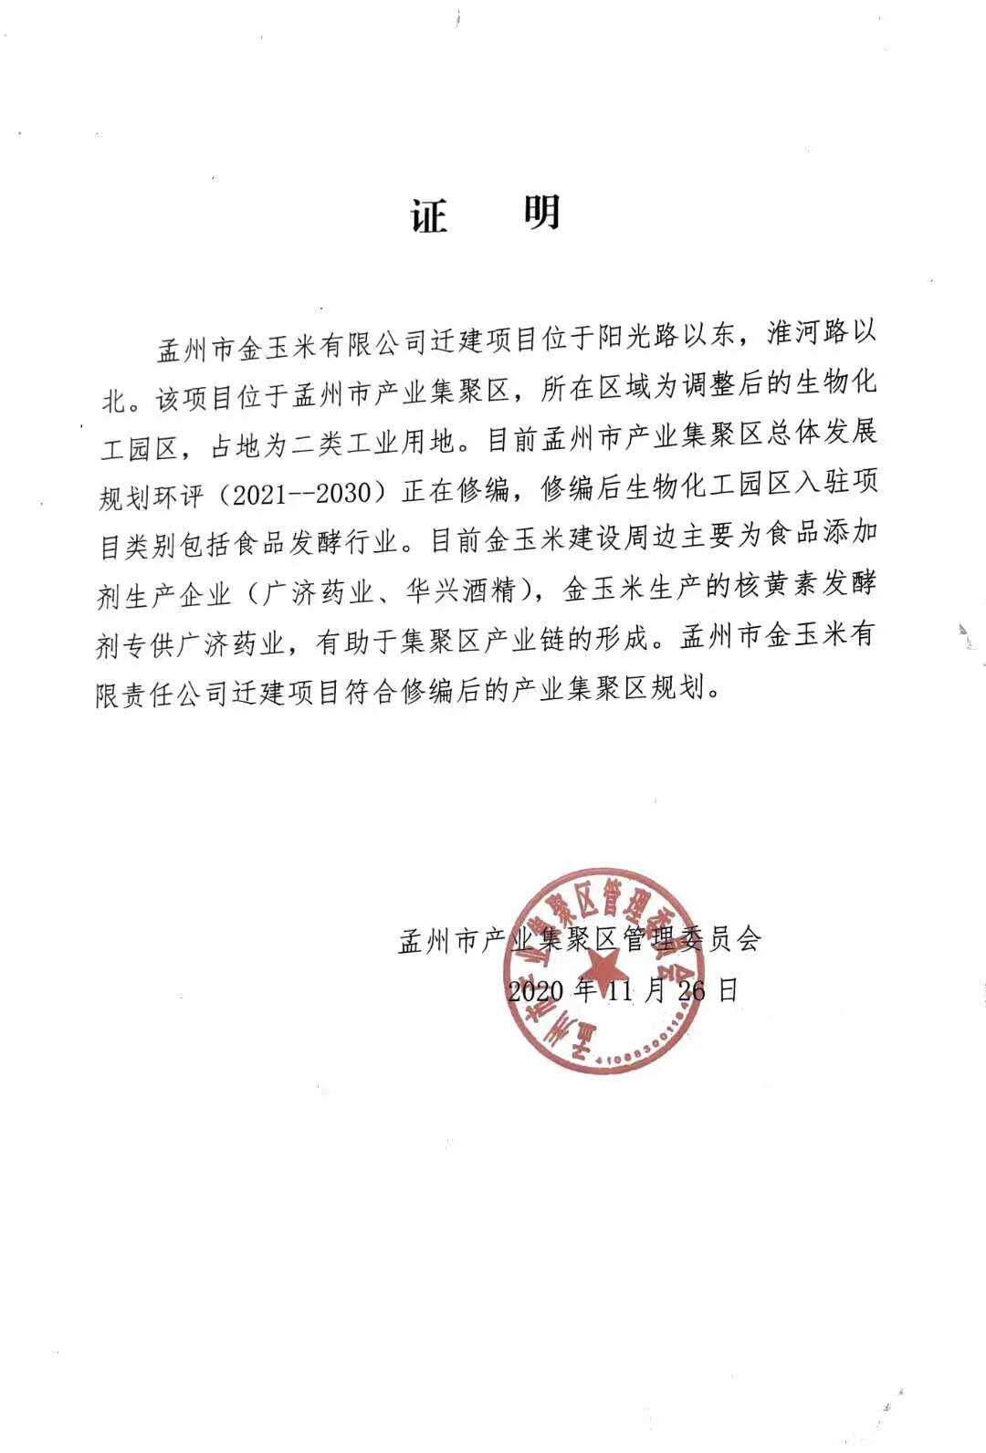
附件4
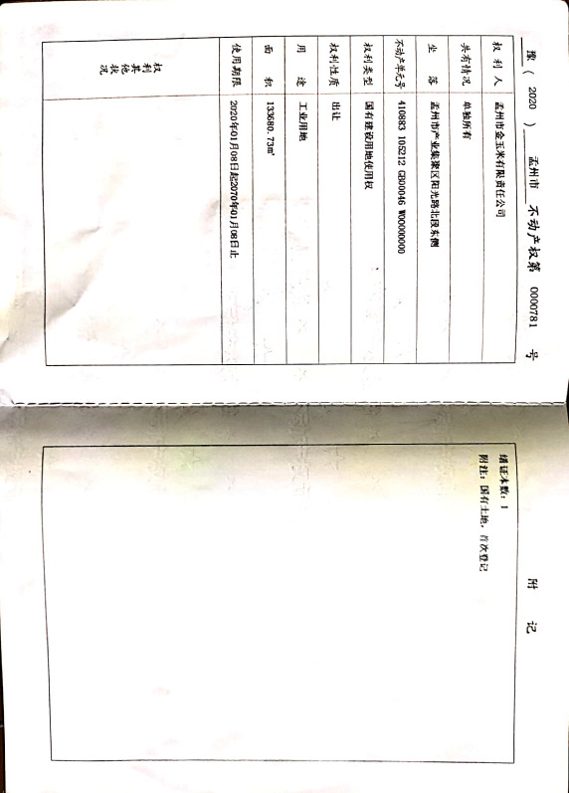
附件5-1
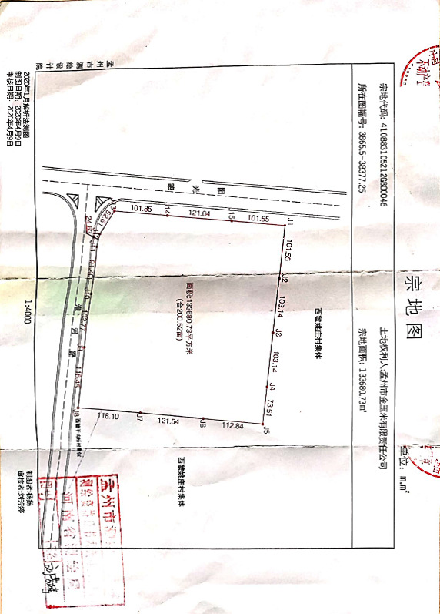
附件5-2
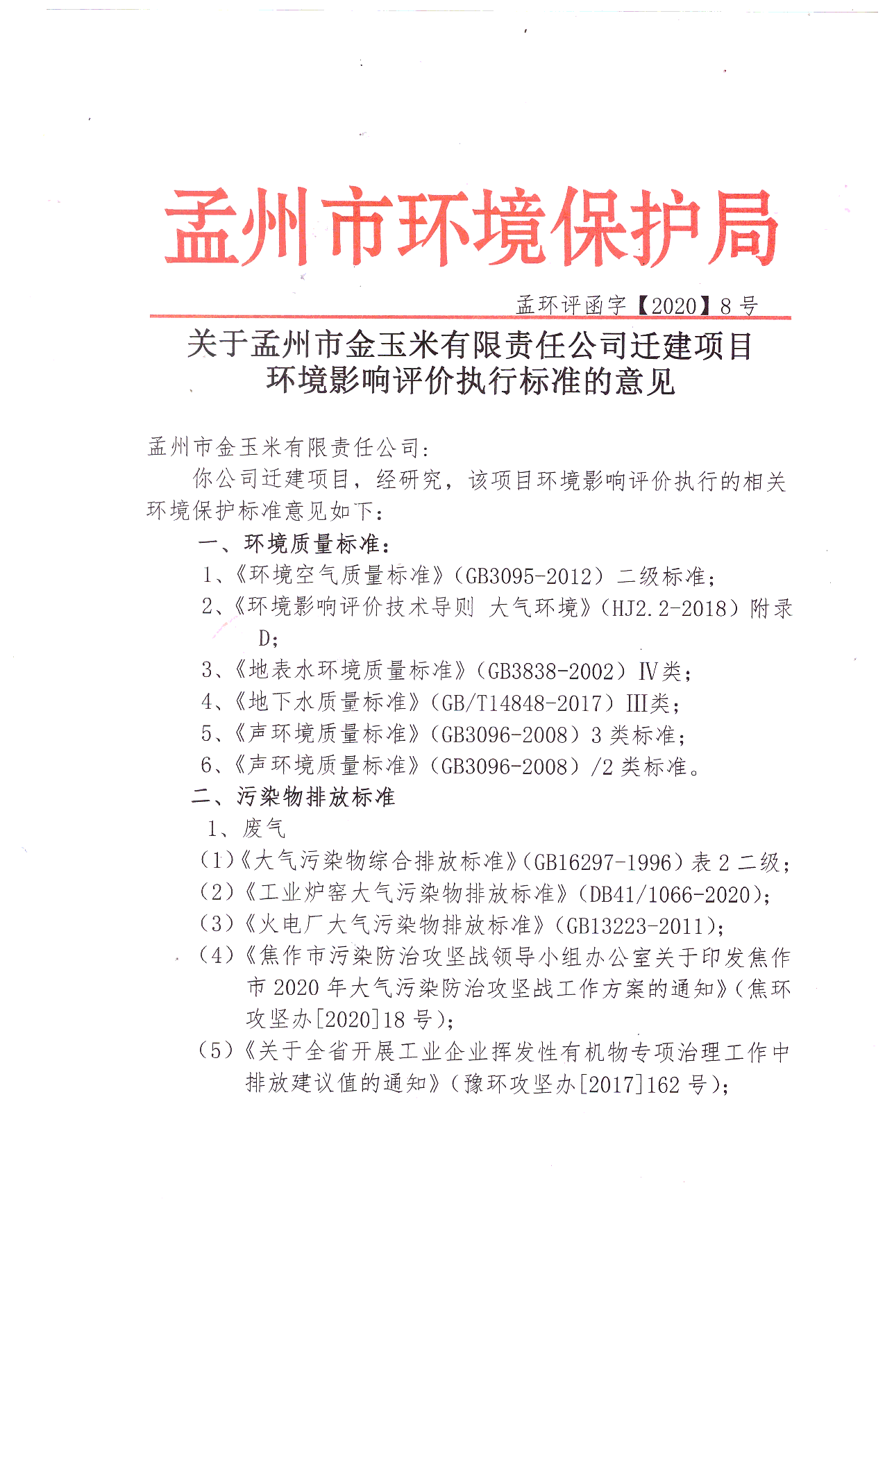
附件6-1
附件6-1
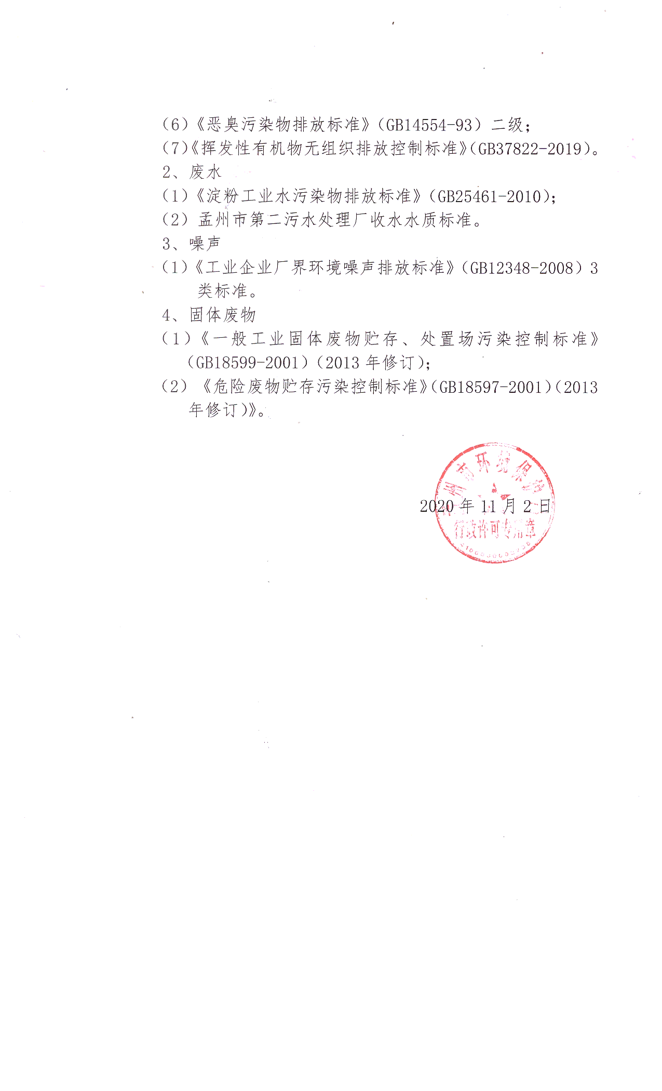
附件6-2
附件6-2
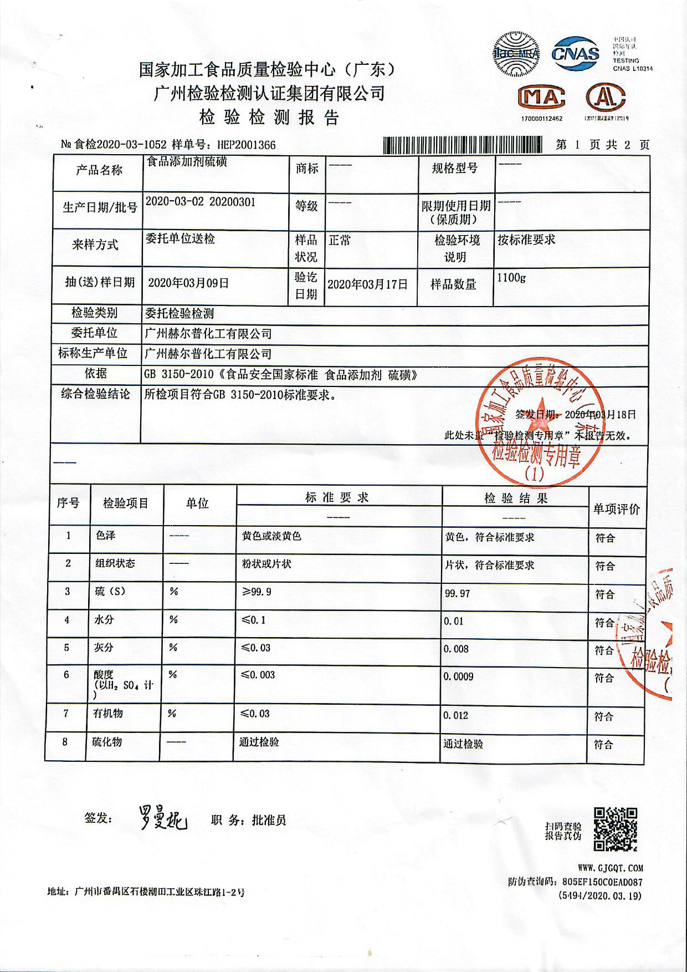
附件7-1
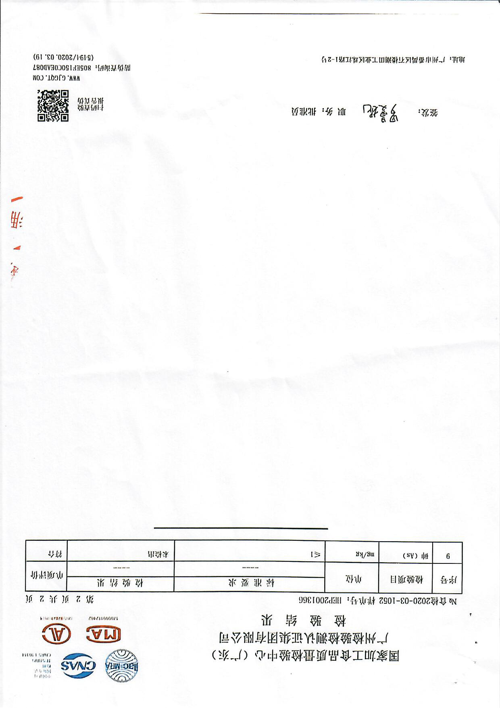
附件7-2
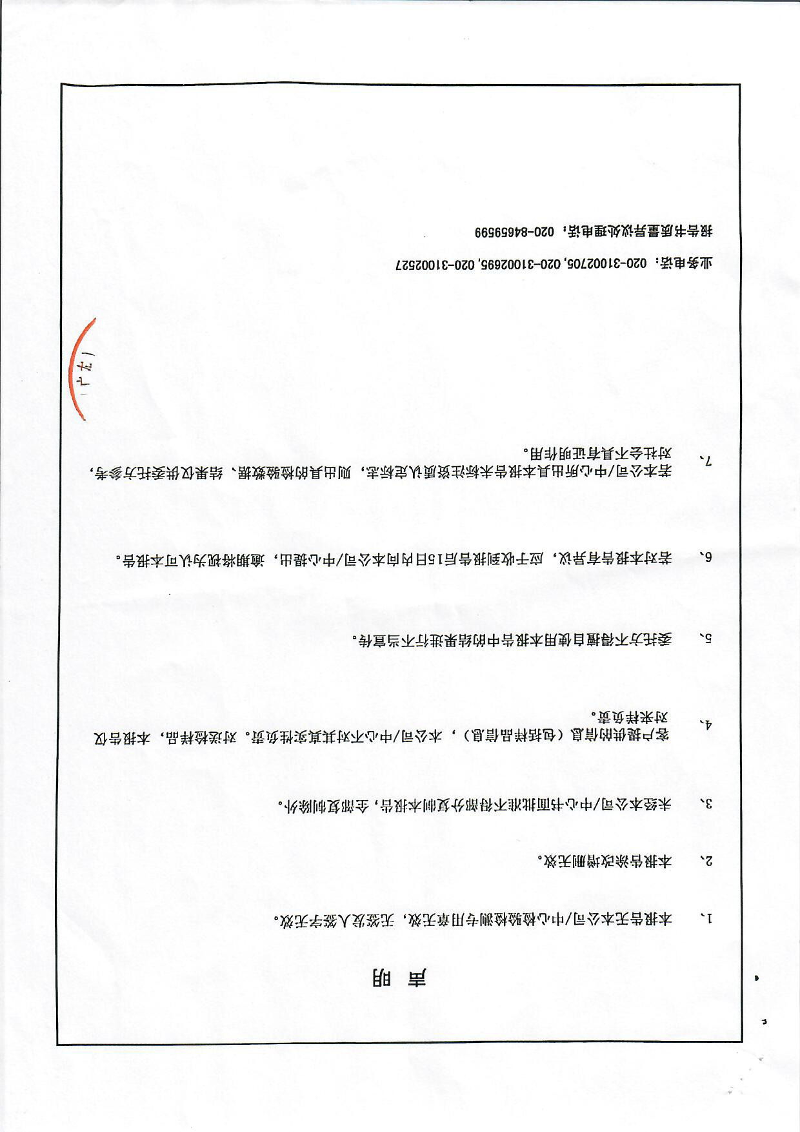
附件7-3
附件7-3
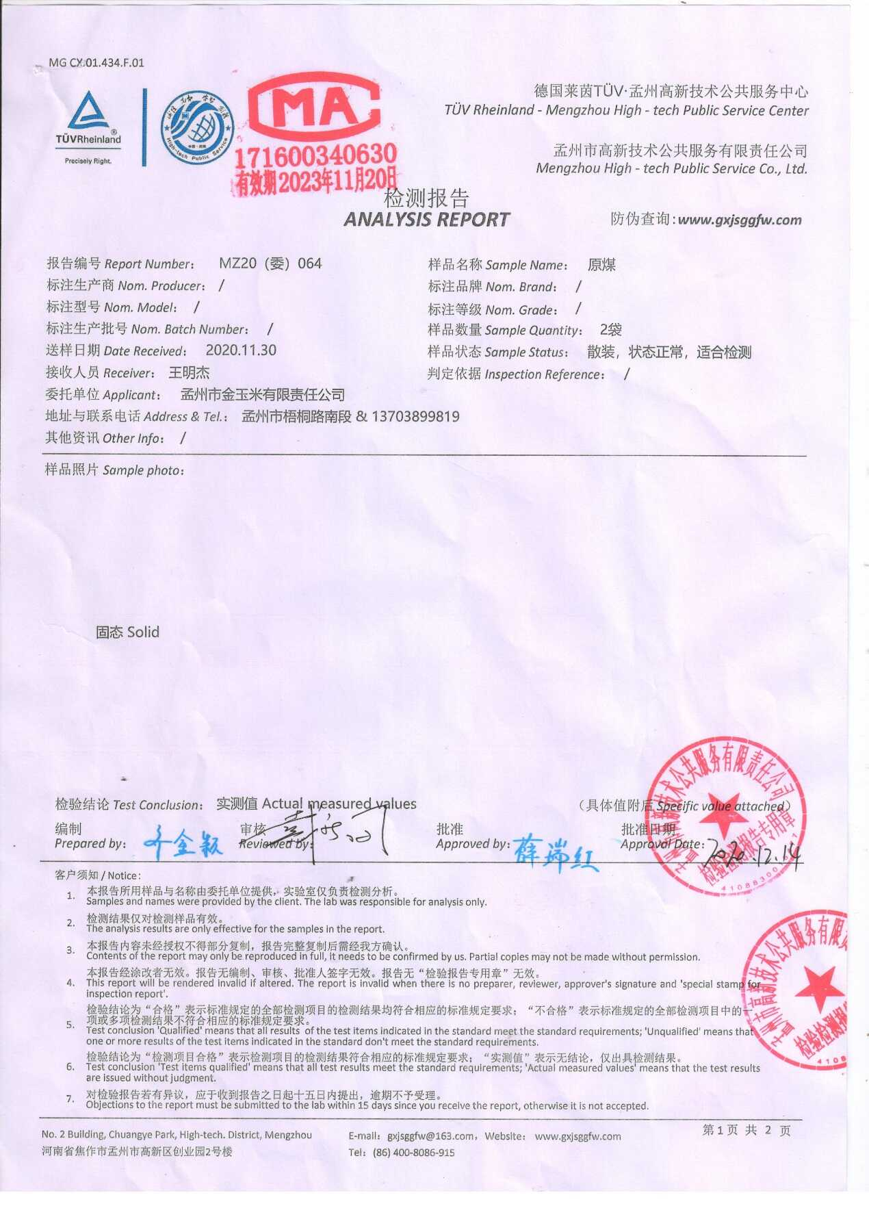
附件8-1
附件8-1
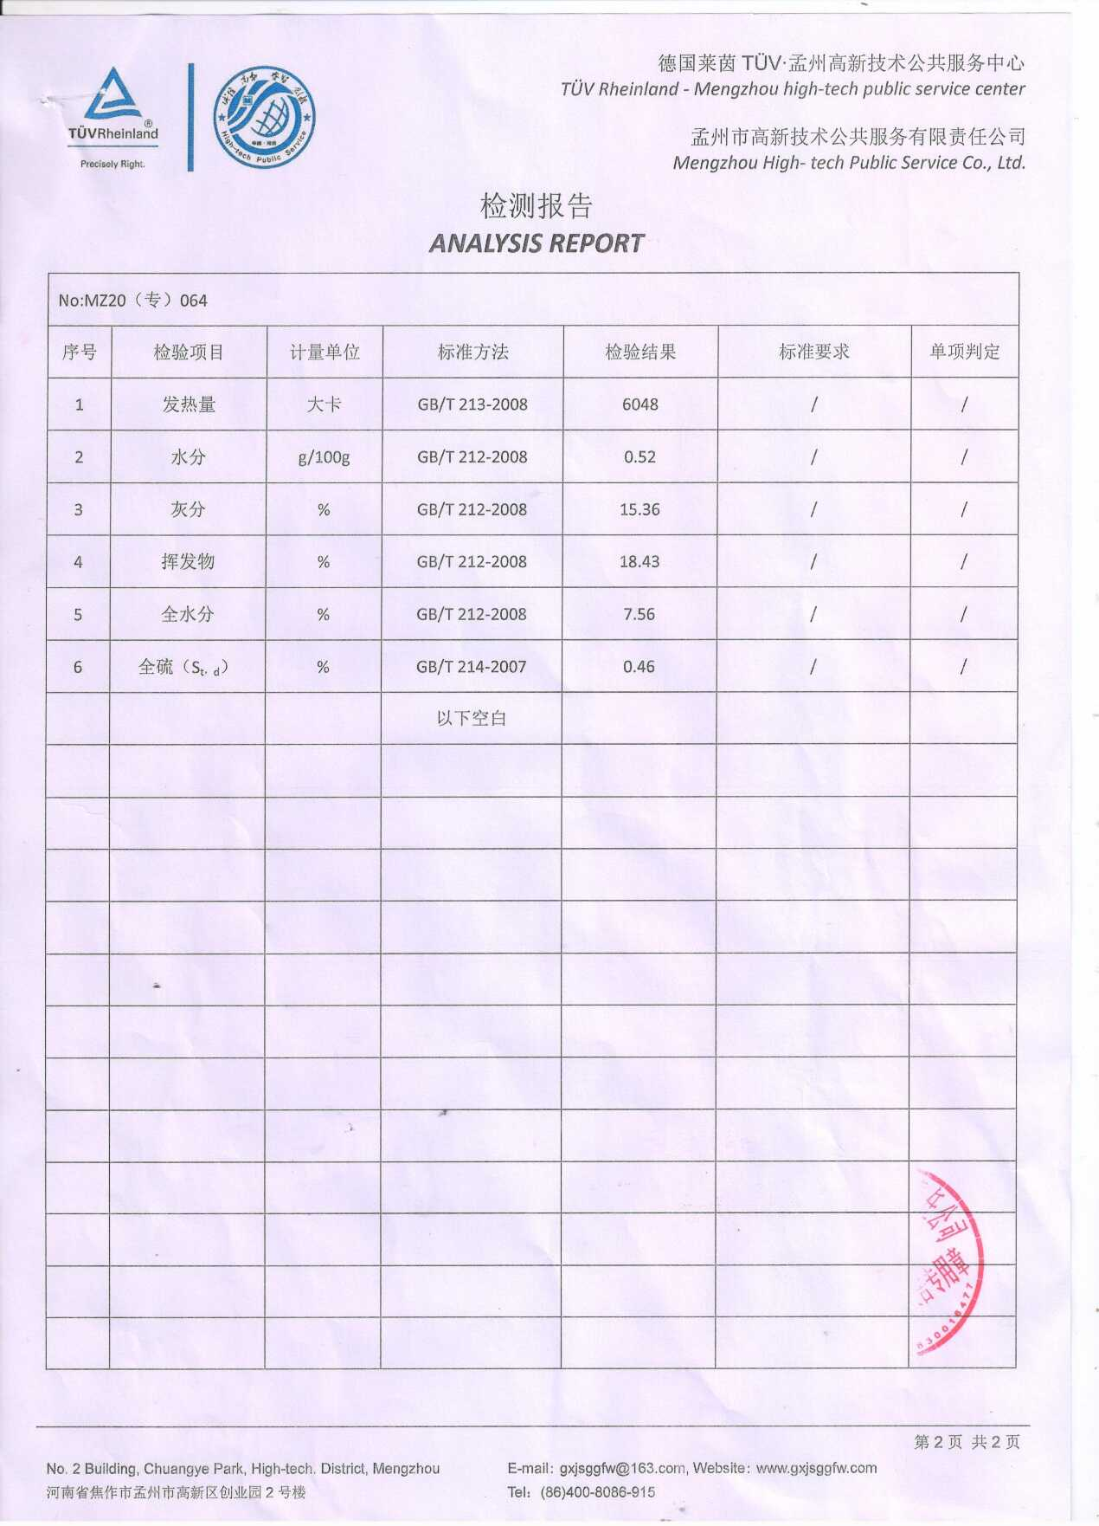
附件8-2
附件8-2
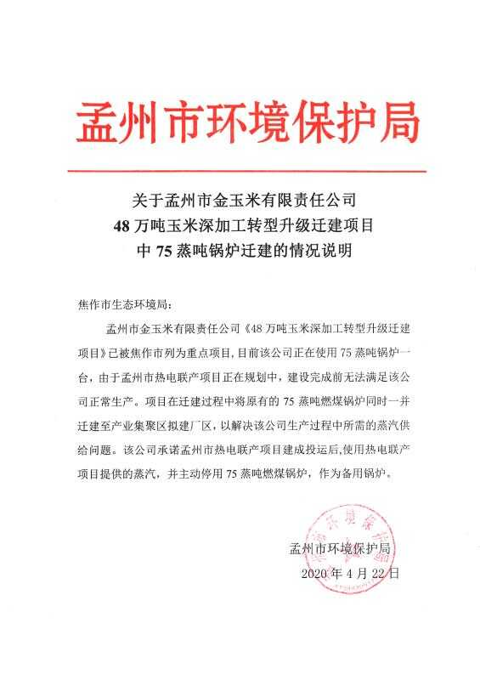
附件9
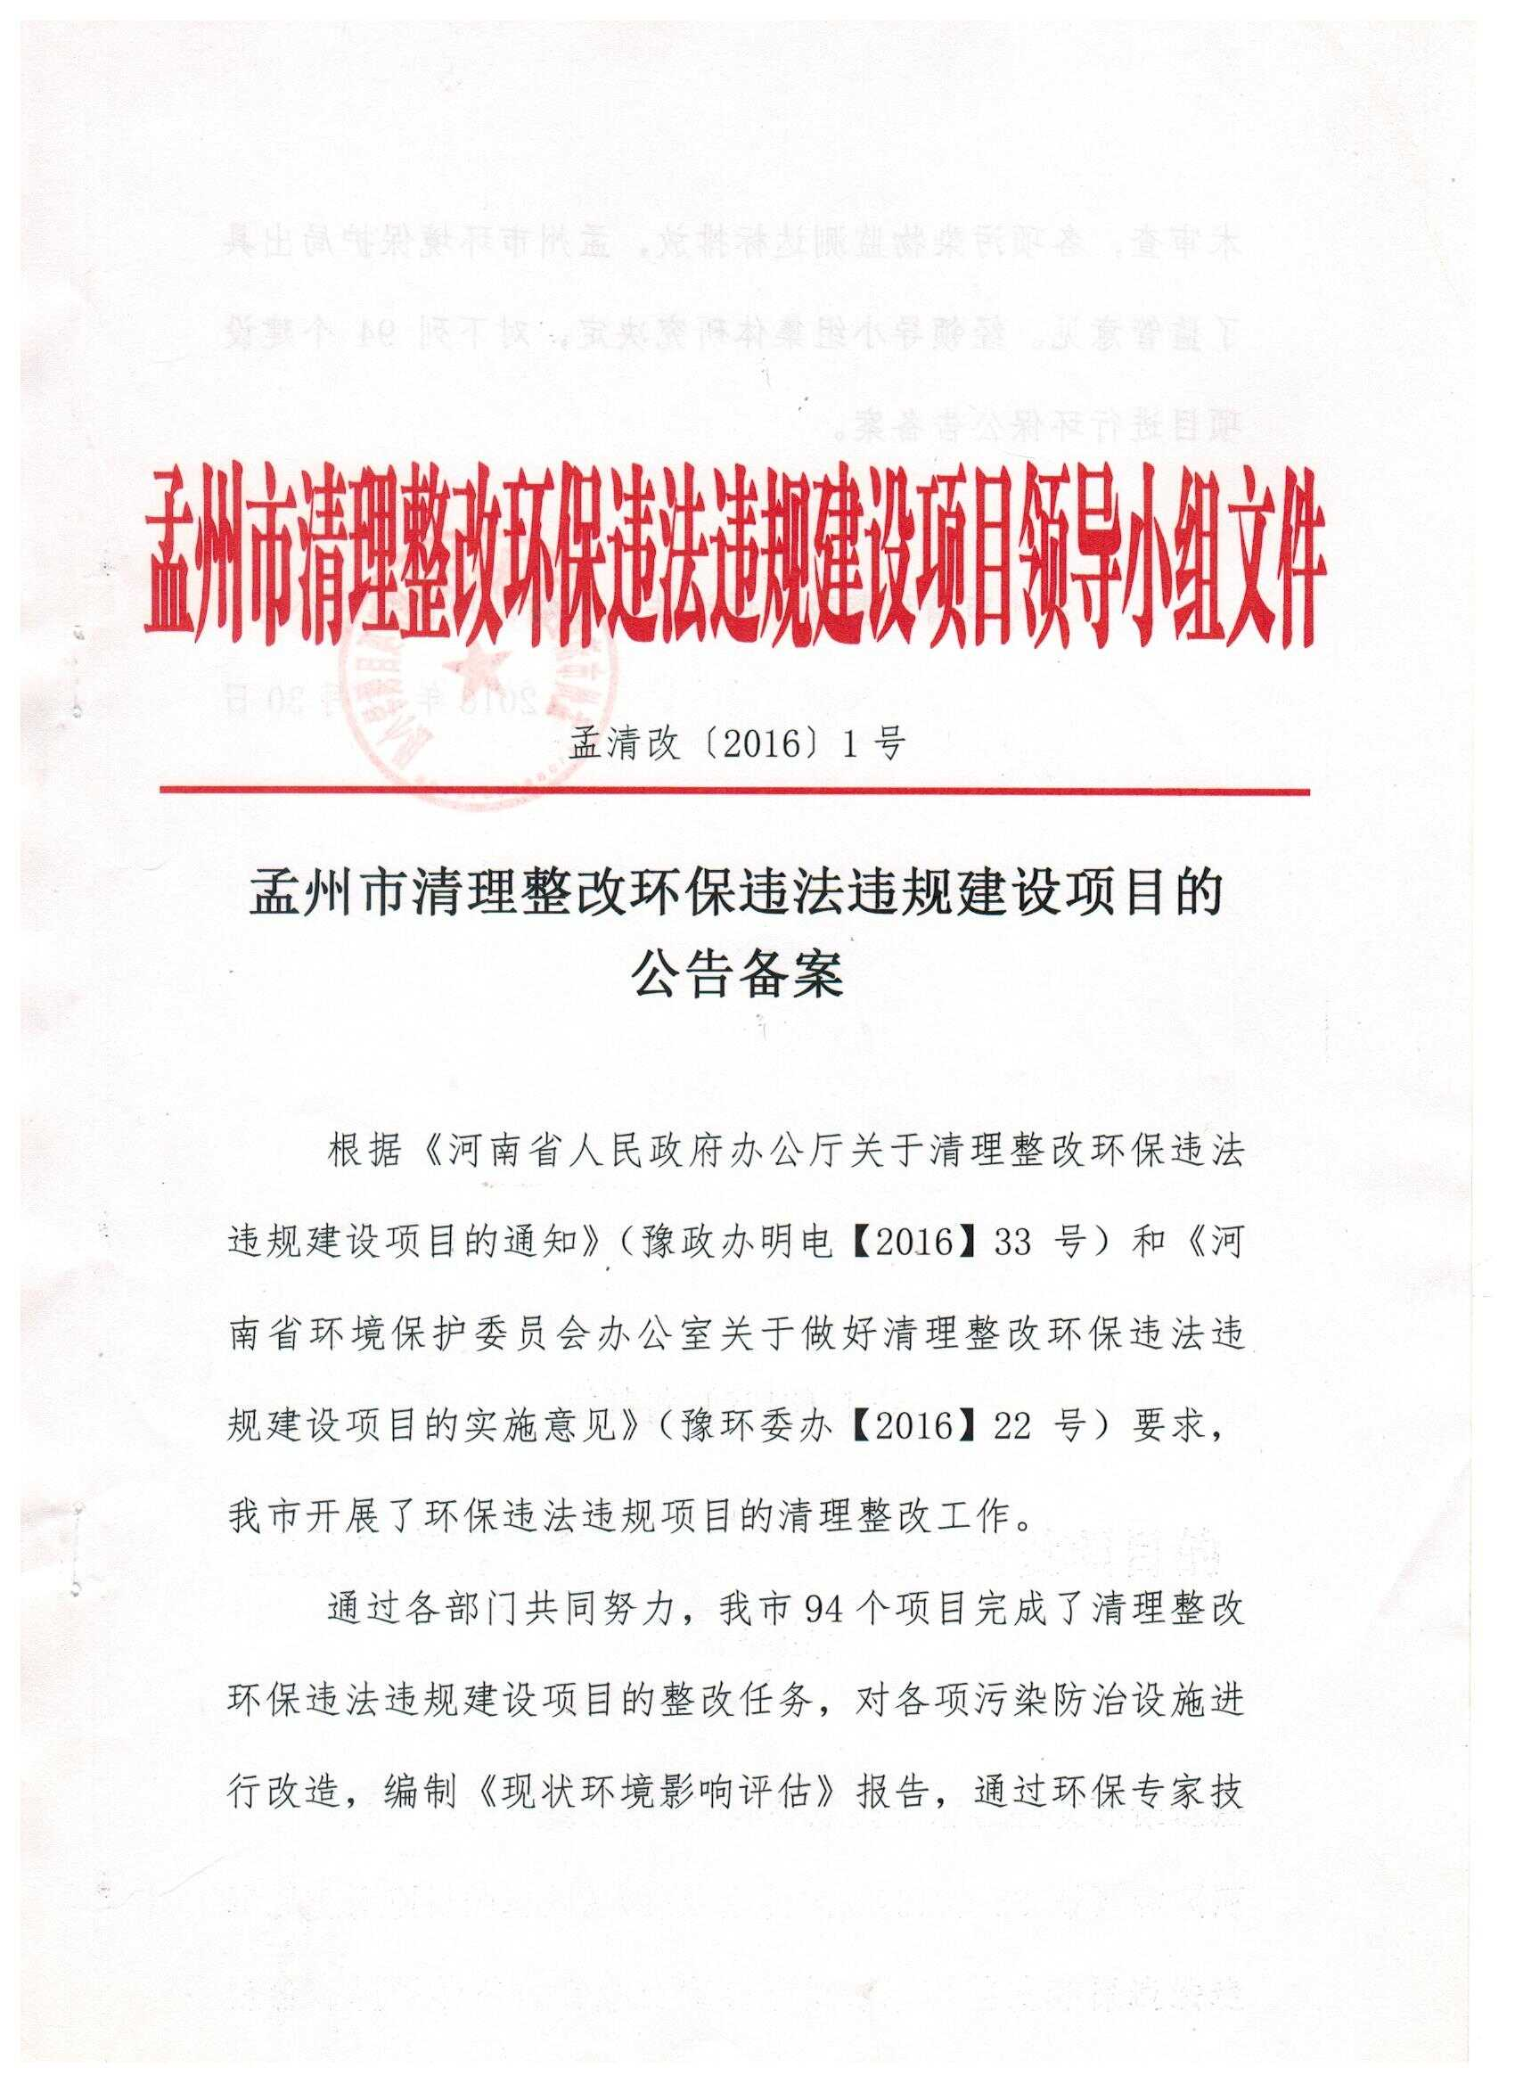
附件10-1
附件10-1
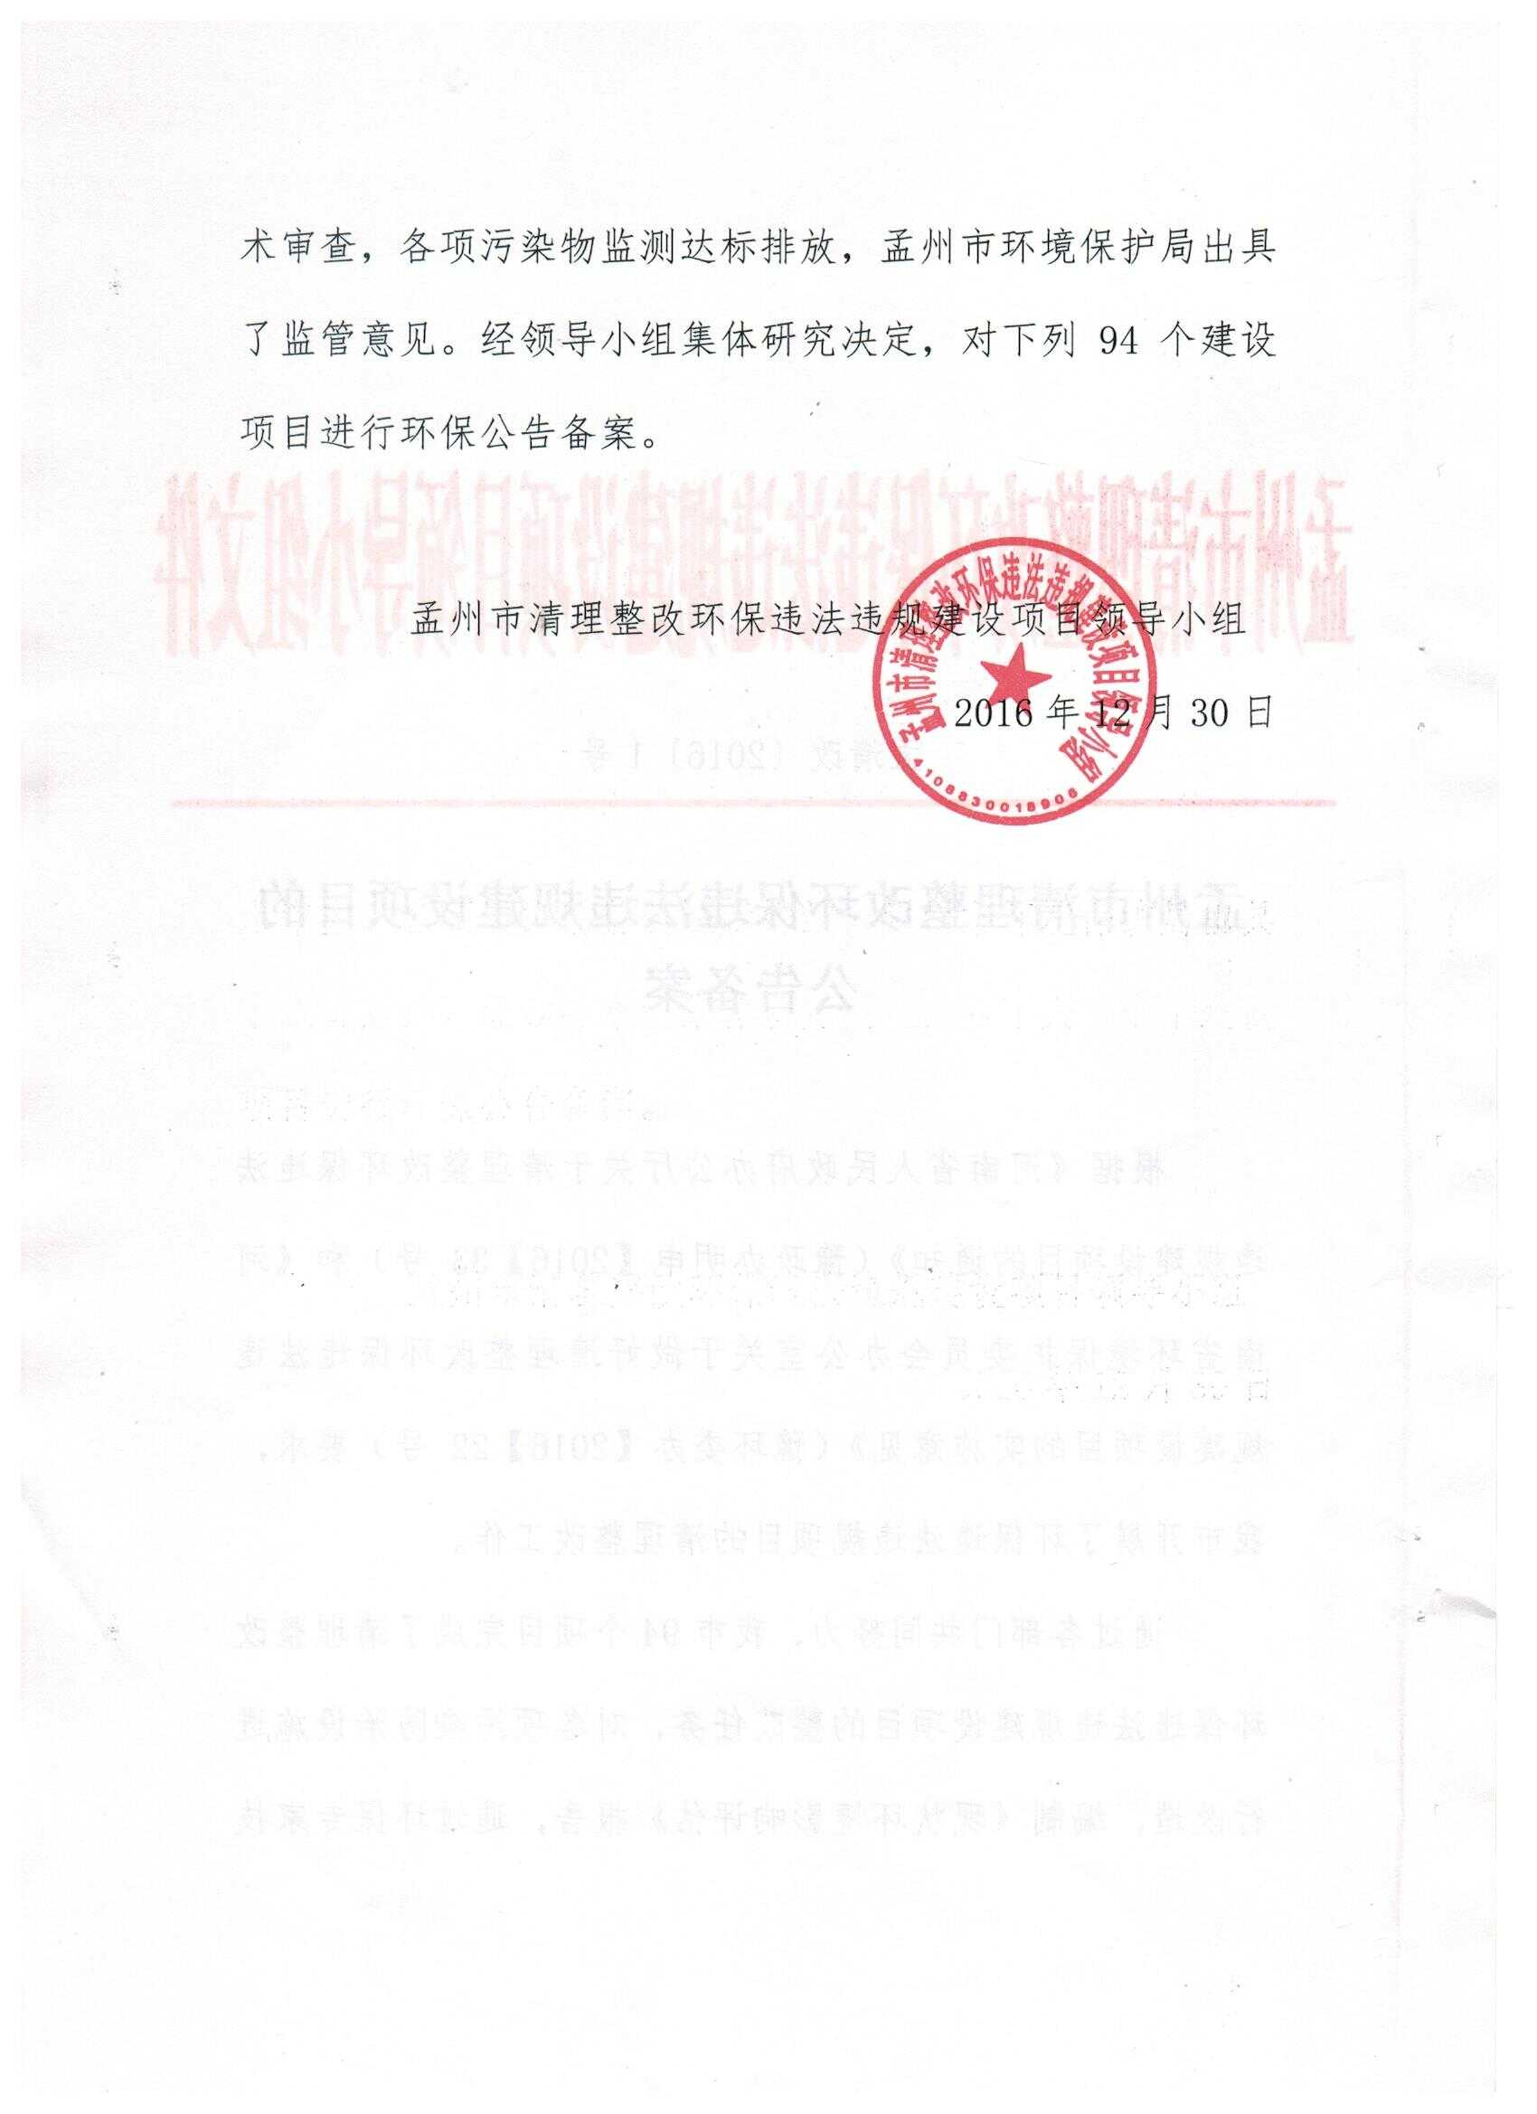
附件10-2
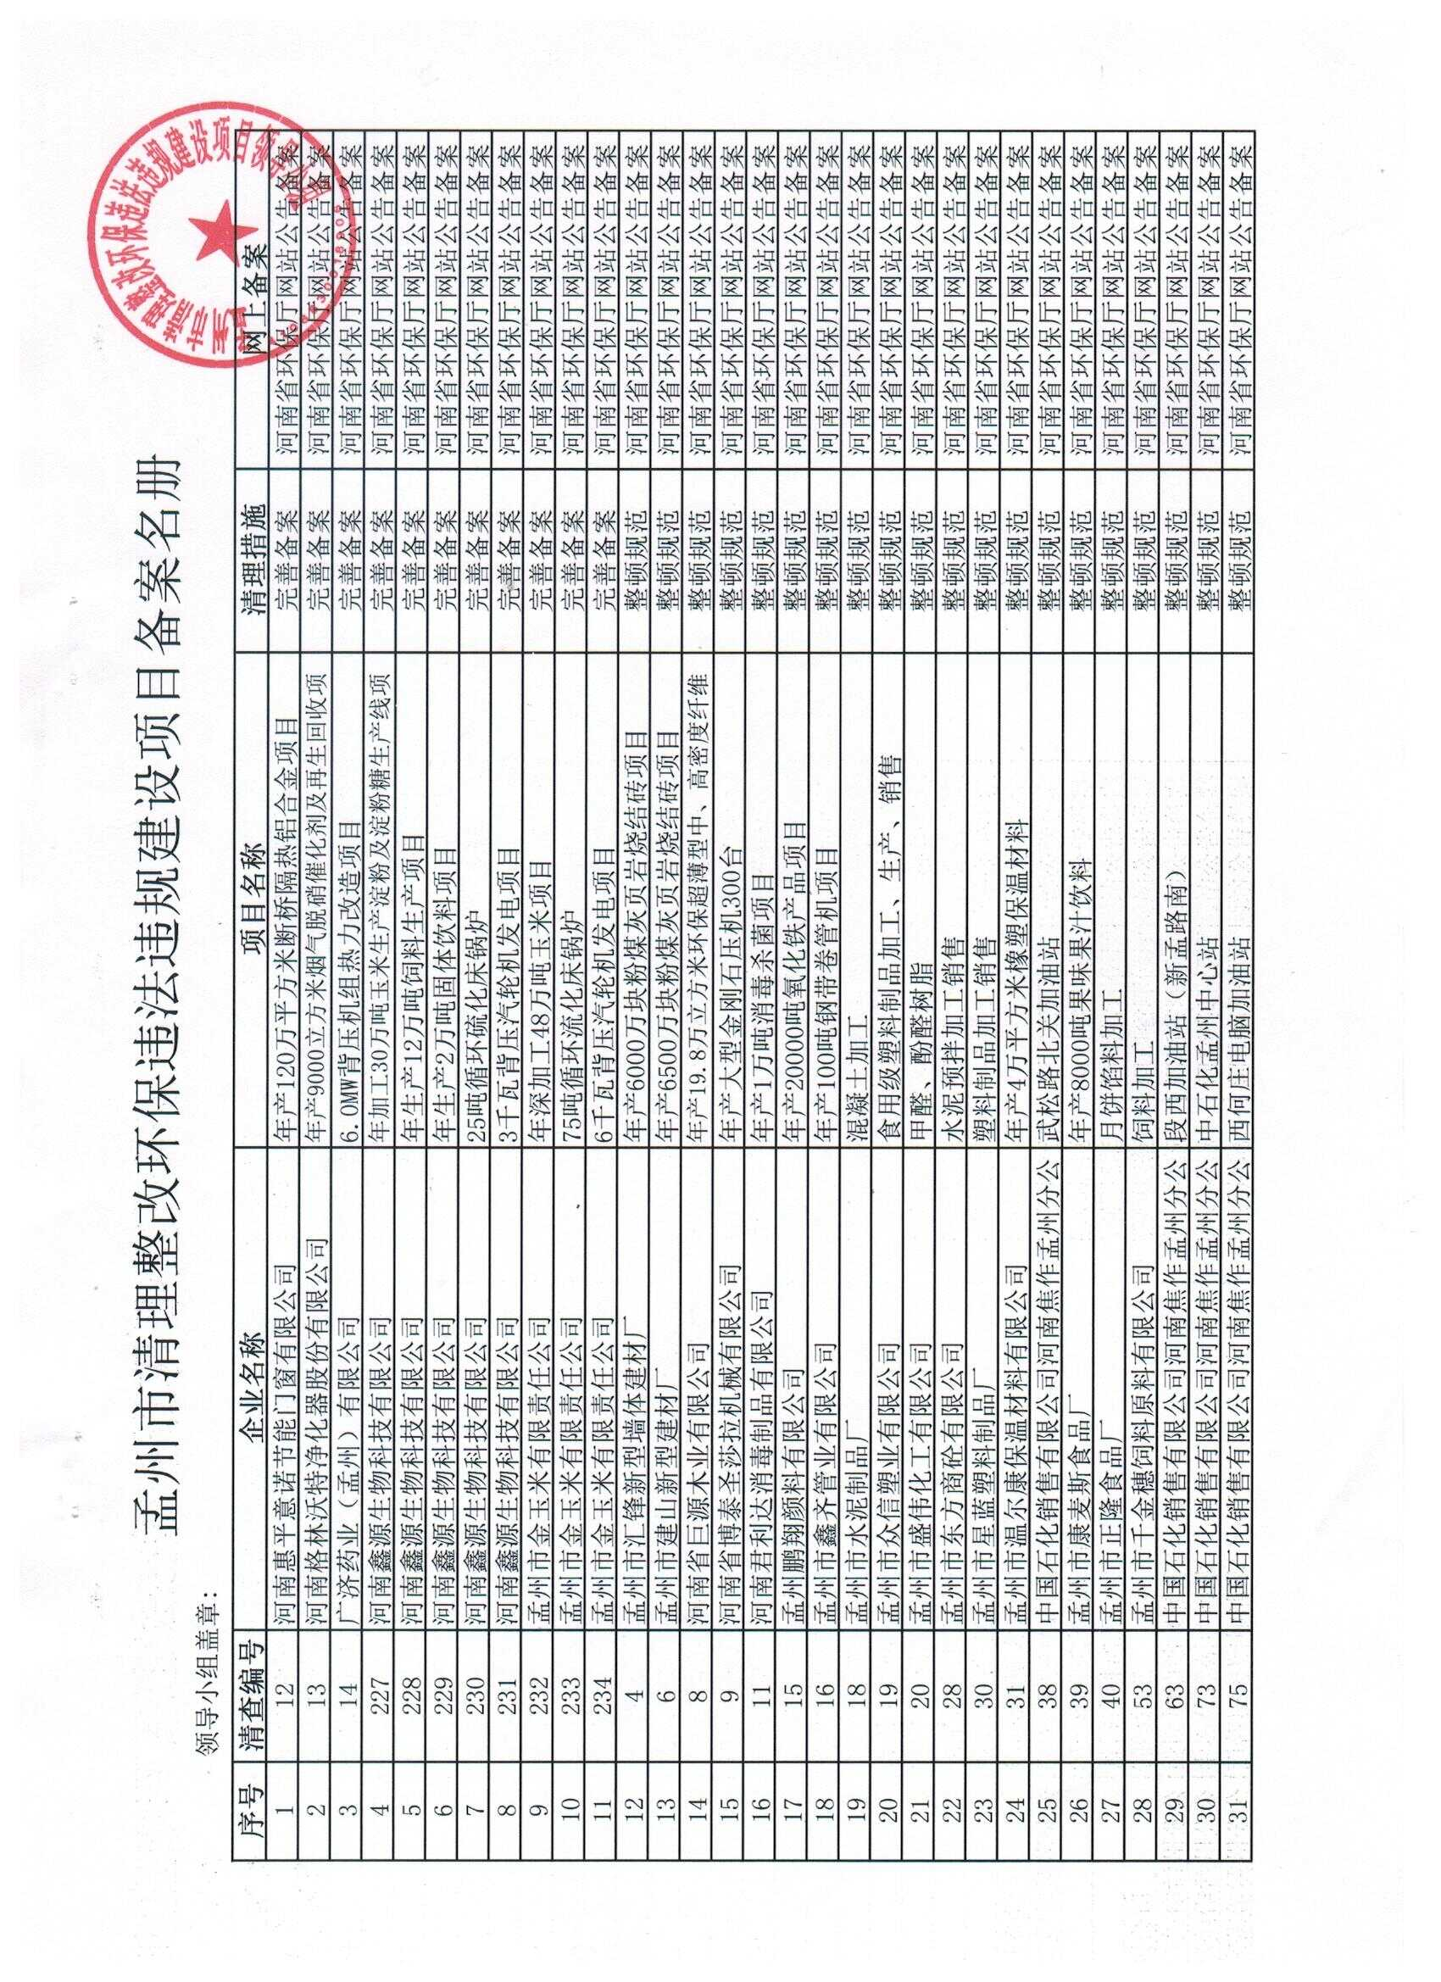
附件10-3
附件10-3

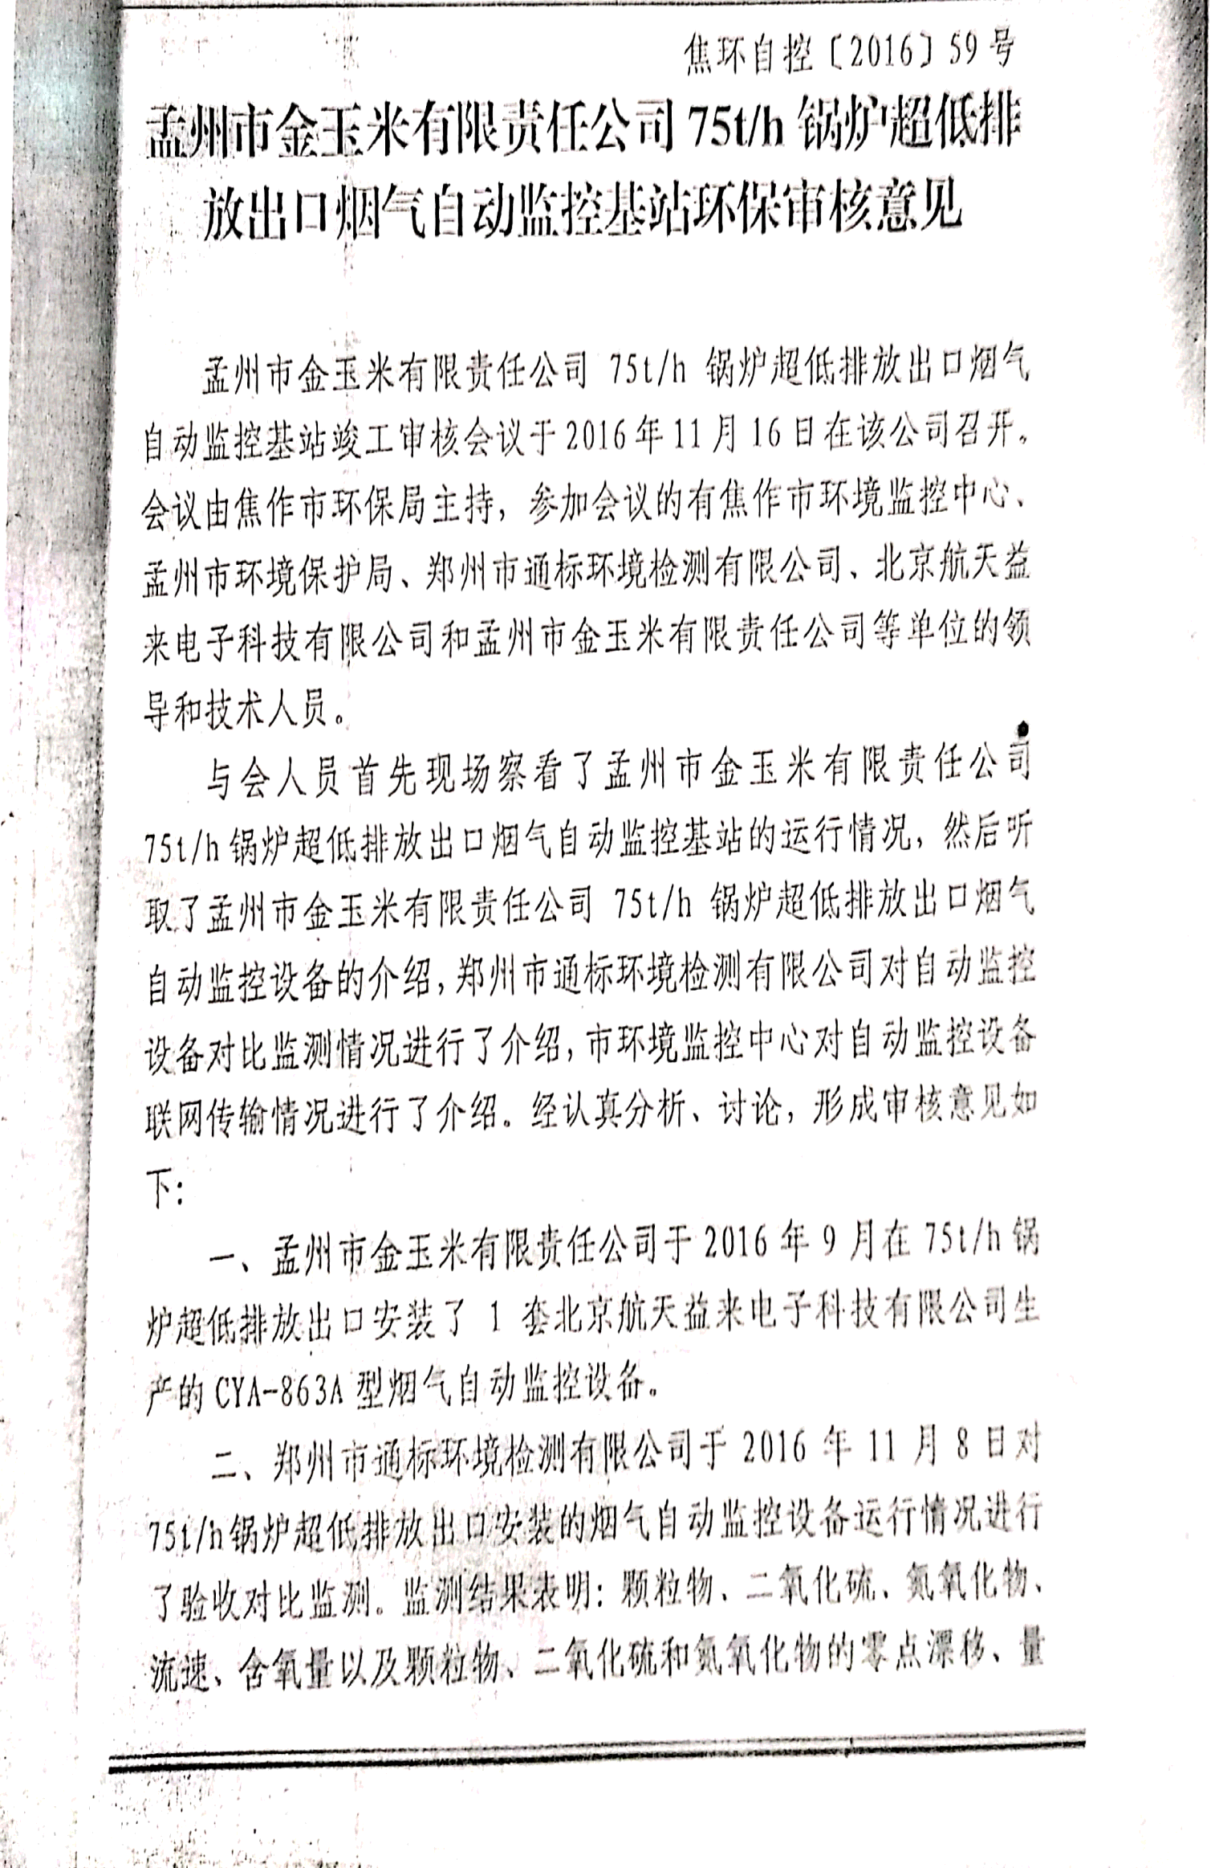
附件11-1
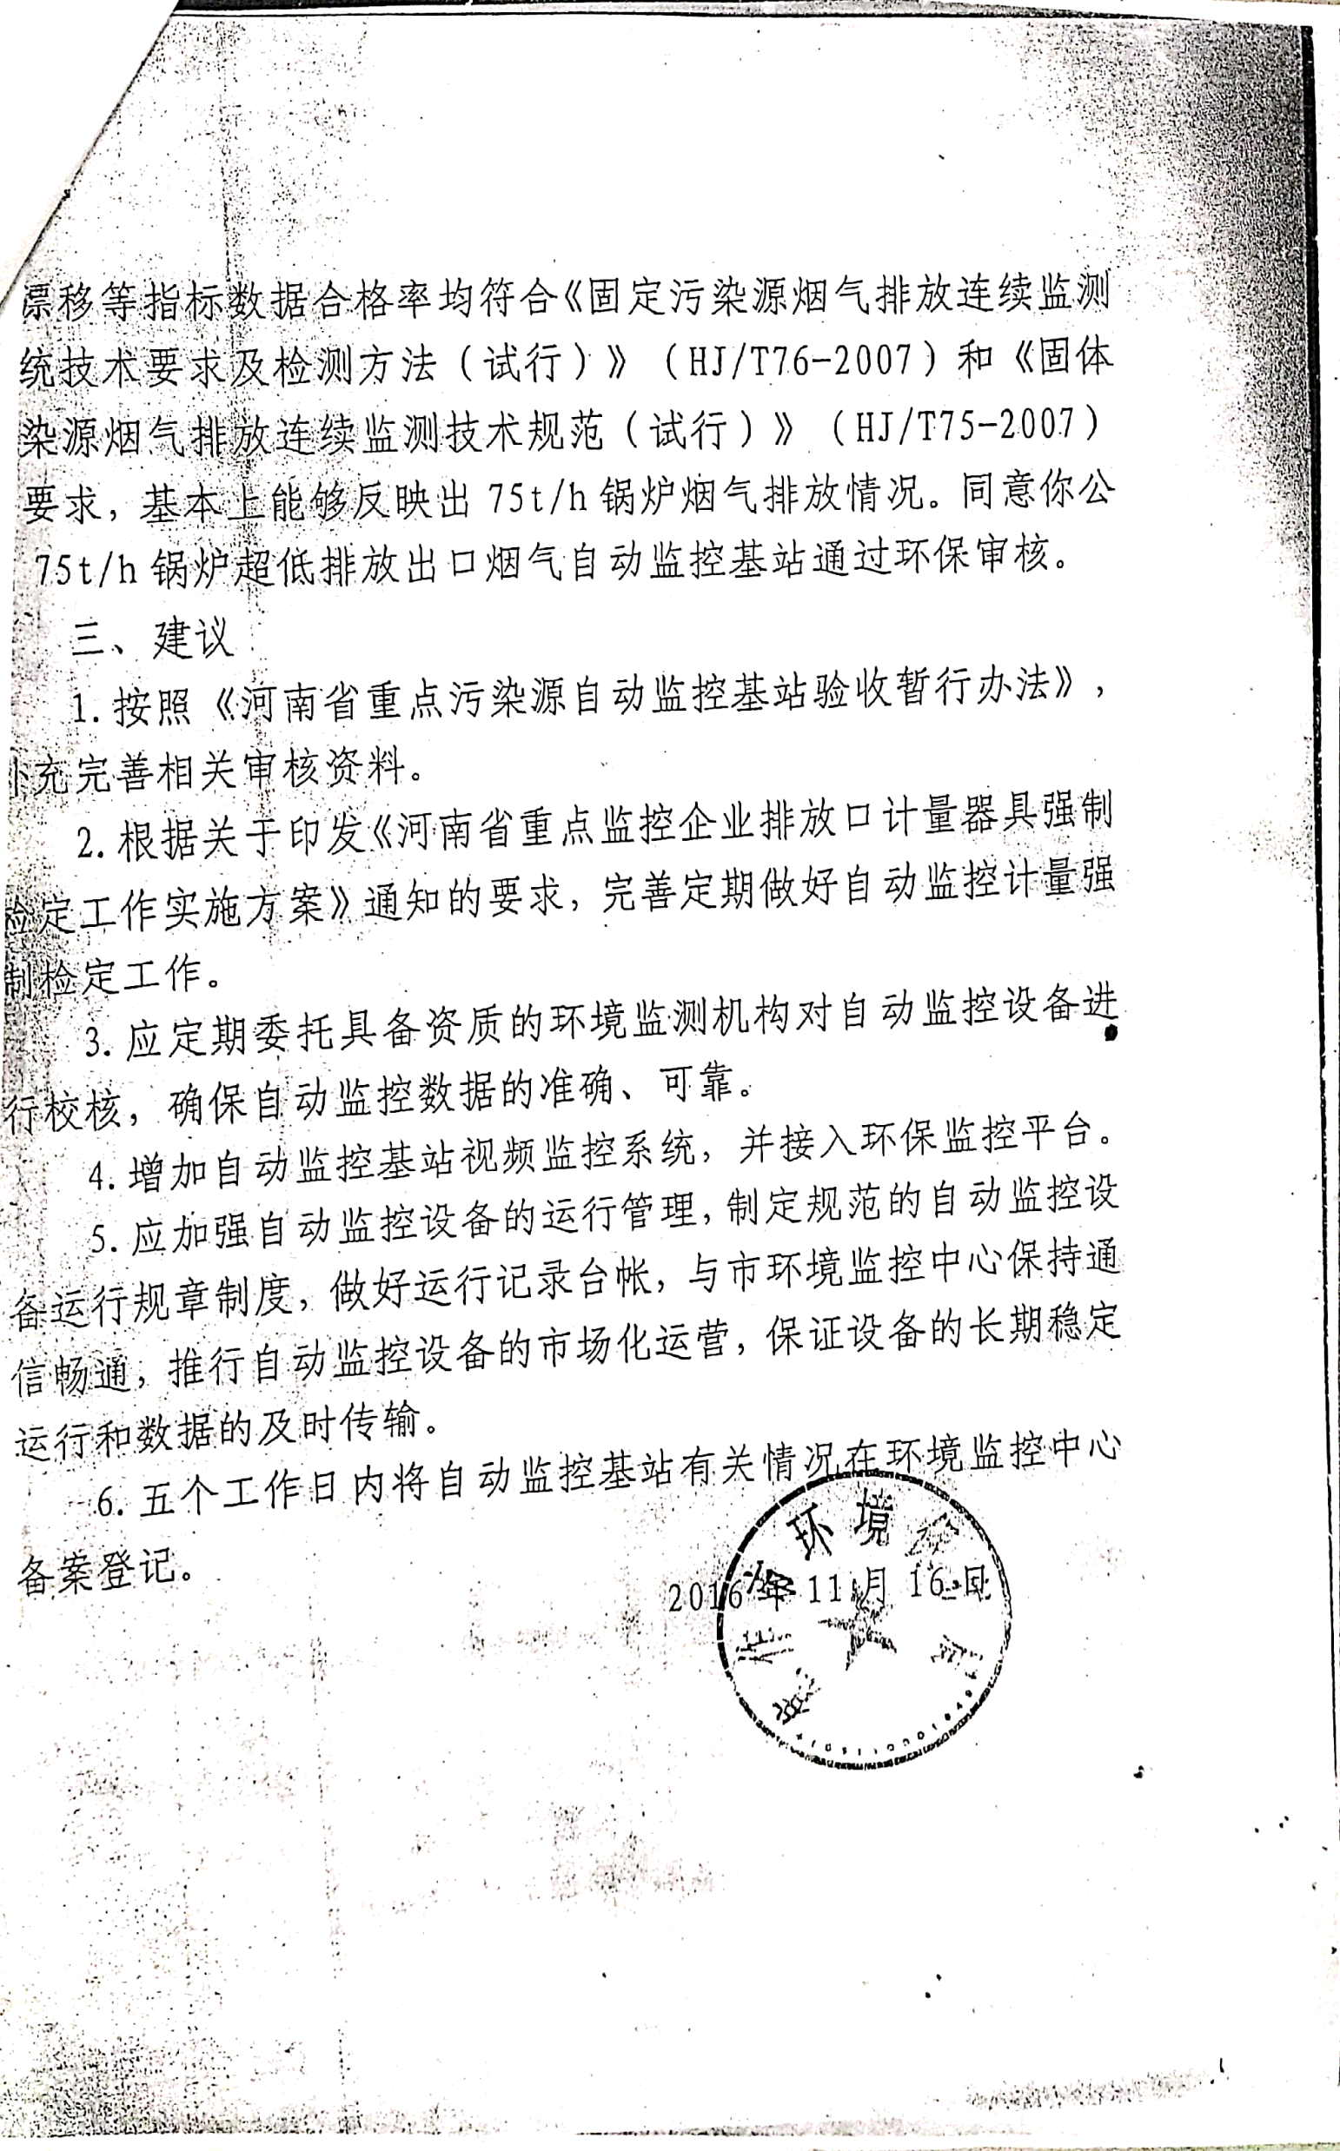
附件11-2
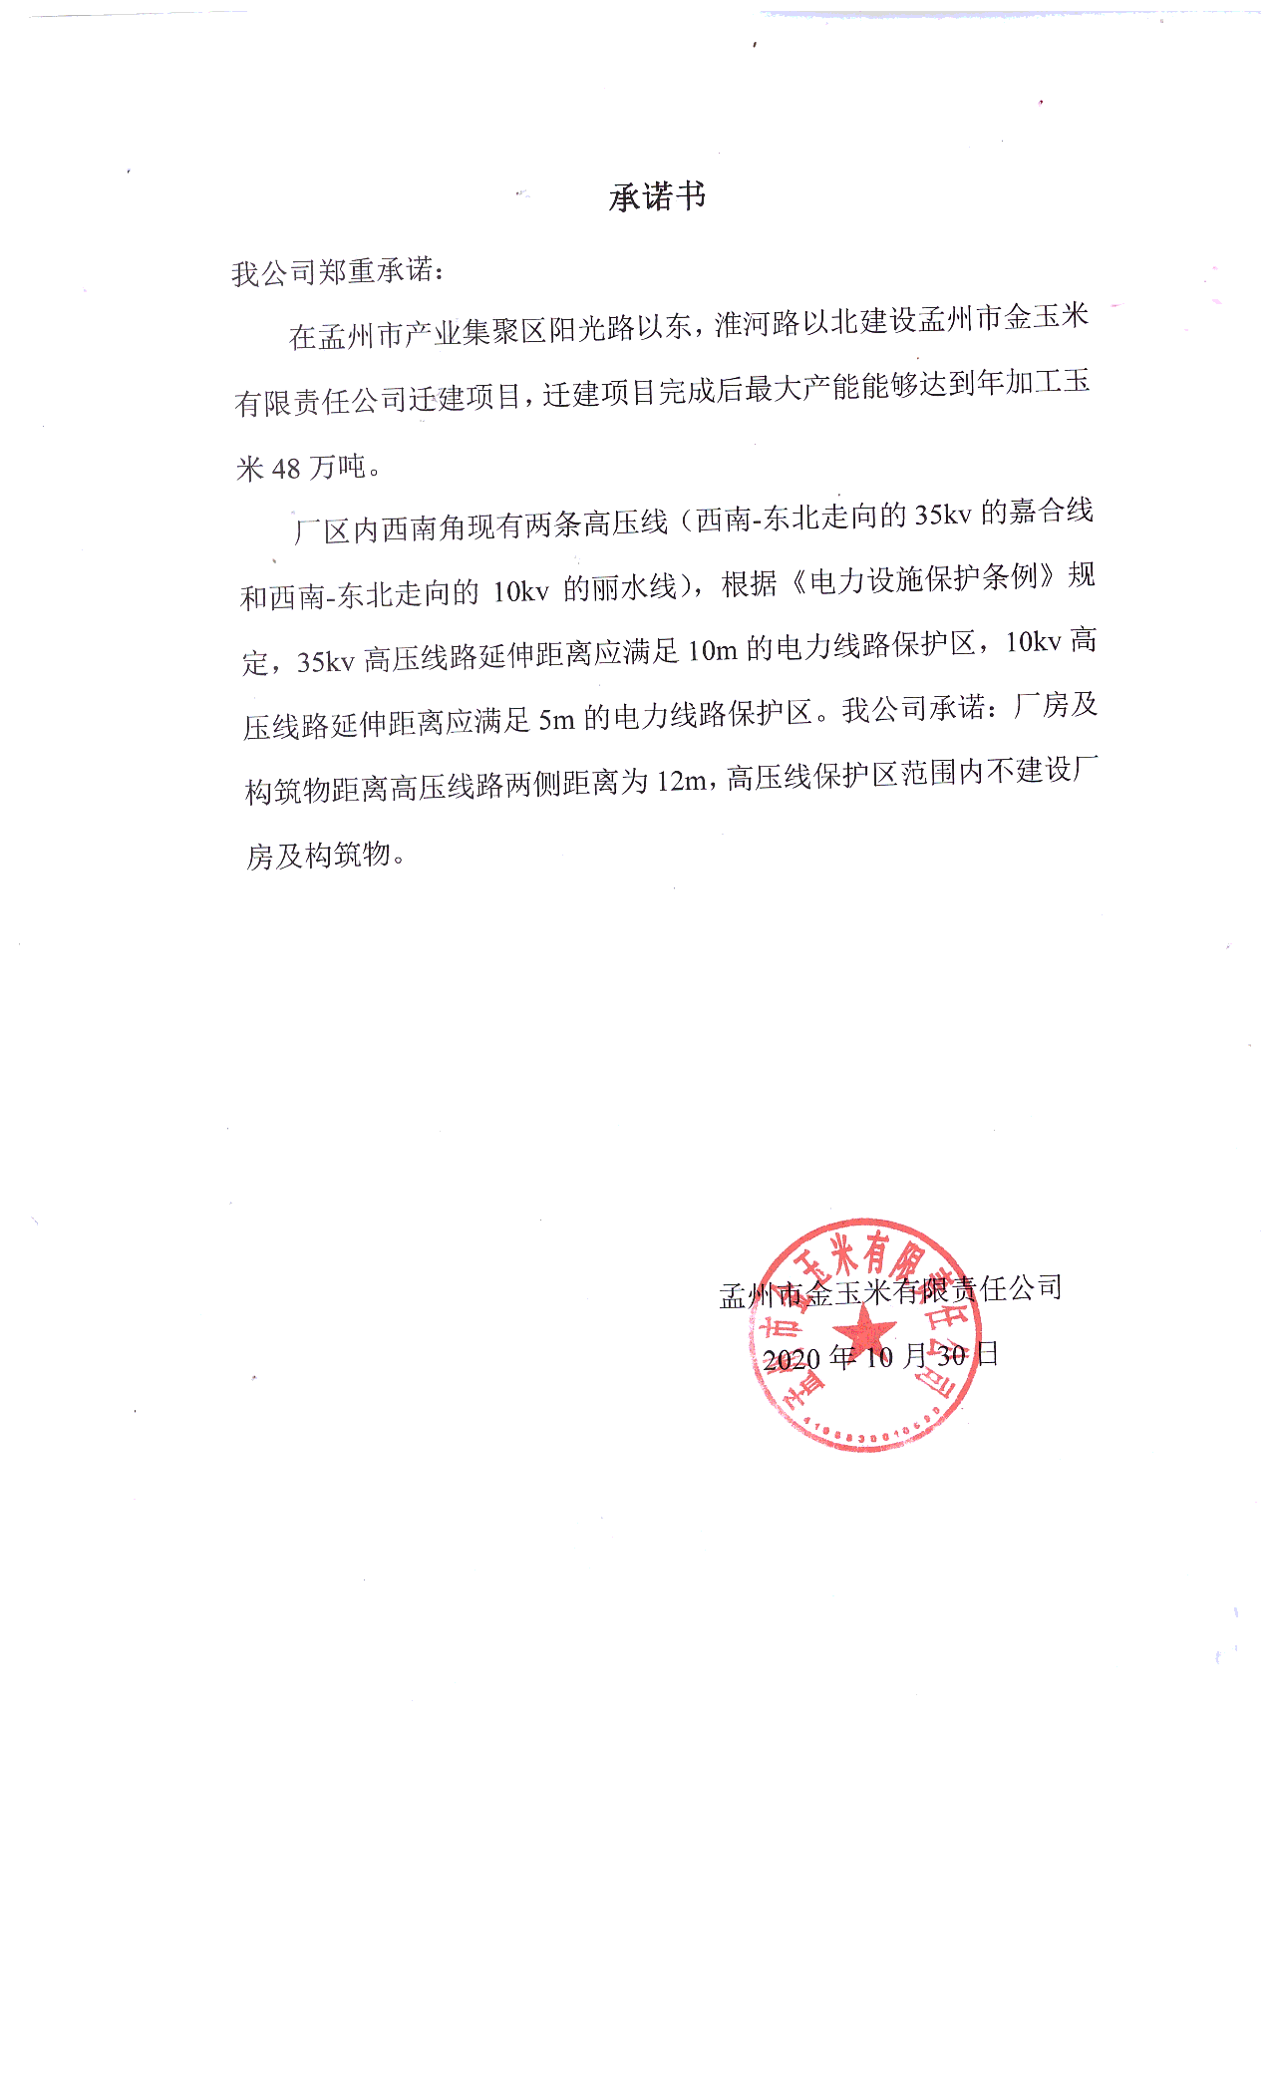
附件12-1
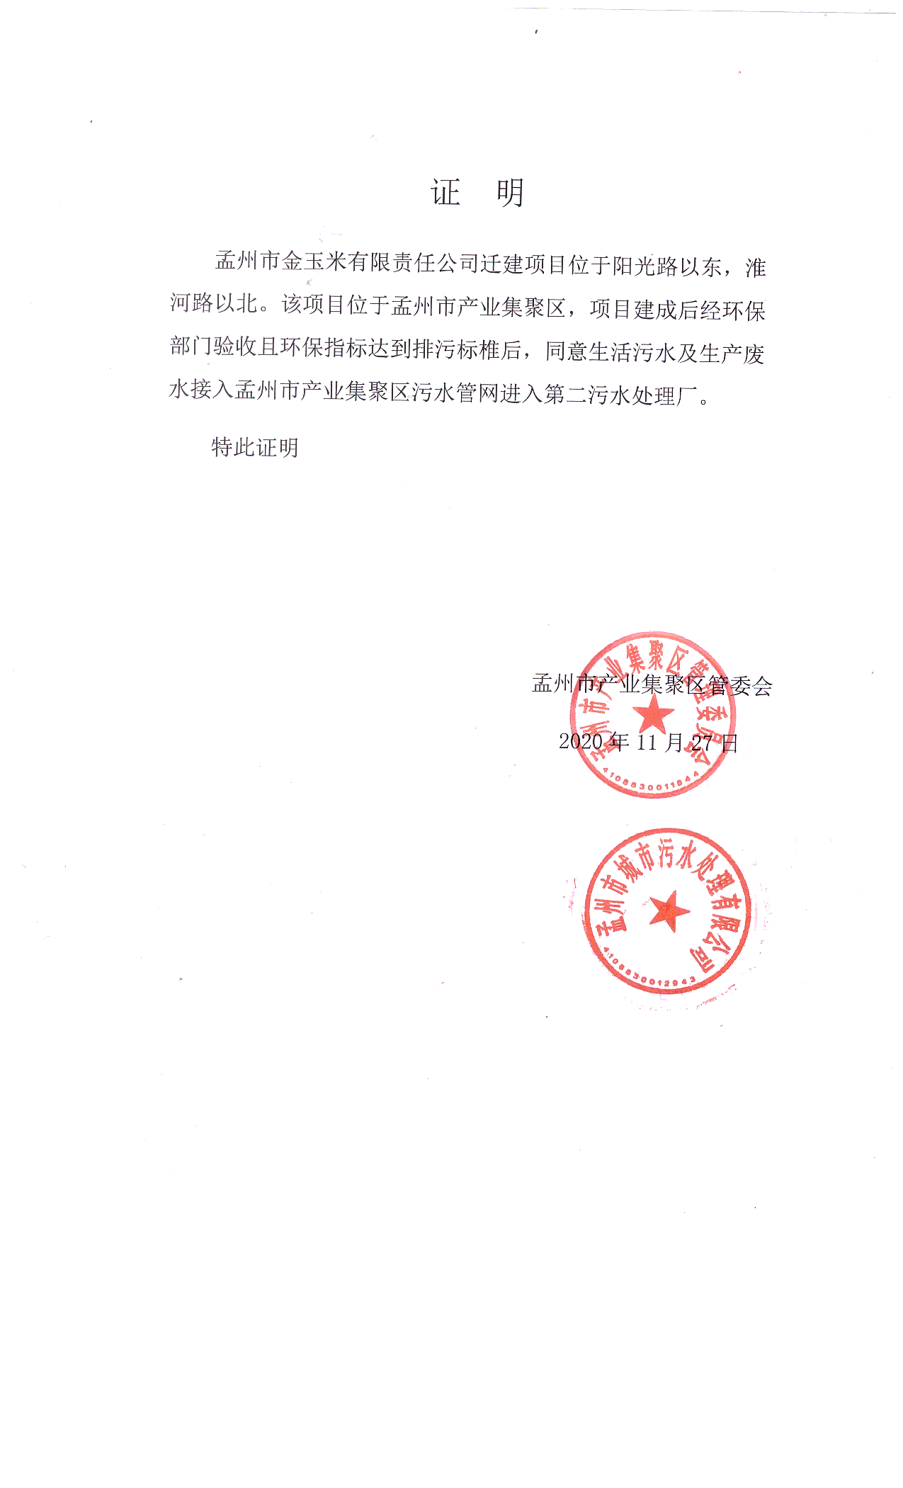
附件12-2
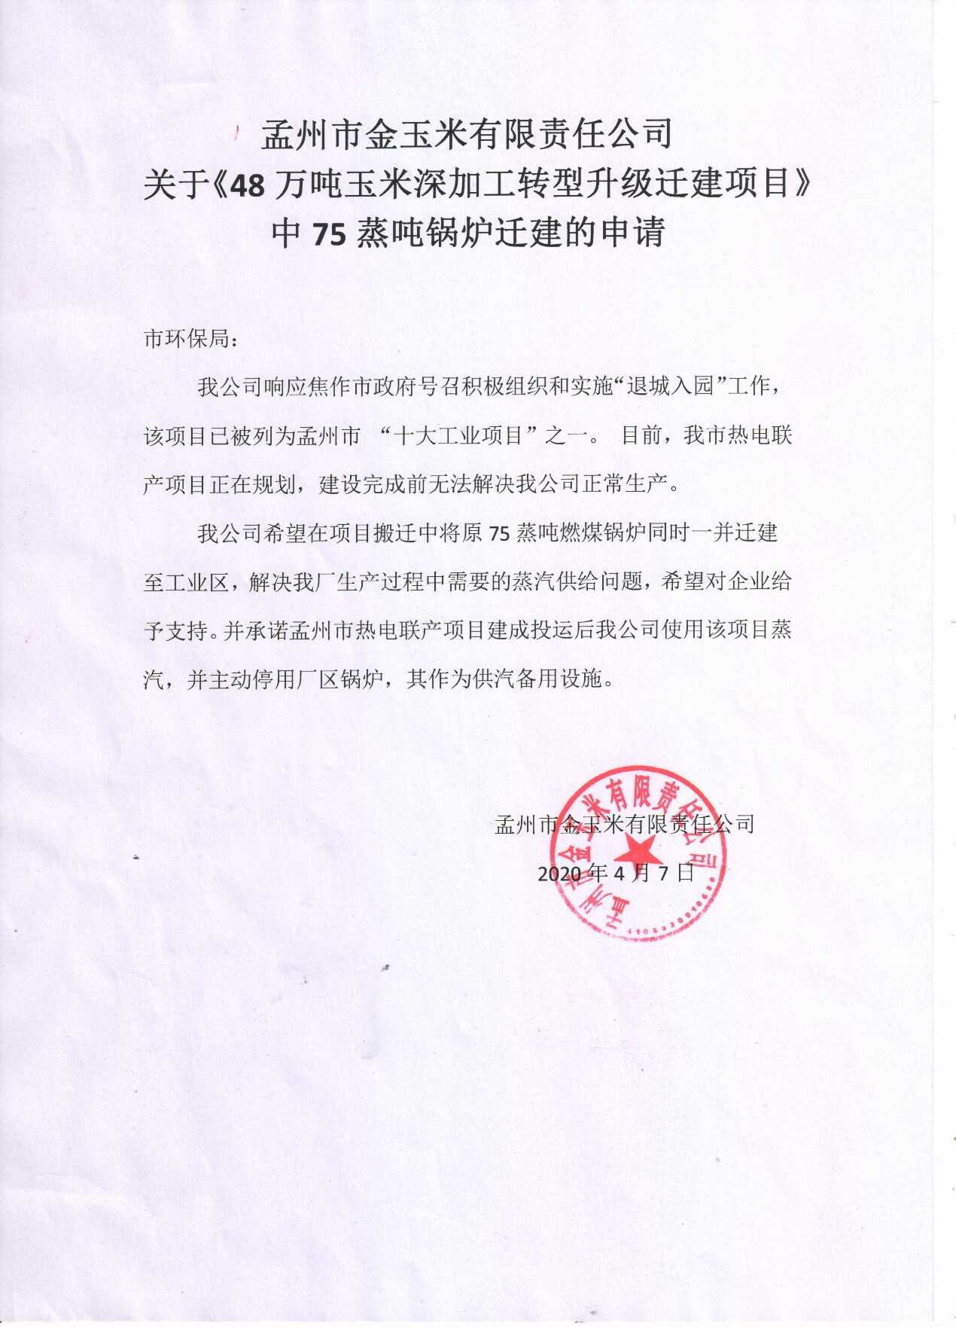
附件12-3
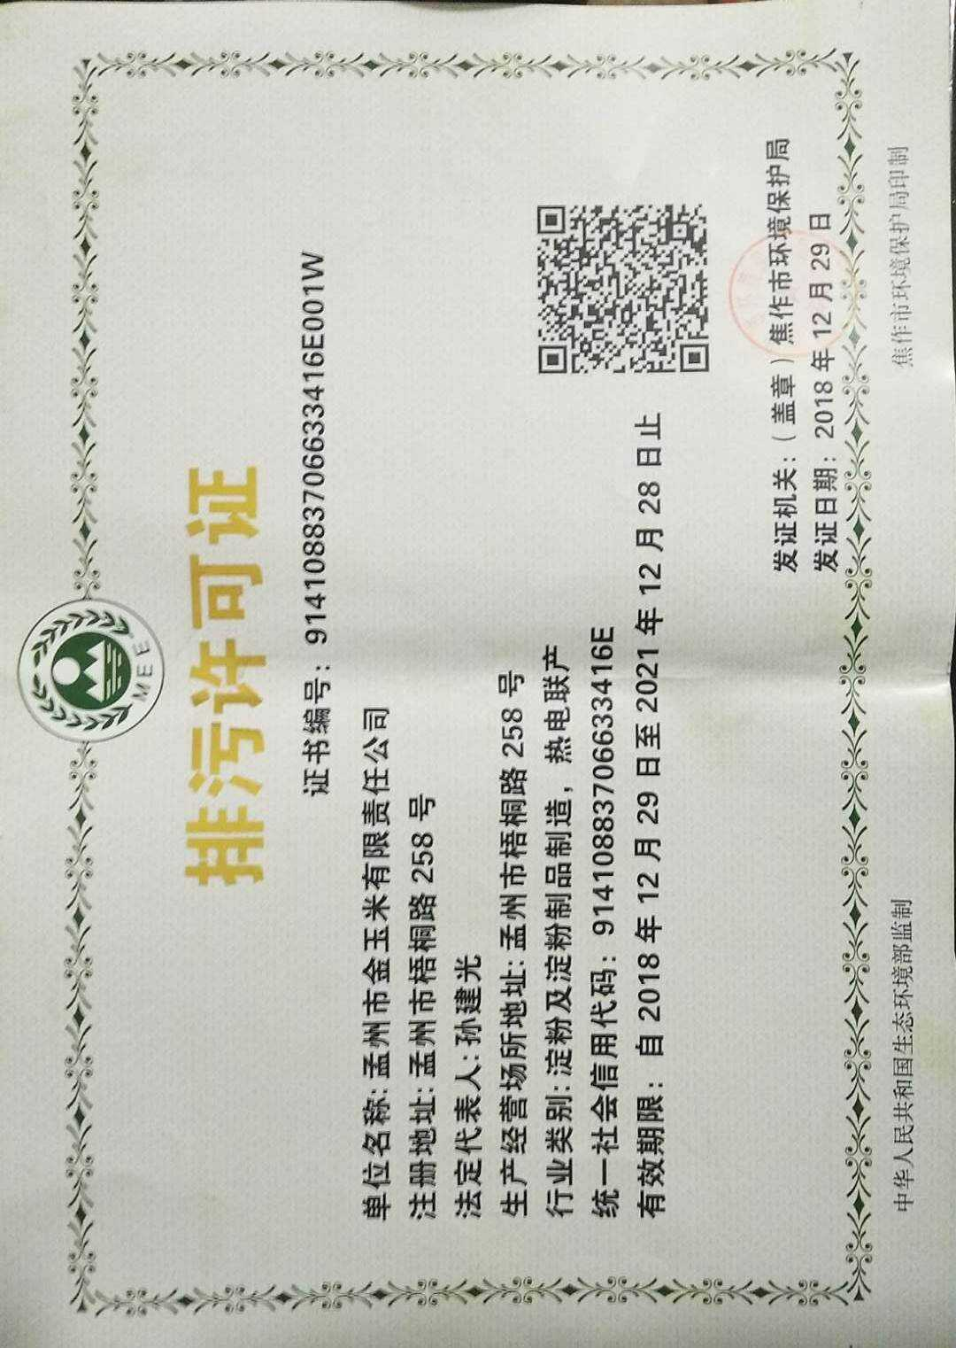
附件13
附件12
附件12
附件12
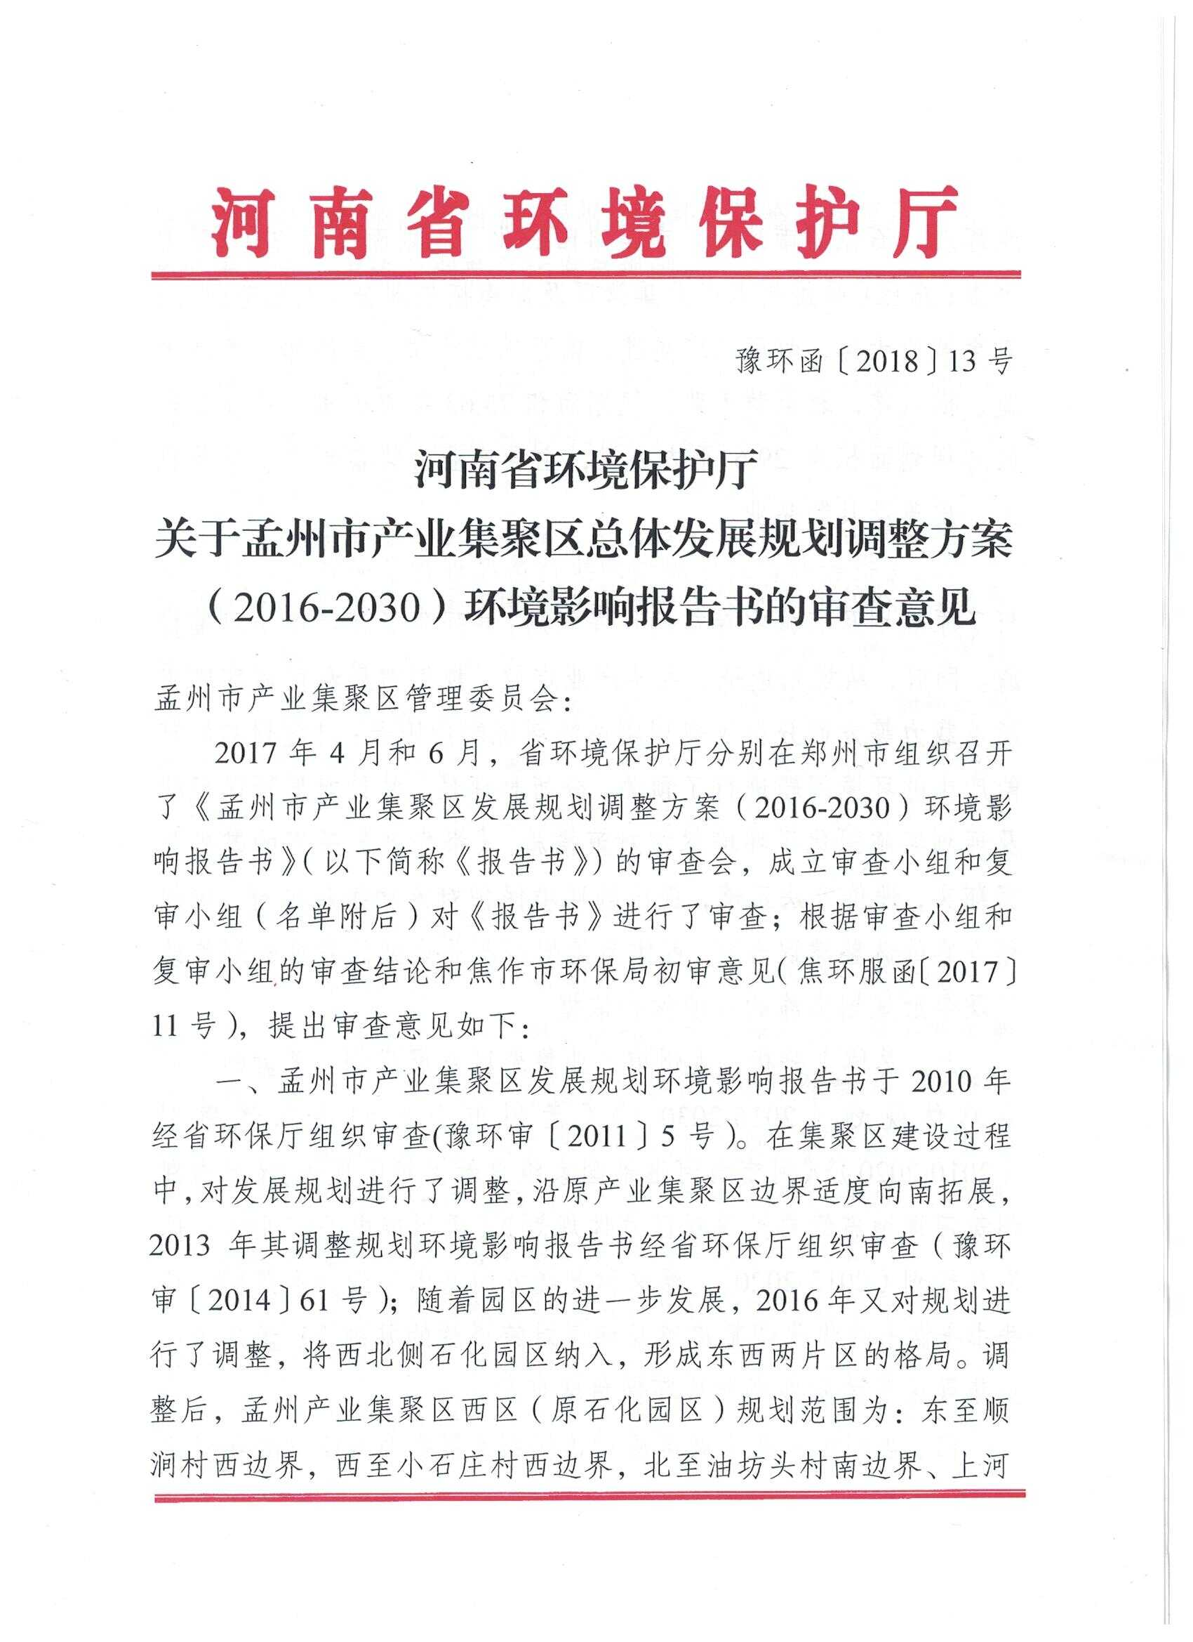
附件14-1
附件14-1
附件3-1
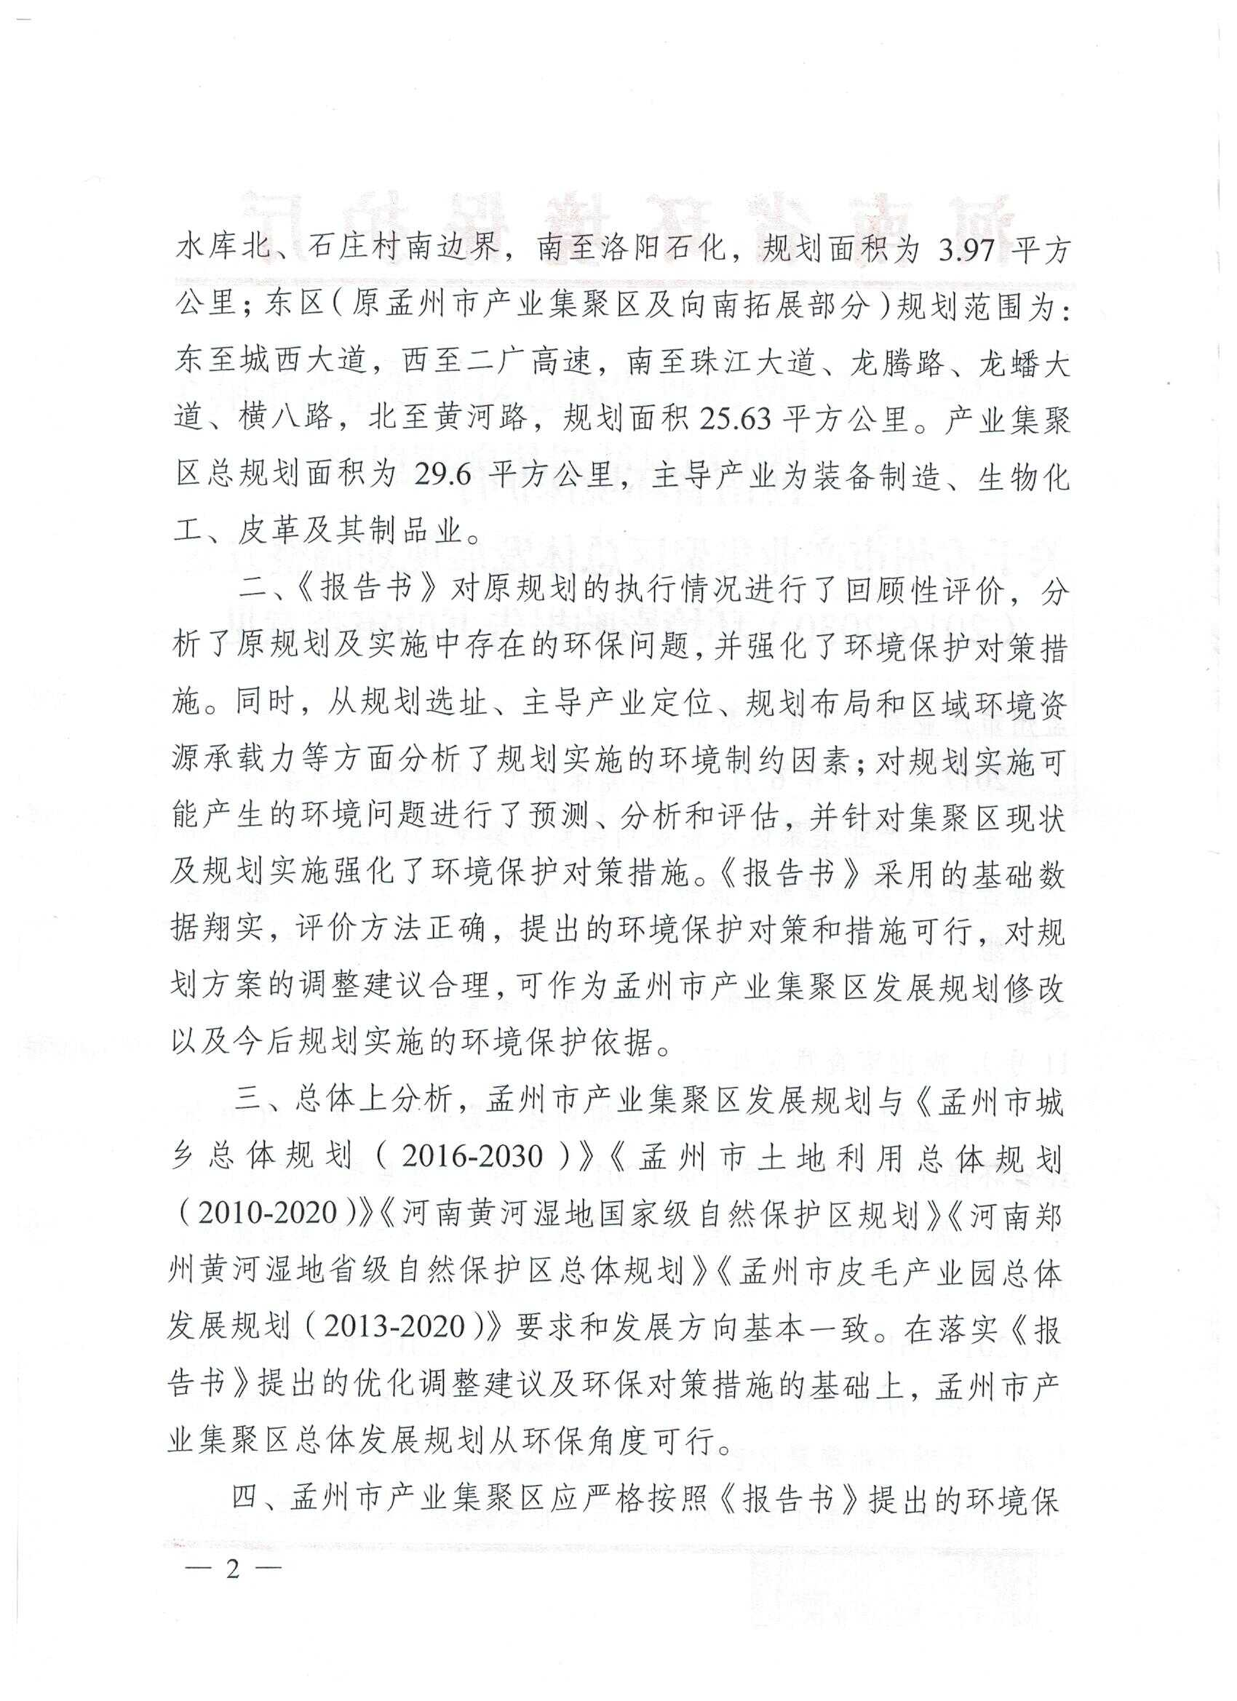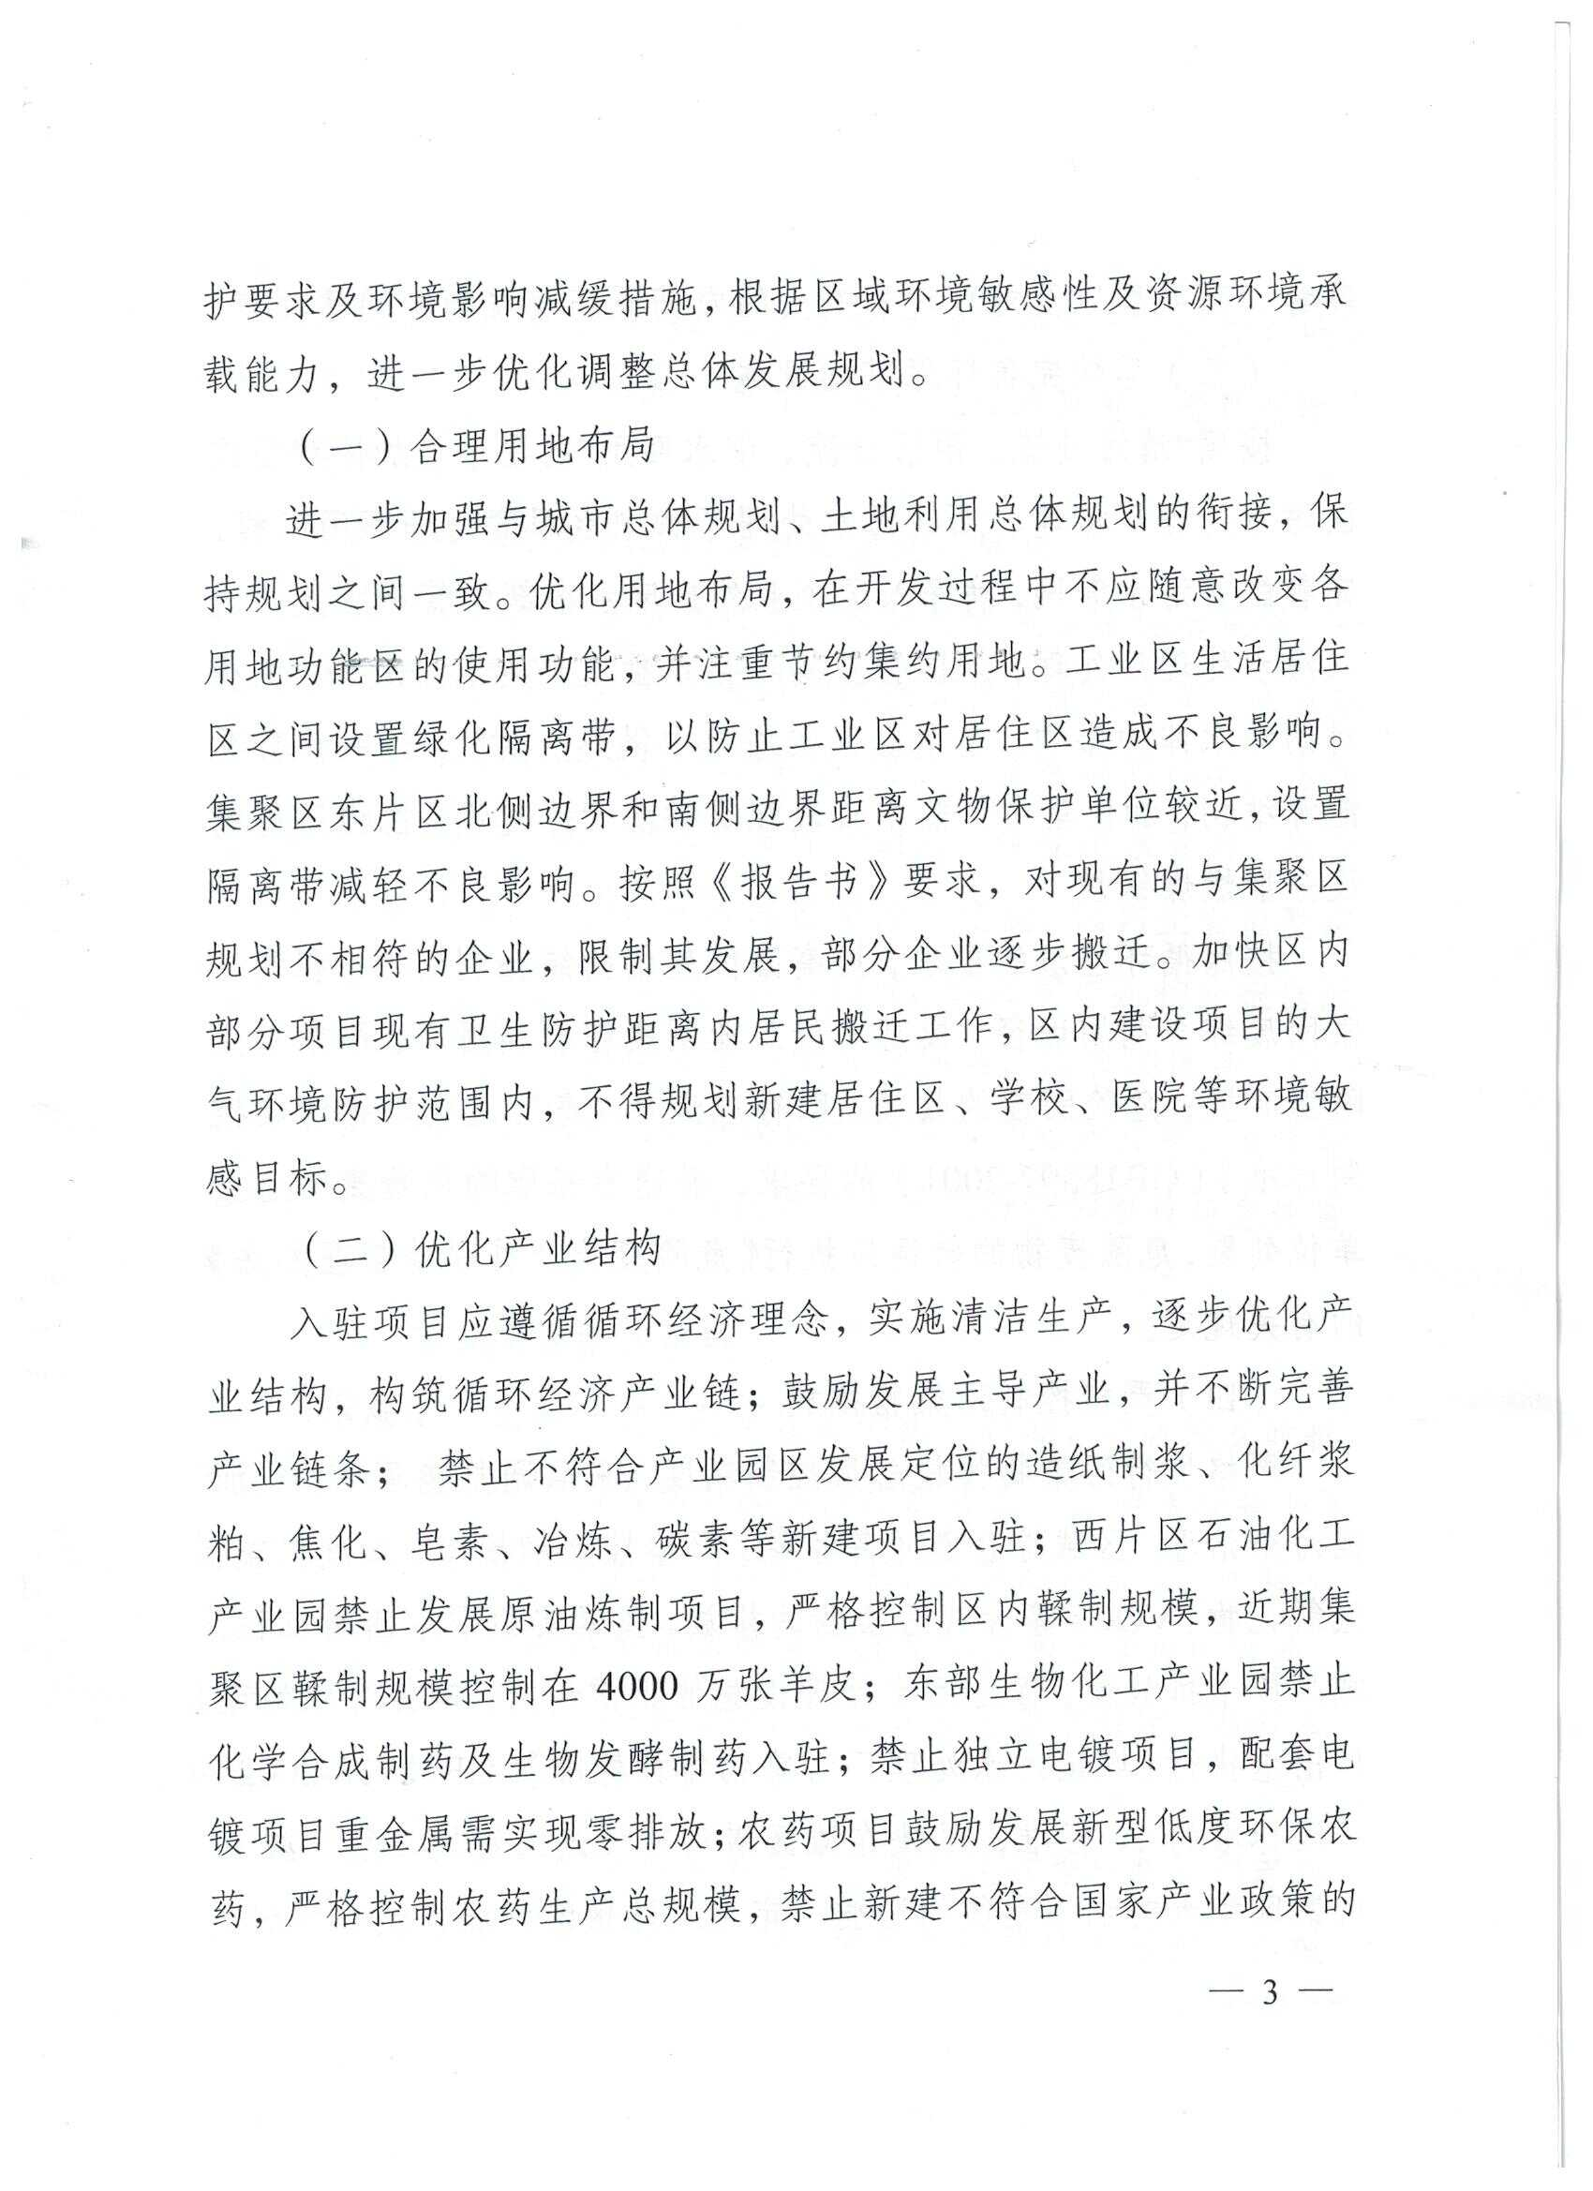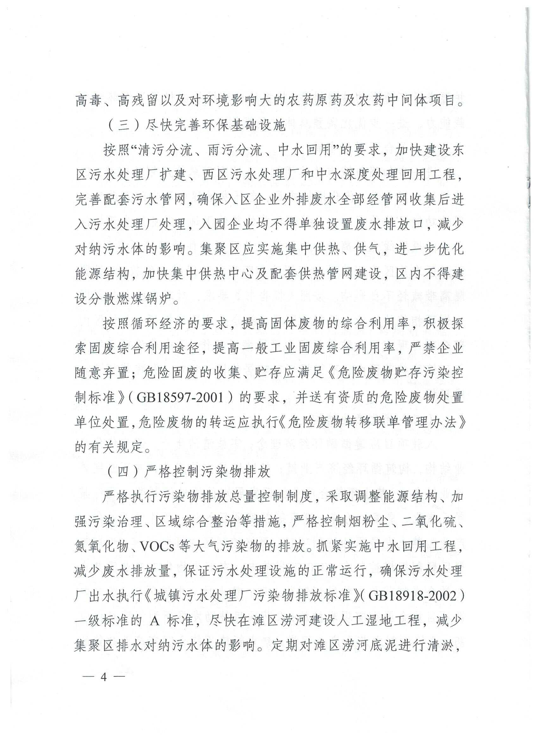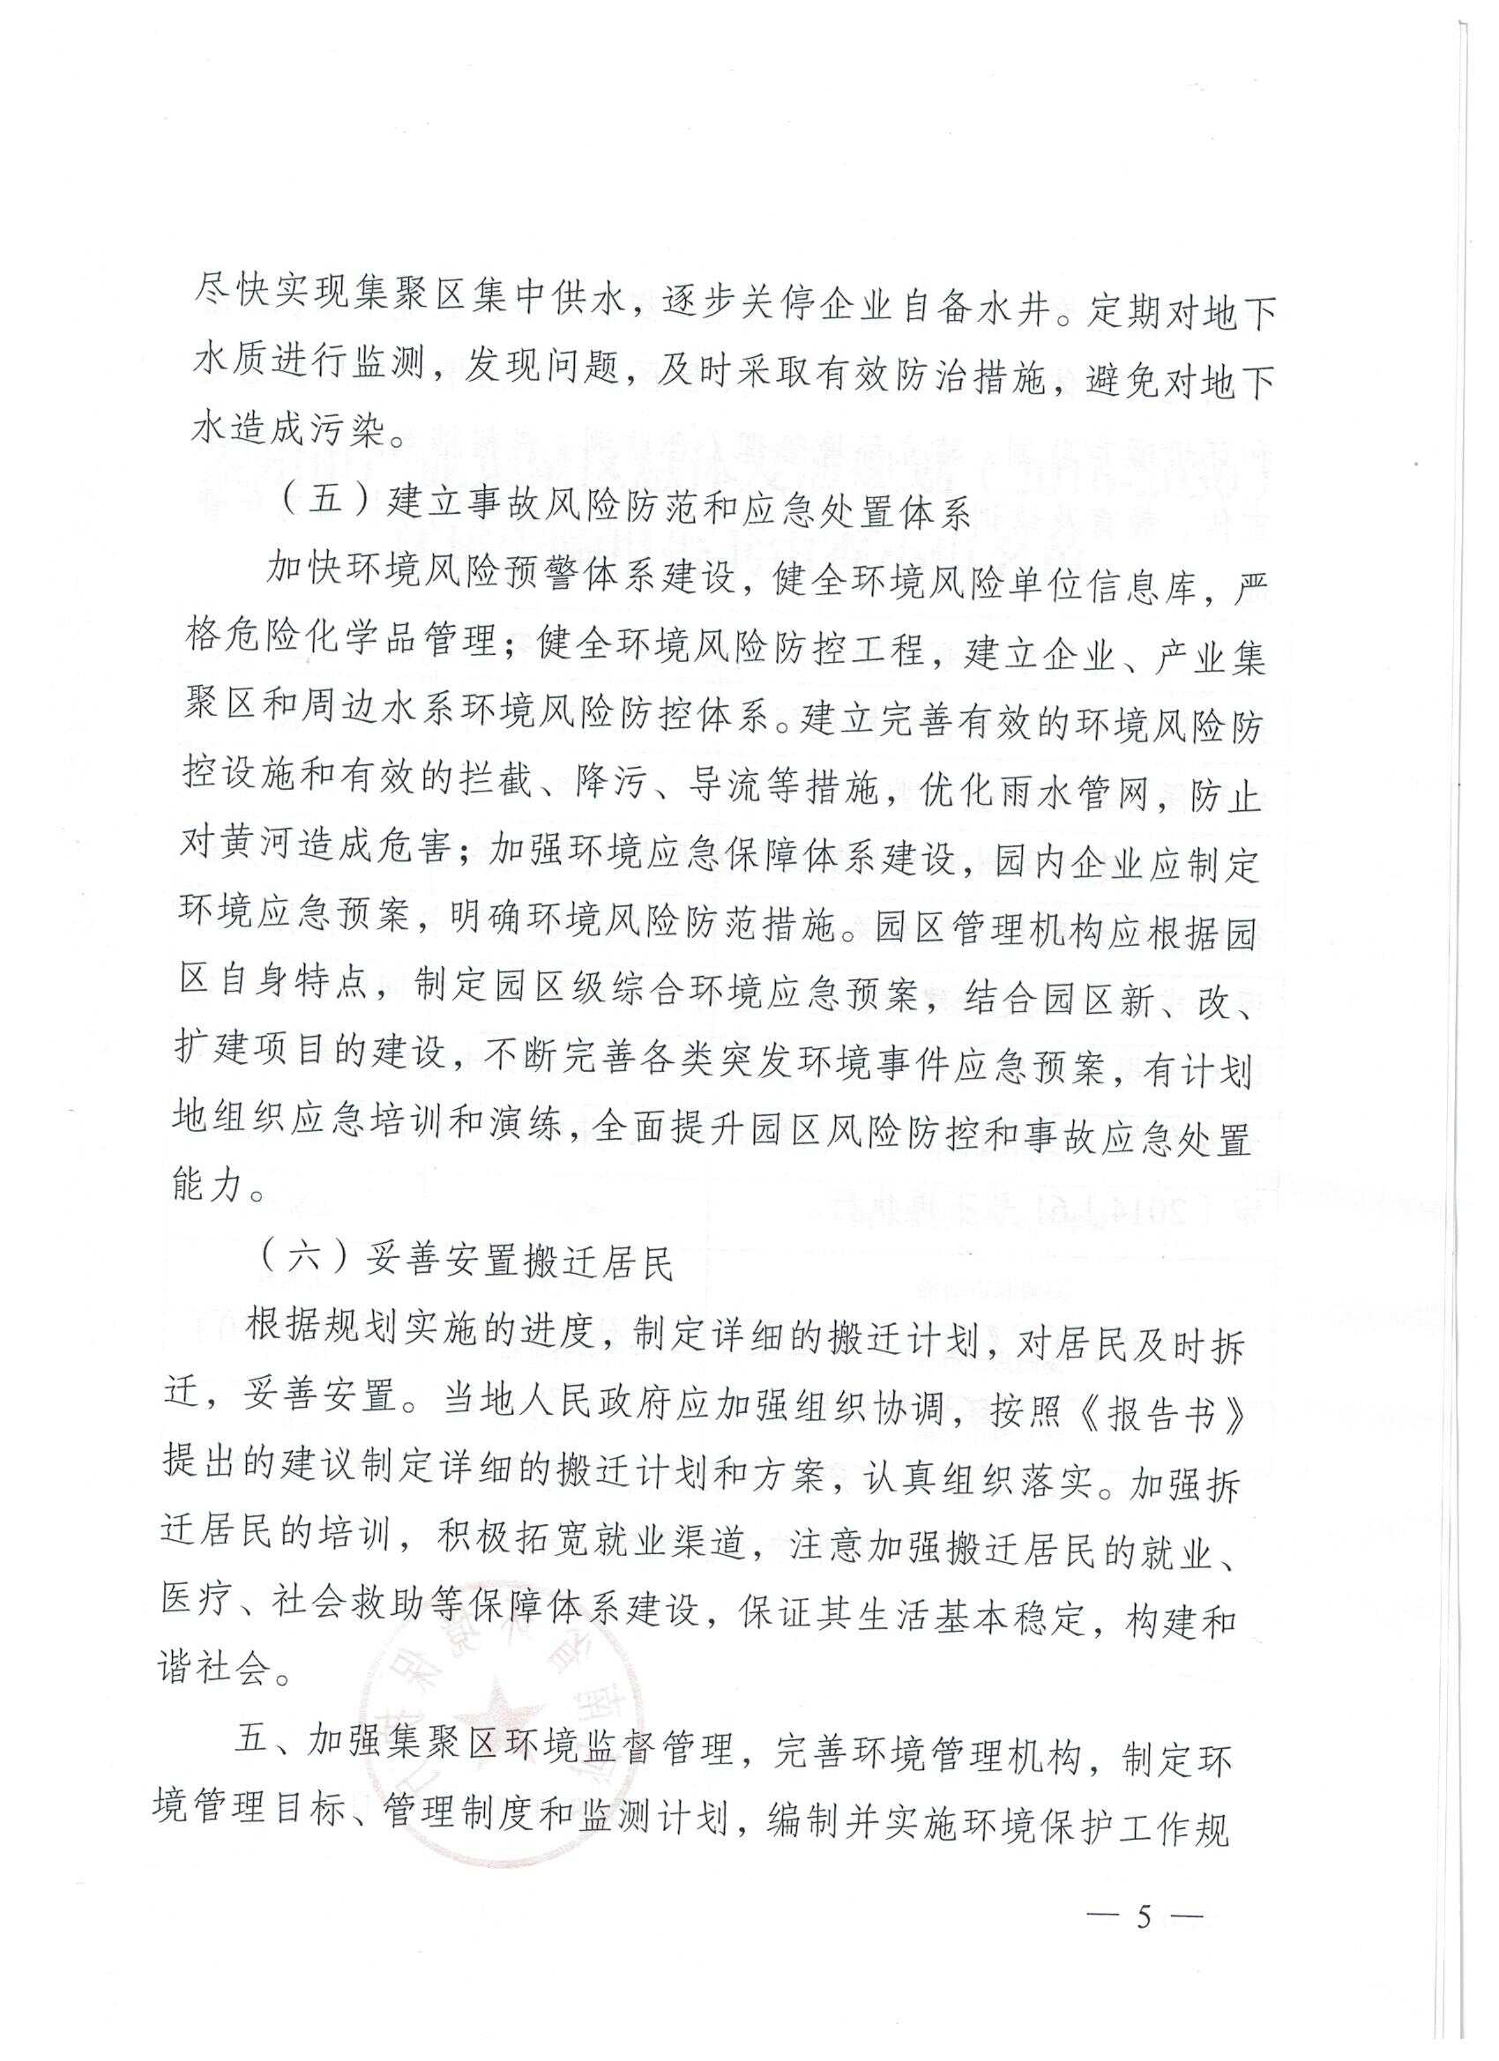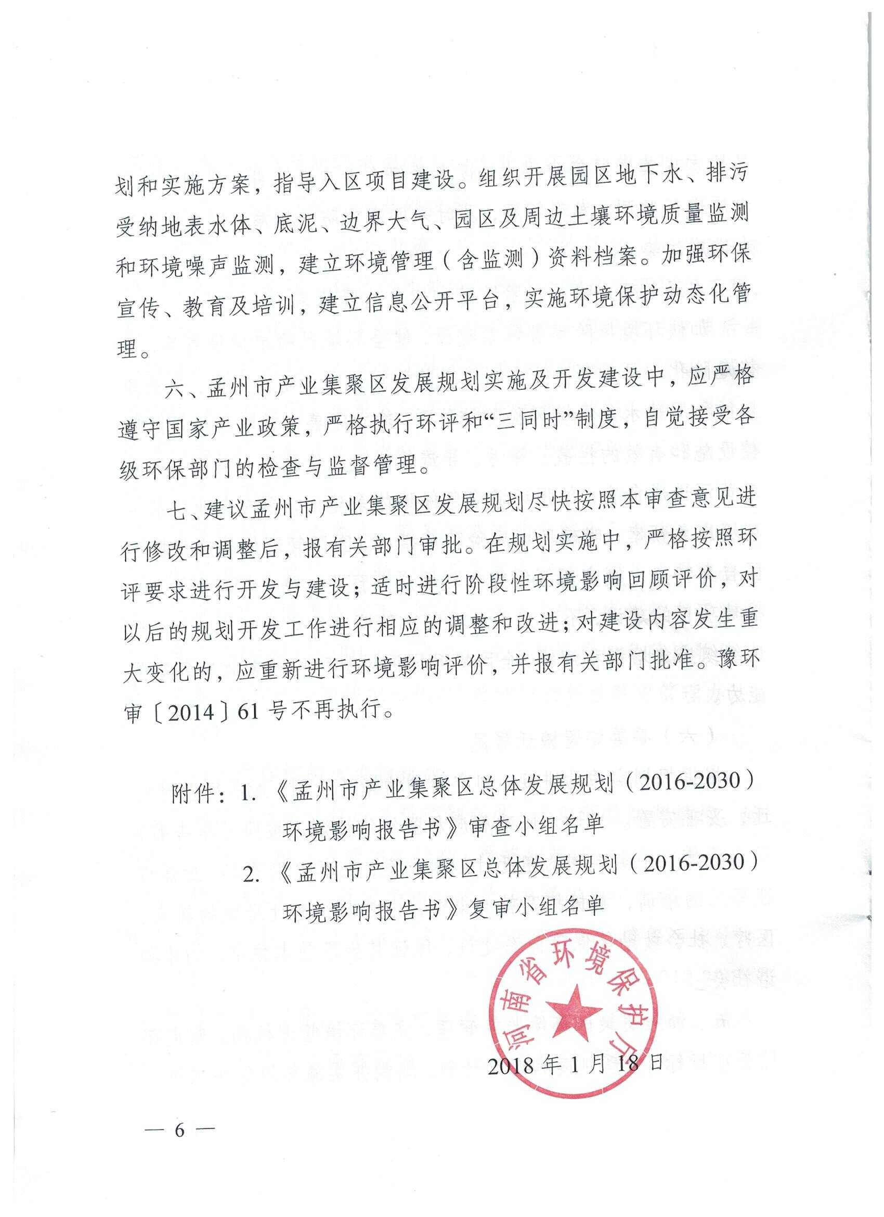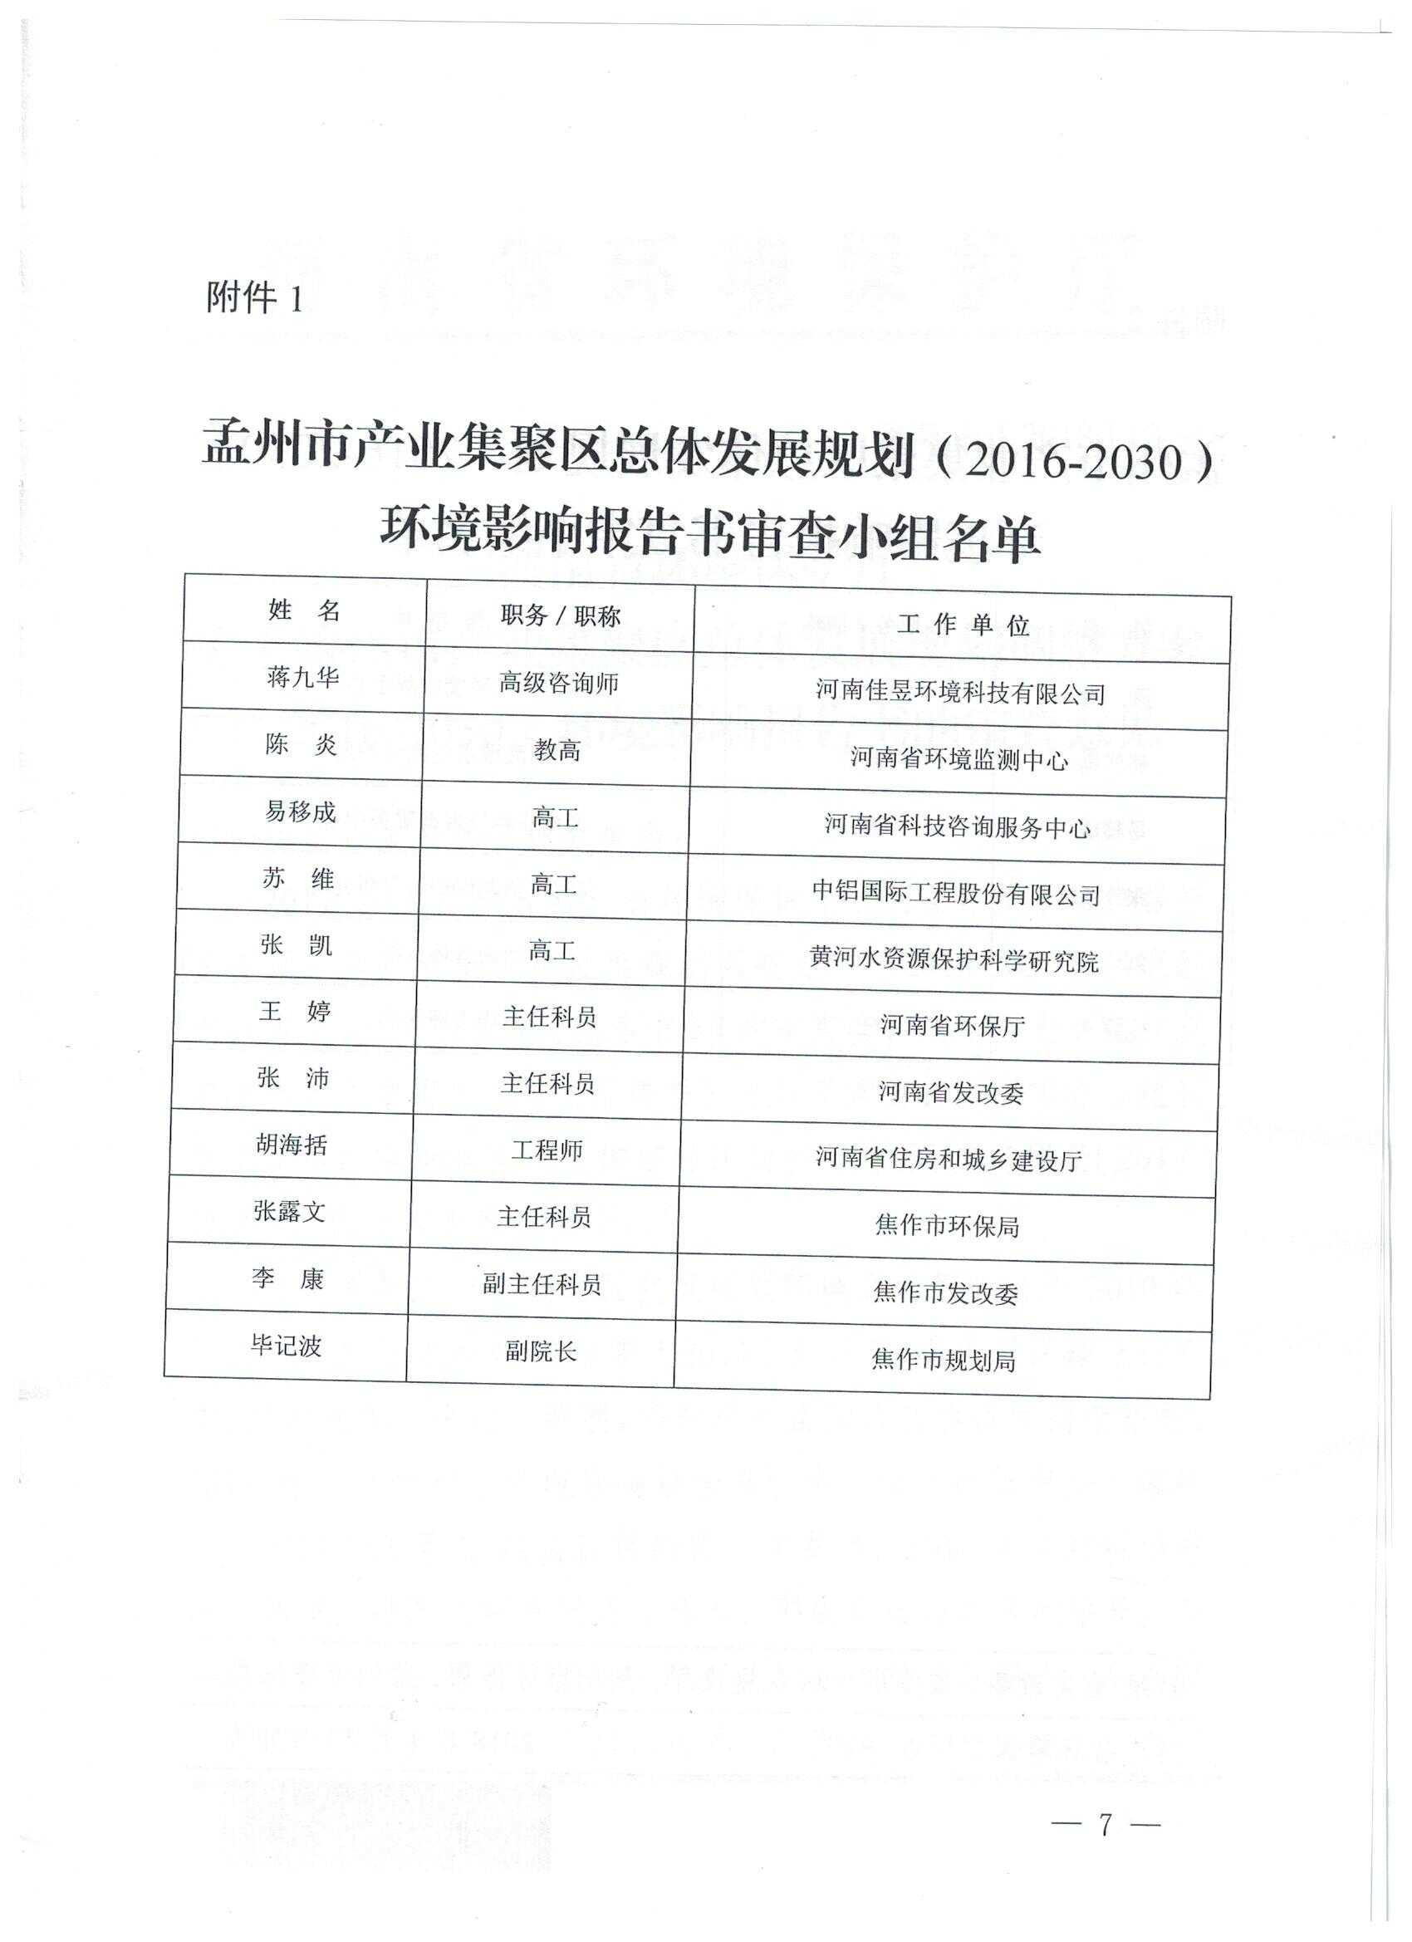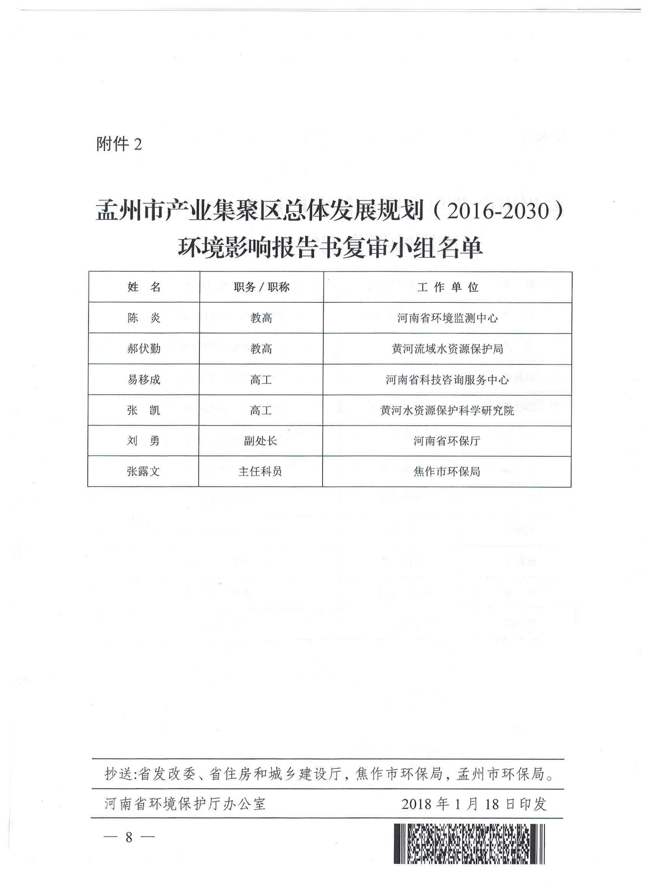
附件14-2
附件14-2
附件3-2
附件14-3
附件14-3
附件3-3
附件14-4
附件14-4
附件3-4
附件14-5
附件14-5
附件3-5
附件14-6
附件14-6
附件3-6
附件14-7
附件14-7
附件3-7
附件14-9
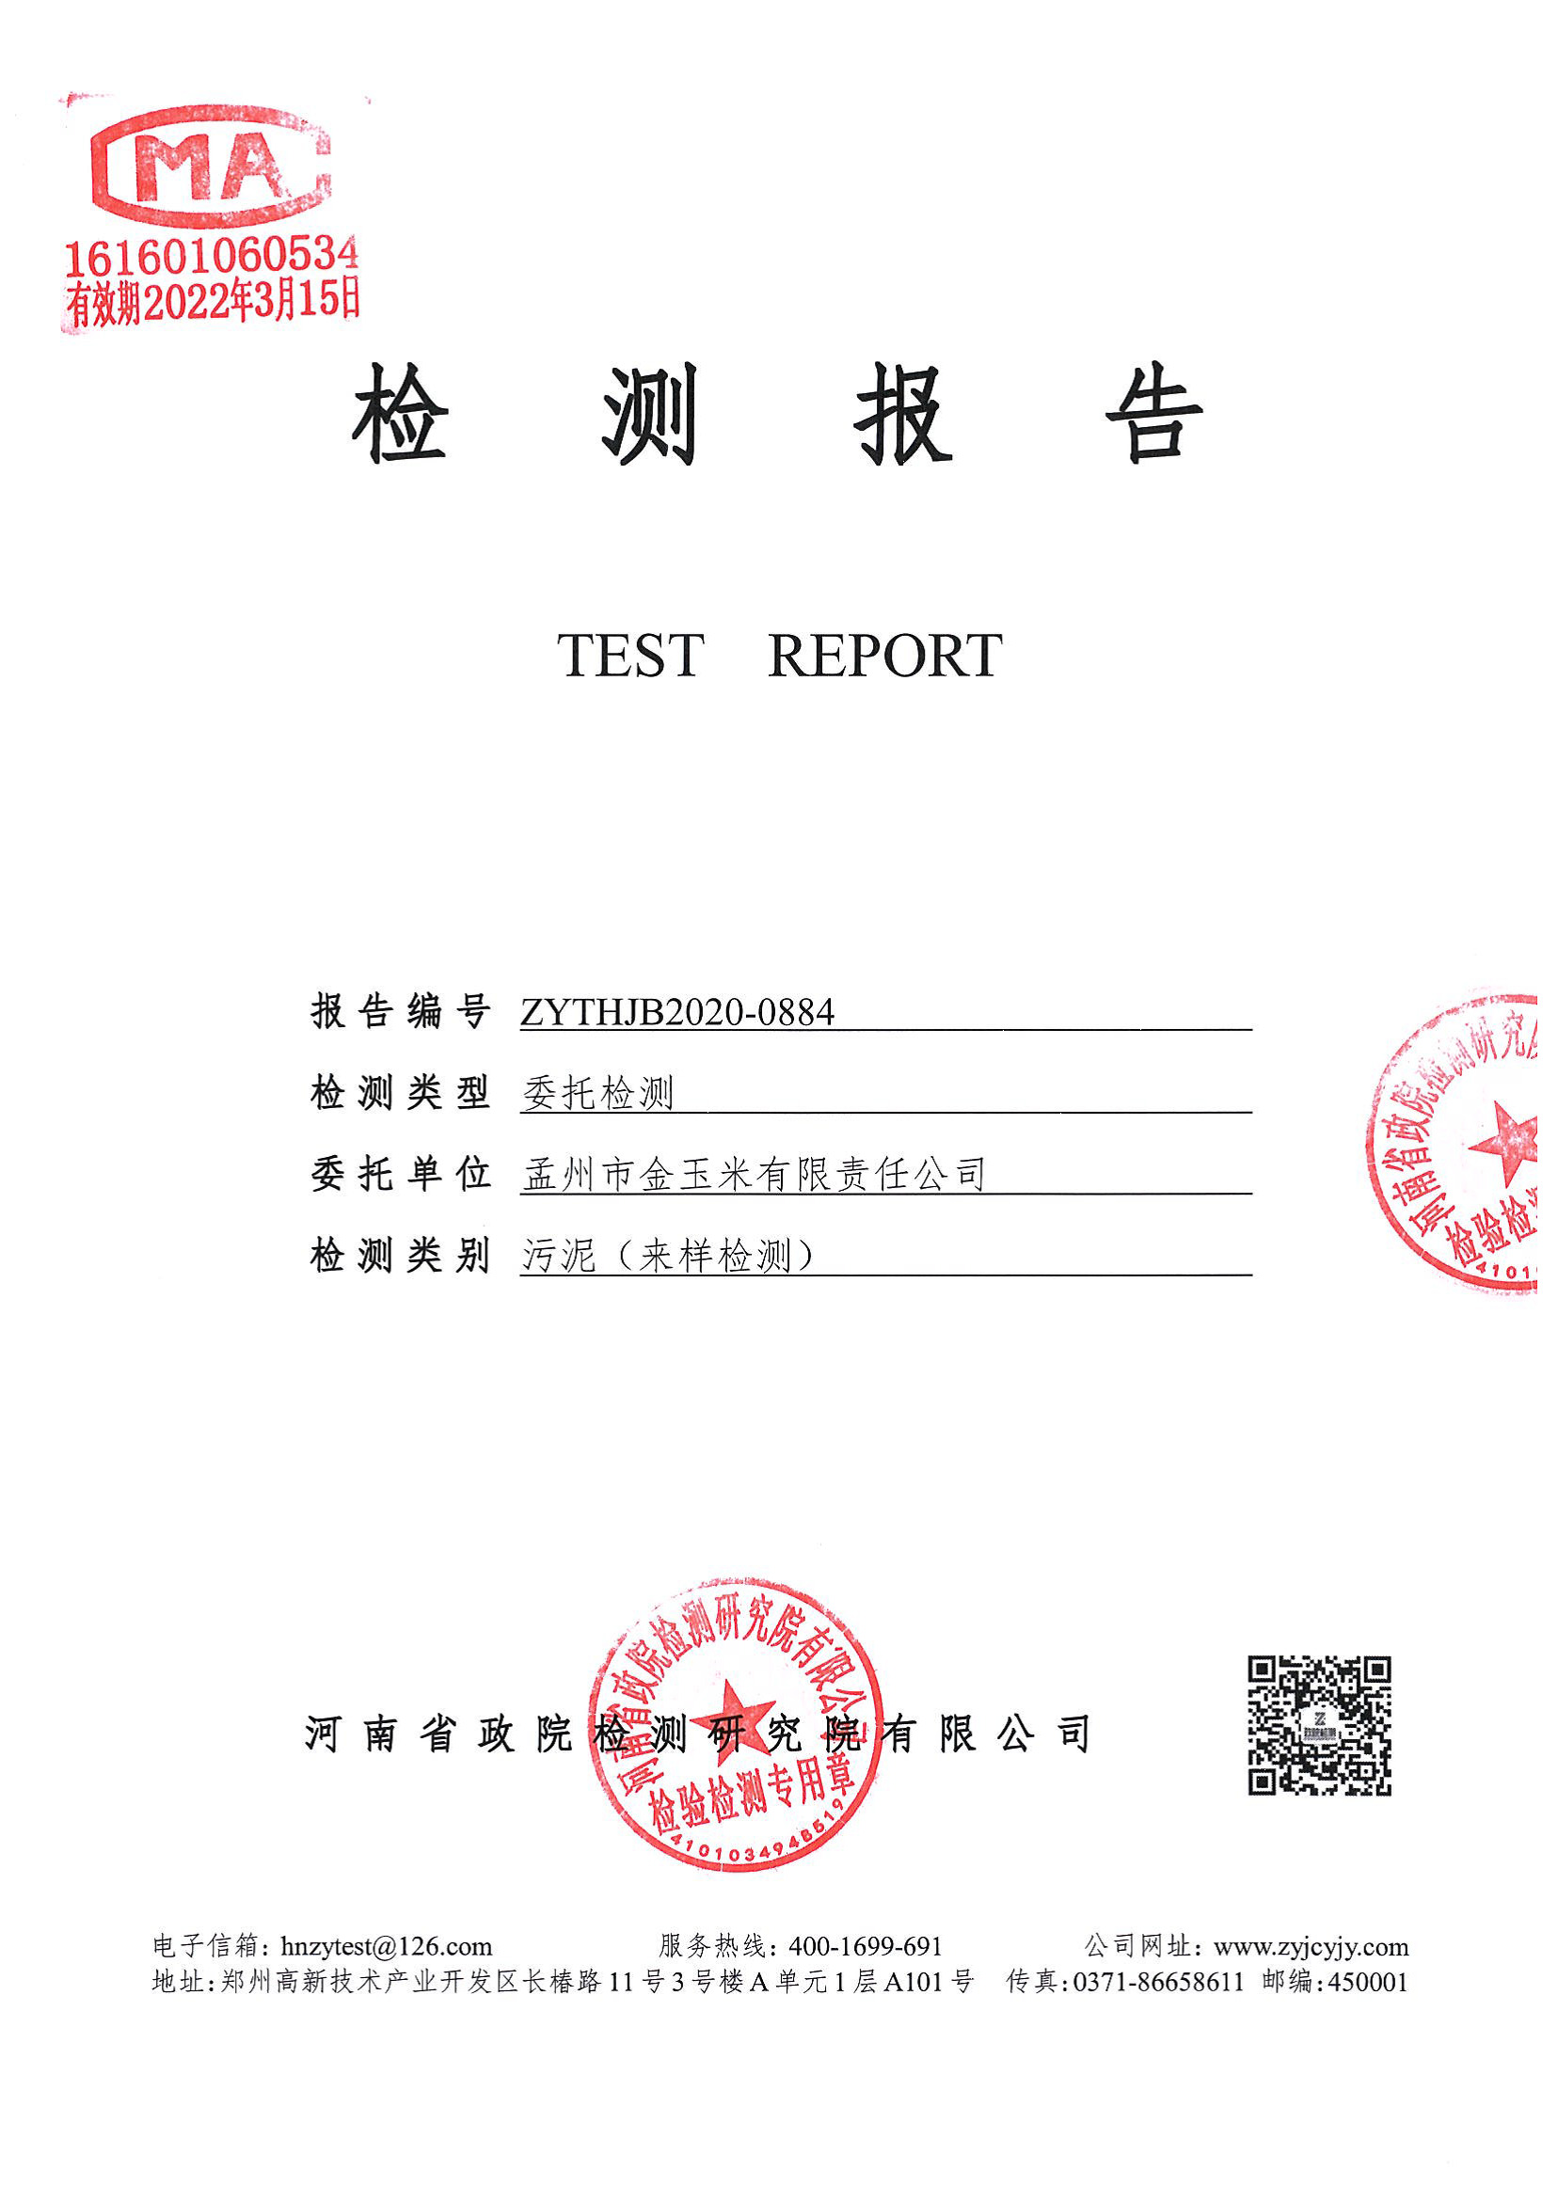
附件15-1

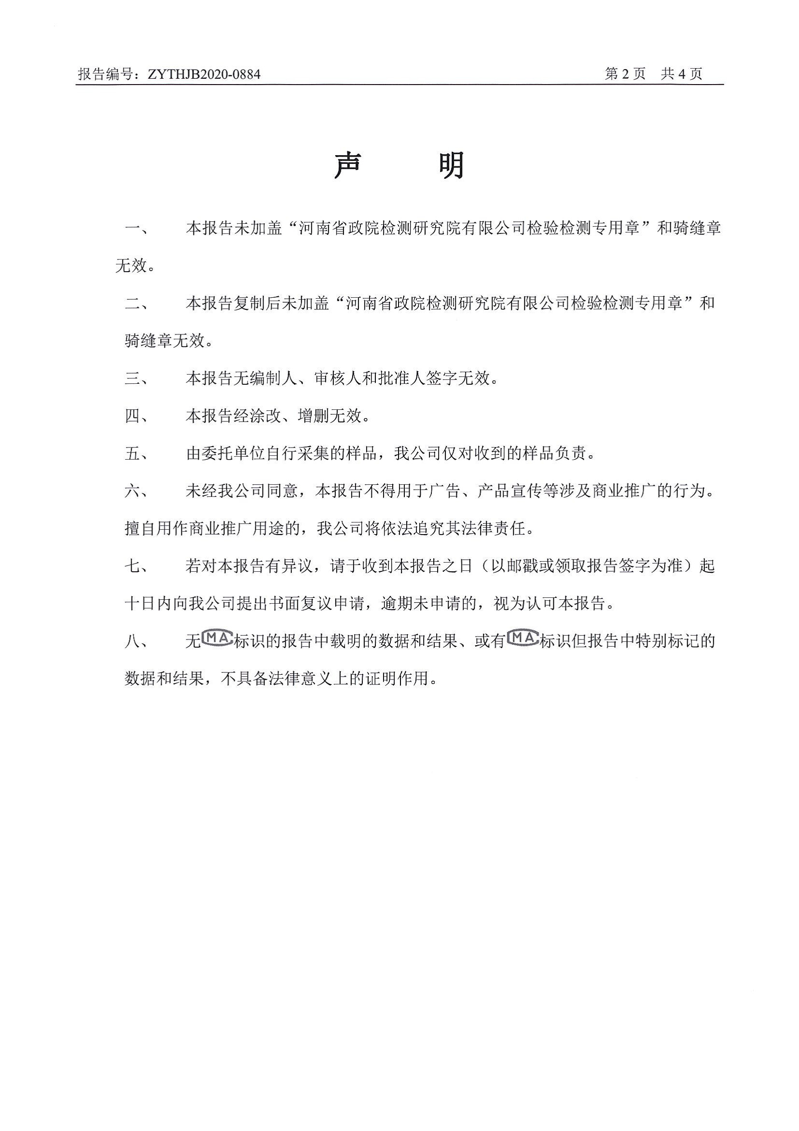
附件15-2

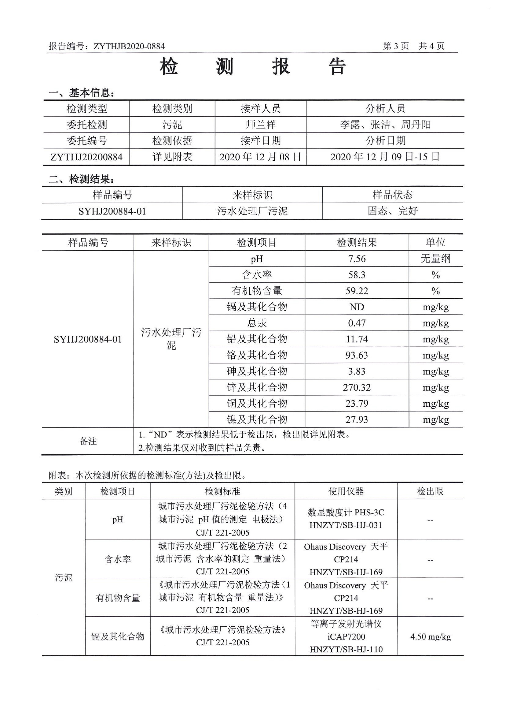
附件15-3

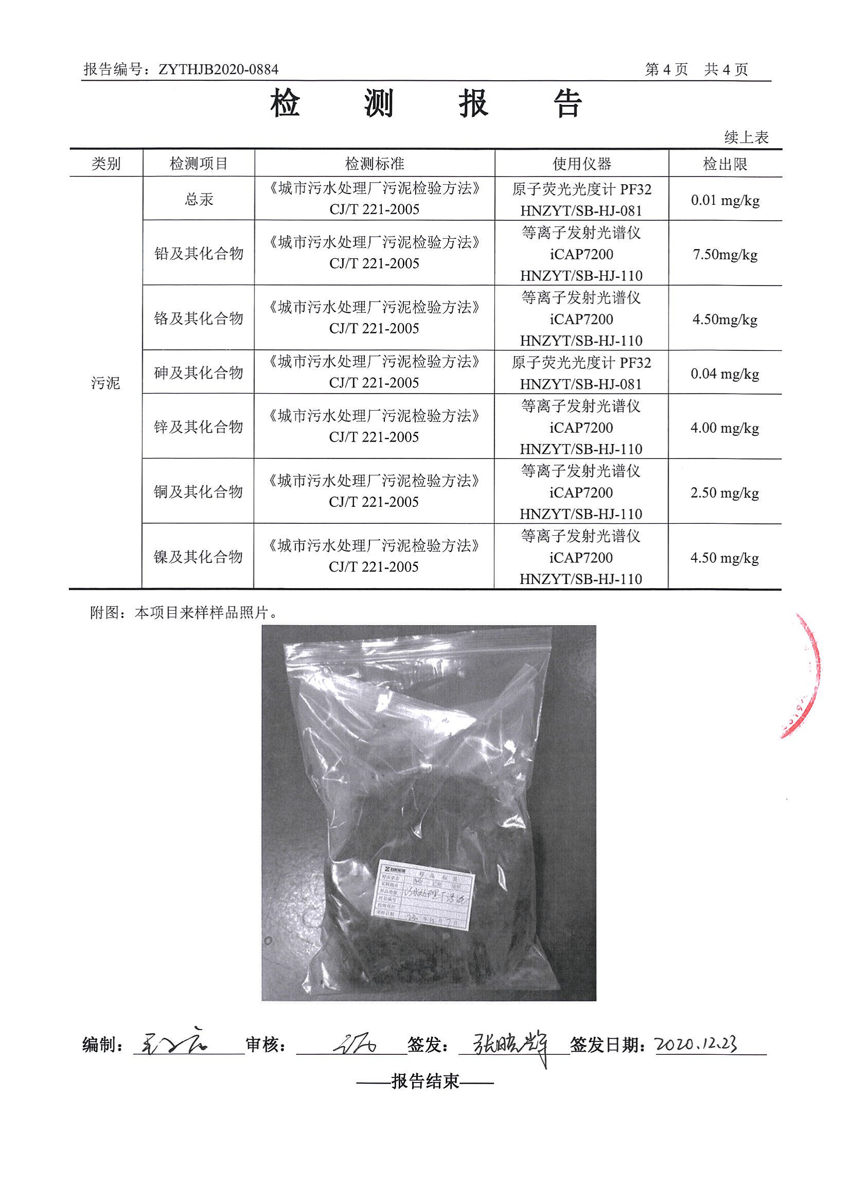
附件15-4

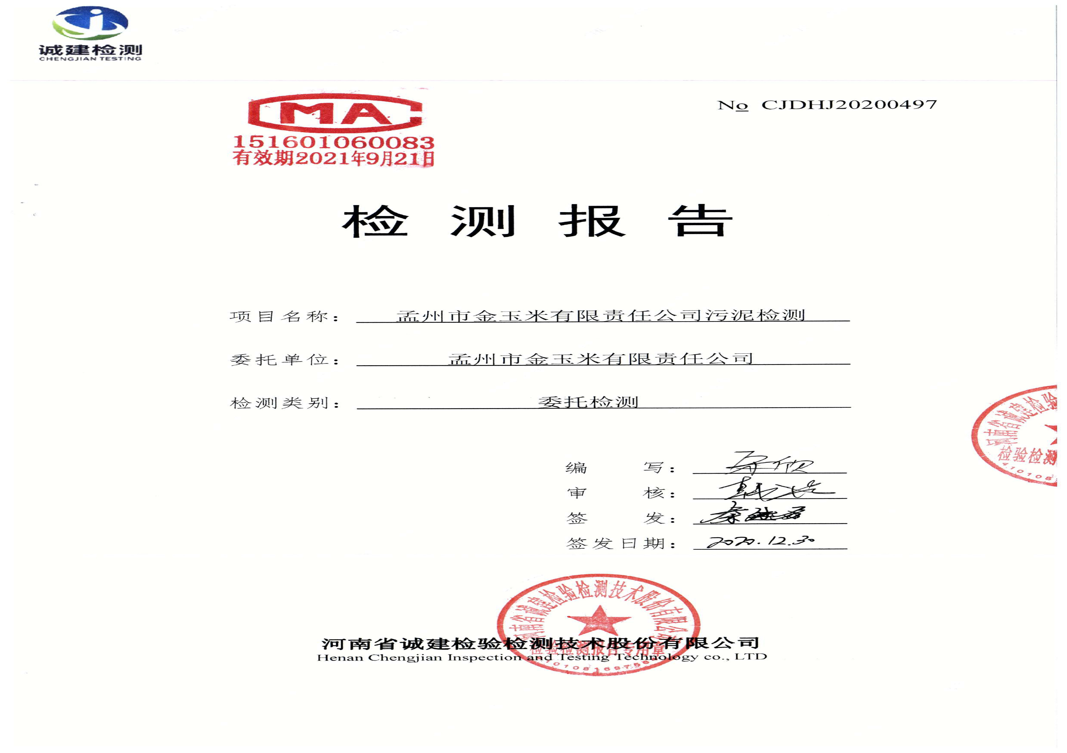
附件15-5

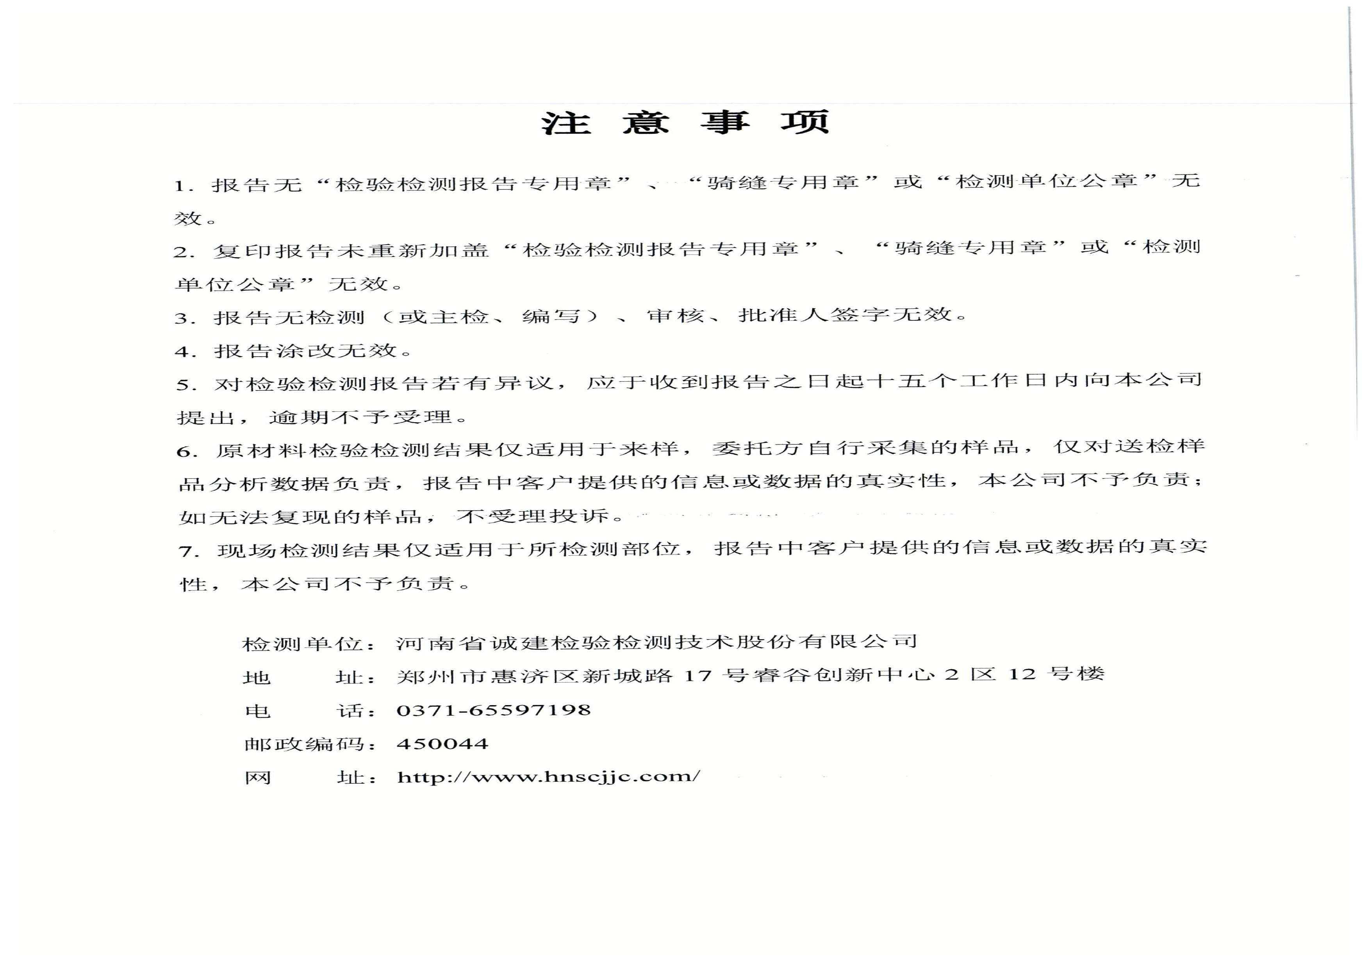
附件15-6
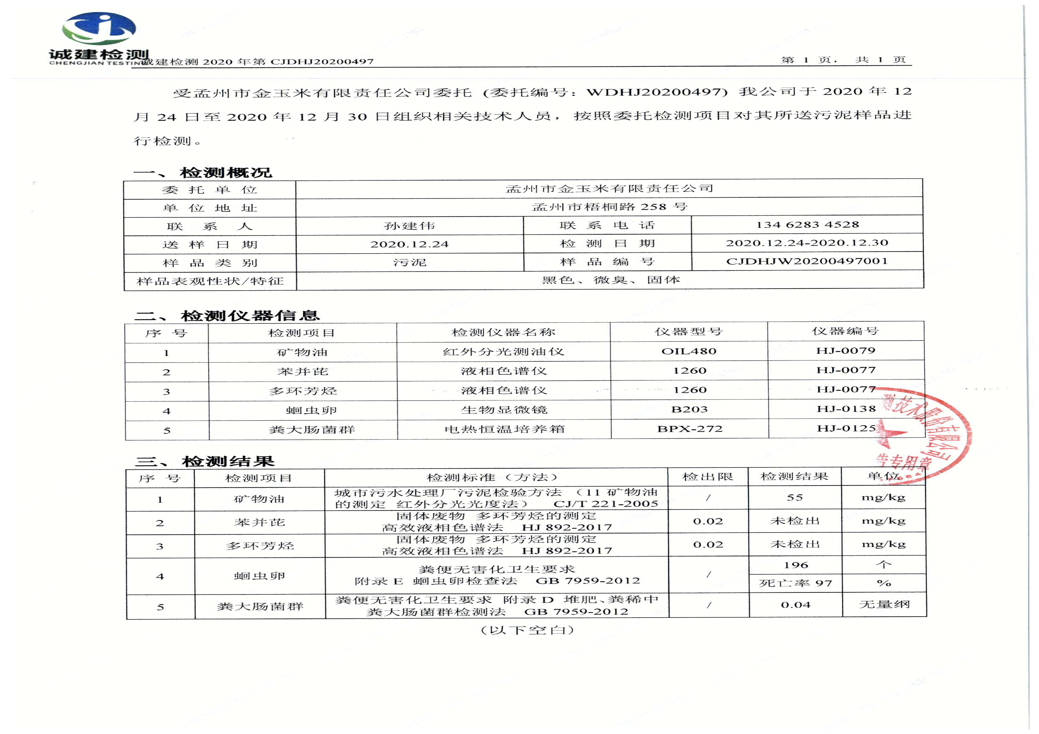
附件15-7
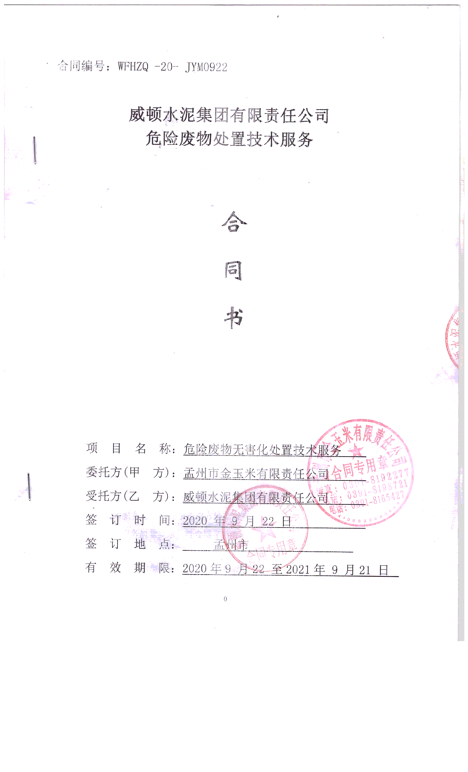
附件16-1
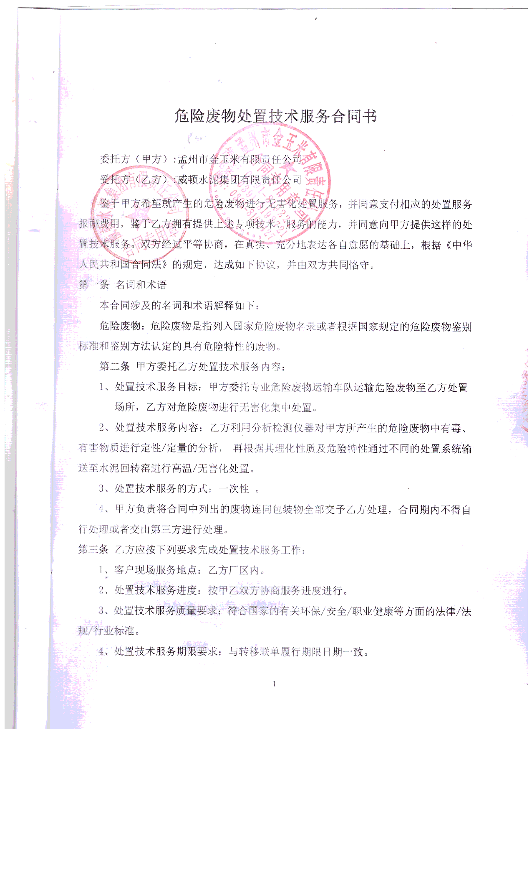
附件16-2
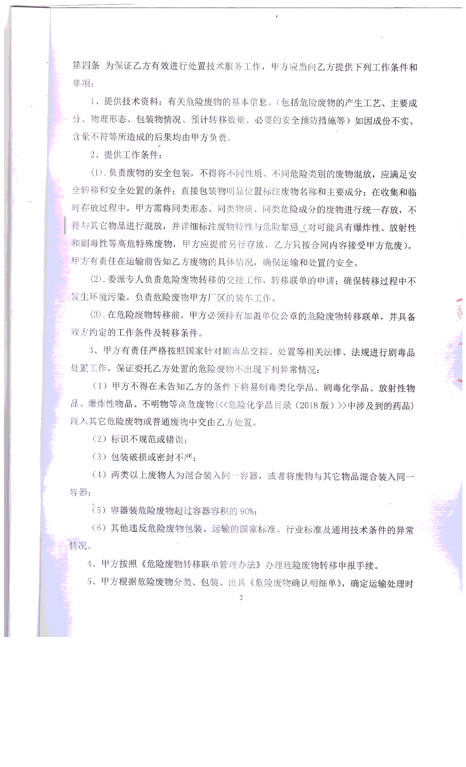
附件16-3
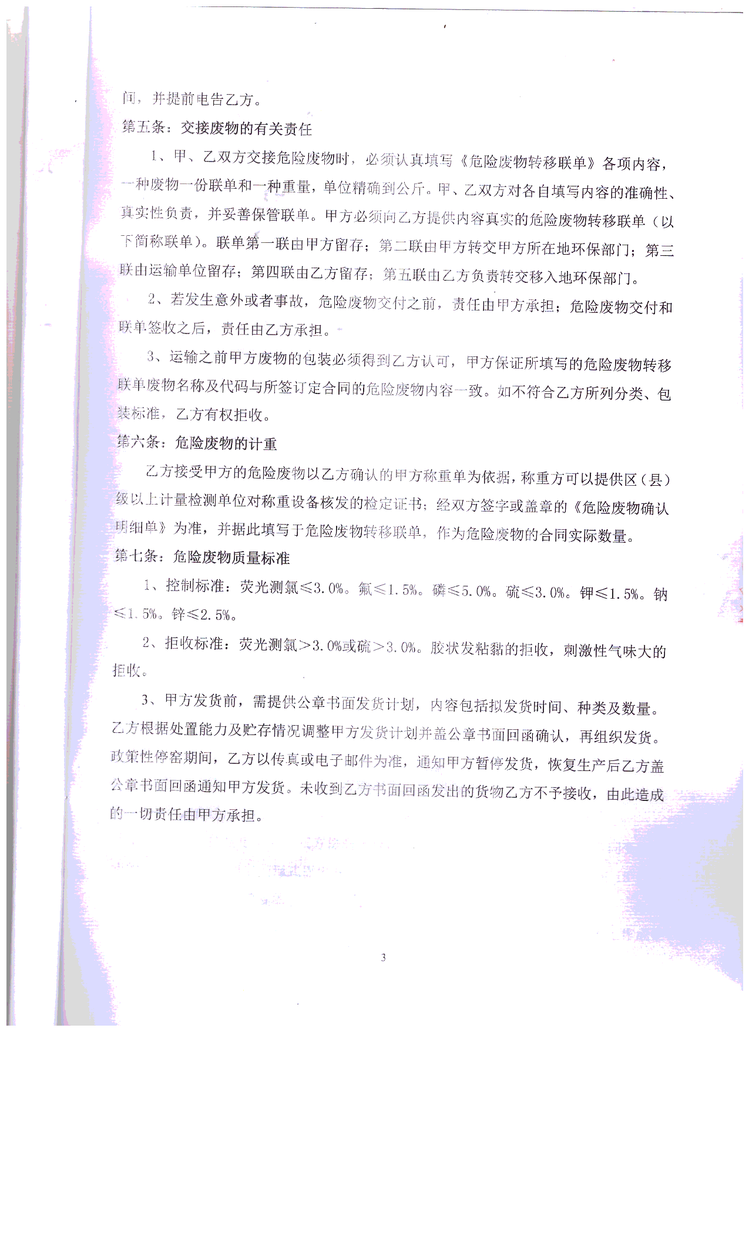
附件16-4
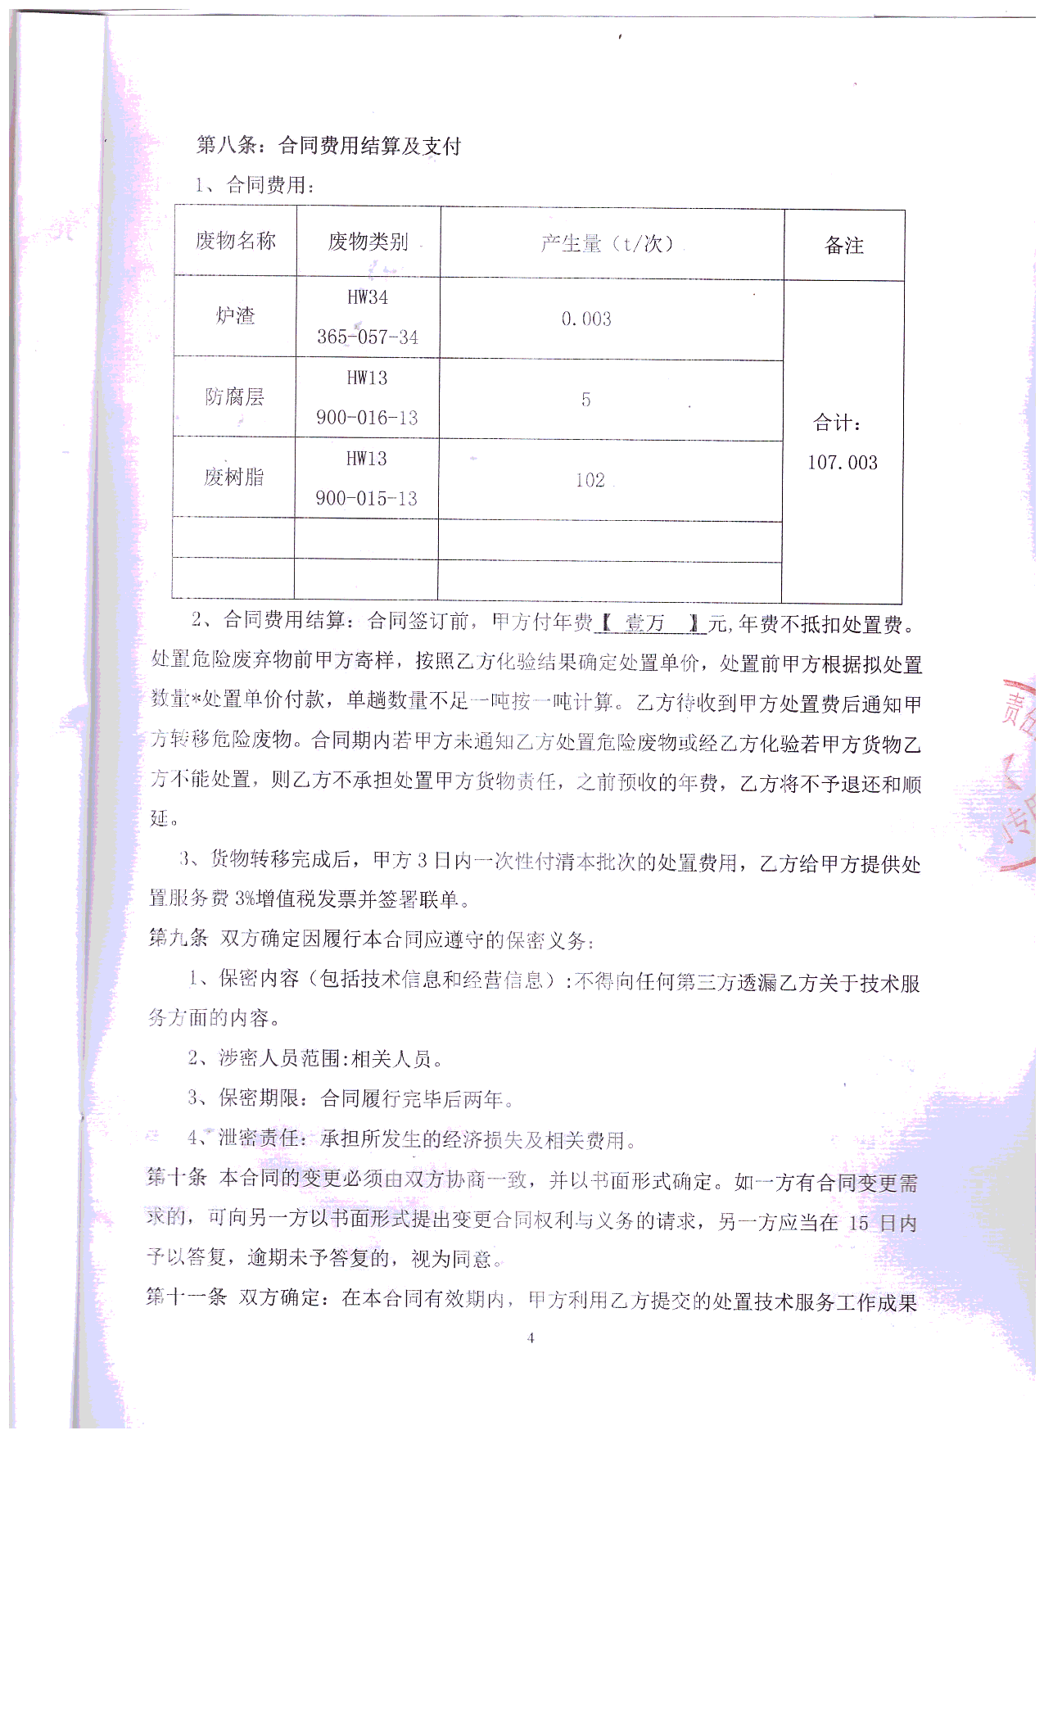
附件16-5
附件16-4
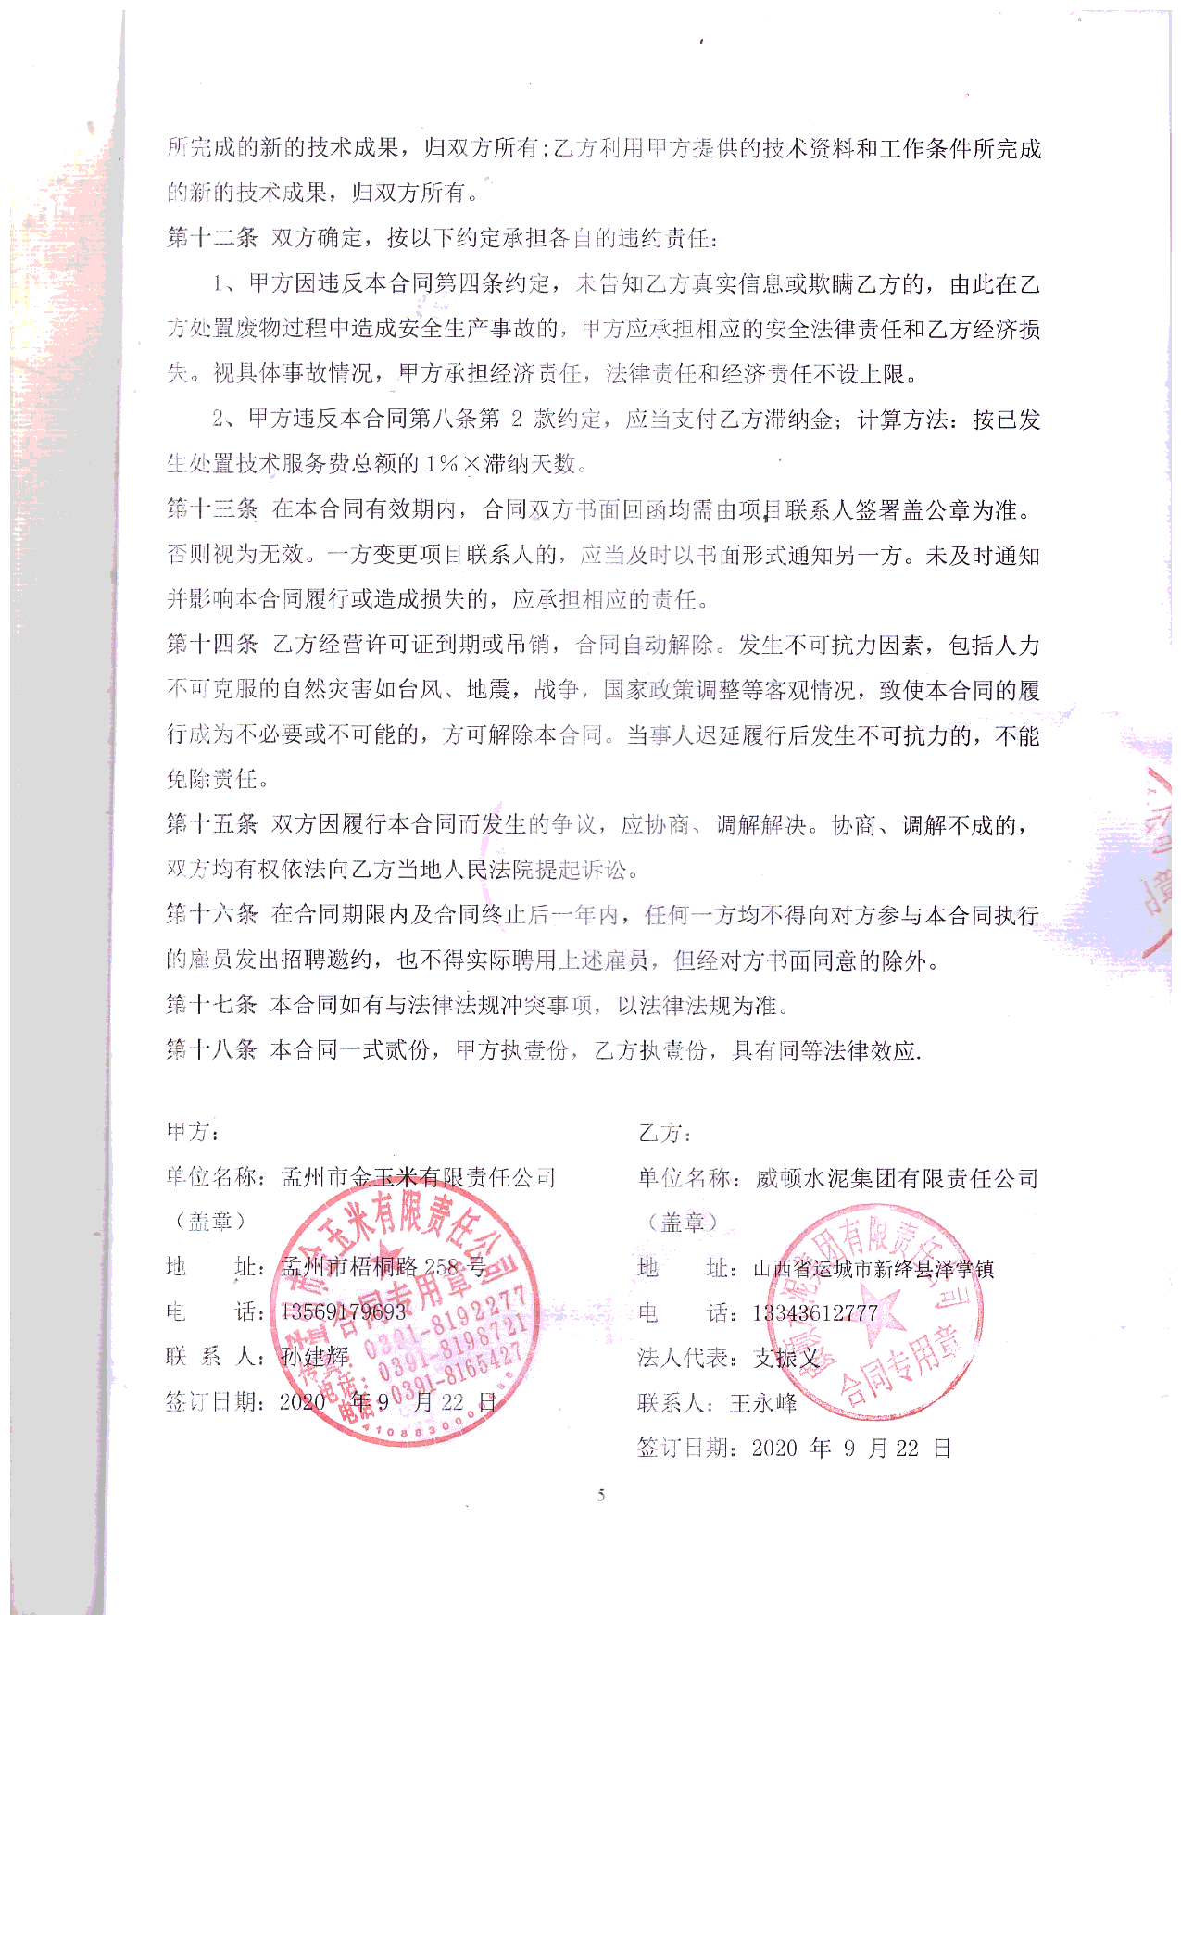
附件16-6
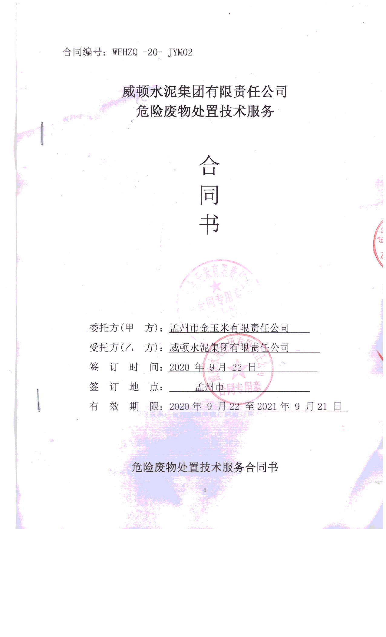
附件17-1
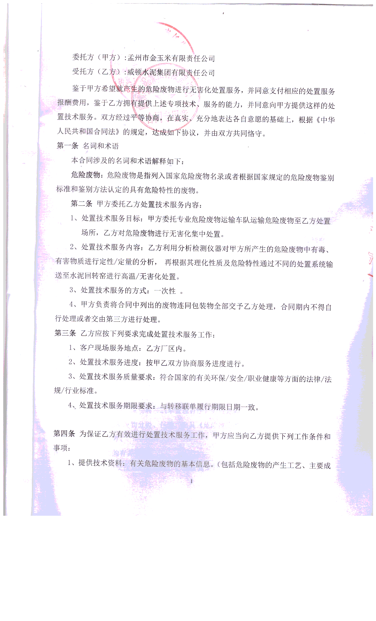
附件17-2
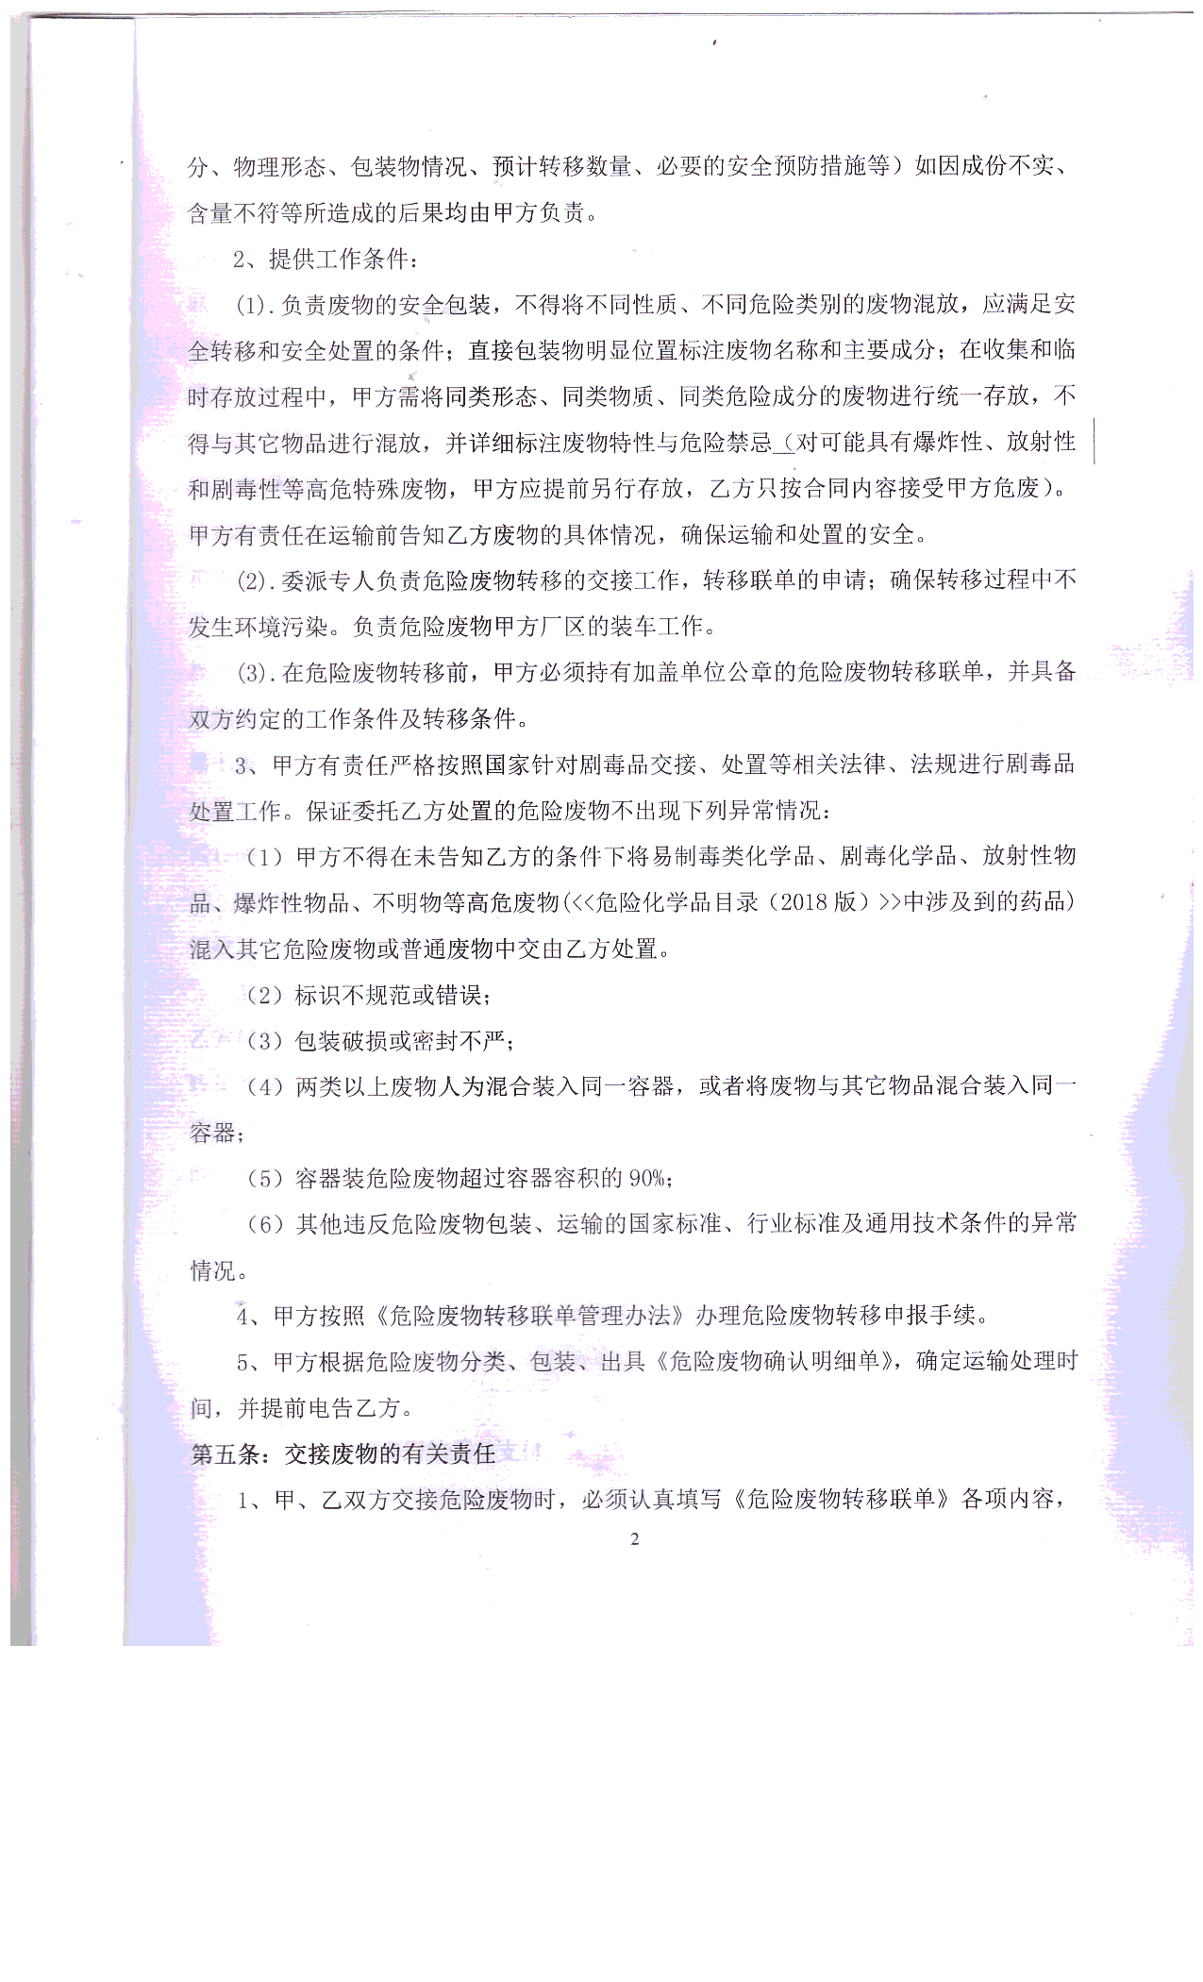
附件17-3
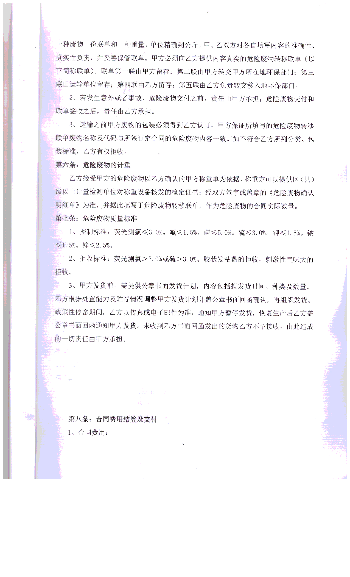
附件17-4
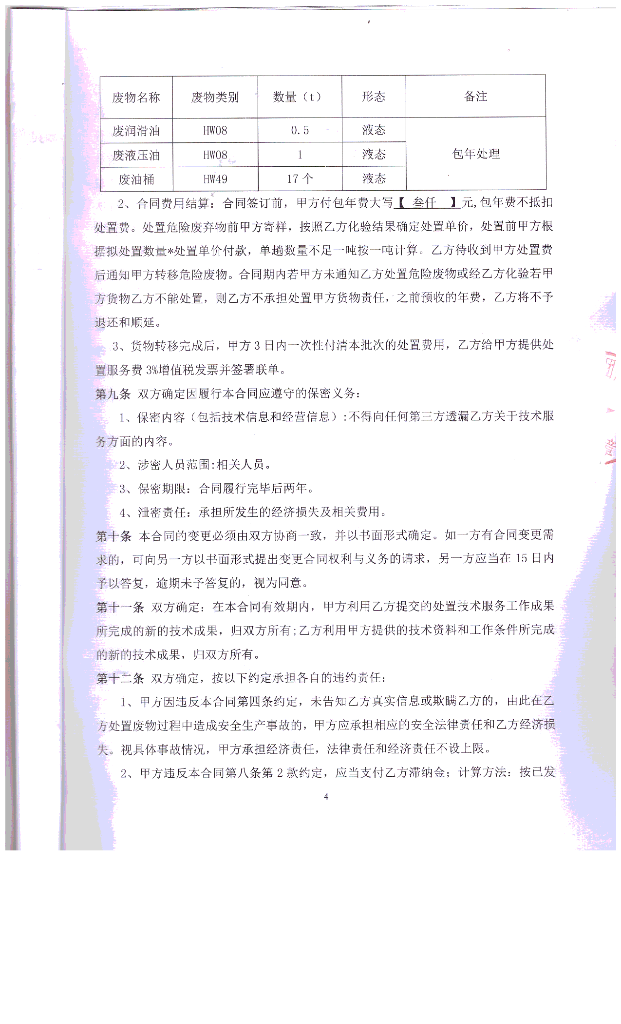
附件17-5

